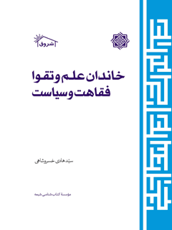

خاندان علم و تقوى فقاهت و سیاست


ghaemiyeh.com

فهرست مطالب
مشخصات کتاب 6
اشاره 6
فهرست مطالب 10
آذربايجان مهد آزادگان 18
اشاره 18
پيش گفتار 20
آذربايجان مهد بزرگان 24
مهد مفاخر جهان اسلام 26
اسامى برخى از عالمان بزرگ آذربايجان 31
فصل اوّل : خسروشاه 39
اشاره 39
الف) تاريخ و فرهنگ خسروشاه 41
وجه تسميه 41
غارت و وحشت 41
سلسله سالاريان 41
دوران نهضت مشروطيت 42
آبادانى 42
موقعيت 42
راه‌هاى ارتباطى 43
اقتصاد كشاورزى 43
هفته بازار 44
آثار باستانى 45
خسروشاه در آثار مورخين و پژوهشگران 46
ب) مزارات و مشاهير خسروشاه 50
اشاره 50
1. مزار امير مضر بن عجيل 50
2. مزار حمزة بن عبدالعزيز ديلمى (...463/448ق) 50
3. مزار سيّد فضل‌الله راوندى (م 571 ق) 52
4. شمس‌الدين خسروشاهى (580 - 653ق) 53
5. ملّا حسين بن على تبريزى خسروشاهى (زنده در 1281 ق) 58
6. آيت‌الله سيّد على ايروانى (1285 - 1324ق) 59
7. آيت‌الله حاج مير حجّت ايروانى (1311 - 1395ق) 61
8. ميرزا مهدى جيواد (1326 - 1409ق) 62
9. ميرزا صادق خسروشاهى (... - ...) 63
10. آيت‌الله سيّد هادى خسروشاهى (1327 - 1418ق) 63
11. آيت‌الله سيد ابراهيم خسروشاهى (معاصر) 65
فصل دوم : خاندان خسروشاهى 67
اشاره 67
خاندان خسروشاهى و نسب‌نامه آن‌ها 69
اشاره 69
1. آيت‌الله سيّد ابوالحسن خسروشاهى (قرن 13 ه . ق) 70
2. آيت‌الله سيّد على حسينى خسروشاهى (1200ق -...) 70
3. آيت‌الله سيّد محمّد خسروشاهى (1229 - 1312ق) 71
4. آيت‌الله سيد احمد خسروشاهى (1266 - 1327ق) 77
5. آيت‌الله سيّد مرتضى خسروشاهى (1299 - 1372 ق) 82
اجازات و: چند سند 100
اشاره 100
موقوفه خسروشاهى - تركدارى - 117
فصل سوم : اولاد و احفاد - فرزندان و نوادگان - 140
اشاره 140
فرزندان و نوادگان 142
يادى از: دو برادر بزرگوار 145
1. آيت‌الله سيّد ابوالفضل خسروشاهى 145
2. آيت‌الله سيّد احمد خسروشاهى 158
يادى از دو برادر ديگر 189
يادى از آخرين برادر و: نقش وى در مبارزات تبريز 199
اسناد مبارزات 220
نمونه‌هايى از اعلاميه‌هاى اخوان عظام و علماى آذربايجان - و چند سند درباره اخوان - 220
اعلاميه‌هاى علماى تبريز 222
اسنادى درباره دو برادر 240
چند گزارش خبرى 242
فصل چهارم : سيّد هادى خسروشاهى 252
اشاره 252
ولادت و تحصيلات 254
تأليفات 256
حضور مجدّانه در عرصه فرهنگى 256
فعاليت در سطح جهانى 257
تأسيس مركز بررسى‌هاى اسلامى 258
همگام با شخصيت‌هاى مبارز و جهانى 258
زندان و تبعيد 262
از واتيكان تا قاهره 262
فعاليت علمى - فرهنگى 264
كتابخانه و يادگارى ماندگار 267
و: نام ماندگار... 268
اجازات بزرگان و مراجع 270
اشاره 270
1. امام خمينى 270
2. آيت‌الله سيّد ابوالقاسم خويى 272
3. آيت‌الله سيّد محمّد هادى ميلانى 273
4. آيت‌الله سيّد كاظم شريعتمدارى 274
5. آيت‌الله شيخ ابوالفضل زاهدى قمى 275
6. آيت‌الله سيّد احمد زنجانى 275
7. آيت‌الله شيخ مرتضى حائرى 275
8. آيت‌الله سيّد صادق روحانى 277
9. آيت‌الله سيّد كاظم شريعتمدارى 277
10. آيت‌الله عبدالجواد اصفهانى 277
11. اجازه‌اى از آيات عظام 278
12. آيت‌الله شيخ آقا بزرگ تهرانى 279
13. آيت‌الله مرعشى نجفى 281
14. اجازه‌اى ديگر از آيت‌الله مرعشى نجفى 283
15. اجازه‌اى ديگر از آيت‌الله آقا شيخ آقا بزرگ تهرانى 285
تأييد و گواهى برخى مراكز علمى - فرهنگى 287
نمونه‌اى از ديدگاه‌ها - در شصت سال پيش - 370
اشاره 370
اسلام و دموكراسى 372
حكومت دموكراسى 372
اسلام و دموكراسى 373
نمونه‌اى از دموكراسى اسلامى 373
دموكراسى در اديان ديگر 374
دموكراسى در آمريكا 376
دموكراسى در شوروى ، قطب مقابل آمريكا 378
دموكراسى در كشورهاى غربى 378
دموكراسى در ممالك آسيا و آفريقا 379
حكومت دموكراتيك در سايه اصول اسلام 379
در حكومت دموكراتيك اسلامى چه مى‌گذرد؟ 381
طبقات اجتماعى پس از ظهور اسلام 384
دموكراسى على(علیه السلام) 385
روش‌هاى اجتماعى و بهترين آن‌ها 386
طرز حكومت اسلامى 387
وضع زنان 387
اهميّت فضايل و اخلاق 387
دومينيك سوردل 388
پروگره ايسلاميك 388
بشريّت چه مى‌خواهد؟! 389
پيوست‌ها 394
1 : شاگردان آية الله سيد مرتضى خسروشاهى 394
2 : درباره كتاب مشكاة المصابيحفى التعادل و التراجيح 424
3 : پاسخ صدرالمتألهين به سؤالات خواجه نصيرالدين طوسى از شيخ شمس الدين خسروشاهى 446
4 : شيداى سحر 462
5 : درباره مركز بررسى‌هاى اسلامى و: كتابخانه عمومى 478
6 : مراسم افتتاح كتابخانه عمومى مركز بررسى‌هاى اسلامى 488
فهرست‌ها 504
اشاره 504
فهرست اعلام 506
فهرست كتب 524
فهرست اماكن 535
عكس‌هاى مربوط به بخش اول و دوم كتاب 539
عکس های مربوط به بخش سوم و پیوست 570
تصاویری از دیدارها 581
مراسم افتتاح کتابخانه مرکز بررسی های اسلامی 603
مجموعه ها 613

مشخصات کتاب
سرشناسه:خسروشاهی، سیدهادی، 1317 -
عنوان و نام پديدآور:خاندان علم و تقوى، فقاهت و سياست/ سیدهادی خسروشاهی.
مشخصات نشر:قم: کلبه شروق، 1395.
مشخصات ظاهری:592ص.:مصور.
شابک:6-64-7255-964-978 : 300000 ریال
وضعیت فهرست نویسی:فیپا
یادداشت:کتابنامه.
موضوع:خسروشاهی (خاندان)
موضوع:Khosroshahi family
رده بندی کنگره: 1395 52خ / 1419 CS
رده بندی دیویی:955/083092
شماره کتابشناسی ملی:4906539

اشاره
بسم الله الرحمن الرحیم

خاندان علم و تقوى
فقاهت و سياست
سيد هادى خسروشاهى

فهرست مطالب
آذربايجان مهد آزادگان 11
پيش گفتار 13
آذربايجان مهد بزرگان 17
مهد مفاخر جهان اسلام 19
اسامى برخى از عالمان بزرگ آذربايجان 24
فصل اوّل خسروشاه 29
الف) تاريخ و فرهنگ خسروشاه 31
وجه تسميه 31
غارت و وحشت 31
سلسله سالاريان 31
دوران نهضت مشروطيت 32
آبادانى 32
موقعيت 32
راه‌هاى ارتباطى 33
اقتصاد كشاورزى 33
هفته بازار 34
آثار باستانى 35
خسروشاه در آثار مورخين و پژوهشگران 36
ب) مزارات و مشاهير خسروشاه 40
1.
مزار امير مضر بن عجيل 40
2.
مزار حمزة بن عبدالعزيز ديلمى (...463/448ق) 40
3.
مزار سيّد فضل‌الله راوندى (م 571 ق) 42
4.
شمس‌الدين خسروشاهى (580 - 653ق) 43
5.
ملّا حسين بن على تبريزى خسروشاهى (زنده در 1281 ق)
48
6.
آيت‌الله سيّد على ايروانى (1285 - 1324ق) 49
7.
آيت‌الله حاج مير حجّت ايروانى (1311 - 1395ق) 51
8.
ميرزا مهدى جيواد (1326 - 1409ق) 52
9.
ميرزا صادق خسروشاهى (... - ...) 53
10.
آيت‌الله سيّد هادى خسروشاهى (1327 - 1418ق) 53
11.
آيت‌الله سيد ابراهيم خسروشاهى (معاصر) 55
فصل دوم خاندان خسروشاهى 57
خاندان خسروشاهى و نسب‌نامه آن‌ها 59
1.
آيت‌الله سيّد ابوالحسن خسروشاهى (قرن 13 ه . ق) 60
2.
آيت‌الله سيّد على حسينى خسروشاهى (1200ق -...) 60
3.
آيت‌الله سيّد محمّد خسروشاهى (1229 - 1312ق) 61
4.
آيت‌الله سيد احمد خسروشاهى (1266 - 1327ق) 67
5.
آيت‌الله سيّد مرتضى خسروشاهى (1299 - 1372 ق) 72
اجازات و: چند سند 89
موقوفه خسروشاهى - تركدارى - 106
فصل سوم: اولاد و احفاد - فرزندان و نوادگان - 129
فرزندان و نوادگان 131
يادى از: دو برادر بزرگوار 134
1.
آيت‌الله سيّد ابوالفضل خسروشاهى 134
2.
آيت‌الله سيّد احمد خسروشاهى 147
يادى از دو برادر ديگر 178
يادى از آخرين برادر 188
اسناد مبارزات 209
نمونه‌هايى ازاعلاميه‌هاى اخوان عظام و علماى آذربايجان و چند سند درباره اخوان 209
اعلاميه‌هاى علماى تبريز 211
اسنادى درباره دو برادر 229
چند گزارش خبرى 231
فصل چهارم: سيّد هادى خسروشاهى 241
ولادت و تحصيلات 243
تأليفات 245
حضور مجدّانه در عرصه فرهنگى 245
فعاليت در سطح جهانى 246
تأسيس مركز بررسى‌هاى اسلامى 247
همگام با شخصيت‌هاى مبارز و جهانى 247
زندان و تبعيد 251
از واتيكان تا قاهره 251
فعاليت علمى - فرهنگى 253
كتابخانه و يادگارى ماندگار 256
و: نام ماندگار... 257
اجازات بزرگان و مراجع 259
1.
امام خمينى 259
2.
آيت‌الله سيّد ابوالقاسم خويى 261
3.
آيت‌الله سيّد محمّد هادى ميلانى 262
4.
آيت‌الله سيّد كاظم شريعتمدارى 263
5.
آيت‌الله شيخ ابوالفضل زاهدى قمى 264
6.
آيت‌الله سيّد احمد زنجانى 264
7.
آيت‌الله شيخ مرتضى حائرى 264
8.
آيت‌الله سيّد صادق روحانى 266
9.
آيت‌الله سيّد كاظم شريعتمدارى 266
10.
آيت‌الله عبدالجواد اصفهانى 266
11.
اجازه‌اى از آيات عظام 267
12.
آيت‌الله شيخ آقا بزرگ تهرانى 268
13.
آيت‌الله مرعشى نجفى 270
14.
اجازه‌اى ديگر از آيت‌الله مرعشى نجفى 272
15.
اجازه‌اى ديگر از آيت‌الله آقا شيخ آقا بزرگ تهرانى
274
تأييد و گواهى برخى مراكز علمى - فرهنگى 276
نمونه‌اى از ديدگاه‌ها - در شصت سال پيش - 359
حكومت دموكراسى در سايه ايدئولوژى و اصول تعليمات اسلامى
359
حكومت دموكراتيك جمهورى اسلامى 359
اسلام و دموكراسى 361
حكومت دموكراسى 361
اسلام و دموكراسى 362
نمونه‌اى از دموكراسى اسلامى 362
دموكراسى در اديان ديگر 363
دموكراسى در آمريكا 365
دموكراسى در شوروى ، قطب مقابل آمريكا 367
دموكراسى در كشورهاى غربى 367
دموكراسى در ممالك آسيا و آفريقا 368
حكومت دموكراتيك در سايه اصول اسلام 368
در حكومت دموكراتيك اسلامى چه مى‌گذرد؟ 370
طبقات اجتماعى پس از ظهور اسلام 373
دموكراسى علی(علیه السلام) 374
روش‌هاى اجتماعى و بهترين آن‌ها 375
طرز حكومت اسلامى 376
وضع زنان 376
اهميّت فضايل و اخلاق 376
دومينيك سوردل 377
پروگره ايسلاميك 377
بشريّت چه مى‌خواهد؟! 378
پيوست‌ها 383
1 - شاگردان 383
2 - مشكاة المصابيح فى التعادل و التراجيح 413
3 - رساله الجواب عن الأسئلة النصيريّة 439
4 - شيداى سحر 451
5 - درباره 467
6 - مراسم افتتاح كتابخانه عمومى مركز بررسى‌هاى اسلامى
477
فهرست‌ها 493
فهرست اعلام 495
فهرست كتب 505
فهرست اماكن 513
عكس‌هاى مربوط به بخش اول و دوم كتاب 513
عكس‌هاى مربوط به بخش سوم و پيوست 543
تصاويرى از ديدارها 553
مراسم افتتاحيه كتابخانه مركز بررسى‌هاى اسلامى 575
مجموعه‌ها 585

آذربايجان مهد آزادگان

اشاره

پيش گفتار
در سال 1332 ش كه دومين سالگرد رحلت والد معظّم آيت‌الله حاج سيّد مرتضى خسروشاهى بود و در آن زمان اينجانب هم چهارده يا پانزده سال بيشتر نداشتم، شرح حال ايشان را در حدّ معلومات يك فرزند نوجوان نوشتم و با استقراض يكصد ريال از آقا ميرزا حسن - كه در مسجد بازار پس از منبر والد نوحه مى‌خواند - آن را چاپ كردم كه به قيمت سه ريال به بازار نشر عرضه شد!
از آن زمان كه فهميدم پدرم علاوه بر فضلا و علمايى كه در تبريز مى‌شناختم و يا بعدها شناختم، استاد مشاهيرى چون: مرحوم آيت‌الله سيّد محمّد حجّت كوه‌كمرى (از مراجع قم)، علامه شيخ عبدالحسين امينى (صاحب الغدير)، آيت‌الله آقا ميرزا محمّد مجاهدى (از معاريف اساتيد حوزه علميه قم) و امثال آنان بوده است، فكر كردم كه شرح حال مبسوط‌ترى از والد بزرگوار و اجداد عظام خود، كه هر كدام به نوبه خود در شمار علماى برجسته نجف و تبريز و قم، صاحب رساله عمليه و مرجع تقليد بخشى از مردم مسلمان ايران بوده‌اند، تهيه و منتشر كنم .
در اين كاوش، به طور طبيعى به مرور كوتاهى بر تاريخ «خسروشاه» هم پرداختم كه در اين بررسى، به نام و شرح حال و آثار فلاسفه و علماى برجسته‌اى از آن خطّه - مانند فيلسوف نامدار شمس‌الدين خسروشاهى و فقيه معروف سلّار - برخوردم كه اشاره كوتاهى به شرح حال و شخصيت و موقعيّت علمى - فلسفى آنان را، در آغاز اين كتاب بى‌مناسبت نديدم .
با همين انديشه، هرگونه نامه، سند يا عكسى را كه در بين اوراق به دست مى‌آوردم - كه بعضى از آن‌ها را در اصطلاح سند لاى كتاب مى‌نامند- جمع آورى و نگهدارى مى‌كردم .
مجموعه انبوه اين يادداشت‌ها و اوراق و اسناد، چه درباره خاندان و چه درباره علماى آذربايجان يا تاريخچه و منطقه خسروشاه، همچنان در طول نيم قرن گذشته در كتابخانه اينجانب و در بين اسناد خاص نگهدارى مى‌شد و فرصت تنظيم و ترتيب و تكميل و نشر آن‌ها نبود، تا آنكه فرزند گرامى و ارجمند جناب سيّد محمود خسروشاهى - كه به يارى حق مشغول تحصيل در حوزه علميه قم بوده و به فكر جمع‌آورى و نشر مقالات و نوشته‌هاى قديمى حقير است - از اسناد و مدارك مربوط به تاريخ اين خاندان آگاه شد و درخواست تعجيل در تكميل و نشر آن‌ها را داشت كه كارهاى روزمرّه، مانع اين توفيق مى‌گرديد.
در ديدار كوتاهى با دوست ارجمند حجت‌الاسلام جناب آقاى على‌اكبر مهدى‌پور (حفظه الله) در قم، پيشنهاد كردم كه وى زحمت تنظيم اين اوراق و اسناد را به عهده بگيرد، به ويژه كه او از آشنايان قديمى خاندان ما بود و مريد پدر...، ولى براى تسريع در كار به پيشنهاد ايشان، اين كار به محقق جوان و نويسنده معاصر آقاى كريم فيضى، كه آثارى درباره استاد محمّدرضا حكيمى - فيلسوف عدالت - و شخصيّت‌هاى ديگر دارد، واگذار شد.
آقاى كريم فيضى كه از همشهريان عزيز و جوانى كوشا و پركار است و در آن ايام در مركز نشر آثار علامه محمّدتقى جعفرى به كار تحقيق و پژوهش مشغول بود، اين پيشنهاد را پذيرفت و قرار شد تا در تعطيلات تابستان به آن بپردازد.
پس از نخستين ديدار، تمامى اوراق و يادداشت‌هاى چاپ شده درباره شرح حال پدر و دو برادر و جزوه‌هاى: مشكاة‌المصابيح، مقدّمه سياست حسينى، اسلام و دموكراسى و غيره، همراه نمونه‌هايى از اجازات، نامه‌هاى مراجع و بزرگان، اسناد ساواك و حدود يك دهم از عكس‌ها و نامه‌ها را در اختيار ايشان قرار دادم كه خوشبختانه در زمانى كوتاه به تنظيم آن‌ها پرداخت و مقدّمه‌اى مفصل و پنجاه
صفحه‌اىنيز بر آن افزود و محصول آن كتابى شد كه هم اكنون در اختيار شما
قرارمى‌گيرد.
البته تكميل، اضافات، بازبينى و ويرايش نهايى، سرانجام باز نصيب خود حقير گرديد و چند هفته‌اى از وقت مفيد ما را گرفت و چون در بخش‌هاى خاصّى ناگفته‌هايى مانده بود، چاره‌اى جز افزودن برخى مباحث نبود.
هدف ما در اين كتاب، شناخت اجمالى و فهرست‌وار موقعيّت علمى و تاريخى تبريز و خسروشاه و اشاره‌اى فهرست‌وار به اسامى عده‌اى از علماى نامدار اين خطّه از ايران اسلامى است و بخش بسيار مختصرى از اسناد و مدارك و عكس‌هاى مربوط به آن نيز در اختيار علاقه‌مندان به تاريخ معاصر قرار مى‌گيرد.
از زحمات دوستان سپاسگزارم كه اگر كوشش ايشان و اجراى عملى طرح و برنامه نبود، اين اوراق و اسناد همچنان در ميان انبوه اوراق و كتاب‌هاى حقير در قم و تهران و دفتر «مركز بررسى‌هاى اسلامى» باقى مى‌ماند و پس از ما هم، البته سرنوشت آن‌ها معلوم نبود كه چه خواهد شد و به هر حال، اگر اقدامى هم مى‌شد به نحو مطلوب كنونى نمى‌توانست باشد.
اميدوارم كه دوستان و اساتيد و فضلاى حوزه‌ها، نشر اين كتاب را به عنوان اصل مثبت! تلقى نكنند و هرگونه نقد و نظر يا تكميل و توضيحى دارند، در اختيار ما قرار دهند تا در چاپ احتمالى بعدى، كامل‌تر و مفيدتر و به عنوان كتابى كه درباره علماى بزرگوار آذربايجان و بيانگر گوشه‌هايى از تاريخ معاصر ايران است، در اختيار عموم قرار گيرد.
... اصولاً در زمينه‌هاى تاريخى، اگر معاصرانى آگاه تاريخ را ننويسند، در آينده تاريخ‌سازان! آن را خواهند نوشت كه البتّه نوعآ به شكل واقعى و حقيقى نخواهد بود، به ويژه در عصر ما كه هنوز اولاد و احفاد خاندان‌ها و صاحب اسناد و عكس‌ها زنده‌اند، تحريف‌گرانى! به تاريخ‌سازى مى‌پردازند و در كتاب‌ها و نشرياتى كه
فعلاقصد نقد و بررسى آن‌ها را ندارم، مطالبى مى‌نويسند كه كاملا از واقعيّت‌ها به دوراست .
وقتى در كتابى به نام انقلاب تبريز يا انقلاب‌نامه تأليف واعظ معروف، برادر گرامى و دوست محترم مرحوم حاج شيخ محمّدحسن بكايى، حتى يك‌بار هم نامى از برادر بزرگوارم آيت‌الله سيّد احمد خسروشاهى و نقش او در مبارزات تبريز و كُل آذربايجان، به ميان نمى‌آيد و يا در كتابى درباره زندگى و مبارزات آيت‌الله قاضى دوستانى كه در آن دوران شايد هنوز به دنيا نيامده بودند، به تحريف تاريخ و نقل اكاذيب درباره آيت‌الله آقا سيد احمد خسروشاهى و برادر ديگرم آقا سيّد جعفر خسروشاهى مى‌پردازند، ظاهرآ سكوت ما ديگر توجيهى ندارد.
البته تصحيح و نقد كتاب‌هاى دوستان را براى فرصتى ديگر مى‌گذارم و فعلا همين كتاب و نمونه‌هايى از اسناد و گزارش‌هاى مندرج در آن، براى اهل خرد كافى خواهد بود. اميد آنكه دوستان و قلم به دستان اهل عدل و انصاف، سعى در اخفاى حقايق نكنند كه اگر پاداش دنيوى! هم نداشته باشد، بى‌ترديد اجر اخروى خواهدداشت ...
... در پايان يادآورى اين نكته هم ضرورى است كه حجت‌الاسلام جناب آقاى شيخ محمد الوانساز خويى، از پژوهشگران تاريخ و تراجم نويسان معاصر حوزه علميه قم، توضيحات و اضافاتى در مورد عده‌اى از علماى معاصر آذربايجان و شاگردان مرحوم آيت‌الله سيد مرتضى خسروشاهى نوشته‌اند كه در اوائل كتاب و بخش ملحقات نقل مى‌گردد كه جاى تشكر و تقدير دارد.
بى‌ترديد اگر همكارى دوستان و همت و پشتكار ستودنى مديريت محترم مؤسسه «كتابشناسى شيعه» نبود، كتاب به اين زودى‌ها آماده نشر نمى‌شد و در اين فرصت زمانى نه چندان كوتاه! در اختيار علاقه‌مندان قرار نمى‌گرفت .
فروردين 1395
قم - سيد هادى خسروشاهى

آذربايجان مهد بزرگان
مقدسى گويد :
تبريز! چه مى‌دانى تبريز چيست؟! آن زر ناب و كيمياى پرارزشى است و شهرى استوار و برتر از مدينة‌الاسلام (بغداد). مسلمانان بدان مباهات كنند. از ميان آن، چشمه‌ها روان است و در پيرامونش درختان به هم پيوسته است . از ارزانى و فراوانى آن مپرس! مسجد جامعش ميان شهر بنياد يافته . نيكى‌هاى آن را مرزى نيست.
بيا كه كوى محبّت ديار تبريز است *** بيا كه دامنش از عطر عشق لبريز است
كمال خلق هنرپرورش زبانزد عام *** جمال دلبركانش عجب دلاويز است
مكان دانش و تقوا و مكتب ايثار *** ديار معرفت و خانقاه پرهيز است
سخن از آذربايجان است و مفاخر آن... و مرا، شعر و شعور شهريارِ آذر زمين پهناور فرا ياد مى‌آيد :
پر مى زند مرغ دلم با ياد آذربايجان *** خوش باد وقت مردم آزاد آذربايجان
در مكتب عشق وطن، جان باختن آموخته *** يا رب كه بوده است از ازل، استاد آذربايجان؟
بر زخم آذربايجان، هان! شهريارا مرهمى *** تا شاد گردانى دل ناشاد آذربايجان
در اين ميان، تبريز از قديم الايّام، از اربابان داناى علم و اسراردانان پر نُزهت معرفت و پويندگان حقيقت تاريخ و سرايندگان مرزشكن شعر و سرداران و فاتحان قلم و ادب‌سوار انشاء و نگارش مملو بوده است .
مؤيّد اين سخن پر وضوح، مندرجات آثار و مآثرى است چونان:
•
تاريخ و جغرافى دارالسلطنه تبريز، تأليف نادر ميرزا،
•
تاريخ آذربايجان، احمد كسروى،- شرح حال رجال ايران، تأليف مهدى بامداد،
•
رجال آذربايجان در دوره مشروطيّت، تأليف دكتر مهدى مجتهدى،
•
داستان دوستان، تأليف محمّدعلى صفوت ،
•
آثار باستانى آذربايجان، عبدالعلى كارنگ،
•
دانشمندان آذربايجان، تأليف محمّدعلى تربيت ،
•
سخنوران آذربايجان، تأليف عزيز دولت‌آبادى ،
•
علماء معاصرين، تأليف مرحوم آيت‌الله ملا على واعظ خيابانى،
•
ريحانة الادب،تأليف علّامه ميرزا محمّدعلى مدرّس تبريزى،
•
تاريخ تبريز مينوريسكى، ترجمه كارنگ،
•
رجال و علماى آذربايجان، تأليف دكتر مجتهدى،
و ده‌ها و صدها اثر كوچك و بزرگ ديگر كه اخبار دانشمندان اين منطقه را تا جايى كه مقدورشان بوده است، جمع و ضبط كرده‌اند.
و بدين گونه مى‌نگريم كه: ويژگى عمده و انكارناپذير بهشت آذربايجان و تبريز، در طول تاريخ‌هايى كه پشت سر نهاده است، مردان بزرگ، مفاخر علمى ، قهرمانان ميدان‌هاى نبرد، رجال فرهنگى و محافل ادبى و هنرى آن بوده است :
اهالى تبريز از شهر خود قهرمانانه دفاع كردند. هنگامى كه مبارزه طولانى‌شان با
قشون مهاجم تُرك رو به ضعف گراييد و آن‌ها مجبور به عقب‌نشينى شدند، در خيابان‌هاى شهر جنگ تن به تن خونين در گرفت . و سرانجام چنان كه حزين مى‌گويد: ترك‌ها كه مغلوب دلاورى‌هاى مردم شهر شده بودند، اعلام كردند كه مبارزه را قطع مى‌كنند... و تبريزيان اجازه دادند تا آن‌ها با زن و فرزند و آن مقدار از اموال كه خود بتوانند حمل كنند، شهر را ترك كنند.
آن گاه پنج هزار نفر با شمشير از تبريز خارج شدند. به گواه شاهد: از هنگامى كه جهان به وجود آمده، تاكنون چنين دلاورى بى‌مانندى در ميان ساكنين شهرها ندرتآ اتّفاق افتاده .
با نظر به همين شجاعت‌ها، مردانگى‌ها و پايدارى‌هاى شور آفرين بوده است كه در تمامى پايمردى‌ها و نهضت‌هاى انسانى و حتّى انقلابات سياسى سازنده معاصر ايران، آذر زمين و آذربايجانى را پيش‌قراولى مى‌بينيم كه تا آخرين قطره خون از جان و مال خود گذشته و هيچ گاه نيز خود را از انقلاب به ثمر نشسته، طلبكار ندانسته است، بلكه با سعه صدر و بلند نظرى مثال زدنى‌اش، باز خود را مديون و بدهكار انقلاب حس كرده و آرزومندانه خواهان خدمت و ايثارگرى مجدّد و بيش از پيش به جريان تكاملى و رو به رشد حيات بوده است .
دكتر زرين‌كوب ضمن معرّفى اثرى از مرحوم اسماعيل اميرخيزى، مطالب بسيار جالب و شايان دقّتى درباره قيام آذربايجان مى‌نويسد و از ايوانف نقل مى‌كند: «انقلاب آذربايجان، مترقّى‌ترين انقلاب آسيايى در اوايل قرن بيستم به شماراست».

مهد مفاخر جهان اسلام
ادّعاى اينكه خاك تبريز فرهنگ‌پرور است و قابليّت كامل پرورش مردان بزرگ تاريخ و تاريخ‌ساز را دارد، نه تنها گزاف نيست بلكه حقيقتى است كه از اثبات گذشته و به مقام
ثبوت رسيده است، تا به آن حد كه نيازى به ذكر مصداق و بر شمردن نمونه و مثال وجود ندارد.
خاصيّت ذاتى و گوهر پرور اين خاك علمى و قهرمان‌خيز، همواره به مردانش آموخته است كه بيش از هر چيزى، پيام آور آزادگى و وارستگى در گوش فرزندان خويش باشند و معناى بلند جاودانگى را پاس دارند. بى‌جهت نيست كه اين ديار در طول تاريخ، بالاترين عناوين و القاب را به خود اختصاص داده و همچون پيكر يك ماه تمام، درخشش و فروزش داشته است :
تبريز، شهر معروف آذربايجان كه نه فقط در ايران بلكه در تمام دنيا تحت عنوان قُبّة‌الاسلام شناخته شده، از نظر سياسى و اقتصادى و علمى و صنعتى توجّه و دقت همگان را جلب كرده... .
غلامرضا انصاف مى‌نويسد :
اسناد و منابع تاريخى كهن ... همگى بر سر اين نكته اتّفاق نظر دارند كه مردم ماد (آذربايجان) در تبار و هويّت ملّى و فرهنگى و تاريخى و زبان و دين و عادات و رسوم با ديگر اقوام ايرانى يگانه‌اند. در بندهش (اوستا) آمده است: ايرانويچ ناحيت آذربايجانى است . ايرانويچ بهترين سرزمين آفريده شد. اگر من نمى‌آفريدم مينوى بوم و سرزمين را همه مردم به ايرانويچ مى‌شدند... .
آذربايجان هميشه سر ايران و ايران تن آذربايجان بوده است . از آنجا كه نه سر بدون تن و نه تن بدون سر تواند زيست، ايران هميشه آذربايجان و آذربايجان هميشه ايران بوده است.
نويسنده ديگرى معتقد است:
آذربايجان در يكى از پر رفت و آمدترين و حادثه بارترين گذرگاه‌هاى اقوام و كشور گشايان و بازرگانان و حاملان فرهنگ‌ها و تمدّن‌هاى گوناگون قرار گرفته و
در عين حال كه تاريخ ويژه خود را دارد، از جريان عمومى تاريخ ايران و خاور نزديك و ميانه نيز اثرها پذيرفته است... . سرزمين آذربايجان به عنوان يك واحد سياسى - جغرافيايى در طى قرن‌ها شكل گرفته و حدودش در طول تاريخ نوساناتى داشته و در نتيجه، كشمكش‌هايى را در ميان تاريخ‌پژوهان پديد آورده است .
پروفسور مينوريسكى گويد :
تبريز مركز حاكم‌نشين آذربايجان است كه به جهت موقع جغرافيايى ممتازش، مركز استان حاصلخيز و وسيع آذربايجان به شمار مى‌رود. اين شهر يكى از شهرهاى پر جمعيّتى است كه ميان استانبول و هند واقع شده و جز تفليس و تهران و اصفهان و بغداد، هيچ شهرى به پاى آن نمى‌رسد.
بانو منصوره رفيعى مى‌گويد:
تبريز وضعى كاملا استثنايى داشته است و غير قابل قياس با هيچ يك از شهرهاى ديگر ايران . پس از پايتخت، بزرگ‌ترين شهر ايران و محل اقامت وليعهد بود و لذا با همه دورى، از همه طرق مختلف با پايتخت ارتباط داشت .
به هر دوره‌اى از تاريخ يك قرن اخير ايران كه بنگريم، تبريز را در پيشاپيش صفوف افتخار و آزادى‌خواهى و پيشرفت و مبارزه مشاهده خواهيم كرد كه درفش آزادى و سر بلندى ايران، در آن برافراشته بوده است، با مردمى سربلند و آزاده ، با كارنامه درخشانى از قهرمانى، با مجاهدين تفنگ به دست، با ستارخان، همان مردى كه لنين
ستاد انقلاب او را رهبر نيروهاى انقلابى ايران ناميد، با شهيدانى چون: آيت‌الله ثقة‌الاسلام، شيخ محمد خيابانى و ...
بخش عمده‌اى از تحقيقات ارباب تراجم و تاريخ و تذكره‌ها، به بازگويى برخاستگان از اين سرزمين اختصاص يافته است و از اينجا روشن مى‌شود كه شاكله و تاريخ تمدّن اسلام - لااقل در بخشى از كيان خود - مديون بزرگ‌مردان والاتبار و عالم آذربايجان است .
اين ديار كه از قديم الايّام، شهر خاندان‌هاى بزرگ علمى شناخته شده و خاندان‌هاى افتخار آميز و ريشه‌دارى چون خاندان: قاضى‌ها، مولاناها، انگجى‌ها، مرعشى‌ها، طباطبايى‌ها، دينورى‌ها، خسروشاهى‌ها، اهرى‌ها، عليارى‌ها، سلطان القرايى‌ها، مجتهدى‌ها، غروى‌ها و... از دامن آن پا به معراج تكامل و هدايت گذاشته‌اند، در سده حاضر نيز مملوّ از عطر وجود فضلا، نوابغ و علمايى سترگ بوده است به طورى كه براى تبيين ابعاد شخصيّتى‌شان، گروه‌هايى براى تحقيق و پژوهش لازم است . ناگفته پيداست كه در صورت عدم تبيين رسا و كامل آنچه گفتيم، سرمايه‌اى كلان و گنجى بسيار پر قيمت بلا استفاده خواهد ماند و علاوه بر ضررهاى انسانى و اخلاقى در هر دو قلمرو فردى و اجتماعى، براى نخستين و يا چندمين بار به تاريخ مشحون از دُرّ و جواهر آذربايجان عزيز، نقص و ضعف راه خواهد يافت و حيات علمى و عملى رو به رشد و زاينده آن در دوران آينده را به مخاطره خواهدافكند.مرحوم ميرزا محمّدعلى مدرس خيابانى در كتاب خود تحليلى زيبا دارد كه آوردن جملاتى از آن در مقدّمه اين كتاب براى توضيح مطلب خالى از لطف نيست :
بديهى است كه علم تاريخ و دانستن اطوار و ادوار زندگى پيشينيان، به ويژه طبقات علما و اهل فضل و دانش از ايشان، از مهمّات عقليه و نقليّه بوده و يك قسمت عمده از آيات شريفه قرآنى به همين موضوع تخصيص داده شده و قلم و
رقم از احصاى مزاياى آن قاصر و همين بس كه احياى آثار پيشينيان و سلف، تأمين حيات آيندگان خلف و به مثابه احياى خودشان و بهترين وسيله عبرت و تجربه ايشان است و توان گفت كه در حقيقت، عمر ايشان را با عمر خود توأم كردن و چندين عمر بر عمر خود افزودن است :
بالفكر في الأُمم الماضين تحسبه *** كانّما عاش فيهم تِكْلُم المددا
و الذكر في الأُمم الباقين صَيَّره *** كانّما هو موجود و ما فقدا
يعنى: با فكر كردن در امّت‌هاى گذشته و ادوار و اطوار زندگانى ايشان، تصوّر مى‌كنى كه آن فكر كننده مدت‌هاى دور و دراز در ميان ايشان بوده است و همچنين يادگار گذاشتن ذكر خير و نام نيك در ميان آيندگان، مثل آن است كه نمرده و خودش در ميان ايشان زندگى مى‌كند... .
البته درباره تاريخ و رجال آذربايجان، كتاب‌هاى زيادى نوشته شده و اخلاق و انصاف ايجاب مى‌كند كه از آن‌ها تجليل، و از مؤلّفان آن‌ها قدردانى به عمل آيد.
از اين اشارت كه بگذريم، موضوع اصلى خود را نمايان خواهد ساخت: حق ادا نشده آذربايجان!
آرى! با تمام اين سعى‌ها و كوشش‌هاى متنوّع و دامنه دار، متأسفانه حقّ آذربايجان و علماى آن ادا نشده است و اگر نگوييم كه هنوز ناگفته‌ها بسيار فراوان‌تر از گفته هاست، حق دارالإسلام آذربايجان، علماء، فقها، مؤلفان ، محقّقان و فرهنگ دوستان تكاپوگر آن را ادا نكرده‌ايم و طبيعتآ با تواضع و تلقينى بى‌اساس، خود را فريفته و رسالتمان را ناديده انگاشته‌ايم .
با كمال احترام به كارهاى ماندگار و باارزش انجام شده درباره علما و مفاخر آذربايجان، بايد گفت: ضرورى‌ترين و نخستين موضوعى كه درباره آذربايجان سزاوار بحث و انديشه راه گشا و عملى - ونه لفظى و نظرى - است، حق ادا نشده و به تعبير بهتر، ناگفته‌هاى واقعآ زياد آن است.
منظور از حقّ ادا نشده و ناگفته‌ها، ناگفته‌هاى علمى، فقهى ، معرفتى ، فلسفى و عرفانى آذربايجان و در يك كلام، سهم حقيقى اين قلعه استوار در كاخ تمدّن انسانى است، نه چيز ديگر.
هيچ مشكل‌پسندى، هرگز نمى‌تواند به تمام آنچه تاكنون نوشته شده، بسنده كند و لنگر اطمينان خويش را به آن‌ها بند كند و بايستد. او گاهى مقدارى از نوشته‌هاى تكرارگونه و متطوّرانه را بادى ديگر مى‌بيند كه بر بادهاى بى‌رحم و هجوم‌گر مى‌پيوندند و مى‌كوشند از سفره پروانه‌ها چيزى براى خود بر دارند، آن هم بى‌آنكه گرهى باز كرده و پروانه‌اى را زنده و تقويت نموده باشند. به راستى جمع آورى و ترتيب و انضمام آنچه گفته شده، هنرى بس گران‌بها در احياى ياد و خاطره بزرگان و علماى خطه آذربايجان خواهد بود.

اسامى برخى از عالمان بزرگ آذربايجان
آنچه در زير مى‌آيد، اسامى گروهى از عالمان بزرگ آذربايجان در دو قرن اخير است كه ضمن درود به روان‌هاى پاك و متعالى آن‌ها، اسامى‌شان را زينت بخش اين اوراق مى‌كنيم :
1.
علّامه ميرزا محمّد حسن زنوزى خويى (صاحب رياض‌الجنة).
2.
آيت‌الله سيّد محمّد تقى قاضى طباطبايى .
3.
آيت‌الله ميرزا احمد قراجه‌داغى .
4.
آيت‌الله حاج ميرزا يوسف طباطبايى.
5.
آيت‌الله سيّد محمّد خسروشاهى.
6.
آيت‌الله سيّد جمال‌الدين طباطبايى.
7.
آيت‌الله حاج ميرزا محمود نظام‌العلما.
8.
آيت‌الله شيخ محمّد باقر اسكويى.
9.
آيت‌الله حاج ميرزا باقر مجتهدى .
10.
آيت‌الله سيّد محمّد حسين قاضى طباطبايى (نياى خاندان قاضى طباطبايى ).
11.
آيت‌الله سيّد حسين تُرك كوه‌كمرى .
12.
آيت‌الله سيّد ابوالحسن خسروشاهى.
13.
آيت‌الله ملّا محمّد فاضل ايروانى .
14.
آيت‌الله حاج ميرزا محسن قاضى تبريزى.
15.
آيت‌الله حاج ميرزا لطفعلى تبريزى.
16.
آيت‌الله شيخ محمّد على آونسارى قراجه‌داغى.
17.
آيت‌الله حاج ميرزا محمود شيخ‌الإسلام .
18.
آيت‌الله سيّد على حسينى خسروشاهى .
19.
آيت‌الله حاج ميرزا جواد آقا مجتهد.
20.
آيت‌الله حاج ميرزا محمود اصولى خويى.
21.
آيت‌الله سيّد على سيدالاطباء مرعشى .
22.
آيت‌الله سيّد على ايروانى . 23. آيت‌الله ملّا محمّد فاضل شربيانى .
23.
آيت‌الله شيخ محمّد طه نجف تبريزى .
24.
آيت‌الله سيّد احمد خسروشاهى.26. آيت‌الله ملّا على عليارى .
25.
آيت‌الله شهيد ميرزا على آقا ثقة‌الإسلام تبريزى .
26.
آيت‌الله شهيد ميرزا ابراهيم دُنبُلى خويى .
27.
آيت‌الله حاج ميرزا حبيب‌الله هاشمى خويى .
28.
آيت‌الله شهيد حاج ميرزاعبدالكريم امام جمعه .
29.
آيت‌الله حاج ميرزا حسن مجتهدى تبريزى .
30.
آيت‌الله حاج ميرزا مصطفى مجتهدى .
31.
آيت‌الله حاج ميرزا يوسف مجتهدى .
32.
آيت‌الله حاج ميرزا فضلعلى مجتهد تبريزى .
35.
آيت‌الله حاج ميرزا على آقا مجتهد تبريزى .
36.
آيت‌الله حاج ميرزا جواد آقا ملكى تبريزى .
37.
آيت‌الله حاج شيخ عبدالله مامقانى .
38.
آيت‌الله حاج ميرزا صادق آقا مجتهد تبريزى .
39.
آيت‌الله حاج ميرزا ابوالحسن مجتهد انگجى .
40.
آيت‌الله حاج ميرزا ابوالقاسم طباطبايى تبريزى (ملقب به «علّامه»).
41.
آيت‌الله حاج سيّد محمّد مولانا.
42.
آيت‌الله حاج ميرزا كاظم مجتهد شبسترى .
43.
آيت‌الله حاج سيّد محمّد باقر قاضى طباطبايى .
44.
آيت‌الله حاج ميرزا على آقا قاضى طباطبايى .
45.
آيت‌الله حاج ملّا على واعظ خيابانى .
46.
آيت‌الله حاج سيّد مرتضى خسروشاهى .
47.
آيت‌الله حاج ميرزا فتاح شهيدى .
48.
آيت‌الله سيّد محمّد حجّت كوه‌كمرى .
49.
آيت‌الله شيخ محمّد حسين سبحانى تبريزى .
50.
آيت‌الله حاج ميرزا محمّد على مدرس خيابانى .
51.
آيت‌الله ميرزا ولى الله اشراقى سرابى .
52.
آيت‌الله شيخ مرتضى چهرگانى .
53.
آيت‌الله سيّد ابراهيم دروازه‌اى .
54.
آيت‌الله آقا ميرزا رضى زنوزى .
55.
آيت‌الله حاج ميرزا عباسقلى واعظ چرندابى .
56.
آيت‌الله سيّد كاظم طباطبايى (معروف به «مفيد آقا»).
57.
آيت‌الله علّامه شيخ عبدالحسين امينى .
58.
آيت‌الله سيّد محمّد هادى ميلانى .
59.
علّامه سيّد محمّد حسن الهى طباطبايى .
60.
آيت‌الله حاج ميرزا عبدالله مجتهدى تبريزى .
61.
آيت‌الله حاج سيد احمد خسروشاهى .
62.
آيت‌الله شهيد سيّد محمّد على قاضى طباطبايى .
63.
آيت‌الله سيّد حسين قاضى طباطبايى .
64.
آيت‌الله شهيد سيّد اسدالله مدنى .
65.
علّامه سيّد جلال‌الدين محدث ارموى .
66.
آيت‌الله سيّد ابوالفضل خسروشاهى.
67.
آيت‌الله شيخ عبدالحسين غروى .
68.
آيت‌الله ميرزا كاظم دينورى .
69.
آيت‌الله شيخ كاظم تبريزى .
70.
آيت‌الله ميرزا جواد آقا سلطان القرايى .
71.
علّامه حاج شيخ محمّد تقى جعفرى تبريزى .
72.
آيت‌الله حاج شيخ جعفر اشراقى تبريزى .
73.
آيت‌الله حاج سيّد على مولانا.
74.
آيت‌الله حاج سيّد مصطفى مولانا.
75.
آيت‌الله سيّد ابوالحسن مولانا.
76.
آيت‌الله سيّد كاظم شريعتمدارى .
77.
آيت‌الله ميرزا نصرالله شبسترى .
78.
آيت‌الله ميرزا محمد غروى توتونچى .
79.
آيت‌الله سيّد حسن خلخالى .
80.
آيت‌الله حاج سيّد هادى حاتمى خسروشاهى .
81.
آيت‌الله حاج سيد على اصغر خويى .
82.
آيت‌الله حاج ميرزا احمد اهرى .
83.
آيت‌الله حاج ميرزا محمّد على اردوبادى .
84.
آيت‌الله حاج ميرزا آقا باغميشه‌اى .
85.
آيت‌الله آقا ميرزا عبدالله مجتهدى سرابى .
86.
آيت‌الله آقا مير حجّت ايروانى .
87.
آيت‌الله علامه سيّد محمد حسين طباطبايى .
88.
آيت‌الله سيّد يوسف هاشمى حكم‌آبادى .
89.
آيت‌الله ميرزا ابوالقاسم گرگرى .
90.
آيت‌الله سيّد محمد بادكوبه‌اى .
91.
آيت‌الله سيّد نصرالله مستنبط .
92.
آيت‌الله حاج شيخ رضا توحيدى .
93.
آيت‌الله ميرزا على اكبر مرندى .
94.
آيت‌الله ميرزا محمود دوزدوزانى .
95.
آيت‌الله ميرزا على اكبر محدثى .
96.
آيت‌الله حاج سيّد ابوالقاسم كوكبى تبريزى .
97.
آيت‌الله حاج ميرزا جواد آقا تبريزى .
98.
آيت‌الله حاج سيّد مرتضى مستنبط غروى .
99.
آيت‌الله حاج سيّد ابراهيم علوى خويى (مقبره‌اى).
100.
آيت‌الله ميرزا محمد مجاهدى تبريزى.
البته اين فهرست فقط شامل اسامى عده قليلى از علماى بزرگ آذربايجان و تبريز در دو قرن اخير است و علاوه بر اين‌ها، مى‌توان ده‌ها - بلكه صدها - شخص ديگر را نام برد كه متأسفانه شرح حال و زندگى و آثار علمى و فعاليت و مبارزه و تأثير و نقش آن‌ها در حوادث سياسى - اجتماعى آذربايجان، مكتوب و در اختيار عموم قرار نگرفته است ... به اميد آنكه ديگر دوستان و بازماندگان خاندان‌هاى محترم آن‌ها، هر كدام به نوبه خود، به نشر آثار و اسناد ايشان به عنوان يك خدمت واجب علمى، تاريخى، سياسى و اجتماعى بپردازند.

فصل اوّل : خسروشاه

اشاره
الف) تاريخ و فرهنگ خسروشاه
ب) مزارات و مشاهير خسروشاه

الف) تاريخ و فرهنگ خسروشاه

وجه تسميه
در دوران پادشاهى خسرو پرويز كه بهرام چوبين به مخالفت با وى برخاست، پادشاه ساسانى ضمن حمله به بهرام چوبين، وارد سرزمين سرسبز و حاصلخيزى شد كه برايش جالب و بى‌نظير بود. اين سرزمين، به خاطر سرسبزى و خرّمى خود، مورد پسند خسرو پرويز واقع گرديد و او در همان محل، چشمه‌اى يافت كه آن را قوم كيازان ايجاد كرده بود و براى درمان امراض گوناگون مفيد بود. شاه در اين چشمه استحمام نمود و بهبودى يافت و پس از برگشتن از بيزانس كه بر بهرام چوبين غالب شده بود، به يمن بهبودى مرضش، آنجا را به نام خود، خسروشاه ناميد!

غارت و وحشت
در سال 787 ق توقتمش خان، از خوانين دشت قبچاق و از نوادگان باتو (پسر چنگيزخان)، به تبريز حمله‌ور شد و به غارت و كشتارهاى وحشت‌انگيزى دست يازيد كه از آن حملات، خسروشاه مصون نماند و به شدّت آسيب ديد و تقريباً ويران گرديد.

سلسله سالاريان
به نوشته احمد كسروى، در زمان سلاطين سالاريان در آذربايجان، خسروشاه مركزيّتى داشت و هم اكنون در آنجا، بقاياى قبور منسوب به برخى بزرگان سلسله سالارى موجود است .
ابوعلى حمزة بن عبدالعزيز سالاركه قبرش در آرامستان عمومى خسروشاه
واقع شده است، از بازماندگان سلاطين سالاريان است و به قولى در سال 448 ق وفات كرده است .

دوران نهضت مشروطيت
... خسروشاه در دوران نهضت مشروطيت و استبداد صغير، زير سم سواران صمدخان شجاع‌الدوله قرار گرفت و صمدخان چندى در خسروشاه ماند و آذوقه سربازان و اسبان خود را از مردم خسروشاه و حوالى آن تأمين نمود و در خسروشاه بود كه حاج احتشام ليقوانى با سواران و سربازانى كه عين‌الدوله فرستاده بود، به او پيوست (پنجشنبه 14 ذى الحجه 1326) و از خسروشاه حركت كرد و از راه سردرود به مجاهدين حمله كرد.

آبادانى
... بعد از انقراض سلسله قاجاريه، خسروشاه در دوران بعدى، رو به آبادانى گذاشت و روز به روز بر وسعت و زيبايى آن افزوده شد و به يكى از زيباترين ييلاق‌هاى آذربايجان تبديل گرديد.

موقعيت
خسروشاه در حدود 38 درجه و 57 دقيقه عرض شمالى و 46 درجه و 3 دقيقه طول شرقى از نصف‌النهار گرينويچ واقع شده و ارتفاع آن از سطح دريا 1500 متر است . حدّ شمالى آن، رشته‌اى از كوه‌هاى سهند است كه به صورت قوسى از شرق به غرب امتداد يافته و آواراق ناميده مى‌شود و انتهاى غربى آن مُشرف به جاده اصلى است كه قيز قالاسى (قلعه دختر) ناميده مى‌شود و سپس جلگه رسوبى آجى چاى (رود تلخ) و
زمين‌هاى قديمى درياچه و مزارع بزانلو با خط آهن تبريز - تهران، واقع شده است .
خسروشاه 22 كيلومتر از تبريز فاصله دارد، حدّ جنوبى آن اراضى ديماه قراى ديزج و خصيل و حد فاصل كوه‌هاى صرافلار و شام شرف و دو گاو است و در حدّ شرقى خسروشاه، باغات ميوه پُردرخت قراى كلجاه و بايرام از شمال به جنوب طورى پيچيده شده‌اند كه چشم‌انداز زيبايى را در اطراف جاده به وجود آورده‌اند.

راه‌هاى ارتباطى
راه اصلى تبريز به طرف غرب ايران، از خسروشاه مى‌گذرد و از همين طريق، خسروشاه با تبريز و ديگر شهرهاى كشور ارتباط دارد. وجود اين راه اصلى آسفالته، باعث رشد اقتصادى در اين ناحيه گرديده است ؛ به طورى كه اكثر كارگران از شهرها و روستاهاى دور و نزديك به خسروشاه مى‌آيند و در مزارع و باغات آن مشغول كارمى‌شوند.
راه فرعى خسروشاه - اسكو نيز كه از همين راه اصلى منشعب مى‌شود، ارتباط خسروشاه را به اسكو و ساير بخش‌ها و روستاهاى واقع در مسير اين جاده برقرار مى‌سازد. اين جاده فرعى نيز آسفالته است .

اقتصاد كشاورزى
در حدود سى سال پيش، كشاورزى خسروشاه از كمبود آب به طور جدّى در خطر افتاده بود و هر روز بر ميزان كوچ مردم به ساير شهرستان‌ها اضافه مى‌گرديد. عمده آبى كه از قنات‌ها استفاده مى‌شد، اغلب در دست متنفّذان محلى بود و افراد كم بضاعت نمى‌توانستند از آن بهره بگيرند و در نتيجه ميزان رشد توليدات كشاورزى همچنان سير نزولى مى‌پيمود و چه بسا اتفاق مى‌افتاد كه افرادى به خاطر آب و آبيارى مزارع، حتى جان خود را از دست مى‌دادند!
اما ديرى نگذشت كه با حفر اولين چاه عميق، تحول عظيمى در آبيارى مزارع و
باغات خسروشاه صورت گرفت . بعدها دومين و سومين چاه نيز حفر شد و اكنون بيش از 25 چاه عميق در خسروشاه به‌طور شبانه‌روزى مشغول آبيارى مزارع و تاكستان‌ها و باغات است و اين امر باعث شده كه بر جمعيت خسروشاه اضافه گردد و نيز كوچ‌كنندگان دوباره به ديار خود برگردند.
محصولات عمده خسروشاه در مرتبه اول پياز و صيفى‌جات و در مرتبه بعد سر درختى مانند بادام، زردآلو، انگور، سيب و هلو است كه به بازار تبريز و ساير شهرستان‌هاى دور و نزديك صادر مى‌شود. در سال نزديك به صدها تُن خشكبار در خسروشاه توليد مى‌گردد.

هفته بازار
هفته بازار خسروشاه كه روزهاى سه شنبه داير مى‌شود، پر رونق‌تر از بازارهاى ديگر است ؛ به‌طورى‌كه در اطراف مشهور شده است: «هر فروختنى كه دارى، به بازار خسروشاه ببر!» زيرا از تمام روستاييان اطراف، از هر خانه، يك نفر حتمآ در بازار خسروشاه براى خريد و فروش حضور مى‌يابد.
بازار هفته خسروشاه كه در اكثر هفته‌بازارها نيز معمول است، دو بخش جدا از هم دارد: قسمتى مخصوص اجناس، خوراك، پوشاك و لوازم خانگى، و بخش ديگر مخصوص فروش چهارپايان است . در بخش اول كه يك ميدان وسيع است، فروشندگان براى خود سال‌هاى متمادى مكان ثابت و دائمى ايجاد كرده‌اند كه ساير فروشندگان نيز آن را به رسميت شناخته‌اند و اغلب آنان بساط خود را پهن كرده، گاهى نيز چادر برپا مى‌كنند.
بخش دوم بازار هفته به انواع دام‌ها و احشام مانند گوسفند، گاو، بز، بره، بزغاله و غيره اختصاص دارد و در اين بخش سود بيشترى عايد واسطه‌ها و دلال‌ها مى‌شود كه سال‌ها استاد كار و طرف اطمينان بوده‌اند و با قاطعيت معاملات را
روبه‌راه مى‌كنند.
بازار قديمى خسروشاه كه اكنون به گاراژ تبديل شده، خيلى مناسب ساخته شده بود و كسبه محل معينى داشتند و در آن محل بساطشان را پهن مى‌كردند؛ مثلا كفاش‌ها، قصاب‌ها، بقال‌ها و بزّازها و ساير كسبه هر كدام جدا از ديگران و در جاى مشخص و معلوم به خريد و فروش مشغول بودند و حتى خانه‌ها، به صورت مغازه در اطراف ميدان بازار بنا شده بود.
اما اكنون در ميدان پشت شهردارى، در يك طرف بازار عمومى و در طرف ديگر بازار احشام و دام‌هاست و روزهاى سه‌شنبه را هيچ‌كس فراموش نمى‌كند و معمولا در اطراف خسروشاه، سه‌شنبه را «خسروشاه گونى» يعنى روز خسروشاهمى‌گويند.
خسروشاه اكنون از تمام خدمات شهرى بهره گرفته و داراى آب لوله كشى و برق شبانه‌روزى از شبكه برق سراسرى است .

آثار باستانى
در خسروشاه، تعداد 32 باب مسجد در داخل و 9 باب مسجد مخروبه در خارج از شهر وجود دارد كه هر يك داراى سابقه طولانى است . مسجد جامع خسروشاه كه بزرگ ترين مسجد شهر به شمار مى‌رود، داراى ستون‌هاى بسيار بزرگ است . تاريخ بناى اين مسجد به درستى معلوم نيست، ولى قدمت آن بيش از سه قرن است .
از آثار تاريخى خسروشاه مى‌توان عيده مسجد را كه گويا در سيل سال 988 ق ويران شده است، نام برد. از ديگر آثار تاريخى خسروشاه، يازيلى مسجد است كه در زمان سلطنت مظفرالدين شاه بنا شده است . ميدان مصلا، آرامگاه شيخ سلار و آرامگاه امير مضر بن عجيل و آرامگاه برخى بزرگان ديگر نيز از آثار تاريخى خسروشاه به شمار مى‌رود. از يادگارهاى سلسله سالاريان مى‌توان باغ سالار و چشمه سالار را نام برد.
در مرداد 1339، يك هيأت چهار نفرى انگليسى به رياست چارلز برنى، استاد دانشگاه منچستر كه چند سال قبل، از وضع قره تپه خسروشاه بازديد كرده بود، در قسمت قره تپه خسروشاه به خاك‌بردارى و كاوش علمى اقدام كرد. در نتيجه آن، بنيان ديوارهاى خشتى چند خانه ظاهر شد و آثارى از ظروف سفالى قديمى به دست آمد كه
در موزه آذربايجان در معرض ديد قرار گرفته است . بنا به اظهار چارلز برنى، اين آثار مربوط به 2500 سال قبل از ميلاد (يعنى زمان دولت مادوماننا) است و با ادامه كاوش‌هاى علمى و اساسى در سال‌هاى آينده، ممكن است نتايج مطلوب به دست آيد و گام‌هاى مفيدى در كشف آثار تاريخى و قديمى برداشته شود.

خسروشاه در آثار مورخين و پژوهشگران
در كتاب‌هايى مانند مسالك و ممالك اصطخرى، البلدان و مختصر البلدان ابن فقيه و بسيارى از كتاب‌هاى ديگر، خسروشاه از شهرهاى آذربايجان شمرده شده است . حمدالله مستوفى در كتاب نزهة القلوب، آذربايجان را هفت ناحيه ناميده كه ناحيه سوم ويدهر است . وى از شهرهاى بزرگ اين ناحيه، خسروشاه را نام برده است . ياقوت حموى نيز در معجم البلدان از دو خسروشاه نام مى‌برد: يكى در نزديكى مرو كه دهكده‌اى بيش نيست، و ديگرى شهر خسروشاه كه در هفت فرسنگى تبريز قرار دارد و داراى ساختمان‌ها و بازارهاى باشكوهى است .
يكى از پژوهشگران معروف تبريز، دوست بسيار ارجمند اينجانب مرحوم عبدالعلى كارنگ، درباره خسروشاه‌مى‌نويسد: خسروشاه شهركى است آباد، حاصلخيز و بهره‌مند از فرهنگ و بهداشت و برق و آب لوله كشى شده و ديگر مزاياى شهرى. مركز دهستان محسوب مى‌شود،با اسكو شش كيلومتر فاصله دارد، جاده تبريز - آذرشهر از وسط آن عبور مى‌كند. گورستان كهنى دارد كه در جنوب آبادى، در دو سوى جاده مزبور واقع شده‌است .
در اين گورستان عده زيادى از اهل علم و عرفان به خاك سپرده شده‌اند. صاحب روضات الجنان مى‌نويسد: «بابا محمد گازر،شيخ
يعقوب رومى (متوفى در 912 ق) و درويش جلال‌الدين اخى، در اين گورستان دفن گرديده‌اند.»
نگارنده (عبدالعلى كارنگ) دو بار از اين گورستان ديدن كرده: يك بار همراه آقاى محمود اصفهانى‌زاده و يك بار همراه آقاى دكتر حسين عليزاده خسروشاهى . اكنون هيچ‌يك از آن چهار قبر مشخص نيست، اما تعداد زيادى از قبور كهن به‌جا مانده كه پاره‌اى كتيبه و ماده تاريخ دارد و عده‌اى، يا نوشته و تاريخ ندارد و يا نوشته آن‌ها به كلّى از بين رفته است.
در بين قبور كهن، قبر ابوعلى حمزة بن عبدالعزيز از همه مشخص‌تر است . اين قبر نزديك ديوار غربى گورستان واقع شده، دو سنگ نبشته دارد: يكى كهن و ديگرى تازه . سنگ‌نبشته كهن بر بالاسر قبر نصب گرديده و خط آن، نستعليق ناپخته‌اى است، بدين مضمون: «هو الله الباقى، كلّ من عليها فان، هذا قبر العالم العابد الزّاهد...ابوعلى بن...⁽²⁾عبدالعزيز شيخ سلّار...». و سنگ‌نبشته تازه
بر روى قبر نهاده شده و خط نستعليق برجسته‌اى دارد...
اخيرآ نرده و محفظه‌اى نيز از آهن براى اين قبر تعبيه شده است .
از سنگ‌نبشته‌هاى سالم و ناشكسته ديگر، دو لوح مرمرين را نيز مى‌توان نام برد كه يكى متعلّق به قبر نظام‌الدين عبدالحميد و ديگرى متعلّق به قبر شخصى موسوم به محمد شفيع است .
ميرزا جعفر سلطان القرايى در سال 1343ق از اين گورستان تاريخى ديدن كرده و مندرجات دو لوح مزبور را يادداشت نموده و نوشته آن‌ها را در حواشى روضات الجنان چنين آورده است :
«لوح مرمرينى كه به قبر نظام‌الدين عبدالحميد تعلّق دارد، در جنوب غربى آن عرصه خرابه به شكل عمودى بر سر قبرى نصب و نوشته آن چنين است :
اللهم انّك عفوّ تحبّ العفو، فاعف عنّى
هذا مرقد المولى العالم الكامل، جامع فنون المعالى و الفضائل، عُمدة القضاة و
الولاة المتشرّعين، أُسوة الفقهاء و العلماء المتورّعين، الواصل إلى رحمة ربّه المجيد، القاضى نظام الملّة و الشريعة و التقوى و الدين، عبدالحميد ابن المولى الأعظم الأفخم، المقرّب إلى الملك الولى، تاج‌الدين على (طاب ثراهما) توفّى فى ربيع الأوّل سنة تسع و تسع مائة.
و در صفحه آن ديگرى كه در جنوب شرقى آن عرصه افتاده است، نام صاحب قبر را پس از ذكر اسامى ائمه اطهار اين گونه نوشته‌اند :
توفى من دارالعناء و موضع ابتلاء الاحبّاء بالبلاء، (فانّ الجنة هى المأوى)
الشّيخ المتورّع المتشرّع، المتّقى الصّالح العابد، المبرور إلى برّ الحرمين و زائر أميرالمؤمنين و أولاده المعصومين، الحاج محمد شفيع المرحوم ابن قدوة السالكين الحاج خواجه محمد المبرور... سنة 1078».
و پس از بحثى مفصّل درباره شيخ سلّار بن عبدالعزيز، چنين نوشته‌اند :
«يكى از محلّات اين ده، به اسم لُوات موسوم است و مزارى نيز در آنجا به نام قطب‌الدين راوندىمعروف است . ريش سفيدان ده معتقدند كه اين محله به نام
قطب الدين راوندى - كه مدفنش آنجاست - موسوم است . عامه در لفظ راوند تصرّف كرده و به تحريف لُواتمى‌خوانند.
اين قبر، در زير قبه‌اى كه تازه تعمير كرده‌اند، واقع و روى آن با گچ و آجر پوشيده شده، از نام و نشان صاحب قبر اثرى در آنجا ظاهر نيست .
در دايرة‌المعارف سرزمين و مردم ايران، از خسروشاه به عنوان يكى از نقاط ديدنى خارج از تبريز در فصول سياحت نام برده شده و آمده است :
منطقه خسروشاه و سردرود و اسكو - كه در سر راه تبريز واقع شده - در فصل بهار، مركز تفريح مردم تبريز است . خسروشاه از تبريز 22 كيلومتر فاصله دارد. در كتاب مسالك و ممالك اصطخرى و البلدان و مختصر البلدان ابن فقيه، نام خسروشاه به عنوان شهرى از آذربايجان ذكرش آمده است .

ب) مزارات و مشاهير خسروشاه

اشاره
خسروشاه، هم خاستگاه دانشمندان بزرگ بوده و هم مزار فرزانگانى را در خود جاى داده است . در اينجا برخى از آنان را نام مى‌بريم :

1. مزار امير مضر بن عجيل
يكى از مزارات خسروشاه، مزار امير مضر بن عجيلاست .سيّد محمّد رضا
طباطبايى در مورد وى مى‌نويسد :
امير مضير بن عجيل بن عبدالمطّلب، عم‌زاده حضرت رسول خدا(صلی الله علیه و آله)، با سلطان اسامة در مرتبه اوّل به آذرآباد از جهت جنگ و كارزار با كفّار آمده‌اند و بعد از جنگ‌هاى بسيار با آن جماعت در غزاى باويلبه درجه شهادت فايز گرديد و با
اينكه از صحابه كبار است، شرافت قرابت را هم دارد با جناب رسول خدا(صلی الله علیه و آله)، و مزار آن بزرگوار در حوالى قريه خسروشاه در مكان مرتفع و با صفا واقع است .

2. مزار حمزة بن عبدالعزيز ديلمى (...463/448ق)
ابوعلى حمزة بن عبدالعزيز ديلمى معروف به سالار و سلّار از علماى بزرگ اماميه و
از فقهاى نامدار قرن چهارم هجرى است. سلّار تحصيلات خويش را در محضر شيخ مفيد و سيّد مرتضى علم‌الهدى كه هر كدام به نوبه خود از مشاهير علماى اسلام بودند، به اتمام رساند. از سلّار تأليفاتى برجاى مانده كه فقط «مراسم» چاپ شده و بقيه به دست ما نرسيده است . فهرست آن‌ها چنين است:
1.
المراسم العلوية فى الأحكام النبوية - معروف به مراسم -؛ 2. المقنع فى المذهب؛ 3. التقريب؛ 4. الرّد على أبى‌الحسن البصرى فى نقض الشافى؛ 5. التذكرة فى حقيقة الجوهر و العرض؛ 6. الأبواب و الفصول فى الفقه؛ 7. المسائل السلّارية.
ايشان در ششم ماه رمضان 463 يا در ماه صفر 448 ه . ق در خسروشاه بدرود حيات گفت و در آنجا به خاك سپرده شد. اينكه اين فقيه بزرگ، چرا و چگونه در اين مكان رحلت كرده‌اند؟ معلوم نيست، ولى احتمال دارد سلّار نيز مانند بسيارى از فقيهان و عالمان به دنبال آشوب‌ها و جنگ‌هاى داخلى ، بغداد را ترك گفته و به آذربايجان پناه آورده و در اين سرزمين وفات كرده باشد.
متن اولين سنگ مزار وى چنين است:
هو الله الباقى، كل مَنْ عليها فان، هذا قبر العالم العارف الشيخ سلّار... فى تاريخ ذى‌الحجة سنة ثلاثة عشر و سبعمائة.
سال 713 تاريخ نصب سنگ قبر است، نه تاريخ وفات او. و در سنگ مزارى كه در سال 1388ق نصب شده، چنين آمده است :
مرقد شيخ بزرگوار، عالم عظيم‌الشأن ، حمزة بن عبدالعزيز معروف به سلّار، از اهالى ديلم و طبرستان و از اعاظم مجتهدين و دانشمندان شيعه است كه علماى رجال‌نويس شيعه و سنّى به شرح زندگانى اش پرداخته و او را ستوده‌اند. از شاگردان جناب شيخ مفيد و سيّد مرتضى علم‌الهدى بوده و بنا به قول صحيح، در ماه صفر سال 448 هجرى درگذشته و در قبرستان خسروشاه مدفون شده است .
و الديلمى قدوة الأعاظم *** سلّار الجليل ذو المراسم
هديه حاج على رفيعى، تبريز، اثر ميرعلى اكبر حجّار.

3. مزار سيّد فضل‌الله راوندى (م 571 ق)
از ديگر مزاراتى كه در خسروشاه مورد توجه مردم خوب آن ديار است، مزار منسوب به عالم جليل‌القدر، فخر شيعه علامه سيّد ضياءالدين فضل‌الله راوندى كاشانى (حدود 483 - 571ق) است . اين مرقد پاك در زاويه جنوبى گورستان محله «پنجه شاه» نزديك مسجد جمعه واقع است و از زمان دفن تاكنون مورد احترام و زيارتگاه مردم آن ديار بوده است .
در تابستان 1387 در خسروشاه مقبره مجللى در واقع كشف شد كه پس از جستجو معلوم گرديد كه در بين اهالى خسروشاه معروف به مزار قطب‌الدين راوندى بوده و يكى از خيرين محلى در سال‌هاى اخير بناى آن را احداث كرده است . پس از حضور در مقبره ياد شده، مشاهده شد كه بر فراز درِ ورودى ، اسم سيّد فضل‌الله راوندى حك شده و بنا به گفته برخى از اهالى، اين مزار از قديم الأيام به مزار قطب‌الدين راوندى مشهور بوده است .
با رجوع به منابع معلوم گرديد كه مزار قطب راوندى در قم است و فقط تراجم‌نگار برجسته ميرزا عبدالله افندى به نقل از تذكرة الأولياء في أحوال العلماء تأليف ملّا حشرى اين مطلب را نقل كرده و سپس خودش آنجا را ديده است . البته در تذكره ملّا حشرى اين مطلب ديده نشد.
صاحب رياض العلما در اين خصوص مى‌نويسد:
در روستاى خسروشاه قبرى ديدم كه در ميان مردم روستا معروف به قبر قطب راوندى است كه آن قبر را زيارت مى‌كنند. من نيز در همان روستا آن قبر را زيارت كردم، امّا بعيد نيست كه يكى از آن دو قبر [كذا]، قبر شيخ قطب الدين راوندى و ديگرى قبر سيّد فضل الله راوندى باشد و يا يكى از آن دو، قبر يكى از اولاد آن‌ها، يا قبر پدر و جدّ او، و آن ديگرى قبر سيّد فضل الله‌باشد.
متأسفانه هويت واقعى صاحب قبر بر ما معلوم نگرديد و احتمال دارد مزار موجود در آنجا مزار يكى از اولياى الهى و علما يا يكى از نزديكان راوندى باشد كه به نام ايشان شهرت يافته است .

4. شمس‌الدين خسروشاهى (580 - 653ق)
ابومحمد عبدالحميد بن عيسى خسروشاهى (منسوب به خسروشاه تبريز).وى در
حكمت، طب و علوم شرعى استاد بود و پيوسته به مطالعه كتب و تدريس طلاب و محصلين اشتغال داشت . او در سال 580 متولد شد. پس از تحصيل مقدمات و ادبيات عرب، علم كلام و فنون حكمت را نزد فخرالدين رازى آموخت و از مويّد طوسى سماع حديث كرد، تا در اصول و عقليات بر اقران خويش تقدّم يافت و پس از مرگ فخر رازى، سفرى به قهستان كرد و مدتى نزد محتشم شهاب، رئيس و حاكم اسماعيليّه كه از دانشمندان و حكماى اين طايفه بود، به سر برد و او شمس الدين را گرامى داشت و از محضرش استفاده كرد.
پس از آن، از ايران به شام رفت و چندى در آنجا رحل اقامت افكند و به تدريس علوم مشغول شد و در كرك، به خدمت ملك ناصر صلاح‌الدين داود بن الملك المعظّم پيوست و منزلتى عظيم يافت و احسان بسيار از او ديد.
ابن ابى‌اصيبعه گويد:
در دمشق او را ديدم ، مردى باهوش و عالم و خوش‌بيان و نيكو محضرش يافتم و در خدمت او بودم، كه يكى از فقيهان بغداد نامه‌اى به او داد. وقتى نامه را ديد، بوسيد و بر سر نهاد. پرسيدم: اين نامه از كيست؟ جواب داد: خطّ استادم فخر رازى است .
ابن العبرى از نجيب راهب محاسب مصرى نقل مى‌كند كه:
ملك ناصر، صاحب كرك براى استفاده از محضر شمس الدين خسروشاهى به
خدمتش مى‌رفت و كتاب عيون الحكمة ابوعلى سينا را نزد او مى‌خواند و وقتى كه به ابتداى محله‌اى كه خسروشاهى در آنجا منزل داشت مى‌رسيد، از اسب پياده مى‌شد و حشم و غلامان خويش در همان مكان به‌جا مى‌گذاشت و خود تنها، كتاب را زير بغل گرفته و منديلى بر سر نهاده ، به در خانه حكيم مى‌رفت و در را مى‌كوفت . در كه گشوده مى‌شد، به درون خانه مى‌شد، و درس را قرائت كرده، ايراد و اشكالى اگر باقى مى‌ماند، سؤال نموده و بر مى‌خاست و شيخ براى او قيام نمى‌كرد.
شمس‌الدين خسروشاهى در اواخر عمر، به دمشق بازگشت و در آنجا توطن اختيار كرد، تا در دوازدهم شوال 652 - و به قول ابن‌جوزى در مرآة الزمان 653 - بدرود حيات گفت و در جبل قاسيون مدفون گشت.
شمس‌الدين از فقهاى شافعى بوده و سبكى نامش را در طبقات الشّافعيه ذكر كرده است . از شاگردان مبرّز وى، سديدالدين ابو منصور است كه از اطباى فاضل محسوب مى‌شود و در كرك حكمت و طب را از خسروشاهى فرا گرفت .
از آثار او، مختصر مهذّب در فقه ، تأليف شيخ ابو اسحاق شيرازى شافعى (متوفى 476) و ديگرى مختصر منطق شفاى ابوعلىسينا است و تأليف ديگرى هم به نام تتمة آيات البيّنات دارد كه آيات بينات استادِ خود فخر رازى را تمام كرده است .
به طورى كه ابن فوطى مى‌نويسد، شمس الدين و محقّق طوسى ، هر دو از شاگردان فريدالدين داماد بوده و اين دو بزرگ از محضر اين استاد استفاده كرده‌اند. بعدها هم بين اين دو رابطه مكاتبه‌اى بوده و خواجه نصير، از شمس‌الدين
خسروشاهى ضمن نامه‌اى مسائلى از حكمت پرسيده است كه آن سؤال‌ها در ضمن آثار خواجه آمده است .شهيد مطهرى در اين زمينه نوشته است :
از جمله قرائن براى اينكه مسائل مربوط به خروج نفس از قوّه به فعل، براى پيروان بو على حل نشده بوده است، رساله معروفى است كه حكيمنصيرالدين طوسى ، به حكيم معاصرش شمس‌الدين خسروشاهى نوشته است و سه مسأله در آنجا طرح كرده است ... معلوم نيست كه شمس‌الدين خسروشاهى جوابى داده يا نداده است . اگر هم داده است، ظاهرآ در تاريخ ثبت نشده است، ولى صدرالمتألهين رساله‌اى كوچك در پاسخ اين سه سؤال نوشته است .
شمس‌الدين، عبدالحميد عيسى خسروشاهى ، معروف به شمس‌الدين خسروشاهى، ابن ابى‌اصيبعه ، از او به عنوان امام العلماء، سيّدالحكماء، قدوة الإمام، شرف الإسلام ياد مى‌كند.در طب و علوم شرعيّه مبرّز و از
شاگردان مبرّز فخرالدين رازى بوده . كتاب شفا را تلخيص كرده ، ولى شهرتش در محيط فلسفه، به واسطه برخى سوالات فلسفى است كه خواجه نصيرالدين طوسى از او - كه در طبقه اساتيد خواجه بوده است - كرده و او جواب داده و در كتب فلسفى مطرح است ....
صدرالمتألهين كه جواب‌هاى خسروشاهى را كافى نمى‌داند، خود رساله مستقلى در جواب اين سؤالات نوشته و در حاشيه شرح هدايه و حاشيه مبدأ و معاد چاپ شده است .
صدر الدين شيرازى در اسفار مى‌گويد :
اعلم أنّ المحقّق الفاضل، أفضل المتأخّرين ، نصير الدّين محمد الطوسى(رحمة الله) قد بعث رسالة إلى بعض معاصريه من العلماء، هو العالم النّحرير شمس‌الدين
الخسروشاهى و سأل عنه بعض المسائل المعضِلة ... و كانت مسألة بقاء النفس بعد البدن إحدى تلك المسائل ... و نحن قد أجبنا عن هذا السوال فى سالف الزمان بأنّ البدن الإنسانى....
سؤالات خواجه نصيرالدين از شمس‌الدين
اشاره شد كه محقّق طوسى ضمن نامه‌اى ، از شمس‌الدين خسروشاهى سه سؤال پرسيده، ولى معلوم نيست خسروشاهى به آن‌ها جواب داده است يا خير؟ البته از متأخران، ملاصدراى شيرازى و احمد بن زين‌العابدين عاملى ، داماد و شاگرد ميرداماد، به آن مسائل جواب داده‌اند.
رساله خواجه الاسئلة النصيريه و جواب ملاصدراى شيرازى در حاشيه مبدأ و معاد ملا صدرا به سال 1314 ق و نيز در حاشيه هداية ملاصدرا به سال 1313 ق چاپ شده است . همچنين نسخه جواب احمد بن زين‌العابدين عاملى در شمار كتب اهدايى استاد محترم سيد محمد مشكات به دانشگاه ،و نيز نسخه ديگر اين رساله و
طباطبايى ، به شماره 1176 موجود است .
آغاز رساله خواجه طوسى از اين قرار است:
لمّا كانت الكتابة وسيلة إلى تواسل من دانت أفئدتهم، و تفاصلت ألسنتهم ، و السوال ذريعة إلى استفادة الخبر لمن كان حرصه عليه شديدآ ممّن كان باعه إليه مديداً، رأى الخادم الداعى محمد الطوسى التوسل بهما إلى جناب العالم الفاضل المحقق المدقق شمس الملّة و الدّين، برهان الاسلام و المسلمين ، سيّد الملوك و السلاطين، قدوة العلماء المتأخرين ، سلطان الحكماء المحقّقين (أدام الله ميامن أيامه و سهّل سبيل مرامه ... و وفّق فى افتتاح كلّ امره و اختتامه، سيّما لإدراك مبتغاه ، و وصله الى ما يتمناه ، فهذا مبلغ التحية و الخدمة و الدعاء بدوام العزّ و مزيد النعمة).
و در آخر نوشته است :
و المتوقّع من كرمه العميم و لطفه الجسيم أن يعذر الخادم الداعى على هذا التجاسر فيستخدمه فيما يستأهله، فإنّه ممتثل لما يأمره ، و الله تعالى يمدّ فى الأيّام العالية، و يقرنها بنعمه المتوالية ، إنّه على كُلّ شىء قدير و بإجابة الدعاء جدير.
همانطوركه اشاره شد، حكيم ملّاصدرا پاسخ‌هاى مستدل و متقنى به سه پرسش خواجه طوسى از محقّق خسروشاهى، مى‌دهد و در ابتدا با تعابيرى چون «الفاضل النّحرير و العالم البصير»، از شمس الدين خسروشاهى ياد مى‌كند.
سه پرسش خواجه نصير طوسى عبارت اند از :
1.
وجود حركت، بدون وصف سرعت يا بطوء نيست . بنابراين سرعت و بطوء در تحقّق حركت‌هاى خاص مؤثر است، و از طرفى ، تحقّق سرعت و بطوء در گرو زمان است . در نتيجه، زمان در تحقّق حركت‌هاى خاص مؤثر است ، در اين صورت، چگونه مى‌توان حركت خاص را علت وجود زمان دانست؟
2.
حكما گفته‌اند: آنچه براى امكان وجود و عدمش، حاملى نيست ، محال است كه پس از نيستى موجود گردد و يا پس از موجود شدن، معدوم گردد و از طرفى ، گفته‌اند: نفس انسان، حادث است ، ولى فناى آن محال است . اكنون سؤال مى‌شود : اگر حامل امكان وجود آن بدن است، چه مانعى دارد كه حامل امكان عدم آن هم بدن باشد؟ و اگر به سبب اينكه نفس، مجرّد از مادّه است ، حامل امكان عدم براى آن متصوّر نيست به همين دليل، بايد امكان وجود هم نداشته باشد و در نتيجه، وجود شىء از اوّل محال خواهد بود.
3.
اگر سبب صدور كثير از علّت واحده (خداوند متعال) كثرتى است كه در ذات معلول اوّل است، اكنون سؤال مى‌شود كه اين كثرت ، از كجا حاصل شده است؟ اگر از علّت نخست صادر شده، از دو حالت بيرون نيست :
الف) با هم صادر شده‌اند كه لازمه‌اش اين است كه صدور كثير از مبدأ نخست به
سبب كثرت در معلول نخست نباشد. به عبارت ديگر، كثير از واحد بى‌واسطه صادر شده باشد.
ب) به ترتيب صادر شده‌اند، در اين صورت ، معلول اوّل ، معلول اوّل نخواهدبود.
و اگر كثرت مزبور، از علت نخست صادر نشده است ، پس جايز است كه كثرتى بدون استناد به علّت نخست تحقّق يابد و همه فروع ياد شده، باطل است .
اين پرسش‌ها، آن روز بى‌جواب ماند، تا اينكه چهار قرن گذشت و صدرالمتألهين شيرازى - كه گويا دست آفرينش او را براى حلّ اين گونه معضلات فلسفى پرورش داده بود - از راه رسيد و به آن‌ها پاسخ گفت. متن سؤالات و پاسخ‌هاى ملاصدرا به آن‌ها، در حاشيه دو كتاب شرح الهداية الاثيرية و مبدأ و معاد و سپس در مجله گرانسنگ كلام اسلامىچاپ شده است .

5. ملّا حسين بن على تبريزى خسروشاهى (زنده در 1281 ق)
ملّا حسين بن على تبريزى خسروشاهى از شاگردان سيّد كاظم رشتى در كربلاى معلّا بود. شيخ آقا بزرگ تهرانى درباره تأليفات و شيخِ اجازه وى مى‌نويسد:
رسالة فى الأوعية الثلاثة 1. السرمد؛ 2. الدهر؛ 3. الزمان و حقائقها و الفرق بينها. ألّفها للميرزا حسن بن أمان الله الدهلوى العظيم آبادى ... و يروى عنه الميرزا محمّد تقى المامقانى بإجازة تاريخها 1281 كما ذكره المجاز فى كتابه صحيفة‌الأبرار فالظاهر أنّ وفاته بعد ذلك .
از آثار ديگر ايشان كه شيخ آقا بزرگ بدان اشاره نكرده، مى‌توان به رساله‌هايى همچون 1. التقليدية، 2. ملّا على مراديه، 3. هنديه، 4. حسنيه اشاره كرد. اين
كتاب‌ها در اختيار آيت‌الله حاج ميرزا محسن كوچه‌باغى بود و در تاريخ 25/2/1386ش در اختيار كتابخانه آيت‌الله مرعشى نجفى قرار گرفت و اكنون در آن كتابخانه نگهدارى مى‌شود.

6. آيت‌الله سيّد على ايروانى (1285 - 1324ق)
آيت‌الله سيّد على ايروانى، فرزند علّامه آقا سيّد عبدالله، فرزند علّامه آقا سيّد محمّد ايروانى در 26 شوال 1258 در خاندانى علمى و روحانى در شهر ايروان (پايتخت ارمنستان كنونى) متولد شد. نسب شريفش با چند واسطه به امام موسى‌كاظم(علیه السلام) منتهى است و جدّ اعلايش در خسروشاه متوطن بوده و از آنجا به ايروان منتقل شده است . اجداد و پدرانش از مشاهير علما و مبرّزين عصر خود بوده‌اند و به تقوا و كرامت شهرت داشته‌اند. مزار اجدادش در شهر ايروان، محل برآوردن حوايج و مطاف اهالى آنجاست .
تحصيلات خويش را تا سال 1280ق در نزد پدر علّامه‌اش ادامه داد و سپس در جوانى روانه نجف اشرف گرديد و نزديك به هشت سال در محضر شيخ اعظم مرتضى انصارى و آيت‌الله سيّد حسين كوه‌كمرى معروف به «تُرك» استفاده كرد و در اثر جودت ذهن و قوّت حافظه، به مدارج عالى علم و عمل نايل آمد و پس از دريافت اجازه از آيت‌الله سيّد حسين كوه‌كمرى در سال 1290ق به زادگاه خويش مراجعت كرد و به وظايف شرعى و ارشاد و خطابه در «مسجد تخته‌بند» پرداخت .
آيت‌الله ملّا على خيابانى در مورد حافظه قوى، خطابه و مهاجرت ايشان از ايروان به تبريز مى‌نويسد:
... در جوانى از حيث قوه حافظه و فطانت نابغه محصلين بوده و در اوقات تعطيل تواريخ و كتب سير مطالعه مى‌نمود... . در مسجد معروف به تخته‌بند با بيانات وافيه و مواعظ شافيه به تبليغ احكام دينيه و ترويج شعائر اسلاميه اشتغال و مراقبت تامّه ورزيد و از لطف خدا آن بزرگوار صاحب قريحه صافيه... و در لسان وعظ و
فنّ خطابه وحيد عصر خود بود و بر خصوصيات و مزايا و نكات اخبار اطلاع كامل داشته و در تمام كتبى كه به نظر شريفش رسيده، فوايد نفيسه ثبت فرموده است ... معظم‌له در ماه جمادى الاخرة سنه 1294 تمام قوم و خويش و قبر اجداد خود را وداع و از ايروان كه مسقط الرأس خود و پدرانش بود، مهاجرت و در 25 شهر مذكور وارد تبريز گرديده ، رشته تبليغ و اصلاح عامه را از سر گرفت تا در 11 رجب 1325 خواهر حضرت حجت‌الاسلام الشيخ الورع و الزّاهد آقا رضا التبريزى - كه از مفاخر آذربايجان و مرجع تقليد مسلمين و در فقه متضلّع و در نجف اشرف پس از چهل سال افاده و استفاده در مقبره شيخ انصارى(قدس سره) مدفون شده - به حباله نكاح درآورد و در عرض چند سال مرجعيت عامه و مقبوليت تامه پيدا كرده، منزل شريفش مطاف علما و امرا و اشراف گرديد و در خلال اين احوال، كرارآ به زيارت ائمه اطهار (عليهم الصلوة و السلام) مشرف و در نجف اشرف در دارالشرف آيت‌الله العظمى فاضل ايروانى كه خال مفضال او بود، وارد مى‌شد و در تمام دوره زندگانى خود از قاطبه حجج‌الاسلام به اجازات عاليه مفتخر شده است كه همه آن‌ها موجوداست .
برخى آثار علمى ايشان عبارت است از:
1.
رساله احتياطات (خطى)؛ 2. كتاب تنبيهات در سواقط اخبار (خطى)؛
2.
مجموعه‌اى در علم جفر (خطى)؛ . حكايت حاج على بغدادى (مطبوع). اين رساله درباره تشرف حاج على بغدادى به حضور مقدس حضرت ولى عصر
(عجل الله فرجه) است كه مؤلف در يكى از سفرهايش به عتبات عاليات با آن حضرت ديدار كرده و پس از مراجعت از سفر، آن حكايت را به زبان عربى و فارسى در ذيل حديث كسا، چاپ و منتشر كرده است .
واعظ خيابانى كه او را ديده و در پاى منبرش نشسته، در مورد وى گويد :
حُسن بيان و طلاقت لسان مترجم معظم ضرب‌المثل و معروف و مسلم است،
سال‌ها در تبريز به خدمتش مشرف شدم، عالمى را با وقار و تمكين و ابهّت او نديده بودم، و بارها در پاى منبر او نشستم ، نظير تقرير او را از واعظى نشنيدم، در مسجد درب خيابان در ماه مبارك رمضان به منبر تشريف مى‌بردند. ازدحام عام از طبقات انام واقع مى‌شد و مرحوم مظفرالدين شاه قاجار ارادت كامل در حق وى داشتند و در زمان وليعهدى غالبآ در ايّام صيام با اعاظم امرا و اكابر اعيان به مجلس وعظ او حاضر مى‌شدند و در ايام سلطنت خود در سفر فرنگستان، در ايروان كه صاحب ترجمه هم در آنجا تشريف داشتند و حسب‌الامر همايونى ملاقات علماى بلد را در مسجد كبود ايروان - كه مؤلف كتاب نيز در مسافرت مشهد مقدس ديده‌ام - مقرر فرموده بودند و بعد از تشريف‌فرمايى با صاحب ترجمه ملاقات نموده و زياده از وصفْ تكريم و تبجيل به جا آورده، هزار تومان كه زياده از ده هزار تومان اين زمان مى‌باشد، تقديم فرموده بودند.
سرانجام آيت‌الله سيّد على ايروانى در سال 1324ق، در مسافرت به عتبات عاليات، در نجف اشرف وفات يافت و پس از تشييع اهل نجف و اقامه نماز آقا شيخ رضا تبريزى بر او، در وادى‌السّلام به خاك سپرده شد و از خود فرزندى برومند چون آيت‌الله حاج مير حجّت ايروانى، و كتابخانه‌اى بزرگ و نفيس كه در حقيقت گنجينه گران‌بهاى ايران اسلامى است، به يادگار گذاشت .

7. آيت‌الله حاج مير حجّت ايروانى (1311 - 1395ق)
آيت‌الله حاج مير حجّت مهاجر ايروانى تبريزى، فرزند آيت‌الله سيّد على ، فرزند علّامه آقا سيّد عبدالله، فرزند علّامه آقا سيّد محمّد ايروانى در سال 1311ق در تبريز به دنيا آمد. پس از وفات پدر، جهت تحصيل به نجف اشرف مهاجرت كرد، و
نزد آيت‌الله شيخ محمّد حسين غروى اصفهانى و ديگر اساتيد، به تحصيل معارف الهى پرداخت و پس از نيل به درجه اجتهاد به تبريز بازگشت .
او ظهرها در مدرسه «حاجعلى‌اصغر» اقامه نماز مى‌كرد و از علماى موجّه و محترم تبريز بود و قيافه‌اى جذاب و منبرى گيرا داشت و در ماه رمضان، در «مسجد حاجى صفرعلى» به منبر مى‌رفت و همه روزه، جمعى از علما و فضلا در منزل او، از محضرش استفاده مى‌كردند. مدرسه علوم دينى خواجه على اصغر زير نظر وى اداره مى‌شد و در تربيت طلاب بسيار پرتلاش بود.
كتابخانه شخصى ايشان از مهم ترين كتابخانه‌هاى آذربايجان بود كه از پدرش آيت‌الله سيّد على ايروانى باقى مانده و وقف طلاب علوم دينى بود. فرزند وى آيت‌الله سيّد عبدالمجيد ايروانى - از دوستان قديمى اينجانب - اين كتابخانه را در سال‌هاى اخير به تهران منتقل كرد و بعد از وفات وى، گويا در كتابخانه «مهديه» نگهدارى مى‌شود.
اصل اين خانواده، از خسروشاه، از توابع تبريز بوده كه از آنجا به ايروان رفته و دوباره به تبريز برگشته‌اند و به اين علت به ايروانى معروف شده بودند. از آثار قلمى وى حاشيه بر رساله عمليه استادش آيت‌الله غروى اصفهانى است .
آيت‌الله ايروانى پس از عمرى خدمت به اسلام و مسلمين و زندگى توأم با شرافت و احترام، در ربيع‌الأول 1395 برابر با 1354ش چشم از جهان فرو بست و در يكى از حجرات صحن مطهر كريمه اهل بيت حضرت معصومه(علیها السلام) به خاك سپرده شد.

8. ميرزا مهدى جيواد (1326 - 1409ق)
ميرزا مهدى جيواد خسروشاهى، فرزند شيخ صادق خسروشاهى در سال 1326ق در خسروشاه به دنيا آمد. در تبريز پيش حضرات آيات: ميرزاابوالحسن انگجى و
ميرزاصادق آقا مجتهد تبريزى، و در قم در محضر آيت‌الله حاج سيّد محمّد حجّت كوه‌كمرى شاگردى كرد. پس از آن به نجف اشرف رفت و نزد حضرات آيات: آقا ضياءالدين عراقى، غروى اصفهانى و سيّد ابوالحسن اصفهانى به تكميل معلومات پرداخت و سپس به زادگاه خويش بازگشت و به خدمات دينى پرداخت . فضائل الأئمة از آثار اوست .
ايشان در سال 1409ق در اين شهر وفات يافت و در جوار فقيه اهل بيت سلّار بن عبدالعزيز ديلمى به خاك سپرده شد. فرزندش حاج شيخ غلامحسين جيواد، از علماى خسروشاه است .

9. ميرزا صادق خسروشاهى (... - ...)
آقا ميرزا محمّد صادق، فرزند حاج آقا يوسف تبريزى در سال 1352ق به شهر مقدس قم آمد و نزد آيت‌الله آقا ميرزا محمّد همدانى و ديگر مدرسين به تحصيل علوم حوزوى پرداخت و منظومه (قسمت حكمت) را نزد آقا نورالدين خوانسارى فرا گرفت . وى با رفيقش ميرزا حسين تبريزى هم‌مباحثه بود.

10. آيت‌الله سيّد هادى خسروشاهى (1327 - 1418ق)
10.
آيت‌الله سيّد هادى خسروشاهى
⁽²⁾
(1327 - 1418ق)
آيت‌الله حاج سيّد هادى حاتمى خسروشاهى، فرزند آيت‌الله حاج سيّد باقر خسروشاهى از علماى موجه آذربايجانى ساكن تهران بود. شرح حال وى كه بنا به درخواست دوست ارجمند اينجانب مرحوم حاج ميرزا عمران عليزاده به رشته تحرير در آمده، چنين است :
مرحوم والدم، آقاى حاج سيّد باقر خسروشاهى ، از شاگردان مرحوم آقاى شيخهادى تهرانى بود كه پس از مراجعت از نجف اشرف ، در خسروشاه اقامت داشت و مقبره‌اش در آنجا، جنب منزلشان است .
خود اينجانب سيّد هادى خسروشاهى، در خانواده‌اى كه تا هفتمين اجدادم
روحانى بودند، در خسروشاه به سال 1327 ق در ماه جمادى الثانى ، شب جمعه، موقع اذان صبح ، به اين دنياى پر از ماجراهاى گوناگون چشم گشودم .
پس از طى مرحله مكتب خانه در خسروشاه، در تاريخ 1342 ق در بيست و دوّم محرّم الحرام، جهت كسب علوم دينى وارد مدرسه طالبيّه تبريز شدم و مقدّمات صرف و نحو را از مدرّسين طلاب مدرسه فرا گرفتم . كتاب مطول را از مرحوم حاج حسينعلى واعظ ، شرح لُمعه را از حاج ملا صادق طاهباز، قوانينشيخ حسين شنب‌غازانى ، رسائل را تا مبحث اجماع از مرحوم حاج سيّد محمد مولانا فراگرفتم . بعد از آن، شورش و انقلاب پيش آمد و اوضاع مدارس دينى ، من جمله مدرسه طالبيّه به هم خورد. لذا در اواخر ذى حجّه 1347 ق به مشهد مقدس مهاجرت نموده و بقيه رسائل و مكاسب را از مرحوم حاج ميرزا ابوالحسن آقا انگجى كه در آنجا به عنوان تبعيد اقامت داشت، تحصيل نمودم. كفايه را از آقا شيخ هاشم قزوينى ، منظومه و اسفار را از مرحوم آقا ميرزا مهدى آقا بزرگ، الربوبية را از مرحوم آقا بزرگ حكيم فرا گرفتم و به درس خارج اصول مرحوم آقا ميرزا مهدى اصفهانى و مرحوم آقا ميرزا محمد آقازاده ، و خارج درس فقه حاج آقا حسين قمى حاضرشدم .
در سال 1351 ق به نجف اشرف رفته و در درس مرحوم حاج شيخ محمدحسين اصفهانى و مرحوم آقاى نائينى و مرحوم آقا سيّد ابوالحسن اصفهانى و مرحوم آقاضياء عراقى ، تا سال 1359 ق حاضر شدم .
در تاريخ 1359، به تبريز مراجعت نموده ، بيست سال در تبريز مانده، بدترين ايام عمرم را گذراندم، تا آنكه در تاريخ 1336 ش به تهران رفته و تا حال در آن شهر اقامت نموده‌ام .
اما خدمات علمى و اجتماعى اينجانب، از اوان ورودم به تبريز تدريس شرح لمعه، رسائل، مكاسب و كفايه و درس خارج و در تهران هم تقريبآ از اوايل
ورودم، تدريس و تربيت طلاب و اداره مدرسه شيخ عبدالحسين در بازار تهران و در تبريز علاوه بر تدريس، تشكيل خيريّه نوبر و مدارس هاشميه و قدس بود كه تا حال (27/9/1367ش) آن خدمات ادامه دارد و حالا، در 82 سالگى با ضعف مزاج، باز فى‌الجمله به تدريس اشتغال دارم و از خداوند متعال ، تقاضاى فضل و كرم دارم .
الأحقر خسروشاهى
ميرزا عمران عليزاده گويد :
معظم له، از اساتيد اينجانب عمران عليزاده بود و من جلد دوّم شرح لمعه و مقدارى از رسائل را از محضر ايشان فرا گرفته‌ام . او قلب پاك و نيّت سالم و بيان شيوايى داشت و در مدّت نيم ساعت، زياده از يك صفحه شرح لمعه را تحويل مى‌داد و مى‌فهماند و سه جلسه پشت سر هم درس مى‌فرمود.
در آخر، به برنشيت مزمن مبتلا شد و به علّت ناسازگارى هواى تبريز و تجويز پزشكان، به تهران منتقل شدند...
ايشان در روز چهارشنبه 16 شعبان 1418 برابر با 26 آذر 1376 در تهران بدورد حيات گفت و در تهران به خاك سپرده شد. فرزندش حجت‌الاسلام والمسلمين حاج سيّد باقر خسروشاهى داماد مرحوم آيت‌الله حاج آقا رضا صدر مدير حوزه علميه تهران و متولّى مدرسه علميه شيخ عبدالحسين در بازار تهران است .

11. آيت‌الله سيد ابراهيم خسروشاهى (معاصر)
آيت‌الله سيد ابراهيم خسروشاهى در سرگذشت خود گويد :
خانواده پدرى بنده از ارحام و خويشان مرحوم آيت‌الله حاج سيد مرتضى
خسروشاهى تبريزى هستند كه ايشان در زمان خود از مراجع به حساب مى‌آمدند و نسبت به مرحوم علامه امينى (صاحب الغدير) سمت استادى داشته است. بنده خودم خدمت ايشان و يكى از فرزندان بزرگشان در قم مشرف شده‌ام.
پدر بنده در اوان جوانى از همان خويشان در تبريز همسرى اختيار مى‌كنند. ايشان از تبريز براى زيارت عتبات عاليات با پدرش مرحوم حاج سيد عبدالمطلب و ساير اعضاى خانواده با كاروان‌هاى زيارتى سابق عازم عراق مى‌شوند، اما ظاهراً با شروع جنگ اول جهانى موفق به خروج نمى‌شوند و در مسير اجباراً در كرمانشاه مى‌مانند، و پس از فوت همسرشان در كرمانشاه با يك خانواده متدين يزدى‌الاصل ساكن كرمانشاه وصلت مى‌كنند. ايشان پس از مدتى زندگى و كسب و كار، و در عين حال اشتغال به عبادت در لباس روحانيت خانوادگى در كرمانشاه، عازم قم مى‌شوند؛ چون مى‌فرمودند كه دستور دينى داريم كه در آخرالزمان به قم مقدسه برويم تا از فتنه‌ها و فساد زمانه در امان بمانيم.
در حضور مرحوم حاج شيخ عباس تهرانى وقتى نقل شد كه انگيزه هجرت مرحوم ابوى بنده، حاج سيد هاشم خسروشاهى از كرمانشاه به قم چه بوده است، ايشان فرمودند: من از خدا مى‌خواهم در عالم برزخ او را ببينم؛ زيرا اين اقدام او حكايت از اهتمام كامل به امور دينى دارد. آن مرد وارسته و عارف دلسوز بر مهاجرت بسيار تأكيد مى‌فرمود و خود از تهران كه در آنجا شايد به مرتبه عالى روحانى مشهور مى‌شد به طور كلى صرف‌نظر كرده و در زمان رضاخان، به قم آمد و به سختى زندگى مى‌گذراند.

فصل دوم : خاندان خسروشاهى

اشاره

خاندان خسروشاهى و نسب‌نامه آن‌ها

اشاره
خاندان خسروشاهى، يكى از خاندان‌هاى برجسته و پربار روحانى - علمى خسروشاه است . اين خاندان با سابقه بيش از چندين قرن حيات علمى و فقهى و با تربيت دانشورانى زبده و توانمند، دين خويش را به فرهنگ اسلامى ايران و آذربايجان ادا كرده است .
شيخ محمّد شريف رازى در مورد اين خاندان مى‌نويسد:
تمامى اسلاف اين خاندان، به تقوا و علم و پرهيزكارى و طهارت و پاكى و ايثار و بذل در راه دعوت به خدا و ارشاد مردم به تعاليم اسلامى معروف‌اند، و چرا چنين نباشد، در حالى كه آنان از خاندان اهل بيت هستند.
بدون شك نمى‌توان تأثيرگذارى خاندان خسروشاهى را فقط در منطقه خسروشاه محدود ساخت ؛ چه اين خاندان به سان بذرى كه به آب و خاك خويش تعلّق داشته باشد، پس از جوانه زدن ، از قيود خاك و زمين رسته و به شجره طيّبه‌اى بدل شده كه در نجف و تبريز و قم درخشيده و به ثمر رسيده و در واقع چهره‌اى جهانى يافته است .
خاندان خسروشاهى از سادات حسينى آذربايجان‌اند. اسلاف اين خاندان به تقوا و پرهيزكارى، طهارت و پاكى ، ايثار در راه دعوت به خدا و ارشاد مردم به تعاليم اسلامى معروف‌اند. نسب آنان با 36 واسطه به امام حسين بن على بن
ابى طالب: مى‌رسد. در اينجا فقط از زندگى برخى از افراد اين خاندان يادمى‌كنيم :

1. آيت‌الله سيّد ابوالحسن خسروشاهى (قرن 13 ه . ق)
ايشان را كه جدّ اعلاى خاندان خسروشاهى است، مى‌توان آغازگر مرجعيت علمى خاندانى دانست كه با وى به شكوهى خاص رسيد و اين شكوه و شكوفايى با فرزندان و نوادگان عالم و فقيهش، ادامه يافت . ايشان در خسروشاه به دنيا آمد و سپس راهى تبريز گرديد و در آنجا ساكن شد و از آن پس، خاندان وى به خسروشاهى معروف گشت .
متأسفانه از حيات علمى و زيست‌نامه دقيق ايشان مطلبى در تذكره‌ها قيد نشده و ما نيز به همين اندازه بسنده مى‌كنيم .

2. آيت‌الله سيّد على حسينى خسروشاهى (1200ق -...)
او در سال 1200ق، در تبريز به دنيا آمد و براى ادامه تحصيل به نجف اشرف رفت و در همان‌جا اقامت گزيد. وى از نظر علمى، در عصر خود از فقهاى بزرگ بود و فرزندش در مقام فضل و علم وى در كتاب خود مى‌نويسد:
... ثمّ إنّ المرجوّ من أعزّ الناس علىّ و أكرمهم لدىّ أعنى جناب الوالد الماجد، جامع المعقول و المنقول، حاوى الفروع و الأُصول مشيّد مبانى مسائل الحلال و الحرام، ممهّد قواعد الشرائع و الأحكام ، معلم معالم أُصول الحقائق ، مفسّر مقاصد رموز الدَقائق، زبدة‌العلماء و المحقّقين ، عُمدة‌الفقهاء و المدقّقين ، السيّد المعزىّ إليه الأعظم - السيّد على الحسينى التبريزى الخسروشاهى - أن يصلح ما يجد من الخلل و النقصان و الخطأ
و النسيان....
من از پدر بزرگوارم، جامع معقول و منقول ، حاوى فروع و اصول ، تحكيم‌كننده مبانى مسائل حلال و حرام، ممهّد قواعد شرايع و احكام ، معلّم اصول و مفسّر
رموز، زبده علما و محقّقان ، عمدة الفقهاء و المدقّقين ، حاج سيّد على حسينى خسروشاهى، انتظار دارم كه در ضمن بررسى كتاب ، به رفع اشكالات و اشتباهات و نواقص آن بپردازد.

3. آيت‌الله سيّد محمّد خسروشاهى (1229 - 1312ق)
اين عالم ربّانى و فقيه توانا در سال 1229ق در كربلاى معلّى به دنيا آمد و همراه پدرش آيت‌الله سيد على حسينى خسروشاهى كه از عالمان بزرگ بود، براى تحصيل علوم دينى به نجف اشرف رفت و به درس استاد اعظم شيخ مرتضى انصارى بار يافتو در حلقه تحقيق و تدريس پر بار و فقيه‌پرور وى درخشيد و توانست در اوج
جوانى ، آثارى ارزشمند و پخته از خود بر جاى بگذارد كه با وجود سپرى شدن دو قرن، هنوز ارزش علمى ويژه‌اى دارند.
ايشان پس از اتمام تحصيلات عالى در نجف اشرف و نيل به مقام اجتهاد، به زادگاه اجدادى خود، تبريز، برگشت و به وظايف دينى از جمله: افتا، تدريس ، امامت و تحقيق و تأليف مشغول شد.
تأليفات
آثار برجاى مانده از وى ، حاكى از دقّت نظر و تعمق او در مسائل فقه و اصول است . تأليفات وى عبارت‌اند از :
1.
رسالة فى التّقيه: اين رساله در 28 صفحه رحلى ، به ضميمه كتاب المصابيح در سال 1310ق در نجف چاپ شده است . و با اين جمله آغازمى‌شود :
ثمّ انّه لمّا كانت مسألة التّقيّة من المسائل المهمّة الكثيرة الجدوى و عامّة البلوى و الأخبار فى خصوصها متظافرة بل متواترة... .
2.
الرّسالة الباقريّة فى المسائل الفقهيّة: اين رساله در آخر كتاب مشكاة المصابيح در 40 صفحه بزرگ ، همراه حواشى فرزند مؤلف با امضاى ابن المصنّف (آقا سيّد احمد) چاپ شده است . آقا بزرگ تهرانى درباره اين كتاب مى‌نويسد:
•
الرسالة الباقرية للسيد محمد بن على بن أبى الحسن الخسروشاهى التبريزى فى بعض مسائل الخيارات . طُبعت فى حياته مع مشكاة المصابيح له 1310، عارض فيها بعض الأجلّة من معاصريه بل من مشايخه و هو الشيخ الميرزا باقر بن أحمد - إمام الجمعه بتبريز المتوفّى بسلخ رجب 1286 - وتوفّى المؤلّف حدود 1312 فَحَمل ولده السيد أحمد جثمانه إلى قرب سرداب النراقيّين
فى الصحن الغروى .
•
الباقرية في بعض مسائل الخيارات ، للسيد محمد بن على بن أبى الحسن الحسينى الخسروشاهى ، المتوفى سنة نيّف و 1310، رسالة عارض فيها بعض الأجلّة من معاصريه ، بل مشايخه و هو ميرزا باقر بن ميرزا أحمد المجتهد التبريزى ، المتوفى سنة 1285. ألّفه سنة 1276 و قد طبع مع مشكاة المصابيح له سنة 1310ق.
⁽²⁾
3.
مصابيح الضلام فى شرح شرائع الاسلام: شيخ آقا بزرگ تهرانى در مورد اين رساله مى‌نويسد :
ظاهرآ للسيّد محمّد بن على بن أبى الحسن الحسينى الخسروشاهى التبريزى ، المتوفى 1312. ذكره الميرزا محمّد على الأُردوبادى... .
4.
رسالة فى بيان وضع الألفاظ و الحقيقة الشرعيّه: اين رساله در سال 1268ق تأليف شده ، و در سال 1310 در آخر مشكاة المصابيح در حدود 120 صفحه چاپ شده است .
⁽⁴⁾
مشكاة المصابيح كه با سه رساله ديگر چاپ شده ، بالغ بر 420 صفحه در قطع رحلى
است و همه اين كتاب به خط محمد خيابانى است . مؤلّف، تأليفات ديگرى هم داشته كه ظاهرآ از بين رفته است .
اين كتاب گرانسنگ، مهم ترين و ماندگارترين اثر علمى آيت‌الله سيد على خسروشاهى است كه در علم اصول فقه است و به تقرير و توضيح نظريات استادش شيخ مرتضى انصارى در موضوع تعادل و تراجيح پرداخته است . اين كتاب در كنگره شيخ مرتضى انصارى به مناسبت دويستمين سال ولادت ايشان توسط اينجانب در يك رساله مستقل كه به چاپ رسيد، معرفى گرديد.
در آن زمان كه آيت‌الله سيد على خسروشاهى در حوزه علميه نجف به تحصيلات خود ادامه مى‌داد، آن حوزه در اوج شكوفايى بود و اقامت شخصيّت برجسته علمى همچون استاد اعظم شيخ انصارى در آن ديار مقدس ، رونق فراوانى به حوزه علميه نجف بخشيده بود و طلاب مستعد از كشورها و شهرهاى مختلف اسلامى به سوى نجف سرازير شده بودند و ظاهرآ آيت‌الله آقا سيّد محمد خسروشاهى هم براى استفاده از محضر شيخ انصارى ، حوزه كربلا را ترك گفت و در نجف رحل اقامت افكند.
او در درس استاد بزرگ شركت كرد و در سايه فكر موّاج و استعداد سرشار و تلاش و كوشش فراوانش ، در اوايل اقامتش در نجف به اجتهاد رسيد. او تقريرات درس استاد خود را نوشت و سپس به تدريس پرداخت .
وى به فقاهت و علميّت استاد اعظم شيخ انصارى اعتقاد كامل داشت و تا شيخ زنده بود، محضر وى را مغتنم مى‌شمرد. در مشكاة المصابيح استاد خود را چنين وصف مى‌كند :
... و الحبر الأفضل ، البحر الخضّم و الطود الأشمّ ، قدوة الأنام و فريد الأيّام ، نخبة الأعلام و المولى القمقام ، حجّة الإسلام و مصباح الظلام ، صدر المحقّقين ، و بدر المدقّقين ، كاشف أسرار رموزات الدلائل و شمس فقهاء الأواخر و الأوائل ، أزهد عبّاد الأبرار و أعبد زهّاد الأخيار، أعلم فقهاء الأعصار وأفقه
علماء الأمصار، شيخنا الأستاذ و ملاذ العباد، مصطفى المصطفى و مرتضى المرتضى ، علم الهداية و التقى ، أعنى جناب الشيخ المرتضى (أدام الله توفيقه و مدّ عمره و تأييده) و لا زالت رياض علمه ممطورة و أعلام فضله مرفوعة... .
وى درباره كتاب مشكاة المصابيح مى‌گويد :
... ثمره‌اى از ثمره باغ علمش را چيدم و دُرهايى از درياى علمش را استخراج نمودم و آنچه هم به ذهن قاصر خودم رسيد، بر آن افزودم... و در آن ، مهمّات مسائل اصول را كه در ابواب اصول درج نشده بود، درج كردم و آن را مطابق ترتيب درس استاد تنظيم نمودم ، نه به ترتيب كتابش ؛ زيرا آن موقع هنوز خودِ شيخ تعادل و تراجيح را ننوشته بود.
مؤلف مشكاة المصابيح به سال 1269ق از تأليف آن فارغ شد. اين كتاب در سال 1310ق در حال حياتش در 334 صفحه در قطع بزرگ (رحلى) با حواشى فرزند برومندش آيت‌الله سيّد احمد، در نجف به چاپ رسيد.
شيخ آقا بزرگ تهرانى درباره مشكاة المصابيح مى‌نويسد :
مشكاة المصابيح فى أصول الفقه من التّعادل و التراجيح ، للعلّامة الحاج سيد محمد بن على بن أبى الحسن الحسينى الخسروشاهى التبريزى ، المتوفى حدود 1312. مرّ تفصيله بعنوان التعادل و التراجيح. فرغ منه سنة 1269 و طبع 1310، كتبه لابنه السيّد أحمد و عليه تقريضات .
صاحب اعيان الشيعه در دو جا از آيت‌الله آقا سيّد محمّد اسم برده و تصريح كرده است كه وى از شاگردان شيخ انصارى بوده و كتاب مشكاة المصابيح فى التعادل و التراجيح و رساله‌اى در وضع الفاظ از تأليفات اوست .
مؤلف، تقريظ دو تن از شخصيّت‌هاى بزرگ علمى آن عصر را در آخر كتابش نقل كرده است ؛ از جمله كسى كه در ميان دوستانش به ابن داود معروف بوده ، در تقريظ
بر مشكاة المصابيح نوشته است :
... و لعمرى كتابك الأُصول الأحكام كالعمود للخيام و قد استحسنه أحاسن القوم مادحة إيّاكم فى كُلّ ليلة و يوم...؛
به جانم سوگند، كتاب تو در اصول احكام مانند ستون خيمه است و احاسن قوم (شيخ انصارى) آن را نيكو شمرده‌اند... .
تقريظ ديگر، از شيخ مهدى بن شيخ على بن شيخ جعفر كاشف الغطا مى‌باشد كه وى پس از حمد و ثنا و درود بر پيامبر اكرم(صلی الله علیه و آله) نوشته است :
... و لقد سرحت بكر الفكر فى هذا التحقيق الأنيق و أطلقت عنان النظر فى مسرح هذا التَدقيق الرَّشيق الَّذى سمحت به فكرة جامع المعقول و المنقول و مستنبط الفروع من الأُصول ، قطب دائرة الاجتهاد و الكمال و منبع الفضل و الإفضال ، من إليه انتهى فضل علماء زمانه ، و منه انبعث تحقيقات فضلاء أوانه المرتضع من ثدى التّحقيق و المتربّى فى حجر التّدقيق ، فوجدته بحمد الله جامعآ لمحاسن التحقيقات الأنيقة و التدقيقات الرشيقة منبئآ عن طول باع مؤلفه... .
فهو الحرىّ بأن يرسم بالتبر لا بالمداد و الحبر، و أن يكتب بالنور على وجنات الحور...؛
مؤلف در آخر كتاب ، خود را چنين معرفى مى‌كند :
... هذا غاية ما قصدنا بيانه و أنا الحقير محمّد بن على أبى‌الحسن الحسينى الحائرى مولدآ، و الغروى مسكنآ، التبريزى أبآ، الشّهير بالخسروشاهى جدّآ... و قد وقع الفراغ من تأليف هذا الكتاب الذى عنيت بجمعه و تهذيبه و تأليفه و ترصيفه... أعنى مشكاة المصابيح فى التعادل و التراجيح فى سنة 1269ق ، لقرّتَى عينى أحمد و أبى‌الحسن و ذلك بعد أن أتممتُ من العمر الثلاثين و دخلت فى عشر الأربعين... .
چنان كه ملاحظه مى‌فرماييد مؤلف، كتاب مشكاة المصابيح را در واقع به دو فرزند خود آقا سيّد احمد و آقا ابوالحسن اهداء نموده و در آن زمان وارد دهه چهارم عمر خود شده است . او سپس از پدرش مى‌خواهد نقص و عيب كتاب را با بزرگوارى خود اصلاح فرمايد.
پس از نوشتن همين كتاب بود كه آوازه شهرت علمى مؤلف در مجامع علمى نجف اشرف پيچيد و زبانزد علما و فضلا واقع گرديد. گفته‌اند: مقام علمى وى در حوزه ، آن چنان بود كه بعد از استادش از مراجع دينى و اساتيد بلند پايه به شمار مى‌رفت و در حوزه درسش جمع كثيرى از فضلا و طلاب شركت مى‌كردند.
شيخ آقا بزرگ تهرانى ، در نقباء البشر مى‌گويد :
الحاج السيّد محمّد بن على بن أبى‌الحسن الحسينى الخسروشاهى التبريزى علامة ورع تقى جليل ، صار من العلماء الأعلام و المراجع العامّة بتبريز، وله كتاب التّعادل و التراجيح المطبوع ، الموسوم بمشكاة المصابيح الذى ألّفه 1269، و الرّسالة الباقريّة الذى ألّفه 1276 و رسالة فى الحقيقة الشرعيّة، فرغ منها 1268، كلّها طبعت سنة 1310 و عليه تقاريظ كثيرة... .
به هرحال ، كتاب مشكاة المصابيح يكى از غنى‌ترين و مشروح‌ترين كتاب‌هاى اصولى درباره تعادل و تراجيح و شامل تقريرات درس استاد اعظم شيخ انصارى(قدس سره) و نظريات مؤلف يعنى آيت‌الله سيد محمّد خسروشاهى است . البته بحث خود استاد اعظم شيخ انصارى در اين موضوع ، در كتاب گران سنگ رسائل صفحاتى بيش نيست ، ولى در اين كتاب مباحث آن به چند صد صفحه در قطع بزرگ مى‌رسد.
وفات :
آيت‌الله سيّد محمّد خسروشاهى پس از مدّت كوتاهى از چاپ كتاب رسالة فى بيان وضع الألفاظ و الحقيقة الشرعيّه، در سال 1312ق در تبريز دار فانى را وداع گفت و
طبق وصيت پيكر پاكش را به نجف اشرف منتقل كردند و در رواق مطهر حضرت اميرالمؤمنين(علیه السلام) به خاك سپردند.

4. آيت‌الله سيد احمد خسروشاهى (1266 - 1327ق)
آيت‌الله سيّد احمد خسروشاهى فرزند آيت‌الله سيّد محمّد خسروشاهى در سال 1266ق در تبريز متولد شد. تحصيلات خويش را در زادگاهش آغاز كرد و پس از فراگيرى علوم مقدماتى ، نخست در خدمت آقا ميرزا مهدى مجتهد معروف به «قارى» به فراگيرى فقه پرداخت و آن گاه براى كسب كمالات بيشتر و تفقّه در دين ، رو سوى نجف اشرف نهاد و از اساطين و عالمان آن ديار همچون حضرات آيات: ملّا محمّد فاضل ايروانى ، ميرزا حبيب‌اللّه رشتى و شيخ محمّد حسن مامقانى استفاده‌هاى شايانى برد و به مقام بلندى از علم و عمل دست يافت .
اهتمام به نماز شب
ايشان به لحاظ معنوى و اخلاقى ، از مقام والايى برخوردار بود و از عالمان اهل معرفت و خود ساخته روزگار خويش به شمار مى‌رفت . خود آن عارف والامرتبه براى فرزندش آيت‌الله سيّد مرتضى خسروشاهى نقل كرده است:
در نجف اشرف به نماز شب مواظبت داشتم ، بعضى شب‌ها كه به واسطه كثرت مطالعه دير مى‌خوابيدم و بيدار نمى‌شدم ، هاتفى صدايم مى‌نمود: آقا، آقا! و يا مى‌گفت: آقا سيّد احمد! آقا سيّد احمد! بيدار مى‌شدم ، ولى شخصى را نمى‌ديدم . مى‌ديدم كه وقت نماز شب است و مى‌فهميدم كه هاتف فرشته بوده است ؛ چنانچه در روايت وارد شده است كه مؤمنِ مواظبِ نماز شب را ملك
بيدار مى‌كند، اگر به خواب بماند... . روزى شفاهآ فرمود: ايامى كه در نجف بودم ، شبى تهجد و نماز شب از من فوت نمى‌شد، ولى از آن وقتى كه به تبريز آمده‌ام ، يك شب موفق نشده‌ام .
عارف واصل حاج ميرزا جواد آقا ملكى تبريزى، در آثار خود از شخصيتى نام مى‌برد كه شب‌ها، فرشته او را با خطاب آقا بيدار مى‌كند و اسم نمى‌آورد كه آن شخص چه كسى است و عده‌اى چنين گمان كرده كه مراد از آن عالم ، خود اوست ، ولى به احتمال زياد، مقصود ميرزا جواد آقا ملكى ، طبق قرينه‌اى كه گذشت ، آقا سيّد احمد آقا خسروشاهى بوده است . اگر ملاقاتى ميان اين دو بزرگ صورت گرفته باشد و اثبات شود كه همديگر را درك كرده‌اند، جاى هيچ ترديدى نخواهد بود كه منظور ميرزا جواد آقا، آيت‌الله سيد احمد خسروشاهى بوده است .
آن مرحوم پس از كسب درجه اجتهاد، با تأسى به پدر، به زادگاهش تبريز بازگشت و نزديك به چهارده سال به وظايف علمى و دينى مشغول بود و تا حدّ توان به تحقيق و تأليف و تدريس پرداخت . از جمله شاگردان او ملّا على واعظ خيابانى ، حاج ميرزا فتاح شهيدى و شيخ ابراهيم وحدت تبريزى بوده‌اند.
آقا بزرگ تهرانى او را با عبارت «عالمٌ فقيهٌ» و «ورعٌ تقىّ»و شاگرد فاضلش ملّا
على واعظ خيابانى وى را با چنين عباراتى ياد مى‌كند:
آن مرحوم از اجلاى علما و مشاهير فقهاى تبريز در اوايل مائه رابع عشر، عالم محقق نحرير و الفاضل المضطلع الخبير، إسناد اساطين العصر و أُستاد فضلاء الدهر سيف‌الشريعة و مصباح الشريعة حامى الملة و الدين و قامع بدع الملحدين المتفرّع من دوحة السيادة و المترعرع فى روضة السادة .
تأليفات
آثار و تأليفات به جاى مانده از ايشان ، بدين قرار است:
1.
حاشيه بر رسائل شيخ مرتضى انصارى، خطى ؛
2.
رساله‌اى در حجيت قطع و ظن، خطى ؛
3.
رساله‌اى در برائت، خطى ؛
4.
حاشيه بر المسائل الباقريه پدرش آيت‌الله سيّد محمّد خسروشاهى ؛
5.
حاشيه بر مشكاة المصابيح؛
اين دو اثر در حاشيه و يا به ضميمه آن كتب به چاپ رسيده است .
حمايت از مشروطه مشروعه
آيت‌الله سيّد احمد خسروشاهى ، از علماى بزرگ عصر مشروطيّت در آذربايجان بود و در مشروطه ، هوادار خطّ سوم و در واقع خواستار مشروطه مشروعه بود و مدتى نيز در اعتراض به اوضاع جارى و براى دورى از جنجال مشروطه‌خواهى غير مشروعه ، به نجف اشرف رفت . متأسفانه يك راپورتچى حكومت تهران در نجف، سفر وى را وارونه و غيرواقعى گزارش داده كه به هيچ‌وجه صحّت ندارد. اينجانب متن دستخط راپورتچى را - كه جزء اسناد وزارت خارجه ، جزوه‌دان 5، سال 1325ش است - بدون شرح كوتاه در آخر كتاب نقل مى‌كنم ، با تأكيد بر اينكه خاندان ما هرگز با حكومت‌هاى طاغوتى رابطه آشكار يا پنهان نداشته‌اند، تا چه رسد به اينكه در جهت اهداف آن‌ها گام بردارند. متن گزارش راپورتچى به نام الحاج شيخ محسن مديرالمحدثين در بخش اسناد اين كتاب آمده است .
رحلت
سرانجام اين فقيه پارسا در سال 1327ق در مدينه منوره چشم از جهان فروبست و در آن ديار به خاك سپرده شد. ملّا على واعظ خيابانى در مورد وفات استادش مى‌نويسد :
در سنه 1325 قضيه مشروطه در ايران اتفاق افتاد. آن مرحوم عزيمت به عتبات عاليات نموده و از آنجا به زيارت بيت‌الله الحرام مشرف و در مراجعت از حج ، چند روزى در مدينه منوره اقامت ورزيد و روز عيد غدير به حرم حضرت رسول6 مشرف و مرگ خود را به واسطه تراكم احزان و تهاجم اشجان زمان و سوء قصد اشرار بى‌ايمان به عنوان عيدى از جد بزرگوارش درخواست نمود. پس از مراجعت از حرم ، سرمازدگى در مزاجش حادث شد و به فاصله چند روز، به رحمت حق پيوست و در قبرستان بقيع ما بين بيت الأحزان و قبور ائمه اربعه : و قبر فاطمه بنت اسد مادر على(علیه السلام) مدفون گرديد.
اجساد سالم بزرگان
در حدود سال 1312ق حاج سيد محمد خسروشاهى ، مؤلف مشكاة المصابيح درگذشت . جنازه ايشان از آذربايجان به نجف اشرف منتقل گرديد و در مقبره نراقى‌هابه خاك سپرده شد. فرزند برومندش آيت‌الله حاج سيد احمد خسروشاهى به احترام پدر بزرگوارش ، وارد سرداب مى‌شود تا پيكر پاك پدر گرامى‌اش را در سرداب قرار دهد. وى در آنجا اجساد مطهّر ملّا مهدى و ملّا احمد نراقى را مشاهده مى‌كند كه هيچ تغييرى پيدا نكرده و تر و تازه‌اند. اين داستان را نويسنده ريحانة الادب كرده است .
آيت‌الله حاج سيّد احمد خسروشاهى ، پدر آيت‌الله حاج سيّد مرتضى خسروشاهى و جدّ آيتين: سيّد ابوالفضل ، حاج سيّد احمد و اين‌جانب سيّد هادى خسروشاهى است .
از تاريخ وفات سيّد محمد خسروشاهى (1312ق)، روشن مى‌شود كه به هنگام پديدار شدن جسد نراقى‌ها، بيش از يكصد سال از وفات ملّا مهدى و در حدود 67 سال از وفات ملّا احمد مى‌گذشته است .
شيخ آقا بزرگ تهرانى اين داستان را به تفصيل در ضمن شرح حال حاج سيّد محمد خسروشاهى در نقباء البشر نوشته و در الكرام البررة آورده و مى‌افزايد :
مسأله نپوسيدن اجساد براى بسيارى از قُدما و متأخّرين اتّفاق افتاده است: از قدماكلينى و صدوق ، و از متأخّرين نراقى‌ها، شيخنورى ؛ كه گروهى از آن‌ها را در نقباءالبشر در ضمن شرح حال سيّد محمد خسروشاهى يادكرده‌ايم .
وى در نقباءالبشر در شرح حال حاج سيّد محمّد خسروشاهى مى‌نويسد :
سيّد دانشمند، پارسا، پرهيزكار و جليل‌القدر، حاج سيد محمد بن سيّد على بن سيّد ابوالحسن خسروشاهى ، صاحب تعادل و تراجيح و... از علماى اعلام و مراجع بزرگ تبريز، در 1310 و اندى درگذشت . فرزندش عالم جليل‌القدر حاج سيّد احمد جنازه پدر را به نجف اشرف حمل كرد و در سردابى در مجاورت سرداب نراقى‌ها دفن كرد. هنگامى كه مرحوم سيّد احمد، براى ديدن وضع سرداب ، با شمعى وارد سرداب مى‌شود، مى‌بيند كه از سرداب نراقى‌ها تعدادى سنگ فرو ريخته و داخل سرداب ديده مى‌شود. شمع را به داخل سرداب مى‌برد و جسد هر دو نراقى را مى‌بيند كه تر و تازه هستند، حتّى كفنشان نيز پس از گذشت اين همه زمان ، هيچ تغييرى نكرده است .
و لذا مرحوم سيّد احمد وصيت مى‌كند كه او را نيز در كنار پدر بزرگوارش دفن كنند، و لكن مقدّر چنين بود كه در بقيع دفن شود.
براى علماى اعلام كه خدمتگزار شريعت مقدسه خداوند متعال هستند، شايسته همين است كه زمين پيكر پاكشان را نخورد؛ زيرا اين پيكرها در اطاعت پروردگار، ضعيف و نحيف شده‌اند.
آن‌گاه جمعى از بزرگان را نام برده كه پيكر پاكشان پس از گذشت ساليان دراز، نپوسيده است . او در ضمنِ شرح حال حاج سيّد احمد مى‌نويسد :
وى به جهت علّتى كه در شرح حال پدرش خواهيم نوشت ، وصيّت كرده بود كه در كنار پدرش دفن شود، جز اينكه در آخرين سفر حجّ خود، از اين نظر برگشت و بعد از مراجعت از مكه معظمه ، در مدينه منوّره حاجتى جز اين نداشت كه در حريم مادر بزرگوارش حضرت زهرا 3 مدفون گردد. به جدّ بزرگوارش حضرت رسول اكرم(صلی الله علیه و آله) متوسّل شد كه اين حاجتش روا شود و مكرّر به همراهانش مى‌گفت كه از جدّ بزرگوارش چنين حاجتى درخواست كرده است . از ورودش به مدينه منوره چند روزى نگذشته بود كه تب مختصرى كرد. يك روز در آن حال ماند و شب درگذشت و در قبرستان بقيع در كنار پله‌هاى «بيت الأحزان» - كه مقام صدّيقه طاهره است - به خاك سپرده شد.

5. آيت‌الله سيّد مرتضى خسروشاهى (1299 - 1372 ق)
شصت و چهار سال پيش - 1332 ش - مطالبى را درباره پدر بزرگوار، آيت‌الله سيد مرتضى خسروشاهى، نوشته‌ام كه اينك از نظر خوانندگان مى‌گذرد :
شرح وفات
ايّام عيد نوروز بود و مطابق معمول ، همه‌جا غرق در شادى و فرح گشته بود و بازديد، رفت و آمد و مجالس سرور تازه شروع شده بودند. همه خوشحال و خندان به نظر
مى‌رسيدند، ولى اين خوشحالى دوام نيافت و ناگاه ، عيد عمومى اهالى آذربايجان مبدّل به پُر اندوه‌ترين ايّام سال 1332 گرديد؛ براى اينكه روز دوم فروردين ، اكثريّت مردم آذربايجان مطّلع شدند كه آيت‌الله خسروشاهى رحلت كرده‌اند.
در آن روز، مصيبت بزرگى به اسلاميان روى آورد و خلق مسلمان آذربايجان ، بزرگ ترين دانشمند و روحانى خود را از دست داد، امّا چه كسى حاضر بود رحلت آن مرحوم را باور كند؟ همه گمان مى‌كردند دشمنان اسلام براى اينكه سرور و شادى مسلمانان را از بين ببرند، اين شايعه را منتشر كرده‌اند! همه در شك به سر مى‌بردند و هيچ‌كس باور نمى‌كرد كسى‌كه ديروز براى تبريك گفتن به حضورش شرفياب شده بودند، امروز دنيا را ترك كرده و اسلاميان را در غم و اندوه گذاشته است؟!
ولى متأسفانه بعد از چند دقيقه ، شكّ آن‌ها مبدل به يقين مى‌شد؛ براى اينكه آن‌ها به هر وسيله‌اى كه ميسّر مى‌شد، خود را به منزل آيت‌الله مى‌رسانيدند و با كمال تأسف مى‌ديدند كه اين شايعه صحّت دارد.
پس از چند ساعت ، راديو تبريز هم خبر اسفناك رحلت آيت‌الله خسروشاهى را پخش كرد و در نتيجه تمامى مردم آذربايجان و شهرستان‌ها، همه و همه از اين ضايعه بزرگ اسلامى باخبر شدند.
در منزل آيت‌الله غوغايى بر پا بود. كوچه و اطراف منزل آيت‌الله و اطاق‌ها و حياط منزل آن مرحوم پر از جمعيّت بود. همه جا مردم با ديده پُر اشك و مأيوسانه به يكديگر نگاه مى‌كردند. دقيقه به دقيقه جمعيّت زيادتر مى‌گرديد و همه جا از مردم مسلمان تبريز موج مى‌زد.
علما و روحانيّون و طبقات مختلف حاضر بودند. آيت‌الله مرحوم را در منزل خودشان غسل دادند و سپس براى نماز خواندن و دفن ، از منزل خارج نمودند. كوچك و بزرگ - از هر طبقه و صنف - در اين تشييع شركت جستند؛ به طورى كه تاكنون يك چنين تشييع با عظمتى در تبريز به وقوع نپيوسته بود. جنازه پس از اداى
نماز به وسيله حجّت‌الاسلام آقا سيّد احمد خسروشاهى، - به طور امانى - در مقبره امامزاده سيّد ابراهيم دفن گرديد و بدين وسيله چراغ هدايت خلق مسلمان آذربايجان براى ابد خاموش شد؛ يعنى آيت‌الله درگذشت و ديگر به اين دنيا برنخواهد گشت .
آرى ، ديگر مردم آذربايجان حقايق را از زبان ايشان نخواهند شنيد. آرى ، با مرگ او، يكى از ستون‌هاى كاخ پر عظمت اسلام منهدم گرديد و يك صدمه جبران‌ناپذيرى بر عالم اسلام وارد آمد و از فراق او، داغى بر دل اسلاميان رسيد كه با هيچ مرهمى خوب شدنى نيست ؛ يعنى زخمى را كه از مرگ او بر دل مسلمانان نشست ، هيچ‌گونه دوايى علاج نخواهد كرد.
آرى ، مرگ او توأم با شكست يكى از اركان مهم اسلامى گرديد. مرگ او، يعنى : مرگ يگانه دانشمند مذهبى مردم مسلمان آذربايجان و يگانه آرزوى نامشروع دشمنان حق و حقيقت . وجود او سدّ محكم و فساد ناپذيرى بود كه در مقابل دشمنان اسلام به وجود آمده بود، و مرگ او يعنى: شكست اين سد و هجوم بى‌رحمانه سيل بنيان‌كن بى‌دينى و لامذهبى .
خواننده عزيز! گفتنى‌ها بسيار است ، ولى وقت كم ، و لذا از اين موضوع صرف‌نظر كرده ، به نوشتن مختصرى از شرح حال آن مرحوم ، به نقل از نوشته‌هاى چند كتاب و چند جريده پرداخته و تفصيل بيشتر را به وقت ديگر موكول مى‌نماييم .
محتويات جرايد پس از فوت آيت‌الله
پس از فوت آيت‌الله، اغلب جرايد آذربايجان ، قسمتى از شرح حال آن مرحوم را منتشر ساختند و در تهران هم روزنامه اطلاعات، خبر رحلت آيت‌الله را نوشت و عكسى هم از مجلس ترحيمى كه از طرف دولت در «مسجد شاه تهران» منعقد شده بود، چاپ كرد و متأسفانه آن عكس به دست نيامد تا در اينجا چاپ كنيم . در زير آن عكس كه در اطلاعات چاپ شده بود، نوشته بودند :
«امروز، از طرف وزارت دربار، در مسجد شاه ، مجلس ختم به مناسبت
درگذشت آيت‌الله آقاى حاج سيّد مرتضى خسروشاهى تبريزى منعقد بود كه عموم علما و حجج اسلام و رجال و طبقات مختلف در آن شركت داشتند.
در عكس بالا، آيت‌الله حاج ميرزا مسيح تهرانى ، آيت‌الله بهبهانى ، آيت‌الله شيخ بهاءالدين نورى ، آقاى علاء و آقاى شمس ملك‌آراء ديده مى‌شود.
مجله هفتگى نور دانش چاپ تهران ، در شماره11، سال ششم ، صفحه 42 خود نوشته بود :
مرحوم آيت‌الله خسروشاهى كه يكى از علماى بزرگ و مراجع تقليد تبريز بودند، در سن 73 سالگى در تاريخ 2 فروردين 1332 فوت كردند. اين مرحوم ، يكى از علماى بزرگ ايران بودند كه چهارده جلد كتاب نوشته‌اند.
شرح زندگانى ايشان در روزنامه وزين توحيد افكار - چاپ تبريز - نيز به تاريخ 17 فروردين چاپ شده و فوت آن مرحوم را به خانواده و تمام برادران مسلمان تسليت گفته است .»
روزنامه پر تيراژ توحيد افكار در شماره 41 سال اوّل ، مورخه فروردين ماه 1332، علاوه بر چاپ عكس آيت‌الله و عكسى از تشييع جنازه و عكسى از نماز در صفحه اوّل ، در زير تيتر بزرگ: «ضايعه بزرگ اسلامى» مى‌نويسد :
جامعه روحانيّت ما به مصيبت عظيمى در رحلت آيت‌الله آقاى حاج سيد مرتضى‌آخسروشاهى مواجه گرديد. شب دوم فروردين ، حضرت آيت‌الله خسروشاهى ، بعد از اداى نماز مغرب ، به طور ناگهانى دار فانى را وداع كردند؛ در صورتى كه روز اول فروردين در منزل خود از واردين و تبريك گويندگان عيد نوروز پذيرايى مى‌نمودند، روز دوم انتشار خبر تأسف‌انگيز، اهل شهر را دچار بهت و ماتم نمود.
جمعيت از هر طرف به سوى منزل آيت‌الله فقيد رهسپار شدند. منزل و كوچه‌هاى اطراف ، مملوّ از جمعيت بود. تمام علماى شهر در منزل فقيد سعيد به حال سوگوارى اجتماع نمودند.
در ساعت ده صبح ، جنازه در ميان احساسات تأثرآميز جمعيت كثيرى كه به
چندين هزار بالغ مى‌شد، به طرف مقبره سيّد ابراهيم حركت داده شد. حزن و اندوهى كه در ميان مشيّعين حكم‌فرما بود، كم‌نظير بود. دسته‌هاى عزاى مختلف ، هر آن به جمعيت ملحق مى‌شد. در اثناى راه مكررآ توقّف كرده ، سوگوارى و قرائت فاتحه به عمل مى‌آمد و بعد جنازه به راه مى‌افتاد. در محوطه وسيعى كه در جوار مقبره واقع است ، جنازه براى نماز ميّت به زمين گذاشته شد.
بعد از انجام مراسم نماز، جنازه فقيد به مقبره قريبِ مزار سيّد ابراهيم نقل شد و مراسم تدفين به طور امانت انجام گرديد. ساعت يك بعد از ظهر، مراسم تدفين خاتمه يافته و مشيّعين با حزن و اندوه غير قابل توصيفى مراجعت نمودند.
از عصر همان روز، مجلس ترحيم در مسجد آيت‌الله شروع گرديد و در مساجد ديگر، در بازار و محلّه‌ها ادامه داشت . مردم كه از فقدان غير مترقّب متأثر بودند، برنامه‌هاى عيد و ديد و بازديد خود را تعطيل كردند و در مجالس ترحيم عصر و صبح حاضر مى‌شدند.
آخرين مجلس ترحيم ، در مسجد سيّد حمزه از طرف علما و اهالى محلّه سرخاب منعقد بود. در اين مجلس ، فرزندان آيت‌الله فقيد با اظهار تشكر از احساسات و قدردانى از اهالى، خواهش كردند كه مجالس ترحيم ختم بشود.
حضرت آيت‌الله خسروشاهى ، از علماى طراز اوّل آذربايجان بودند و عمر هفتاد و سه ساله خود را با خدمت به دين، تبليغ، امر به تقوى و پرهيزكارى، تدريس ، تربيت طلاب و تأليف كتب دينى به سر رسانيدند و در قلوب متديّنين ، علاقه مخصوصى نسبت به آن مرحوم موجود بود.
تصادف وفات آيت‌الله خسروشاهى با رحلت‌هاى متوالى آيت‌الله شهيدى و آيت‌الله حجت، حزن و اندوه مردم را بيشتر كرده و باعث انديشه شده است . خبر رحلت آيت‌الله، با تلگراف به مراكز اطلاع داده شده بود. در قم و نجف الاشرف و مشهد، از طرف علما و مراجع مجلس منعقد گرديد. در تهران از طرف دربار، در مسجد سلطانى و بعد، از طرف علما و اهالى در مسجد ترك‌ها مجلس ترحيم برگزارشد.
ما اين مصيبت را به جامعه روحانيّت و طبقات مسلمين تسليت عرض مى‌كنيم .»
روزنامه توحيد افكار، علاوه بر نوشته‌هاى فوق ، شرح زندگانى آيت‌الله مرحوم را
در صفحه 3 همان شماره چاپ كرده است و چون ما خود شرح زندگانى آن مرحوم را در صفحات بعدى خواهيم نوشت ، لذا از نقل آن خوددارى مى‌كنيم .
روزنامه تبريز، سال چهل و چهارم شماره 16، در صفحه اوّل مى‌نويسد:
روز شنبه ، اوّل فروردين ماه ، حجّت‌الاسلام حاج سيّد مرتضى خسروشاهى (حشرهُ الله تعالى مع النّبى المختار) از وجوه اهالى به مناسبت عيد شريف باستانى پذيرايى مى‌كردند، شب يكشنبه كه شب دوم فروردين ماه بود، دعوت حق را لبّيك گفت .
اى بسا عقايد مقبول كه عقل هر عاقلى مى‌پسندد و پايه‌هاى ايمان مؤمنين را محكم مى‌نمايد، گاهى خودنمايى هم مى‌كند. اين سيّد و عالم جليل‌القدر گذشته از ترويج احكام شرع مبين ، در اثر اعمال نيك و اخلاق حسنه ، با ترك نمودن اين دنياى بى‌وفا، جامعه آذربايجانى را اندوهگين و عزادار نمود.
اوّل در مسجد خسروشاهى (مسجد خودشان) مجلس فاتحه خوانى بسيار باشكوه از طرف قوم و اقربايشان فراهم و بعد از طرف آقايان حجج الاسلام در مسجد بزرگ آيت‌الله شهيدى مجلس عزايى برپا بود.
مرحوم آيت‌الله خسروشاهى ، اين دار فانى را وداع فرمود و روح مطهرش به شاخسار جنان پرواز نمود و از اين مصيبت جگرسوز و غم‌اندوز، تمام علاقه مندان چنان متألّم و متأسف شدند كه ذكر آن ممكن نيست .
جنازه آن مرحوم را در مقبره امامزاده سيّد ابراهيم دفن نمودند. عجب تشييع جنازه‌اى اهالى تبريز نمودند، صغيرآ و كبيرآ، خاص و عام، مهموم و مغموم در مشايعت حاضر بودند، چنين تشييعى به جهت هيچ يك از علماى اعلام ديده نشده بود.»
دانشمند محترم حجّت‌الاسلام شيخ ولى‌الله السرابى - كه صاحب تأليفات عديده بوده و يكى از دانشمندان بنام آذربايجان هستند و فعلا هم رياست حوزه علميه سراب
به عهده ايشان است- در همان ايّام ، شرح حال آيت‌الله را در نشريّه‌اى مستقل انتشار
دادند كه اينك چند سطر آن را براى مزيد اطلاع خوانندگان عزيزمى‌آوريم :
... حضرت آيت‌الله الكُبرى و آن قائد عظيم‌الشأن كه به رحلت آن ، ايّام عيد بر عموم طبقات اهالى آذربايجان ، به‌ويژه به حضرات آقايان اهل علم و دانش ، مبدّل به سوگوارى شد، در واقع استادالكُل در علوم اسلامى على الخصوص در فقه جعفرى و مقبول دلپسند تمام طبقات اهل علم و مسلمين بوده و سال‌هاى سال ، پس از فراغ از تحصيل علم و اخذ نصيب خودشان از بحار علوم اسلامى در نجف و حوزه‌هاى علميّه نامى ، در منزل خودشان مشغول تدريس علوم دينيّه از فقه و اصول و تربيت طلاب و فضلاى اهل علم شده و آنى غفلت نورزيد.
هزاران نفر از علماى اعلام ، از حوزه درس آيت‌الله در اثر تربيت ايشان به درجه كمال علمآ و عملا رسيده و حوزه‌هاى علميّه نامى شهرستان‌ها و قصبات را اشغال و مشغول تدريس و تبليغ احكام هستند.
از اين جهت است كه تمامى مسلمين و دانشجويان با چشم گريان در فوت آن فقيد، سرا پا غرق به ماتم هستند.
آيت‌الله فقيد، عالم بزرگ و متعصّب در دين بود و در همه اوقات در ترقّى و تعالى علم و دين و حفظ ناموس الهى مواظبت داشت ، و تا اينكه كارهاى شخصى خود را به عقب مى‌انداخت و اقدام بر اصلاح و پيشرفت اوضاع اجتماعى دينى ، به طرز مخصوصى كه عنوان ديانت باقى بماند، از جهت فرط شوق به عالم ديانت مى‌نمود... .»
جرايد ديگرى هم در اين موضوع مطالبى نوشته‌اند كه چون بنا بر اختصار است ، از نقل آن‌ها خوددارى گرديد و اينك به نقل مطالب چند كتاب درباره آيت‌الله مرحوم مبادرت كرده و سپس به نوشتن شرح حال آن مرحوم خواهيم پرداخت .
سخن الذريعه
الذريعة الى تصانيف الشيعه، تأليف آقا بزرگ تهرانى كه تاكنونهشت جلد آن
منتشر شده است ، در صفحه 482 جلد دوم در ضمن كتاب شماره 1894 مى‌نويسد :
اهداء الحقير، معنى حديث الغدير إلى أخيه البارع البصير الشيخ محمد صديق ، از علماى عامّه ، ساكن قريه حماميان از دهات آذربايجان را سيّد مرتضى بن سيد احمد بن سيد محمد حسينى خسروشاهى تبريزى ، در سال 1352 تأليف كرده و در سال 1353 در نجف اشرف طبع شده ، و آن كتاب جليلى است در باب خود و ممتاز است به قوّت حجّت و جودت بيان ، از تحقيق معنى «مولى» ابتدا شده و انتقاد كرده ازكلام فخر رازى در مقام ، و در مقامات ديگر از تفسير آن ، و متعرّض شده بر اثبات اولوية اتباع طريقه اماميّه ، و دفع كرده بعضى از اوهام (خرافات) وهابيّه را، و ايشان از مبرّزين و از خانواده علم هستند، جدّ ايشان سيّد محمد بن على بن ابى‌الحسن - از شاگردان علامه انصارى - و مؤلف مشكاة المصابيح در سال 1296 مى‌باشد چنان‌كه مى‌آيد، و والد ايشان سيّد احمد هم از اجلّه علما بود و در بقيع ، در سال 1326 دفن گرديده است .
سخن كتاب كنز الحسينى ... در جلد دوم ديوان كنز الحسينى، چاپ سال 1317 شمسى كه به قلم نويسنده شهير و اديب دانشمند آقاى آقاسيّد رضا حسينى (معروف به سعدى زمان) تنظيم شده ، در صفحه 250 چنين آمده است :
بير سيّد جليل ، كى عالِم دى دهر ده *** معروف دور، امام جماعتدى شهر ده
كميا بدور نظيرى اونون فضل و حلمده *** غوّاص وار اوزى متبحّر دى علمده
همتا مدور ولىّ خدايه ، او مقتداء *** خسرو شهيدى شهرتى ، اُوز آدى مرتضى
بر گون كه منبرى واريدى ذكر و صحبتى *** فرمايش ايلدى او، همين بو روايتى
سعدى زمان ، شاعر خوش قريحه و معروف آذربايجان كه كتاب‌هايش چندين مرتبه چاپ شده ، در جلد دوّم كنز الحسينى، پس از چهار بيت فوق ، روايتى را كه مرحوم آيت‌الله در منبر ذكر فرموده‌اند، به نظم در آورده است كه نقل آن را در اينجا بى‌مناسبت ديديم . طالبين به خود كتاب مراجعه فرمايند.
سخن علماء معاصرين
در كتاب علماء معاصرين كه در سال 1366 در تهران چاپ شده است ، در صفحه 252 تحت عنوان حاج سيّد مرتضى آقا خسروشاهى ، پس از نوشتن مختصرى از شرح حال و نام كتاب‌ها و استادان و نام آقايانى كه آن مرحوم از آن‌ها اجازه اجتهاد داشته‌اند، مؤلّف محترم آن كتاب، آقاى حاج ملّا على واعظ خيابانى، از قول حجت‌الاسلام آقاى سيّد ابوالفضل مى‌نويسد :
مؤلف گويد: مترجَم معظّم از طراز اوّل علما و طبقه اولى از فقها تبريز مى‌باشد، عالم تقى نقى ، و فاضل زكى ذكى و فقيه بارع جامع ، در امر به معروف و نهى از منكر متصلّب ، و در حفظ قوانين دينيّه و نواميس شرعيّه و حرمات الهيه متعصّب ، خشنٌ فى ذات الله، لا يخافُ لومة لائم ، جمع كثيرى از تبليغات منبرى آن عالم متبحّر، متنبّه و جمّ غفيرى از طلاب و محصلين از تدريس و تعليمات دينى آن فاضل يگانه و عالم و متفقّه ، مخصوصآ در صفت كريمه تعفّف ، متفرّد و حفظ حيثيّت و وضعيّت و صيانت نفس خويش ، نزير النّظير است .
در اين مدت چهل سال ، با اين تفرّق آرا و تشتّت اهوا و اختلافات مسلك - كه هرگز در اين گونه اختصارات نمى‌گنجد و عشرى از معشارش بيان نمى‌شود - ابدآ قدمى از وظيفه شرعيّه خود بيرون ننهاده ، و كلمه حق و طريق قويم دين حنيف را بدون مزاج جويى و اقتراح مستمعين در منبر و محضر اعلان و ابلاغ فرموده و در هيچ حكمى از احكام و بيان حلال و حرام و توضيح بدعت و سنّت و كشف ظلم و عدل به هيچ وجه مبهم و توريه و مسامحه و مداهنه ننموده‌اند، و بسيار كريم النّفس و سخىّ الطّبع و عالى همت هستند.
در سفر اوّل حجّ سال 1331، در مراجعت از مكّه معظمه إلى تبريز، با ايشان بودم ، و محرم 32، در كشتى نماز جماعت با ايشان و موعظه و روضه با اينجانب ، با جمع كثيرى از اعيان و تجّار تبريز منعقد بود. در آن سفر، مراتب علم و ورع معظمٌله به همه معلوم و مبرهن گرديد.
سخن آثار الحجه
در جلد دوم كتاب آثار الحجة، تأليف آقا شيخ محمد رازى - كه اخيرآ در قم چاپ و منتشر شده است - در صفحه 231 مختصرى از شرح حال آن مرحوم به عربى آمده است كه اينك ترجمه آن از نظر خوانندگان عزيز مى‌گذرد :
علمُ الحجة ، آية الله الكبرى ، الحاج سيّد مرتضى الخسروشاهى التّبريزى (اعلى الله مقامه) ابن العلم الحجّة ، المحقّق الحاج سيّد احمد الخسروشاهى .
به درستى كه آن مرحوم(قدس سره) در تمامى عمر خود، مواظب عمل و صلاح بود، بلكه هميشه به تدريس اشتغال داشت و تدريس آن مرحوم ، به وجهى بود كه طلاب فقه و علم بر آن رغبت مى‌كردند و از اين لحاظ ، همه منقاد و جميع اهل علم به آن مرحوم خاضع بودند و به فقه و فقاهت آن مرحوم اقرار كرده‌اند. آن مرحوم ، مقتدا و پيشوا بود و از علم ايشان جمع كثيرى از معمّرين اهل علم استفاده نمودند؛ به طورى كه هر روز به منزل آن مرحوم براى كسب علم و استضائه از نور دانش و اخذ هدايت از ظلمات جهل به دور شمس هدايت آن مرحوم جمع مى‌شدند. عابد و مجتهد بود و بر اقامه ستون علم اشتغال داشت و بر بزرگى علم و جلالت شأن آن مرحوم كفايت مى‌كند، در تهران هم اوّل از طرف وزارت دربار در مسجد شاه و سپس از طرف آذربايجانى‌هاى مقيم مركز در مسجد ترك‌ها، و در مشهد مقدّس هم از طرف علما، و در قم هم از طرف آيت‌الله بروجردى و علما، و در نجف الاشرف هم از طرف آيت‌الله خويى و ساير علما، مجالس ترحيم منعقد گرديد.
و بعدآ در تبريز به مناسبت چهلمين روز باز هم مجلس ترحيمى منعقد كردند و در آخر سال ، باز هم به مناسبت يكمين سال وفات مجلس سوگوارى و عزا برپا
گرديد، و يك قطعه شعر مفصّلى هم در آن ايّام چاپ كردند كه آن اشعار تركى هستند و لذا در اينجا نقل نكرديم .
و چند ماه پيش هم مى‌خواستند كه جنازه آن مرحوم را به نجف الاشرف نقل كنند و از اين جهت ، اعلان كردند و علما و ساير طبقات جمع شدند، ولى متأسفانه در نتيجه كارشكنى‌هاى عدّه‌اى مغرض! دولت هم با بهانه‌جويى‌هاى عجيب و غريبى ، مانع نقل جنازه شدند و لذلك به قبر دست زده نشد و همچنان در مقبره سيّد ابراهيم جنازه آن مرحوم به ط‌ور أمانى باقى است ، ولى به يارى خداى توانا، به زودى جنازه ايشان به نجف حمل خواهد شد.
محلّ تولد نجف الاشرف و نسب آن مرحوم ، بنا به تقرير ولد اكبر ايشان ، عالم جليل آقا سيّد ابوالفضل خسروشاهى ، با 36 واسطه به امام سبط شهيد حضرت ابى عبدالله(علیه السلام) متّصل مى‌شود.
تاريخ وفات: در شب 6 رجب سال 1372 هجرى مطابق شب دوم فروردين ماه سال 1332 شمسى .
مدت عمر: ايشان 73 سال ، عزيز و سعيد زندگانى كرد و وفات نمود و ترك اولاداً صلحاءَ.
مجالس ترحيم
پس از وفات آيت‌الله، نخست در مسجد خودشان و سپس در مسجد مرحوم آيت‌الله شهيدى ، مجلس ترحيم برپا شد و بعدآ نيز در تبريز در متجاوز از بيست محلّه ، مجلس ترحيم برپا كردند و عاقبت هم بنا به تقاضاى باقى‌ماندگان آيت‌الله مرحوم ، مجالس ترحيم را ختم كردند. و در شهرهاى ديگر آذربايجان هم ، مجالس ترحيم برپا شد كه من جمله «خطيب» و «خوى» و «خسروشاه» را در چند فرسخى تبريز، مى‌توان نام برد.
تاريخ تولد و مختصرى از شرح زندگانى
آيت‌الله سيد مرتضى خسروشاهى ، در تاريخ 14 شوال 1299 هجرى ، در نجف اشرف متولد شده و سپس به اتّفاق والد ماجدش ، به تبريز آمده و مشغول تحصيل
گرديد. مقدّمات و فقه و اصول را در تبريز خوانده و در بيست سالگى ، براى ادامه تحصيل به نجف اشرف عزيمت فرمودند.
و پس از تكميل تحصيل و ارتقا به مقام عالى اجتهاد، دوباره به تبريز برگشته و مدّت پنجاه سال ، مشغول انجام وظايف روحانيّت ، از قبيل امر به معروف و نهى از منكر، تدريس به طلاب و وعظ و خطابه در هر روز جمعه و غيره شدند و روزها در مسجد بزرگ خودشان در بازار، و شب‌ها هم در مسجد واقع در خيابان تربيت - معروف به مسجد مناره - اقامه نماز جماعت مى‌كردند و علاوه بر روزهاى جمعه ، ايّام محرّم و رمضان را نيز در مسجد خود به منبر مى‌رفتند.
نسب آيت‌الله
آن مرحوم ، پسر حجج اسلام و آيات عظام: حاج سيّد احمد خسروشاهى، پسر حاج سيّد محمد كه ايشان هم پسر حاج سيد على ، و او هم پسر سيد ابى‌الحسن - از شاگردان مرحوم علامه شيخ مرتضى انصارى - بوده و با 36 واسطه ، نسبش به امام حسين(علیه السلام) مى‌رسد.
فرزندان آيت‌الله
مرحوم آيت‌الله خسروشاهى ، داراى هشت فرزند هستند كه پنج نفر از آن‌ها پسر و به ترتيب عبارتند از: حجّت‌الاسلام آقا سيّد ابوالفضل و حجّت‌الاسلام آقاى آقا سيّد احمد، كه هر دو از علماى معروف شهر تبريز هستند و در مسجد خسروشاهى منبر رفته و اقامه نماز جماعت مى‌كنند، و آقايان آقا سيّد محمد و آقا سيّد جعفر، كه در بازار مشغول كسب و تجارت هستند، و آقاى سيّد هادى هم كه كوچك ترين فرزند مرحوم آيت‌الله خسروشاهى هستند، مشغول تحصيل علوم اسلامى مى‌باشند.
تبعيد به سمنان
قريب سى سال پيش ،يعنى در سال كشف حجاب (1314)، معروف به سال قيام ،
رضاخان ، آيت‌الله سيّد مرتضى خسروشاهى و عدّه‌اى ديگر از علما را به علّت مخالفت با افعال او دستگير كرده و به سمنان تبعيد كرد.
آيت‌الله خسروشاهى و ساير زندانيان ، پس از مدت مديدى زندانى شدن ، آزاد گرديدند. آن وقت آيت‌الله و اغلب علماى تبعيدى به مشهد مقدّس رفتند و فعلا هم عدّه‌اى ، از همان وقت در مشهد مقدّس به سر مى‌برند، ولى آيت‌الله خسروشاهى پس از شش ماه اقامت در مشهد، بنا به تقاضا و اصرار اهالى آذربايجان به تبريز برگشتند و پس از برگشت ، همچنان در مسجد بزرگ خودشان ، با ايراد خطابه‌هاى آتشين به مبارزه خود عليه دشمنان اسلام ادامه دادند و اين تبعيدها و كار شكنى‌ها و اين ترور و وحشت‌ها، در روحيه ايشان اثر نكرد.
آرى، او مسلمان بود و مسلمان هرگز از گفتن و نوشتن «حق» و لو اينكه عليه خودش بوده باشد، نمى‌ترسد و از اين لحاظ ، ايشان از تهديدها و اشكال‌تراشى‌هاى پليس و سايرين نترسيد و هميشه دشمن ظالم و يار مظلومان بود.
... و در موقع حكومت پوشالى پيشه‌ورى‌ها هم ، ايشان بدون ترس و واهمه ، مطابق معمول در مسجد خود به منبر مى‌رفتند و مردم را موعظه كرده و گفتنى‌ها عليه خائنين دين پاك و مقدس اسلام را مى‌گفتند و در نتيجه ، حكومت قلابى دموكرات‌ها، نام آيت‌الله را در ليست اشخاصى كه مى‌بايست در روز معيّن (عيد خون) كه قرار بود عدّه‌اى از علما و رجال آذربايجان كشته شوند، نوشته بودند، ولى به حكم اينكه اگر شما خدا را يارى كنيد خدا هم شما را يارى خواهد كرد، پيشهورى و ساير بيگانه‌پرستان در شب عيد خون! فرار را بر قرار ترحيح دادند!
خلاصه اينكه آيت‌الله مرحوم ، از هيچ نيرويى به جز از خدا نمى‌ترسيد و با كمال شهامت و مردانگى ، گفتنى‌ها را بى‌پرده براى خلق مسلمان آذربايجان بيان و تشريح مى‌كردند و حتى با اشخاصى كه زير ماسك مشروطه‌خواهى ، افعال و اعمال ضدّ اسلامى و ضد انسانى انجام مى‌دادند، شديدآ مبارزه مى‌كردند.
آن مرحوم ، داراى صفات برجسته انسانى بود و در ميان عام و خاص ، دوست و دشمن ، به تقوا و پرهيزكارى و زهد و ورع متّصف بودند و به طور كلّى مى‌توان گفت
كه آن مرحوم يك نمونه كامل از انسان مسلمان واقعى شمرده مى‌شدند و هيهات كه مادر روزگار، فرزندى چون او، تحويل جامعه اسلاميّت بدهد.
تأليفات و آثار آيت‌الله
آيت‌الله مرحوم ، با كبر سن و كثرت مشاغل ، در مواقعى كه فراغت حاصل مى‌كردند، مشغول تأليف مى‌شدند كه از جمله آن‌ها، كتب ذيل مى‌باشد:
1.
فوائد الأفهام فى قواعد الأحكام، در 300 صفحه ، به قطع نيم ورقى
⁽¹⁾
ّ، در
فقه ؛(خطى)
2.
نثارات الكواكب على خيارات المكاسب، در 336 صفحه .
⁽²⁾
اين كتاب ، در
سال 1370 در تبريز چاپ شده است و چون كتاب علمى است و اغلب دانشجويان دينى را قدرت خريدن آن نيست ، لذا به وصيّت آن مرحوم ، مجانآ براى دانشجويان داده شده است ؛
3.
هداية الاُمّة إلى زيارة الائمة. اين كتاب را چون در تبريز اجازه ندادند كه چاپ شود، در مشهد چاپ كردند؛
4.
إهداء الحقير إلى أخيه البارع البصير. اين كتاب را در ردّ اوهام و خرافات مذهب باطله وهابيّه نوشته‌اندو در خاتمه كتاب هم ، به ملك ابن السعود پيام داده‌اند كه :
علماى خود را وادار كند تا جواب آن را بنويسند! ولى كيست كه بتواند دلايل منطقى آن كتاب را رد نمايد؟
5.
تعليقةٌ استدلاليّه، بر بحث اجتهاد و تقليد از عروة؛
6.
رساله عمليه، در ضمن حاشيه بر رساله آيت‌الله اصفهانى (ذخيرة العباد ليوم المعاد) چاپ شده است ؛
7.
مجلّد الطهارة در حكم طهارت ؛
8.
إمطار الدرّ فى مقدار الكُرّ؛
9.
ذروة العادة فى نيّة العبادة؛
10.
مختصر الكلام فى حكم السلام؛
11.
قمع الشكوك عن لباس المشكوك؛
12.
متنزّه الاخبار، ادلّه كراهت تشبّه به كُفّار؛
13.
تسهيل التناول؛
14.
فى أحكام الصّرفة المستحدثة؛
15.
رسالة فى التّقية؛ 16. حاشية عروة الوثقى؛
16.
حاشيه بر قوانين؛
17.
حاشيه بر رسائل شيخ انصارى؛
18.
حاشيه بر شرائع؛
19.
حاشيه بر شرح لمعه؛
20.
حاشيه صيد و ذباحة ، مرحوم شيخ محمد حسن؛
21.
حاشيه بر مناسك آيت‌الله بروجردى؛
22.
رسائل مفرده در مسائل متفرّقه؛
23.
مواعظ و منابر، چهار جلد.
علاوه بر اين‌ها، آيت‌الله خسروشاهى ، نوشتجات و آثار ديگرى هم دارند كه
متأسفانه تكميل نشده و در صورتى‌كه آن‌ها هم تكميل مى‌شد، آن مرحوم در طى زندگانى خويش متجاوز از سى جلد كتاب تأليف كرده بودند.
چنان كه در پيش نوشتيم ، وفات ايشان در شب 6 رجب سال 1372 هجرى ، مطابق 2 فروردين ماه 1332 شمسى اتّفاق افتاد و اسلاميان را در غم و اندوه غير قابل توصيفى باقى گذاشت . رحمة الله عليه .
شعراى آذربايجان و آيت‌الله
پس از وفات آيت‌الله، عدّه زيادى از شعراى آذربايجان قطعاتى سرودند، ولى چون بنا بر اختصار است و نيز اغلب آن‌ها به زبان تركى است ، و لذا نقل آن‌ها را مناسب نديديم و فقط قطعه‌اى را كه عمدة العلماء، دانشمند محترم ، آقاى آقا عبدالصمد دانايى تبريزى، متخلّص به «مقدم» به زبان فارسى در آن ايّام در حوزه علميه قم سروده‌اند، در اينجا درج كرده و به نوشته خود خاتمه مى‌دهيم :
افغان و غم ، سراسر عالم فرا گرفت *** يا للعجب ، كه صفحه عالم عزا گرفت
در گلستان ، به روى گل و غنچه ، بلبلان *** هر يك به جاى زمزمه ، آه و نوا گرفت
افسوس از حوادث اين روزگار دون *** خوشحالى جهان ، همه بر زير پا گرفت
امروزها، ز جور و جفاى گردش زمان *** انوار حق ، ز روى زمين برملا گرفت
رونق همه بر روى زمين بود، هر دمى *** اما به خود، ز اوج زمين ، آن سما گرفت
افسوس از آن چراغ هدى نور ايزدى *** كه اسمى به خود ز اسم شه لا فتى گرفت
خسرو شهى كه فخر بر همه مسلمين بود *** با اين نشانه ، شهرت بس منجلى گرفت
درياى علم و كانِ ورع ، نام «مرتضى» *** اين است اجل به بردن روحش ، رضا گرفت
تسليم كرد روح به جانان و ليك او *** عالى‌مقام و منزلتى از خدا گرفت
بودى صفا به باغ دل يك رعيتى *** آمد اجل ز باغ رعيّت ، صفا گرفت
از سر به پا، نشانه تقوا و زهد بود *** رفته و ليك منقبت اتقيا گرفت
حجّت بُدى ، چو شمس به اسلام و مسلمين *** آيت بُدى و ز نور تو، عالم ضيا گرفت
كى رفت از اين سراى فنا آيتى ز حق *** ديگر كسى نظير شده ، تا كه جا گرفت
آمد نداى «قد ثلمت» آن زمان به گوش *** غمناك گشت و شور و نوا، زين ندا گرفت
مانند دهر، قلب «مقدّم» از آن زمان *** هر روز و شب بديد و غم و هم بلا گرفت

اجازات و: چند سند

اشاره

اجازات
و: چند سند
آيت‌الله سيد مرتضى خسروشاهى به دليل استعداد خدادادى و توان علمى پس از تكميل تحصيلات در نجف اشرف، از برخى بزرگان حوزه‌هاى علميه، اجازات اجتهاد و نقل اخبار و احاديث را دريافت كرد كه متن برخى از آن‌ها را مى‌آوريم :
1.
اجازه اجتهاد و نقل حديث از آيت‌الله ميرزا محمّد حسين نائينى :
بسم الله الرحمن الرحيم
الحمدلله ربّ العالمين و أفضل صلواته و تحيّاته على من اصطفاهُ من الأوّلين و الآخرين و بعثه رحمةً للعالمين محمّد و آله الأئمّة الطيبين الطاهرين الكهف الحصين و غياث المضطرّ المستكين و عصمة المُعتصمين و اللعنة الدائمة على أعدائهم أبد الآبدين.
وبعد فإنّ جناب السّيد العالم المؤيد و الفاضل الكامل المسدّد و عمدة العلماء و نخبة الأتقياء، عمادالأعلام و ثقة الإسلام، جناب الآغا الحاج السيّد مرتضى التبريزى المعروف بخسروشاهى، قد بذلَ فى تحصيل العلوم الشرعية و المعارف الدينيّة برهةً من عمرِهِ و اشتغل به شطرآ من دهره معتكفآ بجوار أميرالمؤمنين - صلى الله عليه و آله الطاهرين - و مستمدّآ من الأساطين حتّى أدرك مناه و نال مبتغاه، قد بلغ رتبة الاجتهاد مقرونةً بالصلاح و السداد، فلجنابه العمل بما يستنبطه من الأحكام على النهج المتداول بين المجتهدين الأعلام.
و لقد أجزت له أن يروى عنّى جميع ما صحّت لى روايته من مصنّفات أصحابنا و ما رووا عن غيرنا، بطرقى المنتهية إلى أرباب الجوامع العظام و الكُتب و الأُصول و منهم إلى أهل بيت العصمة و موضع الرسالة و مهبط الوحى و معدن العصمه - صلوات الله عليهم اجمعين - .
و أُوصيه بملازمة التقوى و التحذر من أن تغرّه الدنيا، فإنّها بحرٌ عميق و قد غرق فيها عالمٌ كثير و لا ينجو منها إلّا من عصمهُ الله تعالى و تمسّك بالولاء و ركب سفينة التقوى عصمنا الله تعالى جميعآ من مرديات الهوى و وفّقنا لما يحبّ و يرضى و أرجوهُ أن لا ينسانى من صالح دعواته و السلام عليه و رحمة‌الله و بركاته، حرّر فى رمضان المبارك
1348.
الأحقر محمدحسين الغروى النائينى - (مهر)
تصویر
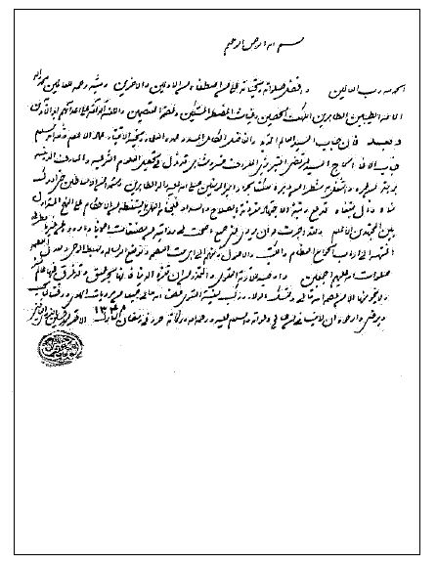
اجازه اجتهاد و نقل حديث از آيت‌الله ميرزا محمّد حسين نائينى
2.
اجازه اجتهاد از آيت‌الله ميرزا على اصغر تبريزى :
بسم الله الرحمن الرحيم
الحمدلله ربّ العالمين و الصلوة و السلام على سيّد المرسلين و خاتم النبيين محمّد و آله الطاهرين و لعنة الله على أعدائهم أجمعين، من الآن إلى يوم الدين.
و بعد لمّا ابتليت الأُمّة بالبلاء و غشيهم الظلمة الظلماء و حيل بينهم و بين اللقاء و الوصول إلى حضرة وصىّ الأُوصياء و ولىّ الأولياء إمام المتّقين و يعسوب الدين و قدوة الصالحين ناموس الدهر و ولىّ الدهر - صلّى الله عليه و على آبائه الطاهرين - لم يترك الناس حيارى ضالّين لا يجدون حيلة و لا يهتدون سبيلا، بل نصب لهم الطّرق و بيّن لهم ما ينجيهم من الضلالة و الردى حيث أرجعهم إلى العلماء العاملين و الفقهاء الراشدين الهادين المُهتدين المقتبسين علومهم من مشاكى أنوار الأئمّة الطاهرين صلوات الله عليهم أجمعين، لئلّا يزول الحقّ و يغلب الباطل و لئلّا يكون للناس على الله حجة بعد الرسل.
و من جملة من منّ الله عليه بذلك و خصّه وحباه بهذه النعمة الجليلة و الموهبة العظمى السيّد السند و الفردُ الأوحد ونعم الخلف لنعم السلف حضرة السيّد الأعلى الأمجد و العالم المعتمد صاحب النقيبة الزاكية و القوّة القدسيّة الباهرة كهف الأنام ركن الإسلام الحاج السيّد مرتضى التبريزى الخسروشاهى - أطال الله بقاه و من كُلّ مكروه وقاه - فإنّه بحسن تأييد الله و فضله جدّ و اجتهد فبلغ المأمول وحاز المسؤول و نال فى الفروعِ و الأُصول مرتبه الاستنباط و الاجتهاد، فيحرم عليه التقليد فيما يستنبطه من الأحكام الشرعية عن أدلّتها التفصيليّة و للعوامّ أن يسترشدوه و يقلّدوه فى ذلك و يتّبعوه، فاستجازنى - أدام الله بقائه - فى ذلك، فاستخرتُ الله و أجزتُ له فى ذلك، فليحمد الله على جزيل نعمه و عظيم عطائه و أسأله أن لا ينسانى من صالح الدعوات كما لا أنساهُ إن شاء الله تعالى و السلام عليه و على جميع إخواننا المؤمنين و رحمة الله و بركاته، كتبه بيمناه الداثرة، تُراب أقدام العلماء؛ على اصغر بن محمد حسين التبريزى، فى القمرة الرضوية على مشرّفها آلاف السلام و التحية فى اليوم الرابع من شهر شوّال المكرّم من شهور سنة 1347.
ابن حسن محمد على اصغر - (مهر)
تصویر
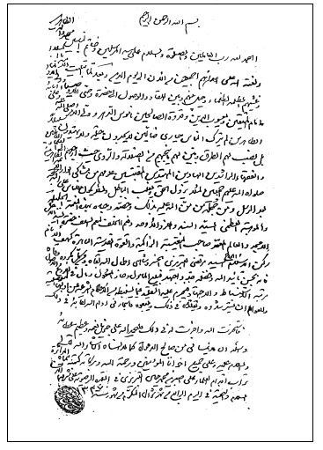
اجازه اجتهاد از آيت‌الله ميرزا على اصغر تبريزى
3.
اجازه اجتهاد و روايت از آيت‌الله ميرزا محمّد نجفى :
بسم الله الرحمن الرحيم
الحمدلله الذى جعل العلماء ورثة الأنبياء و فضّل مدادهم على دماء الشهداء و الصلوة و السلام على محمّد أشرف أنبيائه و آله خير أصفيائه و اللعنة على أعدائهم أجمعين ، إلى يوم الدين .
و بعد، فإنّ من عناية الله تبارك و تعالى ، ايجاد العلماء الأعلام لأستنباط الأحكام و إرشاد الناس إلى الحلال و الحرام ، صونآ لشريعة سيّد المُرسلين و حفظآ للدين المبين ، ففرض على المُسلمين تحصيل العلم بشرايع الإسلام و قواعد الأحكام و تنقيح مسالكها و توضيح مداركها، فبادر إلى ذلك فى كُلّ زمان جماعة من الأزكياء الأتقياء، فبذلوا مهجهم و أسهروا أعيُنهم و أتعبوا أبدانهم - جزاهم الله عن الإسلام و أهله خير الجزاء - و ممن جدّ فى نيل هذا المرام و اجتهد فى تحصيل هذا المقام ، العالم العامل و الفاضل الكامل ، السالك مسالك التحقيق و العارج معارج التدقيق ، فخر المحقّقين و افتخار المُدقّقين ، سيّد الفقهاء الراشدين و عماد العلماء العاملين ، السيّد السند و المولى المعتمد؛ السيّد مرتضى التبريزى الخسروشاهى - أيّده الله تعالى بحسن تأييداته - فإنّه سلّمه الله تعالى ، قد قرء على الفحول أُمّهات مسائل الفروع و الأُصول قرائة تحقيق و تدقيق ، إلى أن بلغ بحمدالله تعالى مرتبة الاستنباط و وصل إلى درجة الاجتهاد، فليحمد الله تعالى على ما آتاه و ليشكره على ما أولاه و أجزتُ جنابهُ أن يروى عنّى كلّ ما صحّت لى روايته عن مشايخى العظام و أساتيدى الكرام ، من الأخبار و الآثار المروية عن أئمّتنا الأطهار - صلوات الله عليهم - و أرجو من أخلاقه الكريمة ، أن لا ينسانى من الدعوات ، سيّما عقيب الصلوات ، كما لا انساهُ إن شاءالله تعالى .
فى العاشر من شهر شوّال المكرّم 1347، الأحقر محمد النجفى مولدآ و الخراسانى مسكنآ و موطنآ عفا الله عنه .
محمد النجفى - (مهر)
تصویر
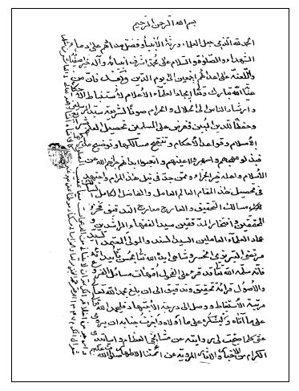
اجازه اجتهاد و روايت از آيت‌الله ميرزا محمد نجفى
4.
اجازه اجتهاد از آيت‌الله ميرزا ابوالحسن انگجى و آيت‌الله حائرى يزدى :
الحمدلله الذى جعل مداد العلماء أفضل من دماءِ الشهداء و صلّى الله على محمد خير خلقه و آله الذين اصطفى .
و بعد و لما كان مجارى الأُمور و الحوادث الواقعة بمرّ الدهور بيد العلماء بالله، الأُمناء على حلاله و حرامه ، الذين اصطفاهم الله تعالى و فضّلهم على الناس بمعرفة أحكام أهل البيت و معادن الوحى و مهابطه و رواية أحاديثهم و النظر فى حلالهم و حرامهم ، كما نطقت به أخبارهم و صدعت عنه صحاح آثارهم صلوات الله وسلامه عليهم .
ثُمّ إنّ من جملة من وفّقه الله تعالى شأنه للارتقاء بهذه الدرجة الرفيعة و حباه بفضله من الفضل ما خصّه بهذه الطائفة الجليلة و جعله خلفآ للأسلاف الصالحين و آتاهُ ما زواه عن أكثر العالمين ، السيد السند و العالم المعتمد، جامع المعقول و المنقول ، المجتهد فى الفروع و الأُصول ، صاحب القوّة القدسيّة مولانا السيّد مرتضى التبريزى الخسروشاهى - أطال الله بقاه و أعطاه فوق ما يتمنّاه - فله الحكم و الفتوى و الرادّ عليه رادّ على الله.
كتبه بينماه الداثرة أبوالحسن الحسينى التبريزى، عفا الله عنه و عن والديه ، فى 28 شهر رمضان المبارك 1347 (مهر).
بسم الله الرحمن الرحيم
صحّ ما رقمه - دامت بركاته - و هو ممّا صدر من أهله و وقع فى محلّه ، و أسأل الله أن يكثر أمثالهُ و أن يشيّد به الدين و يسنّد به أزر المُسلمين و الملتمس من جنابه أن لاينسانى من الدعاء، سيّما فى مظانّ الإجابة كما إنّى لا أنساه إن شاء الله .
حرّرها الأحقر عبدالكريم الحائرى
عبدالكريم بن محمد جعفر -(مهر)
تصویر
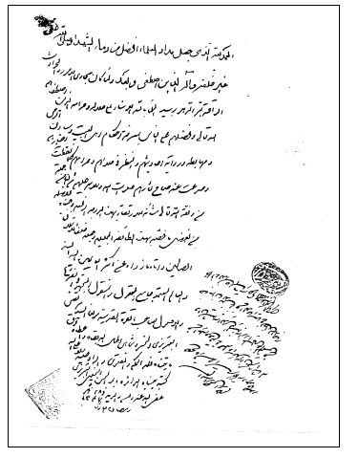
اجازه اجتهاد از آيت‌الله ميرزا ابوالحسن انگجى تبريزى
و آيت‌الله حاج شيخ عبدالكريم حائرى يزدى
5.
اجازه آيت‌الله سيّد محمّد كاظم يزدى طباطبايى :
بسم الله الرحمن الرحيم
الحمد للّه ربّ العالمين و الصلاة و السلام على خير خلقه محمّد و آله الطاهرين و لعنة الله على أعدائهم أجمعين ثمّ السلام على إخواننا المؤمنين ، ألبسنا الله و إيّاهم جنن العافية و أنهلنا من عفوه المناهل الصافية .
و بعد فإنّه لا يزال يبلغنا عن الولد الجليل الماجد صاحب الفضائل و المحامد عنوان صحيفة الكمال و ديباجة صفحة الجلال ، جذوة الفهم و الذكاء و ندوة العلم و العلاء، سيف العلم المنتضى ولدنا الأعزّ السيد مرتضى أيّده الله تعالى بتأييداته الجليلة و سدّدهُ بتسديداته الجميلة و أمدّه بعناياته الكاملة و أسعده بألطافه الشاملة ما تقرّ به عيوننا و تبتهج به نفوسنا مع ما به من هُدىً و صلاح و تقوى و نجاح و كرم أخلاق و طيب أعراق و شرف ذات و حسن صفات و جدّ و اجتهاد في إحرازِ كُلّ فضيلة و سعى و استباق لنيل المراتب الجليلة و لاغرو فقد استقى عرقه من منبع النبوّة و رضع من ثدى الرسالة و عرق فيه أبوه عمدة العُلماء العاملين و صفوة الفضلاء الكاملين ، علم الأعلام و عماد الإسلام ، الفاضل الأوحد جناب السيّد أحمد، لا زالت آيات فضله باهرة و بحار علمه زاخرة ، فهو ثمر ذلك الشجر و هلال ذلك القمر و قد أذنت له - أدام الله البارى علاه - فى جميع ما يعود إلى الحاكم الشرعى ، ممّا يقبل الإذن من الأُمور الحسبيّة .
ووصيّتى إليه و أليّتى عليه أن يجعل التقوى شعارها دون الدثار و الورع نجيّه و سميره دون الأخلّاء و السمّار و أن لا ينسانا من الدعاء فى الخلوات و أوقات الصلوات و السلامُ عليه و على جميع إخواننا المؤمنين المختلفين إليه و المتردّدين لديه و رحمة الله و بركاته .
حرّره الأحقر محمد كاظم الطباطبائى فى الرابع و العشرين من رمضان المبارك سنة 1323.
محمد كاظم الطباطبائى - (مهر)
تصویر
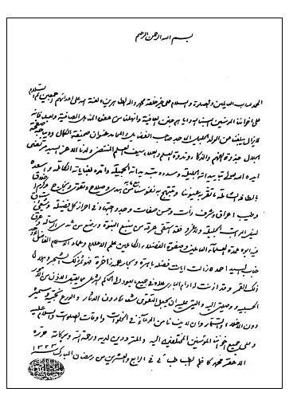
اجازه آيت‌الله سيد محمد كاظم يزدى طباطبايى
6.
نامه‌اى از آيت‌الله سيّد كاظم يزدى طباطبايى :
•
در پاسخ به نامه آيت الله حاج سيد احمد آقا خسروشاهى -
بسم الله الرحمن الرحيم
ان شاء الله تعالى ، از بركات اجداد طاهرين (صلوات الله و سلامه عليهم اجمعين) همواره به الطاف و عنايات خاصّه حضرت اقدس احديت (جلّت مواهبه) مخصوص بوده در ترويج دين مبين و تشييد مبانى شرع مطهّر متين ، مؤيّد و مسدّد و منصور خواهيد بود.
خط شريف واصل ، مندرجات و مضامين آن معلوم ، استكشاف سلامت ، موجب مسرّت گرديد.
حسب الاستصواب آن جناب ، نوشته اذن از براى جناب آقاى آقا مير محمدعلى تركى در جوف است و كذا چند كلمه در خصوص قرّة العين معظّم آقاى آقاسيّدمرتضى (سلّمهُ الله)، و چون استفسار حالات او را از چند نفر از موثّقين نمودم ، بسيار مدح نمودند، از هر بابت من حيث الورع و التقوى و العدالة و من حيث الفهم و الاستعداد، كمال مبالغه كردند، بسيار مسرور شدم و خواستم بنويسم به آن جناب كه ايشان را رخصت دهند در آمدن به اين صفحه ، و چندى ماندن به جهت استكمال قوّه و فعليّت استعداد و ترقيّات كليّه علميّه بعضى مذكور نمودند كه مزاج ايشان با هواى عربستان مساعدت ندارد، قدرى دلگير شدم .
خداوند عالم (عزّت أسماؤه) به حقّ اجداد طاهرين (صلواته عليهم) ايشان را در
ظلّ مرحمت جناب عالى سالم داشته ، موفّق بدارد و به مقامات عاليه برساند. أدام الله تعالى توفيقكم و السلام عليكم و رحمة الله و بركاته . همواره حالات سلامت را اطلاع داده ، از دعا فراموشم نفرماييد.
الأحقر محمّد كاظم الطباطبائى
تصویر
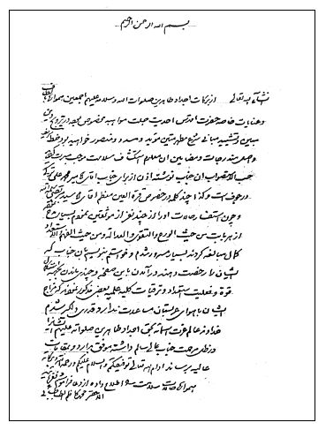
متن نامه آيت‌الله سيد محمد كاظم يزدى طباطبايى به آيت‌الله حاج سيد احمد خسروشاهى
7.
نامه‌اى از آيت‌الله ميرزا محمّد على غروى اردوبادى :
⁽¹⁾
حضرت مستطاب سيّدالفقهاء و المحقّقين حجت‌الاسلام و المسلمين آقاى حاج سيّد مرتضى آقا خسروشاهى (دامت بركاته)
بسمه تعالى
به شرف عرض عالى مى‌رساند :
ان‌شاء الله تعالى ، همواره وجود مسعود، قرين صحّت و اعتدال و در تأييد كلمه حقّه و اعلاى اعلام دين مبين ، مؤيّد و مستدام و منظور نظر حضرت ولىّ عصر (ارواحنا له الفداء) خواهيد بود. مدّتهاست كه برخلاف مترقّب ، از الطاف عاليه و مكارم اخلاق و محامد شيم آن جناب مستطاب و المعلوم لديكم از ارادت و اخلاص اينجانب از مجارى حالات كريمه و تقدّم صحت و خدمات دينيّه كه هماره ملتزم هستيد، اطلاع درستى ندارم ، جز آنچه در اثر فحص و سؤال از السنه و افواه شنيده مى‌شود. خالى از اقتضاء نبود كه گاهى به دست خط مبارك ياد و شادم مى‌فرموديد؛ اگرچه مختار آن جناب ، عين صواب است .
تلوآ تصديع مى‌نمايد: جناب سيّد الأفاضل‌الأعلام ، ثقة‌الإسلام آقاى سيّد نورالدين خودمان ، به جهت انكسار مزاج و عدم ملائمت گرماى عراق متوجّه ايران ، شايد به همين جهت يا ضميمه صله ارحام ، سمت تبريز نيز توجّه نمايد و در عين حال ، به جهت پيش آمدهاى غير مترقّب ديون و مصارف فعليه خود و عائله كه همراه دارد و اختلال امور و انقطاع كثيرى از جهات و عدم تمكّن حضرت آقاى ميلانى از اقامه به تمام شئون ايشان دچار زحمات .
بناءً عليه ، حضرت مستطاب عالى ، آنچه مقتضاى لطف و سوابق حسنه و مكارم شيم و سجاياى مرضيه مى‌باشد، از اعداد و تسبيب و حثّ و ترغيب در تسديد خلّه و رفع اعواز
ايشان ، البته مرعى خواهيد فرمود، لعله مكفىّ المؤن و مقضىّ الديون مراجعت نموده ، مشغول تحصيلات خود گردد، إن شاء الله تعالى و لكم الأجر الجزيل و الشكر المتواصل در اين صورت مادّه لائقى را مهيّاى ترقيات علميه و خدمات دينيّة نموده و عندالله سبحانه مورد تقدير شايان خواهيد بود ان‌شاءالله تعالى .
تسليمات وافره خدمت آقايان عظام آقاى آقا مير ابوالفضل آقا و آقاى آقا سيّد احمد آقا اهداء، وقوف بر شرح تقدّم صحّت آقاى آقا مير ابوالفضل را طالبم.
و السلام عليكم و رحمة الله و بركاته .
الأحقر محمدعلى الغروى الاردوبادى
تصویر
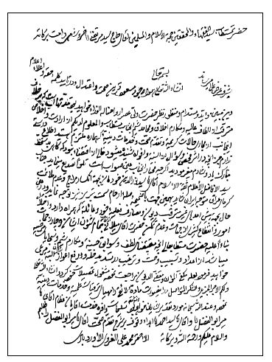
نامه آيت‌الله ميرزا محمد على غروى اردوبادى

موقوفه خسروشاهى - تركدارى -
روستاهاى تركدارى ، صادق آباد و محمّد آباد موقوفه جدّ بزرگوار آيت‌الله آقا سيّد محمّد خسروشاهى در آذربايجان است . بخش عمده اين موقوفه ، طبق وصيّت ، صرف امور خيريّه مى‌شود. افطارى در ماه رمضان ، اطعام در ماه محرم ، برگزارى روضه در ايّام خاص ، زيارت در عتبات نجف ، كربلا، قم ، مشهد، كمك و مساعدت به طلاب خاندان و افراد نيازمند، خريد كتاب‌هاى علمى و فقهى ، قسمت عمده مصرف موقوفه است .
البته ورّاث و اولاد خاندان نيز سهمى از عوائد اين موقوفه دارند و با ازدياد ورّاث در طول يك قرن و ربع گذشته ، سهم ناچيزى به هر يك مى‌رسد؛ مثلا با تقسيم يك‌صد هزار تومان بين بيش از پنجاه نفر از ورّاث ، به هر يك دو هزار تومان مى‌رسد! كه به مطالبه آن نمى‌ارزد و اغلب ورّاث زنده ترجيح مى‌دهند كه سهم آن‌ها هم صرف امور خيريّه شود.
در گذشته ، پدر بزرگوار و سپس برادر بزرگ آيت‌الله سيّد ابوالفضل خسروشاهى، متولّى امور موقوفه بودند و سپس برادر محترم آقاى حاج سيّد جعفر خسروشاهى، مسئول آن بود و پس از فوت ايشان، اكنون گويا اداره اوقاف! به دنبال متولى شرعى نيست !
...قسمت عمده كتاب‌هاى خريدارى شده براى كتابخانه خاصّ خاندان ، از بودجه موقوفه تركدارى مى‌باشد و وقف خاصّ اولاد گرديده است و اكنون قسمت عمده اين كتاب‌ها در اختيار اينجانب قرار دارد كه در كتابخانه عمومى مركز بررسى‌هاى اسلامى قم - كه در منطقه پرديسان توسط اينجانب تأسيس شده است - مورد استفاده طلاب و عموم علاقمندان قرار گرفته است.
از عجايب روزگار آنكه همسر مرحوم حجّت‌الاسلام آقا سيّد حسن قمى (در قم) و حجت‌الاسلام شهيد على حيدرى (در نهاوند) از عوايد اين موقوفه بهره مى‌بردند؛ چون از سوى مادر، جزء ورّاث محسوب مى‌شدند.
قريه تركدارى ، مانند بسيارى از روستاهاى كشور، پس از تقسيم اراضى شاهانه! رو به خرابى گذاشت و با كوچ كردن بسيارى از روستاييان ساكن آن، به شهرهاى دور و نزديك ، در واقع هم اكنون وضع خوبى ندارد.
به هرحال ، متن اصلى وقف‌نامه كه يكى از دوستان ارجمند در اختيار اينجانب قرار داد،براى ذكر خيرى از جد بزرگ و يادآورى نيّات خير ايشان در اينجا
نقل مى‌شود.
متن وقف‌نامه موقوفه تركدارى
متن وقف‌نامه تاريخى املاك مرحوم آيت‌الله خسروشاهى با امضاى علماى اعلام و بزرگان وقت ، در تاريخ 1306 قمرى :
هو الواقف
بعد الحمد و التّحية و الثّناء، غرض از نگارش اين كلمات واضحة الدّلالات آن است كه در تاريخ تحرير كتاب مستطاب ، جناب مستطاب عمدة العلماء العظام و زبدة الفقهاء الكرام ، سركار حاجى سيّد محمد مجتهد (سلمه الله تعالى) ولد مرحمت و غفران‌پناه علماى احكام آقا سيد على ولد غفران مآب ميرزا ابوالحسن الحسينى خسروشاهى الاصل ، تبريزى المسكن (رفع مقامهما و علت فى فراديس الخلد أقدامهما و أعلامهما) وقف مؤبّد و حبس مخلد شرعى نمود فى سبيل الله و وجوه الخير و البرّ، تمامى چهار دانگ از جمله شش دانگ قريه تركدار و چهار دانگ از جمله شش دانگ قريه صادق‌آباد، به انضمام چهار دانگ از جمله شش دانگ قريه محمّد آباد، هر سه متّصله به همديگر و محال مهران‌رود كه جملتان عبارت باشد از دوازده دانگ شايع ، از جمله هيجده دانگ آنها با جميع توابع
شرعيّه و عرفيّه از اراضى آبى و ديمى و جبال و تلال و عيون و انهار و دهكده و خرمنگاه و مزارع و مراتع و مرابض و چمن‌زار و يونجه زار و غير ذلك ممّا يسمّى تابعآ به انضمام شش دانگ جميع طواحين و آب مختص آنها و تمامى شش دانگ يك قطعه باغ مشجّر مع قنات مختص آن ، كه همه در قريه تركدار واقع است ، به انضمام شش دانگ طاحونه محمد آباد، به انضمام مزرعه سخسلو متصل به محمد آباد كه در كنار رودخانه آجا....
و غير ذلك مما يسمى توابعآ للقرى المزبورة و حدود قرآء ثلاثه مزبوره از قرار تفصيل ذيل است كه سال به سال جميع حاصل منافع ، بعد از وضع مخارج لازمه و مبلغ پنجاه تومان حق توليت متولّى كه هر سال از اصل منافع برداشته و تتمّه را تنصيف نموده ، نصف آن را به اولاد ذكور و اناث واقف ، نسلا بعد نسل و بطنآ بعد بطن ، على كتاب الله و قاعدة الارث: (للذكر مثل حظّ الأنثيين) قسمت نمايند و نصف ديگر آن را سال به سال به قرار تفصيل ذيل خرج و مصرف نمايند و توليت آنها با خود واقف معظم‌له :
1.
در نجف اشرف ، سه ماه تابستان ، طرف عصر و مغرب ، در صفوف جماعت آب سبيل نمايند، همه ساله؛
2.
هر سال در نجف اشرف ، هر روز نائب الزّيارة بگيرند، از جانب زيارت جامع كبير للأئمة الأطهار (علیهم السلام)؛
3.
در كربلاى معلا هر سال نائب الزّيارة بگيرند، هر روز زيارت وارث و هر شب جمعه زيارت جامع كبير بخوانند و روز زيارت جناب عباس(علیه السلام) نمايند؛4. هر سال نائب الزّيارة بگيرند، در كاظمين : و سُرّ مَنْ رَأىْ ... در حرم و شب‌هاى جمعه حضرت قاسم(علیه السلام)...؛
4.
هر سال نائب الزّيارة در مشهد مقدس و قم بگيرند و هر روز زيارت نمايند؛
5.
هر سال حجّ ميقات با زيارت مدينه منوّره و ائمه بقيع : در هر يك ... زيارت ؛
7.
هر سال تعزيه‌دارى سيّد الشّهداء در خانه پانزده روز مصرف نمايند؛
8.
به مشتغل تحصيل علوم دينيّه در عتبات عاليات كه محصّل اصول و فقه و از اولاد ذكور واقف و يا اولاد ذكور أناث واقف باشد هر سال...؛
9.
در هر سال ، به فُقراء اولاد و ذوى الارحام بتقديم فقراء اولاد از بابت پول ... و زغال و هيمه و غيرها بدهند؛
10.
در هر سال در ماه مبارك ختم كلام الله نمايند سه عدد...؛
11.
در هر سال وقف كتب اصول و فقه و اخبار نمايند هر ساله...؛
12.
به پياده‌هاى زوار ائمّه هُدى : هر ساله بدهند...؛
13.
اگرچه علاوه باشد متولّى مى‌بايست كه هر سال مبلغ بيست و چهار تومان به مشتغل علوم دينيّه از اولاد واقف به قرارى كه در فوق نوشته شده بدهند؛
14.
در تقديم و تأخير مصارف مزبوره ، و مصرف در زياد و كم نمودن آنها متولى مأذون است و الحاق بعضى امور خيريّه و حسبيّه أيضآ متولّى مجاز است ؛
15.
هر چه در دهات مزبوره ، محتاج به خرج بوده باشد، از بابت تنقيه قنوات و احداث قنات جديد و تعمير... و تعمير طواحين و بنا نمودن طاحونه جديد و ساير مخارجى كه موجب آبادى دهات... بر مصارف مقرّره مفصله مقدّم دارند؛
16.
هر سال از علاوه مزبوره پنج شب خيرات جناب سيد الشهداء(علیه السلام) بدهند.
مادام حياته باشد، و بعد از وفات ايشان با جناب مستطاب عمدة العلماء و نخبة الفقهاء الكرام فخر المحققين و المجتهدين الدوحة اللّامعة آقا سيّد احمد (سلمه الله تعالى) فرزند واقف معظم‌له مى‌باشد كه به استحضار و نظارت عالى‌جنابان سيادت و نجابت مآبان آقا ميرزا ابوالحسن و آقا ميرزا باقر، ولدان واقف (وفّقهما الله تعالى) مراتب مزبوره مفصّله فوق را انجام دهد و هر يكى از ناظرين غايب و معذور و متوفى بوده باشد، به استحضار ناظر ديگر انجام دهد و اگر ناظرين هر دو غايب و معذور و متوفى باشند، متولّى بالاستقلال مراتب مفصّله مسطوره را اقدام نمايد و متولّى مأذون است كه شخصى امين و متديّن را در جاى خود نايب نصب نمايد.
اگر مذكورين و خودش به سفر واجب و يا مباح برود، و اگر متولّى وفات نمايد و او را پسر اكبر و ارشد نباشد، توليت با ناظرين مزبورين باشد و اگر احدى از ناظرين وفات يابد، آن ديگرى كه حاضر است ، توليت با او باشد. ولد اكبر ارشد جناب آقا سيّد احمد معزيٌّ اليه در توليت به ناظرين مقدّم است و اگر ولد ارشد نداشته باشد و ناظر متولى منحصر به يك نفر باشد، از اولاد ذكور خود يا اولاد ذكور متولى سابق كه اقل ناظر بوده ، متولّى قرار دهد كه بعد از وفات خودش ، او انجام دهد و هكذا نسلا بعد نسل از اولاد ذكور واقف متولى قرار دهد و اگر العياذُ بالله اولاد صلبى متولى‌ها منقرض شدند، يك نفر ذكور از اولاد اناث واقف متولّى قرار بدهد، متولى آخر اگر در اين مراتب مزبوره ، خود متولى، متولى قرار ندهد، حاكم شرع جامع الشرايط به قرار تفصيل فوق متولى قرار دهد و اگر اولاد ذكور واقف منقرض شود، از طرف ذكور و اناث حاكم شرع نافذ الحُكم يك نفر از عدول ناس متولى قرار دهد، تا اولاد ذكور رشيد از طرف ذكور يا از طرف اناث به هم رسد، بعد از آن توليت به آن راجع شود و هكذا بدين قرار رفتار نمايند و متولّى به هيچ وجه مأذون نمى‌باشد كه دهات مفصّله مسطوره را و ساير توابع آنها و ساير املاك مسطوره را كلّاً أو بعضآ زياده از دو سال به اجاره دهد. بايد از دو سال إلى دو سال به اجاره بدهند و در اجاره دادن إلى يك سال مأذون مى‌باشند و صيغه وقف جارى و واقع گرديد و تصرّف به عمل آمد. و كان و ذلك تحريرآ فى غرة شهر ذى القعده الحرام من شهور 1304 (هزار و سيصدو چهار).
نعم صحّ ما رقم و سُطر فيه من البداية إلى النّهاية حرّره بيده الفانية
محمّد بن على بن أبى الحسن الحسينى- (محل مهر واقف)
و در حاشيه آن آمده است:
بسم الله الرحمن الرحيم
بين هذه الورقة وأصله الملحوظ المختوم ... طباق و وفاق فى المتن و الحواشى و السجلّات ، [محل مهر چهار نفر از علماء محترم]
هو اللّه تعالى
نعم قد أقر و اعترف الواقف الماجد الموفق (أصلح الله تعالى حاله و مآله و أيّده الله تعالى و أبقاهُ) بتمام ما فى الورقة من الوقف الصحيح الصريح الشرعى و القبض و جريان الصيغة حسبما فصّل فى الورقة لدى فى 8 شهر رجب 1345.
حرّره الدّاعى ، محل مهر حضرت علّيين رتبت ، كرّوبى منزلت آقاى حاجى ميرزا جواد آقا مجتهد (أعلى الله مقامه).
تصویر
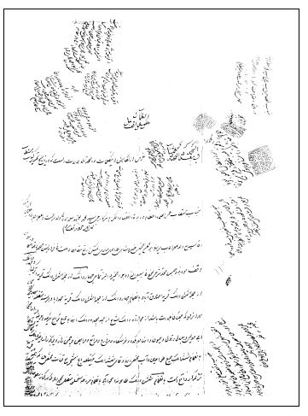
صفحه اول سند مربوط به وقف تركدارى با مكتوبات شهود در حواشى
تصویر
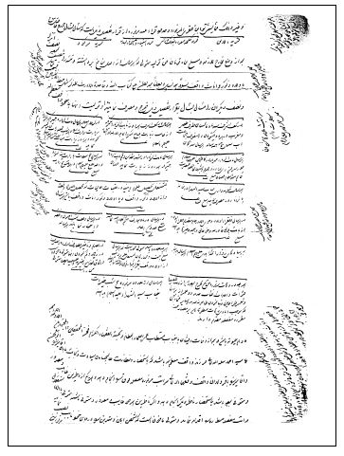
صفحه دوم سند مربوط به وقف تركدارى
تصویر
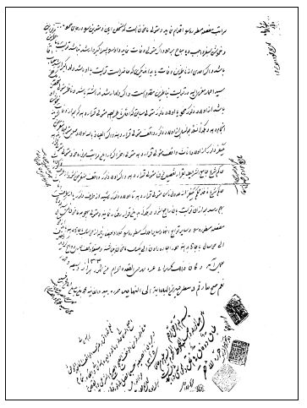
صفحه سوم سند مربوط به وقف تركدارى
چگونگى هزينه عوائد موقوفه تركدارى
علاوه بر هزينه‌هاى خيريه‌اى متعدد مذكور، طلاب و اعضاى خاندان، برخى از علماى آذربايجان و مراجع عظام بعدى مانند: آيت‌الله سيد ابوالقاسم خويى، آيت‌الله سيّد محمّد مولانا، آيت‌الله شيخ ابراهيم سلماسى كاظمى و ... در دوران تحصيل از درآمد اين موقوفه براى ادامه تحصيل و اداره معيشت خود استفاده كرده‌اند كه حاكى از درآمد مطلوب موقوفه و استفاده صحيح از آن است .
در اينجا چند مصالحه‌نامه اجاره اين موقوفه و توابع آن، توسط مرحوم آيت‌الله حاج ميرزا خليل آقا مجتهد، با آيت‌الله حاج سيد مرتضى خسروشاهى، متولّى شرعى موقوفه تركدارى، و چند سند كه موارد مصرف موقوفه را بازگو مى‌كند، نقل مى‌گردد.
تصویر
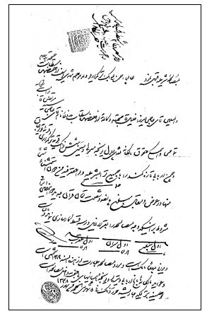
متن مصالحه‌نامه شرعيّه حاج ميرزا خليل آقا مجتهد (معروف)
با حاج سيد مرتضى خسروشاهى درباره شش دانگ قريه تركدارى و توابع...
تصویر
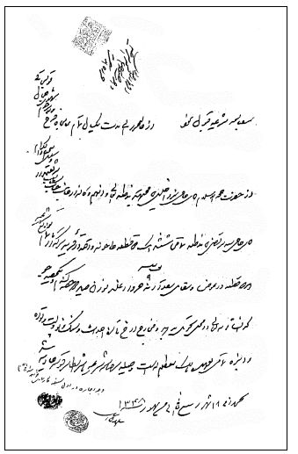
مصالحه‌نامه ديگر
تصویر
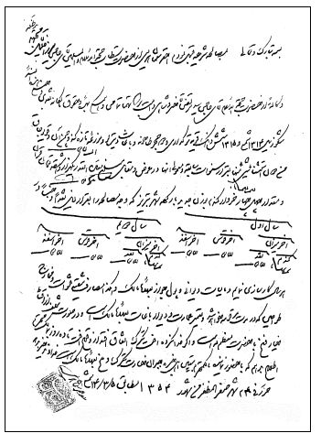
مصالحه‌نامه
بسم الله خيرالاسماء
1.
مبلغ يكصد و شصت و يك روپيه ، در وجه يازده تومان مال الوصيّه مرحوم خلد برين آقاى حاجى سيّد محمد خسروشاهى(قدس سره) به جهت صرف هشت تومان در نائب الزّياره يك‌ساله عتبه مقدّسه عراق عرب و سه تومان در قرائت قرآن و آب سبيل نمودن از حضرت مستطاب آقاى مباشر امور وصيّت آن مرحوم به توسط و ايصال جناب مستطاب افتخار الذّاكرين آقاى حاجى ميرزا على اكبر آقا (دام بقاه) به اينجانب رسيد، فى 16 صيام 1341.
حرّرهُ الفانى عبدالله المامقانى عفى عنه
(محل مهر)
تصویر
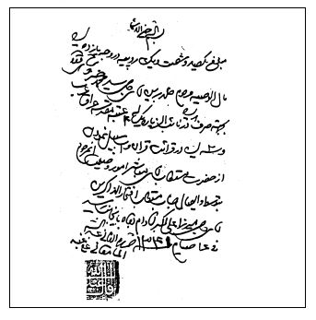
بسم الله خير الاسماء
2.
مبلغ پنجاه و هشت روپيه و نيم ، قيمت بيست تومان اجرت نائب الزّياره نجف اشرف و كربلاى معلا به جهت مرحوم هادى خان و والدين و عيالش بالشّراكة از جناب مستطاب عمدة الأجلّة و الاشراف والد ماجد زبدة الأعزّة و الأفاخم آقاى سيّد ابوالحسن خسروشاهى (دامت بركاته)، به اينجانب به توسّط جناب مستطاب افتخار الذّاكرين آقاى حاجى ميرزا على‌اكبر آقا (دام مجده)رسيد. 16 صيام 1341
حرّرهُ الفانى ، عبدالله المامقانى (عفى عنه) - محل مهر
تصویر
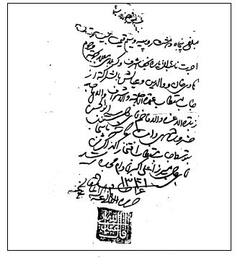
3.
مبلغ دو ليره عثمانى ، اُجرت يك سال نائب الزّياره بودن در حرم محترم امامين كاظمين 3 از جانب مرحوم حجّة الاسلام حاج سيّد خسروشاهى ، به توسط مستطاب حاج سيّد حسن شاهى از جناب مستطاب حجّة الاسلام آيت‌الله جناب حاج شيخ عبدالله ممقانى (دام فضله و علاه) واصل ابراهيم سلماسى كاظمى، فى بيستم محرم گرديد.
سنه هزار و سيصد و چهل و يك (1341)
محل مهر(ابراهيم)
تصویر
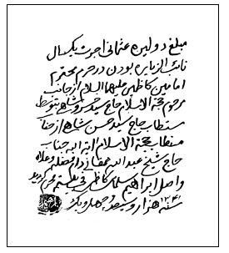
بسم الله تعالى
4.
مبلغ بيست و هشت روپيه... دوآنه قيمت دوليره وجه نائب الزياره به زيارت امين الله از مرحوم مغفور خلد آشيان جنّت مكان حاجى سيّد محمّد خسروشاهى و يك زيارت جامعه كبيره از اجداد و جدّات و اولاد كبار مرحوم مزبور (طاب الله ثراهم) از جناب مستطاب آقاى حاجى سيّد حسن آقاى خسروشاهى (سلمه الله تعالى) به توسّط حضرت مستطاب حجّة الاسلام و المسلمين آقاى شيخ عبدالله (ادام الله ظلّه العالى) واصل اقلّ السّادات هاشم الحسينى التبريزى گرديد.
بتاريخ 20 محرّم‌الحرام 1341.
(الراجى هاشم الحسينى)
محل مهر
تصویر
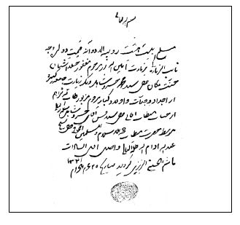
5.
مبلغ سى و سه روپيه و هفت آنه و ربع به قيمت كرمانشاهان كه عبارت باشد از دوازده تومان از بابت قرائت خانى مقبره جناب سلالة السّادات العظام حاجى سيّد محمد آقاى مرحوم به توسّط جناب حجّة الاسلام أباالأرامل و الأيتام و كهف الأنام حاجى شيخ عبدالله آقا (دام عزّه) از جناب نتيجه سيّد الأنام و ثقة الإسلام حاجى سيّد حسن آقا (دام مجده) به اينجانب حاجى شيخ ستّار اردوبادى رسيد.
و كان ذلك فى 5 شهر محرم الحرام 1341.
محل مهر (ستار بن عبدالحسين)
تصویر
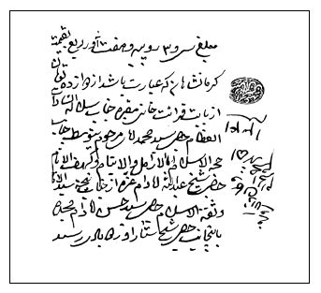
دو نسخه
6.
مبلغ پنجاه و پنج روپيه و 14 آنه ، قيمت چهار ليره از بابت وجه اجرت نيابت زيارت يك ساله سنه 1340 در كربلاى معلّا، در حرمين شريفين براى مرحوم مبرور خلد آشيان ، حاجى سيّد محمد خسروشاهى (طاب ثراه) و نيابت زيارت يك‌ساله سنه 1340 براى مرحوم مغفور جنّت مكان ، حاجى سيّد احمد خسروشاهى (طاب ثراه) به توسّط حضرت مستطاب ملاذ الأنام حجّة الاسلام و المسلمين آيت‌الله فى العالمين آقاى حاج شيخ عبدالله مامقانى (دام ظلّه العالى) به اين احقر ابوالقاسم الخوئى واصل شد، و كان ذلک فى 13 محرّم الحرام 1341، محل مهر.
تصویر
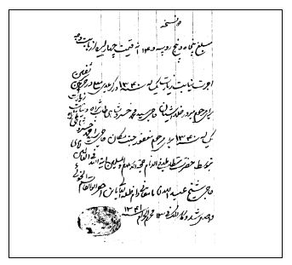
بسمه تعالى
7.
مقرّ و معترف گرديد حاجى حسن ، خلف مرحوم حاجى على حمزه معطوف بر اينكه موازى يك صد و چهل روپيه انكريز
⁽¹⁾
، از بابت نيابت حجّت الاسلام زوجه آقاى حاجى
ميرزا هادى خان به توسّط حضرت مستطاب عمدة العلماء العظام و زبدة الفقهاء الكرام آقاى حاجى ميرزا على‌اكبر آقا واعظ تبريزى واصل اينجانب گرديد و زيارت مدينه منوره هم خواهد نمود، فى 13 شهر ذى الحجة الحرام 1341.
(در حاشيه نوشته شده است:) به مطالب مزبوره شهادت دارم ، اقلّ السادات مير فتاح، محل مهر.
حسين بن على حمزه - (محل مهر)
صحيح است: محمد حسين خليلى
محل مهر
تصویر
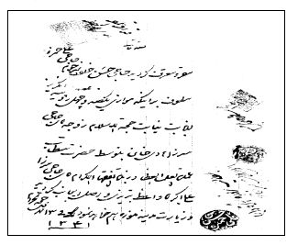
8.
مبلغ يكصد و چهل روپيه وجه نيابت حجّ ميقات و مدينه حاج سيّد احمد آقا خسروشاهى مرحوم از جناب حاجى ميرزا على اكبر (دام ظله) واصل و عايد اينجانب گرديد.
عمدة الاشراف حاجى على كاشى به اخذ وجه مزبور و ختام عمل اقرار شرعى نمود.
حرّره الاحقر 14 شهر ذى‌الحجة الحرام 1341
(محمد بن عبدالكريم الموسوى)
محل مهر
تصویر
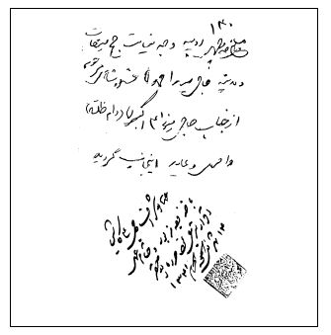
9.
مبلغ سى روپيه اُجرت يك‌ساله نائب الزّياره كه در حرم مطهّر حضرت مولاى متقيان (صلوات الله عليه و آله) از طرف مرحوم خلد برين آقاى حاج سيّد احمد خسروشاهى(قدس سره) از جناب مستطاب ملاذ الأنام آقاى حاجى سيّد مرتضى خسروشاهى (دام بقائه) به توسّط حضرت مستطاب حجّة الاسلام و المسلمين آيت‌الله فى العالمين آقاى حاج شيخ عبدالله مامقانى (دام ظلّه العالى) به اينجانب رسيد.
فى 3 / ع 2 / 1341 الأقل الأحقر محمدالداعى.
تصویر
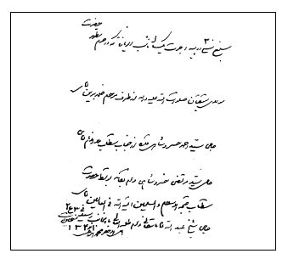
10.
مبلغ يك‌صد و چهل روپيه انكريز از بابت حج ميقات و زيارت مدينه عليين آرامگاه حاجى ميرزا هادى خان مرحوم ، از جناب مستطاب حاجى ميرزا على‌اكبر واعظ تبريزى به اينجانب واصل و عايد گرديد.
(در حاشيه) اقرّ بما رقم فيه جمادى الثانى، حسن الخادمى
تصویر
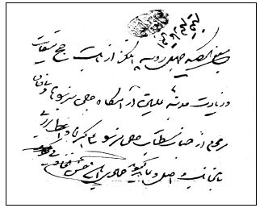
همان طور كه از اين قبوض ملاحظه مى‌شود، شخصيّت‌هاى برجسته علمى و مراجع عظام بعدى ، از عوائد موقوفه تركدارى استفاده كرده‌اند و البته از سوى ديگر، اين سندها نشان‌دهنده وضع اسفناك مالى حوزه‌هاى علميّه هم مى‌تواند باشد كه شخصيّتى چون آيت‌الله خويى براى تأمين هزينه تحصيل خود، ناچار مى‌شود با مبلغ كمى به عنوان وجه نائب الزياره بودن! به زندگى و تحصيل خود ادامه دهد.

فصل سوم : اولاد و احفاد - فرزندان و نوادگان -

اشاره

فرزندان و نوادگان
مرحومان آيت‌الله سيد احمد و فرزندش آيت‌الله سيّد مرتضى خسروشاهى در داخل جلد صفحه اول قرآن مجيد، اسامى فرزندان و نوه‌هاى خود را با سليقه خاصى چنين نوشته‌اند :
[ 1] تاريخ ولادت امّليلى ، صبيّه ، دهم شهر ذى‌القعدة الحرام ، قدرى به صبح مانده سنة 1315.
[ 2] تاريخ ولادت نور چشمى ، سيّد كاظم ، روز يكشنبه ، تقريبآ دو ساعت به ظهر مانده 26 شهر صفر المظفّر سنة 1318. اللهم اجعله من عبادك الصالحين المعتقدين بمحمّد خاتم النبيين صلواتك عليه و آله .
[ 3] ولادت نور چشمى ، سيّد ابوالفضل ، فرزند نور چشمى آقا سيّد مرتضى ، يوم چهارشنبه حوالى ظهر، هفتم شهر جمادى الاولى سنة 1320. اللهم احفظه بحقّ محمد و آل محمّد و صيّرهُ عالمآ عاملا ورعآ متّقيآ.
[ 4] ولادت نور چشمى ، آقا سيّد احمد، در شب بيست و ششم ، وقت اذان صبح شهر ربيع‌الثانى من شهور سنة 1330. اللهم احفظه بحقّ محمّد و آله و صيّره عالمآ عاملا ورعآ متّقيآ.
[ 5] تاريخ تولد نور چشمى، نرجس خاتون،... هفدهم شهر صفر الخير من شهور سنة 1333.
[ 6] تاريخ ولادت صبيّه فاطمه علويّه مكناة به امّ حبيبه ، شب جمعه بيست و هفتم شهر شعبان المعظّم ، وقت اذان صبح سنة 1334. اللهم احفظها و اجعلها من شيعة علىّ ابن أبى‌طالب(علیه السلام).
[ 7] ولادت نور چشمى ، آقا سيّد حسين ، شب دوشنبه دهم شهر صفر، چهار ساعت و يك ربع از شب گذشته ، من شهور سنة 1341. اللهم احفظه و اجعله عالمآ عاملا ورعآ متّقيآ بمحمّد و آله الامجاد، صلواتك عليهم اجمعين .
[ 8] ولادت نور چشمى ، سيّد محمد، در 24 شهر صفر من شهور سنة 1346، از طلوع آفتاب تقريبآ سه ساعت گذشته . اللهم احفظهُ بحقّ محمد و آله و صيّرهُ عالمآ عاملا ورعآ متّقيآ.
[ 9] ولادت نور چشمى ، سيّد جعفر، در شب 22 ربيع‌الاول ، شش ساعت از شب گذشته سنة 1349. اللهم احفظهُ بحقّ محمد و آله و صيّره عالمآ عاملا ورعآ متّقيآ.
[ 10] تاريخ تولد نور چشمى، بتول خانم ، نيم ساعت به غروب مانده ، يازدهم شهر شعبان من شهور سنة 1351.
[ 11] تاريخ تولد نور چشمى، جميله خانم ، دو ساعت الّا يك ربع از شب 27 ذى‌الحجة الحرام گذشته من شهور سنة 1353.
[ 12] ولادت نور چشمى ، سيّد محمّد هادى، يك ساعت و نيم گذشته از شب چهارم شهر شعبان من شهور سنة 1356. اللهم احفظهُ بحقّ محمّد و آله و صيّره عالمآ عاملا ورعآ متّقياً.
[ 13] ولادت نور چشمى ، آقا سيّد جواد، فرزند مير ابوالفضل ، شب 16 شعبان من شهور سنة 1366. اللهم احفظهُ بحقّ محمد و آله و صيّره عالمآ عاملا ورعآمتّقيآ.
تصویر
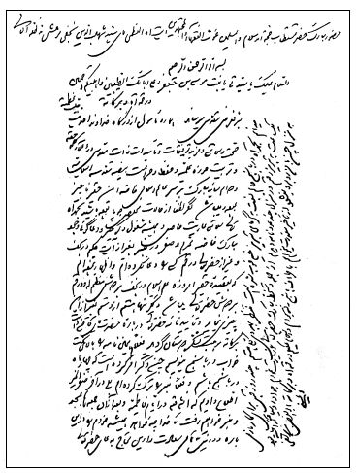
تاريخ تولد فرزندان، مكتوب در صفحه اول، داخل جلد قرآن مجيد

يادى از: دو برادر بزرگوار

1. آيت‌الله سيّد ابوالفضل خسروشاهى
برادر بزرگوار، آيت‌الله سيّد ابوالفضل خسروشاهى ، در سال 1320 هجرى قمرى مطابق با 1279 شمسى ، در خاندان زهد و تقوا، علم و فقاهت ، محراب و منبر، در تبريز به دنيا آمد... و به تحصيل پرداخت و پس از طىّ مقدّمات در تبريز، براى ادامه تحصيل ، راهى نجف شد و ساليانى دراز، در محضر اساتيدى چون مرحوم آيت‌الله ميرزا ابوالحسن مشكينى (صاحب حاشيه بر كفايه) و مرحوم آيت‌الله ملّا محمّد ايروانى (صاحب حاشيه بر مكاسب) و مرحوم فيروزآبادى بزرگ و مرحوم حاج سيّد يونس اردبيلى و آيت‌الله سيد ابوالقاسم خويى و ديگر علماى بزرگ نجف ، به تلمّذ پرداخت و سپس در دوران اختناق سياه رضاخانى ، به ايران بازگشت و در تبريز سكونت گزيد...
مؤلف كتاب «آثار الحجة» درباره او مى‌نويسد :
... آيت‌الله سيّد ابوالفضل خسروشاهى ، عالم زاهدى كه همواره به پاسدارى از شريعت و ارشاد مردم به راه حق و امر به معروف و نهى از منكر پرداخت ....
امّا در آن دوران سياه ديكتاتورى ، دفاع از شريعت و بيان حقيقت ، جرمى بود كه رضاخان و مزدورانش آن را تحمل نمى‌كردند و به همين دليل ، و پس از افشاى مفاسد كشف حجاب و زورگويى نظام رضاخان در اين رابطه و هشدار دادن به مردم ، با توقيف شبانه و ارعاب ايشان كه هم‌زمان با تبعيد والد معظّم ، مرحوم آيت‌الله حاج سيّد مرتضى خسروشاهى و ديگر علماى مبارز تبريز به سمنان بود،مانع از ادامه
مبارزه شدند و برادر بزرگوار، از فشار و شكنجه و ظلم دژخيمان رژيم بيمار و بسترى شد و يك عمر تمام ، درد و رنج آن دوران را با خود همراه داشت... .
البته چيزى نگذشت كه دوران باطل به پايان رسيد و اين بار، نه تنها پدر از تبعيدگاه برگشت ، بلكه برادر ديگر آيت‌الله حاج سيّد احمد خسروشاهى هم از قم به تبريز آمد و به تعليم و تربيت مردم و تدريس براى طلاب اقدام كرد و مبارزه براى طاغوت‌زدايى آغاز شد.
... سلطه ظالمانه عسس‌هاى دموكرات‌هاى وابسته به شوروى و اعلام تجزيه آذربايجان و تشكيل حكومت قلابى «آذربايجانين دموكرات فرقه سنين ملّى حكومتى!» باعث شد كه نبرد پدر و دو برادر عليه متجاسرين و نظام منحوسشان شدّت يابد، تا آنجا كه نام آنان ، در ليست سرخ آقايان به اصطلاح دموكرات‌ها! جاى گرفت و قرار بر آن بوده كه در روز «قان بايرامى» - عيد خون! - همراه چند نفر ديگر از علماى بزرگ مبارز تبريز، به دار آويخته شوند كه اين بار نيز با قيام مردم آذربايجان و فرار مزدوران وابسته به اجنبى ، به آن سوى مرزها، دوران قلدرى اين گروه ستمگر نيز به پايان رسيد و مسجد بازار تبريز، به عنوان سنگر تسخيرناپذير پدر و فرزندانش باقى ماند و از همان‌جا مبارزه با طاغوت ادامه يافت .
گفتنى است كه پس از فرار سران فرقه دموكرات و تسخير و آزادى شهر ما به وسيله مردم ، سه روز بعد ارتش شاهى از «شهر ميانه» وارد تبريز شد و بعد از آن ، شاه به عنوان فاتح و ناجى! آذربايجان به تبريز آمد و على‌رغم فشار و شرايط مساعد! روز، نه پدر و نه برادران ، حاضر به ديدار با شاه در مدرسه طالبيّه يا «محل استاندارى» نشدند و اين ، روش هميشگى آنان با حكّام بود كه شرح و تفصيل آن در اين مقال مختصرنگنجد.
امّا نقل دو خاطره از چگونگى برخورد اين برادر بزرگوار با طاغوتيان بى مناسبت نخواهد بود :
پس از قيام 15 خرداد و كشتار مردم و دستگيرى امام ، مبارزه در تبريز اوج گرفت ... پرچمدار مبارزه ، برادر بزرگوار آيت‌الله حاج سيّد احمد خسروشاهى و شهيد آيت‌الله قاضى طباطبايى بودند.
تيمسار! سرتيپ مهرداد، رئيس شهربانى و ساواك تبريز، به ديدار برادرم آيت‌الله آقا سيد ابوالفضل آمده بود، تا توسط ايشان به برادر ديگر اخطار دهد كه ادامه اين
روش و تحريك مردم در مسجد بازار عليه قانون اساسى و مقدّسات! كشور قابل گذشت و اغماض نيست و اين اخطار هم جدّى است .
برادر بزرگوار گفته بود: «وظيفه برادرم ، ابلاغ حق است و اين تكليف شرعى اوست و تشخيص چگونگى آن هم بر عهده من و شما نيست و من فكر نمى‌كنم كه با اخطار شما، او از عقيده خود و بيان حقيقت دست بردارد...».
... و طولى نكشيد كه آيت‌الله حاج سيّد احمد همراه با شهيد قاضى طباطبايى، حجت‌الاسلام و المسلمين حضرت آقاى حاج سيّد مهدى دروازه‌اى، حجت‌الاسلام حضرت آقاى حاج شيخ محمّد حسين انزابى (نماينده سابق تبريز در مجلس شوراى اسلامى) و مرحوم حاج ميرزا حسن ناصرزاده (واعظ) شبانه دستگير و به زندان قزل قلعه تهران انتقال داده شدند.
چند ماه بعد، تيمسار! مهرداد به شيراز انتقال يافت و در آنجا به علت انحراف اخلاقى؟!، توسّط نوجوانى به قتل رسيد و موجب شرمسارى بيشتر ژنرال‌هاى شاهى شد. بعد از مهرداد، قدرقدرت تبريز، سرهنگ سليمى بود كه او هم خود را يكّه‌تاز ميدان مى‌دانست .
اين بار، او برادر پير و بيمار، آيت‌الله سيّد ابوالفضل را به ساواك احضار كرده بود، ولى چون او نرفت ، جناب سرهنگ به اخطار جدّى پرداخت و به نقل برادر ديگرم - آقاى حاج سيّد جعفر خسروشاهى - كه خود حاضر در جلسه بوده ، جناب سرهنگ به منزل ما آمده و هشدار داده بود كه: او نمى‌تواند در منبر مسجد بازار، عليه رباخوارى كه سيستم بانكى مملكت بر آن استوار است ، سخن بگويد و آن را نوعى تحريك مردم! قلمداد كرده بود كه بايد تعهّد بدهد ديگر از اين سخنان بر زبان نياورد!...
مرحوم اخوى بزرگوار، از اين وقاحت و بى شرمى برآشفته و گفته بود:
«من تعهّد مى‌دهم كه هر هفته درباره چگونگى احكام الهى ، از جمله حرمت رباخوارى ، در مسجد تبريز صحبت كنم...!»
سرهنگ سليمى از اين گستاخى! يا صراحت يك روحانى ، خشمناك گشته و تلفنى خواستار شده بود كه مأمورى براى دستگيرى و زندانى كردن ايشان اعزام شود،
ولى تا رسيدن مأموران ، ايشان از آن منزل خارج شده بود و على‌رغم تهديد، هر هفته در روزهاى جمعه در مسجد بازار، بيان احكام همچنان ادامه داشت .
... انقلاب اسلامى پيروز شد و سرهنگ سليمى هم در زباله‌دان تاريخ ، به مهرداد ملحق گرديد و برادر پير، بدون هيچ توقّعى همچنان مدافع انقلاب باقى ماند، تا آنكه بيمارى او شدّت يافت و خود نتوانست به مسجد برود....
در اوايل انقلاب ، روزى به من گفت: تو چرا به تبريز نمى‌آيى؟ مسجد خالى است . گفتم: آقا داداش! مى‌دانى كه خَلَقَ اللهُ للحُرُوب و للمحراب رجالا! هر كسى ، بهر كارى ساخته شده و من اگر برخلاف ذوق و استعداد خود كارى را انجام دهم ، فكر نمى‌كنم كه نتيجه مثبتى داشته باشد.... من براى مبارزه و كار فرهنگى - سياسى ساخته شده‌ام و اهل پيش‌نمازى نيستم و او به شوخى گفت: آرى ، تو از اوّل كلّه‌ات بوى قرمه سبزى مى‌داد!...
امّا برادر نمى‌خواست مسجد بازار - اين سنگر تسخيرناپذير تبريز - خالى بماند، جاى خود را به آيت‌الله شهيد مدنى داد و از ايشان خواسته شد كه به مسجد ما بيايد و او هم مخلصانه پذيرفت و آمد... تا كه شهيد شد... و اكنون برادر پير بيت ، ديگر در ميان ما نيست و مسجد بازار خاموش است و رمضان تبريز هم شاهد ياد سلاله پاك يادآوران دويست ساله بيت ما نيست .
ولى نه ، اگر توفيق خدمت در سنگر مسجد و محراب تبريز نصيب حقير نشد، تاريخ پربار بيت در اينجا خاتمه نمى‌يابد... رهروان ديگرى در راه‌اند و مايه اميد....
برادرزاده گرامى ، آقا سيّد رضا خسروشاهى - كه فكر مى‌كنم هنوز در قيد و بند القاب نيست! - هم اكنون از مدرّسين و فضلاى حوزه علميّه قم به حساب مى‌آيد و اميد كه هميشه در قم جا خوش نكند و جاى پدران را در تبريز خالى نگذارد.
اشاره كردم كه درد و رنج ناشى از ارعاب دژخيمان رضاخانى، به ويژه جلادى به نام «الله سيز حسن‌خان» - حسن خان بى‌خدا! - پنجاه سال تمام در جسم ناتوان و رنجور او به يادگار مانده بود، ولى بايد بگويم كه من ، هيچ‌وقت و هرگز حتى براى يك بار از او شكوه و يا ناله‌اى كه حاكى از ناراحتى جسمى و روحى او باشد، نشنيدم ، تا آنكه سرانجام در بيستم آبان ماه سال 1365 در تبريز به لقاى حق پيوست و در
همان شهر به خاك سپرده شد... و از خود، جز دو اتاق موروثى پدرى و لوازم بسيار محدود آن ، به اضافه تعدادى كتاب ، هيچ چيز ديگرى باقى نگذاشت .
از برادر بزرگوار، علاوه بر يادداشت‌هاى متفرّقه ، كتاب مفيد و ارجدارى به نام
نهج البيان به يادگار مانده است كه شامل منتخبى از خطبه‌ها و سخنان گهربار پيامبر اكرم(صلی الله علیه و آله) و ائمه اطهار(علیهم السلام) تا امام باقر(علیه السلام) مى‌باشد و حدود 250 صفحه به قطع بزرگ است و متأسفانه تاكنون اين اثر گران‌بها تكميل نشده و به چاپ نرسيده است . رحمة الله عليه رحمةً واسعةً .
سيّد جواد، تنها فرزند آيت‌الله سيّد ابوالفضل خسروشاهى ، كودكى باهوش و جستجوگر بود. مدّتى به تحصيل مقدمات پرداخت ، ولى متأسفانه به علّت مشكلات داخلى ، از تربيت صحيح و كاملى برخوردار نشد و به طور طبيعى از تحصيل علوم و معارف باز ماند و كم‌كم در تبريز با دراويش و اهل خانقاه آشنا شد و پدر پس از مدتى محبّت و نصيحت ، سرانجام او را به خاطر ياغيگرى طرد كرد ....
مدّتى در تهران و شهر رى به سر برد و به علت ابتلا به بيمارى قند، از زندگانى عادى باز ماند! البته اينجانب براى معالجه او كوشش زيادى در قم و سپس در تبريز به عمل آوردم . آقاى دكتر گنجويان - مرشد طريقه ذهبيّه در تبريز - به درخواست من او را در بيمارستانى كه خود مدير آن بود، بسترى كرد و مدّت چند ماه به معالجه او پرداخت و آن‌گاه كه بهبود يافت ، از بيمارستان مرخص گرديد... و در همين رابطه، پدر ايشان با حقير كه برادر كوچك وى بودم، قهر كرد و حتى جواب سلام مرا نداد، كه چرا سيد جواد را در بيمارستان بسترى كرده و به معالجه او اقدام نموده‌ام.. اما قهر اخوى بزرگوار را كه سخت از فرزندش رنجيده بود پذيرا شدم، چرا كه يك انسانى را از بيمارى نجات داده بودم...
... امّا متأسفانه چند روزى پس از ترخيص ، سيّد جواد به طور ناگهانى در عنفوان جوانى درگذشت، غفر الله له و لوالديه... .
نقل دو نامه از اخوى بزرگوار در مورد مشكلاتش با تنها فرزندش در پاسخ به آيت‌الله مرعشى نجفى، نوع رنجش و گرفتارى وى را نشان مى‌دهد :
حضور مبارك حضرت مستطاب حجة‌الاسلام والمسلمين غوث الفقهاء والمجتهدين آيت الله العظمى آقاى سيد شهاب الدين نجفى مرعشى مدظله العالى
بسم الله الرحمن الرحيم
السلام عليك يا سيّدتى يا بنت موسى بن جعفر وعلى آبائك الطّيبين واهل بيتكم اجمعين و رحمة‌الله و بركاته
به شرف عرض مقدس مى‌رساند هماره مأمول از درگاه خداوند احديت جلت عظمته صحت و سلامتى و مزيد توفيقات و تأييدات ذات مقدس در اعتلاء كلمه حقه و تربيت حوزه علميه و حفظ و حراست بيضه مقدسه اسلاميه و دوام سايه مبارك بر سر عالم اسلامى خاصه اين حقير ناچيز بوده و مى‌باشد. اگر لطفا از حالات مخلص جويا بوده باشيد، بحمدلله تعالى سلامتى عاريت حاصل و هميشه مشغول ذكر خير و دعاگويى وجود مبارك. خاصه محرم و صفر در منبر به غير از آيت‌الله حكيم در نجف و غير از حضرتعالى در قم كسى را دعا نكرده‌ام و اظهار ننموده‌ام كه به عقيده حقير امروزه علم اسلام در نجف بر دوش معظم‌له و در قم بر دوش حضرتعالى مى‌باشد، ديگر تنها هستم از دستم به غير از اين چيزى نمى‌آيد و تأييدنامه حضرتعالى درباره حضرت آقاى قاضى دامت بركاته موجب تشكر دوستان گرديد، فعلاً همين نامه را بالاى تخت خواب در «باسمنج»مى‌نويسم، چون دكتر امر كرده است كه چهار
ماه در «باسمنج» باشم و فعلا منبر را ترك كرده‌ام، بلى در آخر صفرالخير اطلاع داديم كه انشاءالله در ايام فاطميه و بعد از آن جمعه‌ها به مسجد و منبر خواهم رفت تا خدا چه خواهد، هميشه خودم را در اين باره و در اينكه تمامى سعادت‌دارين محتاج به دعاى حضرتعالى مى‌دانم. بحمدالله در «باسمنج» حالم نسبت به گرماى تبريز خيلى خوب شده است، منتظر بهبودى كلى هستم، چند روز قبل براى كارى يك ساعت به تبريز رفتم، در منزل چند عدد نامه ديدم، از جمله دستخط مبارك حضرتعالى را زيارت نمودم، از تأخير معذرت مى‌خواهم به اطراف «باسمنج» رفته بودم، والسلام عليكم و رحمة‌الله و بركاته.
ابوالفضل بن مرتضى الحسينى
تصویر
نامه آيت‌الله آقا سيد ابوالفضل خسروشاهى در پاسخ نامه آيت‌الله نجفى مرعشى
بسم الله الرحمن الرحيم
السلام عليك يا سيّدتى و يا مولاتى يا بنت موسى بن جعفر و على آبائك الطّيبين و اهل بيتكم اجمعين و رحمة‌الله و بركاته
به شرف عرض مقدس مى‌رساند دستخط مبارك در حاشيه نامه حجة‌الاسلام آقاى مسعودى زيارت و شرف وصول بخشيد. خداوند سايه مبارك را بر عالم اسلامى و حوزه علميه و بر سر اين حقير لا شىء، كم و كوتاه نفرموده هماره بر تأييدات و توفيقات ذات مقدس بيفزايد، كه طبق وظيفه هميشه دعاگو هستيم البته متوقعيم كه حضرتعالى هم لطفآ در مظان اجابت خاصه در ليالى و ايّام متبركه و شريفه فراموش نفرماييد، تا حال ماه مبارك به منبر و مسجد نرفته‌ام انشاءالله اگر عارضه روى ندهد تا آخر مى‌روم.
درباره جواد مرقوم فرموده بوديد كه رها كردن بالمره هم خوب نيست، سه سال است درس نمى‌خواند و اگر از منزل مى‌رود خبرش را مى‌آورند يا از منزل و خانقاه دراويش ذهبى، و خودم در دستش پنجاه نسخه كتاب‌هاى آنها را ديده‌ام كه صراحتاً نوشته‌اند خدا على و صراحتاً نوشته‌اند بعد از امام عسكرى(علیه السلام) امام زمان فعلى مرشد و در شيراز است و از باب جمع بين النقيضين به منزل وهابى‌ها و مكررآ روزهاى جمعه به نماز جمعه ميرزا على اصغر به بناب مى‌رود به همه اينها خودش به حقير اقرار كرده به سان موعظه تشويق پول دادم، بالاخره گفت از اين راه‌ها دست نخواهم برداشت. خلاصه شرعاً و عرفاً قادر به حمايت او نيستم، غير از تبرّى چاره ندارم ...
چون ماه مبارك است قدرى مطالعه دارم، از جواب نامه حجت‌الاسلام آقاى مسعودى فعلاً معذرت مى‌خواهم و قسم به جدّتان از باسمنج جواب مرقومه مباركه حضرتعالى را سفارشى فرستاده بودم، نمى‌دانم چرا نرسيده يا رسيده است فراموش فرموده‌ايد و پارسال هم اواخر ماه مبارك تسليت‌نامه به خدمت حضرت حجة‌الاسلام والمسلمين آقاى غفّارى و برادرانش نوشته و ارسال نموده‌ام نمى‌دانم چرا تا بحال جواب مرقوم نفرموده‌اند.
والسلام عليكم و رحمة الله وبركاته
ابوالفضل بن مرتضى الحسينى
تصویر
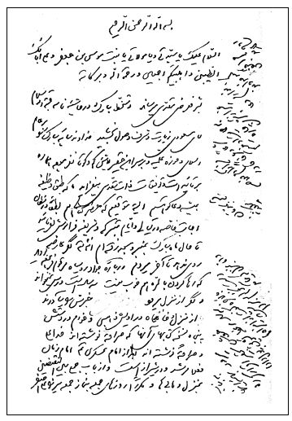
نامه ديگر اخوى به آيت‌الله مرعشى نجفى
تصویر
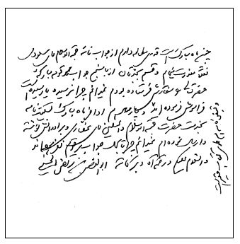
ادامه نامه
البته مرحوم آيت‌الله مرعشى نجفى، به اينجانب نيز توصيه كرده بود كه در سفر رمضانى به تبريز، اخوى را راضى كنم كه تنها فرزندش آقا سيد جواد را مورد عفو و محبت خود قرار دهد، وقتى سيد جواد به تبريز آمد، از آيت‌الله مرعشى نجفى نامه‌اى نيز آورده بود كه در واقع به نوعى تذكار و يادآورى نكته مزبور بود.
متن نامه آيت‌الله مرعشى نجفى چنين بود :
بسمه تعالى
حضور محترم مى‌رساند اميد است وجود مسعود از كافه بليّات محفوظ بوده باشد. چون نور چشم مكرم آقازاده معظم‌له عازم بودند، خواستم به اين وسيله مصدع شده از سلامتى آنجناب استعلام نموده باشم و ضمنآ مستدعى هستم در مظان اجابت خاصه ايام و ليالى متبركه اين حقير را از دعا فراموش نفرماييد، حقيقتآ محتاج به دعا هستم فى حيوتى و بعد الممات مخصوصآ دعاء حسن خاتمه و خروج من الدنيا مع الايمان زياده مصدع نمى‌شود.
والسلام خير ختام
شهاب الدين الحسينى المرعشى النجفى
تصویر
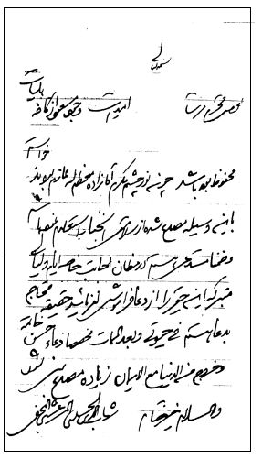
دستخط آيت‌الله نجفى مرعشى

2. آيت‌الله سيّد احمد خسروشاهى
برادر بزرگوار ديگر، آيت‌الله آقا سيّد احمد خسروشاهى ، در 26 ربيع الآخر سال 1330 ﻫ، به دنيا آمد و پس از طى مراحل كودكى و آموزش‌هاى مقدّماتى ، سطح را در نزد والد ماجد و اساتيد ديگر آموخت و پس از تبعيد والد به سمنان و سپس مشهد در دوره رضاخان - در سال 1314 ش ، به دليل مخالفت علنى ابوى با رژيم پهلوى و به ويژه مسأله كشف حجاب - برادر بزرگوار نيز پس از انتقال ايشان به مشهد، به آن‌جا رفت و در آنجا از محضر اساتيدى چون آيت‌الله حاجابوالحسن انگجى ، آيت‌الله آقا ميرزا محمد آقازاده خراسانى استفاده نمود و سپس همراه پدر به تبريز برگشت و دو سال بعد، براى ادامه تحصيل به قم رفت و در حوزه علميّه قم :
در درس مرحوم آيت‌الله حائرى يزدى و آيت‌الله حجّت و بالاخص مرحوم آيت‌الله حاج سيّد محمّد تقى خوانسارى حاضر شد، تا به مدارج علم و كمال ارتقا يافت و سال‌ها در حوزه علميّه تدريس فقه و اصول و كلام و اخلاق نمود. وى داراى محامد اخلاق و محاسن آداب و ملكات فاضله و عالمى متين و فكور و قليل المعاشره و وقور و ذاكر بود....
يكى از علماى معروف و محقّق تبريز، آيت‌الله شيخ ولى‌الله سرابى - كه خود داراى تأليفاتى است و از شاگردان والد و برادر بزرگوار بود - در ضمن شرح حال ايشان مى‌نويسد :
... در قم ، چهار سال از محضر استاد آيت‌الله حائرى استفاده نمود و سپس در درس آيت‌الله حجّت شركت كرد و در مرحله پايانى ، مدّت مديدى در جلسات درس آيت‌الله حاج سيّد محمّدتقى خوانسارى حضور يافت و به مراحل عاليه در فقه و اصول نايل آمد و سپس به تبريز مراجعت نمود و به تدريس و تبليغ در اين شهرپرداخت... .
مراجعت به تبريز
در مورد مراجعت برادر بزرگوارم به تبريز، با توجه به موقعيت علمى - اجتماعى ايشان در حوزه علميّه قم ، نكته‌اى نهفته است كه نشان‌دهنده تقيّد وى به مسائل شرعى است . والد ماجد از ايشان مى‌خواهد كه به تبريز برگردد؛ در حالى كه اخوى بزرگوار تمايل داشته كه در حوزه علميّه قم بماند. و در اين‌باره ، مرحوم آيت‌الله خوانسارى وساطت نموده و نامه‌اى به والد ماجد مى‌نويسد - نامه به خط آيت‌الله شيخ محمد على اراكى است كه تصوير آن در اينجا آورده مى‌شود - و از ايشان مى‌خواهد اجازه دهند كه آقا سيداحمد در قم بمانند! ولى مرحوم والد، رضايت قلبى ندارد... و برادر بزرگوار به محض اطّلاع از عدم رضاى والد، كليه شئون را در قم ترك نموده و براى رضايت ايشان به تبريز بر مى‌گردد.
متن نامه آيت‌الله محمد تقى خوانسارى به خط آيت‌الله شيخ محمد على اراكى :
بسم الله الرحمن الرحيم
سلخ/ ع2 / 64 /
خدمت ذى مكرمت حضرت مستطاب حجة الاسلام والمسلمين آقاى حاجى سيد مرتضى خسروشاهى دامت بركاته العالية
به عرض عالى مى‌رساند، انشاء الله تعالى مدام در كمال استقامت و صحت‌مندى موفق و مؤيّد باشيد. و اين سال جديد بر وجود شريف و ساير بستگان محترم، مبارك و مسعود باد برب العباد. بشارت سلامت مزاج شريف را كه از حضرت ركن الاسلام آقاى خسروشاهى دامت بركاته شنيدم، بسيار بسيار موجب خورسندى گرديد. حالت احقر هم له الحمد نيك و به دعاگويى اشتغال دارم. تِلوآ چون در موضوع توقف حضرت معظم له در قم مذاكره شد، موكول به اجازه حضرت عالى نمودند والبته چنين هم هست و توقف ايشان گذشته از اين كه براى خود ايشان روحآ و جسمآ اصلح است نظر به حال جامعه مسلمين و حوزه علميه و اسلام هم رجاء واثق به اصلحيّت هست، لهذا متمنّى است كه حضرتعالى هم مفارقت ايشان را بر خود هموار نموده و اجازه توقف ايشان را دو كلمه به خط شريف صادر فرماييد تا براى ايشان حجّت باشد، در خاتمه دوام سعادت و سلامت وجود شريف را از درگاه خلاق متعال سائلم و ملتمس دعا در مظان آن مى‌باشم، والسلام عليكم و رحمة الله و بركاته.
المخلص الصميمى محمد تقى الموسوى الخوانسارى
حاضرالوقت مخلص صميمى محمد على عراقى به عرض سلام و التماس دعاى مخصوص مصدع و مترصد زيارت دستخط شريف كه حاكى از سلامت حالات مع الاجازات المزبوره باشد، مى‌باشم، والسلام عليكم و رحمة الله و بركاته.
تصویر
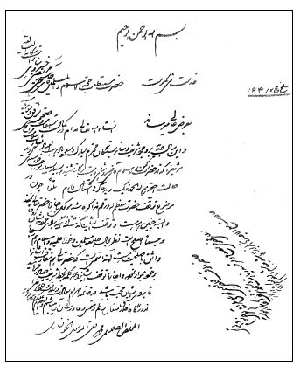
نامه آيت‌الله سيد محمد تقى خوانسارى(رحمة الله)
•
با خط مرحوم آيت‌الله اراكى - به مرحوم والد ماجد.
نگارنده در روز سه شنبه اول ماه مبارك رمضان 1409، در حوزه علميّه قم خدمت آيت‌الله شيخ محمد على اراكى رسيده و از ايشان درباره اخوى و نامه‌اى كه به خط ايشان است، سؤالاتى نمودم كه متن پاسخ‌هاى معظم‌له چنين بود :
... مرحوم والد شما تبحّرى در فقه داشت . شرحى بر قواعد علّامه نوشته‌اند كه متأسفانه ناتمام ماند و شرحى بر مكاسب نوشته‌اند كه تعرّضى دارند برمطالب حاشيتين مرحوم آخوند و مطالب سيّد. شرح خيارات ، نفس گرم ايشان را در فقه نشان مى‌دهد. من مخطوط شرح قواعد را هم ديده‌ام كه از انشراح صدر و تسلّط ايشان در ابواب فقه بر مى‌آيد كه خيلى مسلّط بر فقه بودند. خود آقا سيّد احمد - اخوى هم - بالوراثه ، از پدر نفس گرمى در فقه و اصول و تبليغ داشت . روزى به منزل ما آمد و گفت: سعة الدار، دليلٌ على سعادة صاحب الدار.
مدّت مديدى در امور معنوى و اخلاقى مشغول بود و متعدّد به مشهد مقدّس مشرّف مى‌شد و آخر هم پس از وفات ، در جلوى بقعه‌اى در مشهد، در صحن قديم دفن شد.
در قم ، در درس حاج شيخ حاضر مى‌شد و بيشتر در درس آقاى خوانسارى شركت مى‌كرد، ايشان نجف نرفت ، ولى آقا سيّد ابوالفضل در نجف تحصيل نمود.
در مورد نامه‌اى كه به خطّ من است ، والد موافقت نكرد و ايشان بلافاصله به تبريز مراجعت نمود. من به ايشان خيلى علاقه داشتم . مرد مُخلصى بود و اهل علم و معرفت . بعدها هر وقت كه قم مى‌آمدند، ديدار ما تجديد مى‌شد... خداوند ايشان را رحمت كند!...
درباره چگونگى سير و سلوك و مراحل عرفانى برادر بزرگوار - كه آيت‌الله اراكى
به آن اشاره مى‌كنند - شهيد استاد مطهرى، سخت پى‌گير امر بود و حتّى براى همين منظور مشتاقانه به ديدار ايشان شتافت ، ولى اخوى اظهارى نكرد و ظاهرآ تنها آيت‌الله اراكى ، آيت‌الله سيّد حسين بدلا و شيخ العرفاء، حاج ميرزا حسن مصطفوى، در اين زمينه اطلاعاتى داشتند.
البته اخوى نكاتى در مورد استادشان در سير و سلوك - به نام آقا شيخ رضا - به نگارنده ، آن هم پس از اصرار زياد نقل كردند، با اين شرط كه به طور مكتوب در حال حيات ايشان در جايى نقل نشود. مرحوم اخوى ، اعتقاد عجيبى به اين مرد ناشناخته داشت و وى را از اولياء الله در عصر خود مى‌دانست و مى‌گفت: پس از وفات آقا شيخ رضا، كمر من شكست و ديگر ره به جايى نبردم!
مرحوم اخوى بزرگوار، آثارى در فقه و اصول و اخلاق دارد كه از آن جمله است :
1.
رسالة فى حرمة التشبّه (خطى)؛
2.
رسالة فى جواز النّافلة لمن عليه الفريضة (خطى)؛
3.
رسالة فى المواعظ (خطى)؛
4.
الحواشى على التبصرة (خطى)؛
5.
الحواشى على العروة (خطى).
از آثار ايشان ، فقط رساله عمليّه در اواخر عمرشان در سال 1388ق در تبريز چاپ شد.
چند سند و نامه
مرحوم اخوى در دوران سير و سلوك، استادى به نام شيخ نورالدين خراسانى داشته كه به شدت مريدش بود و تحت تأثير او قرار داشت و او را واسطه فيض و رابط بين خود و امام رضا(علیه السلام) مى‌دانست كه در نامه‌ى متبادله اشاراتى در اين زمينه هست و
ما آن‌ها را در بين اوراق ايشان به دست آورده‌ايم كه براى ثبت در تاريخ زندگى وى نقل مى‌گردد :
محضر انور حضرت مستطاب آقاى آقا شيخ نورالدين خراسانى (ادام الله توفيقاته)
به شرف عرض عالى مى‌رساند با تبليغ سلام و استعلام از سلامتى وجود مسعود، تصديع آنكه نتيجه عرايض سابقه و لاحقه اين دعاگو رضا ابن صادق تبريزى از آستانه مقدسه مباركه گرفته لطفاً به طور مكاشفه يا به وسيله مشاهده و هم گفتار مرحمت، و خواهشمندم عين عرايض معروضة... مقدسه آنها با هم با نتيجه‌اش مرقوم و هم به طور مرقومه فوق مرحمت، و ضمناً متمنّى است كه در مواقع ادعيه و مظان استجابت اين مخلص را فراموش نفرموده و با يك يادگارى مادام العمرى مخلص صميمى خود را شاد... همين ورقه سفيد جوفيه كه لفّاً ارسال به آن آستان ملايك پاسبان تقديم بفرمايند. (إنّ الله لا يُضيع أجر من أحسن عملاً). أجركم على الله و رسوله.
زياده زحمت و جسارت است
بسمه تعالى
السلام عليك يا اباالحسن وعلى آبائک وأُمّک وأولادک واختک ورحمة الله وبركاته.
ثم السلام عليک ايها العبد الصالح المطيع لله ورسوله(صلی الله علیه و آله) والائمّة الهدى :.
فدايت شوم اميدوارم ان‌شاءالله تعالى مزاج مسعود در غايت صحت و بهبودى و مشمول الطاف حق بوده و مى‌باشد گلايه[اى] چند از شما دارم. اين است [كه ]چرا جواب مكتوب حقير را تا حال مرقوم نفرموده و چرا در قضاء حوائج موعوده اين روسياه از حضرت ثامن الحجج (روحى و ارواح العالمين له الفداء) اصرار و الحاح به هر طريقى كه صلاح مى‌دانيد، نمى‌نماييد؟ بارى الاحسان بالاتمام.
حال حقير روحاً و اخلاقاً راكد مانده، ترقّيات مترقّبه و موعوده هنوز حاصل نشده؛ خوب است از آن بزرگوار استجازه نموده و به قم مشرف بشويد، بلكه از بركت انفاس قدسيه مورد توجه خداوند متعال واقع شويم. و يا اگر صلاح باشد وسائل را فراهم بياورند احقر به عتبه‌بوسى دو مرتبه بيايم و در آنجا بمانم تا آدم بشوم. منتظر جواب قطعى هستم.
العبد الذليل السيّد احمد الخسروشاهى
تصویر
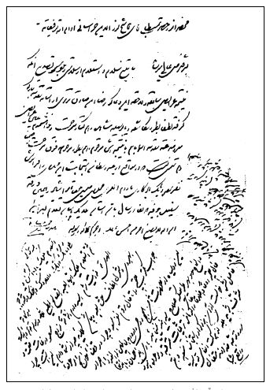
متن نامه آيت‌الله سيّد احمد خسروشاهى به عارف ناشناخته خراسانى كه در ذيل نامه فردى به نام رضا فرزند صادق تبريزى آن را نوشته است.
خدمت اخوى مكرّم خودم آقاى محمّد رضا دام اقباله
به عرض مى‌رساند به واسطه كثرت اشتغال به جا نياورم جناب شما را و كاغذى به نام شما به ما نرسيده است ، البته هر گونه امر و فرمايشى باشد اطاعت مى‌نماييم و از شما هم خيلى التماس دعا داريم، حاصل مقصد را تعيين و مرقوم فرماييد.
والسّلام عليكم و رحمة‌الله و بركاته
حسن نورالدين
تصویر
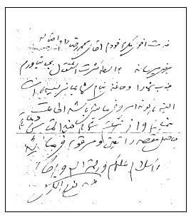
نامه شيخ حسن نورالدين به يكى از علاقمندان توسط اخوى معظم
حضور مبارك حجة‌الاسلام آقاى سيّد احمد آقاى خسروشاهى (دام إقباله العالى)
روحى فداكم
پس از مراسم اظهار ارادت و بندگى به عرض مى‌رساند: مرقومه مبارك رسيد. خيلى خوش‌وقت شدم ، ولى خجلم از گذشته . اميدوارم به توفيق خداوند متعال جبران گردد، ان شاءالله. عرض ديگر راجع به دستورالعمل، همان است كه حضورآ عرض كردم و فوق‌العاده مشتاق زيارت هستم . خواهم آمد براى معالجه . از معلّم فدوى دستورى كه براى حضرت عالى خواستم ، آمده: در هر شب و روز يك هزار مرتبه گفتن «يا على(علیه السلام)»، هر موقع كه باشد، مفيد است ، با مداومت به دستورسابقه .
عرض ديگر هر موقع كه در رؤيا حواله دادند، فورى مرقوم داريد، و خدمت آقاى سيّد محمود آقا عرض سلام برسانيد. خدا مى‌داند فوق العاده گرفتار اشخاصى شدم كه شب و روز آرام ندارم و از مرقومه سابق خجلم . اميدوارم عفو فرماييد در جبران گذشته از حضرت بخواهم و دعاگو و نايب الزياره باشم . خاطر مبارك جمع باشد.
عرض ديگر خدمت آقاى حجة‌الاسلام آقاى سيّد محمّد تقى (دام اقباله) و آقاى حجّت و آقاى صدرالدّينو دوستان خودتان فرد فرد عرض سلام برسانيد. خدمت
آقاى حسن آقا مصطفوى و آقاى شيخ كاظم سلام برسانيد. چون مشغول مى‌باشم و سكوت اختيار كردم ، نمى‌توانم زياد چيزى بنويسم . اگر ممكن است ، از قول فدوى عريضه دعا و سلام خدمت آقايان مرقوم فرماييد، خيلى ممنونم ، مخصوصآ آقاى سيّد محمّد تقى و از ايشان و حضرت عالى خيلى خيلى التماس دعا دارم . عرض ديگر نويسنده اين كاغذ را به‌جا نياور[د]م و از امضا هم نفهميدم خودشان را معرّفى فرمايند و نام خودشان را مرقوم دارند، خدمت ايشان سلام برسانيد.
حسن نورالدّين...
تصویر
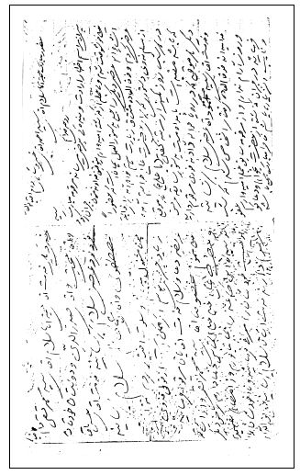
پاسخ شيخ نورالدين به نامه اخوى...
اختلاف افكنى ساواك
...پس از رحلت آيت‌الله بروجردى، مسئله تعيين مرجع در تبريز با مسائلى روبه‌رو گرديد كه اخوى معظم آيت‌الله سيد احمد خسروشاهى هم به نحوى درگير بود كه اشاره به يك نمونه از تبعات آن بى‌مناسبت نيست :
... در تبريز نيز مانند ديگر استان‌ها و شهرهاى كشور، ايادى ساواك همواره براى ايجاد اختلاف بين علما و مردم توطئه مى‌چيدند و با جدا كردن مسئله مراجع و هواداران آن‌ها، به بدبينى‌ها و اختلافات دامن مى‌زدند. در تبريز علاوه بر چاپ و نشر جزوه «اباطيل حكيم» - نشريه‌اى كه متن عربى آن در نجف اشرف از سوى مخالفان مرجعيت ايشان چاپ شده بود - و تشديد اختلافات بين علماء هوادار مراجع متعدد، با نشر اكاذيبى در مورد تغيير نظر آيت‌الله آقا سيد احمد خسروشاهى درباره مراجع، به دامن زدن كشمكش و نزاع پرداختند و ايشان طى پاسخى كه به پرسش يكى از علاقمندان دادند، اين توطئه را خنثى كردند...
چگونگى اين توطئه، از متن سئوال و جواب، روشن مى‌گردد :
سئوال :
حضرت آيت‌الله آقاى آقا سيد احمد خسروشاهى دام ظله العالى
تاكنون معروف بود و همه هم شنيده بوديم كه حضرتعالى آيت‌الله العظمى خويى را اعلم علماى عراق و آيت‌الله العظمى آقاى شريعتمدارى را اعلم علماى ايران معرفى كرده و تقليد هر دو بزرگوار را جايز مى‌دانستيد ولى اخيرآ ورقه‌اى با امضاء و مهر شما منتشر شده كه در جواب سئوالى كه اسم آيت‌الله العظمى آقاى خويى هم هست فقط آيت‌الله العظمى آقاى شريعتمدارى را براى تقليد تعيين فرموده‌ايد و اينك عين سئوال و جوابى كه با امضاء و مهر شما منتشر شده است نقل مى‌شود و انتظار توضيح را داريم.
24 تيرماه 41 - جليل فرخندى
متن ورقه‌اى كه اخيرآ منتشر كرده‌اند :
حضور محترم حضرت مستطاب حجت‌الاسلام والمسلمين سيد الفقها والمجتهدين آيت‌الله فى الارضين آقاى آقا سيّد احمد آقا خسروشاهى مدظله العالى
اسلاميان پناها چه مى‌فرماييد در اين مسئله شرعيه از قسمت اجتهاد آقايان حاجى سيد هادى شيرازى در نجف اشرف و آقاى حكيم و آقاى شريعتمدارى (و آقاى خويى) كدام يك از اجتهاد بيشتر است لطفآ دو كلمه ذيلا دستخط نماييد به آدرس ذيل - تبريز بازارچه حاجى جبار نائب جنب مسجد حاجى هاشم خواربار فروشى متين سرتيپ دانشور.
بسمه تعالى شأنه العزيز
احقر حضرت مستطاب آيت‌الله العظمى آقاى سيد كاظم آقا شريعتمدارى مدظله العالى را از آن (سه)! بزرگوار مقدم و جايز التقليد مى‌دانم.
به تاريخ 19 محرم الحرام من شهور 1382
الاحقر سيد احمد خسروشاهى
جواب :
بسمه تعالى شأنه العزيز
بر عموم برادران دينى روشن است كه حقير بعد از رحلت مرحوم حضرت آيت‌الله العظمى آقاى بروجردى اعلى‌الله مقامه، حضرت آيت‌الله العظمى آقاى خويى دام‌ظله را اعلم علماء عراق و حضرت آيت‌الله العظمى آقاى شريعتمدارى دام‌ظله را اعلم علماء ايران دانسته و هر دو بزرگوار را جايز التقليد مى‌دانسته‌ام و حالا هم در همين نظريه ثابت و ابداً تزلزلى در عقيده من نشده و در سئوال مزبور كه كتباً از من نموده‌اند، فقط اسم مرحوم آيت‌الله شيرازى و آيت‌الله حكيم و آيت‌الله شريعتمدارى درج شده و ابدآ اسمى از آيت‌الله خويى برده نشده بود و من نيز طبق عقيده خودم در جواب آيت‌الله شريعتمدارى را بر اين دو بزرگوار (آيت‌الله شيرازى و آيت‌الله حكيم) مقدم دانسته‌ام، ولى يك عده از مغرضين كه كارشان نشر اكاذيب است در سئوال و جواب
تصرف و تحريف نموده و اسم آيت‌الله خويى را بعدآ در سئوال درج نموده و كلمه دو را در جواب تحريف كرده سه نموده‌اند، چنانكه با كمى دقت تحريف در ورقه منتشره محسوس است و اين گونه اكاذيب تا حال از اين عده زياد ديده شده است و متن سئوال و جواب را قبل از تحريف عده‌اى از موثقين علما و حجج الاسلام تبريز نيز مشاهده نموده‌اند و براى افرادى كه بخواهند آنها را هم معرفى مى‌نماييم. عصمنا الله من الزلل فى القول والعمل
الاحقر سيد احمد خسروشاهى
تصویر
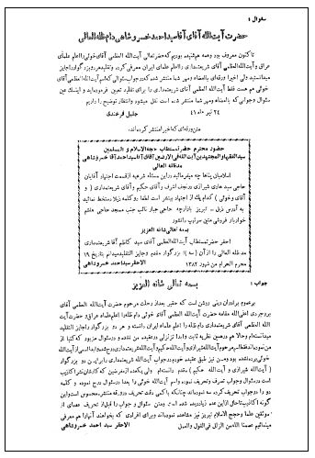
متن سئوال و جواب جعلى و پاسخ يا اعلاميه‌اى كه نقشه ساواك را خنثى كرد
مبارزات سياسى
برادر بزرگوار آيت‌الله سيد احمد خسروشاهى، علاوه بر مبارزاتى كه در دوره رضاخان و سپس در دوره حكومت قلابى دمكرات فرقه سى پيشهورى در تبريز به عمل آورد، پس از قيام 15 خرداد 42 هم ، تا مراحل پيش از انقلاب نقشى اساسى در مبارزه منطقه آذربايجان به ويژه تبريز داشت و از اين رو چندين بار دستگير و زندانى و يا تبعيد گرديد كه اميدوارم دوستان صاحب اسناد! در بخش تاريخ انقلاب در آذربايجان منصفانه و بدون حب و بغض شخصى، به تفصيل به آن بپردازند، در اينجا فقط اشاره‌اى كوتاه به موضوع مى‌كنم :
برادر بزرگوار، روابط صميمى و دوستانه‌اى با حضرت امام خمينى(قدس سره) از دوران تحصيل در حوزه علميه قم داشت . در واقع اخوى با امام در درس مرحوم آيت‌الله حائرى، موسس حوزه علميه ، هم‌دوره بود و در مدرسه دارالشفاء، حجره‌اى در كنار حجره ايشان و آيت‌الله لواسانى داشت كه موجب تحكيم روابط شده بود و اين آشنايى و دوستى تا روز آخر استمرار داشت .
اخوى هر سال يك بار به قم مى‌آمد و امام خمينى از جمله بزرگانى بودند كه بلافاصله به ديدار ايشان تشريف مى‌آوردند و در ديد و بازديد كه اغلب، نگارنده اين سطور هم حضور داشت ، ميزان انس و الفت بين امام و ايشان كاملا مشهود بود.
... در آغاز نهضت و پيش از حوادث خونين 15 خرداد، آقاى شيخ حسن صانعى به سراغ من آمد كه حاج آقا با شما كار دارند (منزل من ، در محلّه يخچال قاضى متّصل به خانه حضرت امام بود، بعد از مراجعت شهيد هاشمىنژاد و آقاى سيد حسن ابطحى به مشهد كه در آن ساكن بودند، اين منزل نصيب ما شده بود و آقاى حاج محمود آقا لولاچيان، بانى خير اين امر بود). بلافاصله به خدمت ايشان رفتم .فرمودند:
اين حركتى كه از قم آغاز شده ، اگر توسط آقايان علماى بلاد تأييد و پى‌گيرى
نشود، دستگاه فكر مى‌كند كه قم تنهاست و آن وقت نتيجه مطلوب به دست نمى‌آيد. خوب است جنابعالى به تبريز و ديگر بلاد آذربايجان تشريف ببريد و با آقاى اخوى و آقاى مجتهدى و آقاى قاضى و بقيه علما تماس بگيريد، موضوع را بگوييد و خطرات را گوشزد كنيد و متن تلگراف‌هاى آقايان قم را نشان دهيد، تا آقايان بلاد هم اقدام كنند.
هزينه سفر را هم امام دادند و من پس از امر، به ملاقات آيت‌الله شريعتمدارى براى كسب نظر تأييدى ايشان رفتم كه ايشان موافق بودند و من همان روز عازم تبريز شدم . همراه جناب آقاى شيخ محمود وحدت و جناب آقاى محمد حسن بكائى - هر دو از وعّاظ معروف تبريز - با اخوى و بقيه علما ملاقات كردم و تلگراف نخستين تبريز توسط اينجانب تهيه و توسط آقايان تبريز تكميل و امضا و مخابره شد و تا تيمسار مهرداد - رئيس ساواك تبريز - از موضوع آگاه شود، من همراه آقاى بكائى به مرند، خوى ، رضائيه، عجبشير و شبستر هم رفته و از آقايان آن ديار در تأييد حركت، تلگراف گرفته و به مركز مخابره نموده و به قم مراجعت كرده بودم .
اعلاميه‌اى مستقل
... در مراحل بعدى و به دنبال بازداشت امام خمينى، پس از كشتار وحشيانه
15 خرداد، آذربايجان نيز به حركت درآمد و علما و مردم مسلمان، با تعطيل كردن مساجد و درس‌ها و بازار، اعتراض و خشم خود را اعلام نمودند...
در اين برهه آيت‌الله سيد احمد خسروشاهى اعلاميه‌اى مستقل منتشر ساخته و اقدام رژيم را تقبيح و محكوم كردند و البته حقير نيز به نوبه خود - و طبق معمول - در اين امر و تهيّه اعلاميه به نحوى دخيل بودم...
متن اعلاميه ايشان بدين قرار بود :
بسم الله الرحمن الرحيم
مردم مسلمان آذربايجان! واقعه شوم و جانگداز 12 محرم قلوب طبقات را جريحه‌دار ساخت و سبب شد كه عده‌اى از علماى اعلام اين استان نيز مانند ساير نقاط
ايران به مركز مهاجرت نموده و عملاً برخلاف تمام شايعات و دروغ‌پردازى‌ها، اتحاد و اتفاق و همدردى و پشتيبانى خود را ابراز نمايند و بالنتيجه در جلسات مذكوره شركت نموده و در اصلاح امور تا سر حدّ امكان بكوشند. هدف اساسى علماى مهاجر علاوه بر ابراز پشتيبانى، دو مطلب بود :
1- استخلاص عموم بازداشت‌شدگان اين حادثه از آيات عظام و مبلّغين و سايرطبقات.
2- تعقيب اين نهضت مقدس كه صلاح دين و ملت و بقاء و استقرار كشور بستگى كامل به آن دارد. نهضتى كه عموم طبقات طرفدار آن بوده واز دادن تلفات جانى و مالى خوددارى ننموده است.
متأسفانه قبل از عملى شدن اين دو امر و به جاى تقدير از حسن نيّت علماى بزرگ كه با گذشت و فداكارى در اصلاح امور صميمانه كوشش مى‌كنند، ما را به همراهى گروهى از علما شبانه دستگير نموده و جبرآ به شهرهاى خود اعزام داشتند و برخلاف تمام اصول آزادى و قانون كشور (آزادى اختيار مسكن) همه گونه آسايش ما را سلب كردند.
آرى، شبانه ما را توقيف كردند و حتى نگذاشتند كه با حضرت آيت‌الله العظمى آقاى شريعتمدارى (دامت بركاته) و آيت‌الله العظمى آقاى ميلانى (دامت بركاته) و ساير علماى عظام تهران توديع و خداحافظى نماييم.
اكنون جاى بسى خوشوقتى است كه قسمت اول اين هدف تا حدّى به طور كامل صورت عمل به خود گرفته است، حتى ديروز خبر آزاد شدن حضرت آيت‌الله العظمى آقاى خمينى (دامت بركاته) در سراسر كشور با شور و شوق عجيب عموم مردم مسلمان روبرو گرديد.
البته جامعه روحانيت و علماى بزرگ به همين مقدار اكتفا نكرده و هدف‌هاى مقدس دينى خود را تعقيب خواهد كرد و نهضتى را كه با پشتيبانى عموم طبقات به وجود آمده، ادامه خواهد داد يعنى با تمام قوا حدّاكثر كوشش خود را به كار خواهد
برد تا در محيط آرام و از طريق مسالمت‌آميز مشكلات دينى و اجتماعى و خواسته‌هاى مردم غيور و مسلمان را اصلاح نمايد و در اين راه از ارواح طيّبه ائمّه اطهار(علیهم السلام) و از حضرت ولىّ عصر (عج) استمداد نموده و از پشتيبانى همه جانبه ملت مسلمان برخوردار خواهد بود.
14 ربيع الاول 1383
الاحقر سيّد احمد خسروشاهى
و البته پيش از اين ماجرا، پس از قيام مردم سراسر ايران و حركت علماى بزرگ بلاد به سوى تهران، براى اعتراض به بازداشت امام و كشتار مردم، اينجانب به خواست آيت‌الله شريعتمدارى، مجددآ براى تشويق علماى تبريز و شركت در حضور علماى بلاد در تهران، باز به تبريز رفتم و اين بار همراه اخوى معظم و آيت‌الله آقاى حاج ميرزا عبدالله مجتهدى و آيت‌الله آقاى حاج سيد يوسف حكم‌آبادى به تهران آمديم و تا روز دستگيرى ، در باغ ملك حضرت عبدالعظيم ، به فعاليت ادامه داديم ، تا آنكه يك شب پس از نماز، اينجانب همراه اخوى بزرگوار و حجج اسلام آقايان : حاج شيخ حسين اهرى، شيخ حسين گوگانى و حاج سيّد مهدى دروازه‌اى دستگير و شبانه به تبريز تبعيد(؟!) شديم و برادر بزرگوار به محض رسيدن به تبريز، اعلاميه‌اى منتشر ساختكه متن آن را نقل كردم ، ولى نقل ديگر ماجراها را به وقت
مناسب‌ترى موكول مى‌كنم .
تصویر
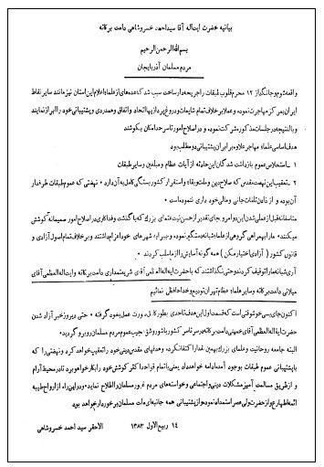
بيانيه آيت‌الله سيّد احمد خسروشاهى
تصویر
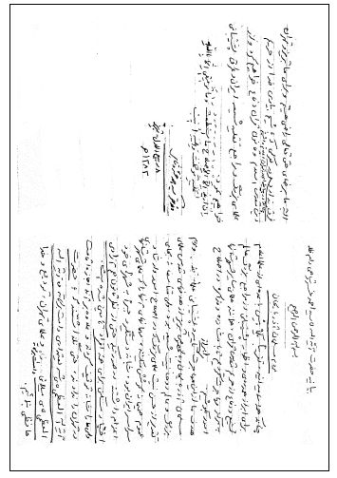
پيش‌نويس متن بيانيه آيت‌الله سيد احمد خسروشاهى به خط اينجانب و با امضاى معظم‌له
در پايان اين شرح حال كوتاه و نقش اخوى معظم در مسائل نهضت اسلامى ايران، گزارشى را نقل مى‌كنيم كه مهرداد، رئيس ساواك تبريز، پس از دستگيرى ايشان و ياران ، آن را به مركز ارسال داشته است . لحن گزارش ، موقعيّت و اهميّت مرحوم اخوى را در مبارزه نشان مى‌دهد :
مديريّت كل اداره سوم
متمنّى است به عرض تيمسار قائم مقام ساواك برسد :
به فرموده تيمسار قائم مقام سازمان اطلاعات و امنيت كشور، با استفاده از دو روز تعطيلات به آذربايجان عزيمت و اينك نتيجه بررسى‌هاى معموله را ذيلا به استحضار مى‌رساند :
1.
در نتيجه اقدامات قبلى و پى‌گيرى‌هاى مداوم آن ، اختلافات نسبتآ زيادى بين روحانيون طراز اول تبريز به علت تندروى‌هاى آقايان ميرزا محمد على قاضى طباطبايى و سيّد احمد خسروشاهى و چند تن ديگر ايجاد و به تدريج معتقد شده‌اند كه سخنرانى‌هاى دو نفر مذكور - كه معمولا روزهاى چهارشنبه و پنجشنبه هر هفته پس از خاتمه نماز جماعت در مساجد شعبان و حاجى ميرزا يوسف مجتهدى به عمل مى‌آيد و ارتباطى با مسائل مذهبى ندارد - بالمآل به ضرر جامعه روحانيون منجر خواهد گرديد.
2.
اكثريّت بازرگانان و اصناف كه با توجّه به ركود فعلى بازار، مايل به ادامه كسب و كار خود در محيط آرام هستند، تا حدّ زيادى به حقايق امور پى برده و مايل نيستند كه بيش از اين ، تحت تأثير و تلقينات سوء بعضى از روحانيون قرار گيرند.
3.
با كمال تأسف ، مشاهده گرديده مقامات قضايى لشكر، هفت نفر از متّهمانى را كه در تاريخ 14/7/42 (روز افتتاح مجلسين) به علّت تحريك مردم به بستن بازار از طرف شهربانى دستگير و جهت تعقيب قانونى از طرف ساواك به لشكر معرفى شده بودند، به علت فقد دليل (يا اينكه دلايل كافى عليه ايشان
وجود نداشت)، به فاصله يك ساعت آزاد نموده است . اين روش مقامات قضايى لشكر كه بر خلاف انتظار و رويه قبلى بوده است ، تأثير بسيار سوئى بخشيده و علاوه بر تجرّى آزاد شدگان ، منجر به اين گرديده است كه شهربانى تبريز از دستگيرى و معرفى ساير متّهمين خوددارى نمايد.
4.
مسجد معروف به قلعه بيگى كه از طرف شهربانى بسته شده بود و به وعّاظ ناراحت ، اجازه رفتن بالا منبر داده نمى‌شد، مجدّدآ باز و چند نفر از نام‌بردگان كه سابقه طرد از تبريز به مركز را دارند، دوباره به كار خود و تبليغ مردم مشغول گرديده‌اند.
نظريه
الف) براى اينكه ادامه سخنرانى‌هاى ميرزا محمد على قاضى طباطبايى و سيّد احمد خسروشاهى و اقدامات چند نفر از روحانيون و وعاظ ناراحت ، بالأخره باعث گمراهى مردم و موجب حوادث نامطلوب خواهد شد، با توجّه به نزديك شدن ماه رمضان ، مصلحت منطقه چنين ايجاب مى‌نمايد كه در درجه اول ، اشخاص مشروحه زير به وسيله شهربانى و با پشتيبانى و راهنمايى‌هاى ساواك دستگير و به مركز اعزام گردند، مشروط به اينكه حداقل به مدت يك سال از مراجعت آنان به آذربايجان قويّآ جلوگيرى شود، در غير اين صورت ، بدون ترديد نتيجه معكوس گرفته خواهد شد :
1.
ميرزا محمد على قاضى طباطبايى ؛ 2. سيّد احمد خسروشاهى ؛ 3. ميرزا محمد على انگجى (رئيس كميته جبهه ملى استان)؛ 4. اشراقى ؛ 5. دروازه‌اى ؛ 6. انزابى .
ب) در صورتى‌كه پس از دستگيرى نام‌بردگان ، باز هم سايرين از اعمال خود دست بر ندارند، اشخاص مشروحه زير متعاقبآ دستگير و حدّاقل به مدت يك سال از منطقه طرد گردند :
1.
حاج ميرزا عبدالله مجتهدى ؛ 2. ناصرزاده ؛ 3. گو
اهرى ؛ 5. سيّد جواد هشترودى ؛ 6. بكايى .
پ) به احتمال قريب به يقين ، دستگيرى سرى اول مخصوصآ رديف 1 و 2 و
3 عكس‌العمل‌هايى ايجاد وحوادث سوئى به بار خواهد آورد. براى جلوگيرى از خطرات احتمالى ، و با توجه به اينكه در جريانات چند ماه اخير در نتيجه تدابير متّخذه ، هيچ‌گونه حادثه سوئى در منطقه رخ نداده است ، مقامات استاندارى و انتظامى و امنيتى عقيده‌مندند كه به محض احساس خطر و به منظور جلوگيرى از وقوع حوادث نامطلوب ، اين اختيار قبلا به استاندارى داده شود كه حداكثر به مدت يك هفته ، حكومت نظامى اعلام و طبق مقررات آن رفتار شود.
ت) به موازات دستگيرى سرى اول در تبريز و براى اينكه عكس‌العمل‌هايى در ساير نقاط استان نشان داده نشود، اجازه داده شود كه درباره چند نفر از روحانيون مخالف و ناراحت منطقه من جمله اردبيل ، آذرشهر و اهر به همين منوال اقدام گردد.
رئيس سازمان اطلاعات و امنيّت آذربايجان شرقى
مهرداد
تصویر
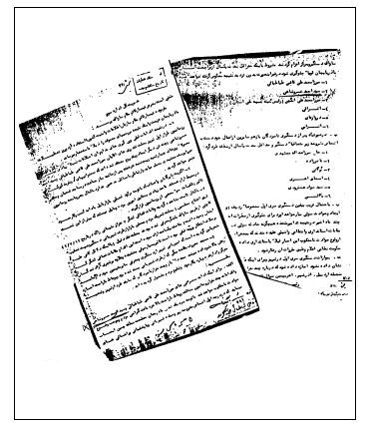
گوشه‌اى از متن گزارش رئيس ساواك تبريز به مركز
... فعاليت‌هاى گسترده و روزافزون آيت‌الله خسروشاهى، قاضى، مجتهدى، انگجى و ديگر علما و وعّاظ تبريز، رئيس ساواك تبريز را بر آن داشت كه در تاريخ 28 مهر 1342 ش از «مركز» بخواهد كه اجازه دهند، از تحركات روزافزون برخى از علماى برجسته از جمله آيت‌الله خسروشاهى جلوگيرى به عمل آيد :
«به منظور قطع ريشه فساد و جلوگيرى از تحركات علنى چند تن از روحانيون كه اهالى را دعوت به ادامه مبارزه و ايستادگى در مقابل قواى انتظامى مى‌نمايند و اين عمل در روحيه متعصبين اين شهر بسيار مؤثر واقع و در صورت ادامه آن امكان وقوع حوادث ناگوار مى‌رود، كميته امنيت مصمم است كه چهار نفر از علماى طراز اول به اسامى: قاضى طباطبايى، سيد احمد خسروشاهى، ميرزا عبدالله مجتهدى و ميرزا محمد على انگجى و دو نفر از وعّاظ ناراحت به نام‌هاى انزابى و ناصرزاده را دستگير و به مركز اعزام دارد. چون طبق اوامر صادره، دستگيرى اين قبيل اشخاص مستلزم كسب اجازه قبلى از مركز مى‌باشد مقرر فرمايند مقتضيات رأى عالى را سريعآ امر به ابلاغ فرمايند. توضيحآ به عرض مى‌رساند ضمن اينكه ممكن است دستگيرى نامبردگان منجر به تعطيلى بازار و وقوع حوادثى بشود، ولى در عين حال دستگيرى آنان تأثير فوق‌العاده زيادى در امنيت منطقه داشته و به اين ترتيب ريشه فساد به كلى قطع خواهد شد...» و همانطور كه در سند قبلى نقل شد، مهرداد، به شدت خواهان دستگيرى برخى از روحانيان مبارز، از جمله آيت‌الله خسروشاهى، قاضى و انگجى و... است :
«... اقدامات چند نفر از روحانيون مخالف و وعّاظ ناراحت بالأخره باعث گمراهى مردم و موجب وقوع حوادث نامطلوب خواهد شد. با توجه به نزديك شدن ماه رمضان، مصلحت منطقه چنين ايجاب مى‌نمايد كه در درجه اول اشخاص مشروحه زير به وسيله شهربانى و با پشتيبانى و راهنمايى‌هاى ساواك دستگير و به مركز اعزام گردند، مشروط به اينكه حداقل به مدت يك سال از مراجعت آنان به آذربايجان قويآ جلوگيرى شود. در غير اين صورت بدون ترديد، نتيجه معكوس گرفته خواهد شد: 1. ميرزا محمّد على قاضى طباطبايى، 2. سيّد احمد خسروشاهى، 3. ميرزا محمد
على انگجى (رئيس كميته جبهه ملى استان)، 4. اشراقى، 5. دروازه‌اى، 6. انزابى...»
تيمسار! مهرداد! همچنين در سوم آذر 1342 ش در گزارش به مركز مى‌نويسد :
«... براى خاتمه دادن به تبليغات سوء چند تن از روحانيون، مراتب مجددآ در كميته امنيت مطرح و تصميمات زير اتخاذ گرديد :
1.
قرار شد آقايان قاضى طباطبايى، سيد احمد خسروشاهى، دروازه‌اى، انزابى، ناصرزاده و ميرزا محمد على انگجى دستگير و به مركز اعزام شوند.
2.
نسبت به دستگيرى ميرزا محمد على انگجى كه فعلا در مسافرت تهران و قم مى‌باشد، به ساواك مركز و شهربانى كل گزارش شود كه نامبرده را در مركز دستگير و يا نگذارند به آذربايجان بيايد، زيرا دستگيرى ايشان در تبريز با نفوذى كه برادر مجتهد ايشان در بين مردم دارد، ممكن است حوادث نامطلوبى ايجاد نمايد. نامبرده در تهران در منزل برادرش حاجى ميرزا مهدى انگجى است...»
و بالاخره، تيمسار! مهرداد، نقشه خود را عملى مى‌سازد و به سركوب مردم و دستگيرى علماى بزرگوار و اعزام آن‌ها به زندان قزل قلعه تهران، اقدام مى‌كند.
چگونگى اين دستگيرى و واكنش‌هاى مردم را، دوست و همكار گرامى ، مورّخ محقق جناب حجّت‌الاسلام و المسلمين آقاى على دوانى در كتاب خود چنين نقل مى‌كند :
... علماى اعلام تبريز، ترتيب كار را طورى داده بودند كه هر شب در مسجد يكى از آقايان ، همگى اجتماع كنند و ضمن بيان مسائل اسلامى ، مردم را در جريان روز و آنچه براى مراجع عالى‌قدر و شخص آيت‌الله خمينى روى داده بود، قرار دهند. اين كار عملى شد و مردم نيز استقبال پر شورى از آن به عمل آوردند.
عمّال رژيم ضدّ مردمى نيز در تاريخ 12 آذر 1342، سه تن از علما و ائمه جماعات مرحوم حاج سيد احمد خسروشاهى و حاج سيد محمد على قاضى طباطبايى و حاج سيّد مهدى دروازه‌اى و دو تن از وعّاظ به نام آقايان حاج ميرزا حسن ناصرزاده و حاج ميرزا محمد حسين انزابى را دستگير و به تهران
آوردند و مستقيمآ به زندان قزل قلعه برده و زندانى نمودند.
به دنبال دستگيرى روحانيون تبريز، اهالى غيرتمند اين شهر، دست به اعتصاب زدند، و بازار و مغازه‌هاى خيابان‌ها بسته شد. اين اعتصاب تا چهار روز ادامه داشت . رژيم شاه ، به منظور سركوبى اعتصاب كنندگان حكومت نظامى اعلام كرد و عدّه‌اى از مردم را بازداشت نمود.
بعد از دستگيرى علما و وعّاظ نام برده ، چون رژيم مى‌دانست ساير روحانيون و گويندگان آذربايجان شدّت عمل نشان خواهند داد، جمعى ديگر از گويندگان به نام تبريز، آقايان حاج شيخ عيسى اهرى ، حاج شيخ محمدحسن بكايى ، حاج ميرزا محمود وحدت ، حاج سيّد جواد هشترودى ، حاج ميرزا محمد جليلى اسنقى ، حاج ميرزا عبدالرحمن واثقى بخشايشى و حاج ميرزا حميد بنابى را در خود تبريز دستگير و همان جا در ساواك بازداشت نمود.
چون در تهران نيز به عنوان بازداشت علماى تبريز تظاهراتى توسط دانشجويان به راه افتاد، رژيم جمعى از دانشجويان رشيد را بازداشت و زندانى كرد، تا نشان دهد كه چه در تهران و چه در تبريز، و چه در دانشگاه و چه در بازار، خواه مقامات روحانى باشند، يا افراد دانشگاهى و بازارى ، همين كه بر ضدّ رژيم قد علم كردند، پاسخ آن‌ها مسلسل و گلوله و بازداشت و زندان است .
آقايان علما و وعاظ تبريز، 45 روز در زندان قزل قلعه و 15 روز در زندان خصوصى سلطنت آباد و 15 روز ديگر هم در منازل تحت نظر و مراقبت شديد مأمورين قرار داشتند؛ به‌طورى‌كه از زندان هم بدتر بر آن‌ها گذشت و به طور خلاصه چندين ماه بدين گونه و به سختى در تهران زندانى و بازداشت بودند. البته چند نفر از آقايان وعاظ نامبرده را هم به تهران آوردند و در زندان قزل قلعه زندانى نمودند... .
البته عليرغم غرض‌ورزى‌ها و انحصارطلبى‌هاى بعضى از مدعيان مبارزه و تخريب
و سياه‌نمايى درباره زحمات و فعاليت‌هاى ديگران، مبارزات اخوى بزرگوار تا نزديكى پيروزى انقلاب اسلامى ايران ادامه يافتكه شرح آن نيازمند فرصت ديگرى است ...
رحلت...
... سرانجام برادر بزرگوار در تاريخ 28 خرداد 1356 در تبريز به رحمت حق پيوست و با تجليل و اكرام كامل مردم غيور و مسلمان تبريز و علماى عظام ، تشييع شد و جنازه طبق وصيت، به مشهد منتقل و در صحن مطهر حضرت رضا عليه السلام به خاك سپرده شد. مجالس ترحيم و بزرگداشت آن مرحوم در تبريز و شهرهاى ديگر از سوى طبقات مختلف مردم به مناسبت اوّلين هفته توسط آيتالله قاضى طباطبايى و به مناسبت چهلمين روز توسّط اخوان و خانواده، با حضور انبوه مردم مسلمان تبريز برگزار گرديد. (رحمه‌الله و أسكنه فى جنّته الخاصّة لعباده)
در اينجا يكى دو نمونه از اعلاميه‌هاى مجلس بزرگداشت ايشان را مى‌آوريم :
تصویر
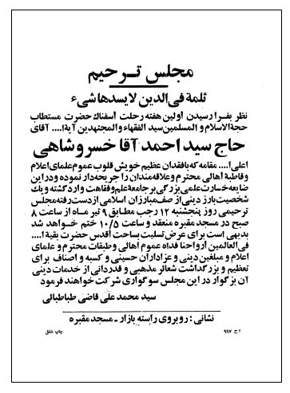
متن اعلاميه آيت‌الله قاضى در رابطه با رحلت اخوى و برگزارى مراسم
تصویر
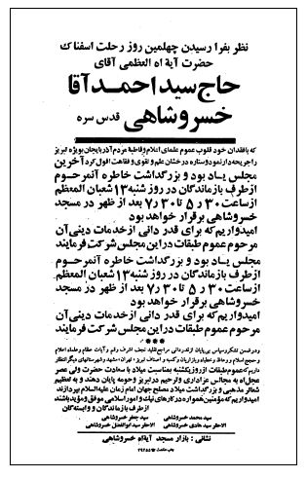
متن اعلاميه حقير و «اخوان» در مورد مراسم چهلمين روز

يادى از دو برادر ديگر
سيد محمد و سيد جعفر : ... علاوه بر دو برادر بزرگوار عالم و مجتهد - كه ذكرشان گذشت - دو برادر ديگر نيز به نام‌هاى آقا سيّد محمّد خسروشاهى و آقا سيّد جعفر خسروشاهى، از يادگاران پدر هستند. هر دو برادر، در دوران نوجوانى ، علاوه بر حضور در مكتب‌خانه، به تحصيل مقدّمات و ادبيات در مدرسه طالبيّه تبريز پرداختند و در اين تحصيلات مقدماتى حوزوى ، هم‌دوره آيت‌الله آقا ميرزا جعفر سبحانىبوده‌اند.
البته بعدها هر دو برادر ترك تحصيل كرده ، و به كسب و كار و اداره امور معاش پرداختند... و هر دو از اخيار و صلحا و مورد وثوق اهل بازار.
آقاى حاج سيّد محمد خسروشاهى ، با پنج فرزند، علاقه‌اى به سياست و دخالت در اين قبيل امور را نداشت ، ولى آقاى حاج سيّد جعفر، با چهار فرزند، با توجّه به موقعيّت شغلى و سرپرستى هيأت معروف دلريش تبريز، به طور طبيعى در امور اجتماعى و سياسى به ويژه در دوران نهضت اسلامى دخيل بوده و به سبب همين نوع فعاليّت‌ها، چند بار دستگير و زندانى شد و مورد شتم و اهانت قرار گرفت .
متأسفانه در كتاب زندگى و مبارزات شهيد آيت‌الله قاضى طباطبايى ، مطالبى درباره ايشان و اخوى بزرگوار آيت‌الله آقا سيّد احمد خسروشاهى و حقير! به نقل از يك گزارشگر ساواك نقل شده كه عارى از صحّت است ، و چون مكتوب و منشور! شده ، ثبت سطورى چند به عنوان پاسخ و توضيح ، ضرورى به نظر رسيد. در كتاب مزبور چنين آمده است :
«... نقى دوستدار، در بيمارستان مهر خود را به آيت‌الله قاضى نزديك نمود، پس از مراجعت قاضى به تبريز، دوستدار نيز راهى تبريز شد و از وى تقاضا نمود تا خانه‌اى گران قيمت براى ايشان خريدارى نمايد. امّا آقاى قاضى جواب رد
داد. اين فقط بهانه‌اى بود، چه اندكى بعد دو نامه در تبريز منتشر شد كه خطاب آن‌ها يكى به شاه و ديگرى هيراد - رئيس دفتر مخصوص شاه - از زبان آيت‌الله قاضى بود. اين خود، سرآغاز حملات ناجوانمردانه مريدان آيت‌الله شريعتمدارى به قاضى شد. جعلى بودن نامه از امضاهاى آن به خوبى آشكار بود، امّا بهانه‌اى براى تاخت و تاز عليه قاضى شده .
در اين باره ساواك گزارش مى‌كند كه:
اخيرآ نامه‌اى از طرف شريعتمدارى به حاجى ميرزا عبدالله مجتهدى جهت توصيه به روحانيون درباره اعتراض به نامه آقاى قاضى طباطبايى كه به دربار شاهنشاهى نوشته بود، رسيد كه آقاى مجتهدى روحانيون را به منزل خود دعوت و در اين مورد تذكّرات لازم را مى‌دهند. ضمنآ عده‌اى از روحانيون ، درباره نامه قاضى از مخالفت خود دست نكشيده‌اند.
محرّك آنان ، عدّه‌اى در بازار به نام‌هاى حاج مجيد ثلاثه ، رحيم صافى خرازى ، سيّد جعفر خسروشاهى ، حاجى جليل نوحه‌خوان حكم‌آبادى و حاج حسينقلى بهتاش مى‌باشند.
هر روز تمام روحانيون مخالف ، در مغازه‌هاى حاجى مجيد ثلاثه و حاجى جليل نوحه‌خوان حكم‌آبادى جمع مى‌شوند. روحانيونى هم كه در مجالس به قاضى حمله مى‌برند، عبارت اند از: وحدت ، بكايى ، بخشايشى ، اسنقى ، سيّد احمد خسروشاهى ، حاج ميرزا يوسف هاشمى حكم‌آبادى .
... به دنبال همين اقدامات ، طرفداران آيت‌الله شريعتمدارى ، در منزل ميرزا عبدالله مجتهدى اجتماع كردند، تا طومارى را عليه آيت‌الله قاضى و خطاب به آيت‌الله شريعتمدارى تهيه كنند كه وى (يعنى قاضى طباطبايى) بر عليه شريعتمدارى در تبريز تبليغ مى‌كند و وى را دربارى معرفى مى‌كند.
طومار تهيه شد، افرادى كه آن را امضا كردند، عبارت بودند از :
1.
سيّد احمد خسروشاهى ؛ 2. سيّد هادى خسروشاهى ؛ 3. سيّد يوسف
حكم‌آبادى ؛ 4. ميرزا محمود وحدت ؛ 5. ميرزا جعفر اشراقى ؛ 6. سيّد هادى خسروشاهى! 7. ميرزا جعفر سبحانى ؛ 8. محمّد حسن بكايى ؛ 9. عبدالله مجتهدى، و عده‌اى از اصحاب مسجد جامع .
مرحوم آيت‌الله سيّد احمد خسروشاهى ، به بهانه زيارت مشهد مقدس طومار امضا شده را به قم و نزد آيت‌الله شريعتمدارى برد!»
همان‌طور كه ملاحظه مى‌شود، اتهامات عجيب و غريبى با استناد به گزارش‌هاى كذب مأمورين جاهل ساواك تبريز مطرح شده است كه هيچ‌كدام از آن‌ها نه تنها صحّت ندارد، بلكه محتواى آن‌ها به دور از عقل و منطق است .
اخوى محترم ، آقاى حاج سيد جعفر خسروشاهى ، از معتمدين بازار و از مريدان سابق مرحوم آيت‌الله قاضى و مسئول هيأت عزادارى دلريش تبريز، توضيحاتى در اين باره نوشته‌اند كه به دنبال اين سطور مى‌خوانيد، امّا نكته‌اى كه ضرورى است در اينجا به آن اشاره كنم ، اين است كه:
اولا: براى مخالفت با آقاى قاضى ، نيازى به تهيه طومار! آن هم در منزل مرحوم آيت‌الله مجتهدى كه رفيق آقاى قاضى و شخصيتى فرهيخته و مرد خرد و تسامح و تعامل با همه بود، نداشت .
ثانيآ: اصولا اينجانب كه گويا دوبار(!) هم آن طومار را امضا كرده‌ام ! در آن تاريخ ، در تبريز نبوده‌ام .
ثالثآ: مرحوم اخوى، آيت‌الله حاج سيد احمد خسروشاهى ، همه ساله طبق نذر شرعى قديمى ، به زيارت امام على بن موسى الرّضا(علیه السلام) مى‌رفت و اين را همه مردم تبريز مى‌دانند.
رابعآ: بى‌ترديد اين دون شأن مقام علمى - فقهى آيت‌الله آقا سيّد احمد خسروشاهى است كه براى امر هيچ و پوچى ، طومار! تهيه شده با دو امضاى بنده! را به بهانه زيارت مشهد!! (كه همه ساله به آن‌جا مى‌رفت) به قم ببرد.
به هرحال، اين نوع تاريخ‌نگارى ، با استناد به گزارش‌هاى غير مستند مأموران نوعآ بى‌شعور و مزدور ساواك، و با تخريب ديگران ، ره به جايى نمى‌برد ...، به ويژه كه بعضى از آقايان، از جمله حقير به اندازه كافى سند و مدرك زنده و شهادت عينى و حضور دائمى در صحنه مبارزات ، از روز اوّل تا به امروز، داريم كه متأسفانه به علت احتياط شرعى و التزام به عدم تجريح افرادى كه خدمتى هم انجام داده‌اند، و با صرف نظر از اشتباهات و خطاها و دروغ‌ها و حُب و بغض‌ها و جناح‌بندى‌ها به سبب اهداف شخصى و موهوم و موقت و ... قصد نشر آن‌ها، و تعرّض به اموات! را نداريم و اميدوارم كه خداوند، از تقصيرات همه آن‌ها و همه ماها! بگذرد و صالح اعمال ما را عامل محو سيئات بفرمايد.
امّا توضيحات اخوى ارجمند و محترم ، آقاى حاجى سيّد جعفر خسروشاهى، در پاسخ نامه منكه از ايشان خواسته بودم توضيحى در اين‌باره مرقوم دارند، چنين است :
بسم الله الرحمن الرحيم
برادر مكرّم دانشمند معظّم جناب آقاى سيّد هادى خسروشاهى (دامت بركاته).
پس از سلام و عرض ارادت ، دستخط مبارك با نامه مربوطه زيارت گرديد كه لازم است توضيحات مختصرى به عرض برسد، البته قبلا از تصديع اوقات معذرت خواسته ، اميد عفو دارم .
1.
بنده نمى‌دانم آقايان مؤلفين كتاب مبارزات آيت‌الله قاضى چه منظورى داشته‌اند؟ چون آن موقع كه ما خدمت آقاى قاضى بوديم ، هيچ‌يك از اين دوستان نبودند! بنده و آقاى حاج حميد نوحه خوان و آقاى اسنقى را به جرم
ترتيب دادن مراسم استقبال ، پيش از تاريخ ورود آقاى قاضى دستگير و چند روز در سلول ساواك تحت شكنجه‌هاى روحى و جسمى سرهنگ سليمى قرار دادند، آن وقت اين آقايان كجابودند؟!
2.
بنده ، دوست و رفيق مرحوم آقاى قاضى بودم و تقريبآ تمام شب‌ها نماز مغرب و عشا را به امامت ايشان در مسجد شعبان ادا مى‌كرديم و شب‌هاى يكشنبه هم پاى منبرشان بوديم .
خاطره‌اى به نظرم رسيد كه يك روز جمعه ، پس از اتمام جلسه هيأت حسينى دلريش ، به همراه چند نفر از دوستان آمديم به مسجد شعبان كه يكى از همراهان، حاج كريم تقوى - فرش‌فروش كه فعلا در تهران هستند - بود، بنده متوجّه شدم آقاى حاج كريم آقا، نماز مغرب را اقتدا نكرد و منفردآ خوانده!
رفتم جلوى ايشان نشستم و عرض كردم: آقاى حاج كريم آقا! چرا به آقا اقتدا نكرديد؟ گفت: آخر من از آقا شناخت ندارم . گفتم: اينجا در حال اقامه نماز جماعت ، نماز فُرادا باطل است ؛ چون عملا توهين به آقاست ، ضمنآ من و آقاى حاج مير على اكبر فردوس را مى‌شناسى؟ گفت: بلى! گفتم: وقتى دو نفر مثل ماها اقتدا كرديم ، تو هم بايد اقتدا نمايى ... كه قبول كرد و اقتدا نمود. اين مختصر نمونه دوستى ما و آقاى قاضى است و فعلا هم با فرزندش آقاى سيد محمد تقى دوست صميمى و رفيق هستيم .
از اوّل انقلاب ، رسم شده بعضى افراد با حزب‌اللهى‌نمايى و اظهار وابستگى به بعضى از آقايان ، با نظرات خاصّى اقدام! به بهره‌بردارى خوب! كرده و مى‌كنند كه بعضآ هم قضايا كشف و مطرح شده است ، ولى ان شاء الله اين آقايان نظر خاصّى ندارند.
3.
نوشته‌اند: هر روز روحانيون و مخالفين آقاى قاضى ، در دكان آقاى حاجى مجيد ثلاثه و حاج جليل حكم‌آبادى جمع مى‌شوند كه از اساس دروغى آشكار است ؛ چون محل كوچك نيم طاقى دكان حاجى ، گنجايش اين همه آدم را نداشت . بنده هم تا به حال ، نه به دكان آقاى حاج جليل حكم‌آبادى رفته‌ام و نه اصلا مى‌دانم كه دكان ايشان كجاست؟
4.
از افتخارات عالم شيعه ، آزادى بيان و اظهار نظر مخالف است ؛ به‌طورى‌كه بنده استفتا نموده‌ام رهبر انقلاب ، تسبيحات اربعه را در نمازها سه مرتبه واجب مى‌دانند، ولى خيلى‌ها يك مرتبه را، يا معظم‌له قصد انفراد را جايز مى‌دانند، ولى خيلى‌ها جايز نمى‌دانند و ساير مسائل .
حدود تقريبآ 22 مجتهد بر عروة‌الوثقى سيد يزدى حاشيه زده‌اند و نظراتى را مغاير سيّد مرحوم اظهار كرده‌اند. اصلا كنجكاوى و بحث ، راه و رسم ماست . ما درس بزرگان را ديده‌ايم كه شاگردان به استاد ايراد مى‌كنند، هيچ آبى هم از آب تكان نمى‌خورد. پس اگر در تبريز علمايى هم با آقاى قاضى اختلاف داشته‌اند، ظاهرآ به ماها مربوط نيست ، آن هم پس از فوت تمامشان يا اكثرشان ... نه آقاى قاضى شهيد، نه آيت‌الله شريعتمدارى ، نه آيت‌الله آقا سيّد احمد خسروشاهى هيچ‌كدام در قيد حيات نيستند، آيا آقايان حالا مى‌خواهند آب را گل‌آلود نمايند و حتّى توهين به رفتگان و عالمانى چون حضرت آيت‌الله سيّد احمد آقا خسروشاهى نمايند كه ايشان هم‌درس مرحوم آيت‌الله خمينى در حوزه درس آيت‌الله مؤسس آقاى حائرى يزدى بوده‌اند و تقريرات مرحوم آيت‌الله خوانسارى و آيت‌الله اراكى از ايشان را هم شماداريد.
مرحوم آيت‌الله شهيد مدنى مى‌فرمود: من پيش ايشان درس خوانده‌ام ، حالا آن‌ها بى‌ادبانه مى‌نويسند: سيّد احمد!!، كه البته بر دامن كبرياش ننشيند گرد!، و مردم عاشقانه نوارهاى ايشان را خواستار و پى‌گير، و در خانواده‌ها مطرح است و يك نفر به بنده مى‌گفت كه: «وصيّت كرده‌ام آن نوارها را از حساب ثلث بنده محاسبه و تكثير كنند، تا مردم بعد از فوت من هم ، به اين فرمايشات گوش كنند»، حالا آقايان بنويسند: احمد خالص؟مگر چه مى‌شود؟
5.
قصّه حُسنيه معروف است: در مجلس مأمون خواستند بر ضد حُسنيه توطئه‌چينى كنند، مطرح كردند كه چه مى‌گويى ، بعد از پيغمبر اكرم ، على افضل است يا عباس عموى پيامبر؟ جواب فرمود: به من و تو چه ربطى دارد؟ اگر عباس عمويش افضل است ، مايه افتخار على است كه چنين عمويى دارد و بعد از پيغمبر
افضل است و اگر على افضل باشد، مايه افتخار عباس است كه اين نوع برادرزاده دارد. به شما چه مربوط است؟ حال علماى محترم همان‌طور است ، هر كدام بهتر باشند، موجب افتخار ما شيعيان است . به بچه‌هاى جديد الولاده چه ربطى دارد؟
6.
آقاى حاج بهتاش و آقاى حاج جليل حكم‌آبادى ، خيلى وقت است كه فوت كرده‌اند. آقاى حاج رحيم آقا صامى ، پسرش در بمباران صدام شهيد شده ، خودش به مشهد مقدس كوچ كرده و در آنجا ساكن است . آقاى حاج مجيد ثلاثه هم در تهران ساكن است و مى‌توانند از اين دو بزرگوار موضوع را سؤال كنند.
7.
تعداد نوارهاى منبرهاى آيت‌الله آقا سيّد احمد آقا معلوم نيست ، ولى اقلا پانصد نمونه هست كه اغلب مردم در آذربايجان دارند. آقايان يك نوار سخنرانى ايشان را پيدا كنند كه به آقاى قاضى حمله كرده باشد؟ بلى ، سر بسته از علماى سوء انتقاد كرده ، خودش را هم گفته... تهمت و افترا و دروغ گويى هم اندازه دارد و امام فرموده‌اند: روحانى بد، از ساواكى بدتراست .
8.
در موقع پيشواز از آقاى قاضى كه من را هم دست‌اندركار و محرّك دانسته‌اند، بنده آن موقع در حياط منزل مرحوم آقاى قاضى اشعارى پشت ميكروفون در تعريف ايشان خوانده‌ام كه عكسم را گرفته بودند و در ساواك جعفر رستگارى ساواكى ، روى ميز جلوى بنده انداخت و بازجويى كرد و خواستار معرفى مردم شد كه بحمدالله يك نفر را هم لو نداده‌ام ، پرونده بنده در ساواك تبريز موجود بود! (حالانمى‌دانم!)
9.
اگر چند نفر در دكان آقاى حاجى مجيد ثلاثه ، عليه مرحوم قاضى برابر گزارش مأمور مزدور ساواك و پندار آقايان صحبت نمايند، چه تأثيرى در مسير مبارزات آقاى قاضى مى‌تواند داشته باشد و پس از اين مدّت و فوت آقايان ، طرح اين مسائل چه سود و يا پيامد مثبتى مى‌تواند داشته باشد؟
10.
ظاهرآ همه نوشته‌هاى آقايان در اين رابطه با استناد به گزارش جعلى مأموران ساواك است كه اصل آن در كتاب نقل شده است . آيا به نظر شما، با
استناد به گزارش يك آدم فاسق و بدون تحقيق از كسانى كه نامشان ذكر شده ، و هنوز زنده هستند، مى‌توان تاريخ نهضت و انقلاب و مبارزات آقاى قاضى و يا ديگران را نوشت؟ و يا مى‌توان ديگرى را حتى اگر مخالف آقاى قاضى باشد، متّهم شناخت؟
مثلا گزارشگر مى‌نويسد: هر روز تمام روحانيون مخالف در مغازه حاجى مجيد جمع مى‌شوند، اصلا مى‌شود باور كرد كه آقايان روحانيون مخالف آقاى قاضى - كه تعدادشان هم كم نبود - هر روز! در دكّانى در بازار جمع شوند؟ در يك دكّان نيم وجبى بنده و يا آقاى حاج مجيد، چند نفر آدم جامى‌گيرد؟
جالب است كه همين دوستان ، در سند شماره 26 مندرج در كتاب ، سندى نقل كرده‌اند كه در آنجا، ضمن «عناصر بازارى فعّال در هنگام ورود آقاى قاضى» نام اينجانب را هم ذكر كرده‌اند... و البته اين اسناد لابد در پرونده من در ساواك تبريز موجود است و متأسفانه به جاى استناد به آن‌ها، به جعلنامه‌اى استناد نموده و ما را متهم به مخالفت با آقاى قاضى كرده‌اند.
از خداوند متعال خواستارم كه عاقبت همه ما را ختم به خير فرمايد.
با احترام
اخوى شما
تبريز، حاج سيّد جعفر خسروشاهى
30/2/1384ش
... اما گزارشى كه مورد استناد دوستان قرار گرفته به شرح زير است :
سازمان اطلاعات و امنيت كشور
رونوشت گزارش خبر شماره: 5864/ه - 17/10/46
منبع: 439
موضوع: دعوت اتاق بازرگانى از آقاى فلسفى
چند روز است كه در بازار و مساجد شايع شده كه از طرف تجّار و اعضاى اتاق
بازرگانى از آقاى فلسفى (واعظ و دانشمند بزرگ تهران) دعوت به عمل آمده كه ده روز در مسجد جامع تبريز سخنرانى مذهبى بنمايد و اين شايع در بين اشخاص ساده مذهبى و آن‌هايى كه از صحبت‌هاى واعظين فعلى تبريز تنفّر دارند و تمام سخنرانى‌هاى آنان را خرافاتى مى‌دانند، با خشنودى تلقّى شده ، ولى اكثر واعظين تبريز من جمله ميرزا حميد بنابى، سيّد احمد خسروشاهى، موسى‌زاده و قاضى طباطبايى از اين خبر (دعوت فلسفى) بسيار ناراحت هستند و در بين مردم ، فلسفى و راشد را مداحان دربار و شكوهى را واعظ و نماينده امام جمعه تبريز معرّفى مى‌نمايند و بيشتر از همه ميرزا حميد بنابى از اين موضوع ناراحت است و به چند نفر از اطرافيان خود از قبيل مجيد ثلاثه (اسفهلانى) و حاجى مير على‌اكبر فردوسى و سيّد جعفر خسروشاهى گفته كه در بين مردم به نوعى تبليغ نمايند كه در صورت آمدن فلسفى به تبريز، جهت استماع سخنان وى كسى حاضر نشود.
نظريه منبع
چند نفر از روحانيون به نامان ميرزا عيسى اهرى و اسنقى و حاجى ميرحسين كهنمويى از شنيدن دعوت فلسفى شاد و خرسند شده‌اند كه آقاى فلسفى با سخنرانى از حقّ و حقيقت و [اثبات] حقانيّت دين اسلام به مردم، روحانيون خرافاتى و بى‌سواد از قبيل حميد بنابى و سيّد احمد خسروشاهى و موسى‌زاده و قاضى و سايرين را رسوا خواهد نمود و مردم نيز خواهند فهميد در گذشته چه كسانى خرافات را به جاى دين به آنان تبليغ كرده‌اند.
رونوشت برابر اصل است . اصل در پرونده روحانيون تبريز است .
در پرونده محمّد تقى فلسفى بيان شده است .
موضوع: بهره‌بردارى از روى گزارش رحيمى
1.
اخيرآ نامه‌اى از طرف شريعتمدارى به حاجى ميرزا عبدالله مجتهدى جهت توصيه به روحانيون درباره اعتراض به نامه آقاى قاضى طباطبايى كه به دربار شاهنشاهى
نوشته شده بود، رسيده كه آقاى مجتهدى ، روحانيون را به منزل خود دعوت و در اين مورد تذكرات لازم را مى‌دهند و ضمنآ عده‌اى از روحانيون درباره نامه آقاى قاضى از مخالفت خود دست نكشيده‌اند و محرّك آنان عده‌اى در بازار به نامان حاجى مجيد ثلاثه ، رحيم صافى خرازى و سيّد جعفر خسروشاهى و حاجى جليل نوحه‌خوان حكم‌آبادى و حاجى حسينقلى بهتاش مى‌باشند و هر روز تمام روحانيون مخالف در مغازه‌هاى حاجى مجيد ثلاثه و حاجى جليل نوحه‌خوان حكم‌آبادى جمع مى‌شوند. روحانيونى كه در مجالس به قاضى حمله مى‌نمايند، عبارت اند از: وحدت بكايى ، بخشايشى اسنقى ، سيّد احمد خسروشاهى ، حاجى مير يوسف هاشمى حكم‌آبادى مى‌باشند.
2.
درباره سوابق و مشخّصات ميرزا اصغر حسن‌زاده اهل و متولّد قريه هريس ، شغل محصّل طالبيّه مسجد جامع ، منزل: ساكن مسجد جامع كه در تكلّم پرحرف و حرّاف بوده و پر رو نيز مى‌باشد و تا به حال نيز هيچ‌گونه در سياست دخالتى نداشته و بعضى مواقع نيز به روحانيون منحرف در بين رفقاى خويش حمله مى‌نمايد و سال گذشته از درد... بسترى و حاليه مى‌لنگد و بيشتر اوقات به منازل روحانيون بى‌طرف از جمله سيّد حسن حجّت و حاجى مير... اصفهانى تردد مى‌نمايد و گزارشات از روحانيون مخالف به آنان مى‌دهد.3/7/45»
اين بود متن اصلى گزارش مجعول ساواك كه متأسفانه مورد استناد دوستان جوان تاريخ‌نگار! ما قرار گرفته است و اميدواريم كه در چاپ‌هاى بعدى كتاب، آن را اصلاح كنند.

يادى از آخرين برادر و: نقش وى در مبارزات تبريز
... سلالة الابرار، زبدة الاخيار، خادم اهل البيت، حاج سيد جعفر خسروشاهى با سابقه‌اى دراز در دنياى علم و ادب و شعر و تجارت، در آخرين روزهاى اسفند 1393 در تبريز درگذشت و به رحمت حق پيوست.
اين برادر، متولد 1308 ش در تبريز بود و پس از طى مراحل ابتدايى تحصيلى در «مكتب‌خانه»، به «مدرسه طالبيه» رفت و همزمان با حضرت آيت‌الله حاج شيخ جعفر سبحانى (مدظله) در آن مدرسه، به تحصيل ادبيات و علوم مقدماتى اسلامى پرداخت... و مدت‌ها، در اين مسير گام برداشت و بخشى از علوم مقدماتى را فرا گرفت، ولى سرانجام، براى استقلال مالى، علاوه بر تحصيل، به بازار رفت و به كسب و كار پرداخت و سپس، درس را كنار گذاشت و به مكتب‌خانه عشق حسينى، قدم نهاد و به عنوان «نوحه‌خوان» و «مداح» ممتاز اهل بيت(علیهم السلام) در قديمى‌ترين هيئت عزادارى معروف تبريز، «دلريش»، انتخاب شد و بيش از نيم قرن تمام، به اين خدمت ادامه داد.
برادر، به موازات كارهاى جارى خود و رسيدگى به امور خانواده، خدمات عام‌المنفعه‌اى در كمك به نيازمندان، در حد توان خود و دوستان و يارانش، انجام مى‌داد. اينك برادر، يك «بازارى» متشرع و محبوب در انظار عمومى مردم باايمان تبريز شناخته مى‌شد ولى هرگز از اين موقعيت اجتماعى مطلوب و موروثى، به نفع خود بهره نگرفت و رمز و راز محبوبيت عام وى نيز همين خصلت‌هاى انسانى بود.
نقشى در نهضت‌ها
... در دوران نهضت ملى شدن صنعت نفت، برادر به سهم خود، بدون وابستگى سازمانى به جبهه يا گرايشى خاص، به پيروى از علماى عظام، وظايف ملى خود را انجام مى‌داد و نهضت ضداستعمارى مردم ايران را به رهبرى علما و مراجع عظام - آيت‌الله خوانسارى و آيت‌الله صدر در قم و علماى بزرگ در تبريز - راهى براى رهايى
مردم و جلوگيرى از سقوط اخلاقى - فرهنگى نسل جوان مى‌دانست و در اين راستا علاوه بر محافل مختلف، در مراسم «هيئت دلريش» ضمن اقامه مجلس عزادارى، اشعار خاصى هم در تأييد نهضت علما و مردم، براى صدها هوادار هيئت دلريش قرائت مى‌كرد.
... پس از شكست نهضت ملى، به علت تماميت‌خواهى ملى‌گرايان سكولار و كنار زدن جريان‌هاى سياسى اسلام گرا و متهم ساختن علماى بزرگى چون آيت‌الله كاشانى و ظهور حوادث ديگر، برادر مدتى سياست را كنار گذاشت و به همان تعليم و تربيت جوانان در «هيئت دلريش» يا جلسات خاص ادامه داد...
... با آغاز نهضت اسلامى به رهبرى امام خمينى و مراجع عظام قم و مشهد و نجف و علماى بلاد، برادر به نهضت پيوست و در محافلى كه در آن‌ها نفوذ و تأثير داشت، به ويژه «بازار» و «بازاريان»، همگان را به همكارى با نهضت اسلامى جديد دعوت مى‌كرد و خود نيز، با تمام قوا در آن حضورى عينى داشت؛ به ويژه كه بازاريان تبريز، از دوران مشروطيت و سپس نهضت ملى، همواره نقش تأثيرگذارى در مبارزه داشتند. براى برادر، اخوى بزرگتر آيت‌الله سيد احمد خسروشاهى با آيت‌الله سيد محمد على قاضى طباطبايى فرقى نداشت، به هر دو ارادت مى‌ورزيد. ظهرها نماز جماعت را در مسجد پدرى در بازار تبريز به امامت اخوى بزرگ‌تر و شب‌ها نماز مغرب و عشاء را در «مسجد شعبان» - ابتداى خيابان تربيت - به امامت آقاى قاضى، اقامه مى‌كرد و در نشر افكار و پخش اعلاميه‌ها، به ويژه در هيئت‌ها - و توسط مسئولين هيئت‌ها در ميان توده مردم - نقش ويژه‌اى داشت، گرچه خود بر عدم تظاهر و ضرورت «مخفى‌كارى» عقيده‌مند بود، ولى عليرغم «مخفى‌كارى»، مأمورين ساواك كه در همه هيئت‌ها و مساجد حضور مى‌يافتند، اسامى افراد فعال را به دست مى‌آوردند و طى گزارش‌هايى، «فعاليت‌هاى مخرب»! آنان را به اطلاع ساواك و شهربانى كل مى‌رساندند. در اين رابطه در يكى دو گزارش چنين آمده است :
گزارش
«محترمآ به عرض عالى مى‌رساند در مورخه 28/12/41 طبق تحقيقاتى كه به
عمل آمد معلوم گرديد كه اعلاميه‌هاى مختلف به نشانى آقاى حاجى مختار صدقى واصل و توسط افراد زير در بازار و نقاط مختلف شهر پخش مى‌گردد و ضمنآ رديف 6 آقاى محمد حسين تأملى در تاريخ 25/12/41 از اصلاحاتى كه به دست اعليحضرت همايون شاهنشاهى به عمل مى‌آيد، با حال تمسخر انتقاد مى‌نمايد كه جنبه اهانت داشته است.
1- سيد جعفر خسروشاهى، شغل: چرم فروش، تيمچه حاجى ابوالقاسم
2- مجيد متين هوايى، شغل: نوحه خوان
3- غلام اصلان زاده، شغل: عمده فروش پارچه، تيمچه ميرزا شفيع
4- كريم تقوى، شغل: فرش فروش، بازار آئينه ساز
5- حاجى مجيد ثلاثه، شغل: خواربار فروش، روبروى دودرى راسته بازار
6- محمد حسين تأملى، شغل: خشكبار، راسته بازار جنب تيمچه حاجى تقى
7- محمد على، شغل: آئينه ساز، راسته بازار جنب تيمچه حاجى تقى
8- حاجى مجيد ناجيان، شغل: كشباف، سراى دودرى
9- صادق فيضى، شغل: دلال
10- على مشهور زرچارك‌چى، شغل: دلال، بازار صادقيه فلكه اول
11- احد، شغل: فرش فروش، مارالان
مراتب جهت استحضار به عرض مى‌رسد. رستگار»
تصویر
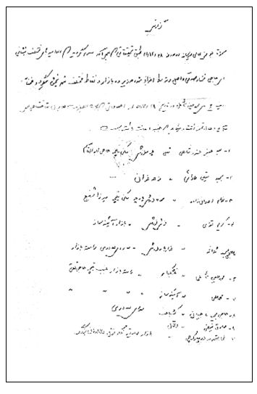
به دنبال گزارش «رستگار»، مأمور معروف، رياست ساواك آذربايجان طى نامه رسمى شماره 15210 مورخ 28/12/41 از رياست شهربانى تبريز مى‌خواهد كه عناصر اصلى مورد گزارش، دستگير و به سازمان امنيت تحويل داده شوند. متن نامه محرمانه شهربانى تبريز چنين است :
«نخست وزيرى
سازمان اطلاعات و امنيت كشور
س.ا.و.ا.ك
گيرنده: شهربانى تبريز تاريخ: 28/12/ 41
فرستنده: ساواك آذربايجان شماره: 15210
تيمسار رياست شهربانى‌هاى آذربايجان شرقى
خواهشمند است دستور فرماييد به نامبردگان مشروحه زير اخطار شود خود را رأس ساعت 10 صبح روز چهارشنبه 29/12/41 به اين سازمان معرفى نمايند. م
از طرف رئيس سازمان اطلاعات و امنيت آذربايجان شرقى - حاجيعليلو
1- سيد جعفر خسروشاهى، شغل: چرم فروش، تيمچه حاجى ابوالقاسم
2- غلام اصلان‌زاده، شغل: عمده فروش پارچه، تيمچه ميرزا شفيع
3- حاجى مجيد ثلاثه، شغل: خواربار فروش، روبروى تيمچه دودرى
4- حاجى مجيد ناجيان، شغل: كشباف، سراى دودرى
5- محمد حسين تأملى، شغل: خشكبار، راسته بازار جنب تيمچه حاجى تقى
6- محمد على، شغل: آئينه ساز، راسته بازار تيمچه حاجى تقى
7- على مشهور زرچارك‌چى، بازار صادقيه فلكه اول
8- احد، شغل: فرش فروش، ساكن مارالان.»
تصویر
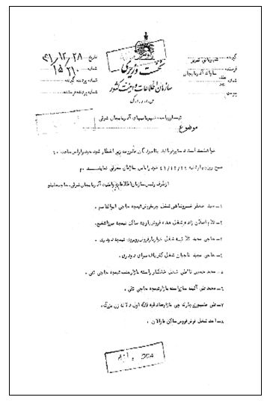
به دنبال اين درخواست سرپرست شهربانى تبريز، سرهنگ نيرى، طى نامه محرمانه و رسمى شماره 515069 مورخ 8/2/42، نخست دو نفر از مسئولين اصلى تحركات در هيئت‌هاى عزادارى را دستگير و به ساواك تحويل مى‌دهد :
«وزارت كشور
شهربانى كل كشور
شهربانى‌هاى آذربايجان (تبريز)
تاريخ: 8/2/ 43
شماره: 5069/ 5
از: شهربانى‌هاى آذربايجان شرقى
به: تيمسار رياست سازمان اطلاعات و امنيت آذربايجان شرقى
درباره: حاجى حميد نوحه‌خوان و سيد جعفر خسروشاهى
عطف به شماره 1232 - 7/2/ 43
نامبردگان بالا بدين وسيله اعزام و معرفى مى‌گردند.
از طرف سرپرست شهربانى‌هاى آذربايجان شرقى - سرهنگ 2 نيّرى»
تصویر
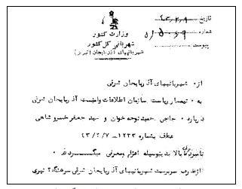
سندى از پرونده شهربانى تبريز درباره دستگيرى اخوى
البته سرهنگ 2 عباسقلى پوريوسف از شهربانى در نامه مورخ 29/12/41 به ساواك تبريز اطلاع مى‌دهد كه: «... به هفت نفر اعضا منظور ابلاغ گرديد كه خودشان را به آن سازمان معرفى نمايند...»
... ولى اين فشارها و دستگيرى‌ها و زندانى كردن افراد مبارز تبريز، ماجرا را خاتمه نمى‌دهد و «بازاريان» به پيروى از روحانيت مبارز، همچنان در ميدان مبارزه، طبق خواست شرايط، حضور مى‌يابند و به فعاليت خود ادامه مى‌دهند. در واقع در جريان نهضت اسلامى به رهبرى امام خمينى و مراجع عظام، مردم و بازاريان تبريز مانند دوران نهضت مشروطيت و نهضت ملى شدن صنعت نفت، پيشگام بودند و حوادث مراسم بزرگداشت نخستين چهلم شهداى قم در تبريز را همه ما به ياد داريم و در همين رابطه، فرماندار نظامى تبريز در نامه شماره 64/11/501/4 مورخ 4/7/57 به فرماندهى ضد اطلاعات در ساواك تبريز چنين گزارش مى‌دهد :
«خبر حاصله حاكيست كه چند نفر از بازاريان تبريز به شرح زير، در جريان اخير، فعاليت‌هاى مضرّه داشته‌اند :
1- سيد جعفر خسروشاهى، فرزند مرتضى (محل كار: سراى هاشميه)
2- احمد نويد (تيمچه رضوى)
3- اكبر شكوهى (سراى صاحب ديوان)
4- يوسف شاهكار (بازار كفاشان)...».
... به دنبال دستگيرى بازاريان و علما و وعاظ تبريز، آيت‌الله سيد احمد خسروشاهى، آيت‌الله سيد محمد على قاضى طباطبايى، آيت‌الله سيد مهدى دروازه‌اى، حاج آقا ناصرزاده و آقاى محمد حسين انزابى (واعظ) هم بازداشت و شبانه به تهران اعزام و به زندان قزل قلعه تحويل داده مى‌شوند...
... فشار و خفقان در تبريز بيشتر و شديدتر مى‌شود، اما مبارزه ادامه دارد!... و چند ماه بعد، وقتى مردم تبريز اطلاع مى‌يابند كه آيت‌الله قاضى، پس از آزادى از زندان و حبس خانگى چند ماهه در تهران، همراه ديگر تبعيدشدگان تبريز، خود به تنهايى و بدون كسب اجازه از مقامات دولتى، با قطار عازم تبريز شده است، «بازاريان» طى يك اطلاعيه چاپى، مردم را به حضور در مراسم استقبال از آيت‌الله قاضى دعوت مى‌كنند
كه متن آن چنين بود :
«در زير سايه حضرت ولى عصر ارواحنا فداه
به مناسبت مراجعت حضرت آيت‌الله المجاهد آقاى حاج سيد محمد على قاضى طباطبايى تبريكات مخلصانه خود را به پيشگاه علماى اعلام آذربايجان تقديم و موفقيت كامل مسلمين را از خداوند متعال خواستاريم. اهالى تبريز»
برادر كه خود نقشى خاص در دعوت مردم به شركت در استقبال از آيت‌الله قاضى طباطبايى داشت، پس از حضور در مراسم، در بيت آيت‌الله حضور مى‌يابد و ضمن قرائت قرآن، شعرى نيز در مدح ايشان مى‌خواند كه متن آن چنين است :
چه خوش روزيست ياران، خودم را شاد مى‌بينم *** دل ديوانه از غم را، ز نو آباد مى‌بينم
عزيز خويش را بعد از گرفتارى و مهجورى *** ميان قوم خويش و دوستان، آزاد مى‌بينم
گذشت آن روز مردم پى هر شخص مى‌رفتند *** مرام تازه‌اى، در اكثر افراد مى‌بينم
جوانان غيور صاحب تقوا و خوش نيّت *** براى تربيت در مكتب استاد مى‌بينم
مگو بر اين جوانان، رهنماى دين و دنيا كو؟ *** مثال قاضى ما، صاحب ارشاد مى‌بينم
... به دنبال استقبال كم نظير مردم تبريز از بازگشت آيت‌الله قاضى طباطبايى، ساواك براى قدرت‌نمايى، شبانه به منزل آيت‌الله قاضى هجوم برده و مجددآ ايشان را بازداشت و به مركز اعزام مى‌دارد و به دنبال آن دستگيرى، عناصر اصلى فعال در صحنه هم بازداشت و به زندان ساواك تبريز، منتقل مى‌گردند كه از جمله آن‌ها، برادر بود...
طبق پرونده برادر در ساواك تبريز، اخوى در بازجويى‌ها، پاسخ‌هاى مورد قبول! مأموران را نداده و به اصطلاح آنها را «سر كار»! گذاشته است. سطورى از بازجويى‌ها و پاسخ‌هاى برادر به قرار زير است :
«س: هويت خود را بيان نماييد.
ج: سيد جعفر، فرزند سيد مرتضى، متولد 1308، ساكن تبريز، خيابان تربيت.
س: چه كاره هستيد؟
ج: فروشنده چرم در بازار تبريز.
س: در كدام يك از احزاب و جمعيت‌ها عضو هستيد؟
ج: تا اين تاريخ در هيچ يك از احزاب عضو نبوده‌ام.
س: اعلاميه‌هايى كه به مناسبت آمدن آقاى محمد على قاضى چاپ و منتشر شده بود و از جيب شما كشف گرديده است، چه كسى به شما داده بود؟
ج: در منزل آقاى قاضى پشت ميكروفون قرآن مى‌خواندم كه يك نفر از پشت سر، اين اعلاميه‌ها را به من داد چون مشغول قرآن خواندن بودم قيافه اعلاميه‌دهنده را نشناختم.
س: شما اشعار مورد نظر را، كه در حال حاضر جلوى چشم شما است، در پشت ميكروفون خوانده‌ايد؟
ج: من قرآن مى‌خواندم...
س: گوينده اشعار كه بود؟
ج: نمى‌دانم.
س: شما در پشت ميكروفون در چه موردى سخنرانى كرديد؟
ج: من فقط كلام الله مجيد را قرائت مى‌كردم.
س: اعلاميه‌ها را در كجا چاپ كرده‌اند؟
ج: نمى‌دانم.
س: به غير از شما چه كسى در پشت ميكروفون صحبت كرد؟
ج: آقاى اسنقى (واعظ).
س: چه گفت؟
ج: از اينكه مردم استقبال كرده بودند، از طرف آقاى قاضى از آنان تشكر كرد و حرف‌هاى ديگر ايشان را نشنيدم!
س: اشخاصى كه در عكس ملاحظه مى‌كنيد و نزد شما ايستاده‌اند، كيستند؟ نام ببريد.
ج: آقا ميرزا حاج شماره يك، آقا ميرزا اسماعيل شماره دو، و شماره سوم هم خود بنده هستم، ديگران را نمى‌شناسم!
س: اعلاميه‌هايى كه در بيرون از منزل آقاى قاضى پخش شده بود در كجا چاپ شده و به وسيله چه كسانى پخش مى‌شود؟
ج: نمى‌دانم...»
به دنبال اين بازجويى كه خلاصه آن نقل شد، بازجو در گزارش خود به مقام عالى رياست ساواك! چنين مى‌نويسد :
گزارش
«محترمآ به عرض عالى مى‌رساند به فرموده شما، از آقاى سيد جعفر خسروشاهى بازجويى به عمل آمد كه نتيجه از لحاظ مبارك مى‌گذرد :
1- نامبرده اظهار مى‌دارد كه بنده قبل از آمدن آقاى قاضى، در منزل آقاى بيجارچى واقع در كوچه قره باغى‌ها بودم كه شنيدم آقاى قاضى به وسيله قطار مى‌آيد. روى اين اصل به منزل ايشان رفتم و تقريبآ پنجاه شصت نفر نيز در آنجا بودند كه از عده حاضر، آقايان ميرزا حاجى برليى، ميرزا اسماعيل، آقاى انگجى، شيخ هدايت غروى و حاج ميرزا هاشم شكورى را شناختم.
2- وى اظهار مى‌دارد كه در منزل آقاى قاضى، يك كفاش اعلاميه‌ها را پخش مى‌كرد ولى آدرس وى را نمى‌داند.
3- مشاراليه اظهار داشت كه آقاى اسنقى در پشت ميكروفون از استقبال مردم از طرف آقاى قاضى تشكر كرد و بنده نيز قرائت كلام الله مجيد مى‌كردم.
4- وى در جواب اين سؤال كه چه كسانى اعلاميه‌ها را در خيابان پخش كرده و در كجا اعلاميه‌ها چاپ شده بود، اظهار مى‌دارد كه نمى‌دانم و اضافه مى‌كند كه چون كار داشتم زود از منزل آقاى قاضى خارج و كسانى كه سخنرانى كرده‌اند، نمى‌شناسم.
5- به نظر اينجانب نامبرده از گفتن حقايق خوددارى و طبق پرونده موجود، مشاراليه از افراد ناراحت مى‌باشد و فعاليت‌هايى بر خلاف مصالح كشور مى‌كرده... امضاء».
و يك خاطره
... دو سه سال قبل از وفات، تلفنى از برادر خواستم كه خاطرات خود را از آغاز تا پيروزى انقلاب بنويسدامّا اخوى براى نوشتن خاطرات تمايلى نشان نداد و اينجانب با
اصرار از وى خواستم لااقل ماجراى استقبال از آيت‌الله قاضى طباطبايى و قرآن و شعرخوانى خود را در بيت ايشان، بازگو كند كه به علت كهولت سن و كسالت، عذرخواهى نمود ولى به اصرار حقير، در تاريخ 23/9/93 - دو ماه قبل از وفات - يكى دو صفحه با عنوان: «شروع انقلاب»، در سربرگ محل كار وچاپخانه خود، نوشت و ارسال كرد كه با شعرى كه پس از حمله دژخيمان شاه به مدرسه فيضيه، خود خوانده بود، آغاز شده، كه متن آن چنين است :
چاپ رنگين شرق، تاريخ 23/9/ 93
شروع انقلاب
فصل بهار وقت سير گل و گياه است *** افسوس شيعيان را هنگام سوز و آه است
اسلاميان ضعيف و از كار فتاده *** زردشتى و بهايى داراى عزّ و جاه است
يابن الحسن كجايى بر شهر قم گذر كن *** قم دشت كربلا و فيضيه قتلگاه است
طلّاب علم دين را بى‌شرم شه‌پرستان *** بر خاك و خون كشيدند، گفتند حكم شاهاست
موقع آمدن مرحوم آقاى قاضى همه رفته بودند پيشواز، ما هم طبق وظيفه شرعى، با سيد روحانى پيشنماز مسجد محل شعبانى، عموزاده علامه طباطبايى، از هيئت صبح
جمعه رفتيم استقبال. از منزل آقاى قاضى، ميدان شهردارى، تا گورستان طوبائيه ملت بود. پس از اتمام، دو سه روز بعد دو سه نفر آمدند اخطار كردند كه برويد ساواك البته طبق نامه اخوى دو سه روز مهلت دادند.
رفتم پيش آقاى كربلايى محمد ابراهيم پريس، نوحه‌خوان هيئت حسينى شتربان، شاه دوست بود و در ختم جلسه، شاه را دعا مى‌كرد، گفت در ساواك من فاميل دارم به نام جعفر رستگار، توصيه مى‌كنم. رفتم ساواك كه بازجويى آنجاست. بعدآ حاجى حميد طهباز را آوردند دو نفر در يك سلول بوديم، البته ما را شكنجه جسمى نكردند ولى شكنجه روحى بود. جلوى درب سلول مأمور ايستاده بود خيلى خواهش و التماس مى‌كرديم كه درب را بگشايد برويم - براى - وضو و نماز، اعتنا نمى‌كرد، پس از يكى دو ساعت باز مى‌كرد، وقتى ما براى وضو مى‌رفتيم، موكت سلول را آب‌پاشى مى‌كردند كه ما را فلج نمايند. شايد درد پاها از آنجا مانده. بالأخره پس از چند روز ما را بردند پيش رئيس كه آن موقع جناب سرهنگ سليم بود. برخلاف جعفر رستگار، تا ما را ديد با عصبانيت گفت: پدرسوخته‌ها چرا رفتيد؟ بنده مجال ندادم به حاج حميد، گفتم: تيمسار! راديو و تلويزيون دست شما است، با بلندگو اخطار مى‌كرديد پيشواز ممنوع است. آن وقت اگر مى‌رفتيم ما را اعدام مى‌كرديد، مخصوصآ تمامى مردم تبريز در خيابان در مراسم شركت داشتند. پس چرا ما را گرفته‌ايد؟ گفت شما مردم را دعوت و سوق داده‌ايد. گفت: شما مردم را ريخته‌ايد به خيابان... گفتم ما به آن مقام بزرگى نرسيده‌ايم كه مردم به حرف ما آن طور حركت نمايند، اين را گفتم يك كشيده محكم بر من زد و گفت: «پدرسوخته‌ها! برويد كه از شر شماها خلاص شويم» و ما را آزاد كردند. اما به شرط آنكه ديگر بر ضدّ مصالح عاليه! فعاليت نكنيم!...
چندان كه برشمرديم از ماجراى عشقت *** اندوه دل نگفتيم، الا يك از هزاران
سيد جعفر خسروشاهيان
... تلفنى از اخوى دعوت كردم كه طبق معمول سنواتى، ايام عيد نوروز براى «صله ارحام» و بازديد از «كتابخانه» به قم بيايد و بخشى از بقيه خاطرات «هزاران» را هم حضورآ بشنويم!... پاسخ مثبت نداد و گفت: «امسال حال ندارم و بعيد مى‌دانم كه برسم»! و نرسيد.
آقا سيد جعفر پس از 85 سال زندگى با عزت و تقوى، در اواخر اسفند 93 به جاى عزيمت به قم، اين بار به سوى ديار باقى عزيمت كرد و به رحمت حق پيوست.
غفرالله له و لنا و لمن سبقونا بالايمان
سيد هادى خسروشاهى
قم: 12/1/ 94
تصویر
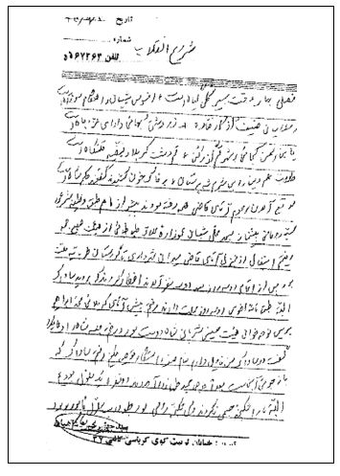
صفحه اول نامه مرحوم سيد جعفر خسروشاهى
سيّد رضا خسروشاهى
حجّت‌الاسلام والمسلمين حاج سيّد رضا خسروشاهى، فرزند آقاى حاج سيّد جعفر خسروشاهى ، يكى از مدرسين حوزه علميه قم و ادامه‌دهنده راه آباء و اجداد است . براى تكميل بحث «خاندان» از ايشان درخواست كردم كه شرح حال خود را بنويسند و ايشان به درخواست «عمو» چنين نوشتند :
«اينجانب در مهرماه سال 1338 در تبريز چشم به جهان گشودم ، در دوران طفوليّت به همراه والد محترم آقاى حاج سيد جعفر خسروشاهى كه خود از معتمدين بازار و مدّاحان اهل بيت عصمت و طهارت هستند، در هيأت‌هاى مذهبى حضور يافته و قرائت و حفظ و ترجمه قرآن و احاديث را آموختم . از همان دوران بچگى علاقه به روحانيّت در من موج مى‌زد؛ به‌طورى كه اقدام به جمع‌آورى عكس علماى سلف نموده و از نگاه كردن به عكس آنان لذّت مى‌بردم و رسيدن به مقامات آن‌ها را آرزومى‌كردم .
پس از گذراندن نُه كلاس از علوم جديد، پى بردم كه چيزى جز تحصيل علوم دينى جان تشنه مرا سيراب نمى‌كند، لذا گام در مسير تحصيل علوم دينيّه نهادم و با حضور در موسسه ولى عصر تبريز، صرف و نحو و منطق و معانى و بيان و معالم را در محضر اساتيد آن زمان فرا گرفتم و بر طبق رسم حوزه‌هاى علميه ، ضمن فراگيرى علوم دينى ، به امر تدريس نيز مشغول بودم و كتاب مطوّل و علم كلام را در مدرسه طالبيّه و صادقيّه تبريز آموختم . سپس در هيجده سالگى براى تكميل تحصيلات خود به شهر قم هجرت نمودم و كتاب قوانين و لمعه و رسائل را در محضر اساتيدى چونان حضرات آيات: شيخ على اشتهاردى و شيخ احمد پايانى و شيخ محسن دوزدوزانى فرا گرفتم و مكاسب و كفايه را در محضر حضرت آيت‌الله ستوده تلمذنمودم .
براى فراگيرى علم رجال به مدت چهار سال در مجلس درس حضرت آيت‌الله سيّد موسى شبيرى زنجانى حاضر شدم ، و همزمان با شروع كفاية الاصول، وارد بخش فلسفه و حكمت شدم و به سفارش حضرت آيت‌الله علامه طباطبايى ،
در درس آيت‌الله انصارى شيرازى حاضر شدم ، و در همين دوران منظومه و اشارات و اسفار را فرا گرفتم و به مدت چهارده سال در درس عرفان كه به صورت خصوصى توسط حضرت آيت‌الله انصارى شيرازى تدريس مى‌شد، شركت نموده و مصباح الانس و تمهيد القواعد و فصوص را در محضر آن استاد تلمذ نمودم و در حين اشتغال به فراگيرى ، از امر تدريس غافل نبوده و مشغول تدريس كتاب‌هايى چون: رسائل و مكاسب و كفايه بودم و كتاب‌هاى مزبوره را بارها تدريس كردم .
پس از طى اين مراحل ، وارد دروس خارج كه مرحله عاليه علوم حوزوى است ، شدم و براى آشنايى با شيوه‌هاى مختلف اجتهاد، در درس اعاظم و بزرگان حوزه علميه قم شركت نمودم كه از آن جمله مى‌توان به حضور يازده ساله در درس خاج فقه و اصول حضرت آيت‌الله بهجت اشاره كرد و چهار سال نيز در درس خارج حضرت آيت‌الله حاج سيّد محمّد روحانى شركت كردم و در ادامه به مدت چهار سال در خارج فقه حضرت آيت‌الله شيخ مرتضى حائرى حاضر شدم و چهار سال نيز موفق به حضور در درس خارج فقه حضرت آيت‌الله شيخ جواد تبريزى شدم .
البته در طول اين مدت ، به امر تأليف و كتابت نيز اهتمام ورزيدم كه از آن جمله مى‌توان به تعليقه‌اى بر كفاية الاصول اشاره نمود كه در حال تكميل است و رسالاتى نيز در مورد تأخير البيان عن وقت الحاجة و أصحاب الإجماع تأليف نموده‌ام كه در اختيار طلاب قرار داده شده است و طبق روش مرسوم در حوزه‌هاى علميه اجازاتى چند از بعضى آيات و مراجع عظام معاصر دارم و هم اكنون با عنايات خاصه حضرت ولى عصر(علیه السلام) به تدريس خارج فقه و اصول اشتغال دارم . والسلام
شوال المكرم 1426ق
قم - سيد رضا خسروشاهى
... از نوادگان مرحوم آيت‌الله سيد مرتضى خسروشاهى دو فرزند گرامى اينجانب، جناب آقاى سيد محمد رضا خسروشاهى و آقا سيد محمود خسروشاهى است كه هر دو نسب از دو سو دارند و از لحاظ مادرى، نوه حضرت آيت‌الله سيد محمد صادق روحانى هستند. آقاى سيد محمود مسئول اصلى و اداره‌كننده فعاليت‌هاى فرهنگى جدّ امجد - آيت‌الله سيد محمد صادق روحانى مدظلّه - و والد ماجد - سيد هادى خسروشاهى - است و تفصيل شرح حال و نوع فعاليت‌هاى وى كه انشاءالله خود خواهد نوشت، در چاپ دوم كتاب خواهد آمد!
تصویر
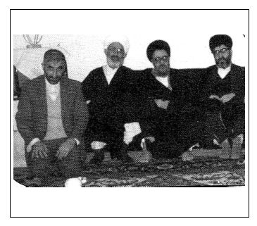
از سمت راست: سيد هادى خسروشاهى، مرحوم آيت‌الله سيد ابوالفضل موسوى، آيت الله شيخ حسين گوگانى و سيد جعفر خسروشاهى
تصویر
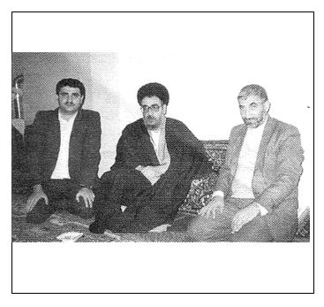
از سمت راست: سيدجعفر خسروشاهى، مرحوم آيت‌الله سيد ابوالفضل موسوى و سيد مهدى خسروشاهى

اسناد مبارزات

نمونه‌هايى از اعلاميه‌هاى اخوان عظام و علماى آذربايجان - و چند سند درباره اخوان -

اعلاميه‌هاى علماى تبريز
اعلاميه‌هاى علماى تبريز
اعلاميه علما و روحانيون تبريز درباره تصويب‌نامه انجمن‌هاى ايالتى و ولايتى
تاريخ: آبان 1341
بسمه تعالى شأنه العزيز
در تعقيب تلگرافات عديده حضرات مراجع و آيات عظام قم و نجف (دامت بركاتهم) درباره تصويب‌نامه اخير دولت ، كه برخلاف آيين مقدّس اسلام و قانون اساسى ، شرط اسلام و مرد بودن انتخاب‌كننده و شونده را حذف نموده و قسم به قرآن مجيد را مبدّل به كتاب آسمانى نموده‌اند، بدين وسيله ، جامعه روحانيّت‌آذربايجان تا حصول نتيجه قطعى و اعلام صريح الغاى مواد سه‌گانه ، پشتيبانى كامل خود را از مراجع بزرگ و پيشوايان دينى اظهار نموده و در دفاع از حريم مقدّس اسلام و قرآن ، از انجام هيچ‌گونه وظيفه دينى خوددارى نخواهند نمود.
الاحقر احمد اهرى ، العبد ابوالقاسمگرگرى ، الاحقر سيّد محمّد بادكوبى ، الاحقر حسن الحسينى انگجى ، الاحقر كاظم دينورى ، الاحقر الحاج سيّد مرتضى مستنبط ، الاحقر سيّد احمد خسروشاهى، الاحقر عبدالله مجتهدى ، الاحقر سيّد ابوالفضل خسروشاهى، الاحقر جواد سلطان‌القرايى ، الاحقر عبدالله سرابى ، الاحقر محمّد توتونچى ، الاحقر على الموسوى مولانا، الاحقر
جعفر الاشراقى ، الاحقر محمّد على قاضى طباطبايىالهاشمى ، الاحقر سيّد مهدى دروازه‌اى ، الاحقر سيّد محمّد على انگجى ، الاحقر سيّد محمّد فقيه ، الاحقر عبدالحسين غروى ، الاحقر محمود الموسوى خلخالى ، الاحقر محسن آيت‌الله زاده شربيانى ، الاحقر سيّد كاظم الموسوى اهرابى ، الاحقر حسين هشترودى ، الاحقر سيّد مرتضى خلخالى ، الاحقر مصطفى الموسوى مولانا، الاحقر زين العابدين نوبخت، الاحقر سيّد محمّد على خلخالى.
تصویر
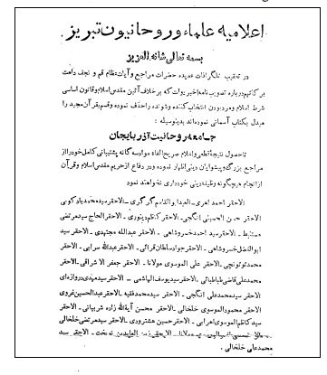
متن تلگرافى كه علما و آيات تبريز به حضور آيت‌الله بهبهانى مخابره نموده‌اند
تهران ، حضرت مستطاب آيت‌الله العظمى آقاى بهبهانى (دام ظلّه العالى)
پس از تقديم مراتب ادعيّه خالصه و تشكّرات صميمانه ، معروض مى‌دارد:
در اقدامات حضرت مستطاب‌عالى و حضرات آيات عظام قم و نجف اشرف و ساير شهرستان‌ها (دام ظلّهم) در موضوع الغاى تصويب‌نامه دولت ، راجع به مداخله زنان در انتخابات و تبديل حلف قرآن به كتاب آسمانى و الغاى قيد اسلام ، جامعه روحانيّت آذربايجان و قاطبه مسلمانان اين سامان ، هم‌رأى بوده و بدين‌وسيله به حضور مقدّس مراتب شركت در تمام اقدامات آن ذوات مقدّس را 6/ ج 2/82 مطابق 13/8/ 41
الاحقر سيد محمد بادكوبى ، الاحقر احمد اهرى ، الاحقر جواد سلطان‌القرايى ، الاحقر على الموسوى مولانا، الاحقر عبدالله مجتهدى، الاحقر سيدابوالفضل خسروشاهى، الاحقرسيداحمد خسروشاهى، الاحقر جعفر اشراقى ، الاحقر مصطفى الموسوى مولانا، الاحقر الحاج سيّد مرتضى مستنبط غروى ، الاحقر محمد على قاضى طباطبايى، الاحقر محمد بن آقا شيخ حسين مرحوم توتونچى ، الاحقر عبدالله مجتهدى سرابى ، الاحقر حسن‌الحسينى انگجى، الاحقر الجانى على الغروى العليارى ، الاحقر شيخ حسن ويجويه ، الاحقر سيد مهدى دروازه‌اى ، الاحقر سيد مرتضى خلخالى ، الاحقر محمدحسين سبحانى، الاحقر سيد يوسف هاشمى ، الاحقر على بن الحسين شهيدى ، الاحقر محسن آيت‌الله زاده شربيانى ، الاحقر عبدالحسين غروى ، الاحقر على شفيعى ، الاحقر رضا باغميشه‌اى ، الاحقر ميرزا على لمسه‌چى ، الاحقر محمود الموسوى خلخالى ، الاحقر عبد مناف واعظى ، الاحقر ميرزا آقا عظيمى ، الاحقر على‌اكبر محدث ، واعظ چرندابى، اقل ابوالقاسم گرگرى .
تصویر
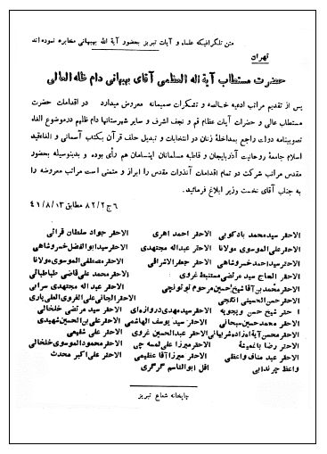
اعلاميه جامعه روحانيت آذربايجان
2/7/ 1342
بسم الله الرحمن الرحيم
در راه تشييد مبانى اسلام و استقرار حكومت مشروع و قانونى، جامعه روحانيّت آذربايجان خود را موظّف به اعلام مراتب ذيل به تمام جهانيان مى‌داند و در راه تنوير افكار عمومى اقدامات دولت را در شؤون حساس زندگى ملّت يعنى در موضوع مذهب ، اقتصاد، فرهنگ و دانشگاه ، انتخابات مجلسين ، سياست خارجى ، سياست داخلى حقايق زير را با كمال صراحت به اطّلاع عموم مى‌رساند:
1.
اقدامات دولت در موضوع مذهب
اصل ماده 27 متمم قانون اساسى تصريح مى‌نمايد كه استقرار هر نوع قانونى در مملكت موقوف است به عدم مخالفت آن با موازين شرعيه و تشخيص اين امر را اصل ماده دو متمم قانون اساسى صريحآ به عهده مراجع تقليد واگذار و نظريه آن را مطاع و متبع شناخته است . در برابر دو اصل مذكور كه در مورد دفاع از اسلام و حقانيّت قوانين اسلامى تنظيم و تدوين گرديده است ، اقدامات خلاف قانون دولت عبارت است از: پشتيبانى از اشاعه‌دهندگان مراكز فساد و عاملين خلاف ضرورت اسلام و بى‌اعتنايى به تعليمات و احكام آسمانى و جلوگيرى از اصل امر به معروف و نهى از منكر و ممانعت از انتشار نظريات و اعلاميه‌هاى مراجع مسلم تقليد بر خلاف اصل ماده دو متمم قانون اساسى .
2.
در موضوع اقتصاد
دولت كه وظيفه داشته و دارد كه از لحاظ اقتصادى رفاه ملى را تأمين نمايد و از استقلال اقتصادى مملكت دفاع نمايد، نه تنها با توسّل به سياست‌هاى مخرب
اقتصادى مانند سياست دروازه‌هاى باز و نظاير آن عجز خود را در مسأله اقتصاد نشان داده ، بلكه در اثر همين بى‌كفايتى و بى‌توجّهى وضع بازار محتضر و فقدان درآمد عمومى ، مملكت را تا پرتگاه اضمحلال اقتصادى كشانده است . حاليه وضع طورى شده كه كشورى كه وارث ثروت‌هاى سرشار و صاحب ذخاير قيمتى نفت و محصولات نفتى است ، دست گدايى به هر اجنبى مى‌گشايد و در انتظار وام‌هاى خارجى كه شوم‌ترين نفوذ سياسى اجنبى را به دنبال دارد، دقيقه‌شمارى مى‌كند.
3.
در موضوع فرهنگ و دانشگاه
امروز بر همه مسلم گرديده است كه برنامه فرهنگ و دانشگاه نه جواب ده احتياجات مملكت است و نه با تعاليم اسلامى و حتّى نه با برنامه‌هاى ملل مترقّى مطابقت دارد و در راه مبارزه با بى‌سوادى نيز، اگر از سخن پراكنى‌هاى بيهوده دولتى صرف‌نظر كنيم ، دولت با مقرّر داشتن شهريه و يا به عبارت ديگر با مقرّر نمودن ماليات بر تحصيل و در دانشگاه با مقرّر كردن مبلغ هنگفت و كمرشكن، فرزندان ملّتى را كه گفتيم مبتلا به درد خانمان‌سوز فقر اقتصادى است ، از ورود به مدارس و دانشگاه‌ها عملا ممنوع داشته است .
4.
در موضوع انتخابات مجلسين
بدون شك هيچ‌يك از اعمال خلاف شرع و قانون دولت به اندازه دسايس آن در انتخاب افتضاح‌آميز نبوده است ؛ در حالى كه قاطبه ملّت با ابراز كمال انزجار از انتخابات فرمايشى، خود را كاملا كنار كشيده و نقش تماشاچى را ايفا مى‌كرد، دولت به نام ملّت ستمديده، كانديداهايى كه علنآ مخالفت خود را با فتاوى مراجع محترم تقليد نشان دادند، بر ملّت تحمّل نمود و آقاى نخست وزير بنا به عادت هميشگى در مقابل آراى مأخوذه در تبريز (وكيل اوّل 2283 رأى ، وكيل آخر 1222 رأى ، كيهان شماره 6048 مورّخه 28/6/42) بالصراحة اعلام نموده كه گويا كمى آراء در اثر مصادف شدن انتخابات با فصل خرمن دهقانان و به ييلاق كردن ايلات و عشاير بوده (كيهان، شماره 6046، مورّخه 28/6/42)، ولى
اعتصابات عمومى بازارها و اصناف ، ابراز تنفرهاى طبقات مختلف مردم و احكام تحريم مراجع تقليد و بالاخره عدم وجود ايلات و عشاير را در شهر فراموش نموده كه از متجاوز از سيصد هزار نفر جمعيّت دوّمين شهر ايران ، تنها دوهزار و خرده‌اى از ترس توقيف حقوق - انفصال خدمت - و اجبار سازمان‌هاى پليس رأى داده و در ساير شهرستان‌ها نيز همين قانون اجرا مى‌شده ، ولى معلوم نيست اين وكلاى بى‌موكّل به چه نحو خود را وكيل قاطبه ملّت خواهند ناميد. به عبارت واضح‌تر، دولت در مسأله انتخابات يعنى حياتى‌ترين مسأله ملّت ، بى‌شرمى را به جايى رسانده كه از برملا شدن اين آمارهاى ضد و نقيض در رفراندوم و انتخابات نيز هيچ‌گونه شرمى ندارد. على هذا جهانيان بايد بدانند كه مصوبات اين مجلس از نظر ملّت ايران داراى هيچ گونه ارزش و اعتبارى نبوده و نيست و نيز امضا كنندگان اعلاميه حقوق بشر بدانند كه ملّت ستمديده و رشيد ايران از اين همه همكارى و سكوت آنان كمال انزجار را داشته و به دولت‌هاى بزرگى كه در برابر خواسته‌هاى مردم از افراد ضد دينى و ملّى حمايت مى‌كنند، با ديده تنفّر نگريسته و روحانيّت نيز از طرف ملّت بدين وسيله كمال تنفّر خود را اظهارمى‌دارد.
5.
در زمينه سياست خارجى
معلوم است دولتى كه هيچ‌گونه ريشه‌اى حتّى در ميان ملّت خود ندارد، چگونه مى‌تواند در بين دول ديگر وجهه و اعتبارى داشته باشد. محافل بين‌المللى امروزه به مملكت ما به نظر مستعمره‌اى كه طلاى سياهش را به رايگان از دست مى‌دهد و در عوض فقر و اسارت دريافت مى‌دارد، نگاه مى‌كنند. امروزه همه مى‌دانند كه بيگانگان، صنايع نفتى ما را در يد قدرت خود دارند و در واقع خون و شيره حياتى ملّت ما را بى‌رحمانه مى‌مكند. آيا نه اين است كه دولت، مسؤول اين يغماگرى ثروت عظيم ملّى است ؟ كيست كه نداند اين انتخابات فرمايشى نيز به همين منظور يعنى تاراج بيشتر ثروت‌هاى بى‌كران و عظيم نفتى ما صورت نگرفته است ؟ كيست كه نداند همين مجلسين دوره بيست و يكم براى صحه گذاشتن بر
قراردادها و تعهّدات و اعمال خلاف قانونى كه تا امروز صورت گرفته ، از طرف دولت خلق نگرديده است ؟
6.
در زمينه سياست داخلى
اختناق و فشارها و عدم آزادى بيان و قلم و صدها تضييقات ديگر، موضوع‌هايى هستند كه ملّت مبارز ايران با آن‌ها آشناست و راه مبارزه خود را با اين همه ستم‌ها و حق‌شكنى‌ها به خوبى مى‌شناسند، فقط در اين مورد، مخاطب جامعه روحانيّت آذربايجان ، ملل مترقى جهان عمومآ و ملت‌هاى مسلمان خصوصآ مى‌باشد.
ما با صداى رسا به سمع تمام جهانيان مى‌رسانيم كه ملت ستمديده ايران در زير اين‌همه فشارها - حبس و تبعيد - شكنجه‌ها و كشتارها، ديگر به ستوه آمده است . مبارزات شجاعانه ملّت ايران ، تعطيل چهار روز اخير مردم آذربايجان ، انعكاسى از صداى ملت ستم‌كشيده‌اى است كه در زير ضربات بى‌رحمانه دولت غير قانونى فعلى ، به قيمت جان و مال و هستى خود مبارزه مى‌كنند. ملت ايران امروز با توجّه به فرامين دين مقدّس اسلام و على‌رغم فشارها و حبس‌ها و زجر و شكنجه‌ها كه متوجّه رهبران دينى و ملّى مخصوصآ حضرت آيت‌الله العظمى آقاى خمينى و ساير آيات و حجج الاسلام و اساتيد دانشگاه است ، با تمام قوا خود را براى ادب كردن عناصر ناپاكى كه به حريم مقدّس اسلام و حاكميّت ملى ايران اسائه ادب نموده‌اند، آماده كرده است و به همين عنايات خاصّه حضرت ولى عصر (عجل الله تعالى فرجه الشّريف) و تحت لواى آزادى‌بخش مراجع محترم تقليد تا تحقّق تمام آمال دينى و ملّى، اين نهضت مقدس ادامه خواهد داشت و به طور قطع پيروزى نهايى از آن ملّت خواهد بود.
حسن الحسينى انگجى، سيّد محمّد بادكوبه‌اى ، ابوالقاسم گرگرى ، احمد اهرى ، محمّد على قاضى طباطبايى، عبدالله مجتهدى، سيّد احمد خسروشاهى، سيّد مرتضى مستنبط غروى ، عبدالله مجتهدى سرابى ، عبدالحسين غروى ، سيّد محمّد على انگجى ، جعفر اشراقى ، محسن شربيانى ،
محمّد غروى توتونچى ، محمود الموسوى الخلخالى ، عبدالحميد شربيانى ، سيّد يوسف الهاشمى ، حسن شريعت الانقى ، حسين گوگانى ، سيّد مهدى دروازه‌اى، سيّد محسن دهخوارقانى ، حسن ناصرزاده ، محمّد حسين انزابى ، ولى الله اشراقى ، سيّد كاظم شبسترى .
از طرف علماى آذرشهر: حسن رسولى - حسين طباطبايى - عليقلى آذرشهرى .
از طرف علماى مرند: على‌اكبر المرندى - الحاج سيّد خليل الحسينى .
و ده‌ها امضاى ديگر.
اعلاميه جامعه علماى آذربايجان
بسمه تعالى شأنه
برادران دينى! جامعه روحانيت آذربايجان نخست بهترين درودهاى خود را به شما برادران غيور دينى اهداء مى‌نمايد.
با جرأت تمام اظهار مى‌دارد كه جانبازى و قدم‌هاى راسخ شما در اجراى نيات مقدسه حضرات آيات عظام و مراجع تقليد و روحانيت مذهب جعفرى كه در برابر دشمنان قرآن و اسلام برداشته‌ايد مورد تقدير (حضرت ولى عصر ارواحنا فداه) مى‌باشد.
در اين چند ماه اخير كه دشمنان دين و عمال استعمار سياه قدم‌هاى ناپاكى براى هتك احترام مقدسات دينى برداشته‌اند شما برادران غيور متقابلا جمعى با رفتن به گوشه‌هاى زندان‌هاى تاريك و دسته‌اى با آراميدن در تيره خاك و گروهى با تحمل ناملايمات گوناگون با حفظ نظم و آرامش از طرف خودتان جهان تشيع را در برابر ساير ملل سربلند نموده‌ايد.
هيئت حاكمه پليد ابدآ به نصايح حضرات آيات عظام و مراجع تقليد و اعلام و به ديانت و احساسات شما وقعى نگذاشته و تعطيل عمومى و بى‌سابقه بازارهاى ايران خصوصآ تهران و تبريز و مشهد و اصفهان و قم را، كه نشانه بارز پشتيبانى از حريم دين و روحانيت و اظهار مخالفت با اعمال هيئت حاكمه جبار و مقاصد شوم آن‌ها بود، ناديده گرفته و از اين مدت تعطيل طولانى عمومى در سراسر كشور مخصوصآ تعطيل بى‌سابقه تبريز، مركز آذربايجان، كه بيشتر از يك هفته بود، درس عبرت نگرفته تا از راهى كه بالأخره منجر به سقوطش خواهد شد برگردد، بى اهميت تلقى نموده در عوض با سرنيزه و شكنجه‌هاى وحشيانه و ديكتاتورى بى‌رحمانه پاسخ داده، اين رويه ظالمانه‌اش را ادامه مى‌دهد و با آنچه درخور قدرتش مى‌باشد در هتك دين و سرپرست‌هاى دينى و رهبران مذهبى و گويندگان ارجمند دينى و ساير طبقات متدينين و از آزار به آنان دريغ نمى‌كند.
دشمنان دين توهين به مقدسات دينى را به جايى رسانيده‌اند كه يگانه عزيز عالم
روحانيت و مثال عالى فضيلت و تقوى و جان‌نثار مذهب جعفرى در اين عصر، حضرت آيت‌الله العظمى آقاى خمينى، و ساير آيات و حجج الاسلام و مبلغين و اساتيد دانشگاه و دانشمندان را زندانى و خلاصه عموم طبقات را به انواع مختلف آزار نموده كه نياز به تذكر نيست و بر همه مشهود است و با اين اعمال وحشيانه و نيات فاسده خود را در تمام دنيا رسوا كرده و در سراسر جهان در نظر مردان خردمند سرافكنده شده است و براى بازگرداندن آبروى از دست رفته خود دست و پا مى‌زنند تا جايى كه اخيرآ ورق پاره‌هايى به عنوان «مصلحين حوزه علميه قم» منتشر و از حنجره‌هاى مزدور، شايعاتى براى ايجاد شكاف در صفوف روحانيت داده‌اند ولى آنان بايد بدانند كه اتحاد و همفكرى پيش آمده در چند ماه اخير در ميان تمام حضرات آيات و روحانيون جهان تشيع در عصر غيبت حضرت ولى عصر ارواحنا فداه بى‌سابقه بوده است و اعلاميه‌ها و فداكارى‌هاى آن ذوات معظم مشت محكمى است كه بر دهان آنان كوفته مى‌شود...
شما برادران غيور كه كاملا بر نيات فاسد آن ناپاكان واقف هستيد، در فداكارى خودتان ثابت قدم باشيد، دست انتقام حقيقى در كمين آنان بوده و در اين جهان پيش از آخرت پاداش اين خونخواران را خواهد داد و حقآ بدون مبالغه عرض مى‌نمايد احساسات دينى همگانى كه روز به روز فزونى مى‌يابد نشانه صريح توجهات حضرت ولى عصر ارواحنا فداه مى‌باشد و «علماى آذربايجان» در راه دين قدم‌هاى مؤثرى برخواهند داشت و به يقين پيروزى با همه خواهد بود و تكيه گاه همه، قدرت لايزال الهى در تحت سرپرستى حضرت مهدى موعود عجل الله تعالى فرجه و جانشينان عاليقدر آن حضرت در اين عصر مى‌باشد.
در خاتمه دوام سعادت و توفيقات همگانى را از درگاه حضرت احديت جل شأنه مسئلت مى‌نمايد. والسلام عليكم و رحمة الله و بركاته 21 محرم 1383
جامعه روحانيت آذربايجان
متن تلگراف علماى مهاجر به تهران پس از قيام خونين پانزده خرداد به
امام خمينى
27/4/ 1342
تهران - شماره 306 - وسيله رياست سازمان اطلاعات و امنيت كشور
محضر مبارك آيت‌الله العظمى آقاى خمينى مرجع عالى‌قدر تقليد
رونوشت: حضرت آيت‌الله محلاتى
رونوشت: حضرت آيت‌الله قمى (دامت بركاتهم)
روحانيون شهرستان‌هاى ايران پس از تقديم سلام به جناب عالى و ابراز تأثّر از پيشامدهاى ناگوار و اهانت به مقام شامخ روحانيّت و مرجعيّت ، براى اظهار همدردى و پشتيبانى از هدف مقدّس روحانيّت از شهرستان‌ها به تهران حركت نموده ، استخلاص حضرت عالى و كليّه محبوسين حوادث اخير و موفقيّت شما را براى اعلاى كلمه اسلام از خداوند متعال خواستاريم .
الحاج بحرالعلوم الرشتى ، الحاج سيّد محمود ضيابرى الرشتى ، حسين الموسوى الخادمى الاصفهانى ، على بن ابراهيم همدانى ، مرتضى الحائرى ، روح‌الله كمالوند، حاج سيّد حسين رودبارى رشتى ، الاحقر على اصغر صالحى كرمانى ، نصرالله الموسوى بنى صدر همدانى ، الاحقر عبدالله مجتهدى تبريزى، محمود علوى شيرازى ، الاحقر سيّد يوسف الهاشمى تبريزى ، الاحقر عبدالرسول قائمى آبادانى ، الاحقر عبدالجواد همايونشهرى ، حسين الحسينى اليزدى الشيرازى ، محمّد جعفر طاهرى شيرازى ، الاحقر على آقا يقطينى شيرازى ، الاحقر سيّد احمد خسروشاهى تبريزى ، محمّد حسن النجفى الرفسنجانى ، الاحقر محمّد الموسوى الشمس‌آبادى اصفهانى ، محمّد هاشميان ، الاحقر حسين گوگانى تبريزى ، الاحقر الفانى محمّد تقى مراغه‌اى ، الاحقر سيّد احمد پيشوا كازرونى ، الاحقر السيّد عبدالله موسوى شبسترى ، الاحقر رفيع مدرس تبريزى بستان آبادى ، الاحقر محمّد الصدوقى اليزدى، الاحقر احمد امينى مراغه‌اى ، العبد مجتبى العراقى، سيّد مهدى يثربى كاشانى ، حسينعلى منتظرى نجف‌آبادى، ابراهيم امينى نجف‌آبادى .
تصویر
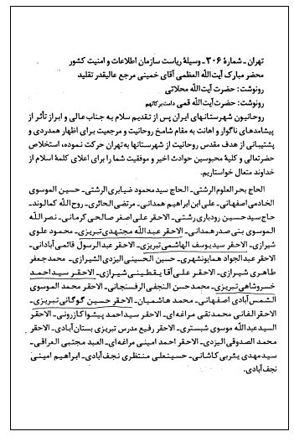
اعلاميه علماى بلاد
متن اعلاميه جمعى از علما و روحانيون درباره بازداشت امام خمينى(رحمة الله) و مهاجرت علما و روحانيون از مناطق مختلف به تهران، «ألا إنّ حزب الله هم المفلحون»
تاريخ: خرداد 1342
بعد از طلوع آفتابِ دين مقدس اسلام ، دينى كه بر پايه عدل بناگذارى شده: (انّ الله يأمر بالعدل)، دينى كه به منظور حكومت جهانى پى ريزى گرديده: (ليظهرهُ على الدّين كلّه)، دينى كه فقط حكومت خدايى را به رسميت شناخته: (و يكون الدّين كلّه لله)، دينى كه بر كليه شؤون ، مقرّرات به‌خصوصى براى هميشه مقرّر داشته ، دينى كه صلاحيّت اشخاص را در امر حكومت ، در چهارچوبه علم و تقوا و فضيلت منحصر كرده است ، بعد از پيدايش اين چنين ديانت كامل و جامع ، همواره منافقين و معاندين ، به زور سر نيزه و قدرت‌هاى مادى در قيافه‌هاى مختلف به منظور هدم اصول اساسى دين مقدّس - كه مهم‌ترش حكومت قانون است - تلاش‌هاى فراوانى نموده ، با حبس و زجر و تبعيد و كشتن پيشوايان آن ، خواسته‌اند نور خدا را خاموش نمايند، ولى خوشبختانه مبارزات پى‌گير حاميان دين ، بالاخص مقامات عاليه روحانى ، سدّ بزرگى در مقابل استعمار و استثمار و بيدادگرى‌هاى ظالمانه ايجاد كرده و مى‌كند.
شواهد زيادى براى اين مطلب در طول چهارده قرن ، خاصه در يكصد سال اخير، از زمان مرحوم ميرزاى شيرازى بزرگ ، صفحات تاريخ را پر كرده است و ما را بى‌نياز از بيان نمونه مى‌نمايد. شاهد زنده اين مدّعا، مبارزه اصيل و پردامنه حضرت آيت‌الله العظمى آقاى خمينى و ساير آيات عظام و حجج اسلام و مبلّغين گرامى است كه در برابر منطق صحيح و افكار عاليه و حمايت صريح مراجع ارجمند و پيروانشان از دين ، هيأت حاكمه نتوانست تاب مقاومت بياورد و نخواست به ملّت ستمديده و مسلمان ايران آزادى بدهد. لذا به‌طور ناگهانى ، بزرگان نامبرده را ربود، تا خفقان را كامل‌تر و به خيال خود مبارزه را خنثى نمايد، ليكن مسلمانان غيور تهران و قم و شهرستان‌ها، با فدا كردن عزيزان
خود، به اعتصاب و اقدامات عمومى دست زدند و بار ديگر روحانيون، پيشرو و رهبر مبارزه گرديدند و حضرت آيتالله العظمى آقاى شريعتمدارى و حضرت آيت‌الله العظمى آقاى ميلانى ، براى حمايت از هدف مقدّس و قدردانى و پشتيبانى از فداكارى‌هاى سلسله مجاهدين ، خصوصآ حضرت آيت‌الله العظمى آقاى خمينى ، به تهران قهرمان و ماتم‌زده ، مهاجرت و ساير آيات عظام و حجج اسلام شهرستان‌ها را نيز به اين عمل دعوت فرمودند و مجدّدآ جامعه روحانيّت رهبرى نهضت آزادى‌بخش ملت براى حكومت قانون را به عهده گرفتند.
اينك از جهت قدردانى و سپاسگزارى ملّت مسلمان ايران و براى ضبط در تاريخ ، نام مبارك جمعى از اين آقايان ذيلا يادآورى مى‌شود :
•
از قم: حضرت آيت‌الله العظمى آقاى نجفى حائرى ، آيت‌الله آقاى سيد محمد حسين طباطبايى ؛
•
از همدان: آيت‌الله آقاى آخوند ملاعلى، آيت‌الله آقا سيد محمد جلالى ، آيت‌الله آقا شيخ محمد حسين بهارى ، آيت‌الله آقا شيخ رضا انصارى ؛
•
از يزد: آيت‌الله آقا شيخ محمد صدوقى ؛
•
از كرمان: آيت‌الله آقا شيخ على‌اصغر صالحى ؛
•
از شيراز: آيت‌الله سيد محمد جعفر طاهرى ؛
•
از خرمآباد: آيت‌الله آقاى حاججزايرى ؛
•
از كاشان: آيت‌الله آقا سيد مهدى يثربى؛
•
از تبريز: آيت‌الله حاج عبدالله مجتهدى، آيت‌الله سيّد احمد خسروشاهى، آيت‌الله سيد يوسف هاشمى ، آيت‌الله آقا شيخ حسين گوگانى ؛
•
از رشت: آيت‌الله آقاى حاج سيدمحمود ضيابرى ، آيت‌الله آقا سيد حسين رودبارى ؛
•
از آبادان: آيت‌الله آقا شيخ عبدالرسول قائمى؛
•
از اهر: آيت‌الله آقا شيخ حسين اهرى ، آيت‌الله آقا سيد جعفر اهرى ؛
•
از نجف آباد اصفهان: آيت‌الله آقا شيخ حسين على منتظرى ؛
•
از اصفهان: آيت‌الله آقاى حاج آقا سيد حسين خادمى، آيت‌الله آقاى حاج آقا محمد شمس‌آبادى ، آيت‌الله حاج شيخ عبدالجواد جبل عاملى .
البته بر همه روشن است كه امكان دارد نسيانآ، نام بعضى از آقايان از قلم افتاده باشد و همچنين لازم به توضيح نيست كه مهاجرت همه رجال علم و فضيلت به مركز براى رعايت ساير وظايف دينى امكان‌پذير نمى‌باشد.
در هر صورت ، علماى اسلام و مراجع عالى‌قدر، اثبات نمودند كه براى صيانت قوانين و نواميس دين مقدّس اسلام ، از هر گونه فداكارى دريغ ندارند. ما منتظريم كه با يارى پروردگار، عاجلا به مقاصد عاليه نايل شوند.
از طرف جمعى از روحانيون تهران .
پس از انتشار اين اعلاميه‌ها بود كه دستگيرى علماى تبريز آغاز شد :
«آقايان قاضى طباطبايى و سيّد احمد خسروشاهى توسّط آقايان رستگار، تركمان ، رفيعا و قره‌خوانى ساعت 16:30 روز جارى تحويل اداره كل سوم گرديدند.» شهابى 13/9/42 - ش 12647
تصویر
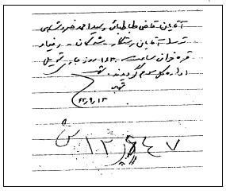
... به دنبال دستگيرى علماى تبريز و اعزام آنها به زندان قزل قلعه - تهران، اعتراضات مراجع و علماى بزرگ طى تلگراف‌هايى آغاز گرديد كه فقط به دو نمونه اشاره مى‌كنيم :
متن تلگراف حضرت آيت‌الله العظمى آقاى خويى درباره علماى دستگيرشده آذربايجان :
مشهد- حضرت آيت‌الله آقاى ميلانى (دامت بركاته)
خبر گرفتارى و حبس و زجر عده‌اى از حجج اسلام و وعاظ عظام آذربايجان اخيرآ اضافه بر جنايات سابقه از حبس علماء اعلام و دانشمندان و متديّنين محترم و آقاى هاشمى‌نژاد در مشهد، موجب تأسّف عميق گرديد. با استنكار از اين اعمال خلاف دين و عدالت ، از حضرتعالى انتظار داريم براى استخلاص اين ذوات مقدّس كه گناهى جز دعوت حق ندارند، [اقدام ]لازم نموده ، نتيجه را اعلام فرماييد.
ابوالقاسم الموسوى الخويى
متن تلگراف علماى عظام تبريز به حضرات آقايان زندانى :
حضرت حجت‌الاسلام آقاى حاج سيّد محمّد على قاضى طباطبايى
رونوشت: حضرت حجت‌الاسلام آقاى خسروشاهى.
رونوشت: حضرت حجت‌الاسلام آقاى دروازه‌اى.
رونوشت: واعظ دانشمند آقاى انزابى .
رونوشت: دانشمند معظّم آقاى ناصرزاده .
از توقيف حضرتعالى عموم اهالى متأثّر و ناراحت اند با اعلام پشتيبانى خود، استخلاص و موفقيّت حضرتعالى را از خداوند متعال خواستاريم .
الاحقر احمد اهرى ، الاحقر سيّد محمّد بادكوبه‌اى ، اقل قاسم گرگرى ، الاحقر عبدالله مجتهدى، الاحقر حاج سيّد مرتضى مستنبط غروى ، الاحقر عبدالله
مجتهدى سرابى ، سيّد حسن طباطبايى الهى، سيّد كاظم الموسوى شبسترى ، الاحقر يوسف باقرى بنابى ، الاحقر سيّد محمود خلخالى ، الاحقر محمّد غروى تبريزى ، الاحقر محسن الشربيانى ، الاحقر ولى‌الله اشراقى سرابى ، الاحقر سيّد على غفارى ، الاحقر احمد سرايى ، الاحقر سيّد محمّد على خلخالى .
شماره قبض تلگراف 83992، مورّخه 14/10/ 42
رونوشت برابر اصل است
تصویر
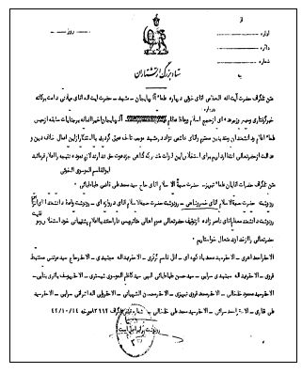

اسنادى درباره دو برادر
اسنادى درباره دو برادر
دفتر نخست وزير، شماره 3675، تاريخ ثبت: 26/3/18، محرمانه
وزارت كشور
عين مشروحه ميرابوالفضل خسروشاهى، ساكن تبريز كه درخواست معافيت از لباس متّحدالشّكل نموده، براى آگهى و صدور پاسخ مقتضى فرستاده مى‌شود.
نخست وزير
وزارت داخله ، اداره كل امور كشور، اداره سياسى ، نمره 49268/2787 به تاريخ 10/5/ 1318
جناب آقاى نخست وزير
در پاسخ امريّه شماره 3675 - 26/3/18 متضمّن عين مشروحه آقاى ميرابوالفضل خسروشاهى ، ساكن تبريز كه درخواست صدور پروانه پوشيدن لباس روحانيّت نموده ، معروض مى‌دارد :
در اين خصوص ، دستور لازم به فرماندارى تبريز داده شده بود. اينك بر طبق گزارش فرماندارى نامبرده ، مدارك او در كميسيون تجديد نظر مورد قبول واقع نگرديده و بر طبق رأى شماره 187 - 13/2/15 نبايد لباس روحانيّت بپوشد.
از طرف وزير كشور (امضا): فريدونى
(حاشيه): بايگانى
تصویر
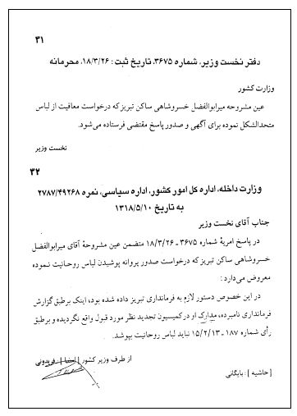

چند گزارش خبرى
مدير كل سوم ، تيمسار قائم مقام
برابر گزارش مأمور ويژه راجع به بسته شدن مساجد، دائم بازاريان را تحريك مى‌نمايند كه بعضى از مساجد كه بسته شده ، باز كنند و در مجلسى كه تشكيل بود، تصميمى گرفته مى‌شود، بعدآ دستور داده مى‌شود كه موضوع با حكومت گفتگو شود. اگر در آخرين مرتبه ترتيب اثر داده نشد، مبادرت به چنين عملى نمايند. در بين گزارش شهربانى در ساعت 18:45 روز 27/7/42 در «مسجد صمصام‌خان» پس از اداى نماز، مشاهده شده آقاى سيّد احمد خسروشاهى و محمّد على قاضى طباطبايى و بخشايش و بكايى و عده[اى] ديگر از واعظين به تدريج بعد آقاى دروازه‌اى بالاى منبر رفته و پس از ذكر چند مسأله شرعى گفت: من به امر آقايان بالاى منبر آمدم و آقايانى كه به مسجد آمده‌اند، براى پشتيبانى من نيست ، بلكه از بستن مسجد جلوگيرى مى‌نمايند و من طبق معمول شب شنبه‌ها در همين محل بالاى منبر خواهم رفت . در مسلمانان آنقدر رگ غيرت سراغ دارم كه نگذارند مسجد بسته شود. هر مصيبتى را مى‌توان تحمّل كرد، جز مصيبتى كه با دين بستگى دارد. مقصود ما تشنّج و بلوا نيست ، اشخاصى كه درب مسجد را مى‌بندند، نظر به ايجاد تشنّج دارند و گفت : ما غير از هدايت مردم نظرى نداريم ، [ما مى‌گوييم] آن قدر فاحشه‌خانه و شرابخانه در اطراف مسجد نباشد. بعد يكى از آقايان را براى صحبت دعوت كرد. آقاى ميرزا محمّد حسن بكايى بالاى منبر رفته ، اظهار داشت: خيلى اشخاص ظالم از قبيل فرعون و چنگيز و قارون تاكنون به دنيا آمده‌اند، ولى هيچ‌يك اين‌طور ظلم
نكردند، درب مسجد را نبستند، مسجد جايگاه عبادت است . هر گونه مطبوعات آزاد است ، همه چيز مى‌نويسند و مانع ندارد، يك مكتب اسلام كه جز سعادت مردم چيز ديگرى نمى‌نويسد، توقيف شده ! همه گونه زن‌هاى رقاص وارد مى‌شوند، جلوى آن‌ها را نمى‌گيرند و از زن‌هاى رقاص به مجلس مى‌فرستند تا در سرنوشت مردم دخالت نمايند. در مملكت كه هيئت حاكم ظالم باشد، مصيبت است ، من چه كرده‌ام كه در عرض چهار ماه چهار مرتبه به منبر نمى‌روم ، غير از اينكه گفته‌ام رشوت و بى‌عدالتى نباشد چه گفته‌ام؟
در ساعت 20:30 مجلس خاتمه يافت .
اسفندنژاد
رونوشت برابر اصل است
اطلاعيه
موضوع: ورود به تبريز شماره: 1721
ارزيابى: الف - 1 تاريخ وقوع: 23/5/ 43
تاريخ وصول: 24/5/ 43
تاريخ گزارش: 25/5/ 43
طبق اطلاع واصله از تبريز آقاى غروى نام كه شخص معمّمى مى‌باشد، جهت معالجه از نجف به تهران عزيمت و به علّت گرمى هواى تهران روز 23/5/43 به تبريز وارد و در منزل ميرزا عبدالحسين غروى اقامت نموده است .
گفته مى‌شود مشاراليه حامل پيامى از آيت‌الله خويى به سيّد ابوالفضل خسروشاهى بوده ، مبنى بر اينكه از ايراد هر گونه مطالب عليه آيت‌الله شريعتمدارى و همچنين تأسيس دارالتّبليغ اسلامى خوددارى نمايد و بلكه از اين امر پشتيبانى كند.
ضمنآ عده‌اى از روحانيون و وعاظ از وى ديدن نموده‌اند.
تصویر
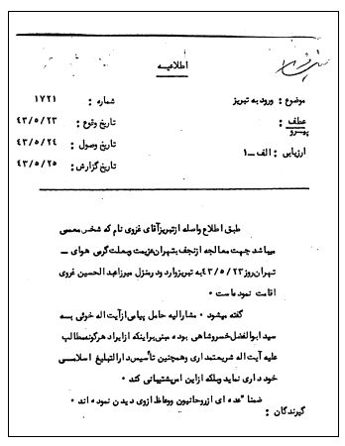
تاريخ: 24/5/ 43
شماره: 4323
وزارت كشور
شهربانى كل كشور
اداره دفتر كل
كشف رمز شهربانى: تبريز، شماره: 5/182/1/5، تاريخ اصل: 24/5، تاريخ وصول: 24/ 5
اداره اطّلاعات
آقاى غروىكه شخص معمّمى مى‌باشد روز 23 ماه جارى با هواپيما به تبريز
وارد و در منزل آقاى ميرزا عبدالحسين غروى ساكن گرديده . طبق اطلاع، وى جهت معالجه از نجف الاشرف به تهران آمده به علت گرمى هواى تهران جهت استراحت چند روزه به تبريز مسافرت كرده است ، ولى شايع است مشاراليه حامل پيام از آيت‌الله خويى به سيّد ابوالفضل خسروشاهى بوده كه تذكّر داده است از ايراد مطالب بر عليه آيت‌الله شريعتمدارى و همچنين تأسيس دارالتّبليغ اسلامى خوددارى و بلكه از اين امر پشتيبانى شود و از ساعت ... صبح ديروز نيز عده‌اى از روحانيون و وعاظ جهت ملاقات با ايشان به منزل ميرزا عبدالحسين غروى تردّد داشتند.
سرهنگ 2 نيّرى
به عرض برسد 25/ 5
دفتر ويژه 24/ 5
اقدام شد 25/ 5
بايگانى 25/5/ 43
تصویر
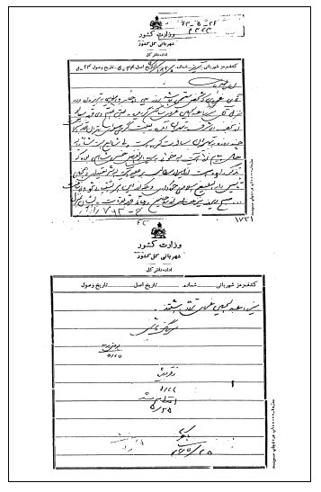
تاريخ: 13/4/ 43
شماره: 3411
وزارت كشور
شهربانى كل كشور
اداره دفتر كل
كشف رمز شهربانى: تبريز، شماره: 1342/5، تاريخ اصل: 13/4/43، تاريخ وصول: 13/4/ 43
خدمت رياست اداره اطّلاعات
سيّد ابوالفضل خسروشاهى برادر سيّد احمد خسروشاهى كه تاكنون سوابق فعاليت مضرّه ندارد، دو روز است كه در موقع وعظ در مسجد حاج محمّد قلى تلويحآ خود را وابسته به آقاى آيت‌الله خويى قلمداد و نسبت به اقدامات آيت‌الله شريعتمدارى در مورد تأسيس دارالتبليغ اسلامى در قم انتقاد [نمود] كه اظهارات وى مورد اعتراض عده‌اى از طرفداران آقاى شريعتمدارى واقع گرديده . مراتب جهت اطلاع اعلام و مراقبت ادامه دارد. سرهنگ عطايى - دايره 6
مشخّصات كامل خواسته شده ، نتيجه مراقبت را هم گزارش نمايند. 13/ 4
تصویر
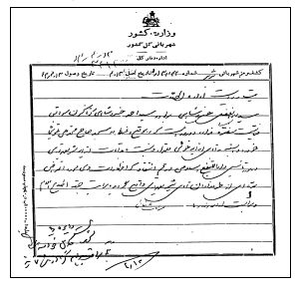
نامه علماى تبريز در دفاع از زندانيان
حضرت آيت‌الله العظمى آقاى شريعتمدارى دام ظله العالى
با عرض سلام و تقديم ادعيه خالصه، جريان اخير گرفتارى جوانان متدين و حافظ قرآن و اتهامات ننگين و ناروايى كه از طرف دادگاه‌هاى نظامى بر بعضى آن‌ها وارد و وضع بقيه هم روشن نيست، باعث اندوه فراوان و نگرانى و ناراحتى عموم گرديده و مخصوصاً مراجعات مكرر خانواده‌هاى گرفتار شدگان و تظلم و بيچارگى آنان ما را بر آن داشت كه به مقام تصديع برآمده و از ناحيه مبارك عالى كه مرجع و ملجأ مسلمين هستيد، تقاضا نماييم آنچه در حق اين جوانان متدين و مسلمان كه غير از داعيه دينى انگيزه ديگرى نداشته و اهل قرآن و نماز و مبلغ حقايق اسلامى هستند و حفظ خون آن‌ها وظيفه شرعى هر فرد مسلمان است، بذل توجه و اقدام فرموده‌ايد، لطفاً مرقوم فرماييد كه براى رفع نگرانى و تشويش به اطلاع عموم و بالخصوص خانواده آن‌ها اعلام شود.
حسن شريعت الانقى، على غروى عليارى، محمد على قاضى طباطبايى، الأحقر رضا توحيدى، حسن الحسينى انگجى، الاقل عبدالله مجتهدى، عبدالحميد شربيانى، سيد محمد على انگجى، محمود الموسوى خلخالى، عبدالحسين غروى، الأحقر كاظم دينورى، محمد غروى تبريزى، الأحقر سيد احمد خسروشاهى، الأحقر سيد يوسف الهاشمى، نصرالله شبسترى، الأحقر على الموسوى مولانا، الأحقر عبدالله مجتهدى سرابى، جواد سلطان القرايى.
شعبان 92
بسمه تعالى
حضرات حجج اسلام و علماء اعلام دامت بركاتهم
با ابلاغ سلام و تحيات
مرقوم محترم ملاحظه گرديد. معروض مى‌دارد كه حقير در خصوص زندانيان
مذكور اقدامات مكررى نموده‌ام و اميد به فضل الهى كه خالى از اثر نباشد و از خداوند متعال مسئلت مى‌دارم كه نتيجه مطلوبه كاملاً حاصل شده و موجب آسودگى گردد.
والسلام عليكم ورحمة‌الله
سيد كاظم شريعتمدارى
تصویر
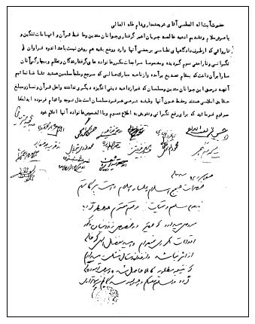

فصل چهارم : سيّد هادى خسروشاهى

اشاره
كريم فيضى

درباره: سيد هادى خسروشاهى

ولادت و تحصيلات
يكى از شخصيت‌هاى پرتلاش و فرهيخته خاندان خسروشاهى ، عالم فرزانه و محقق يگانه استاد سيد محمّد هادى خسروشاهى معروف به سيّد هادى خسروشاهى است . وى يك ساعت و نيم پس از نيمه شبِ چهارم شعبان 1356 ق، برابر با 1317ش در شهر تبريز، در خاندانى آراسته به ديانت و فقاهت به دنيا آمد و نشو و نماى خود را در محيطى آكنده از علم ، سياست و ديانت آغاز كرد و در دامن پدر بزرگوارش پرورش يافت .
تحصيلات مقدّماتى را نزد استادانى همچون: علامه ميرزا على اكبر نحوى ، ميرزا على اكبر يالقوز آغاجى ، آيت‌الله حاج ميرزا عبدالكريم ملايى تبريزى، آقا ميرزا آقا باغميشه‌اى و آقا ميرزا على اصغر باغميشه‌اى، در حوزه علميه تبريز به پايان رسانيد و پس از رحلت پدر معظّمش ، در 1332 ش ، در حالى كه پانزده سال بيش نداشت و نخستين تأليف خود را در شرح حال پدر فرزانه‌اش در كارنامه خويش ثبت كرده بود، عازم قم شد.
نوجوانى وى ، با مسائل نهضت ملّى شدن صنعت نفت و مظلوميّت بهت انگيز آيت‌الله سيّد ابوالقاسم كاشانى و شهيد نواب صفوى مصادف شده و دورى از مركز مبارزه برايش دشوار بود. از اين رو، راه هجرت در پيش گرفت ، تا در عين اشتغال به تحصيل و پى گيرى اهداف تحقيقاتى ، به كانون‌هاى تحوّلات نزديك‌تر باشد و خود را براى آينده‌اى نه چندان دور آماده سازد و چنين بود كه در تهران، به سرعت به ديدار
آيت‌الله كاشانى و آيت‌الله طالقانى و شهيد نواب صفوى رفت و از هواداران سرسخت جمعيت فدائيان اسلام شناخته شد و به موازات آن، به تحصيل در حوزه علميّه قم پرداخت و باب حادى عشر را نزد آيت‌الله حاج شيخ محمّد تقى ستوده، قوانين را در محضر آيت‌الله حاج ميرزا مصطفى اعتمادى، مكاسب را در خدمت آيت‌الله حاج شيخ على مشكينى ، آيت‌الله مكارم شيرازى و آيت‌الله حاج ميرزا باقر مرندى، كفاية‌الاصول را از آيت‌الله سلطانى و آيت‌الله حاج ميرزا محمّد مجاهدى تبريزى ، منظومه را از آيت‌الله جعفر سبحانى و اسفار را از علّامه سيّد محمّدحسين طباطبايى فراگرفت و در دروس عرفان و اخلاق از محضر مرحوم حاج آقا حسين فاطمى قمى و مرحوم شيخ عباس طهرانى و علامه سيد محمدحسين طباطبايى استفاده كرد و در تفسير از محضر حضرات آيات: حاج ميرزا على اصغر باغميشه‌اى، حاج ميرزا على اكبر محدث و حاج شيخ حسين شنب غازانى و علامه طباطبايى، در تبريز و قم، بهره برد و پس از اتمام دوره سطح در درس خارج آيت‌الله حاج آقا حسين بروجردى، امام خمينى (يك دوره اصول)، آيت‌الله شريعتمدارى و علماى بزرگ ديگر حوزه علميه قم در فقه، تفسير، اصول، كلام، فلسفه، رجال و... حضور يافت .
ايشان همچنين در سفر به عراق، در نجف اشرف به مدت چند ماه در درس‌هاى آيت‌الله سيّد ابوالقاسم خويى و آيت‌الله سيّد محمود شاهرودى شركت جست و به علت نداشتن مجوز اقامت مجبور به ترك عراق گشت و به ايران مراجعت نمود. استاد سيد هادى خسروشاهى در پرتو تلاش و كوشش در راه تحصيل علم و معرفت به دريافت اجازاتى در: امور حسبيّه ، نقل حديث و اجتهاد از حضرات آيات: امام خمينى ، سيّد ابوالقاسم خويى ، سيّد شهاب‌الدين مرعشى نجفى ، سيّد كاظم شريعتمدارى ، سيّد محمّد هادى ميلانى ، شيخ آقا بزرگ تهرانى ، سيد محمدصادق روحانى، شيخ مرتضى حائرى ، سيّد احمد زنجانى ، ميرزا عبدالجواد عاملى اصفهانى ، ميرزا ابوالفضل زاهدى قمى نايل آمد كه در بخش پايانى، دست‌نوشته‌هاى آن بزرگان نقل خواهد شد.

تأليفات
استاد سيّد هادى خسروشاهى ، از محقّقان پر كار در زمينه تأليف و ترجمه و تحقيق به شمار مى‌رود. شمار آثار استاد به دو زبان فارسى و عربى ، با صرف نظر از صدها مقاله چاپ شده در نشريات اسلامى ايران و جهان اسلام ، حدود 150 جلد كتاب متنوّع مى‌شود كه حدود پنجاه جلد آن‌ها، تاكنون چندين بار در داخل و خارج از ايران چاپ و انتشار يافته و بعضى از آن‌ها، بيش از سى بار تجديد چاپ شده است .
علاوه بر اين ، استاد در جمع‌آورى ، تبويب ، تنقيح و نشر آثار بزرگان و شخصيت‌ها و اساتيدى چون: سيد جمال‌الدين حسينى اسدآبادى ، علامه محمد حسين طباطبايى ، آيت‌الله سيد محمود طالقانى، حاج شيخ مهدى سراج انصارى ، سيد محمّد محيط طباطبايى، سيد ابوالفضل موسوى زنجانى، محمد نخشب، سيد غلامرضا سعيدى و... كوشا بوده و از اين رهگذر، خدمات ارزنده‌اى در حفظ و نشر دقيق و عميق فرهنگ و انديشه‌هاى اصيل اسلامى انجام داده است .
بيشتر كتاب‌ها و آثار استاد خسروشاهى ، در زمينه مسائل اجتماعى ، سياسى، تاريخى و عمدتآ بر محور نيازهاى جامعه اسلامى است كه در روشنگرى نسل جوان معاصر، بى‌شك تأثيرى به‌سزا و نقشى در خور دقّت و توجّه داشته است و اين موضوع براى كسانى كه از سال‌ها پيش در جريان ادبيات و فرهنگ اسلامى قرار داشته‌اند، واضح و ترديدناپذير است ؛ چه او جوان‌ترين نويسنده و مؤلفى بود كه نام و مقاله‌اش در كنار شخصيت‌هايى چون: شهيد مطهرى ، آيت‌الله طالقانى، مهندس بازرگان، صدر بلاغى و دكتر سيد جعفر شهيدى قرار داشت و ورد زبان نسلى بود كه قصد داشت با اتكا به آموزه‌هاى بنيادين الهى ، جهادى عظيم به راه اندازد و اسلام را به عرصه سياست بازگرداند.

حضور مجدّانه در عرصه فرهنگى
حضور استاد سيد هادى خسروشاهى در عرصه‌هاى علمى و فرهنگى ، حضورى جدى و فعّال بوده است . او از سال 1332 تاكنون ، با اغلب مطبوعات ممتاز و وزين اسلامى
از جمله: مكتب اسلام ، مكتب تشيع ، معارف جعفرى ، راه حق ، نداى حق ، وظيفه ، مجموعه حكمت ، نور دانش ، آئين اسلام ، مسلمين ، آستان قدس و... همكارى مستمر و تنگاتنگ داشته و مقالاتى روشنگرانه خود را تقديم علاقه مندان و شيفتگان معارف اسلامى و انسانى كرده است .
پس از پيروزى انقلاب ، بيشترين همكارى قلمى خود را، به روزنامه اطلاعات اختصاص داد و البتّه با جرايد ديگر نيز - اعم از چپ و راست و ميانه! - همكارى‌هايى داشته و معتقد است كه «همه جرايد، بالاخره خوانندگانى دارند و ما در آن‌ها، بدون وابستگى سازمانى! حرف‌هاى خود را مى‌زنيم...»!

فعاليت در سطح جهانى
استاد با شركت در كنفرانس‌ها و كنگره‌هاى اسلامى در كشورهاى اروپايى و اسلامى از جمله: پاكستان ، مصر، الجزائر، سوريه، عربستان ، تركيه ، لبنان ، انگليس ، آلمان، اطريش، سوئيس ، ايتاليا، قطر و عراق و... همواره به عنوان نماينده تواناى حوزه علميّه قم فعال بودهو در مسأله تقريب بين مذاهب اسلامى از فعّالان اين حركت
اصلاحى از نيم قرن پيش - به شهادت اسناد و نامه‌هاى موجود - به شمار مى‌رود.
در همين زمينه ، استاد با اغلب حركت‌هاى اسلامى معاصر و رهبرى آن‌ها در جهان اسلام ارتباط فرهنگى و پيوند نزديكى داشته‌اند. چيزى كه اين امر را بديهى مى‌كند، اسناد و مدارك بازمانده از ساواك است كه نشان مى‌دهد رژيم پهلوى در كنار شخصيت‌هاى درجه اول نظام و مجاهدان بزرگ ، از نام سيّد هادى خسروشاهى نيز وحشت داشت و به علت پيچيدگى فعاليّت‌ها و رازدارى و عدم تظاهر او، قادر به كنترل فعاليت‌هاى چند جانبه او نبود.

تأسيس مركز بررسى‌هاى اسلامى
استاد سيد هادى خسروشاهى به اقتضاى روح تلاشگر و خستگى‌ناپذير براى گسترش فعّاليت‌هاى علمى ، فرهنگى و سياسى خود، در جهت روشنگرى نسل جوان ، به سال 1352 ش مركز بررسى‌هاى اسلامى قم را، به مثابه واحدى پر تحرّك از حوزه علميه قم تأسيس كرد و در سال 1361 مركز فرهنگى اسلامى اروپا را در شهر رم - ايتاليا پايه گذاشت كه هر يك از اين دو موسسه مهم ، ده‌ها كتاب و نشريه ارزشمند اسلامى را منتشر ساخته است. از جمله نشر قرآن مجيد و نهجالبلاغه و ترجمه آن‌ها به زبان‌هاى: انگليسى ، ايتاليايى ، آلمانى ؛ اقدامى كه در نشر فرهنگ اسلامى در سطح جهانى و بين المللى از ارزشى بالا و والا برخوردار است و سهم مهمى در شناساندن مكتب فكرى و علمى تشيّع به جهان معاصر داشته است .
انتشار چند مجله هفتگى و ماهانه به زبان‌هاى: عربى، انگليسى، ايتاليايى، از جمله فعاليت‌هاى رسانه‌اى - فرهنگى استاد بود. مجلّه هفتگى العالم چاپ لندن، كه به همت ايشان - و با همكارى وزارت ارشاد - تأسيس گرديد، به مدت 15 سال به انتشار خود ادامه داد.
اين مشى و روش در مدّت اقامت سه ساله ايشان در مصر - قاهره - نيز محصولى در حدود پنجاه جلد كتاب درباره تشيّع ، اهل بيت و انقلاب اسلامى داشت كه مجموعه آثار نه جلدى سيد جمال‌الدين حسينى اسدآبادى، در 3500 صفحه، منتشر شده توسط مكتبة الشروق - قاهره، نمونه‌اى از آثار اين تلاش جاودانه فرهنگى است.

همگام با شخصيت‌هاى مبارز و جهانى
ويژگى جالب و ارزشمند استاد سيد هادى خسروشاهى ، ارتباط گسترده در ايران با شخصيّت‌هاى برجسته مبارز و مجاهد است كه در طليعه آن‌ها: امام خمينى، آيت‌الله كاشانى ، نوّاب صفوى ، آيت‌الله طالقانى ، علامهموسى صدر، مهندس بازرگان و ده‌ها شخصيت فرهيخته ديگر قرار دارند، و البته اين ارتباطات حتّى مرزهاى ايران را در مى‌نوردد و جهادگران دنياى عرب و اسلام، چون مصر و الجزائر و فلسطين و لبنان و هند و پاكستان و تركيه و سودان و سوريه و عراق و... و بلاد اروپايى را شامل مى‌شود و شخصيّت‌هايى چون: ملا سعيد نورسى،
عمر التلمسانى، مصطفى مشهور، دكتر مصطفى السباعى، شيخ محمد محمود صراف، پروفسور حميدالله حيدرآبادى، شيخ محمد سيد طنطاوى، دكتر فريد نصر واصل، محمد قطب، ابوالاعلى مودودى، نجم‌الدين اربكان، برهان الدين ربانى، احمد بن بلا، روژه گارودى، دكتر كليم صديقى، شيخ حسن ترابى، شيخ عباس مدنى، صادق المهدى و ده‌ها شخصيت فرهيخته و معروف ديگر را به كانون فرهنگ درخشان ايران اسلامى پيوند مى‌دهد.
استاد خسروشاهى در هر جا كه حضور داشته ، از كمترين فرصت‌ها و ناممكن‌ترين موقعيت‌ها، نتيجه‌ها گرفته و با قلمى آتشين ، با ظلم و ستم مبارزه كرده است . براى اين امر، اگر هيچ دليلى در دست نداشتيم ، همانا مقدّمه شورانگيز او بر كتاب «السياسة‌الحسينية» علامه بزرگوار كاشف‌الغطاء كافى بود كه سابقه روحيه انقلابى‌گرى وى اثبات شود. استاد در عنفوان جوانى به ترجمه اين كتاب اقدام كرده و مقدّمه‌اش را، با سينه‌اى پر از درد، و سرى پر از شور، و قلمى پر از التهاب ، در زادگاهش تبريز نوشته و در سال 1376 ق به دست چاپ سپرده است . وى در بخشى از اين مقدمه ، شجاعت و صلابت را به اوج رسانده است .
نوشتن چنين مقدّمه‌اى ، در آن سن و در اوج بدمستى‌هاى ساواك و افسران بى‌قيد رژيم پهلوى ، چون تيمسار! مهرداد و سرهنگ سليمى (تبريز) و مقدّم و فردوست و نصيرى و ثابتى (تهران) بديعى و مهران (قم) و...، به شجاعت فراوانى نياز داشت و خطرات سهمگينى را مى‌توانست به دنبال داشته باشد.
... پس از فدائيان اسلام و اعدام رهبران آن ، نخستين اعلاميه‌اى كه در مخالفت با بهايى‌گرى و سلطه اقتصادى ايادى استعمار شصت سال قبل - 1377 ه - از قم منتشر گرديد، امضاى سيد هادى خسروشاهى را داشت. نشر اين اعلاميه ، با نخستين دستگيرى ايشان به وسيله شهربانى قم همراه بود. متن اصلى اعلاميه چنين بود :
تصویر
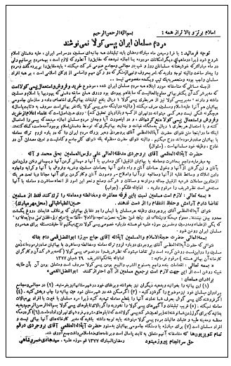
سندى در اين زمينه
«1. مستخرجه از پرونده كلاسه 22 - 528 طبق گزارش شماره 202/5 - 21/3/ 37
شهربانى قم: سيد هادى خسروشاهى و چند نفر ديگر اعلاميه هايى مربوط به تحريم مصرف پپسى كولا چاپ و منتشر نموده‌اند كه در اجراى تحقيق معلوم گرديده است سيد هادى خسروشاهى، برادر سيد ابوالفضل خسروشاهى از روحانيون تبريز مى‌باشد...»
اسناد ساواك در اين‌باره، در كتاب تاريخى حوادث 15 خرداد، تأليف برادر مكرم جناب آقاى جواد منصورى به تفصيل آمده و نشان دهنده نگرانى باند سرمايه‌داران وابسته به حزب بهايى‌گرى و رژيم است.
تصویر
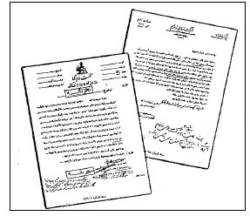
شكايت شركت «ثابت پاسال» از نشر اعلاميه مربوط به تحريم پپسى كولا و گزارش ساواك در اين باره

زندان و تبعيد
.. يكى از ابعاد زندگى استاد سيد هادى خسروشاهى ، فعاليت‌هاى سياسى وى مى‌باشد. اين فعاليت‌ها، از اوان نوجوانى وى شروع شد و چون محيط تبريز را براى وجود پر شور خود تنگ مى‌ديد، راه هجرت در پيش گرفت و قم، عُشّ آل محمد (صلوات الله عليهم)، را براى تحركات خويش انتخاب كرد. فعاليت‌هاى اساسى وى در اين زمينه ، با حضور در مجامع حساس سياسى از سال 1332 آغاز شد و پس از آشنايى نزديك با آيت‌الله طالقانى و شهيد مجاهد نواب صفوى ، صورتى اثرگذار به خود گرفت به‌طورى كه از آن دوران تا زمان پيروزى انقلاب اسلامى ، بارها و بارها در شهرهايى چون قم ، تهران و تبريز دستگير، زندانى يا تبعيد شد و هرگز از آرمان‌هاى عدالت گسترانه خويش دست نكشيد. آخرين محل تبعيد وى در سال 1357،
انارك يزد به مدت سه سال بود كه با آغاز انقلاب اسلامى ، همراه مبارزان ديگر آزاد شد و خود را به جبهه مقدّم مبارزه رساند.

از واتيكان تا قاهره
... پس از پيروزى انقلاب اسلامى ، استاد سيد هادى خسروشاهى نخست به مدّت دو سال ، به عنوان نماينده امام خمينى(قدس سره) در وزارت ارشاد اسلامى خدمت كرد و سپس با حكم رسمى دولت جمهورى اسلامى، مسئوليت سفارت ايران را در واتيكان بر عهده گرفت و به عنوان سفيرى كار آشنا، به مدت پنج سال در ايتاليا - بلكه قسمت عمده اروپا - به فعاليت پرداخت كه از خدمات اين دوره وى ، مى‌توان به تأسيس مركز فرهنگى اسلامى اروپا در رم و تأسيس و نشر ماهنامه‌اى به زبان‌هاى ايتاليايى و انگليسى و مجله هفتگى عربى العالم در لندن - با هزينه وزارت ارشاد - اشاره كرد.
استاد در ايتاليا، علاوه بر چاپ ترجمه قرآن مجيد و نهج‌البلاغه به زبان ايتاليايى و نشر ماهنامه‌اى به نام جهان نو، در مدت پنج سال خدمت مستمر خود، در مجموع بيش از 160 كتاب و نشريّه را به زبان‌هاى: فارسى ، عربى ، ايتاليايى ، انگليسى و
فرانسه چاپ و در جهان توزيع كرد،كه مقدار اندكى از اسناد، عكس‌ها و نامه‌هاى
مربوط به اين خدمات ، در پايان كتاب نگاهى بر زندگى استاد سيد هادى خسروشاهى آمده است .
استاد خسروشاهى ، علاوه بر زبان‌هاى تركى و فارسى و عربى ، با زبان‌هاى انگليسى و ايتاليايى نيز آشنايى دارد. او پس از مراجعت به ايران ، ضمن ادامه اشتغال در وزارت امور خارجه (به عنوان مشاور عالى وزير) در دانشگاه‌هاى تهران از جمله در دانشكده حقوق دانشگاه تهران و دانشكده روابط بين‌الملل (وابسته به وزارت امور خارجه) به تدريس نيز پرداخته است .
پس از آن ، به عنوان رئيس نمايندگى سياسى ايران در مصر، چند سال را در قاهره به سر برد و با خدماتى سبب شگفتى مقامات رده بالاى فرهنگى - علمى مصرى را فراهم آورد و به حق، سفيرى روحانى نام گرفت . ديدارها و مباحثه‌هاى دامنه‌دار او با علماى مذهبى مصر و مسئولين و شيخ الازهر سبب اعجاب آن‌ها شد، و اين ارزش كمى نيست كه مقام بزرگى چون شيخ الازهر به مقام علمى وى اعتراف نموده و در محافل و مجالس رسمى الازهرى، به فضل وى اشاره كرده است .

فعاليت علمى - فرهنگى
تأليفات، ترجمه‌ها، تحقيق، باهتمام :
كثرت تأليفات و ترجمه‌ها و كتاب‌هايى كه به اهتمام ايشان چاپ شده‌اند و نشان دهنده شصت و پنج سال تلاش در جبهه علم و فرهنگ و سياست است، بيش از 150 جلد مى‌باشد كه در ايران (تبريز، تهران، قم)، ايتاليا (رم)، مصر (قاهره) و تركيه (اسلانبول) چاپ و منتشر شده‌اند كه فهرست تعدادى از آن‌ها به قرار زيراست :
1 - مجموعه آثار علامه سيد محمد حسين طباطبايى 24 جلد (6000 صفحه) (چاپ چهارم)
2 - مجموعه آثار سيد جمال الدين حسينى (چاپ قاهره) 9 جلد ( 3500 صفحه) (چاپ دوم)
3 - مجموعه آثار استاد سيد غلامرضا سعيدى 10 جلد (5000 صفحه) (چاپ اول)
4 - اسناد نهضت اسلامى ايران 10 جلد، 6000 صفحه (چاپ مركز اسناد انقلاب اسلامى) (چاپ دوم)
5 - حديث روزگار، مجموعه‌اى از خاطرات مستند (20 جلد آن منتشر شده است)
6 - امام على(ع) صداى عدالت انسانى 5 جلد، 2500 صفحه (ترجمه) (چاپ پانزدهم آن اخيرآ منتشر گرديد)
7 - يادنامه امام موسى صدر 940 صفحه قطع بزرگ (چاپ اول، چاپ مؤسسه فرهنگى امام موسى صدر)
8 - اسلام و هيئت (ترجمه)580 صفحه (چاپ پنجم)
9 - تفسير صحيح آيات مشكله قرآن (تقرير بحث‌هاى تفسيرى آيت‌الله سبحانى) 340 صفحه (چاپ پنجم)
10 - نهضت آزاديستان و شهيد شيخ محمد خيابانى (تأليف) 408 صفحه
11 - ثقة‌الاسلام تبريزى شهيد نامدار عاشورا (تأليف) 530 صفحه
12 - جمال‌الدين الحسينى (تأليف و تحقيق) - عربى - 480 صفحه
13 - اسناد وزارت خارجه ايران درباره سيد جمال‌الدين حسينى (تأليف و تحقيق) 464 صفحه
14 - فدائيان اسلام: تاريخ، عملكرد، انديشه (تأليف) 332 صفحه، (چاپ سوم)
15 - قصة التقريب (تحقيق و اهتمام) 500 صفحه
16 - فى سبيل الوحدة والتقريب (مجموعه مقالات به عربى) - (تأليف) 472صفحه
17 - اسلام سياسى - تاريخ حركت النهضة تونس - (ترجمه) 168 صفحه
18 - حركت‌هاى اسلامى معاصر (تأليف) 216 صفحه
19 - حقيقة علاقة عبدالناصر بالثورة الاسلامية فى ايران - عربى - تأليف، چاپ قاهره، 280 صفحه
20 - عبدالله بن سبأ بين الواقع والخيال - عربى - (تأليف) 146 صفحه (چاپ دوم، قاهره - تهران)
21 - اسلام و صلح جهانى (ترجمه) 318 صفحه (چاپ هفتم)
22 - ما چه مى‌گوييم؟ (ترجمه) 128 صفحه (چاپ بيست و پنجم)
23 - عدالت اجتماعى در اسلام (ترجمه) 522 صفحه (چاپ بيست و پنجم)
24 - واتيكان، دنياى اسلام و غرب (تأليف) 240 صفحه
25 - اهل البيت فى مصر (تحقيق و اهتمام) 522 صفحه - عربى - (چاپ دوم)
26 و 27 - تاريخ جمعيت اخوان المسلمين (ترجمه) جلد اول 456 صفحه، جلد دوم 492 صفحه (چاپ دوم)
28 - مسائل نهضت‌هاى اسلامى (ترجمه) 224 صفحه (چاپ دوم)
29 - نهضت‌هاى اسلامى و انقلاب اسلامى ايران (ترجمه) 212 صفحه، (چاپ دوم)
30 - اخوان المسلمين، بزرگترين جنبش اسلامى معاصر (ترجمه) 230 صفحه، (چاپ سوم)
31 - حركت اسلامى فلسطين (تأليف) 264 صفحه (چاپ دوم)
32 - حركت اسلامى الجزائر (تأليف) 208 صفحه (چاپ اول)
33 - حركت اسلامى سودان (تأليف) 248 صفحه (چاپ اول)
34 - زندگى و مبارزه نواب صفوى (تأليف) 464 صفحه (چاپ سوم)
35 - دو مذهب (تأليف) 126 صفحه (چاپ بيست و ششم)
36 - پژوهش درباره انجيل و مسيح (ترجمه) 192 صفحه (چاپ سوم)
37 - مصلح جهانى - از ديدگاه شيعه و اهل سنت - (تأليف و ترجمه) 200 صفحه (چاپ سوم)
38 - اسلام يا ماركسيسم (ترجمه) 144 صفحه، چاپ هشتم
39 - سرگذشت تقريب (تحقيق و ترجمه) 560 صفحه (چاپ اول)
40 - گفتگويى با علماء الازهر (تأليف) 136 صفحه، چاپ دوم
41 و 42 - نبرد اسلام در آفريقا (تأليف) جلد اول 214 صفحه، جلد دوم
196 صفحه (چاپ دوم)
43 - نهضت‌هاى اسلامى افغانستان (تأليف) 230 صفحه
44 - «بشر مادى»: مجموعه آثار دكتر محمد نخشب (به اهتمام) 380 صفحه
45 - فلسفه نهضت حسينى (تأليف و ترجمه) 160 صفحه
46 - انقلاب اسلامى و امام خمينى (ترجمه) 256 صفحه
47 - دفاع از سيد جمال‌الدين حسينى (تأليف) 132 صفحه (چاپ پنجم)
48 - بيدارى اسلامى در تونس (تأليف) 240 صفحه
49 - اخوان المسلمين چه مى‌گويند؟ (تأليف) 392 صفحه (چاپ اول)
50 - انقلاب در مصر (تأليف) 284 صفحه (چاپ اول)
بدين ترتيب و در اينجا فقط از برخى آثار استاد نام برده شد، براى دريافت فهرست
كامل آثار ايشان به كتاب «نگاهى به زندگى استاد» و «آشنايى با مجموعه‌اى از آثار استاد»كه هر دو به همت جناب آقاى سيد محمود خسروشاهى تهيه و تنظيم و از سوى «كلبه شروق» - قم منتشر شده است، مراجعه شود.
به موازات همه اين امور افتخارآميز، استاد سيد هادى خسروشاهى هفته نامه بعثت را از آغاز پيروزى انقلاب اسلامى از قم منتشر ساخته كه هم‌اكنون وارد سى و هفتمين سال انتشار خود شده و در اين مدت 1530 شماره از آن منتشر شده است .
استاد چند سال پيش ، با نشر فصلنامه‌اى با عنوان تاريخ و فرهنگ معاصر كه به نشر حقايق و روشن ساختن زواياى تاريك تاريخ معاصر ايران و جهان اسلام مى‌پردازد، سهم مهمى از تاريخ‌نگارى معاصر را به خود اختصاص داده و در صدد گشودن راهى نو در گستره فرهنگ انسانى معاصر بوده است . نشر اين فصلنامه شش سال ادامه يافت كه مجموعه آن شامل بيش از شش هزار صفحه است...

كتابخانه و يادگارى ماندگار
يكى از آخرين آثار ماندگار استاد سيد هادى خسروشاهى، تأسيس كتابخانه عمومى «مركز بررسى‌هاى اسلامى» مى‌باشد كه در زمينى به مساحت 5 هزار متر مربع با 4 هزار متر زيربنا در چهار طبقه طراحى و در منطقه پرديسان قم ساخته شده و از مهرماه 1394 نيز به طور رسمى آغاز به كار كرده است.استاد خسروشاهى
كتابخانه شخصى خود را كه مشتمل بر ده‌ها هزار جلد كتاب و نشريه و اسناد تاريخى و منابع آرشيوى است، وقف حوزه علميه قم نموده و در اين كتابخانه براى استفاده عموم قرار داده است.
اين كتابخانه داراى ويژگى‌ها و امكاناتى است كه مى‌تواند پاسخگوى نيازهاى اهل علم و ساير اقشار در شهر قم باشد و هماهنگ با همه استانداردهاى بين‌المللى است.
كتابخانه در حال حاضر داراى مخزنى با ظرفيت يكصد هزار جلد كتاب به همراه سالن اجتماعات و دو سالن جداگانه مطالعه براى آقايان و بانوان و مخزنى براى نشريات و كتب مرجع مى‌باشد و علاوه بر بخش ادارى شامل دفتر مديريت، نمازخانه، 6 اتاق ادارى براى كاركنان، 3 اتاق مجهز براى سكونت محققينى كه بخواهند چند روزى در كتابخانه اقامت كنند و يك ميهمان سراى 150 مترى مستقل است كه در واقع اين كتابخانه را، نسبت به اغلب كتابخانه‌هاى موجود در قم، متمايز مى‌كند و با توجه به اينكه اين كتابخانه داراى شبكه كامل كامپيوترى با استفاده از تكنولوژى جديد مى‌باشد، امكان استفاده به صورت ديجيتال و دسترسى به شبكه كامپيوترى و اينترنت در سالن‌هاى مطالعه نيز براى كاربران فراهم شده است.

و: نام ماندگار...
اين بود نگاهى اجمالى به تاريخ زندگى و آثار پربار و فعاليت‌هاى شخصيت پركار و كوشايى كه از يك خاندان گران‌مايه بر آمده و عمر خود را در راه احياى حقايق اصيل و پاسداشت و بزرگداشت واقعيت‌هاى انسانى اسلام گذاشته ، دين خدا را يارى و در هر جا كه احساس ضرورت كرده ، به كار و تكاپو پرداخته است . در واقع ايشان يكى از ذخاير ارزشمند معاصر ايران در عرصه سياست ، تاريخ ، فرهنگ ، ادب و مبارزه است كه حضور پررنگى در حساس‌ترين قلمروها داشته است و اين امر سبب ماندگارى و درخشش نام وى در سلطه خاندان و در بخشى از كتاب مشعشع تاريخ انقلاب اسلامى ايران خواهد شد.
كريم فيضى
قم - 1394
تكمله!
... پس از تنظيم اين يادداشت در سال 1394، از استاد آثار و تأليفات ديگرى نيز به چاپ رسيده است كه ده جلد آن‌ها درباره مسائل سياسى جهان اسلام و عرب بوده و بيست جلد نيز مجموعه «خاطرات مستند» ايشان مى‌باشد.
خاطرات مستند استاد، شامل خاطرات تاريخى ارزشمندى درباره شخصيت‌هاى برجسته ايران و جهان اسلام است كه از اين مجموعه تاكنون بيست جلد منتشر شده و سى جلد ديگر نيز در دست تنظيم و يا آماده نشر است.
اميدواريم كه اين مجموعه در چند مجلّد هم به طور كامل و يكجا منتشر گردد كه بى‌ترديد يكى از منابع اصلى تاريخ معاصر خواهد بود.

اجازات بزرگان و مراجع

اشاره
استاد سيد هادى خسروشاهى ، اجازاتى را در زمينه‌هاى مختلف از مراجع عظام و علماى كرام حوزه‌هاى علميه قم، مشهد و نجف دريافت داشته كه اينك متن بعضى از آن‌ها را از نظر مى‌گذرانيد :

1. امام خمينى
بسم الله الرحمن الرحيم
الحمدلله ربّ العالمين و الصلوة و السلام على محمد و آله الطاهرين ولعنة الله على اعدائهم اجمعين.
و بعد، جناب مستطاب ، سيّدالاعلام و ثقة‌الاسلام آقاى سيّد هادى خسروشاهى - دامت افاضاته - از قِبل اينجانب مجاز هستند در امور حسبيّه و شرعيّه كه در عصر غيبت ولىّ امر (عجل الله فرجه) از مختصّات فقيه جامع الشّرائط است . فله التّصدى لما ذكر مع مراعات الاحتياط . و نيز مجاز هستند در اخذ سهمين مُباركين و صرف آن در اعاشه خودشان به نحو احتياط و صرف سهم سادات را در صورتى كه بقيّه ماند، به محلّ مقرّره شرعيّه و بقيّه سهم مبارك امام(علیه السلام) را به اينجانب براى صرف در حوزه‌هاى علميه و أوصيه (أيده الله تعالى) بما أوصى به السلف الصالح من ملازمة التقوى و التجنّب عن الهوى و التّمسّك بعروة الاحتياط في الدين و الدنيا و أرجو منه ان لاينسانى من صالح دعواته و السّلام عليه و على اخواننا المؤمنين و رحمة الله .
بتاريخ: 20 شهر صفر المظفر 1386، روح الله الموسوى الخمينى (مهر)
تصویر
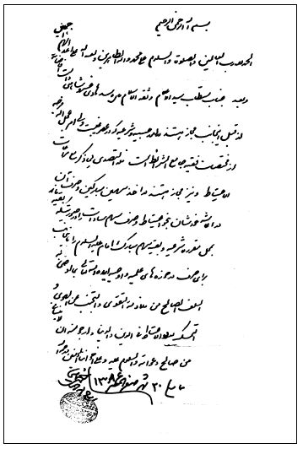

2. آيت‌الله سيّد ابوالقاسم خويى
بسم الله الرحمن الرحيم
الحمدلله ربّ العالمين و صلّى الله على خير خلقه و أفضل بريّته محمّد و عترته الطّاهرين .
و بعد، جناب مستطاب ، عمادالاعلام ثقة الاسلام آقاى آقا سيّد هادى خسروشاهى (دامت تأييداته) از قِبل اينجانب در تصدّى امور حسبيّه كه منوط به اذن و اجازه حاكم شرع است ، مأذون و مجاز مى‌باشند و همچنين مأذونند كه آنچه از سهم مبارك امام(علیه السلام) دريافت مى‌دارند، به مقدار معاش خود از آن صرف ، و مابقى را از جهت اقامه حوزه‌هاى علميّه ، به اينجانب ايصال نمايند و آنچه از ساير وجوه شرعيّه قبض مى‌نمايند، در موارد مقرره در محل خود صرف كنند و البته احتياط را كه طريق نجات است ، در جميع امور خود مراعات كنند.
و السلام عليه و على سائر إخواننا المؤمنين و رحمة الله و بركاته .
6 شهر جمادى الاولى 1384، ابوالقاسم الموسوى الخويى (مهر).
تصویر
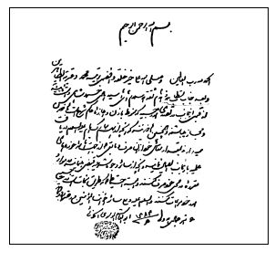

3. آيت‌الله سيّد محمّد هادى ميلانى
بسم الله الرحمن الرحيم
الحمدلله ربّ العالمين و الصّلوة و السّلام على أشرف البريّة محمد و آله الطّاهرين و اللعنُ على اعدائهم اجمعين .
و بعد، جناب مستطاب، ركن الاسلام و المسلمين ، الفاضل البارع آقاى آقا سيّد هادى خسروشاهى (دامت ايّامه) مجازند در نقل احاديث و رواياتى كه بالواسطه روايت مى‌كنم ، به طرقى كه علامه بزرگوار آيت‌الله النورى(قدس سره) در خاتمه مستدرك الوسائل ثبت نموده‌اند، و نيز مأذون له و مجازند در تصدّى به امور حسبيّه با مراقبت كامل در تشخيص جهات حكميّه و موضوعيّه آن‌ها، بر طبق احتياطات و در اخذ وجوه و حقوق و صرف هر يك در مصرف مناسب آن ، بر طبقِ مقرّرات شرعيّه ، و در اخذ سهم امام (عليه الصّلوة و السلام) و مأذونند به مقدار ثلث آن را در مواردى كه مصلحت بدانند، بر طبق احتياطات و موازين فقهيّه مورد مصرف قرار دهند، در مابقى به حقير مراجعه نمايند.
و أُوصيه و نفسى بملازمة التّقى و الأخذ بالحائطة فى جميع الأُمور، والمرجوّ منه (دامت معاليه) أن يذكرنى فى خلواته بصالح دعواته و السلام عليه و على من اتّبعه من إخواننا المؤمنين و رحمة الله و بركاته .
محمّد هادى الحسينى الميلانى 12 صفر/84 (مهر)
تصویر
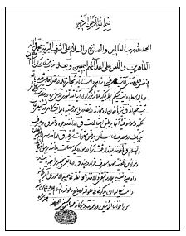

4. آيت‌الله سيّد كاظم شريعتمدارى
بسم الله الرحمن الرحيم
مخفى نماند كه جناب مستطاب ثقة الاسلام ، آقاى آقا سيّد هادى خسروشاهى (دام افضاله) مجاز و مأذون است در تصدّى امور حسبيّه و كلّ امور منوط به نظر الفقيه فى زمان الغيبة و كذلك ، مجاز است در اخذ وجوهات شرعيّه سهم سادات و سهم امام هم ، و صرف آن در مصارف شخصيّه و در موارد شرعيّه و اسئلُهُ الدّعاء فى الخلوات و أوصيه بمراعات الاحتياط ، فانّه سبيل النّجاة .
فى 21 محرّم الحرام 1384
الأحقر سيّد كاظم شريعتمدارى (مهر)
تصویر
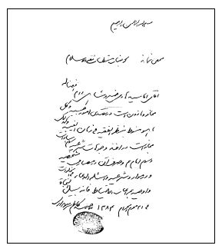

5. آيت‌الله شيخ ابوالفضل زاهدى قمى
بسم الله الرحمن الرحيم
الحمدلله رب العالمين و صلى الله على محمد و آله الطيّبين الطّاهرين.
و بعد، فانّ الجناب العالم العامل و الفاضل الكامل ، عماد العلماء العظام ، ثقة‌الاسلام السيد هادى الخسروشاهيان (حفظه الله تعالى) قد بذلَ عمرهُ الشريف فى تحصيل العلوم الدينيّة و حضرَ محضر الأساتيد فى ايران و العراق . و جدّ و اجتهد، حتّى بلغ مرتبة الاجتهاد، فله العمل بما استنبط على وفق سائر العلماء و يحرم عليه التقليد فيما اجتهد و أوصيه بالتقوى و السداد و أن لا ينسانى من صالح الدّعاء.
و السّلام عليه و على سائر اخوانى المؤمنين و رحمة الله و بركاته .
تحريرآ فى سادس شهر شوال المكرّم سنة 1386 هجرى قمرى .
ابوالفضل القمى الزاهدى / مهر.

6. آيت‌الله سيّد احمد زنجانى
كما كتبهُ العلامة الزاهدى (دام بقاه) بلغَ السيد المعظّم (دام توفيقه) مرتبة الاجتهاد، فلهُ العمل بما يستنبطهُ على وفق اعلام الدّين ، وفّقه الله لما يحبّ و يرضى .
كتَبه الحقير، الفانى احمد الحسينى الزنجانى.
سادس شوّال سنة 1386 / مهر.

7. آيت‌الله شيخ مرتضى حائرى
باسمه تعالى شأنه
الأمر كما رقمه العلمان ، فالمولى المعظّم إليه ، قد بلغ بحمد الله تعالى مرتبة الاجتهاد، فليشكر الله سبحانه على ذلك . مرتضى الحائرى.
تصویر
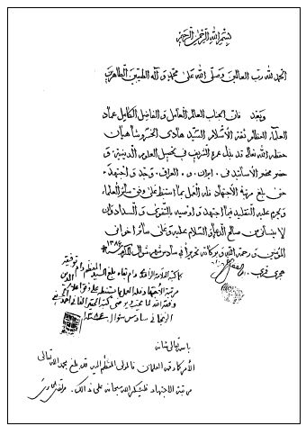
تصوير تصديق اجتهاد از چند تن از علماى عظام

8. آيت‌الله سيّد صادق روحانى
بسم الله الرحمن الرحيم
الحمدلله ربّ العالمين و الصّلاة و السلام على أشرف بريّته محمّد و آله الطّيبين الطّاهرين و اللعنُ على أعدائهم أجمعين إلى قيام يوم الدين .
و بعد، فإنّ جناب العالم الحجّة ، الحاج السيد هادى الخسروشاهيان (حفظه الله و أيّده) ممّن تمسَّكَ بالعروة الوثقى و اعتكف عشرين سنة فى مدينة قم حرم اهل البيت(علیهم السلام) باذلا جهده فى تحصيل العلوم الشّرعيّة و المعارف الإلهيّة بحضوره على الأساتذة العظام و الفقهاء الكرام ، حتّى بلغ بحمدالله و فضلِهِ مرتبة الاجتهاد، فله العمل بما يستنبطه من الاحكام و أوصيه (دام بقاه) بالاحتياط ، فانّه ليس بناكب عن الصّراط من سَلَك سبيل الاحتياط .
13 محرم الحرام سنة 1394
محمد صادق الحسينى الروحانى / مهر.

9. آيت‌الله سيّد كاظم شريعتمدارى
بسمه تعالى
صح ما رقم و الأمر كما رقم .
سيد كاظم شريعتمدارى / مهر

10. آيت‌الله عبدالجواد اصفهانى
بسمه تعالى
الأمرُ كما ذكره الاعلام (دام بقائهم) فقد بلغ بحمدالله تعالى مرتبة الاجتهاد فليشكر الله على ذلك .
عبدالجواد جبل عاملى اصفهانى.

11. اجازه‌اى از آيات عظام
بسم الله الرحمن الرحيم
الأمرُ كما ذكره (دامَ بقائه)، فقد بلغ بحمداللّه تعالى مرتبة الاجتهاد فليشكر الله تعالى على ذلك .
مرتضى الحائرى .
تصویر
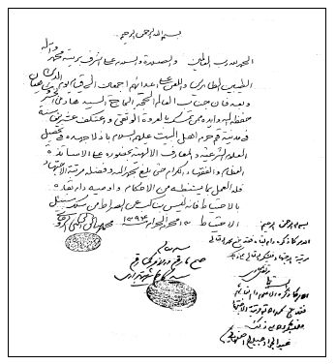
تصوير تصديق اجتهاد از چند تن از فقهاى عظام

12. آيت‌الله شيخ آقا بزرگ تهرانى
بسم الله الرحمن الرحيم
الحمدلله ربّ العالمين و الصلاة و السّلام على أشرف الأوّلين و الآخرين سيّدنا و مولانا أبى‌القاسم محمد بن عبدالله، خاتم النّبيّين و على خلفائه الأئمة الاثنى عشر المعصومين ، صلاة مترادفة متواصلة من الآن إلى قيام يوم الدّين .
و بعد، فإنّ السيّد السّند الواجد شرافتى الحسب و النّسب و الحاوى لمكارم الوراثة و المكتسب، زبدة الفضلاء الاعلام ، نتيجة آيات الله العظام، مولانا السيّد هادى، نجل آيت‌الله السّيد المرتضى بن العلامة الأجلّ الحاج السيّد محمّد بن على بن أبى الحسن الحسينى الخسروشاهى التبريزى (زيد افضاله و كثر فى ابناء العلماء و السّادات امثاله) لما وفقهُ الله تعالى للثم مرقد جدّه باب مدينة علم النبى (صلوات الله عليهما) فأراد التأسى بالسلف الصالح فى انخراط نفسه فى حملة تلك العلوم و الرواية عنهم و لحسن ظنّه استجاز عنّى و لمّا وجدته أهل ذلك فبادرتُ إلى إجابته و أجزته أن يروى عنّى جميع ما صحّت لى روايته عن كافّة مشايخى الأعلام، الخاص منهم و العام قُطّان العراق و القاهرة و البلد الحرام .
فليرو السّيد المعزىُّ إليه عنّى عنهم بجميع طُرقهم و أسانيدهم المسطورة فى إجازاتهم و أخصّ بالذكر منها الطرق الخمسة التى أروى بتلك الطرق عن اوّل مشايخى آيت‌الله العلامة خاتمه المجتهدين و المحدّثين مولانا الأجل الحاج الميرزا حسين النورى النجفى الخاتمه المتوفى بها (1320) و هى مستطرة فى خاتمه كتابه الجليل (مستدرك الوسائل) و مشجرة فى الطّومار الموسوم بمواقع النجوم ، فليرو (دام افضاله) عنّى عنه بجميع تلك الطرق المتّصلة إلى باب مدينة العلم لمن شاء و أحبّ مراعيآ للتقوى مراقبآ للمولى جلّ جلاله ملازمآ للاحتياط فإنه سبيل النجاة داعيآ لى بالغُفران فى الحياة و الممات .
حرّره بيد المرتعشة فى مكتبته العامة فى النّجف الاشرف فى الثانى عشر من صفر عام ستّة وثمانين و ثلثمائة و الف.
الفانى الشهير بآقا بزرگ الطهرانى (مهر).
تصویر
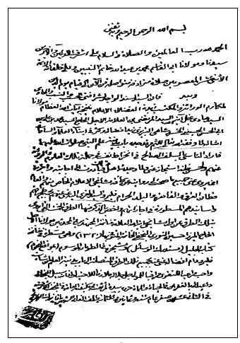
متن اجازه شيخ آقا بزرگ تهرانى

13. آيت‌الله مرعشى نجفى
بسم الله الرحمن الرحيم
الحمدلله على إفضاله و نواله و الصّلوة و السّلام على سيّدنا محمّد و آله ، سيّما ابن عمّه و وصيّه و خليفته من بعده سيّدنا أميرالمؤمنين أبى الحسنين و والد الريحانتين مولانا على بن ابى‌طالب (روحى و روح العالمين له الفداء)
و بعد، قد استجاز عنّى عماد الأعلام ، حجّة الإسلام الحاج السيد هادى خسروشاهى (دامت بركاته) نجل آيت‌الله الحاج السيّد مرتضى خسروشاهى (طاب ثراه) في رواية الآثار المرويّة عن النّبى الأكرم(صلی الله علیه و آله) و عترته الميامين ، الائمة الهداة (عليهم افضل التّحيات و الصلوات) بطرقى التى تربو على مأتى طريق أودعتها فى الإجازة الكبيرة المشهورة بالمسلسلات و أكثر تلك الأسانيد تنتهى إلى مولانا العلامة المجلسى صاحب بحار الأنوار (رضوان الله تعالى عليه) فللمستجيز المحترم (دام علاه و زيد فى ورعه و تقاه) أن يروى عنّى تلك الطّرق المعتبرة حتّى تنتهى إلى أرباب الكتب الأربعة و منهم (رضوان الله تعالى عليهم اجمعين) إلى ساداتنا الأئمة المعصومين (عليهم افضل التّحيات و الصلوات) مراعيآ للشروط المعتبرة عند أهل الرواية و الإجازة و أرجو منه (حفظه الله و أبقاه) سلوك سبيل الحزم و الاحتياط ، فإنّه سبيل النّجاة.
و السلام عليه و على إخوانى المؤمنين خير ختام .
حرّرهُ الداعى خادم علوم أهل البيت و السفارة أبوالمعالى
شهاب الدين الحسينى المرعشى النجفى
فى شهر رجب المرجّب 1410 / مهر.
تصویر
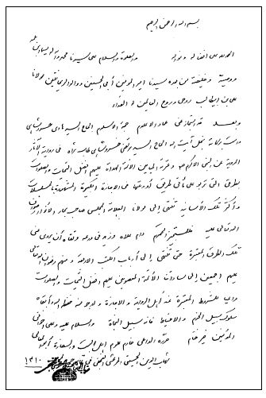
متن دست‌نوشته اجازه آيت‌الله مرعشى نجفى

14. اجازه‌اى ديگر از آيت‌الله مرعشى نجفى
تصویر
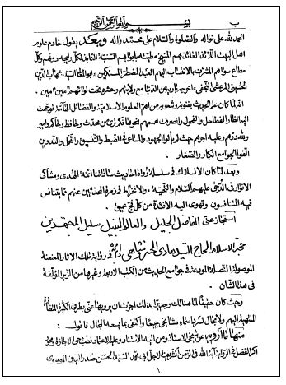
صفحه اول اجازه مشروح و مبسوط
تصویر
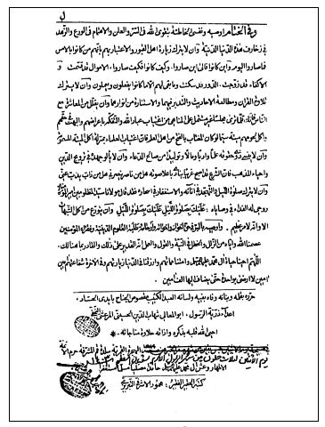
صفحه آخر اجازه مبسوط...

15. اجازه‌اى ديگر از آيت‌الله آقا شيخ آقا بزرگ تهرانى
تصویر
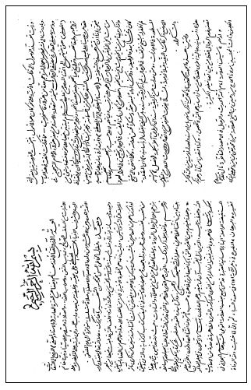
صفحه اول و دوم اجازه‌نامه مبسوط مرحوم آيت‌الله آقا شيخ آقا بزرگ تهرانى
تصویر
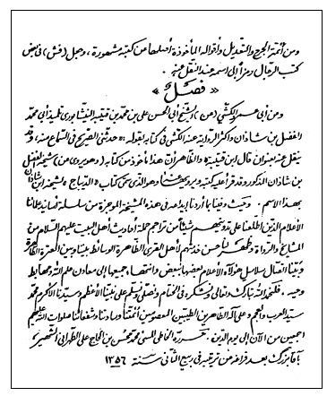
صفحه آخر اجازه مبسوط آقا شيخ آقا بزرگ تهرانى

تأييد و گواهى برخى مراكز علمى - فرهنگى
وزارت آموزش و پرورش
اداره: دبيرخانه شوراى عالى آموزش و پرورش .
شماره: 815
تاريخ: 6/3/ 53
آقاى هادى خسروشاهيان، دارنده شناسنامه شماره 50295 صادر شده از تبريز، متولد 1317، اجازه اجتهاد متعلّق به شما، در يكصد و بيست و پنجمين جلسه شوراى عالى آموزش و پرورش مورّخ 25/1/1353 مطرح گرديد، صحّت و صدور اجازه مذكور از مراجع مسلّم اجتهاد محرز شناخته شد.
وزير آموزش و پرورش (امضا)
تصویر
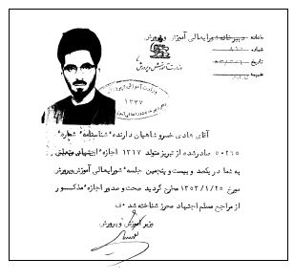
بسمه تعالى
گواهينامه مدارج علمى
به موجب تصويب‌نامه شماره 56932 مورّخ 9/6/1362 هيأت محترم وزيران ، و به استناد بخشنامه شماره 4052/4 مورّخ 28/12/1363 سازمان امور ادارى و استخدامى كشور، طبق گواهى حضرات اساتيد حوزه علميه قم و تشخيص و ارزيابى هيأت ممتحنه دفتر تبليغات اسلامى حوزه علميه قم ، رتبه علمى جناب مستطاب حجّت الاسلام و المسلمين آقاى سيد هادى خسروشاهى، فرزند سيّد مرتضى به شماره شناسنامه 50295 در حدّ دوره دوم خارج، تأييد و صادر مى‌گردد.
مسئول دفتر ارزيابى مدارج علمى :
محمدطاهر ربّانى
رئيس هيأت ممتحنه :
ابراهيم جليلى
مسئول نظارت و عضو هيأت مديره دفتر:
سيد حسين موسوى تبريزى
نماينده ولىّ فقيه و سرپرست دفتر تبليغات اسلامى حوزه علميه قم
محمد عبايى خراسانى
واحد مدارج علمى 28/11/69
(مهر)
تصویر
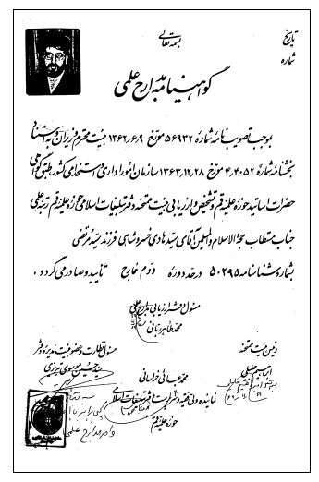
بسمه تعالى
دفتر تبليغات اسلامى
حوزه علميّه قم
تاريخ: 30/6/67
شماره: 812/19
به: وزارت امور خارجه جمهورى اسلامى ايران
از: دفتر تبليغات اسلامى حوزه علميه قم
موضوع: ارزيابى مدارج علمى
بعد التّحيّة و السّلام :
محترمآ پيرو ارزيابى مدارج علمى جناب مستطاب ، حضرت حجّت‌الاسلام و المسلمين سيّد هادى خسروشاهى، فرزند سيد مرتضى ، به استحضار مى‌رساند كه بنا به تأييد كتبى هيأت ممتحنين دفتر تبليغات اسلامى ، معظمٌ له بر اساس مصوبه شماره 56932 هيأت محترم وزيران ، مشمول دوره دوم خارج (اجتهاد) مى‌باشند.
محمّد طاهر ربّانى/ مسئول دفتر ارزيابى مدارج علمى
تصویر
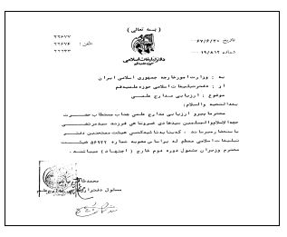
جمهورى اسلامى ايران
دانشگاه تهران
شماره: 2597/ 605
تاريخ: 22/3/ 68
دانشكده حقوق و علوم سياسى
بسمه تعالى
استاد محترم جناب حجت‌الاسلام هادى خسروشاهى
با سلام ، بدين وسيله از همكارى جناب عالى كه تدريس در دوره كارشناسى ارشد رشته علوم سياسى را قبول فرموده و وظايف محوّله را به نحو احسن انجام داده‌ايد، تشكر و قدردانى مى‌نمايد.
توفيق جناب عالى را در راه خدمت به دين و دانش از درگاه ايزد منان مسألت دارد.
دكتر سيّد حسين صفايى
رئيس دانشكده حقوق و علوم سياسى
تصویر
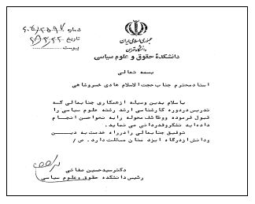
نمونه‌هايى از اسناد ساواك
درباره :
استاد سيد هادى خسروشاهى
سند شماره 1
نخست وزيرى
سازمان اطلاعات و امنيت كشور
•
خيلى محرمانه -
از: ساواك قم
شماره: 2983 رقم
تاريخ: 20/12/ 43
پيوست: يك نفر متهم با 12 برگ
به: رياست ساواك تهران
درباره: اعزام سيد هادى خسروشاهى، فرزند سيد مرتضى
پيرو تلگراف شماره 649 - 9/12/ 43
نامبرده فوق كه يكى از محركين تظاهرات روز 8/12/43 (كه مصادف با وفات امام جعفر
صادق و روز زد و خورد در مدرسه فيضيه قم) مى‌باشد، همراه با 12 برگ پرونده اعزام گرديد. به‌طورى كه از اطلاعيه‌هاى موجود در پرونده مشاراليه استنباط مى‌گردد، وى به طور كلى در تحريكات روحانيون از ابتدا در فعاليت بوده و به‌طورى كه گفته مى‌شود نامبرده از نويسندگان نشريه بعثت و انتقام مى‌باشد.
رئيس سازمان اطلاعات و امنيت قم : ح . بديعى
تصویر
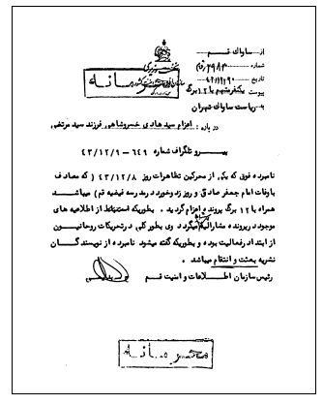
سند شماره 2
در ساعت 10:40 روز 21/12/43 دو نفر زندانى غيرنظامى به نام‌هاى :
1.
هادى شهرت خسروشاهى، فرزند مرتضى
2.
حسين شهرت نبى‌پور، فرزند حسن
توسط ساواك تهران تحويل زندان قزل قلعه گرديد.
افسرنگهبان
ستواندوم غفورى
21/12/ 43
تصویر
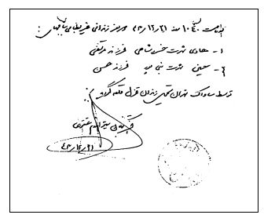
اعلام وصول دو نفر از دستگيرشدگان در قم كه توسط ساواك به زندان قزل قلعه تحويل شدند!
سند شماره 3
نخست وزيرى
سازمان اطلاعات و امنيت كشور
•
خيلى محرمانه -
از: اداره كل سوم 316
شماره: 45268/ 316
تاريخ: 28/9/ 44
به: رياست ساواك استان مركز
درباره: نشريه بعثت
پيرو شماره‌هاى 28222/316 - 7/6/44 و 35080/316 - 8/7/ 44
خواهشمند است دستور فرماييد از نتيجه اقدامات معموله اين اداره كل را آگاه سازند.
مدير كل اداره سوم - مقدم
سابقه 30/9/ 44
تصویر
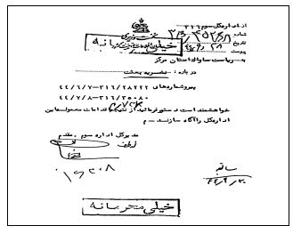
سند شماره 4
نخست وزيرى
سازمان اطلاعات و امنيت كشور
•
خيلى محرمانه -
از: ساواك قم
شماره: 1241/ 21
تاريخ: 28/3/ 46
به: مديريت كل اداره سوم 316
عطف 24189/316 - 21/3/ 46
تحقيقات فعلى نشان مى‌دهد كه اعلاميه مورد بحث به عنوان نابود باد اسرائيل با امضاى دانشجويان حوزه علميه قم از ناحيه آقاى نجفى نبوده و موضوع چاپ اعلاميه خود آقاى نجفى كه در معروضه شماره 1039/21 - 18/3/46 اين ساواك به آن اشاره شده از حدود شايعات تجاوز نكرده و تاكنون اعلاميه مزبور در منطقه اين ساواك مشاهده نشده لكن آيت‌الله سيد حسن حجت اظهار داشته كه از اعلاميه نجفى به تعداد زيادى در تهران منتشر و حتى به همين مناسبت، ساختمان يكى از فروشگاه‌هاى وابسته به كليميان در تهران به وسيله مردم آتش زده شده است .
به استحضار مى‌رساند كه طبق تحقيقات معموله تاكنون اين نتيجه حاصل شده كه تهيه اعلاميه نابود باد اسرائيل به وسيله سيد هادى خسروشاهى، داماد سيد صادق روحانى، و شيخ عبدالرحيم ربانى پلى‌كپى و منتشر شده و شخصى به نام شيخ نوايى اصفهانى معمم ساكن طبقه دوم مدرسه فيضيّه كه يكى از عاملين توزيع بوده شناسايى شده كه نسبت به دستگيرى وى اقدام خواهد شد.
ضمناً مشاراليه از تاريخ پخش اعلاميه تاكنون در قم مشاهده نشده است . با توجه به مفاد امريه شماره 24211 - 316 - 22/3/46 به استحضار مى‌رساند كه بازرسى از منزل مشاراليه به نظر ضرورى مى‌رسد و در صورتيكه دستگاه پلى‌كپى از منزل وى كشف گردد، شك و شبهه‌اى باقى نخواهد ماند، هر نوع مقرر فرمايند اجرا گردد.
رئيس ساواك قم - مهران
رونوشت برابر اصل است در پرونده 161611
تصویر
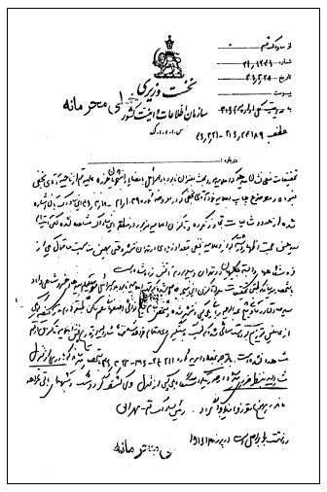
سند شماره 5
نخست وزيرى
سازمان اطلاعات و امنيت كشور
•
خيلى محرمانه -
از: اداره كل يكم
شماره: 44540/ 316
تاريخ: 10/4/ 46
به: رياست ساواك قم - خيلى محرمانه -
درباره: سيد هادى خسروشاهى
بازگشت 1241/21 - 28/3/ 46
با پيشنهاد آن ساواك مبنى بر بازرسى منزل نامبرده فوق، موافقت حاصل است. خواهشمند است دستور فرماييد نسبت به بازرسى منزل وى با انجام تشريفات قانونى در موقعيت مناسب اقدام و نتيجه را اعلام دارند.
مدير كل اداره سوم - مقدم
رهبر عمليات - صابرى
رئيس بخش 316 - باصرى‌نيا
رئيس اداره يكم عمليات - ثابتى
اصل در پرونده 161611
در پرونده سيد هادى خسروشاهى بايگانى گردد. 10/4/ 46
تصویر
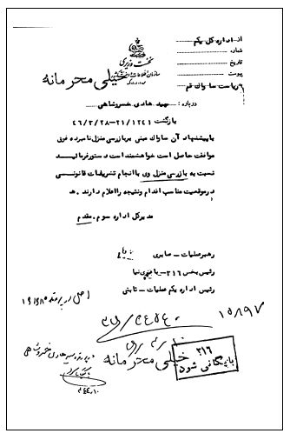
سند شماره 6
نخست وزيرى
سازمان اطلاعات و امنيت كشور
•
خيلى محرمانه -
گيرنده: رياست ساواك استان مركز تاريخ: 13/10/ 44
فرستنده: ساواك قم شماره: 2038/ق م
شماره عطف: 16412/20 الف - 5/7/ 44
پيوست: به شرح نامه
موضوع: سيد هادى خسروشاهى، فرزند سيد مرتضى
1- سيد هادى خسروشاهى به‌طور كلى فعاليت گذشته را ندارد ولى اصولاً در جهت مخالف است. در حال حاضر تمايل بيشترى به خمينى دارد و با آيت‌الله شريعتمدارى روابط خوبى ندارد و آقاى شريعتمدارى در باطن از وى ناراضى و ناراحت است، حتى اينكه گفته شده نامبرده از نويسندگان نشريه بعثت و انتقام است مبتنى بر اطلاعى است كه يكى از نزديكان آيت‌الله شريعتمدارى داده است ولى دليل و مدركى ارائه نشده است و تاكنون هم اطلاعات بيشترى كه مؤيد صحت اظهارات مزبور باشد به دست نيامده است .
2- به قرارى كه گفته مى‌شود چند نفرى كه گرداننده نشريات بعثت و انتقام هستند، قسم خورده‌اند كه حافظ اسرار نشريات مزبور باشند و پخش آن‌ها هم يا وسيله پست است كه جمع‌آورى مى‌شود يا اينكه شبانه و ديروقت هنگامى كه طلاب در خواب هستند به حجره آن‌ها انداخته مى‌شود.
3- ارتباط سيد هادى خسروشاهى با نهضت آزادى ايران مبتنى بر اطلاعيه 12785/312 - 20/3/40 مركز مى‌باشد و در قم جمعيت مزبور سازمان صحيحى ندارد و فعاليتى به نام جمعيت مزبور ديده نشده است .
4- تأليفات جديد وى يكى (كتاب مسلمانان هند و كشمير) است كه به پيوست ايفاد مى‌گردد و ديگرى به نام (امام على) است كه ترجمه مشاراليه مى‌باشد. اين كتاب به‌وسيله چاپخانه فراهانى در تهران، بازار بين‌الحرمين به چاپ رسيده است .
5- از ارتباط وى با نشريات، اطلاعى در دست نيست و در حال حاضر هم فعاليت مخالفى ندارد، ولى بطور كلى روحاً مخالف با سازمان‌هاى ادارى است .
6- ارتباط وى با جمعيت اخوان المسلمين مبتنى بر اطلاعيه 49511/3 الف - 18/12/ 38 مى‌باشد كه در آن متذكر شده‌اند سيد هادى خسروشاهى اداره كننده مجله مكتب اسلام است كه اين مجله از انتشارات جمعيت اخوان المسلمين سوريه است .در صورتيكه صاحب امتياز
مجله درس‌هايى از مكتب اسلام، ناصر مكارم است و سيد هادى خسروشاهى بعضى اوقات مقالاتى در مجله مزبور مى‌نويسد و دليلى كه مجله مزبور وابسته به جمعيت اخوان المسلمين باشد به دست نيامده است .
7- از شركت انتشار در قم سابقه‌اى نيست .
8- در ماه‌هاى اخير در قم كتاب جديدى از انتشارات مهندس مهدى بازرگان يا سران نهضت آزادى منتشر نشده است ....
تصویر
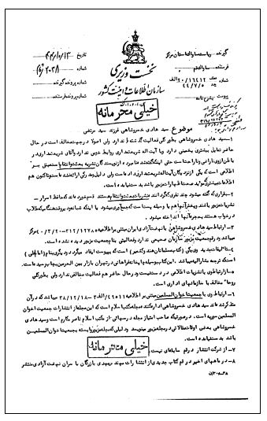
سند شماره 7
نخست وزيرى
سازمان اطلاعات و امنيت كشور
•
خيلى محرمانه -
•
خيلى فورى -
از: اداره كل سوم
شماره: 28222/ 316
تاريخ: 7/6/ 44
به: رياست ساواك استان مركز
درباره: سيد هادى خسروشاهى، فرزند مرتضى
بازگشت به شماره 1226/20 الف - 17/1/ 44
اخيراً اطلاعى واصل گرديده كه نامبرده بالا، واسطه مستقيم امور انتشارات نهضت آزادى ايران است و نويسندگان نهضت آزادى، بيشتر نوشته‌هاى خود را به وسيله او در تهران و قم به چاپ مى‌رسانند. وى تاكنون چند جلد كتاب به قلم مهندس مهدى بازرگان، به نام او در قم و تهران به چاپ رسانيده و همچنين علاوه گرديده كه مشاراليه واسطه اخذ مقالات مربوط به نهضت آزادى و رسانيدن آن به محل چاپ يا پلى‌كپى اينگونه نشريات است و با شركت انتشار واقع در خيابان باب همايون سراى صبا هم ارتباط دارد.
با توجه به اينكه قبلاً آن ساواك ضمن نامه شماره 27174/20 الف مورخه 22/12/43 وى را از نويسندگان نشريه بعثت و انتقام و همچنين محرك در فعاليت‌هاى روحانيون شناخته و به موجب ضمائم همين نامه، طلبه مذكور را رابط بين روحانيون مخالف و دريافت كننده اعلاميه‌ها و داشتن همكارى با جمعيت اخوان المسلمين مصر و اخذ كننده تلگرافات چاپ شده علماى قم از چاپخانه‌ها و داشتن ارتباط ....
تصویر
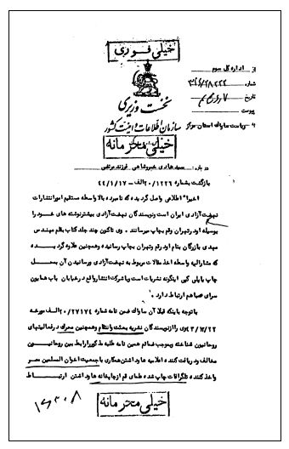
روحانيون افراطى و گروه‌هاى برانداز مذهبى!
سازمان اطلاعات و امنيت كشور - ساواك - داراى بولتن‌هاى خبرى گونه‌گونى بود كه براى هدف‌هايى خاص و با طبقه‌بندى‌هاى محرمانه ، سرّى و... تهيه مى‌شد و در دسترس ادارات و يا اشخاص مورد نظر قرار مى‌گرفت .
از جمله اين بولتن‌ها، بولتن نوبه‌اى ساواك تحت عنوان «روحانيون»، «روحانيون و قشريون مذهبى و گروه‌هاى برانداز مذهبى» و «روحانيون و گروه‌هاى افراطى مذهبى» بود كه هر سه ماه يك بار، و سپس هر شش ماه يك بار منتشرمى‌گرديد.
نخستين شماره اين بولتن‌هاى سرّى ، كه در تاريخ 25/3/50 منتشر شد، شامل حوادث سه ماهه اوّل سال 1350 و آخرين آن‌ها كه در بردارنده حوادث شش ماهه اوّل سال 1357 بود، در تاريخ 8/7/57 انتشار يافت .
البته گزارش‌ها و مدارك باقيمانده از ساواك درباره روحانيون ، تنها در اين سرى از بولتن‌ها نيامده ، بلكه گزارش‌ها و اسناد فراوان ديگرى نيز درباره مبارزات روحانيّت ، بازداشت‌ها، تبعيدها، شهادت‌ها، شايعه‌پراكنى‌ها، مخدوش كردن چهره‌هاى برجسته روحانى ، جريان سازى‌ها و طراحى توطئه‌ها وجود دارد كه با گذشت بيش از سى سال از پيروزى انقلاب اسلامى ايران ، هنوز در اختيار عموم و يا علاقه مندان به مسائل تاريخ معاصر قرار نگرفته ، در حالى كه اين اسناد و مدارك و گزارش‌ها، در واقع مربوط به عموم مردم ايران است و ضرورت آشنايى با ماهيّت رژيم شاهنشاهى و شناخت چگونگى مبارزات روحانيّت ايجاب مى‌كند كه همه آن‌ها حداقل در اختيار مورّخين صاحب‌نظر معاصر قرار گيرد تا در تكميل آنچه نوشته‌اند و يا مى‌نويسند، با بصيرت بيشترى اقدام كنند.
اخيرآ دفتر ادبيات انقلاب اسلامى - وابسته به حوزه هنرى سازمان تبليغات اسلامى ايران - با چاپ كتاب ساواك و روحانيّت ، مجموعه‌اى از اين بولتن‌ها را در اختيار همگان قرار داده كه در اين‌جا، بولتن ويژه مورخ 14/4/57 را كه درباره روحانيون تبعيدى است و سپهبد مقدّم آن را به اطلاع شاه رسانده ، نقل مى‌كنيم .
در اين بولتن ، ساواك فعاليّت و تأثير اقدامات روحانيون تبعيدى را به درجه اوّل و دوم طبقه‌بندى كرده ، و گروه اوّل را طرفداران جدّى خمينى معرفى نموده كه از نظر ساواك ، عامل اصلى تحريكات بوده‌اند و نظم و امنيّت منطقه! را به خطر انداخته‌اند.
مطالعه گزارش سه برگه‌اى ساواك و مشاهده اسامى روحانيون تبعيدى ، بى‌شك براى خوانندگان جالب خواهد بود.
در مورد آخرين بولتن كه در برگيرنده اسامى روحانيون و علماى تبعيدى است ، يادآورى دو نكته بى مناسبت نيست:
اوّل اينكه نام آيت‌الله سيّد مرتضى پسنديده، برادر بزرگ حضرت امام(قدس سره)، در فهرست اسامى به چشم نمى‌خورد. شايد مأمورين ساواك از گزارش اينكه پيرمرد هشتاد و پنج ساله‌اى را به انارك يزد تبعيد نموده‌اند، خود شرم كرده‌اند!
نكته دوم آنكه ساواك ، شغل و موقعيّت علمى همه روحانيون ، علما و اساتيد تبعيدى حوزه‌هاى علميه را وعظ دانسته و همه را واعظ! معرفى كرده است ، تا اعلى‌حضرت! در تخيّل خود چنين تصور كند كه فقط بعضى از وعّاظ با رژيم وى مخالفت دارند!
شايد به همين دليل بود كه در مصاحبه‌اش با اوليويه وارن خبرنگار فرانسوى ، در مورد مُلاها گفت: «امروز فكر نمى‌كنم كه واقعآ بتوان از گرفتارى در مورد ملاها صحبت كرد.
س) در مورد آيت‌الله خمينى چطور؟
ج) او را مخصوصآ به عراق تبعيد كرده‌ايم!
س) آيا هيچ بخشى از روحانيّت ايران ، پشت سر او نيست؟
ج) نه ، در اينجا هيچ‌كس با او كارى ندارد، به جز تروريست‌ها و يا افراد به اصطلاح ماركسيست اسلامى كه گاهى نام او را به زبان مى‌آورند، فقط همين .»
بيمارى خود بزرگ‌بينى و نادانى ، آن چنان شاه را مغرور ساخته بود كه حتّى به گزارش ناقص ساواك خود نيز توجّه نداشته كه حداقل گروه اوّل از روحانيون تبعيدى را طرفداران جدّى خمينى، معرفى كرده است!
و البته هر شخص آشنا با الفباى مسائل ايران ، به خوبى مى‌داند هواداران امام(قدس سره) هرگز منحصر در گروه معدودى نبودند، اما شاه از لجبازى شاهانه خود دست بر نمى‌دارد و در پاسخ به تاريخ خود!، مى‌نويسد:
ميل ندارم از كسى نام ببرم و فقط مى‌خواهم عقيده‌ام را بگويم كه بسيارى از «ملاها»، با «عالى جناب قم»، هم عقيده نيستند... .
به هر حال ، مطالب بولتن و اسامى تبعيدشدگان را كه عينآ نقل مى‌شود، در ادامه مى‌خوانيد :
سرّى
•
1 -
نخست وزيرى
سازمان اطلاعات و امنيت كشور
امنيّت داخلى
شماره: 4157/312 تاريخ: 14/4/ 37
بولتن: ويژه
درباره: روحانيون و وعّاظ تبعيدى به نقاط مختلف كشور
اين بولتن شامل 2 برگ است .
از شرف عرض پيشگاه مبارك شاهنشاه آريا مهر گذشت.
ملاحظه فرمودند.
سپهبد مقدّم (امضا)
14/4/ 2537
تصویر
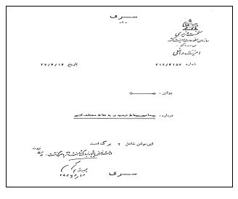
سرّى
•
2 -
در قم و برخى ديگر از نقاط كشور، متعاقب حوادث اخلال‌گرانه كه در يك سال اخير به وقوع پيوست و منجر به كشته شدن چند تن از اخلال‌گران گرديد، افراطيون مذهبى ، به ويژه طرفداران روح‌الله خمينى با دامن زدن به احساسات مذهبى مردم ، تلاش‌هايى در جهت استمرار فعاليّت‌هاى اخلال‌گرانه و بهره‌گيرى از اين فعاليت‌ها به منظور كشاندن ساير قشرهاى اجتماعى به سوى اين گونه فعاليت‌ها معمول داشتند.
در نتيجه اين تلاش‌ها كه تقريبآ جنبه مستمر داشته ، حوادث اخلال‌گرانه فوق در چهلمين روز كشته‌شدگان حوادث اخلال‌گرانه دى ماه سال 36قم ، در شهر
تبريز و در پى آن در شهرهاى يزد، جهرم و اهواز و مجددآ روزهاى 19 و 20/2/37، در شهر قم تكرار گرديد.
اين فعاليت‌ها در 15 خرداد و متعاقب آن در 27/3/37 (چهلمين روز كشته‌شدگان حوادث قم) به صورت تعطيل بازار و مغازه‌هاى تعدادى از شهرهاى كشور تجلّى يافت .
در فاصله زمانى مذكور، تعداد 63 نفر از روحانيون اخلال‌گر و افراطيون مذهبى كه به نحوى در اين فعاليت‌ها دخالت داشتند، طبق آراى كميسيون‌هاى امنيّت اجتماعى به محكوميّت‌هايى از يك تا سه سال اقامت اجبارى در مناطق ديگر كشور محكوم گرديده‌اند و آراى كميسيون‌هاى مذكور در مورد آن‌ها به مورد اجرا گذارده شده است . تبعيد عناصر مذكور، همواره وسيله و مستمسكى براى تبليغات انحرافى عناصر و گروه‌هاى مخالف بوده است .
از طرفى ، فعاليت‌هاى اخلال‌گرانه عناصر تبعيدى فوق از لحاظ شدّت و كيفيّت ، به يك درجه و نسبت نبوده است . لذا افراد مورد بحث ، بر حسب سابقه و شدّت فعاليت‌ها، در دو گروه جداگانه به شرح ليست پيوست، طبقه‌بندى شده‌اند.
تصویر
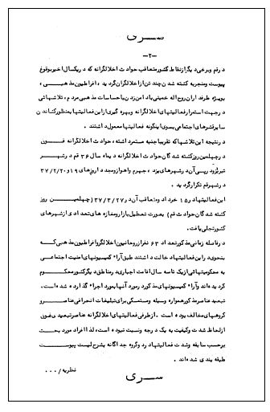
سرّى
•
3 -
نظريه
عناصرى كه فعاليت‌هاى آن‌ها عليه امنيّت منطقه ، درجه 1 تشخيص داده شده ، كسانى مى‌باشند كه از طرفداران جدّى خمينى و افراطيون مذهبى بوده و در مساجد و منابر، يا از طريق صدور اعلاميه و يا به طريق ديگر، مردم را عليه نظم و امنيّت منطقه تحريك نموده و حوادثى به وجود آورده‌اند.
كسانى كه درجه 2 تشخيص داده شده‌اند، افرادى مى‌باشند كه در منابر، مطالب نامناسبى در تأييد تلويحى از خمينى بيان نموده و يا از برخى مسائل مملكتى انتقاداتى كرده‌اند كه عمل آن‌ها تحريك‌آميز تلقّى شده است ، ولى اعمال آن‌ها به شدّت اعمال عناصر درجه 1 نبوده است .
مراتب ، جهت استحضار، از شرف عرض پيشگاه مبارك ملوكانه مى‌گذرد.
از شرف عرض پيشگاه مبارك شاهنشاه آريا مهر گذشت.
ملاحظه فرمودند. سپهبد مقدّم (امضا)
14/4/2537.
تصویر
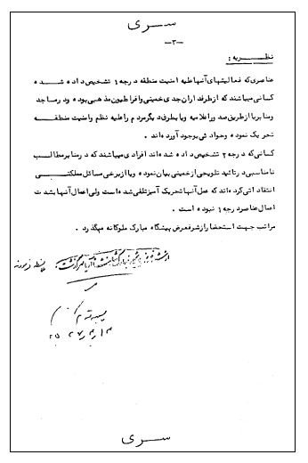
سرّى
پيوست شماره يك
فهرست اسامى عناصر تبعيدى كه فعاليت و تأثير اقدامات آنان درجه اوّل بوده است .
تصویر
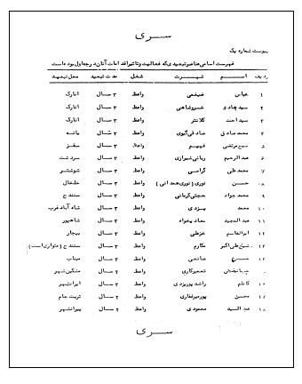
تصویر
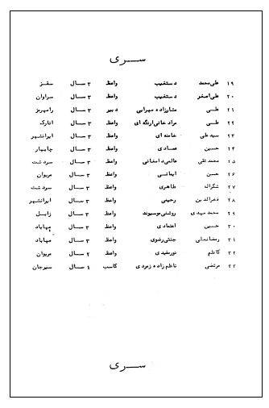
سرّى
پيوست شماره دو
فهرست اسامى عناصر تبعيدى كه فعاليت و تأثير اقدامات آنان، درجه دوم بوده است.
تصویر
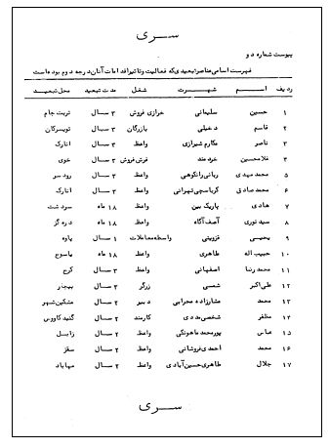
تصویر
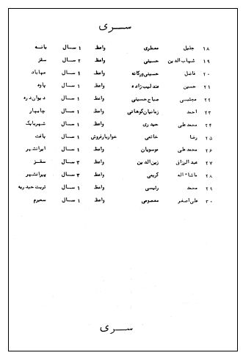
...گزارشى از نجف
رونوشت گزارش خبر شماره 539 - 8/2/ 47 منبع 972
موضوع: ملاقات چند نفر از روحانيون با آيت‌الله خمينى
روز چهارشنبه 7/1/ 47 ساعت 10:30 صبح، سيد هادى خسروشاهى ، فخرالدين حجازى، شيخ هادى امينى و شخصى به نام فواكهى (فاكهى) با آيت‌الله خمينى در منزلش ملاقات و ضمن مذاكرات معموله پيرامون سياست دولت ايران و اقدامات به عمل آمده عليه اين سياست، نامبردگان از خمينى سؤال نموده‌اند به وسيله چه كسى مى‌توانند از ايران پول براى خمينى بفرستند و خمينى پاسخ داده است توسط محمد صادق لواسانى ساكن تهران مى‌توانند حواله نمايند. اين ملاقات مدت يك ساعت به طول انجاميده است .
ملاحظات :
اشخاص مورد بحث در مراسم حج شركت و از طريق مكه به نجف وارد شده‌اند، ضمناً نسبت به تعيين اين كه نامبردگان چه مطالبى پيرامون سياست دولت ايران ايراد نموده‌اند، اقدام شده است .شبرنگ
رونوشت برابر اصل است . اصل در پرونده 67908 مى‌باشد.
در پرونده فخرالدين حجازى بايگانى . 2/2/ 47
تصویر
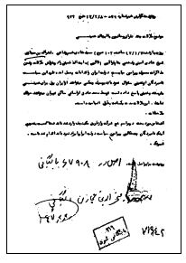
نامه‌هاى بزرگان
... در اينجا فقط چند نمونه از نامه‌هاى واصله از مراجع عظام و اساتيد و بزرگان درج مى‌شود و چند صد نامه ديگر، در كتاب مستقلى تحت عنوان : نامه‌ها، چاپ خواهد شد.
نامه هايى از امام خمينى (ره) :
بسمه تعالى
خدمت جناب مستطاب مروج الاحكام و ثقة‌الاسلام آقاى آقا سيد هادى خسروشاهى دامت افاضاته
به عرض مى‌رساند مرقومه مباركه واصل گرديد، از اظهار تفقد آنجناب متشكرم، راجع به موضوعاتى كه مرقوم داشته بوديد، مورد توجه اينجانب نيز مى‌باشند و اميد است انشاءالله امور تدريجاً اصلاح شود. خدمت حضرات علماء اعلام و حجج اسلام حضرت حجة‌الاسلام آقاى اخوى ، آقاى اشراقى ، آقاى سرابى و سايرين از آقايان محترم دامت بركاتهم ابلاغ سلام نماييد. موفقيت آنجناب و ساير مروّجين شريعت مقدسه را در اعلاء كلمه طيبه اسلام از خداى متعال خواستار و ملتمس دعا هستم.
والسلام عليكم ورحمة الله وبركاته .
19 صفر المظفر 84
روح‌الله الموسوى الخمينى
تصویر
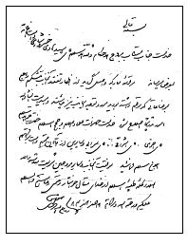
بسمه تعالى
خدمت جناب مستطاب سيد الاعلام وثقة الاسلام آقاى آقا سيد هادى خسروشاهى دامت افاضاته
به عرض مى‌رساند مرقوم محترم كه حاوى تفقد آنجناب بود موجب تشكر گرديد، از گرفتارى تجار محترمى كه مرقوم داشته بوديد، متأثر شدم و از خداى متعال رفع گرفتارى آنان و اصلاح امور عموم مسلمانان جهان را مسئلت دارم. و جنابعالى كوشش نماييد در اين موقعيت از اختلاف كلمه آقايان محترم كه مرقوم فرموده بوديد، به هر نحو صلاح مى‌دانيد جلوگيرى فرماييد كه وسيله‌اى براى پيشرفت مقاصد شوم دشمنان اسلام خداى نخواسته فراهم نشود وانشاءالله با اتحاد كلمه، مشكلات موجود را برطرف نماييم. دوام توفيقات آنجناب را در خدمت به ديانت مقدسه خواستار و ملتمس دعا هستم، والسلام عليكم ورحمة‌الله وبركاته .
به تاريخ 28 ربيع المولود 84
ممكن است در آنجا صاحبان اغراض نسبت‌هايى به حقير له يا عليه بدهند، بنده در اين ميدان‌ها داخل نيستم .
روح‌الله الموسوى الخمينى
تصویر
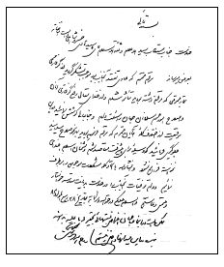
تصویر
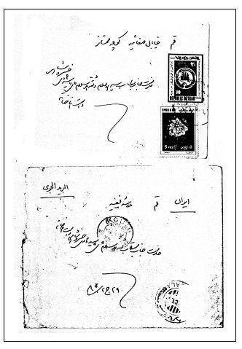
تصوير پاكت نامه‌هاى حضرت امام خمينى از نجف اشرف
•
نامه‌ها در صفحات پيشين نقل شده است -
3/4/ 98
بسمه تعالى
به عرض مى‌رساند مرقوم شريف كه حاكى از سلامت مزاج محترم و حاوى تفقد از اينجانب در اين حادثه بود، موجب تشكر و از اينكه تلگراف نموده‌ايد نيز متشكرم. از خداوند تعالى خواستارم كه ما را در اين راه پرخطر، توفيق سلامت نفس و خدمت به اسلام و مسلمين عنايت فرمايد، از جنابعالى اميد دعاى خير دارم، والسلام عليكم ورحمة‌الله .
روح‌الله الموسوى الخمينى
تصویر
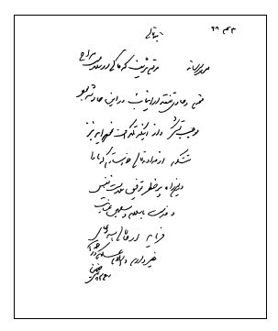
حكم امام خمينى
بسم الله الرحمن الرحيم
جناب حجّت‌الاسلام ، آقاى سيّد هادى خسروشاهى (دامت افاضاته)
با توجّه به سوابقى كه جناب عالى در امر تبليغات و مطبوعات داريد، به نمايندگى از طرف اينجانب در وزارت ارشاد ملّى در قسمت مطبوعات و تبليغات داخلى و خارجى و دايره روابط بين‌المللى اسلامى به وظيفه اسلامى و ملّى خويش به بهترين وجه عمل نماييد.
از كارمندان محترم وزارت ارشاد مى‌خواهم تا با ايشان همكارى‌هاى لازم را بنمايند. توفيق جناب عالى را از خداوند متعال خواستارم .
روح‌الله الموسوى الخمينى
23/9/ 58
تصویر
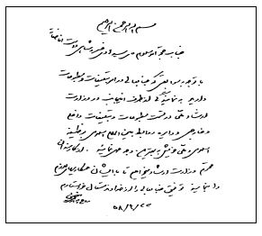
تصویر
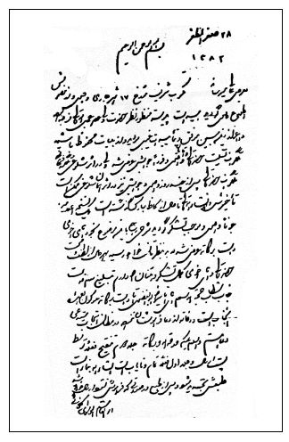
نامه آيت‌الله خويى ، به تاريخ 28 صفر 1382ق ، نجف
تصویر
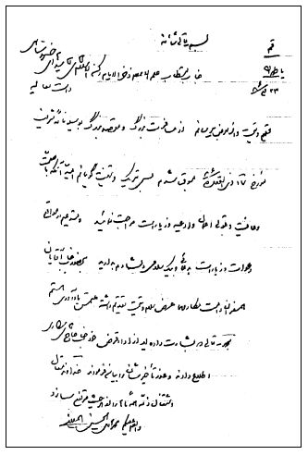
نامه آيت‌الله ميلانى ، به تاريخ 23/3/1386ﻫ، مشهد
تصویر
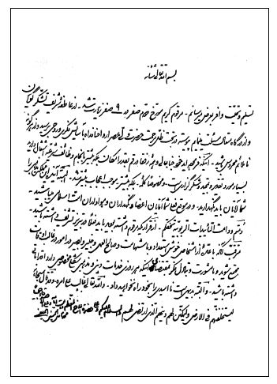
نامه ديگرى از آيت‌الله ميلانى ، مشهد
تصویر
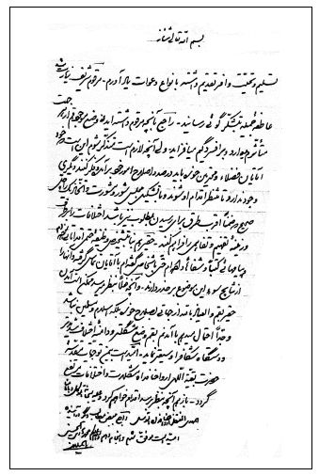
نامه سوم از آيت‌الله ميلانى ، مشهد
تصویر
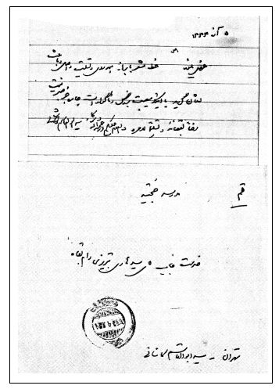
نامه آيت‌الله سيّد ابوالقاسم كاشانى به تاريخ 5 آذر 1334، تهران
تصویر
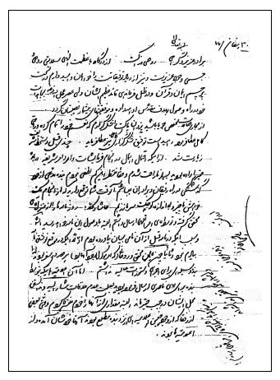
نامه مقام معظم رهبرى آيت‌الله خامنه‌اى ، به تاريخ 30 رمضان 1377ق ، مشهد، خطاب به استاد خسروشاهى
تصویر
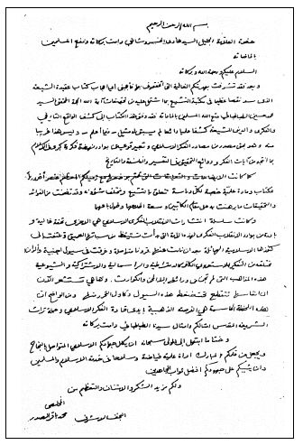
نامه‌اى از آيت‌الله شهيد سيّد محمّد باقر صدر، نجف
تصویر
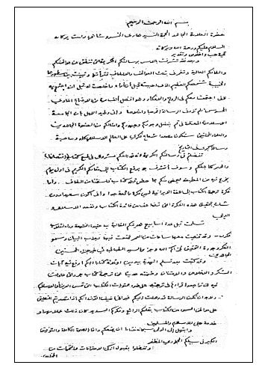
نامه‌اى ديگر از شهيد آيت‌الله صدر، نجف
تصویر
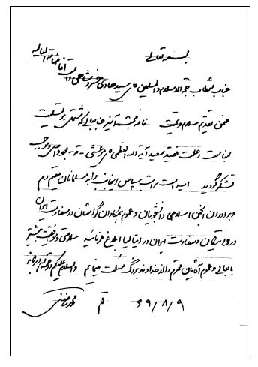
نامه آيت‌الله حاج شيخ محمّد فاضل لنكرانى از مراجع عظام تقليد، قم
تصویر
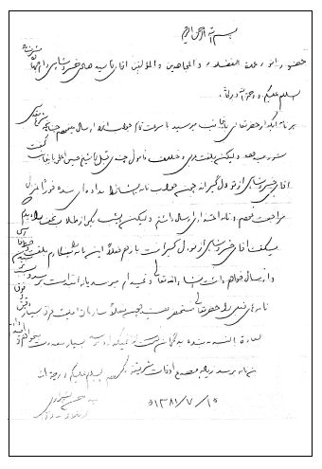
نامه آيت‌الله شهيد سيّد حسن شيرازى، كربلا
تصویر
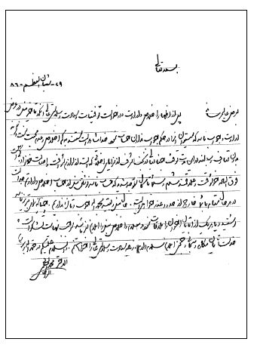
نامه آيت‌الله سيّد محمّد روحانى به تاريخ 29 شعبان 1386ق ، نجف
تصویر
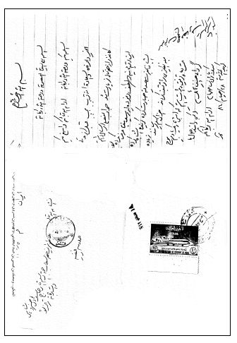
نامه آيت‌الله سيّد محمّد شيرازى ، كربلا
تصویر
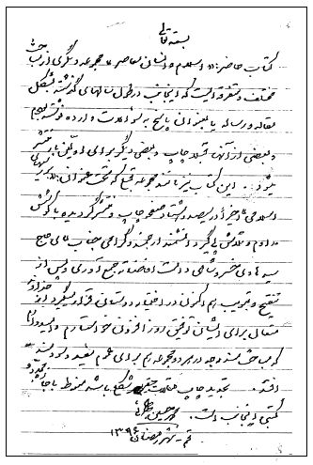
يادداشتى از علّامه محمّدحسين طباطبايى ، رمضان 1396ق ، قم
تصویر
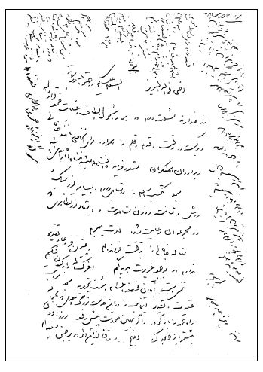
نامه علامه شيخ محمدتقى قمى از قاهره ، به تاريخ 30 ذى‌الحجه 1381ق
تصویر
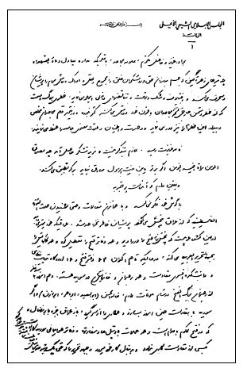
صفحه اوّل از نامه امام موسى صدر، لبنان - بيروت
متن كامل اين نامه در مجله «تاريخ و فرهنگ معاصر» ويژه‌نامه امام موسى صدر و كتاب «خاطرات مستند درباره امام موسى صدر» چاپ شده است.
تصویر
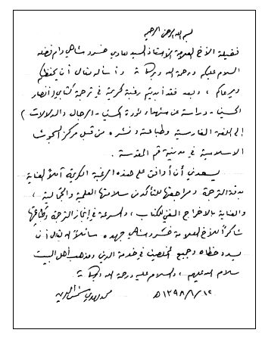
نامه‌اى از آيت‌الله شيخ محمّدمهدى شمس‌الدين ، بيروت، به تاريخ 12/1/1398ق
تصویر
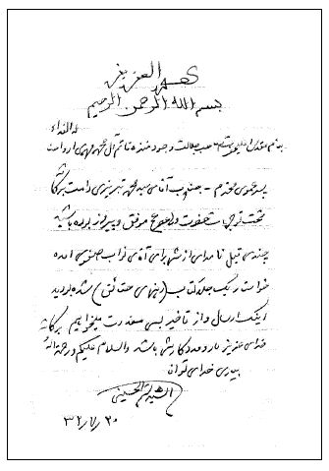
نامه مرحوم حجت‌الاسلام حاج سيّد هاشم حسينى، از رهبران نخستين فدائيان اسلام، به تاريخ 20/7/ 1332
تصویر
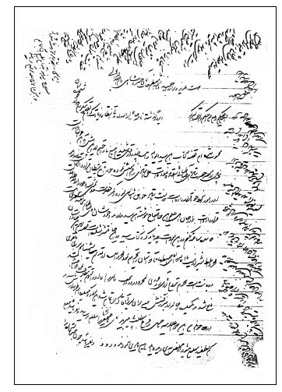
نامه‌اى از فيلسوف معاصر جلال‌الدين آشتيانى ، نجف
تصویر
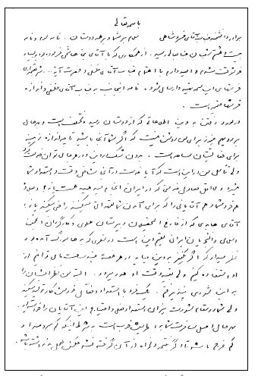
نامه‌اى از آيت‌الله شهيد سيّد محمّد حسينى بهشتى - هامبورگ
تصویر
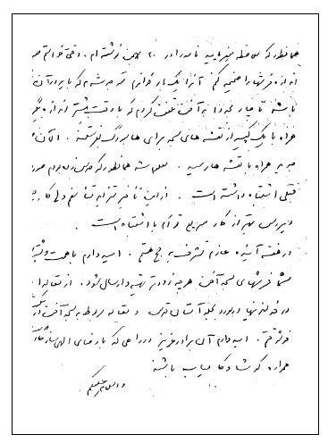
صفحه دوم نامه
تصویر
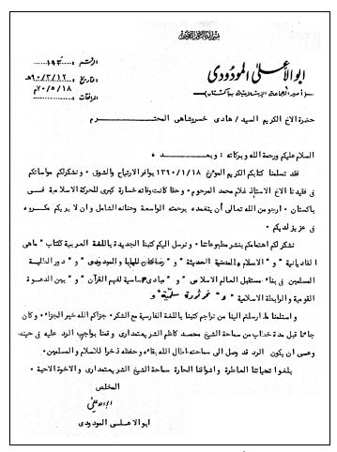
نامه‌اى از ابوالأعلى مودودى - مؤسس و امير جماعت اسلامى پاكستان - به تاريخ 12/3/1390ق، لاهور
تصویر
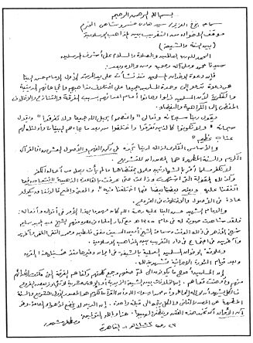
دستخط مرحوم شيخ مصطفى مشهور، در پاسخ نامه سيّد هادى خسروشاهى در رابطه با تقريب بين مذاهب اسلامى به تاريخ 27 رجب 1422ق، قاهره
تصویر
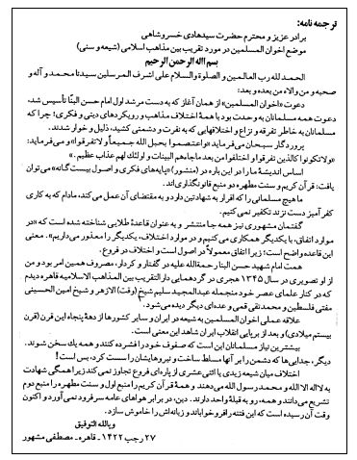
ترجمه نامه مصطفى مشهور، درباره تقريب بين مذاهب اسلامى به تاريخ 27 رجب 1422ق، قاهره
تصویر
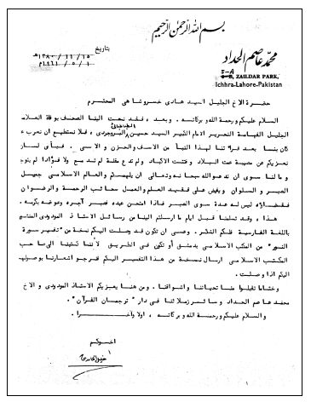
نامه‌اى از شيخ خليل حامدى - از رهبران جماعت اسلامى پاكستان -
به تاريخ 15/11/1380ق، لاهور
تصویر
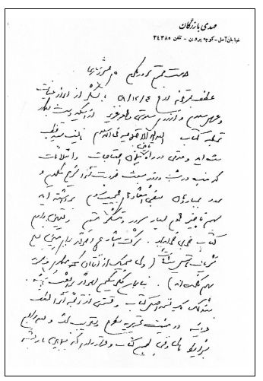
صفحه اول نامه مرحوم مهندس مهدى بازرگان، سال 1338، تهران
تصویر
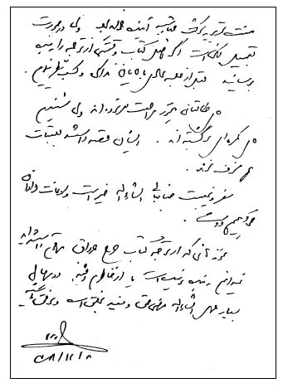
صفحه دوم نامه مرحوم مهندس مهدى بازرگان، به تاريخ 8/12/1338ش ، تهران
تصویر
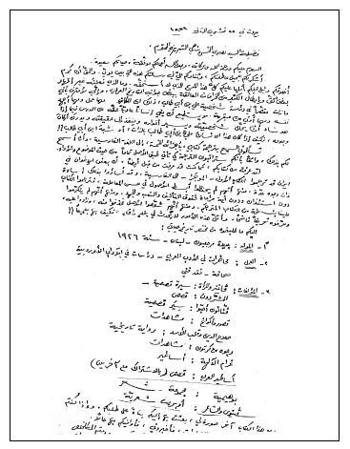
نامه جورج جرداق - مؤلف كتاب الامام على صوت العدالة الانسانية -
به تاريخ 1959م ، بيروت
نامه‌اى از شهيد بهشتى
باسمه تعالى
دوست ارجمند، سلام بر شما و بر همه دوستان عزيز و گرامى!
چندى پيش پاسخ نامه سركار را به آدرسى كه در تهران تعيين كرده بوديد، فرستادم ، و ان‌شاءالله كه رسيده است .
موضوع تازه‌اى كه موجب اصلى نوشتن اين مختصر شد، اينكه چندى پيش به دعوت هيأت مؤسسين مسجد آخن به آنجا مسافرت كردم . مسجد خوبى در كنار دانشگاه ساخته شده است و در قسمت زير آن نيز، قسمتى براى سكونت امام ساخته شده است كه مشتمل بر همه لوازم زندگى است . در شهر آخن در حدود يك هزار مسلمان از نقاط مختلف زندگى مى‌كنند كه اكثر جوان و دانشجو هستند. چند شهر دانشجويى ديگر نيز نزديك آخن از جمله كُلن و بُن و دوسلدورف، و... به هر حال مركز فعاليّت مناسبى است .
ضمن مذاكره با مؤسسين مسجد كه چند تن از برادران تحصيل‌كرده عرب و سُنّى هستند، احساس كردم آن‌ها آماده‌اند يك امام لايق شيعى براى آنجا انتخاب شود. با توجّه به مطلبى كه در نامه مرقوم فرموده بوديد، مناسب ديدم به جناب عالى اطلاع دهم تا در صورتى كه علاقه مند به فعّاليّت در يك چنين مركز مناسبى باشيد، نظر خودتان را اطلاع دهيد، تا اقدامى كنم و آن‌ها مستقيمآ با خود شما تماس بگيرند.
با توجّه به اينكه خانه در آنجا هست ، مبلغ يك هزار مارك در ماه براى اداره زندگى يك خانواده سه نفرى كافى است ، و اگر نيمى از اين مبلغ ، از همان محل هزار تومانى كه در نامه قبل مرقوم فرموده بوديد، تهيه شود، تأمين بقيّه آن همين جا آسان است . ضمنآ از قرارى كه بانيان مسجد مى‌گفتند، زمينه‌اى هست كه پس از تسلّط بر زبان ، چند ساعتى درس يا كنفرانس مربوط به شرق‌شناسى و اسلام‌شناسى در دانشگاه آخن براى امام مسجد گذارده شود كه حقوق آن براى تأمين قسمتى از هزينه زندگى او كافى خواهد بود. خواهشمند است نظر خود را در اين باره زودتر مرقوم فرماييد و چون مطلب هنوز قطعى نشده ، فعلا خود شما و كسانى كه براى مشورت لازم است اطلاع پيدا كنند، از آن خبر خواهيد داشت . خواهشمند
است خدمت رفقا عمومآ سلام مخلص را ابلاغ فرماييد.
زياده ايّام سعادت مستدام باد، مُخلص: محمد حسينى بهشتى، 15/5/45
تصویر
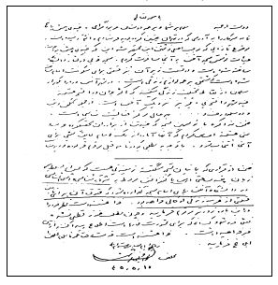
نامه آيت‌الله سيد محمد حسينى بهشتى از آلمان
نامه اكرم زعيتر
بسم الله الرحمن الرحيم
تاريخ: 11/5/1968
عمان ،
جناب برادر استاد سيد هادى خسروشاهى!
السّلام عليكم و رحمة الله و بركاته و بعد:
از مدّتى پيش كتاب اصل الشيعه و اصولها را كه از تأليفات امام محمدحسين آل كاشف‌الغطاء است ، به عنوان هديه‌اى گران‌بها از سوى جناب عالى دريافت كرده بودم . اما كار من ، آن زمان اجازه مطالعه آن را به من نداد، ولى در اين ايام فرصتى پيدا كردم كه به من رخصت داد به مطالعه كتاب‌هايى كه در كتابخانه‌ام انباشته بود، بپردازم و از همين‌جا به مطالعه كتاب اصل الشيعه و اصولها پرداختم . من آن را با اشتياق خواندم و در واقع آن را همچون خرمنى درو كردم ؛ براى اينكه خيلى مايل بودم ريشه و كنه اصول تشيع را از زبان يكى از بزرگان حجج والامقام به دست آورم و از سوى ديگر، من شخصآ استاد محمد حسين كاشف‌الغطاء را از 37 سال پيش مى‌شناختم و آن ايامى بود كه ايشان مؤتمر اسلامى قدس را نور باران كرد و امامت جماعت نماز را در مسجد الاقصى به عهده گرفت . خداوند آن را از غربت دور سازد و از دست تبهكاران صهيونيست برهاند!
و همين طور من پس از آن ، ايشان را در نجف زيارت كردم تا از بركات وجودى وى بهره‌مند شوم . كتاب را خواندم و از آن بسيار فرا گرفتم و بسيارى از چيزهايى را كه نمى‌دانستم ، از آن آموختم و در پايان به اين نتيجه رسيدم كه بايد اين كتاب را هر مسلمانى ، اعم از شيعه و يا سنّى ، بخواند و مطالعه كند. شيعه بخواند تا اصول مذهب خود را صادقانه بفهمد و آگاه شود و راه غلوّ و انحراف نپيمايد و به خوبى درك كند كه بخشى از چمن‌زار محمدى است ، و سنّى نيز آن را بخواند و بداند آنچه كه در برابر چشم او پرده‌اى كشيده ، و آنچه كه در ذهن او در رابطه با مذهب شيعى جاى گرفته است ، اوهام بى پايان است ، و عامل آن ، غلوّ و افراط گرايى بعضى از شيعيان ، و جهل و نادانى گروهى از سُنّيان نسبت به اصول شيعه است .
در واقع كتاب امام كاشف الغطاء، براى تقريب بين دو مذهب است و مسلمانان
را به وحدت اسلامى مى‌خواند و اينكه سنّى و شيعه ، هر دو از آبشخور رسول الله سيراب مى‌شوند.
من به شما اطمينان مى‌دهم كه نشر اين كتاب به زبان فارسى و عربى ، در بيشترين ميدان‌ها جهاد فى سبيل الله بوده ، و دعوت براى برترى كلمة الله است . خداوند شما را زنده بدارد و حفظ كند و مسلمانان را از كوشش‌هاى نيك شما بهره‌مند سازد.
مخلص: اكرم زعيتر.
تصویر
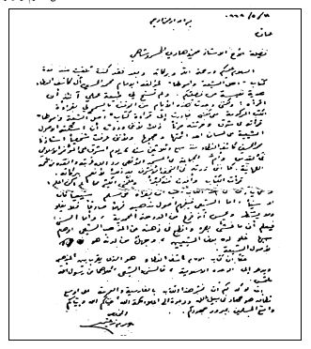
دفتر امام خمينى تاريخ: 13/7/58
جناب آقاى ميناچى ، وزير محترم ارشاد ملّى (دام توفيقه)
با توجّه به سوابقى كه جناب مستطاب ثقة الاسلام و المسلمين آقاى حاج سيّد هادى خسروشاهى (دامت افاضاته) در امر مطبوعات دارند، امام خمينى (مدظلّه العالى) امر فرمودند: ايشان به عنوان نماينده معظمٌ له در آن وزارتخانه منصوب و مشغول به كار شوند، لذا بدين وسيله جناب ايشان خدمتتان معرّفى و اميد است از همكارى‌هاى لازمه در اين مورد دريغ نفرماييد. از خداى تعالى موفقيّت همگان را خواستاريم .
دفتر اقامتگاه امام خمينى
سيّد هاشم رسولى
تصویر
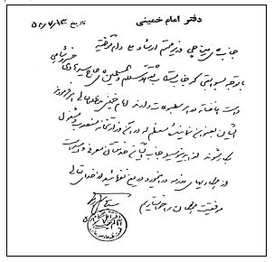
متن دستخط جناب حجت‌الاسلام والمسلمين سيد هاشم رسولى، مسئول دفتر امام خمينى در قم، به تاريخ 13/7/58ش كه امر امام خمينى را به وزير وقت ارشاد ابلاغ نموده است.
تصویر
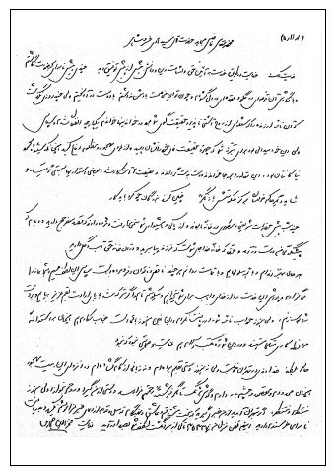
نامه‌اى از مرحوم فخرالدين حجازى ، به تاريخ 19/11/1345ش، تهران
تصویر
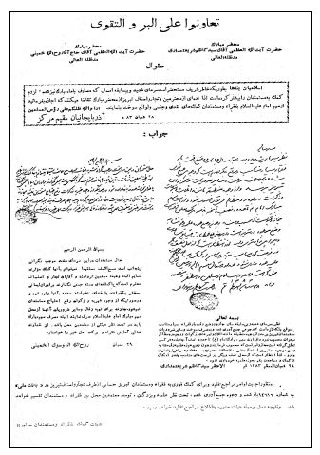
سند مجوز كمك به فقرا و مستمندان آذربايجان، از امام خمينى و آيت‌الله شريعتمدارى
تصویر
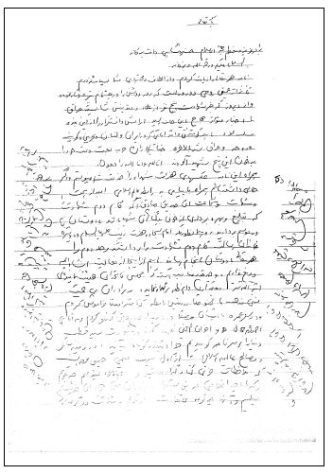
نامه آيت‌الله شيخ محمّدمهدى آصفى، عراق
محضر انور امام امت ، آيت‌الله العظمى السيّد روح‌الله الخمينى مد ظله العالى .
براى چاپ و نشر و توزيع كتب و منشورات و مجلات اسلامى به السنه مختلفه عالم كه نمونه‌هايى از آن‌ها تقديم مى‌گردد كه گامى در راه صدور انقلاب اسلامى است و سال قبل ، جمعآ در نيم ميليون نسخه در دنيا توزيع شده است، با توجّه به وضع كشور، آقايان حاج مصطفى محمدزاده و حاج عبدالحسين محمدزاده تعهّد مى‌كنند كه مبلغ يك ميليون تومان ، در طول سال آينده براى اين منظور از وجوهات صرف كنند كه موكول به اجازه حضرت‌عالى است و وجه فوق زير نظر اينجانب و آقاى حاج عبدالحسين محمدزاده ، فقط براى چاپ و نشر آثار اسلامى و در مسير انقلاب اسلامى و به زبان‌هاى عربى ، فرانسه ، اردو و انگليسى خواهد بود. 12/12/ 59
المخلص: سيد هادى خسرو شاهى
بسمه تعالى
مجازند بپردازند، ان شاء الله موفق باشند. (روح الله الموسوى) / مهر.
تصویر
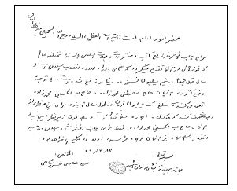
اجازه‌اى از امام براى هزينه كردن وجوه شرعى در نشر آثار اسلامى به تاريخ 12/12/1359، تهران
محضر مبارك حضرت امام خمينى (مد ظله العالى)
بعد التّحية و السلام
محترمآ معروض مى‌دارد: دولت جمهورى اسلامى ايران در لندن محلى دارد كه گروهى از علاقه‌مندان انقلاب اسلامى پيشنهاد كردند آنجا را به يك مركز اسلامى وابسته به ايران اسلامى تبديل كنيم . ملك آن متعلّق به وزارت امور خارجه است و فعلا به شكل مخروبه بلا استفاده مانده است .
حضرت آقاى خامنه‌اى و حضرت آقاى هاشمى و جناب آقاى دكتر ولايتى، با اصل موضوع موافق هستند. از لحاظ مالى هم شيعيان خليجى مقيم انگليس مى‌توانند هزينه ساختمان را تأمين كنند.
در لندن دو ميليون مسلمان اقامت دارند كه نيم ميليون آن‌ها شيعه خليجى ، پاكستانى و ايرانى هستند و نياز به يك مركز اسلامى واقعى ، كاملا محسوس است .
در صورت موافقت حضرت عالى ، زير نظر وزارت امور خارجه ، با حفظ مالكيّت وزارت مزبور، مى‌توانيم يك مركز اسلامى مفيد در قلب اروپا بنياد نهيم .
أدام الله بقائكم
المخلص سيّد هادى خسروشاهى
24/4/64 - 26 شوال المكرم 1405 ه-
بسمه تعالى
جناب آقاى دكتر ولايتى ، وزير محترم امور خارجه
حضرت امام ، با درخواست جناب آقاى خسروشاهى با شرايط مذكور موافقت نمودند.
احمد خمينى (امضاء)
بسمه تعالى
جناب آقاى عرب ، ضمن مذاكره با جناب آقاى خسروشاهى ، اقدامات مقتضى به عمل آوريد. دكتر ولايتى
تصویر
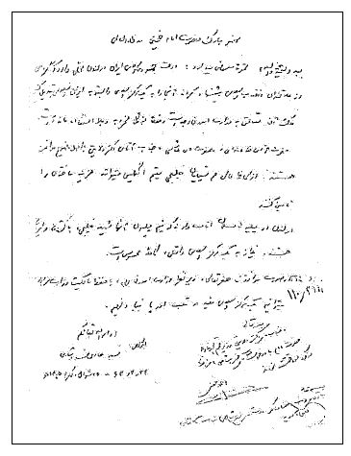
متن اصلى نامه به امام خمينى درباره ضرورت تأسيس يك مركز اسلامى در لندن و موافقت امام، با خط «احمد خمينى»
نامه شوراى نگهبان با امضاى آيت‌الله صافى گلپايگانى
در مورد صدور استوارنامه براى سفارت
جمهورى اسلامى ايران
شوراى نگهبان شماره: 1570
تاريخ: 21/12/ 1359
پيوست: ندارد
بسم الله الرحمن الرحيم
جناب آقاى محمد على رجايى - نخست وزير
عطف به نامه شماره 74842 - 17/12/:59
موضوع مورد سؤال در شوراى نگهبان مطرح و مورد بحث قرار گرفت و نظر شورا به شرح ذيل اعلام مى‌شود:
طبق اصل 128 قانون اساسى ، رئيس جمهور استوارنامه سفيران را امضا مى‌نمايد و تصويب صلاحيّت سفير با رئيس جمهور نيست .
دبير شوراى نگهبان
لطف‌الله صافى (امضاء)
حاشيه شهيد رجايى
برادر هاشمى!
رونوشت نظر شوراى نگهبان را براى آقاى رئيس جمهور ارسال و از ايشان درخواست امضاى استوارنامه آقاى خسروشاهى را بكنيم .
11/1 - رجايى.
تصویر
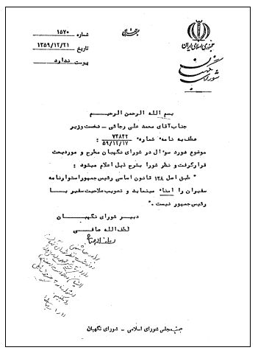
نامه شوراى نگهبان به نخست‌وزير.
جمهورى اسلامى ايران
وزارت امور خارجه
اداره: كارگزينى و رفاه
شماره: 3066/ 16
تاريخ: 8/2/1360
بسمه تعالى
جناب آقاى حجت‌الاسلام سيّد هادى خسروشاهى
از تاريخ ورود به محل مأموريت ، به سمت سفير جمهورى اسلامى ايران در واتيكان منصوب مى‌شويد.
محمد على رجايى
نخست وزير (امضا)
تصویر
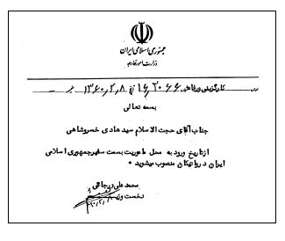
تصویر
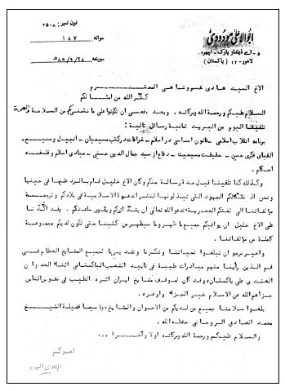
نامه ديگرى از ابوالاعلى المودودى
تصویر
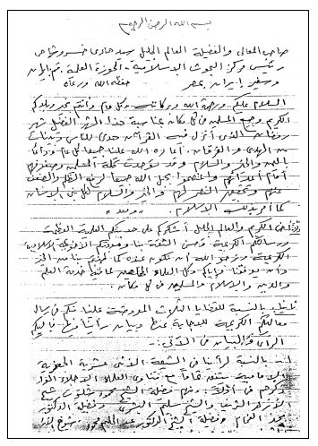
صفحه اوّل نامه دكتر نصر فريد واصل (مفتى مصر)
تصویر
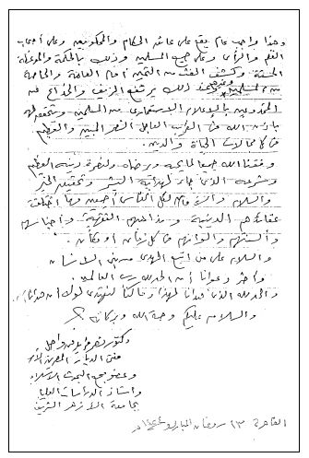
صفحه آخر نامه دكتر نصر فريد واصل (مفتى مصر)
تصویر
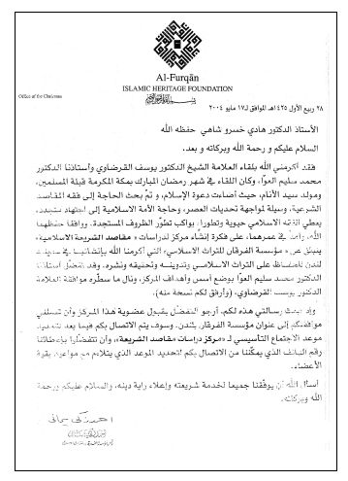
نامه احمد زكى يمانى - مدير مركز اسلامى الفرقان -، لندن
تصویر
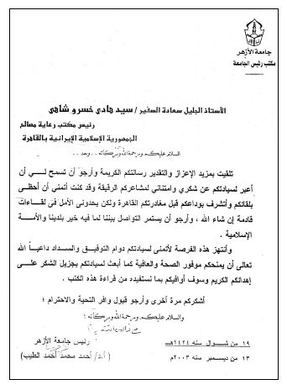
نامه شيخ احمد محمّد احمدالطيب - رئيس جامعة الازهر (شيخ كنونى الازهر) -

نمونه‌اى از ديدگاه‌ها - در شصت سال پيش -

اشاره
•
حكومت دموكراسى در سايه ايدئولوژى و اصول تعليمات اسلامى
•
حكومت دموكراتيك جمهورى اسلامى

اسلام و دموكراسى
اسلام و دموكراسى
اطلاع از قوانين اسلامى ، نه تنها براى ما كه مسلمان هستيم ، بلكه براى تمام مردم اهل تحقيق ، از ضروريات است . به اين مناسبت ، مقاله زير - كه داراى جنبه‌هاى علمى و تحقيقى است - درج مى‌گردد. البته در اين مقاله ، تا آنجا كه مقدور بوده ، اختصار رعايت شده است . سالنامه گلستان

حكومت دموكراسى
حكومت دموكراسى ، بر عكس حكومت ديكتاتورى - كه قدرت در دست يك نفر متمركز مى‌گردد - به حكومتى مى‌گويند كه قدرت در دست توده مردم بوده و ملّت با ميل و اراده و آراى خود، حكومت را انتخاب و بر سر كار آورده باشند.
دانشمندان سوسيولوژى Sociologie)) مى‌گويند: جامعه دموكراتيك و حكومت دموكراسى ، اجتماع و حكومتى است كه اختلافات زيادى در طبقات آن ديده
نمى‌شود و اگر هم پيدا شد، در آن امورى كه به همه ملّت مربوط است ، همه مساوى و برابر بوده و داراى حقوق يكسان مى‌باشند. منظور ما هم از حكومت دموكراتيك اسلامى، مصداق واقعى همين نظريه دانشمندان سوسيولوژى است .

اسلام و دموكراسى
واژه دموكراسى كه از چندى پيش به كار گرفته مى‌شود، تا انقلاب كبير فرانسه به كار برده نمى‌شد و اروپا از دموكراسى خبرى نداشت ، ولى پس از انقلاب فرانسه ، ملل اروپائى بيدار گشته و عليه حكومت‌هاى استبدادى - ضدّ ملّى قيام كرده و خواستار آزادى و دموكراسى شدند.
اما اين نهضت‌ها، جنبش‌هاى واقعى نبودند، بلكه نهضت دموكراتيك واقعى ، چهارده قرن قبل شروع و پى‌ريزى شد؛ زيرا اسلام در آن وقت كه به قول برتراند راسل: «اروپا در قعر توحّش و ظلمت جهل مى‌زيست»، به جهانيان اعلام داشت كه : همه مردم در مقابل قانون مساوى‌اند و همه مردم در حقوقِ عمومى و سياسى برابرند و عرب را بر عجم ، سفيد را بر سياه ، غنى را بر فقير مزيّت و برترى نيست و تنها عامل برترى ، تقوا و پرهيزكارى است و: (انّ اكرمكم عندالله اتقيكم)، و البته مراد از
تقوا، پرهيز كردن انسان از هر چيزى است كه براى خود و ديگرى ضرر دارد.

نمونه‌اى از دموكراسى اسلامى
آرى ، اعلاميه دموكراسى اسلامى ، چهارده قرن پيش ، توسط پيغمبر بزرگ اسلام منتشر شد و نجات دهنده بشريّت ، با نداى روح‌بخش خويش آن را اعلام كرد.
پيامبر خود مظهر كامل دموكرات‌هاست ؛ چنان كه عملا اين موضوع را اثبات نمود و در حقوق و معاملات ، فرقى بين سفيد و سياه، برده و آزاد نگذاشت و حتّى روزى كه ابوذر غفارى به يك عبد زنجى در مقابل آن حضرت با حال خصمانه گفت: اى
پسر سياه! حضرت خشمناك شد و فرمود: پسر سفيد، هيچ مزيّتى بر پسر سياه ندارد، مگر با تقوا و عمل صالح!
ابوذر دانست كه كار خوبى نكرده است ، رويش را بر زمين گذاشت و به مرد سياه گفت: بلند شو و پايت را بر صورت من بگذار! و بدين وسيله مى‌خواست كه كفّاره گفتارش را بدهد.
در اوايل نهضت عظيم و جهانى اسلام بود كه عدّه‌اى از بزرگان قريش و ثروتمندان عرب ، پيش پيشواى اسلام آمدند و گفتند: «ما با تو چطور بنشينيم ، در حالى‌كه تو با اشخاصى امثال بلال حبشى ، سلمان فارسى ، صهيب رومى ، عمار ياسر و غير اينها از بردگان و مردم عادى مى‌نشينى ! آنها را از خود دور كن ، تا به مجلس تو بياييم و دعوت تو را گوش دهيم».
پيغمبر اسلام اين حرف را رد كرد و نپذيرفت . آنها گفتند: پس براى ما يك روز و براى آن‌ها يك روز معيّن كن! پيغمبر در جواب اين آيه را خواند:
اى پيغمبر، سخن ياوه‌سرايان را گوش مكن . اين مردم بى‌بضاعت و پا برهنه را دور خود نگهدار. اينها مردان خدا هستند.

دموكراسى در اديان ديگر
اين نمونه‌اى بود از دموكراسى در دين اسلام ، امّا دموكراسى در مكتب اديان ديگر اصولا وجود خارجى ندارد؛ مثلا دين براهمه، اعضاى جامعه را به چهار قسمت تقسيم مى‌كند و اعلاترين و اشراف‌ترين اين طبقات را براهمه و كَهَنه قرار داده و پست‌ترين طبقه را هم به نجس‌ها! يعنى اشخاص دون پايه اختصاص مى‌دهد.
يكى از قوانين اين نظام غلط ، قانونى است به نام منو (Manou) كه به موجب آن :
اشراف مى‌توانند اموال مردم طبقه دون پايه را مالك شوند و حتى اين طبقه حق شكايت ندارد و اگر سرپيچى نموده و تلاش بنمايند، به گوش‌هاى آنها سُرب گداخته ريخته و زبانشان را پاره كرده و يا قطعه قطعه‌شان كنند!
قوم يهود، تنها خود را پسر و ملت خدا مى‌دانند و حتّى در تشريفاتشان ، بين يهودى و غير يهودى فرق گذاشته‌اند و در احكام ، «ربا» را بين خودشان حرام و نسبت به ديگران حلال كرده‌اند.
در كتاب تلمود آمده است: «يهود از ماده خدا و ديگران از ماده شيطان آفريده شده‌اند و لذا اگر كسى يهودى را اذيّت كرد، او واجب القتل است»!.
ابرا فانيل مى‌گويد: «ملت يهودى لياقت حيات جاويد را دارد». مناحيم كه يكى ديگر از بزرگان قوم يهود است ، مى‌گويد :
اى جماعت يهود، شما بشر هستيد، اما ملل ديگر بويى از بشريّت نبرده‌اند؛ زيرا كه آن‌ها از روح نجس هستند، اما روح يهود، منشأش روح خداست .
باز در كتاب تلمود مى‌نويسد:
قتل افراد غير يهودى مباح است و دزدى از اموال ديگران جايز است . اگر يهودى يك كيسه پول كه مال غير يهودى باشد، پيدا كند، مال خودش است و جايز نيست كه آن را به غير يهودى بدهد؛ زيرا كه اموال عالم ، از آن يهوداست .
اينهاست نمونه‌هايى از طرز فكر رهبران يهود!. در واقع مذهب تحريف شده يهود سراسر خرافات بوده و مذهبى است كه خاخام‌ها آن را درست كرده‌اند و معلوم است كه صاحبان چنين طرز فكرهايى ، تا چه حد به اصول دموكراسى پاى‌بند خواهند بود!
به طور كلّى ، دموكراسى ، در قاموس يهود معنى ندارد و اگر هم داشته باشد، مختصّ ملّت يهود است و كس ديگرى هم حق حيات در محيط يهود را ندارد. حكومت پوشالى اسرائيل كه توسط امپرياليست‌ها در فلسطين تأسيس شد و اكنون هم توسّط آنها تقويت شده و نگهدارى مى‌شود، نمودار روشنى از اوضاع دموكرات‌مآب اعتقادى يهود است .
حمله تجاوزكارانه اخير به كشور و ملّت مصر و فجايع بى‌شمارى كه در صحراى
سينا و غزّه انجام دادند، به مثابه مظهرى روشن از رفتار دموكراتيك يهود است . قصّه يك ميليون آواره فلسطينىرا هم لابد مى‌دانيد.
در دين مسيحى فعلى - كه آن هم ساخته پاپ‌ها و كشيش‌هاست - هيچ كار خلاف اخلاق و ضد دموكراتيكى ، نشد ندارد!
طرز رفتار دول مسيحى و زمامداران آن‌ها - كه گويا سمبل آزادى و دموكراسى و انقلاب كبير! هستند - با ملل ضعيف، همچون حمله اخير فرانسه و انگلستان به مصر و كشتار وحشيانه ملت قهرمان الجزاير و مردم مبارز عدن و عمان نشانه‌اى است از احترام مسيحى‌ها به آزادى و استقلال ديگران ؛ زيرا اگر روح دموكراتيك در يهودى‌ها و مسيحى‌ها وجود خارجى داشت ، اعمال آنها اين‌قدر وحشيانه و ضدّ بشرى نبود.
جنايات و اعمالى كه دستگاه انگيزيسيون (Inquisition) يا تفتيش عقايد و افكار پاپ‌ها و كشيش‌ها، در قرون وسطى مرتكب شده ، هنوز از خاطره‌ها نرفته است . عقوبت‌ها و شكنجه‌هاى ضد انسانى (از قبيل قطع مفاصل ، بستن متهم به چند اسب و كشيدن آن‌ها در جهات مختلف ، سوزاندن محكوم ، دريدن شكم ، مثله كردن و گوش و بينى بريدن و...) كه پاپ‌ها و كشيش‌ها درباره مردم متفكّر و روشن‌انديش روا داشتند، رسوايى ادّعاى دروغين فعلى آنان را هم روشن مى‌كند.
ظلم‌هاى فاحش ، اختلافات طبقاتى شديد، سرمايه‌دارى جنايت بار، انحصارهاى بزرگ ، كارتل‌ها و تراست‌هاى خون آشام ، در سايه حكومت‌هاى فعلى دول تابعه دين فعلى مسيح - كه ربطى به دين اصلى مسيح ندارد - بر ما ثابت مى‌كند كه همه حرف‌هاى آنان درباره آزادى ، حقوق بشر، دموكراسى ، دفاع مشترك از شرق و حمايت از ملل ضعيف ، دروغ است و همه اين‌ها ماسك‌هاى خوش ظاهرى است براى استعمار و استثمار.
و اينك نمونه روشن‌ترى از دموكراسى در آمريكا :

دموكراسى در آمريكا
هم‌اكنون در آمريكاى مترقّى و متمدّن ، سياه‌پوستان به جرم سياه پوستى ، توسط افراد
فرقه ك . ك . ك (كو كلوس كلان) لينچ مى‌شوند. قانون لينچ - كه اساس فعاليت جمعيت ك . ك . ك بر آن استوار است - يك قانون صد در صد وحشيانه و ضدّ بشرى است كه به وسيله جمعى از مبتلايان به بيمارى ساديسم به وجود آمده و اساس اين قانون، بر اصل اعدام و زجر سياه‌پوستان قرار گرفته است .
طرز لينچ كردن آن است كه فرد سياه‌پوست را به مكان دور افتاده‌اى برده و پس از شكنجه بسيار، به صليبى مى‌آويزند و او را خفه مى‌كنند، سپس افراد ك .ك . ك در اطراف معدوم به رقص و تفريح مشغول مى‌شوند و برنامه آخر خود را - كه آتش زدن جنازه است - اجرا مى‌كنند.
همين امروز، سياهان در ايالت ماساچوست، وضع خاصى دارند و نبايد به اتومبيلى كه يك راننده سفيدپوست آن را مى‌راند، سوار شوند! مراكز تفريحشان مجزّاست و خانه‌هايشان در كوى مخصوصى قرار دارد، و اتوبوس‌هاى جداگانه دارند و حقّ انتخاب مشاغل ، بالخصوص مشاغل آزاد را ندارند!
آرى ، اين است نمونه‌اى از مفهوم دموكراسى در قاموس زمامداران آمريكا.
از اين رسواتر و افتضاح‌آميزتر، قضيّه اوايل مهرماه امسال است: در مهرماه 1336، در شهر ليتل راك آمريكا، اغتشاشات نژادى شديدى روى داد و سفيدپوستان دانشجو و روشنفكر! از ورود دانش آموزان و دانشجويان سياه‌پوست به دبيرستان‌ها و دانشكده‌ها جلوگيرى كردند و پس از كشته شدن عدّه‌اى و مجروح شدن عدّه‌اى ديگر، اغتشاش موقتآ خاموش شد، ولى براى جلوگيرى از تجديد منازعات ، چند لشكر در آمريكاى جنوبى به حال آماده باش در آمدند! آيزنهاور از نيويورك با عجله به واشنگتن آمد، ولى اينها و جنايات بالاتر از اين در آمريكا موجب اعدام نمى‌شود؛ زيرا آمريكا، جنگل دلار است!
با اين حال ، بعضى از نويسندگان ايرانى ، آمريكا را پايگاه آزادى و اردوگاه دموكراسى مى‌نامند! ولى به قول فروغى در سير حكمت در اروپا: «در قرن ما، الفاظ معانى خود را از دست داده‌اند».
و البته حالا مى‌شود بالاتر از اين را گفت ؛ يعنى الفاظ در موارد ضدّ خود به كار
برده مى‌شود؛ مثلا اردوگاه‌هاى امپرياليستى را اردوگاه دموكراتيك مى‌نامند، ولى پايگاه‌هاى مسلمانان مبارز را مركز ماجراجويان و وحشيان ... نام مى‌گذارند، البته اين هم يكى ديگر از اختراعات قرن بيستم در غرب مى‌تواند باشد!

دموكراسى در شوروى ، قطب مقابل آمريكا
در دنياى امروزى ، اغلب حكومت‌ها و دولت‌ها، مدّعى دموكراسى هستند، ولى عملكردشان، ماهيّت همه آنها را نشان داده و به ما مى‌فهماند كه بدترين نوع اصول ديكتاتورى ، در سايه دموكراسى آنان اجرا مى‌شود، امّا چون دنيا، دنياى فريب است ، عدّه‌اى مى‌گويند: اگر در جامعه‌اى همه افراد ملّت تساوى حقوقى ندارند، نبايد به حكومت آن ، نام غير دموكراتيك نهاد و اگر محدوديّت‌هايى در رژيم‌هاى دموكراسى است ، اين علّت دموكراتيك نبودن حكومت نيست و بنابراين ، لابد در قاموس حضرات ، براى رژيم دموكراسى ، تنها نام آن كفايت مى‌كند و اگر در عمل مانند حكومت ديكتاتورى و بلكه بدتر از آن با ملت مظلوم رفتار شود، نبايد حرف زد؛ زيرا عنوان دموكراسى كافى است! مظاهر دموكراسى تك حزبى كمونيستى در شوروى و جنايات و قتل‌عام‌هاى استالين، رهبر پرولتاريا! بر همگان روشن است و نيازى به معرفى روش دموكراتيك كارگرى! نيست .

دموكراسى در كشورهاى غربى
نمونه‌اى از چگونگى دموكراسى را در سمبل كشورهاى غربى يعنى در سايه حكومت دموكراسى آمريكا براى شما نوشتيم ، ولى اگر از همه امپرياليست‌هاى غربى شاهد بياوريم ، مطلب درباره طرز حكومت امپرياليستى خيلى مفصّل مى‌شود، به همين علّت به طور كلى مى‌گوييم:
در كشورهاى غربى ، دموكراسى واقعى وجود ندارد و همه اين دموكراسى‌ها، پسا دموكراسى يا دموكراسى دروغين و قلابى هستند و حتّى اگر فرض كنيد در كشورهاى
غربى از نقطه نظر ظاهرى و سياسى دموكراسى موجود است ، اما از دموكراسى واقعى و مساوات اقتصادى اصولا و بطور كلّى ، خبرى نيست .

دموكراسى در ممالك آسيا و آفريقا
امروز در آسيا و آفريقا، كارگر و رنجبر كارخانه ، دوازده ساعت و يا بيشتر كار كرده و جيب صاحب كارخانه را پر مى‌كند، ولى خودش با زن و بچّه‌هايش ، اگر هم به نان شب محتاج نباشد، قطعآ با شكم سير نخواهد خوابيد.
و يا فلان ثروتمند، داراى آپارتمان‌ها و ويلاهاى ييلاقى و... مى‌باشد، امّا آن زن رخت‌شو، يا آن زحمت‌كش ، در بيغوله‌ها و حفره‌هايى به نام خانه اجاره‌اى! و يا حاشيه نشينى در خرابه‌ها، به زندگى؟! ادامه مى‌دهد.
جنوب و شمال شهرهاى اين ممالك با يكديگر تفاوت كلّى دارند، پايتخت آن‌ها با شهرستان‌ها قابل مقايسه نيست ، و يك رئيس دولتى تحت عنوان دموكراسى ، شديدترين فشارها را بر ملّت تحميل مى‌كند و نمى‌داند كه دنيا، ديگر دنياى ملّت‌هاست و حكومت زور و سر نيزه ، قابل دوام نيست .
مضحك‌تر از همه اينجاست كه همه اين حكومت‌هاى ضدّ ملى و به اصطلاح دموكراتيك ، اعلاميه حقوق بشر را امضا كرده و مدّعى هستند كه به مفاد و مواد آن عمل مى‌كنند؛ در صورتى كه يكى از مواد همين اعلاميه اين است كه بشر آزاد به دنيا آمده و بايد آزاد باشد، امّا در همه دنيا، همه دولت‌ها، مخالفين عقيده خود را سركوب مى‌كنند و باز مفتخرند كه رژيم مملكت آنها دموكراتيك است!

حكومت دموكراتيك در سايه اصول اسلام
تا آنجا كه امكانات به ما اجازه مى‌داد و با در نظر گرفتن اختصار، نمونه‌هايى از دموكراسى شرق و غرب را باز گفتيم ، ولى اگر خلاصه‌تر و روشن تر تحليل كنيم ، بايدگفت :
دموكراسى غربى ، عبارت است از دموكراسى سياسى (البته به صورت ظاهر) و
دموكراسى شرقى هم عبارت است از: دموكراسى اقتصادى و تكامل صنعت و توسعه ماشينيسم در تمام قسمت‌هاى توليدى.
و به طور كلّى ، بنابر اصول ماركسيسم: «تا ماشينيسم تكامل نيافته ، تحقّق دموكراسى امكان‌پذير نخواهد بود و همه چيز، تابع بلا قيد و شرط روش‌هاى اقتصادى است و تشكيلات سياسى ، اصولا با روش توليدى اجتماع مطابقت نموده ، از آن متابعت مى‌كند».
و دموكراسى آسيا و ساير دموكراسى‌هاى امروزى هم عبارت است از: دموكراسى مطلق!، ولى يك فرد متفكرى كه قضاوتش ديناميستى باشد، قطعآ معتقد مى‌شود كه : دموكراسى واقعى و سيستم حكومت دموكراتيك ، تنها در سايه اصول اسلام و اجراى قوانين آن مى‌تواند تحقق‌پذير باشد.
در حكومت جمهورى دموكراتيك اسلامى،هم دموكراسى اقتصادى و هم دموكراسى سياسى - هر دو با هم - وجود دارد كه خالى از نقايص و مضارّ انفرادى و اجتماعى دموكراسى‌هاى سياسى و اقتصادى امروز مى‌باشد.
آرى ، در حكومت دموكراتيك اسلام، اختلافات طبقاتى ، نزاع‌هاى نژادى ، تبعيض‌هاى ضدّ بشرى ، حق‌كشى‌ها، ظلم‌ها، اجحافات و... به هيچ وجه راه نداشته و كوچك‌ترين فرد عادى از مردم و عضوى از اعضاى جامعه ، با بزرگ ترين رهبر، برابر و يكسان است .
دين اسلام ، دين دموكراسى حقيقى است . در مساجد و معابد، تمامى مسلمين ، بزرگ و كوچك يكسان‌اند، اشراف به افراد حق تقدّم ندارند، غنى و فقير متفاوت نيستند.

در حكومت دموكراتيك اسلامى چه مى‌گذرد؟
تاريخ به خوبى نشان مى‌دهد كه در پرتو حكومت دموكراتيك اسلامى چه مى‌گذشته است .
در زمان حكومت حقّه على(علیه السلام) عقيل، برادر ايشان كه در تنگدستى به سر مى‌برد، بارها آمد و از آن حضرت خواست كه به او اضافه حقوق بدهد. على(علیه السلام) فرمود: همه در برابر قانون يكسان‌اند و مزيّتى بر هيچ‌كس نيست .
عقيل مدّتى از حقوق دريافتى خود كسر كرد و روزى على(علیه السلام) را با عدّه‌اى به ميهمانى دعوت نمود و پس از صرف طعام ، باز مسئله دريافت اضافه حقوق! را مطرح ساخت و ماجراى ميهمانى را هم گفت .
على(علیه السلام) فرمود: حالا كه تو مى‌توانى از حقوق خود قدرى كسر كرده و ميهمانى بدهى ، پس بهتر است كه من خود اين مبلغ را كم كنم و بين افرادى كه استحقاق بيشترى دارند، تقسيم كنم .
و در زمان يكى از خلفاى ثلاثه ، بيت‌المال و يا غنايم جنگى را ميان مردم تقسيم كرده بودند و به همه يك پيراهن معمولى رسيده بود. به خليفه - كه به اصطلاح امروز رئيس جمهور و يا رئيس حكومت مى‌شود - مثل همه افراد ملت ، يك پيراهن رسيده بود.
خليفه روزى بالاى منبر موعظه مى‌كرد. يكى از افراد عادى و ساده ملّت متوجّه شد كه قباى خليفه ، از قباى همه مردم بلندتر است . از جا برخاست و به خليفه اعتراض كرد كه مساوات را مراعات نكرده است ؟ او هم در جواب گفت: من بيش از اندازه معمولى سهمى برنداشته‌ام ، ولى چون قد من بلند است ، فرزندم حقّ خود را بر من بخشيد و من از حق او و خودم اين قباى بلند را آماده كرده‌ام . آن شخص قانع نشد و رفت از فرزند او پرسش كرد و بالأخره معلوم شد كه خليفه راست مى‌گفته است !.
پس از رحلت پيشواى اسلام محمد(صلی الله علیه و آله) و به‌دنبال اينكه عمربن خطاب ، خليفه مسلمين شد، در زمان او يكى از پادشاهان نصرانى - كه تحت حمايت امپراطورى روم بود - مسلمان شده بود و براى شركت در كنگره بزرگ و جهانى اسلامى(حج) به مكّه
آمده بود. البته شاه هم ، نبايد مثل بنده و شما باشد! بلكه بايستى آجودان لشكرى و كشورى داشته و با اسكورت حركت كند!
مردم مسلمان آن سامان ، آجودان و اسكورت نديده بودند و به رسميّت نمى‌شناختند و در عالم خيال مى‌گفتند: مگر همه با هم مساوى نيستيم ، پس اين همه تشريفات براى چيست؟
عدّه زيادى به تماشا آمده بودند، حق هم داشتند؛ چون تا آن وقت از آن بازى‌ها نديده بودند. در ضمن تماشاچيان و تظاهر كنندگان ، عرب پابرهنه‌اى هم با لباس پاره و كهنه‌اش آمده بود و به غلام‌ها و دستگاه شاه غسّان نگاه مى‌كرد.
مرد عرب ، در عالم خلسه فرو رفته بود و بى آنكه متوجّه باشد، ناگاه پايش را روى عباى عالى قيمت شاه غسّان گذاشت و اين امر بر شاه گران آمد؛ زيرا گمان مى‌كرد مانند دوره سابقش ، يك فرد بى سر و پا و برهنه ، نمى‌تواند علاوه بر اينكه به شاه نزديك شود، عمدآ يا سهوآ عبايش را هم لگدمال كند! و لذا عصبانى شد و سيلى محكمى بر گوش عرب بيچاره نواخت .
مرد عرب ، شخصآ خليفه را ملاقات نمود و جريان را به او گفت . خليفه ، شاه را احضار كرد و پس از تحقيق گفت: «در حكومت دموكراسى اسلام ، هر نوع تجاوزى به حقوق افراد ممنوع است . اينك بر طبق قوانين جارى ، بايد رضايت خاطر آن مرد را جلب كنى!»
شاه غسّان گفت: آخر او عباى مرا كثيف كرد. خليفه گفت: معاوضه آن لگدكوبى بر عبا بود، نه سيلى زدن ؛ زيرا در قانون اساسى حكومت اسلام ، قرآن مجيد مى‌فرمايد: (السن بالسن و الأذن بالأذن ...).
شاه چون ديد همه افراد بدون كوچك‌ترين ملاحظه‌اى در مقابل قانون اسلام مساوى هستند، تسليم شد ولى براى اينكه مرد عرب را راضى كند، حاضر شد هزار درهم به مرد عرب بدهد، اما او نپذيرفت .
شاه گفت: يك اسب هم اضافه مى‌كنم ، ولى مرد عرب نپذيرفت . اين مبلغ تا ده
هزار درهم افزايش يافت ، ولى طرف همچنان در زدن سيلى پافشارى مى‌كرد.
شاه بالأخره يك شب مهلت خواست و در همان شب مخفى شد و با همراهانش فرار كرد و به قسطنطنيه روم پناه برد و در آنجا از اينكه مسلمان شده بود، معذرت خواست! و باز نصرانى شد؛ زيرا به نظر او قانون مسيح خوب بود؛ زيرا مسيح مى‌گويد : «اگر كسى سيلى به يك طرف صورتت زد، آن طرف صورتت را پيش بياور»!.
امپراطور او را محترم داشت و چندين برابر ثروت سابقش ، به او پرداخت .
ولى اين قضيّه كوچك - در نظر بنده و شما - به اصطلاح ما، مهم‌ترين موضوع روز شد و از طرف حكومت اسلام يادداشت اعتراض‌آميزى در مورد پناه دادن به يك فرارى مجرم ، تسليم امپراطورى عظيم روم شد و طى آن ، دولت اسلام خواست كه او را تحويل مسلمين بدهد.
اين اولتيماتوم اثر نكرد و امپراطورى روم ، از تحويل او امتناع ورزيد و شاه از كرده خود پشيمان شد و طى اشعارى گفت:
به خاطر يك سيلى، اشراف نصرانى شدند و اگر صبر مى‌كردم ، ضررى نداشت .
اى كاش پست‌ترين زندگى را در شام داشتم و بدون گوش و چشم ، شب و روز به سر مى‌بردم! اى كاش وقتى كه مبتلا به چنين نكبتى شدم ، به گفته عمر برگشت مى‌كردم!
قضيّه به اينجا خاتمه نيافت و خليفه به امپراطورى روم اولتيماتوم داد كه: به زودى مجبور خواهى شد او را تسليم كنى! و سپس لشكرى از مسلمين آراست و به جنگ امپراطورى روم رفت و حدود سوريه را - كه آن روزها قسمتى از خاك امپراطورى روم بود - تصرف كرد. امپراطور، چون پايه حكومت و امپراطورى اش را لرزان ديد، شاه غسّان را تسليم نمود.
... شاه غسّان را بدون آزار و اذيّت پيش خليفه آوردند. خليفه آن مرد عرب را كه سيلى خورده بود، خواست و مرد عرب بدون اينكه اعتنايى بكند، سيلى محكمى بر گوش پادشاه غسّان نواخت و پى كارش رفت .
اين نمونه‌ها و جريانات و آن گفتارها، نمونه‌اى از طرز حكومت دموكراتيك
اسلامى بود، ولى افسوس كه پس از چندى ، وضع دگرگون گشت و پس از رحلت پيشواى بزرگ اسلام ، حضرت محمد(صلی الله علیه و آله)، و پايمال شدن حقوق حضرت على(علیه السلام) حامى واقعى رنجبران و زحمت كشان ، عناصر زر دوست و خودپرست ، از پيشروى اسلام جلوگيرى كردند و سيستم اداره حكومت جمهورى اسلامى را تغيير دادند،تا
اينكه در زمان بنى اميّه، آثار «فرد پرستى» پديدار گشت و آن‌ها پايه‌هاى دنياى نوينى را كه اسلام در بناى آن كوشش بسيار كرده و بى دريغانه در راه آن فعّاليت نموده بود، متزلزل ساختند و اصول پوسيده و انحطاطى حفظ منافع خصوصى در سايه خفقان حكومت وقت و زور و سر نيزه دوباره تجديد حيات نمود.
تشريفات دربارهاى روم و ايران، در دربار خلفا يا پادشاهان اُموى تجديد گرديد و اصول تبعيض ، تملّق ، زورگويى و تجاوز به حقوق زيردستان به حوزه اسلامى نيز راه يافت و نخستين بذر نارضايتى و انقلاب در قلوب ملل تابعه كاشته شد.

طبقات اجتماعى پس از ظهور اسلام
در دوره بنى‌اميّه در اثر موفقيّت‌ها و فتوحاتى كه نصيب اعراب باديه نشين شده بود، جنون تفوّق ملّى و نژادى را روا داشتند، و شعار: (انّما المؤمنون اخوة)و گفتار
محمد(صلی الله علیه و آله) كه: بين سپيد قرشى و سياه حبشى فرقى نيست، يكباره به فراموشى سپرده شد و در نتيجه صدق و صفا و حدود و قيود انسانى كه در صدر اسلام وجود داشت ، در دوره حكومت بنى اميّه و بنى العباس از بين رفت .
غالبآ ثروتمندان و سرمايه‌داران از پرداخت ماليات و اجراى فرايض مذهبى و كمك به نيازمندان سرباز مى‌زدند و مانند خلفا و درباريان ، منافع شخصى را بر مصالح
عمومى و مسلمين ترجيح مى‌دادند. و همين جريانات سبب شد كه از قرن دوّم هجرى ، بسيارى از ساكنان و اهالى ممالك مفتوحه و توده‌هايى كه از نهضت اسلام به اميد مساوات و برابرى و شكسته شدن سدهاى قديم پشتيبانى و استقبال كرده بودند، با راه‌ها و وسايل مختلف ، عليه دستگاه خلافت به مبارزه برخيزند و مخالفت خود را از طريق قيام‌هاى استقلال‌طلبانه و بر ضد حكومت مركزى اسلامى اعلام دارند.

دموكراسى على(علیه السلام)
امام على(علیه السلام)، درخشان‌ترين چهره عالم اسلام ، مظهر كامل يك زمامدار دموكرات و رهبر حكومت دموكراسى واقعى است ، ايشان در نهج البلاغه مى‌فرمايند :
... همه سربازيم و همگان از يك ناموس دفاع مى‌كنيم و به جانب يك هدف پيش مى‌رويم ، من كه در محور نيرو قرار دارم و آنانى كه به نام «فرمانده» و «سردار»، شما را سان مى‌بينند و فرمان مى‌دهند، در تمام تكاليف سپاهى با تمام افراد و نفرات يكسانيم ، هيچ يك را بر ديگرى حق تفوّق و برترى نيست .
نهايت ، از آنجايى كه در مسائل جنگ در روز پيكار، سطح اطلاعات و آشنايى همه ، بر يك ميزان نيست و نيز در بردبارى و حوصله كه قائمه بنيان جنگ و راهنماى سپاه به پيروزى و موفقيت است ، همه يكسان نتوانند بود.
مقرّرات نظام ايجاب مى‌كند كه يكى «افسر» و جمعى «سرباز» باشند ولى اشتباه نشود، منصب فرماندهى - تا هر پايه كه باشد - در قانون «مساوات» فصل و عنوانى باز نمى‌كند و جهت فرماندهان ، در برابر وظيفه و تكليف به هيچ وجه استثنا قائل نمى‌شود.
به افسرى كه پرچم لشكر، تحت اداره و فرمان او پيش مى‌رود و گروهى ، به راهنمايى نقشه و طرّاحى فكرش حمله مى‌كنند، اجازه نمى‌دهند اين افتخار را بر ديگران تحميل نموده ، حتّى ضعيف‌ترين سربازان را با نظر تحقير و توهين نگاه كند.
ما همه با هم برادر و برابريم ، منتها عظمت وظيفه اقتضا مى‌كند به عناوين اعتبارى و فرضى «افسر» و «سرباز» با هم كار كنيم و با هم به «نتيجه» و «هدف» برسيم . من و هر كه افسر است ، حق ندارد پنهان از لشكريان ، رويه محرمانه در پيش گيرد و روابط شخصى و فردى برقرار سازد. آرى ، سپاهيان همه با هم محرم و هم‌رازند... .
اين است نمونه‌اى از طرز فكر پيشوايان اسلام ، كور باد كسى كه اين حقايق عالى را ببيند و باز منكر حق و حقيقت باشد.

روش‌هاى اجتماعى و بهترين آن‌ها
اصولا و به طور كلّى بايد گفت كه در ميان جوامع بشرى بيشتر از سه روش اجتماعى حاكم نبوده و نيست:
1.
روش استبداد كه مقرّرات و سرنوشت مردم را به دست يك فرد مى‌دهد و هر چه دلخواه او بوده باشد، به مردم تحميل مى‌كنند.
2.
روش حكومت اجتماعى كه اداره امور مردم به دست قانون گذارده مى‌شود و يك فرد با يك هيأت ، مسؤول اجرا مى‌شوند.
3.
روش دينى كه اراده تشريعى خداى جهان ، در ميان مردم توسط همه مردم حكومت كرده و اصل توحيد و اخلاق فاضله و عدالت اجتماعى را تضمين مى‌نمايد.
در روش اوّل و دوّم ، تنها مراقب افعال مردم‌اند و كارى با اعتقاد و اخلاق ندارند و به مقتضاى آن‌ها، انسان در ماوراى موادّ قانونى ، يعنى در اعتقاد و اخلاق آزاد مى‌باشد؛ زيرا ماوراى قوانين اجتماعى ، ضامن اجرا ندارد.
تنها روشى كه مى‌تواند صفات درونى انسان و اعتقاد را ضمانت نموده و اصلاح كند، روش دين است كه به هر سه جهت: اعتقاد، اخلاق و اعمال رسيدگى مى‌نمايد.

طرز حكومت اسلامى
گوستاو لوبون ، مورّخ برجسته فرانسوى ، در كتاب معروف خود درباره طرز حكومت اسلامى مى‌نويسد :
... درواقع ، طرز حكومت اسلامى ، نوعى حكومت دموكراسى بوده كه تحت نظر يك نفر فرمانرواى مقتدر، تمام مردم از وضيع و شريف ، امير و فقير با هم مساوى بودند و رعايت حقوق كاملا به عمل مى‌آمد؛ چنان‌كه راجع به پادشاه غسّان كه بعد از جنگ «يرموك» ايمان آورده بود، اجرا شد.

وضع زنان
پيشواى اسلام ، حضرت على(علیه السلام) به نفع زنان و بردگان دستوراتى تعليماتى دادند؛ از جمله در هشتم ذيحجه ، مطابق 7 مارس 632 ميلادى ، در مكه خطاب به مردمى كه گردش حلقه زده بودند، چنين فرمودند :
... اى مردم ! حقّى شما از زنان خود داريد و حقّى هم آن‌ها از شما دارند... با زنان خود به محبّت و مهربانى رفتار كنيد... .
و امّا در خصوص برده ، به آن‌ها بخورانيد همان غذايى را كه خود مى‌خوريد و به آن‌ها همان لباسى را بپوشانيد كه خود مى‌پوشيد و اگر خطاى غير قابل گذشتى از آن‌ها سر زد، بايد آن‌ها را از خود جدا كنيد؛ چه اين بيچارگان هم بندگان خدايند و نبايد با آن‌ها بدرفتارى نمود... .
اى مردم! به سخنانم توجّه كنيد و بدانيد كه تمام مسلمانان با هم برابر و برادرند، بلكه همه شما به منزله يك جان هستيد. اى مردم! مراقب باشيد تا كارى برخلاف عدل و داد از شما سر نزند.

اهميّت فضايل و اخلاق
مورخ مشهور سديو در تاريخ خود، درباره طرز رفتار و سلوك مسلمين كه در واقع نتيجه و محصول طرز فكر مترقّى آن‌هاست ، مى‌نويسد:
... فقيرترين آن‌ها در اهميّت به حفظ خانواده و عائله خود، در قبال قبول ننگ و
عار، مثل بزرگ ترين ثروتمند آن‌هاست . كوچكى اصل و نسب آن‌ها، از وصول به بهترين مقامات مانع نيست ، ملاك برترى و فضيلت افراد را در حسب و نسب منحصر نكرده‌اند، بلكه فضايل و اخلاق را معتبر مى‌شمارند؛ زيرا كه اين‌ها در آنچه كه از قرآن ، درباره اهميّت كسب فضايل اخلاقى و اعمال صالحه و بشر دوستانه درك كرده‌اند، با ايمان و پابرجا هستند و روى همين اصل ، پيشوايان اسلام خود مشغول كار مى‌شوند و املاك مردم را از شرّ غاصبين حفظ مى‌كنند... .
اين‌هاست نمونه‌هاى مختصرى از اعترافات دانشمندان بزرگ جهان و چون نمى‌خواهيم مطلب خيلى مفصّل شود به نقل دو شهادت ديگر، بدون تفسير پرداخته و به بحث خاتمه مى‌دهيم .

دومينيك سوردل
دومينيك سوردل ، در كتاب اسلام، كه جزء انتشارات مجموعه چه مى‌دانم؟ در پاريس چاپ شده ، در فصل سوم: قانون اسلامى ، ضمن اجراى قانون كارمندان دولت مى‌نويسد :
اسلام ، حكومتى الهى است كه افراد آن حكومت ، همه با هم برابرند؛ زيرا در اسلام طبقه ممتازه يافت نمى‌شود و شكل آرمانى اجتماع همين است ، چون قانون به نحوى تغييرناپذير معيّن گرديده ... .

پروگره ايسلاميك
در نشريه پروگره ايسلاميك ، درباره اسلام و دموكراسى مى‌نويسد :
مغرب زمين ، امروز مى‌بالد كه قهرمان تمدن و دموكراسى بوده است و واژه اخير، يك كلمه يونانى است كه در قرن اخير مرسوم گرديده است . اعراب مسلمان ، اوّلين كسانى بودند كه دموكراسى حقيقى را در روى زمين گسترش دادند.
قرآن ، مساوات تمام افراد بشر را اعلام مى‌كند. اسلام هيچ‌گونه امتياز طبقاتى را قبول ندارد و اختلاف نژاد در آن مفهوم ندارد و برادرى بين المللى ، يكى از اصول اساسى اسلاميّت است .
پس بايد گفت: سيستم حكومت اسلامى نه اشرافى و آريستوكراسى است و نه دسپوتيستى و ديكتاتورى، بلكه يك نوع دموكراسى واقعى است كه جز پاكى و درستى را موجب امتياز نمى‌داند.
اين دموكراسى ، اوّل بار در كشورى كه در سراسر آن بت پرستى و الهه سازى و نادانى و جهل و زورگويى و ظلم و ستم وجود داشت ، تبليغ و اجرا شد. چه دينى جز اسلام مى‌توانست از تمام طوايف كوچك و قبيله‌هاى عرب - كه اغلب بر ضد يكديگر قيام مى‌كردند و با هم سر جنگ داشتند - يك امت به وجود آورد؟
فقط دموكراسى اسلامى بود كه اين معجزه را نشان داد كه يك غلام سياه آزادشده ، سردار يك لشكر از مسلمانان گردد. به‌راستى ، اسلام يگانه دينى است در جهان كه مى‌توان نام آن را دين بين المللى براى تمام بشريت گذاشت .

بشريّت چه مى‌خواهد؟!
اكنون بشريّت امروز، خواستار دموكراسى است ، ولى آنچه مسلّم است اين است كه: اين دموكراسى ، اگر دموكراسى اسلامى نباشد، بشريّت به آرزوى خود نخواهد رسيد.
نتايج حاصله از دموكراسى‌هاى مسخره و منحط امروزى - اعمّ از غربى يا شرقى - قطعآ به نفع ملّت‌ها نخواهد بود؛ زيرا امپرياليست‌ها و عمّال ارتجاع ، تحت عنوان دموكراسى ، شديدترين فشارها را بر ملّت‌ها تحميل خواهند كرد و صداى هر كسى را در گلو خفه و خاموش خواهند ساخت و آنچه كه تجربه و حسّ روزانه در شرق و غرب به ما نشان مى‌دهد، عكس گفته‌هاى دموكرات‌ها! را ثابت مى‌نمايد.
آرى ، تجربه و حسّ به ما مى‌فهماند كه دموكراسى‌هاى امروزى ، جز پسوند
دموكراسى (دموكراسى دروغى ، قلابى ، پوشالى ...) چيز ديگرى نيستند.
ما ايمان داريم كه نجات جامعه ما و عالم بشريّت ، تنها در سايه سيستم حكومت دموكراتيك اسلامى است و شك نداريم كه اسلام، يگانه مكتب انسان‌دوستى و دين آزادى عمومى و عدالت اجتماعى است ؛ چنان كه يكى از خاورشناسان نامى و شهير قرن اخير، پروفسور نيكلسون، در ضمن تاريخ اسلامى مى‌گويد :
تا پيش از ظهور اين ديانت ، در تمام ممالك متمدّن و غير متمدّن روى زمين تساوى حقوق نوع بشر وجود نداشت و اختلافات طبقاتى به حدّى بود كه اشراف قوم مى‌توانستند ده‌ها بلكه صدها نفر از مردم زيردست خود را بكشند و مورد تعرّض واقع نشوند.
حتّى تحصيلات عادى و ابتدايى (خواندن و نوشتن) مخصوص طبقات عالى بود، ولى اسلام آمد و به دستور قرآن ، فرمان آزادى نوع بشر را اعلام داشته ، فرمود : برترى انسان فقط در علم و پرهيزكارى است و ساير مزاياى نژادى و طبقاتى به كلّى ملغى مى‌باشد.
از اينكه پروفسور نيكلسون مى‌گويد: حتّى تحصيلات ابتدايى مخصوص طبقات عالى بود، تعجّب نكنيد؛ زيرا طبقات عالى! براى ادامه دادن به تسلّط جابرانه خويش ، توده مردم را از علم محروم مى‌سازند؛ زيرا آنان مى‌دانند كه اگر ملّت رشد علمى و فكرى يافت ، دوران اقتدار و آقايى آنان سپرى مى‌شود.
آرى ، جامعه بى علم و فرهنگ ، جامعه‌اى عقب افتاده و منحط است . جامعه‌اى كه مردم آن از علم و فهم بهره‌اى نداشته باشند، براى استقرار حكومت اشراف و ديكتاتورها
لازم است و روى همين اصل است كه آنان سعى مى‌كنند ملل رنجبر جهان ، هميشه در جهل و جمود، لا مذهبى و شهوت‌پرستى غوطه بخورند.
بى‌سبب نيست كه اسلام ، اين همه مردم را به علم و تحقيق و فهميدن و تعقّل دعوت مى‌كند. اسلام مى‌داند اگر ملّتى علم داشت ، بيدار مى‌شود و اگر بيدار شد، زير
بار زور و ستم و حرف ناحقّ و ديكتاتورى نمى‌رود، امّا...
ببخشيد كه از مطلب دور افتادم . گفتيم كه نجات بشريّت در دموكراسى اسلامى است ؛ زيرا به تجربه ، در صدر اسلام ، ثابت شده كه دموكراسى اسلامى ، بالاترين نوع دموكراسى‌هاست كه جامع بين دموكراسى سياسى و دموكراسى اقتصادى مى‌باشد و بشر آزادانديش و مترقّى ، اگر بخواهد كه به آرمان و ايده‌آل خود برسد، به جز در مكتب اسلام ، در هيچ يك از مرام‌ها، هدف خود را نخواهد يافت .
و ما اميدواريم سير تكاملى بشر، روزى به منتهاى درجه كمال و ارتقاى خود برسد و انسان‌هاى رنجبر در سايه سيستم حكومت دموكراسى اسلامى، در صلح و صفا به سر برده و زندگى شرافتمندانه و سعادتمندانه‌اى داشته باشند.
قم - آذرماه 1336
سيد هادى خسروشاهى
تصویر
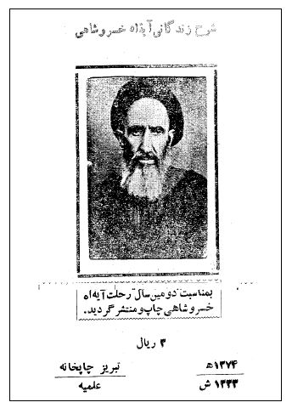
روى جلد رساله‌اى درباره زندگى آيت‌الله خسروشاهى (متن رساله در اين كتاب آمده است)
تصویر
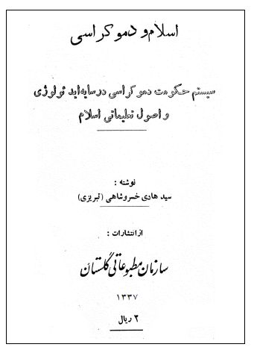
تصوير روى جلد رساله «اسلام و دموكراسى»، چاپ دوم، تهران، 1337

پيوست‌ها

1 : شاگردان آية الله سيد مرتضى خسروشاهى
محمد الوانساز خويى

شاگردان
آيت‌الله سيد مرتضى خسروشاهى بعد از مراجعت از نجف اشرف ، در تبريز اقامت نمود و به تدريس معارف الهى و متون دينى پرداخت كه به شرح حال تعدادى از شاگردان تربيت شده در مكتب ايشان اشاره مى‌شود :
1.
آيت‌الله سيّد احمد خسروشاهى : شرح حال وى در بخش خاندان ذكر شد.
2.
آيت‌الله سيّد جواد خطيبى (1299 ش - 1391 ق) : فقيه پرهيزگار آيت‌الله حاج سيّد جواد خطيبى در سال 1299ش در محله خطيب تبريز در خانواده شادروان سيّد ابراهيم متولّد شد. نسب شريفش به حضرت سيّد الشهداء(علیه السلام) منتهى مى‌شود. در سال 1323ش وارد حوزه علميّه تبريز شد و در مدرسه طالبيّه سكنى گزيد و در محضر فرزانگانى همچون آيت‌الله سيّد مرتضى خسروشاهى به تحصيل پرداخت و بعد از مدتى اقامت در مدرسه طالبيّه ، به قم سفر نمود و نزديك به ده سال از اساتيد آن ديار بهره‌مند گرديد و آن گاه براى تكميل تحصيلات رهسپار عتبات عاليات شد و يك سال در حوزه كهن نجف اشرف به تحصيل پرداخت .
وى سپس به قم بازگشت و هفت سال در آن شهر زيست و در اواخر سال 1342ش به تبريز بازگشت . آيت‌الله خطيبى هم‌زمان با تحصيل ، به تدريس شرح لمعه، رسائل، مكاسب و كفاية‌الاصول در حوزه علميّه قم مى‌پرداخت كه تعداد
زيادى از طلاب علوم اسلامى در آن شركت مى‌كردند. برنامه تدريس وى بعد از مراجعت به تبريز ادامه پيدا كرد و حوزه درسى‌اش پرورش‌دهنده شاگردان فاضل و دانشمند بود.
آيت‌الله خطيبى دنيايى از صفا، معنويت و خلوص بود. دشمنانش نيز به خصوصيّات و صفات خوب او اعتراف داشتند، چه رسد به دوستانش كه شيفته و مريد اخلاق و رفتار و معنويت او بودند! او در فقه و فقاهت و در عمل به احكام نورانى شريعت محمّدى و از نظر سير و سلوك و پاى بندى به احكام الهى و تقيّد
به موازين شرعى ، اُسوه و الگوى معاصران بود. در سال 1349ش مبتلا به
بيمارى سختى شد و متأسفانه معالجات و تلاش‌هاى پزشكان مؤثر واقع نگرديد و
در تاريخ 21/4/1350ش دوستان و علاقه‌مندانش را در سوگ خويش داغدار نمود. پيكر مطهّر ايشان با غم و اندوه فراوان و با تشييع جمع كثيرى از مردم در
قبرستان محله خطيب و در كنار مزار مادرش به خاك سپرده شد. نوشته سنگ مزار وى چنين است :
مرقد شريف عالم ربانى حضرت حجت‌الاسلام و المسلمين آيت‌الله فقيد آقاى حاج سيّد جواد خطيبى (اعلى الله مقامه) كه عمر خويش را در تدريس و تربيت محصّلين علوم دينيّه و ترويج آثار مذهب حقّه جعفريّه صرف نموده است ، در شب دوشنبه نوزدهم جمادى الأولى سنه 1391 هجرى درست در پنجاه سالگى داعى حق را لبيك گفتند. جزاه‌الله عن الإسلام و أهله خيرآ.
3.
آيت‌الله سيّد عبدالله شبسترى (1334 - 1420ق) : آيت‌الله سيّد عبدالله، فرزند ثقة‌الاسلام سيّد اسدالله، فرزند مير بابا در شهرستان شبستر متولد شد. پس از دوران ابتدايى ، در سال 1350ق به تحصيل علوم اسلامى روى آورد و مقدمات و علوم
ادبى را پيش پدرش و حاج ميرزا رسول هريسى، و كتاب‌هاى مطول، شرح شمسيه و شرح منظومه را نزد آيت‌الله سيّد مرتضى شبسترى فرا گرفت . در سال 1356ق به حوزه علميّه تبريز پيوست و در مدرسه طالبيّه مشغول خواندن شرح لمعه پيش علامه شيخ ابراهيم بادكوبه‌اى و آيت‌الله سيّد على مولانا شد و كتاب قوانين الاصول و ديگر متون حوزوى را در نزد حضرات آيات حاج ميرزا محمود دوزدوزانى، سيّد مرتضى خسروشاهى، شيخ حسين شنب‌غازانى، حاج ميرزا كاظم مجتهد شبسترى و حاج ميرزا محمد توتونچى آموخت .
در اواخر سال 1360ق به قم رفت و باقى درس شرح لمعه را نزد آيت‌الله سيّد شهاب‌الدين مرعشى نجفى به پايان رساند و دروس خارج را نزد فقهايى چون حضرات آيات: سيّد محمّد حجّت كوهكمرى، سيّد محمّد تقى خوانسارى، ميرزا محمّد فيض قمى، سيّد صدرالدين صدر، شيخ محمّد كبير قمى، شيخ عباسعلى شاهرودى، شيخ عبدالنبى عراقى، و دروس كلام و حكمت را در محضر آيت‌الله سيّد حسين قاضى طباطبايى تبريزى خواند.
در سال 1366ق جهت معالجه به تهران رفت و در پى درخواست عده‌اى از مؤمنين در مسجد حاج ميرزا احمد واقع در خيابان مولوى به وظايف دينى اشتغال ورزيد. وى در تهران از تحصيل باز نماند و در درس حضرات آيات شيخ على مدرس تهرانى (خارج كفاية الاصول)، شيخ محمّد تقى آملى، سيّد احمد خوانسارى و سيّد ابوالحسن رفيعى قزوينى (خارج فقه ، اصول و حكمت) شركت كرد و در ضمن به ارشاد و وعظ پرداخت و همراه آيت‌الله سيّد مرتضى شبسترى و افراد خيّر، به تجديد بناى مسجد سپهسالار واقع در خيابان چراغ برق پرداخت .
در سال 1394ق پس از گذشت 28 سال خدمت در تهران، به مشهد مقدس رضوى رفت و پس از استقرار در آن شهر، شروع به تدريس فقه ، اصول ، تفسير و اقامه جماعت در حرم مطهر (دارالسلام) كرد. و پس از 22 سال اقامت در جوار حضرت ثامن الائمه 7 در اوايل سال 1416ق به حوزه علميّه قم آمد و فقط به
تدريس تفسير قرآن و احياى مراسم مذهبى اشتغال داشت و در اين اوقات غالبآ بر اثر كسالت و شدت بيمارى در منزل بسترى بود.
آثار علمى وى عبارت‌اند از: 1. (عربى)؛ 2. الألطاف الالهيّة فى الخطابات القرآنية (عربى ، قم ، 1416ق)؛ 3. النكاح و الطلاق؛ 4. دراية الحديث؛ 5. زبدة الأحكام (رساله عمليّه ، عربى ، تهران، 1389ق)؛ 6. سوانح حيات، گزيده‌اى در شرح حال خود و بخشى از خاطرات؛ 7. صيغ العقود؛ 8. كتاب الأربعين، شرح چهل حديث عرفانى و اخلاقى (فارسى ، قم ، 1414)؛ 9. مصباح الهداية يا مفتاح السعادة (دو جلد)، جلد اوّل اين كتاب در تهران چاپ شده و جلد دومش خطى است ؛ 10. نماز شب.
سرانجام آيت‌الله شبسترى در صبح روز چهارشنبه 12 خرداد ماه 1378ش برابر با 17 صفر 1420ق در يكى از بيمارستان‌هاى تهران درگذشت و پيكر پاكش عصر روز پنجشنبه در قم تشييع و پس از اداى نماز ميّت به وسيله آيت‌الله سيّد محمّد وحيدى شبسترى در قم، ابتداى قبرستان ابوحسين به خاك سپرده شد.
4.
آيت‌الله سيّد محمّد حجّت كوه‌كمرى (1310 - 1372ق) : آيت‌الله سيّد محمّد حجّت كوه‌كمرى از شاگردان معروف آيت‌الله سيد مرتضى خسروشاهى است. در مدت اقامت در تبريز از محضر ايشان بهره‌مند بود. او فرزند آيت‌الله سيّد على، نسبش به سيّد محمّد مصرى ملقب به حجازى از اولاد امام سجاد 7 مى‌رسد. در سال 1310ق در تبريز به دنيا آمد. پس از فراگيرى مقدمات ، از اساتيد فقه ، اصول ، رياضيات ، معقول ، طبّ قديم ، طبّ جديد، فيزيك و شيمى بهره برد.
در 1330ق به نجف مهاجرت كرد و فقه و اصول را از محضر حضرات آيات : سيّد محمّد كاظم يزدى، شيخ الشريعه اصفهانى، آقا ضياء الدين عراقى، ميرزا حسين نائينى، شيخ على گنابادى و شيخ على قوچانى، و رجال و حديث را در محضر سيّد ابو تراب خوانسارى، و رياضيات و فلكيات را نزد علّامه سردار كابلى ياد گرفت . او
تحصيل را همچنان ادامه مى‌داد، تا آنكه مريض شد و به خواست پدر به تبريز آمد و پس از وفات آيت‌الله سيّد محمّد كاظم يزدى و آيت‌الله شيخ الشريعه اصفهانى به نجف بازگشت و سال‌ها از محضر اساتيد آنجا استفاده كرد و خود در مسجد شيخ و مقبره ميرزاى شيرازى به تدريس پرداخت .
در 1349ق به ايران آمد و در قم سكنى گزيد و به تدريس خارج فقه و اصول استدلالى پرداخت . آيت‌الله حجّت در بسيارى از علوم اسلامى استاد و صاحب‌نظر بود، نظرش دقيق ، رأيش استوار و حوزه درسى‌اش مملو از شاگردان فاضل و متقى بود. در فهم سخنان اهل بيت تيزبين و در استخراج معانى آن‌ها دقيق و نكته‌سنج بود. پس از رحلت آيت‌الله شيخ عبدالكريم حائرى يزدى به انجام امور مذهبى و اداره حوزه علميه قم مشغول گرديد.
سيّد على كوه‌كمرى (پدرش)، شيخ عبدالله مامقانى، شيخ الشريعه اصفهانى ، ميرزا محمّد حسين نائينى، سيّد ابوالحسن اصفهانى، آقا ضياءالدين عراقى، سيّد حسن صدر كاظمى، سيّد ابوتراب خوانسارى، شيخ محمّد باقر بيرجندى، شيخ عبدالكريم حائرى يزدى ، ميرزا محمّد تهرانى، شيخ اسدالله زنجانى، شيخ على كاشف الغطاء، شيخ محمّد حسين كاشف الغطاء و شيخ احمد كاشف الغطاء، از مشايخ اجتهاد و روايت اوبودند.
از آثار عمرانى ايشان ، مدرسه علميه حجتيه در قم است كه در بيست جمادى الآخرة 1364ق در قم افتتاح گرديد.
آثار علمى او در زمينه‌هاى فقه ، اصول و حديث است كه متأسفانه به دليل وفات ناگهانى نيمه تمام ماندند.
وى در قم به رحمت حق پيوست و در مقبره خصوصى در مدرسه حجتيه دفن گرديد. در سوگ وى بسيارى از شاعران عرب ، فارس و ترك به مرثيه گويى پرداختند.
5.
آيت‌الله سيّد محمّد على موسوى زرين (1278 - 1361ق) : آيت‌الله سيّد محمّد على موسوى زرين ، فرزند مرحوم حجت‌الاسلام سيّد عبدالرحيم، در سال 1287ق
در روستاى زرين در پنج كيلومترى شرق اهر متولد شد. نسب شريفش با 36 واسطه به امام موسى بن جعفر(علیه السلام) مى‌رسد. وى در حوزه‌هاى علميه هريس ، اهر، تبريز و مشهد به فراگيرى علوم آل محمّد 6 پرداخت و از اساتيدى چون شيخ على مجتهد هريسى، و حضرات آيات شيخ احمد قراجه‌داغى، شيخ محمّد على فخرالعلماء، ميرزا صادق آقا مجتهد تبريزى ، ميرزا ابوالحسن آقا انگجى ، آقا سيّد محمّد مولانا، آقا سيّد مرتضى خسروشاهى، حاج آقا حسين قمى، ميرزا محمّد آخوندزاده، شيخ على اكبر نهاوندى و شيخ حسنعلى نخودكى اصفهانى استفاده كرد و به مقام بلند علمى نايل آمد. وى در طول تحصيل با عده‌اى از مفاخر آذربايجان مانند شيخ عيسى سديدى، و حضرات آيات: سيّد ابوالفضل حسينى منيقى ، سيّد مهدى انگجى، سيّد ابراهيم دروازه‌اى، سيّد على مولانا و سيّد احمد خسروشاهى هم دوره بوده است .
صلاحيّت علمى آيت‌الله موسوى زرين در جريان متحدالشكل شدن لباس ، از طرف آيت‌الله حاجى ميرزا احمد آقا قراجه‌داغى و آيت‌الله حاجى ميرزا ابوالحسن آقا انگجى تأييد شد و دولت اجازه پوشيدن لباس روحانيت به او داد. در نامه‌اى كه در تاريخ 28/11/1311ش از طرف حكومت قراجه‌داغ ابلاغ شد، درباره ايشان چنين آمده است:
نظر به اجازه‌نامه محدثى از طرف حضرتين آيتين آقاى حاجى ميرزا احمد آقا قراجه‌داغى و آقاى حاجى ميرزا ابوالحسن آقا انگجى (دامت بركاتهما) به جناب آقاى آقا مير محمّد على موسوى ساكن قريه زرين مِن محال اهر داراى ورقه هويت 246، مطابق نمره 5 از نامه 2 قانون متحدالشكل در پوشيدن لباس روحانيت مجاز خواهد بود و اداره محترم نظميه متعرض ايشان نخواهند شد. محل مهر حكومت قراجه‌داغ .
ايشان در سال 1320ش برابر با 1361ق رخ در نقاب خاك كشيد و در زادگاه خويش به خاك سپرده شد.
6.آيت‌الله سيّد مهدى كمارى (1322 - 1402ق) : آيت‌الله سيّد مهدى كمارى قراجه‌داغى تبريزى، فرزند علّامه سيّد محمّد، فرزند آيت‌الله محمّد تقى موسوى كمارى تبريزى در بيست و ششم ذى‌الحجة 1323 در شهر تبريز به دنيا آمد. پس از فراگيرى مقدمات ، سطح را نزد حضرات آيات: انگجى ، سيّد محمّد مولانا، سيّد مرتضى خسروشاهى و حاج ميرزا على اصغر ملكى تبريزى آموخت و در سال 1346ق به حوزه علميه قم رفت و سطح را در محضر حضرات آيات ميرزا محمّد همدانى و شيخ محمّد على حائرى قمى به پايان برد و در دروس خارج از آيت‌الله حائرى يزدى و آيت‌الله حجّت كوه‌كمرى بهره‌مند گرديد.
در سال 1350ق به نجف اشرف رفت و نزد حضرات آيات: ميرزا محمّد حسين نائينى ، آقا ضياءالدين عراقى ، شيخ محمّد حسين غروى اصفهانى و سيّد ابوالحسن اصفهانى، دروس خود را به انجام رسانيد و اجازه اجتهاد گرفت .
وى پس از ده سال اقامت در آن ديار به تهران آمد و در مسجد امامزاده زيد 7 واقع در بازار تهران ، به اقامه جماعت ، ارشاد و تدريس پرداخت .
تأليفات وى بدين قرار است: 1. المباحث العقلية؛ دو جلد؛ 2. رسالة فى الإجازة؛ 3. شرح وسيلة النجاة؛ 4. قاعدة لاضرر؛ 5. كتاب الحج؛ 6. مباحث الألفاظ، دو جلد.
او در روز چهارشنبه اول ماه رمضان 1402ق در هشتاد سالگى در تهران دار فانى را وداع گفت و پيكر پاكش در ابتداى قبرستان وادى‌السلام قم به خاك سپرده شد.
7.
علّامه شيخ عبدالحسين امينى (1320 - 1390ق) : علّامه حاج شيخ عبدالحسين امينى، فرزند احمد، فرزند نجف على (امين‌الشرع) در سال 1320ق به دنيا آمد. و پس از طى مراحل علمى طبق نوشته خود در مقدمه كتاب «شهداء الفضيلة» تحصيلات خود را نزد آيت‌الله سيّد محمّد مولانا و آيت‌الله سيّد مرتضى خسروشاهى ادامه داد و سپس به نجف اشرف رفت و در دروس آيت‌الله سيّد محمّد فيروزآبادى و آيت‌الله سيّد ابوتراب خوانسارى شركت كرد و از حضرات آيات: سيّد
ابوالحسن اصفهانى، ميرزا محمّد حسين نائينى و شيخ محمّد حسين كمپانى اصفهانى اجازه اجتهاد گرفت .
آيت‌الله امينى علاوه بر آثار علمى فراوان ، كتابخانه‌اى به نام امام اميرالمؤمنين(علیه السلام) در نجف به يادگار گذاشت . او در سال 1390ق وفات يافت و در كتابخانه‌اش به خاك سپرده شد.
8.
آيت‌الله ميرزا عباسقلى واعظ چرندابى : آيت‌الله حاج ميرزا عباسقلى صادقپور وجدى مشهور به «واعظ چرندابى» در سال 1315ق مطابق با 1276ش در شهر تبريز متولّد شد. پس از پشت سر گذاشتن دوره طفوليت به اقتضاى شوق فطرى و استعداد خدادادى به فراگيرى علوم اسلامى همّت گماشت و در محضر فيض‌گستر آيت‌الله آقا شيخ على شربيانى (م 27 ذيقعده 1348) به تحصيل علوم آل محمّد پرداخت . در شانزده سالگى با پدرش حاج صادق دلال كه مرد بى سواد و پاك سرشتى بود، به زيارت بيت الله الحرام رفت و پس از مراجعت به تبريز، تحصيل علم را دنبال كرد و پيش علّامه ذوفنون آيت‌الله حاج ميرزا لطفعلى آقا امام جمعه
(م 1339ق) كه در علم فلك و رياضيات و اسطرلاب و علوم غريبه تبحر زياد و يد طولايى داشت ، به تحصيل اين علوم پرداخت .
آيت‌الله واعظ چرندابى سطوح عالى فقه و اصول را از حوزه درسى حضرات آيات: حاج سيّد محمّد مولانا (م 18 جمادى الاولى 1363)، شيخ اسماعيل فقيه (م 27 رجب 1361) و حاج سيّد مرتضى خسروشاهى (م 6 رجب 1372) بهره برد.
در سال 1336ق مدرسه‌اى به نام ارشاد در محله «راسته كوچه» در محلى كه مشهور به «ديك‌باشى» است ، تأسيس كرد، امّا ديرى نپاييد كه از اين كار دست كشيد و
شروع به تدريس علوم حوزوى مانند ادبيات و منطق در مدرسه علميّه طالبيّه كرد و با دريافت حق‌التدريس مختصرى از محصلان متموّل ، امرار معاش مى‌كرد. به سال 1341ق مديريت مدرسه سرخاب و شتربان را كه علماى شهر تأسيس كرده بودند، بر عهده گرفت و بر اثر تلاش‌هاى خستگى‌ناپذير و خدمات فرهنگى مطلوب مورد تشويق بزرگ مرجع وقت آيت‌الله حاج ميرزا صادق آقا مجتهد تبريزى واقع گرديد. واعظ چرندابى در مورد فعاليت‌هاى خويش مى‌گويد:
پس از چند سال همان مدرسه را ترك كردم و به وعظ و خطابه و تنوير افكار پرداختم ، چون خطابه‌هاى من جنبه علمى داشته و با روح عصر موافق مى‌بود، انعكاس و پيشرفت غريبى در ميان اهالى شهر خصوصآ طبقه فهميده و محصل پيدا مى‌كرد، و مدت متمادى بدين خدمت مفتخر بودم و در عين حال رشته تحصيل علوم را از دست نمى‌دادم و در سايه ذوق فطرى ، به گردآورى كتب متنوعه مشغول شدم تا در عرض ساليان دراز به يارى خداوند بى‌نياز، موفق به تشكيل كتابخانه‌اى شدم كه اكنون تعداد كتب و رسائل و مجلات آن قريب به ده هزار جلد بالغ مى‌شود و بيش از سى دوره تفسير قرآن مجيد در كتابخانه شخصى موجود است كه در طى سال‌هاى متمادى با خون دل جمع آورى شده است . كتابخانه ما از كتب مخطوطه نفيسه نادره مقدار كمى و مابقى تمامآ كسوت طبع را پوشيده‌اند.
سرانجام رادمرد بزرگ عرصه‌هاى پژوهش و نگارش در روز چهارشنبه بيست و چهارم اسفند ماه 1345 برابر با سوم ذيحجة الحرام 1386 در زادگاه خويش درگذشت و جهان علم و ادب را داغدار كرد. جسم مطهر ايشان پس از غسل و كفن و تشييع شايسته و با اقامه نماز ميت به وسيله آيت‌اللّه حاج سيّد محمّد على انگجى در قبرستان عمومى اماميّه دفن گرديد. خبر ارتحال اين عالم بزرگ اسلامى در مجلات العرفان و مكتب اسلام و روزنامه هاى كيهان و مهد آزادى درج گرديد و كتابخانه شخصى اش طبق وصيت وى در تاريخ 16/7/1346 به كتابخانه آستان قدس رضوى
تحويل داده شد. نوشته سنگ مزار آيت‌الله واعظ چرندابى بدين قرار است:
هو الحى الذى لا يموت
لازلت تلهج بالتاريخ مجتهدآ *** حتى رأيتك فى التاريخ مكتوبآ
آرامگاه علّامه كبير حضرت حجّت‌الاسلام و المسلمين آقاى حاج ميرزا عباسقلى آقا واعظ چرندابى (قدس سره)كه در روز چهارشنبه سوم ذيحجة الحرام 1386 مطابق 24 اسفند ماه 1345 به رحمت ايزدى پيوست و در رديف مفاخر و نوابغ بزرگ اسلامى در جريده عالم ثبت و ضبط شد.
لاصوَّت الناعى بفقدك إنه *** يوم على آل الرسول عظيم
إن كنت قد غيّبت فى جدث الثرى *** فالعلم و التوحيد فيك مقيم
9.
آيت‌الله ميرزا عبدالصمد مقدم دانايى (1305 - 1378ش) : آيت‌الله حاج ميرزا عبدالصمد مقدم دانايى در سال 1305ش در تبريز به دنيا آمد. قرائت قرآن را در شش سالگى به خوبى آموخت و در هفت سالگى به فراگيرى علوم جديد پرداخت . پس از اتمام ششم ابتدايى ، به عشق فراگيرى علوم اسلامى در رديف طلاب مدرسه طالبيّه قرار گرفت و مقدمات و سطح را از محضر حضرات آيات سيّد محمّد بادكوبه‌اى ، شيخ جعفر شيخ الائمه راسته كوچه‌اى ، ميرزا احمد اهرى ، سيّد مرتضى خسروشاهى و سيّد محمّد كاظم طباطبايى معروف به «مفيد آقا» آموخت . در حدود سال 1368ق به شهر مقدس قم هجرت كرد و كفاية‌الاصول، سطوح عالى و تفسير را از حضرات آيات: حاج ميرزا محمّد مجاهدى تبريزى ، سيّد محمّد باقر سلطانى طباطبايى ، سيّد محمّد حجّت كوه‌كمرى ، حاج آقا حسين بروجردى، سيّد محمّد تقى خوانسارى، سيّد شهاب‌الدين مرعشى نجفى و علامه سيّد محمّد حسين طباطبايى آموخت و در حدود سال 1375ش به زادگاهش مراجعت كرد و به تدريس ، اقامه نماز جماعت ، تفسير قرآن مجيد و بيان احكام الهى در مسجد گازران و مسجد شعبان پرداخت .
آيت‌الله مقدم دانايى كتابخانه‌اى عظيم ، حاوى كتاب‌هاى چاپى و خطى داشت . او مزين به فضايل اخلاقى و داراى طبع شعر بود كه نمونه‌اى از اشعارش در سوگ استادش آيت‌الله خسروشاهى نقل گرديد. تأليفات وى عبارت است از:
1.
مقالات اخلاقيه يا خطابات مقدميّه (فارسى ، تبريز، 1341ش)؛ 2. مناجات دانايى(فارسى ، تبريز)؛ 3. توحيد يا خداشناسى (فارسى ، خطى)؛ 4. منظومه‌اى در منطق (فارسى ، خطى)؛ 5. نواى عندليب، در اشعار متفرقه (فارسى ، خطى)؛ 6. ديوان اشعار، دو جلد (فارسى ، خطى).
عاقبت اين عالم فرهيخته در اواخر شعبان 1420ق برابر با 5/9/1378 ش در 73 سالگى در تبريز وفات يافت و جسم شريفش پس از تشييع و اقامه نماز ميت در قبرستان وادى رحمت در قطعه صديقين به خاك سپرده شد. نوشته سنگ‌مزار وى بدين قرار است :
العلماء ورثة الأنبياء
حضرت آيت‌الله حاج ميرزا عبدالصمد مقدّم دانايى فرزند مرحوم على . تولد 1305، وفات 5/9/1378.
از كنار قبر من اى رهگذر چون بگذرى *** با بصيرت كن نظر ما را به قرآن ياد كن
فكر خود را هم بكن آماده آذوقه باش *** خانه قبر خودت را با عمل آباد كن
10.
آيت‌الله ميرزا عبدالكريم ملايى (1348 ق - 1389 ش) : آيت‌الله حاج ميرزا عبدالكريم ملّايى پور قرجه‌داغى تبريزى ، فرزند كربلايى عباسعلى ، فرزند عبدالكريم در سال 1308ش مطابق با 1348ق در شهرستان تبريز ديده به جهان گشود. در هفت سالگى تحصيلات خويش را آغاز كرد و ادبيات فارسى را در محضر پدرش آموخت . او سپس وارد حوزه علميّه تبريز گرديد و در مدرسه طالبيّه و حسن
پادشاه سكنى گزيد و جامع المقدمات و حاشيه ملّا عبدالله را از حاج ميرزا على گوگانى، سيوطى، جامى و معالم را از حاج ميرزا محمود انصارى ، مغنى را از آيت‌الله حاج ميرزا ولى الله اشراقى سرابى، مطول را از علّامه شيخ على اكبر نحوى ، شرح تجريد را از آيت‌الله حاج سيّد محمّد بادكوبه‌اى ، شرح لمعه، شرح منظومه (قسمت منطق) و رسائل را در محضر حضرات آيات: حاج سيّد مرتضى خسروشاهى و سيّد كاظم شريعتمدارى و مكاسب محرمه را در نزد حاج شيخ حسين شنب‌غازانى فرا گرفت و در سال 1330ش به قم مهاجرت نمود و به مدت دوازده سال در مدرسه حجتيه اقامت گزيد.
وى در حوزه علميّه قم به تكميل آموخته‌هاى خود پرداخت و باقى مانده شرح منظومه (قسمت حكمت) را از علّامه سيّد محمّد حسين طباطبايى ، و قسمت بيع و خيارات مكاسب را از آيت‌الله حاج ميرزا محمّد مجاهدى و آيت‌الله سيّد شهاب‌الدين مرعشى نجفى، و كفاية‌الاصول را از حضرات آيات: سلطانى طباطبايى و مجاهدى كسب فيض كرد و با دوستان فاضلش آيت‌الله حاج ميرزا على الهامى، حاج ميرزا اسماعيل سرابى و حاج ميرزا حسين قزوينى به مباحثه پرداخت و سپس در جلسات درس خارج فقه و اصول حضرات آيات: حاج آقا حسين بروجردى ، امام خمينى، شيخ عباسعلى شاهرودى، سيّد شهاب الدين مرعشى نجفى و سيّد كاظم شريعتمدارى حاضر شد و به دريافت اجازه شفاهى استنباط و اجتهاد احكام الهى از دو استاد اخير و اجازه امور حسبيه از آيت‌الله مجاهدى نايل آمد و خودش نيز به برخى از روحانيون اجازه امور حسبيه داد. آثار علمى و پژوهشى وى بدين قرار است :
1.
تقريرات بحث خمس آيت‌الله بروجردى (عربى ، قم، 1366ش)؛ 2. تقريرات بحث‌هاى صلات ، حج ، منجزات مريض ، قضا، طهارت آيت‌الله بروجردى (عربى ، خطى)؛ 3. تقريرات يك دوره اصول و مطهرات آيت‌الله شاهرودى (عربى ، خطى)؛ 4. تقريرات اصول آيت‌الله شريعتمدارى (عربى ، خطى)؛ 5. نثر اللالى فى شرح نظم اللالى (فارسى ، قم ، 1365ش)؛ 6. صيغ نكاح و طلاق (فارسى ، قم ، 1360ش)؛ 7. موضح رموز الرسائل در شرح بحث قطع رسائل (عربى ، خطى).
وى فقيهى پارسا، مُجد، خوش برخورد، داراى پشتكار و عالمى عامل است . وى حدود شصت سال به تدريس ادبيات عربى ، معالم ، منطق ، تجويد، لمعه ، رسائل ، مكاسب ، كفاية الاصول و خارج فقه پرداخت و در سال 1389 در قم درگذشت .
11.
آيت‌الله ميرزا عبدالمطلب فقيه اردوبادى (1304 - حدود 1378ق) : ميرزا عبدالمطلب فقيه اردوبادى، فرزند اسماعيل در سال 1304ق در اردوباد متولد شد. در غائله بلشويك‌ها همراه برخى ديگر از علما به ايران آمد و در اروميه سكونت گزيد. سپس به تبريز رفت و در درس فقه و اصول آيت‌الله انگجى و آيت‌الله سيّد مرتضى خسروشاهى حاضر شد و در اخلاق و تهذيب نفس از آيت‌الله حاج ميرزا جواد آقا ملكى تبريزى بهره ها برد و سرانجام اروميه را براى اقامت خود انتخاب كرد و در پى بعضى از حوادث و بيم از حكومت ، در بازار به فرش فروشى پرداخت . آيت‌الله شيخ محمّد فوزى، از شاگردان وى ، درباره استادش مى‌گويد:
ايشان از نظر فضل و معلومات جزء علماى بنام و طراز اوّل اروميه به شمار مى‌رفت و به اقامه نماز جماعت و وعظ و خطابه و تدريس در مسجد خود اشتغال داشت .
آثار وى بدين ترتيب است:
1.
تقريرات درس طهارت آيت‌الله انگجى (خطى)؛ 2. كتابى درباره امام زمان (عج) (خطى)؛ 3. دعوت محمديه (چاپى)؛ 4. حاشيه بر العروة الوثقى (خطى).
سرانجام در جمادى‌الآخره 1378ق مطابق با دى ماه 1337ش در 74 سالگى در اروميه وفات كرد و در قبرستان شيخان قم دفن گرديد.
12.
آيت‌الله ميرزا على الهامى (1303ش - ...) : آيت‌الله حاج ميرزا على الهامى كلوانقى ، در سال 1303ش مصادف با 1343ق در روستاى كِلْوانَق واقع در 32 كيلومترى شمال غربى بستان‌آباد در خانواده‌اى كشاورز به دنيا آمد. در شش سالگى قرآن كريم و برخى از كتاب‌هاى فارسى متداول در آن روز را در زادگاهش آموخت و
سپس در سنين نوجوانى به تبريز آمد و در مدرسه طالبيّه صرف و نحو را از مرحوم ميرزا حسين على و حاشيه را از ميرزا على گوگانى، شرح باب حادى عشر، شرح تجريدالاعتقاد و كشف المراد را از آيت‌الله سيّد محمّد بادكوبه‌اى ، شرح لمعه را از آيت‌الله حاج سيّد ابراهيم دروازه‌اى، رسائل را از آيت‌الله حاج سيّد مرتضى خسروشاهى و قسمتى از مكاسب را از آيت‌الله حاج ميرزا فتاح شهيدى فراگرفت و با حضرات آيات: حاج ميرزا حسين ايوقى، حاج ميرزا عبدالكريم ملايى و ميرزا محمّد فيض زرنقى به مباحثه پرداخت .
در سال 1364ق راهى حوزه علميّه قم گرديد و در مدرسه فيضيه و حجتيه سكونت نمود. بخش ديگر مكاسب را از آيت‌الله حاج ميرزا محمّد مجاهدى تبريزى، كفاية‌الاصول را از آيت‌الله سيّد محمّد باقر سلطانى طباطبايى و تفسير را نزد علّامه سيّد محمّد حسين طباطبايى آموخت و با دوستانى همچون حضرات آيات : سيّد مهدى روحانى، حاج ميرزا على احمدى ميانجى، سيّد كاظم حسينى ميانجى، شيخ احمد آذرى قمى و برخى ديگر به مباحثه تفسير پرداخت .
وى پس از پايان دوره سطح ، در درس‌هاى خارج فقه و اصول حضرات آيات : سيّد محمّد حجّت كوه‌كمرى، حاج آقا حسين بروجردى، شيخ عباسعلى شاهرودى، سيّد محمّد رضا گلپايگانى، سيّد كاظم شريعتمدارى و امام خمينى (به مدت پانزده سال) حاضر گرديد و سال‌ها از فضل و دانش آن‌ها استفاده نمود و از حضرات آيات بروجردى ، سيّد محسن حكيم، سيّد ابوالقاسم خويى، سيّد مرتضى خسروشاهى، سيّد محمّد تقى خوانسارى و شيخ محمّد على اراكى اجازه امور حسبيه دريافت داشت و آثار علمى وى چنين است:
1.
توضيح المسائل (فارسى ، قم، 1384ش)؛ 2. مناسك حج (خطى)؛ 3. حاشيه بر تكملة المنهاج (خطى)؛ 4. حاشيه بر العروة الوثقى (خطى).
از فعاليت‌هاى وى در طى سال‌هاى اخير تبليغ و ارشاد مردم در شهرهاى تهران ، قزوين ، مياندوآب و تدريس سطوح مختلف حوزوى و قضاوت پانزده ساله در ديوان عالى كشور است، او هم اينك در حوزه علميّه قم سكونت دارد و پسرش شهيد صادق الهامى از شهيدان سرافراز انقلاب اسلامى است .
13.
آيت‌الله ميرزا على قزلجه‌اى (1305ش - ...) : آيت‌الله حاج ميرزا على الهى‌فر معروف به «قزلجه‌اى»، فرزند ملّا محمود، فرزند ملّا رفيع ، فرزند شيخ حسن ، فرزند شيخ آقا در سال 1305ش برابر با 1345ق در روستاى قزلجه از محال عباسى شهرستان بستان‌آباد در خانواده‌اى روحانى كه پدرانش از سلسله جليله روحانيت بودند، متولد شد.
در سال 1324ش به تبريز آمد و به مدت شش سال در آن شهر اقامت كرد و كتاب‌هاى حاشيه، سيوطى، مغنى، جامى، مطول را در نزد حاج ميرزا على اكبر قارى و علّامه شيخ على اكبر نحوى و شرح لمعه را از آيت‌الله سيّد احمد خسروشاهى، رسائل را از آيت‌الله حاج سيّد هادى خسروشاهى (حاتمى) و بخشى از مكاسب را در محضر آيت‌الله سيّد مرتضى خسروشاهى فرا گرفت و سپس در 1329ش به قم رفت و از درس آيت‌الله حاج آقا حسين بروجردى و امام خمينى استفاده كرد. سپس به نجف اشرف مهاجرت نمود و قسمت باقيمانده مكاسب را نزد آيت‌الله حاج ميرزا احمد اهرى آموخت و از درس خارج فقه و اصول حضرات آيات : سيّد ابوالقاسم خويى، شيخ حسين حلى، سيّد محسن حكيم، سيّد عبدالهادى شيرازى بهره‌مند شد و در اين ايام با آقايان سيّد محمّد رجايى، شيخ جواد دشتى، حاج سيّد محمّد باقر كاشانى هم‌درس و هم‌بحث گرديد و پس از ده سال اقامت در نجف اشرف به تبريز آمد. آثار علمى ايشان چنين است:
1.
تقريرات بحث اجاره و حج آيت‌الله حكيم (خطى)؛ 2. تقريرات مباحث الفاظ و خيارات مكاسب آيت‌الله حلى (خطى)؛ 3. تقريرات بحث مكاسب آيت‌الله خويى (خطى).
ايشان داراى اجازات امور حسبيه و روايى از آيت‌الله خويى و آيت‌الله سيّد محمّد هادى ميلانى است و از سال 1342ش همگام با روحانيت مبارز آذربايجان عليه ظلم و ستم مبارزه كرد و پس از پيروزى انقلاب اسلامى و آغاز جنگ تحميلى سه بار در جبهه‌هاى حق عليه باطل حضور يافت و سال‌ها امامت جمعه موقت تبريز را برعهده داشت .
14.
آيت‌الله ميرزا كاظم تبريزى (1340 - 1416ق) : آيت‌الله حاج ميرزا كاظم قاروبى تبريزى، فرزند حاج فرج‌الله درسال 1300ش برابر با 1340ق در «محله دوچى تبريز» متولد شد. ادبيات و سطوح را در محضر استادانى چون ميرزا على اكبر نحوى، حاج ميرزا على اصغر فقيهى باغميشه‌اى، حاج ميرزا محمود انصارى، فاضل دنبرانى، ملّا احمد تاهباز و آيت‌الله سيّد مرتضى خسروشاهى فراگرفت و سپس به زنجان و تهران رفت و در تهران فلسفه را از آيت‌الله شيخ محمّد على شاه‌آبادى و آيت‌الله ميرزا مهدى آشتيانى ياد گرفت و در سال1361ق همراه علّامه شيخ محمّد تقى جعفرى به نجف اشرف رفت و در مدرسه بخارايى سكونت كرد و در سطوح عالى ، خارج فقه و اصول ، تفسير و رجال حضرات آيات: شيخ موسى خوانسارى ، شيخ مرتضى طالقانى، شيخ محمّد على كاظمى، سيّد ابوالحسن اصفهانى، ميرزا على آقا قاضى طباطبايى ، شيخ محمّد كاظم شيرازى، سيّد هادى خراسانى، شيخ جعفر بديرى، شيخ محمّد رضا آل ياسين ، شيخ محمّد حسين تهرانى ، سيّد ابراهيم اصطهباناتى ، سيّد محسن حكيم، شيخ حسين حلى، ميرزا باقر زنجانى، سيّد محمود شاهرودى، سيّد محمّد هادى ميلانى، سيّد على بهبهانى رامهرمزى و سيّد ابوالقاسم خويى شركت كرد و هم زمان با تحصيل به تدريس سطوح عالى و خارج فقه و اصول پرداخت .
وى در پى يك بيمارى طولانى در صبح 18 رجب 1416 برابر با 20 شهريور 1374 چشم از جهان فروبست و پس از اقامه نماز به امامت آيت‌الله سيّد تقى قمى در قبرستان ابوحسين قم به خاك سپرده شد.
15.
آيت‌الله ميرزا محسن كوچه‌باغى (1305 - 1390 ش) : حاج ميرزا محسن طالب حقيقت معروف به «كوچه باغى» در دوم مهرماه سال 1305 برابر با بيست و
دوّم ربيع‌المولود 1345 در محله كوچه باغ شهرستان تبريز متولد شد. پدرش از علماى تبريز بود.
ميرزا محسن دوران كودكى را در كنار پدر و مادر خويش سپرى كرد و پس از آموختن قرآن كريم در شش سالگى به مدرسه اعتماد كه بعدها به انورى تغيير نام داد، رفت و در سال ششم دبستان شاگرد ممتاز در ايران شناخته شد و كتاب تاريخ اسلام تأليف كارلايل را به عنوان جايزه دريافت نمود.
پس از فراغت از كلاس نهم دبستان در عصر اختناق رضاخان پهلوى وارد مدرسه طالبيّه گرديد و دروس مقدماتى ، مغنى و مطول را در نزد آيت‌الله ميرزا باقر ويجويه‌اى و حاج شيخ حسن معصومى يكى پس از ديگرى آموخت و كتاب‌هاى شرح لمعه، رسائل، مكاسب، كفاية‌الاصول، شرح اشارات و منظومه را از محضر استادان بنامى همچون حضرات آيات: ميرزا باقر ويجويه‌اى، شيخ جعفر شيخ الائمه ، حاج ميرزا عبدالله مجتهدى تبريزى، سيّد على مولانا، سيّد حسن انگجى ، سيّد محمّد كاظم مفيد، شيخ حسين شنب غازانى، حاج ميرزا فتاح شهيدى و حاج سيّد ابوالقاسم قارى ياد گرفت و آن‌گاه در دروس خارج فقه و اصول حضرات آيات: حاج ميرزا فتاح شهيدى ، حاج سيّد مرتضى خسروشاهى و حاج ميرزا رضى زنوزى حاضر شد و از آن‌ها بهره‌ها برد.
وى در حالى كه هنوز از عمرش 23 سال سپرى نشده بود، در سال 1368ق به عتبات عاليات مهاجرت نمود و در شهر مقدس نجف اشرف و كربلاى معلّا از دروس فقه و اصول حضرات آيات: سيّد محسن حكيمخويى ، سيّد عبدالله شيرازى ، سيّد عبدالهادى شيرازى، شيخ حسين حلى ، شيخ محمّد حسين كاشف الغطاء و سيد محمّد هادى ميلانى استفاده نمود و در همان سال ورود به عراق در جوار بارگاه ملكوتى حضرت سيّد الشهداء(علیه السلام) با دست‌هاى مبارك آيت‌الله سيّد محمّد هادى ميلانى ملبس به لباس روحانيت گرديد و پس از ده سال اقامت در حوزه علميّه نجف اشرف و كسب فيض از فقيهان آن ديار به تبريز مراجعت كرد و اين
سفرهاى زيارتى و علمى به نجف اشرف ادامه داشت كه به سبب كهولت ديگر ادامه نيافت . وى در اثر شايستگى و استعداد وافر موفق به دريافت اجازات متعدد اجتهاد و نقل حديث از علماى بنام جهان اسلام گرديد. آثار علمى و تحقيقى وى چنين است :
1.
تقريرات درس آيت‌الله شيخ حسين حلى (خطى)؛ 2. تقريرات درس صلات مسافر آيت‌الله خويى (خطى)؛ 3. تقريرات درس اصول آيت‌الله خويى (خطى)؛ 4. تصحيح حاشيه آيت‌الله شهيدى بر مكاسب شيخ انصارى (عربى ، تهران ، 1380ق)؛ 5. تصحيح حاشيه آيت‌الله شهيدى بر وسيلة النجاة (مطبوع)؛ 6. آداب الحرمين (فارسى - عربى ، تبريز، 1398ق)؛ 7. انيس العابدين (فارسى - عربى ، تبريز، 1396ق)؛ 8. تصحيح بصائر الدرجات (عربى ، تهران ، 1380ق)؛ 9. سرد المقال فى أحوال الصفار (عربى ، تبريز، 1380ق)؛ 10. شفيع المذنبين (فارسى - عربى ، تبريز، 1377ق)؛ 11. البرهان على وجود صاحب الزمان (عج) (فارسى - عربى ، تبريز، 1413ق).
او شصت سال تمام به تدريس متون فقهى ، اصولى ، ادبى و فقه خارج مشغول بود و اخيراً به رحمت خدا رفت .
16.
آيت‌الله ميرزا محمّد مجاهدى (1324 - 1380ق) : آقا ميرزا محمّد مجاهدى تبريزى ، فرزند حاج ميرزا على اكبر مجاهد، فرزند آخوند ملا سليمان حسن آبادى در سال 1324ق/1285ش در شهر تبريز به دنيا آمد. دروس حوزوى را در زادگاهش فرا گرفت و يكى از اساتيد او آيت‌الله سيد مرتضى خسروشاهى بود. ايشان در جوانى به قم آمد و به تحصيل پرداخت . او در جوار مرقد منوّر كريمه اهل بيت ، حضرت فاطمه معصومه(علیها السلام) در محافل علمى نخبگانى همچون حضرات آيات: حاج شيخ عبدالكريم حائرى يزدى (1276 - 1355ق)، ميرزا محمّد همدانى (1315 - 1365ق)، سيّد محمّد حجّت كوه‌كمرى (1310 - 1372ق) و حاج آقا حسين طباطبايى بروجردى (1292 - 1380ق) حضور يافت و از حضرات آيات: سيد ابوالحسن اصفهانى، حاج شيخ عبدالكريم حائرى يزدى و سيد محمّد هادى ميلانى (25 شعبان 1366ق)
اجازه اجتهاد، از سيّد محسن حكيم اجازه روايى (20 رمضان 1372ق) و از سيّد محمّد حجّت كوه‌كمرى (6 رمضان 1366ق) اجازه امور حسبيّه دريافت نمود.
آيت‌الله مجاهدى ، پس از كسب كمالات علمى و عملى ، در حوزه علميّه قم شروع به تدريس و تربيت طلاب كرد و بيست بار مكاسب و شانزده بار كفاية الاصول را تدريس نمود. او استادى مهربان ، دلسوز، دقيق ، نكته‌سنج و موشكاف بود و به صورت دقيق و ريشه‌اى معضلات كفايه را مى‌شكافت و بيان مى‌كرد.
ايشان در مسجد امام حسن عسكرى(علیه السلام) و مدرسه حجتيّه تدريس مى‌نمود و بسيارى از فضلا و محصلين علوم دينى در محفل علمى‌اش شركت مى‌كردند.
شمارى از شاگردان آن بزرگوار، هم اكنون در رديف عالمان ، مدرسان ، واعظان ، محقّقان ، نويسندگان ، فقيهان و مراجع تقليد هستند.
آيت‌الله ميرزا محمد مجاهدى بسيار مهذّب ، وارسته و متقى بود. خوش برخوردى ، مواسات با مردم ، دستگيرى از فقرا، رسيدگى به وضع معيشتى طلاب ، تحمّل سختى‌ها و مشكلات زندگى ، دورى از گناه ، دقّت ، فهم درست مطالب علمى ، علاقه سرشار به علم و عمل و مهم‌تر از همه بُعد شجاعت و غيرت دينى ايشان زبانزد خاص و عام بود، اگر در جايى منظره‌اى مى‌ديد كه مخالف با شؤون اسلامى است ، به وظيفه شرعى خويش عمل مى‌كرد و خلاف مقررات الهى را از هيچ‌كسى بر نمى‌تافت . درِ خانه‌اش همواره به روى مراجعين باز بود، ولى در عين حال از مطرح شدن مى‌هراسيد. فرزند بزرگ ايشان مى‌گويد:
من در طول سال‌هايى كه در خدمتشان بودم ، نديدم كه در يكى از اعياد در خانه بماند كه مبادا دو نفر به ديدن ايشان بيايد. از اين مسأله كراهت داشتند كه مبادا مطرح بشوند و صبح زود از خانه بيرون مى‌رفتند.
آن فقيه فرزانه ، در عمر كوتاه خود آثار علمى خوبى به يادگار گذاشته كه عبارت اند از :
1.
الهداية إلى رموز الكفاية (عربى، خطى)؛ 2. نقد اللالى فى فروع العلم الاجمالى (عربى، خطى)؛ 3. قيد الفوائد و كشكول (عربى - فارسى، خطى)؛ 4.
إلزام النواصب بإمامة علىّ بن ابى طالب (عربى، خطى)؛ 5. المعارف و العقائد و الاخلاق، چهار جلد (فارسى، خطى)؛ 6. شرح سيوطى؛ 7. تفسير سوره حمد.
اين استاد نامدار حوزه علميّه قم ، پس از سال‌ها تهذيب نفس ، تحقيق ، تربيت شاگردان و پروراندن فرزندان صالح ، بر اثر عارضه سرطان خون در بيمارستان بازرگانان تهران جان به جان آفرين تسليم كرد. با انتشار خبر رحلت اين عالم فرهيخته بازار تهران و دروس حوزه به مدّت يك هفته تعطيل شد و پيكر پاكش پس از تشييع شايسته و اقامه نماز ميت به امامت مرجع تقليد وقت ، آيت‌الله حاج آقا حسين بروجردى - با وجود كهولت ، كسالت و تب - در مقبره آيت‌الله حاج شيخ عباسعلى شاهرودى در قبرستان شيخان قم به خاك سپرده شد. نوشته سنگ مرقد مطهّر وى كه آيت‌الله سيّد شهاب الدين مرعشى آن را نوشته ، چنين است:
هو الباقى
قد ارتحل من هذه النشأة الدنيّة إلى دارالسرور العالم الجليل و الحبر النّبيل و من جدّ و اجتهد فى التدريس و تربية المتعلمين بحيث كان من جهابذة الأساتذه فى الحوزة العلميّة من يهوى إليه أفئدة الطلبة من كلِّ فجّ حضرت حجّة الاسلام و المسلمين آية الله الميرزا محمّد المجاهدى التبريزى (طاب ثراه) و كانت الجنّة ماواه توفى(قدس سره) فى عشاء الأربعاء بعشرين من ثانى الربيعين سنة ثلاث مأة و ثمانين بعد الألف من الهجرة ، 1380.
17.
آيت‌الله ميرزا ولى‌الله اشراقى سرابى (1289 - 1350ش) : آيت‌الله حاج ميرزا ولى محمّد اشراقى سرابى از شاگردان برجسته آيت‌الله خسروشاهى در سال 1329ق در روستاى شيره‌جين سراب به دنيا آمد. پدرش شادروان كربلايى هاشم شخصى با ايمان و زارع بود.
در هفت سالگى به فراگيرى كلام الهى پرداخت و تحصيلات ابتدايى را در
مكتب‌خانه زادگاهش ، نزد حاج ميرزا عبدالحميد شيره‌جينى به خوبى ياد گرفت . آن گاه به شهرستان سراب عزيمت نمود و مقدمات علوم عربى را از محضر آيت‌الله حاج ميرزا محمّد تقى نورى سرابى و ديگران اخذ كرد و سپس در حالى كه هفده بهار از عمرش سپرى شده بود، در سال 1346ق راهى حوزه علميّه تبريز گرديد و در دروس خارج فقه و اصول حضرات آيات: حاج ميرزا محمود دوزدوزانى، سيّد مرتضى خسروشاهى، حاج ميرزا فتّاح شهيدى، حاج ميرزا ابوالقاسم گرگرى حاضر شد و از فيوضات علمى آن‌ها بهره برد و آن گاه به تدريس كلام ، تفسير و سطوح خارج فقه پرداخت و از استادان بزرگ حوزه‌هاى علميّه نجف، قم، مشهد و تبريز موفق به دريافت اجازات روايت و اجتهاد گرديد.
مشايخ علمى و روايى وى عبارت اند از حضرات آيات: 1. حاج ميرزا ابوالحسن انگجى، 2. حاج شيخ عبدالكريم حائرى ، 3. سيّد ابوالحسن اصفهانى، 4. حاج ميرزا محمود دوزدوزانى، 5. سيّد محمّد حجّت كوه‌كمرى، 6. سيّد مرتضى خسروشاهى، 7. سيّد كاظم شريعتمدارى، 8. سيّد ابوالقاسم خويى، 9. سيّد شهاب الدين مرعشى ، 10. حاج ميرزا عبدالله مجتهدى سرابى، 11. حاج ميرزا فتّاح شهيدى، 12. حاج ميرزا ابوالقاسم گرگرى، 13. شيخ عبدالنبى عراقى، 14. سيّد محمّد هادى ميلانى، 15. سيّد محسن حكيم.
آيت‌الله اشراقى فعاليت‌هاى اجتماعى ، تبليغى و علمى وسيعى داشت و قائل به وجوب تعيينى نماز جمعه بود. حاصل تلاش‌هاى خستگى‌ناپذير و مطالعات حدود شانزده ساعته وى در طول شبانه روز، تحرير، تحقيق و تدوين بيش از 45 عنوان كتاب در رشته‌هاى مختلف علمى مانند تاريخ اهل بيت ، تفسير، علوم قرآنى ، فقه ، اصول ، حديث ، رجال ، تراجم و كلام گرديد كه اميد است به همّت فرزندانش به چاپ رسد. سرانجام وى در سوم محرّم 1392 برابر با 1350ش در تبريز بدرود حيات گفت و پس از تشييع شايسته در گورستان محله اميرخيز معروف به قوم تپه به خاك سپرده شد. سپس بر اثر تخريب قبرستان ياد شده در سال‌هاى اخير، پيكرش به قبرستان وادى رحمت منتقل گرديد و در قطعه هنرمندان دفن شد. نوشته سنگ مرقد وى چنين است :
مرقد فقيه مُفسر، محقق عالى قدر آيت‌الله حاج ميرزا ولى‌الله اشراقى (أعلى الله مقامه) مؤلف 48 جلد كتاب بزرگ و رساله تحقيقى در علوم و معارف اسلامى 1287 - 1351 ش.
در حاشيه‌هاى راست و چپ و بالا و پايين مزار عبارات زير آمده است:
تأليفات مطبوع: 1. اثبات الرجعة؛ 2. اثبات الآيات؛ 3. توضيح آيات الاحكام؛ 4. جمعه را در يابيد؛ 5. اثبات الوظيفة؛ 6. بدائع الحكمة.
تأليفات خطى: 1. الإرشاد، شش جلد؛ 2. اثبات الآيات، دو جلد؛ 3. إثبات الرجعة، دو جلد؛ 4. الجمعة ما الجمعة؛ 5. تفصيل الآيات؛ 6. تفسير آيات الاخلاق؛ 7. ساير تأليفات در مباحث فقه و اصول .
18 - آيت‌الله سيّد اسماعيل اصفيايى (1328-1410 ق)
آيت الله حاج سيّد اسماعيل اصفيايى شندآبادى فرزند ميرعبدالله در سال 1328 ق در روستاى «شندآباد» از توابع شهرستان «شبستر» به دنيا آمد. قرآن، ابواب الجنان، گلستان سعدى، تاريخ معجم، تنبيه الغافلين و نصاب الصبيان را در مكتب خانه شندآباد فراگرفت و سپس به شبستر آمد و در نزد آيت الله حاج ميرزاكاظم آقا شبسترى به تكميل علوم دينى پرداخت. آنگاه به حوزه علميّه تبريز رفت و در محضر آيت‌الله انگجى و آيت‌الله حاج سيد مرتضى خسروشاهى به تحصيل سطوح عالى پرداخت و در كنار تحصيل به تدريس و امامت مسجد امامزاده سيد حمزه روى آورد و به تفسير قرآن كريم اشتغال ورزيد.
ايشان اواخر عمر شريف را در قم سكنى نمود و به تهذيب و تزكيه نفس پرداخت، برخى از ويژگى‌هاى اخلاقى مانند تواضع و فروتنى، رقّت قلب، پرهيز از مقام و جاه‌طلبى، دلسوزى و رسيدگى به طلاب، عشق به حضرت وليعصر(عج)، توجه به حاجات مردم، و نظم در كارها سبب گرديد كه مورد توجه علماى بزرگ قرار گيرد. فرزندش سيد محمد اصفيايى در مورد توجه وى به روزه‌هاى استحبابى مى‌نويسد :
ايشان از سال 1342 روزه مستحبى را از اوّل ماه رجب شروع نموده و به استثناى ايام عيد فطر و قربان و روز عاشورا، افطار نكرد و پس از گذشت يك سال، سحرى را هم از برنامه خود حذف نمود و فقط براى استحباب سحور، مقدار يك استكان شير مى‌خورد و تا سال 1356 به همين منوال گذشت و پس از آن فقط ايام مندوب اليه ماه‌ها را امساك مى‌كرد و در ايامى كه روزه نبود، فقط صبحانه و شام مى‌خورد.
وى علاقه فراوانى به بنيانگذار جمهورى اسلامى داشته و در اوايل انقلاب اسلامى به امامت جمعه شهرستان مراغه منصوب شد كه بنا به مصالحى بعد از مدت كمى به قم مراجعت نمود.
آثار و تأليفات وى چنين است :
1.
تحقيق و چاپ محاسبة النفس تأليف سيّد بن طاووس؛ 2. كشف الريبة (چاپ مكرر).
وى در تاريخ بيست و ششم آذرماه 1368 ش مطابق با هيجدهم جمادى الاول 1410 ق وفات نمود و در باغ بهشت (مقبره علما) به خاك سپرده شد. زمانى كه خبر رحلت ايشان به آيت‌الله اراكى رسيد فرمود: اصفيايى از اصفيا بود. و نيز وقتى كه آيت‌الله بهاءالدينى خبر ارتحال او را شنيد فرمود: ايشان در آنجا (جهان آخرت) حكومت دارد.
فرزندانش عبارت است از :
1.
روحانى وارسته، حاج سيّد عبدالله فاطمى‌نيا از افاضل علماى آذربايجان، مقيم تهران.
2.
دانشمند نسخه پژوه، سيّد محمّد اصفيايى.
3.
سيّد على اصفيايى.
4.
سيّد محسن اصفيايى.
19 - آيت‌الله ميرزا محمود شتربانى (1294 ش - ...)
آيت‌الله حاج ميرزا محمود حسنى نسبان شتربان معروف به «شتربانى»، فرزند حسن در سال 1335 ق برابر با 1294 ش در محله «شتربان» تبريز ديده به جهان گشود و بعضى از علوم ادبى را به طور خصوصى خواند و آنگاه در 15 سالگى به مدرسه حسن پادشاه رفت و مقدمات علوم ادبى را از آيت‌الله حاج ميرزا حسين ايوقى، حاشيه را از آيت‌الله حاج ميرزا على عسگر باغميشه‌اى، قسمت عمده معالم را از آيت‌الله حاج ميرزا على اكبر مرندى، بخشى از لمعه را از آيت‌الله سيد ابراهيم دروازه‌اى، رسائل را از آيت‌الله حاج ميرزا محمود دوزدوزانى، مكاسب را از آيت‌الله حاج ميرزا جواد سلطان القرايى و جلد اول كفاية‌الاصول را از آيت‌الله دوزدوزانى بهره برد و سپس براى تكميل آموخته‌هاى خويش به مشهد رفت و جلد دوم كفاية‌الاصول را نزد آيت‌الله حاج ميرزا احمد كفايى خواند و بعد در جلسات خارج فقه آيت‌الله سيد يونس اردبيلى حاضر شد و پس از آن مشهد را به سوى قم ترك كرد و بعد از اندك مدتى اقامت در آنجا به امر آيت‌الله حاج آقا حسين بروجردى به تبريز عزيمت نمود و در مدرسه حسن پادشاه به تدريس پرداخت.
ايشان در كنار تدريس در حوزه علميه تبريز در رديف شاگردان برجسته آيت‌الله حاج ميرزا فتاح شهيدى، آيت‌الله حاج سيد مرتضى خسروشاهى و آيت‌الله حاج ميرزا رضى زنوزى قرار گرفت و سال‌ها در محضر آن‌ها كسب فيض نمود و در حاشيه آن از تفسير آيت‌الله حاج سيد كاظم شريعتمدارى و كلام آيت‌الله حاج سيد مرتضى مستنبط استفاده نمود و در طول تحصيل با بزرگانى چون آيت‌الله حاج ميرزا جواد آقا تبريزى، آيت‌الله سيد يوسف مدنى تبريزى، آيت‌الله حاج ميرزا ولى الله اشراقى سرابى و سيد موسى اهرى به مباحثه پرداخت. وى از آيت‌الله سيد ابوالقاسم خويى، آيت‌الله سيد محسن حكيم، آيت‌الله سيد محمد هادى ميلانى، آيت‌الله سيد عبدالهادى شيرازى، آيت‌الله سيد كاظم شريعتمدارى، امام خمينى، آيت‌الله سيد شهاب الدين مرعشى نجفى، آيت‌الله سيد محمد رضا گلپايگانى، آيت‌الله شيخ محمد تقى بهجت، آيت‌الله ميرزا جواد آقا تبريزى، آيت‌الله سيد على خامنه‌اى اجازه امور حسبيه و از آيت‌الله
حاج شيخ يوسفعلى ممقانى و آيت‌الله مرعشى نجفى اجازه نقل اخبار و احاديث دارد و خود ايشان نيز به عده‌اى از افاضل اجازه روايتى داده است.
برخى از آثار علمى و قلمى وى چنين است :
1.
ارشاد الحج؛ 2. ميزان السعادة؛ 3. سفرنامه جبهه و جنگ؛ 4. زندگينامه چهارده معصوم؛ 5. جنگ و جهاد از ديدگاه قرآن؛ 6. ترجمه رسالة الحقوق؛ 7. برادران سفر بخير؛ 8. تقريرات بحث (باب عدّه) آيت الله اردبيلى؛ 9. تقريرات بحث فقهى آيت الله شهيدى؛ 10. تقريرات بحث فقهى آيت الله خسروشاهى.
ايشان در سال 1331 ش به سفارش علماى وقت آذربايجان و درخواست مردم منطقه باسمنج، در آن ديار رحل اقامت افكند و بيش از نيم قرن در آن شهر مشغول خدمات علمى، دينى، فرهنگى و عمرانى بود. برخى از خدمات ايشان كه به كمك اهالى خيّر محل صورت گرفته، چنين است :
1.
تأسيس بيمارستان 25 تخت‌خوابى با هزينه حاج على صباخ اميرخيزى؛ 2. احداث دبيرستان باقرالعلوم با هزينه خانواده حيدرنامى؛ 3. احداث دبستان ثامن الائمه با هزينه خانواده حيدرنامى؛ 4. تجديد بناى مسجد امام حسن(علیه السلام)؛ 5. تجديد بناى مسجد امام حسين(علیه السلام)؛ 6. تجديد بناى مسجد شهداء؛ 7. تجديد بناى مسجد قلعه (وليعصر فعلى) 8. تجديد بناى مسجد ديزج؛ 9. احداث مسجد حاج ابدال؛ 10. تجديد بناى مسجد جانقور؛ 11. تجديد بناى مسجد شادباد؛ 12. تبليغ و ترويج احكام الهى در مسجد ملا حسن واقع در خيابان مفتح؛ 13. اقامه نماز ظهر و عصر در مسجد امام حسين(علیه السلام)؛ 14. اقامه نماز مغرب و عشاء در مسجد قلعه (مسجد امام حسين(علیه السلام)).
معظم‌له ساكن باسمنج بوده و از علماى طراز اول آن منطقه به شمار مى‌رفت. او در بين علماى آذربايجان موصوف به فضل و تقوا بوده و با اعمال و رفتار بسيار نيكوى خود موجب آبروى اسلام و روحانيت شده است. وى در دوران جنگ تحميلى عليه ايران 12 بار عازم جبهه‌هاى حق عليه باطل شده و خاطرات تلخ و شيرين بسيارى از آن روزها به ياد دارد.
20 - آيت‌الله سيد مهدى علوى بخشايشى (1310-1377 ش)
آيت الله حاج سيد مهدى علوى، فرزند سيد ابوالقاسم، فرزند مير على اكبر از سادات موسوى و از نسل پاك امام موسى بن جعفر(علیه السلام) مى‌باشد. نسب نامه آيت الله علوى مورد تأييد نسب شناس خبير آيت الله سيد محمود مرعشى نجفى و فرزندش آيت الله سيد شهاب الدين مرعشى نجفى مى‌باشد. وى در سال 1310 ش در «بخشايش» در خانواده‌اى مذهبى و زحمتكش به دنيا آمد. پدرش آقا سيد ابوالقاسم شخصى متدين و به حرفه بنّايى اشتغال داشت. ايشان تحت سرپرستى پدر و مادرش پرورش يافت و قرآن مجيد و خواندن و نوشتن را در زادگاه خويش فرا گرفت و در سن 13 سالگى به شهر تبريز مهاجرت نمود. وى در بدوِ ورود به تبريز در مدرسه مباركه طالبيّه سكونت كرد و مشغول فراگيرى علوم اسلامى گرديد. معظم له دروس سطوح را در محضر اساتيد وقت آن زمان از جمله: فقيه نامدار آيت الله حاج ميرزا فتّاح شهيدى و آيت الله حاج سيد مرتضى خسروشاهى فراگرفت و پس از ده سال اقامت در تبريز در سال 1333 ش راهى شهر مقدّس قم شد و در محضر اساتيد حوزه چون : آيت الله سيد كاظم شريعتمدارى، آيت الله شيخ عبّاسعلى شاهرودى و آيت الله ميرزا هاشم آملى زانوى ادب بر زمين زد و ساليان بسيارى از علم آنان بهره‌مند شد و از برخى از استادان حوزه مانند: آيت‌الله سيد شهاب الدين مرعشى نجفى، آيت الله سيد محسن حكيم و آيت الله سيد كاظم شريعتمدارى اجازه نقل حديث و امور حسبيه دارد... فقيد سعيد همزمان با تحصيل به تدريس شرح لمعه، رسائل، مكاسب، كفاية الاصول، درس خارج فقه، تأليف كتاب و تبليغ احكام دينى در ايّام تعطيلى حوزه علميّه قم پرداخت و از اين رهگذر موجب بهره‌ورى فرهنگى، معنوى و اخلاقى مردم شد.
آثار ايشان اعم از چاپى و خطّى عبارت است از :
1.
گفتار علوى، 5 جلد؛ 2. داستان‌هاى علوى، 4 جلد؛ 3. پنج گفتار؛ 4. حقوق والدين بر فرزندان از ديدگاه اسلام؛ 5. آيين دوستى از ديدگاه قرآن و حديث؛ 6.
سيماى اخلاق اسلامى، 2 جلد؛ 7. حاشيه بر عروة‌الوثقى؛ 8. تقريرات درس صلاة جمعه و جماعت و نماز مسافر بحث آيت الله حاج آقا حسين بروجردى؛ 9.تقريرات درس اصول آيت الله ميرزا هاشم آملى؛ 10. فهرست العناوين و الموضوعات.
معظم‌له از محضرى خوش و اخلاقى شايسته و زندگى ساده و توأم با قناعت برخوردار بود و از دقايق زندگى‌اش بهره مى‌برد. فرد پركار و پرمطالعه‌اى بود و بر دقت در نقل و استناد به منابع معتبر اصرار مى‌ورزيد. به آنچه مى‌گفت عمل مى‌كرد و همواره خدا را حاضر و ناظر خويش مى‌دانست. در بيان حق ابايى نداشت و پاس كسى را نمى‌داشت، در عبادت خدا و راز و نياز با او خالص بود و نام خدا هميشه بر زبانش جارى بود.
حجّت‌الاسلام والمسلمين سيد صادق تبيانى در مورد نماز استسقاء مرحوم آيت الله علوى در روستاى «ممديل» مى‌گويد :
روزى با يكى از اهالى ممديل روبه‌رو شدم. وى از احوال آن مرحوم جويا شد. گفتم كه ايشان رحلت نموده است.
با شنيدن اين خبر سخت متأثّر شده و به شدت گريست!!
سپس از كرامت ايشان چنين تعريف كرد كه مردم روستا به جهت خشكسالى از آن مرحوم تقاضا مى‌كنند كه نماز استسقاء بخوانند. ايشان قبول كرده و مى‌فرمايند: شما برويد به صحرا، من هم پشت سر شما مى‌آيم.
هوا هم صاف و بى‌ابر بود! پس از مدّتى ديدم آن مرحوم پابرهنه، در حالى كه اوراد و اعمال مخصوص نماز را انجام مى‌دهد، آمد و نماز استسقاء را به جا آورد.
پس از نماز سر بر سجده نهاد و عرضه داشت :
پروردگارا! تا بر سرم باران نبارانى سر از سجده بر نمى‌دارم!
مدتى طولانى گذشت. سپس به تدريج ابرها نمايان گرديد و باران بسيار خوبى باريد و ايشان هم سر از سجده برداشتند.
اين عالم ربّانى پس از شصت و هشت سال زندگى پربركت در شهر قم بدرود حيات
گفت و پس از تشييع و اقامه نماز ميّت به امامت آيت الله سيد موسى شبيرى زنجانى در قبرستان ابو حسين جنب آرامگاه استادش، آيت الله سيد كاظم شريعتمدارى در خاك آرميد. رو نوشت مضجع وى بدين قرار است :
العلماء باقون مابقى الدهر
مرقد عالم ربانى و فقيه صمدانى از افتخارات حوزه علميّه قم، حضرت آيت الله حاج سيد مهدى علوى بخشايشى كه عمر خود را صرف پيشبرد فرهنگ اسلام و تأليفات سودمند نمود، به تاريخ 7/4/1377 در سن 68 سالگى در جوار كريمه اهل‌بيت آرميد.
لازم به يادآورى است كه علاوه بر اين بزرگان، آيت‌الله سيد مرتضى خسروشاهى در مدت زمان طولانى اقامت خود در تبريز، ده‌ها و بلكه صدها نفر از طلاب و فضلاى حوزه علميه تبريز را در مكتب علمى - فقهى - معنوى خود تربيت نمود كه پرداختن به شرح حال همه آن بزرگواران در اين مختصر نمى‌گنجد.

2 : درباره كتاب مشكاة المصابيحفى التعادل و التراجيح
سيد هادى خسروشاهى

بسم الله الرحمن الرحيم
بى‌شك پيروزى انقلاب اسلامى به رهبرى امام عظيم الشأن راحل قدس الله نفسه الزكيه و برپايى حكومت اسلامى بر مبناى ولايت فقيه بزرگترين رويداد تاريخ اسلام در دوران غيبت كبراى حضرت ولى عصر عجل الله تعالى فرجه الشريف و نيز روشن‌ترين دليل و برهان عينى و عملى بر حقانيّت مبانى اعتقادى - فكرى مكتب تشيّع، و بر پويايى و توانايى فقه امام جعفر صادق صلوات الله عليه بر حل معضلات جامعه بشر، و اداره امور انسان‌ها در پيشرفته‌ترين دوران‌هاى علمى و پيچيده‌ترين شرايط و روابط اجتماعى، فرهنگى، اقتصادى و سياسى حاكم بر جامعه انسانى است.
بخشى از اين توانايى و پويايى فقه جعفرى محصول تلاش‌هاى طاقت‌فرسا و مخلصانه‌اى است كه توسط فقيهان وارسته و عالمان زاهد و خداترس در دوران‌هاى سياه اختناق و تحت فشار فرساينده محروميّت‌هاى مضاعفى كه از هر سو بر جامعه تشيّع و به ويژه روحانيت فداكار شيعه تحميل مى‌شد انجام گرفته است.
بدون ترديد از جمله فقيهان وارسته‌اى كه در اين مجاهدت توانفرسا در مقدم‌ترين صفوف كاروان فقاهت قرار دارد و از بنيانگذاران تفكر فقهى معاصر شيعه به شمار مى‌آيد، استاد فقهاى قرن اخير و تالى رتبه معصوم - در علم و عمل - شيخ مرتضى انصارى دزفولى رضوان الله عليه است.
ابتكار عملى، نبوغ فكرى، وارستگى معنوى و تبلور كمالات و فضائل اخلاقى از ويژگى‌هاى برجسته اين شخصيت كم‌نظير است.
اكنون كه انقلاب اسلامى ملت بزرگ ايرانبه رهبرى خلف صالح امام راحل (ره)، حضرت آيت‌الله خامنه‌اى، دوران سازندگى و سازماندهى جامعه نوين و مترقى
اسلامى را طى مى‌كند، آنچه بيش از هر چيز ديگر شرط اصلى موفقيت و سلامت
در اين مرحله حساس مى‌باشد، ارائه راه حل‌هاى رهگشا و طرح‌هاى چاره ساز فقهى است كه علاوه بر ويژگى اصالت فقهى و اسلامى از ويژگى همپايى با شرايط و روابط پيچيده جهان حاضر نيز برخوردار باشد.
كاوش‌هاى محققانه و مجتهدانه صاحبنظران با ديدگاه‌هاى گوناگون در ابعاد مختلف انديشه فقهى شخصيتى چون شيخ اعظم انصارى (قدس سرّه) كه تبلور قوى‌ترين تفكر فقاهتى عصر اخير است مى‌تواند گامى مؤثر در جهت تحقق اين هدف بزرگ باشد.
بدين جهت، و نيز به منظور آشنايى هر چه بيشتر مجامع علمى و تحقيقى جهان با گوشه‌اى از دستاوردهاى عظيم حوزه‌هاى علمى شيعه، و نيز با هدف آشنايى هر چه بهتر و بيشتر نسل نوخاسته انقلاب با مفاخر تاريخ پرافتخار جامعه اسلامى كه در عرصه انديشه و عمل عالى‌ترين تبلور فضيلت و كمال انسانى‌اند، تصميم به برپايى كنگره جهانى شيخ انصارى گرفته شد.
مقدمات اجراى اين تصميم - على رغم همه دشوارى‌ها كه بر سر راهش بود - در پرتو عنايات و توجهات مقام معظم رهبرى و ولى امر مسلمين جهان حضرت آيت‌الله خامنه‌اى، فراهم شد و هم اكنون در آستانه برپايى اين همايش عظيم اسلامى و علمى قرار داريم.
آنچه اكنون در پيش روى شماست بحثى است كه تحت عنوان «مشكاة المصابيح فى التعادل و التراجيح» به قلم حجت الاسلام و المسلمين سيد هادى خسروشاهى به دبيرخانه كنگره واصل، و پس از بررسى هيأت علمى جهت ارائه در ويژه نامه برگزيده شد.
ضمن تشكر و سپاس از نويسنده محترم مقاله، از خداى متعال طول عمر با عزت و سلامتى براى مقام معظم رهبرى - كه همه اين دستاوردهاى عظيم علمى و فرهنگى از بركات حسن نظر و عنايت ايشان است - مسئلت داريم.
ربنا تقبّل منا انّك انت السميع العليم
دبير كنگره شيخ اعظم انصارى (قدس سرّه)
محسن اراكى - 4/5/ 73
مشكاة المصابيحتقريرات درسى شيخ مرتضى انصارى
نام مؤلف كتاب: آيت‌الله العظمى سيد محمد خسروشاهى (رضوان الله عليه)
تاريخ تأليف: 1269 ه- ق.
چاپ اول نجف: 1310 ﻫ .
قطع: رحلى.
تعداد صفحات: 363 صفحه.
رساله‌هاى ضميمه: 57 صفحه.
مؤلف كتاب مرحوم آيت الله آقا سيد محمد حسينى تبريزى معروف به «مجتهد خسروشاهى» از علماى بزرگ شيعه و از شاگردان بنام و بزرگ استاد استادان و نابغه دوران، مرحوم شيخ مرتضى انصارى است.
مؤلف بزرگوار در سال 1229 هجرى قمرى در شهر مقدس كربلا، در خانواده‌اى اهل علم و تقوا، ديده به جهان گشود و دوران كودكى و مراحل ابتدايى و مقدارى از مراحل عاليه تحصيل را در همان شهر گذراند و سپس در خدمت پدرش آيت الله آقا سيد على حسينى خسروشاهى كه از اجلّه علماى آن عصر بود، به نجف هجرت نمود و مشغول ادامه تحصيلات عاليه، در حوزه علميه نجف گرديد.
در آن زمان كه مرحوم مؤلف در حوزه علميه نجف به تحصيلات خود ادامه مى‌داد، حوزه علميه نجف در اوج شكوفايى بود و اقامت و فيوضات شخصيت برجسته علمى، همچون استاد اعظم شيخ انصارى در نجف، به آن حوزه علميه رونق فراوانى بخشيده بود و مغزها و استعدادها از كشورها و شهرهاى مختلف اسلامى به سوى نجف سرازير شده بودند و شايد آيت‌الله آقا سيد محمد خسروشاهى هم به خاطر استفاده از درس شيخ انصارى، حوزه كربلا را ترك گفت و در نجف رحل اقامت
افكند. معظم له در درس استاد بزرگ شركت نمود و از محضر او بهره‌ها برد و در سايه فكر موّاج و استعداد سرشار و تلاش و كوشش فراوانش چنان به سرعت پيش رفت كه در اوايل اقامتش در نجف به مرحله اجتهاد رسيد و به نوشتن تقريرات درس استاد خود موفق گرديد و سپس به تدريس پرداخت.
مؤلف به فقاهت و أعلميّت استاد اعظم شيخ انصارى اعتقاد كامل داشت و تا شيخ زنده بود، محضر وى را مغتنم مى‌شمرد و در اوايل كتاب «مشكاة المصابيح»، استاد خود را چنين توصيف مى‌كند: «... و الحبر الأفضل البحر الخضم و الطود الأشمّ، قدوة الأنام و فريد الأيام، نخبة الأعلام و المولى القمقام، حجّت الاسلام و مصباح الظلام، صدر المحقّقين و بدر المدقّقين، كاشف أسرار رموزات الدلائل و شمس فقهاء الأواخر و الأوائل، أزهد عبّاد الأبرار و أعبد زهّاد الأخيار، أعلم فقهاء الأعصار و أفقه علماء الأمصار، شيخنا الاستاذ و ملاذ العباد، مصطفى المصطفى و مرتضى المرتضى، علم الهداية و التقى، أعنى: جناب الشيخ المرتضى - أدام الله توفيقه و مدّ عمره و تأييده - و لا زالت رياض علمه ممطورة و أعلام فضله مرفوعة...»سپس به جريان تأليف خود،
«مشكاة المصابيح»، اشاره كرده مى‌گويد: ثمره‌اى از ثمرات باغ علمش را چيدم و درّهايى از درياى علمش را استخراج نموده و آنچه هم به ذهن قاصر خودم رسيد بر آن افزودم... و در آن مهمات مسائل اصول را كه در ابواب اصول درج نشده بود، درج كردم و آن را مطابق ترتيب درس استاد تنظيم نمودم نه به ترتيب كتابش؛ زيرا آن موقع هنوز خود شيخ بحث «تعادل و تراجيح» را ننوشته بود.
آرى كتاب «مشكاة المصابيح» از جمله آثار علمى آن مرحوم در اصول فقه و درباره تعادل و تراجيح است كه به سال 1269 ه- از تأليف آن فارغ شده و در سال 1310 در حال حياتش در 363 صفحه در قطع بزرگ، با حواشى فرزند برومندش، آيت‌الله سيد احمد خسروشاهى، در نجف اشرف چاپ شده است.
علامه شيخ آقا بزرگ تهرانى درباره «مشكاة المصابيح» مى‌نويسد: مشكاة المصابيح در اصول فقه درباره تعادل و تراجيح است و آن را علامه حاج سيد محمد بن على بن ابى الحسن الحسينى خسروشاهى تبريزى (متوفى در حدود 1312) نوشته و عنوان تفصيلى آن «التعادل و التراجيح» مى‌باشد و به سال 1269 از تأليف آن فارغ شده، و در سال 1310 در حال حيات مؤلف در نجف به طبع رسيده است و اين كتاب را براى پسرش آقا سيد احمد مرقوم داشته و تقريض‌هايى هم بر آن نوشته شده است.
مرحوم علامه سيد محسن امين در كتاب «أعيان الشيعة» در دو جا از آيت‌الله آقا سيد محمد خسروشاهى اسم برده و تصريح كرده است كه وى از شاگردان شيخ انصارى بوده و كتاب «مشكاة المصابيح فى التعادل و التراجيح» و رساله‌اى در وضع الفاظ از تأليفات اوست.
مؤلف، تقريض دو تن از شخصيت‌هاى بزرگ علمى آن عصر را در آخر كتابش آورده است. از جمله يكى از مؤلفان، كه همنام خود مؤلف است و در ميان دوستانش به «ابن داود» معروف بوده، در ضمن تقريضى بر كتاب «مشكاة المصابيح» نوشته است : «... ولعمرى كتابك لاُصول الأحكام كالعمود للخيام و قد استحسنه أحاسن القوم مادحة ايّاكم فى كل ليلة و يوم استفيت فيه بنخبة العقل عن نقل النقل...»
«به جانم سوگند كتاب تو در اصول احكام مانند ستون خيمه است و آن را احاسن قوم (شيخ انصارى) نيكو شمرده‌اند...».
در تقريض ديگرى كه آن را جناب شيخ مهدى بن شيخ على بن شيخ جعفر مرقوم داشته، پس از حمد و ثنا و درود بر پيامبر اكرم(صلی الله علیه و آله) نوشته است: «... و لقد سرحت بكر الفكر فى هذا التحقيق الأنيق و أطلقت عنان النظر فى مسرح هذا التدقيق الرشيق الذى سمحت به فكرة جامع المعقول و المنقول و مستنبط الفروع من الاصول قطب دائرة
الاجتهاد و الكمال و منبع الفضل و الافضال، من اليه انتهى فضل علماء زمانه و منه انبعث تحقيقات فضلاء أوانه المرتضع من ثدى التحقيق و المتربىّ فى حجر التدقيق، فوجدته بحمد الله تعالى جامعآ لمحاسن التحقيقات الأنيقة و التدقيقات الرشيقة منبئآ عن طول باع مؤلفه...».
سرانجام نويسنده اين تقريض، مقام علمى مرحوم آيت‌الله آقا سيد محمد خسروشاهى را ستوده و كتاب «مشكاة المصابيح» را بهترين كتاب در موضوع خود معرفى كرده است، تا آنجا كه گفته :
«فهو الحرى بأن يرسم بالتبر لا بالمداد و الحبر و أن يكتب بالنور على وجنات الحور...»
«و آن سزاوار است با آب طلا ترسيم شود نه با مركّب، و با نور روى پرهاى فرشتگان نوشته شود.»
مؤلف در آخر كتاب، خود و موقعيت علمى پدرش را اين چنين توصيف مى‌كند : «... هذا غاية ما قصدنا بيانه. و أنا الحقير محمّد بن على بن أبى الحسن الحسينى الحائرى مولدآ، و الغروى مسكنآ، التبريزى أبآ، الشهير بالخسروشاهى جدّآ... و قد وقع الفراغ من تأليف هذا الكتاب الذى عُنيت بجمعه و تهذيبه و تأليفه و ترصيفه... أعنى «مشكاة المصابيح» فى التعادل و التراجيح فى سنة 1269 ه- لقرَّتَى عينى أحمد و أبى الحسن و ذلك بعد أن أتممت من العمر الثلاثين و دخلت فى عشر الأربعين...».
و سپس درباره والد ماجدش مى‌نويسد: «... ثمّ انّ المرجوّ من أعزّالناس علَىّ و أكرمهم لدَىّ، أعنى جناب الوالد الماجد، جامع المعقول و المنقول، حاوى الفروع و الأصول مشيّد مبانى مسائل الحلال و الحرام ممهّد قواعد الشرائع و الأحكام، معلّم معالم اُصول الحقائق، مفسّر مقاصد رموز الدقائق، زبدة العلماء و المحقّقين، عمدة الفقهاء و المدقّقين، السيد المعزّى اليه الأعظم - السيد على الحسينى التبريزى
الخسروشاهى - أن يصلح ما يجد من الخلل و النقصان و الخطأ و النسيان...».
چنانكه ملاحظه مى‌فرماييد مرحوم مؤلف، كتاب «مشكاة المصابيح» را براى دو فرزند و نور چشم خود، آقا سيد احمد و آقا سيد ابوالحسن، نوشته و اين زمانى بود كه مؤلف سه دهه از عمر خود را سپرى كرده و داخل در دهه چهارم شده بود.
مؤلف سپس از پدرش درخواست نموده اگر در اين كتاب نقص و عيبى مشاهده نمايد با لطف و بزرگوارى خود اصلاح فرمايد و اين نهايت خضوع و خشوع او را در مقابل پدر نشان مى‌دهد.
... پس از نوشتن همين كتاب بود كه آوازه شهرت علمى مؤلف در مجامع علمى پيچيد و زبانزد علما و فضلا واقع گرديد و لذا گفته‌اند مقام علمى وى در حوزه نجف، آنچنان بود كه بعد از استادش، از مراجع دينى به شمار مى‌رفت و در حوزه درسش جمع كثيرى از فضلا و طلاب شركت مى‌نمودند.
علامه بزرگوار، شيخ آقا بزرگ تهرانى، در مجلد اخير «نقباء البشر فى القرن الرابع عشر» در اين زمينه چنين اشاره مى‌نمايد: «السيّد العالم الورع التقىّ الجليل، الحاج سيد محمّد بن على بن أبى الحسن الحسينى الخسروشاهى التبريزى، من العلماء الأعلام و المراجع العامّة... صاحب التعادل و التراجيح المطبوع، الموسوم بمشكاة المصابيح الذى ألّفه 1269، و الرسالة الباقريّة الذى ألّفه 1276 و رسالة فى الحقيقة الشرعيّة، فرغ منها 1268، كلّها طبعت سنة 1310 و عليه تقاريض كثيرة...»
مؤلف كتاب «زندگى و شخصيت شيخ انصارى» ضمن برشمردن شاگردان مرحوم شيخ انصارى در رديف 202، درباره مرحوم آيت‌الله سيد محمد خسروشاهى اين چنين نوشته است :
«فرزند سيد على بن ابوالحسن حسينى خسروشاهى تبريزى از علماى اماميه، زاهد، متّقى و از شاگردان شيخ بوده و كتاب «مشكاة المصابيح» از تأليفات ايشان مى‌باشد و
در تبريز دار فانى را وداع گفته و جنازه‌اش در رواق مطهّر حضرت اميرالمؤمنين به خاك سپرده شد. فرزندش به نام سيد احمد نيز از أجلّه اهل علم بوده كه در سفر حج به سال 1326 ه- وفات نمود و در بقيع مدفون گرديد».
به هر حال، كتاب «مشكاة المصابيح» يكى از غنى‌ترين و مشروح‌ترين كتب اصول، درباره «تعادل و تراجيح» است كه شامل تقريرات درس استاد اعظم شيخ انصارى (قدس سرّه) و نظريات خود مؤلف، مرحوم آيت‌الله سيد محمد خسروشاهى مى‌باشد... و با توجه به اين نكته كه بحث استاد اعظم، شيخ انصارى در اين موضوع و در كتاب گرانسنگ «رسائل» صفحاتى بيش نيست، ولى اين كتاب در 365 صفحه در قطع بزرگ چاپ شده است، اهميت آن بر اهل علم كاملا روشن مى‌گردد.
اميد آن كه توفيق تجديد چاپ آن نصيب گردد تا اساتيد و فضلاى معاصر از مباحث پرمايه و ارزشمند آن بهره‌مند شوند.
در اينجا اشاره به اين نكته بى‌مناسبت نمى‌باشد كه به ضميمه كتاب «مشكاة المصابيح» چند رساله علمى در فقه و اصول نيز از همان مؤلف عاليقدر چاپ شده كه به اجمال به معرفى آن‌ها نيز اقدام مى‌شود كه بى‌شك از بحر موّاج استاد أعظم، در تأليف و تصنيف آنها استفاده شده است :
1- رسالة فى التقية :
اين رساله در موضوع «تقيه» است و از آثار فقهى مؤلف مى‌باشد. رساله در 28 صفحه بزرگ به ضميمه كتاب «مشكاة المصابيح» در سال 1310 ه- ق در نجف چاپ شده است و از صفحه 334 با اين جمله آغاز شده: «ثم انّه لمّا كانت مسألة التقيّة من المسائل المهمّة الكثيرة الجدوى و عامّة البلوى و الأخبارى فى خصوصها متظافرة بل متواترة...» و تا صفحه 362 ادامه دارد.
2- رسالة الباقريّة فى المسائل الفقهيّة :
اين رساله نيز درباره بعض مسائل فقهى است و در آخر كتاب «مشكاة المصابيح» در 40 صفحه بزرگ به همراه حواشى فرزند مؤلف با امضاى «ابن المصنّف» (آقا سيد احمد) چاپ شده است.
علامه شيخ آقا بزرگ تهرانى درباره اين رساله مى‌نويسد: الرسالة الباقرية تأليف سيد محمد بن على بن أبى الحسن الخسروشاهى تبريزى در رابطه با بعضى از مسائل خيارات است و آن را در سال 1276 تأليف كرده كه در سال 1310 ه- در حال حيات مؤلف به ضميمه «مشكاة المصابيح» در نجف چاپ شده است. مؤلف در اين رساله به نظرات يكى از اساتيد و مشايخ خود، شيخ ميرزا باقر بن احمد، امام جمعه تبريز (متوفى رجب 1286) در رابطه با بعضى مسائل خيارات اعتراض كرده...و به
همين لحاظ اين رساله را «رساله باقريه» ناميده است.
3- رسالة فى بيان وضع الألفاظ و الحقيقة الشرعيّة :
اين رساله در موضوع وضع الفاظ و حقيقت شرعى است كه مؤلف آن را در سال 1268 ه- ق تأليف كرده و در سال 1310 در آخر كتاب «مشكاة المصابيح» در نجف چاپ شده است، اين رساله از صفحه 40 آغاز تا صفحه 157 ادامه دارد،بنابراين
كتاب «مشكاة المصابيح» كه به ضميمه سه رساله ديگر در يك مجموعه چاپ شده است، بالغ بر چند صد صفحه مى‌باشد و همه اين كتاب به خط محمد خيابانى است. مؤلف آثار و كتب خطى ديگرى هم داشته كه ظاهرآ همه آنها از بين رفته است،
مرحوم آيت‌الله سيد محمد مدت كوتاهى پس از طبع اين كتاب وفات كرد.
وى در اواخر عمر به زادگاه نياكانش، تبريز، مراجعت نمود و در همان شهر دعوت حق را لبيك گفت و جنازه‌اش را فرزند برومندش، آقا سيد احمد، به نجف اشرف
انتقال داد و در حرم مطهّر مولاى متقيان على(علیه السلام) به خاك سپرده شد.
•
نوّرالله مضجعه بأنوار رحمته -
خاندان مؤلف
اصل اين خانواده كه گروهى از علما و فقهاى بزرگ تبريز را تشكيل داده‌اند، از آذربايجان است كه از «خسروشاه»بوده و بعدآ به تبريز آمده و در آنجا ساكن شده است و از آن
به بعد، خاندان وى به «خسروشاهى» معروف شده‌اند. خاندان خسروشاهى تبريز، بيش از چند قرن سابقه روحانيت و فقاهت دارند. از جدّ اعلاى اين خاندان «ابوالحسن خسروشاهى» تا به امروز، چندين نسل بلاانقطاع از علما و پيشوايان دينى بوده و برخى از آنان به مقام عالى اجتهاد و مرجعيت نائل آمده‌اند.
به نوشته صاحب «آثار الحجّة»، «تمامى اسلاف اين خاندان به تقوا و پرهيزكارى و طهارت و پاكى و ايثار و بذل در راه دعوت به خدا و ارشاد مردم به تعاليم اسلامى معروفند و چرا چنين نباشد؟ در حالى كه از خاندان اهل بيت(علیهم السلام) هستند و نسب آنان با 36 واسطه به امام حسين بن على بن ابيطالب(علیه السلام) مى‌رسد...»
سيد هادى خسروشاهى قم : مهر 1373
تصویر
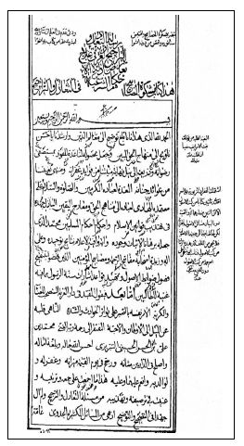
صفحه اول از كتاب «مشكاة المصابيح، فى التعادل و التراجيح» چاپ نجف اشرف 1261 هجرى قمرى
تصویر
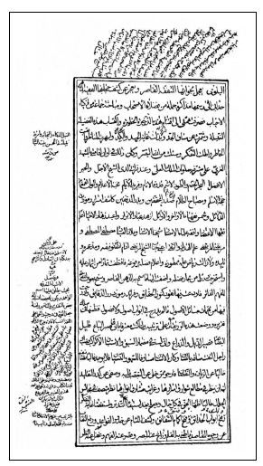
صفحه دوم كتاب مشكاة
تصویر
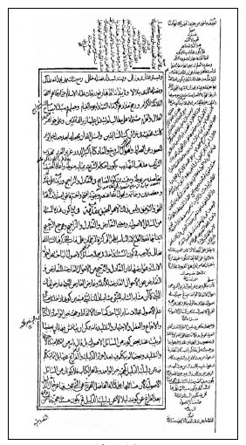
صفحه سوم كتاب مشكاة
تصویر
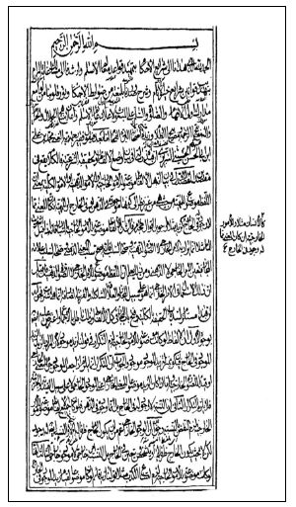
صفحه 40، اول رساله در بيان وضع الفاظ حقيقى و شرعى...
تصویر
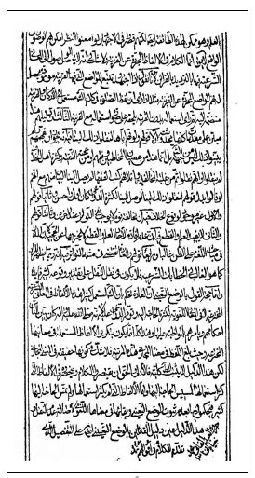
صفحه آخر رساله...
تصویر
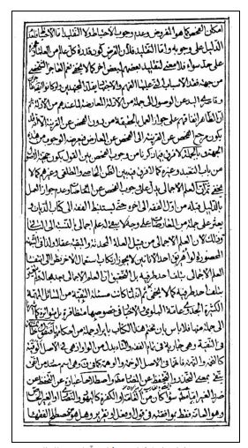
صفحه 334، اواخر اصل كتاب مشكاة و آغاز «رسالة التقيه»
تصویر
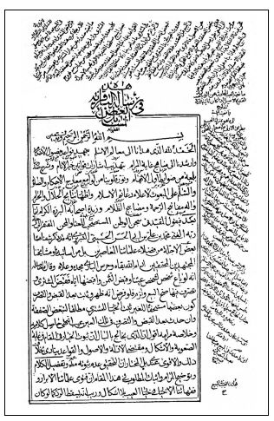
صفحه اول «رساله الباقريه فى بعض المسائل الفقهية» چاپ نجف، ضميمه كتاب مشكاة
تصویر
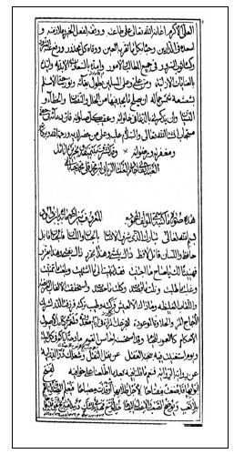
سطور آخر رساله تقيه و: تقريضى از شيخ محمد بن داود بر اصل كتاب مشكاة
تصویر
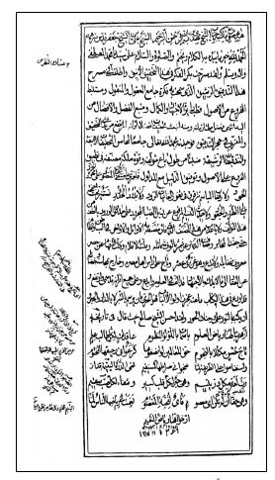
صفحه 363، صفحه آخر كتاب و تقريض: شيخ مهدى بن الشيخ على بن الشيخ جعفر
(از علماى نجف اشرف)

3 : پاسخ صدرالمتألهين به سؤالات خواجه نصيرالدين طوسى از شيخ شمس الدين خسروشاهى
تصحيح :
على‌اصغر حقدار

پاسخ به
سؤالات خواجه نصير
رساله «الجواب عن الأسئلة النصيرية» از رساله‌هاى دقيق فلسفى است كه توسط صدر المتألهين در پاسخ سه پرسش كه خواجه نصيرالدين طوسى از معاصرش شمس الدين خسروشاهى پرسيده، نگارش يافته است. اين سه پرسش عبارتند از :
1- وجود حركت بدون وصف سرعت يا بطوء نيست، بنابراين سرعت و بطوء در تحقق حركت‌هاى خاص مؤثر است و از طرفى تحقق سرعت و بطوء در گرو زمان است. در نتيجه زمان در تحقق حركت‌هاى خاصى مؤثر است، در اين صورت چگونه مى‌توان حركت خاصى را علت وجود زمان دانست؟
2- حكما گفته‌اند: آنچه براى امكان وجود و عدمش حاملى نيست، محال است كه پس از نيستى موجود گردد، و يا پس از موجود شدن معدوم گردد و از طرفى گفته‌اند : نفس انسان حادث است ولى فناء آن محال است. اكنون سؤال مى‌شود: اگر حامل امكان وجود آن بدن است، چه مانعى دارد كه حامل امكان عدم آن هم بدن باشد. و اگر به خاطر اين كه نفس مجرد از ماده است حامل امكان عدم براى آن متصور نيست به همين دليل بايد امكان وجود هم نداشته باشد، و در نتيجه وجود شىء از اوّل محال خواهد بود.
3- اگر سبب صدور كثير از علت واحده (خدا) كثرتى است كه در ذات معلول اوّل است، اكنون سؤال مى‌شود كه اين كثرت از كجا حاصل شده است؟ اگر از علت نخست صادر شده از دو حالت بيرون نيست :
الف: با هم صادر شده‌اند و لازمه آن اين است كه صدور كثير از مبدء نخست به
واسطه كثرت در معلول نخست نباشد. (به عبارت ديگر كثير از واحد بى‌واسطه صادر شده باشد).
ب: به ترتيب صادر شده‌اند، در اين صورت معلول اوّل، معلول اوّل نخواهد بود.
و اگر كثرت مزبور از علت نخست صادر نشده است، پس جايز است كه كثرتى بدون استناد به علت نخست تحقق يابد.
و همه فروع ياد شده باطل است.
... اين پرسش‌ها آن روز بى‌جواب ماند تا اين كه چهار قرن گذشت و صدرالمتألهين شيرازى - كه گويا دست آفرينش او را براى حل اين گونه معضلات فلسفى پرورش داده بود - از راه رسيد و آنها را پاسخ گفت. متن سؤالات با پاسخ‌هاى وى به آنها در حاشيه دو كتاب: «شرح الهداية الأثيرية» و «مبدء و معاد» به صورت خطّى منتشر گرديده است، و سپس در مجله «كلام اسلامى» چاپ شده است.
شايسته است از فاضل محترم جناب آقاى على اصغر حقدار كه زحمت مقابله دو نسخه رساله و تصحيح و تعليق آن را بر خود هموار ساخته و رساله را آماده چاپ نمودند، تقدير و تشكر كنيم.
توجه
اين رساله به اين دليل در اين بخش نقل شد كه در بخش اصلى كتاب و در ضمن بحث از موقعيت علمى شمس‌الدين خسروشاهى اشاراتى به اين رساله شده بود... و ما براى تكميل آن بحث، رساله صدرالمتألهين را در پاسخ به سؤالات خواجه نصيرالدين طوسى عينآ نقل كرديم.
بسم الله الرحمن الرحيم
الجواب عن الأسئلة النصيريّة
الحمد لمنوّر النّفوس بأنوار العلم و الايمان، و هادى الخلائق بارسال الرّسول و انزال القرآن، و صلّى الله على نبيّه سيّد الانس و الجان، و آله و أولاده المطهَّرين عن أرجاس الجاهليّة و الطغيان، المقدَّسين عن أدناس الطبيعة و العصيان.
و بعد فانّ الحكيم الفاضل و الأُستاذالواصل، الكامل فى تتبع الكمالات البشرية،
و الفائق فى استخراج العلوم الالهية و الطبيعية، و استنباط الأصول التعليمية و الخُلقية، نصير الملّة و الدّين محمّد الطوسى - نوّر الله عقله الشريف بالفيض - قد بعث رسالة الى بعض معاصريه و هو الفاضل النحرير و العالم البصير، شمس الدين الخسروشاهى و سألعنه ثلاث مسائلمعضلة، و طلب عنه الكشف عن وجوه اعضالها و الحلّ لعقد
اشكالها، فلم يأت ذلك المعاصر بجواب، و نحن نريد بعون الله و تأييده أن نتفصّى عن تلك المضائق المعضلة الدقيقة، و نأتى بجواب شافٍ كافٍ عن هاتيك المسائل المشكلة العميقة و أنّى لمثلى مع قصور الخلقة و عجز القوّة و ضعف البشرية الخروج من هذه العهدة، كان الفضل بيدالله و القدرة من عنده و الحكمة من فيضه و الحلم من لديه «وَ انْ كانُوا مِنْ قَبْلُ لَفِى ضَلالٍ مُبِينٍ» (آل عمران/ 164) فلنذكر الرسالة بألفاظه الشريفة و عباراته اللّطيفة، ثمّ نردف لها بالجواب مستمدّآ من فضل العليم الوهّاب.
اسئلة المحقّق الطوسى
لمّا كانت الكتابة وسيلة الى تواسل من دانت افئدتهم و تفاصلت المنتهم و السؤال ذريعة الى استفادة الخبر، لمن كان حصره عليه شديدآ ممّن كان باعه اليه مديدآ؛ رأى الخادم الداعى محمّد الطوسى التوسل بهما الى جناب العالى الفاضل، المحقّق المدقّق، شمس الملّة و الدين، برهان الاسلام و المسلمين سيّد الملوك و السلاطين، قدوة العلماء المتأخرين، سلطان الحكماء المحقّقين - أدام الله ميامن أيّامه و سهّل سبيل مرامه و المذق عليه صوت انعامه و وفّق فى افتتاح كل أمره و اختتامه، سيما لادراك مبتغاه و وصلة الى ما يتمناه -.
فهذا مبلغ التحية و الخدمة و الدعاء بدوام العزّ و مزيد النعمة، ثمّ جعل مفتاح للباسطة مسائل علمية و مصباح للفارقة مباحث حكمية للشيخ - حرس الله علوّه و قرن بالسعادة عشيّه و غدوّه بافاضة مالديه فيها و ينعم بافادة ما يقرّر انّه عليه منها - فانّ من حقّ العلم، أن لايحرم طلّابه و من كرامة الفضل أن يتفضّل به أربابه و رأيه الشريف أعلى و بالاضافة [بالافاضة] فيما يحاوله أولى و الأسئلة هذه :
[السؤال] الأوّل :
لمّا امتنع وجود حركة من غير أن يكون على حدّ معيّن من السرعة و البطؤ وجب أن يكون للسرعة و البطؤ مدخل فى وجود الحركات الشخصية، من حيث هى شخصية، و السرعة و البطؤ غير متحصلى الماهية، الّا بالزمان، فاذن للزمان مدخل فى عليّة الحركات الشخصية، فكيف يمكن أن يجعل حركة معيّنة علّة لوجود الزمان، ولايمكن أن يقال : الحركة من حيث هى حركة علّة للزمان و من حيث هى حركة ما متشخصة بها [بالزمان] كما انّ الصورة من حيث هى الصورة، سابقة على الهيولى و من حيث هى صورة مّا متشخصة بها؛ لأنّ الحركة ليست من حيث هى حركة، علّة للزمان و الّا لكان لجميع الحركات مدخل فى عليّة انّما هى علّة للزمان من حيث هى حركة خاصّة متعيّنة فى الخارج فما وجه حلّ هذاالاشكال [؟]
[السؤال] الثانى :
ما بال القائلين: بأنّ ما لاحامل لامكان وجوده و عدمه، فانّه لايمكن أن يوجد بعد العدم، أو يعدم بعد الوجود، حكموا بحدوث النفس الانسانية و امتنعوا عن تجويز فنائها، فإن جعلوا حامل امكان وجودها البدن، فهلّا جعلوه حامل امكان عدمها أيضآ؟ و ان جعلوها لأجل تجرّدها عن ما يحلّ فيه، عادم حامل لامكان العدم كيلا يجوز عدمها بعد الوجود، فهلّا جعلوها لأجل ذلك بعينه، عادم حامل لامكان الوجود، فيمتنع وجودها بعد العدم فى الأصل، و كيف ساغ لهم ان جعلوا جسمآ مادّيآ حاملا لامكان جوهر مفارق مبائن الذات ايّاه، فإن جعلوها من حيث كونها مبدء للصورة النوعية لذلك الجسم ذات حامل لامكان الوجود، فهلّا جعلوها من تلك الحيثية بعينها ذات حامل لامكان العدم، و بالجملة ما الفرق بين الأمرين فى تساوى النسبتين [؟]
[السؤال] الثالث :
ان كان سبب صدور الكثير عن العلّة الواحدة كثرة فى ذات المعلول الأوّل، كالوجوب و الامكان و التعقّل على ما فعل [قيل]: فمن أين جائت تلك الكثرة إن صدرت عن العلّة، فلايخلو امّا ان صدرت معآ، أو على ترتيب؟ فإن صدرت معآ، لم يكن سبب صدور الكثرة عن العلّة الأولى كثرة فى ذات المعلول الأوّل، و إن صدرت على ترتيب، لم يكن المعلول الأوّل معلولا أوّلا، و إن لم يصدر عن العلّة الأولى، فمن الجائز أن يحصل كثرة من غير استناد الى العلّة الأولى و كلّها محال. فما وجه التفصّى عن هذه المضائق؟
و المتوقع من كرمه العميم و لطفه الجسيم، أن يعذر الخادم الداعى على هذا التجاسر، فيستخدمه فيما يستأهله، فانّه متمثل لما يأمره، و الله تعالى يمدّ فى الأيام العالية و يقربها بنعمه المتوالية. «انّهُ عَلى كُلِّ شَىءٍ قَدِير». (الأحقاف/ 33) و بإجابة الدعاء جدير، و السلام.
[أجوبة صدر المتألهين]
أقول: و من الله العصمة و التوفيق و بيده زمام الإلهام فى التحقيق.
[الجواب عن السؤال الأوّل]
أمّا الجواب عن المسألة الأولى، فهو بتمهيد انّ العارض على ضربين: عارض الوجود و عارض الماهيّة. أمّا عارض الوجود فكالسّواد و الحركة و غيرهما من عوارض الجسم و غيره، سواء كانت مفارقة أو لازمة الوجود، و أمّا عارض الماهية فكطبيعة الفصل لطبيعة الجنس المتقوم بها فى الوجود دون الماهية، فانّ ماهية الجنس لايحتاج الى الفصل بحسب المعنى و المفهوم، فيكون كالعرض اللاحق لها مع انّه لايوجد الّا بأحد
الفصول المحصّلة ايّاها فى الكون المقوّمة لها فى التحقق و كالمشخصات، فانّ نسبة الشخص الى طبيعة النوع و ماهيته كنسبة الفصل الى طبيعة الجنس و ماهيته فى ذاته متحد فى الوجود مع الماهية و عند التحليل عارض للماهية مقوّم لتحصّلها، و من هذا القبيل عروض الوجود للممكن، فإنّ وجود كلّ موجود ممكن من عوارض ماهيته الكلية لا من عوارض هويته الشخصية، و عارض الماهية أيضآ كعارض الوجود، قد يكون لازمآ كلوازم الماهيات، و قد يكون مفارقآ كالفصل للجنس و الشخص للنوع.
إذا تقرّر هذا، فنقول: عروض الزمان المعيّن للحركة المتعينة التى يتقدر بها ليس من قبيل عروض عارض الوجود لمعروضه، بل من قبيل عارض الماهية لتلك الماهية، فالحركة الخاصة يتقوّم بالزمان المعيّن فى الوجود، و لكنّ الزّمان المعيّن عارض لماهية الحركة من حيث هى حركة [فى الذهن]، فهو كالعلّة المفيدةلها بحسب الوجود، و هى
كالعلة القابلة له بحسب الماهية.
هذا كلّه فى ظرف التحليل العقلى، و أمّا فى الخارج فكلاهما شىء واحد ذاتآ و وجودآ،لاعليّة و لامعلولية بينهما، و لاعارض و لامعروض أصلا.
[الجواب عن السؤال الثانى]
و أمّا الجواب عن المسألة الثانية، فنقول: انّ البدن الانسانى استدعى باستعداده
الخاص من واهب الصور على القوابل، صورة مدبِّرة متصرفة فيه تصرّفآ يحفظ بها شخصه و نوعه، فوجب صدورها عن الواجب الفياض، لكن وجود صورة يكون مصدرآ للتدابير البشرية و الأفاعيل الانسية الحافظة لهذا المزاج الاعتدالى لايمكن الّا بقوّة روحانية ذات ادراك و عقل و فكرو تمييز، فلامحالة تفيض من المبدء الفيّاض الّذى
لابخل و لامنع و لاتقتّر فيه جوهر النفس و حقيقتها،فإذن وجود البدنبامكانه
الاستعدادىّ ما استدعى الّا صورة مقارنة له، متصرّفة فيه بما هى صورته مقارنة، و وجود المبدء الفياض اقتضى صورة متصرفة ذات حقيقة مفارقة أو ذات مبدء مفارق، و كما انّ الشىء الواحد يجوز أن يكون جوهرآ من جهة و عرضآ من جهة أُخرى كماهية الجوهر الموجودة فى الذهن، لما تحقق انّ صورتها العقلية، جوهر بحسب الماهية، عرض بحسب الوجود الذهنى العلمى، بل كيف، وكذا يجوز أن يكون شىء واحد مجعولا من جهة و غير مجعول من جهة أُخرى كالوجود و الماهية لشىء واحد، فكذلك يجوز أن يكون شىء واحد كالنفس مجردآ من حيث كونه ذاتآ عقلية و ماديّآ من حيث كونه متصرفآ فى البدن حادثة بحدوثه زايلة بزواله، و أمّا من حيث حقيقتهما أو مبدئها، فغير مسبوقة باستعداد البدن، الّا بالعرض و لافاسدة بفساده، و لايلحقها شىء من مثالب [نقايص] الماديّات الّا بالعرض، فتدبّر [معياد مشرقى]
هذا ما سنح لها فى سالف الزمان على طريقه أهل النظر، و أمّا الذى نراه الآن فى تحقيق الحال و رفع الاعضال، فهو انّ للنفس الانسانية مقامات و نشآت ذاتية بعضها من عالم الأمر و التدبير «قُل الرُّوحُ مِنْ أمرِ رَبِّى» (الأسراء/ 85) و بعضها من عالم الخلق و التصوير: «وَ لَقَدْ خَلَقْناكُمْ ثُمَّ صَوَّرْناكُمْ ثُمَّ قُلْنا لِلْمَلائِكَةِ اسْجُدُوا لآدَمَ» (الأعراف/ 11)، فالحدوث و التجدد انّما يطرءان لبعض نشآتها، فنقول: لمّا كانت للنفس ترقيات و تحولات من نشأةثانية و الى ما بعدها، فإذا ترقت و تحولت من عالم الخلق الى عالم
الأمر يصير وجوده وجودآ عقليآ الهيآ لايحتاج حينئذٍ الى البدن و أحواله و استعداده، فزوال استعداد البدن ايّاها لايضرهادوامآ و بقاءً، بلتعلّقآ و تصرّفآ. إذ ليس حال
النفس فى أوّل حدوثها كحالها عند الاستكمال و مصيرها الى العقل الفعّال، فهى بالحقيقة جسمانيّة الحدوث و روحانية البقاء، و مثالها كمثال الطفل و حاجته الى الرحم أوّلا و استغنائه عنه أخيرآ و كمثال الصيد و الحاجة فى اصطياده الى الشبكة أوّلاو
الاستغناء فى بقائه عنها أخيرآ، ففساد الرحم و الشبكة لاتنافى بقاء المولود و الصيدولايضره.
ثمّ اعلم انّ العلّة المُعِدَّة عند التحقيق علّة بالعرض و ليست علّيتها كعليّة العلل الموجبة حتى يقتضى زوالها زوال المعلول، و ما ذكروه من قولهم: «كلّ ما لاحامل لامكان وجوده و عدمه، فانّه لايمكن أن يوجد بعد الوجود»، لايستلزم القول بان لاحامل لامكان وجوده و عدمه؛ فانّه لايمكن أن يوجد بعد الوجود، إذ ربما يكون وجوده السابق من غير حامل كافيآ فى رجحان وجوده اللاحق على عدمه، فلايحتاج فى وجوده البقائى الى فاعل و حامل لامكانه.
من نظر و أمكن [أمعن] فى مراتب الاكوان الخلقية الانسانية قبل حدوث النفس وجد أنّ مادّة النطقية، أى حامل امكان الصورة الجمادية النطقية، بعد أن تصوّرت بصورتها و استكملت بها زال عنها ذلك الامكان و لم تزل عنها تلك الصورة، بل صارت أقوى و أكمل ممّا كانت أوّلا، حيث صارت صورة نباتية بحسب امكانها الاستعدادى النباتى و صورة النبات لاتقصر عن فعل الجماد أيضآ، و كذا الحال فى صيرورتها صورة حيوانية، لما حقّق فى موضعه انّ هذه الاستكمالات المترادفة والانقلابات ليس الّا ضربآ من الاشتداد الجوهرى، لا بأن يفسد صورة و يحدث صورة أُخرى مباينة للأولى، كيف و الحكماء اثبتوا للطبائع حركة جبلّية الى غايات ذاتية، و
لكل ناقص شوقآ غريزيآ الى كماله، و كلّ ناقص اذا وصل الى كماله، اتّحد به و صار وجوده وجودآ آخر، و هذه الحركة الجبلية فى هذا النوع الانسانى الى جانب القدس معاين مشهود لأصحاب البصيرة.
فإذا بلغت النفس الانسانى [الانسانية] فى استكمالها و توجهاتها الى مقام العقل و اتّحدت بالعقل الفعّال، بعد ان كانت عقلا منفعلا أخلعت عن المادة والحدثان و تجردت عن القوة والامكان و صارت باقية ببقاء الله من غير تغيّر و فقدان، وبالجملة تحقيق هذا المبحث و تنقيحه إنما يتيسر لمن علم كيفية اتحاد النفس بالعقل الفعال و مصيرها الى المبدء المتعال و كل مُيَسَّر لِما خُلِقَ لَهُ.
[الجواب عن السؤال الثالث]
و أمّا الجواب عن المسألة الثالثة، فتبيين الحقّ فيه يحتاج الى مقدّمتين :
[المقدّمة] الأولى : انّ كلّ ممكن فى الخارج زوج تركيبى، كما أورده الشيخ فى الاهيات الشفاء من قوله: «و الذى يجب وجوده بغيره دائمآ فهو أيضآ غير بسيطة الحقيقة. لأنّ الذى له باعتبار ذاته غير الذى له من غيره و هو حاصل الهوية منها جميعآ فى الوجود، فلذلك لا شىء غير واجب الوجود تعرى عن ملابسة مّا بالقوة، و الامكان باعتبار ذاته» هو ماهيّة الكلية، و الذى له من غيره هو وجوده، و تحصّله الشخصى، فهويّته منتظمة من هاتين الجهتين، انتظام الجسم من المادة و الصورة، و لهذا اسند القوة و الامكان الى الماهية استنادهما الى المادة و اسند الفعلية و الوجوب الى الوجود، استنادهما الى الصورة و ان كان بين هذا التركيب و تركيب الجسم من المادة و الصورة فروق مذكورة فى مواضعها.
[المقدمة] الثانية : انّ الصّادر من الجاعل و ما هو المجعول بالذات و الحقيقة من هاتين الأمرين أعنى الماهية و الوجود، هو الوجود لا الماهية، لأنّ الماهية هى التى له من نفسه و الوجود هو الذى من غيره، و الصادر ما يكون من غيره لا ما يكون من ذاته، و نحن قد أثبتنا هذه الدعوى ببراهين كثيرة قطعية فى كتبنا و تعاليقنا و رسائلنا ممّا لامزيدعليه.
و لقد أحسن بعض محققى العرفاء من فضلاء فارس حيث قال :
«ان كان معلول فهو مركّبة [مركّب] فى طبيعته من جهتين: جهة يشابه الفاعل و محاكيه، وجهة بها يباينه و ينافيه؛ إذ لو كان بكلّه من نحو الفاعل كان نفس الفاعل لاصادرآ منه، فكان نورآ محضآ، ولو كان بكلّه من نحو متبائن الفاعل استحال أيضآ أن يكون صادرآ منه، فأيضآ من عنده؛ لأنّ نقيض الشىء لايكون صادرآ عنه، فكان ظلمة محضة و الجهة النورانية يسمّى وجودآ و الجهة الظلمانية هى المسماة ماهيته، فالمعلول من العلة كالظل من النور يشابهه من حيث ما فيه من النورية و يباينهمن حيث ما فيه من
شوب الظلمة، فكما انّ الجهة الظلمانية فى الظل ليست فائضة من النور، لأنّها يضاد النور و به تقع المبائنة بينهما، فكيف يكون منه؟ فلذلك، الجهة المسماة ماهية فى المعلول، غير فائضة من العلة؛ إذ بها تقع المبائنة بينهما. فثبتت صحّة قول من قال: انّ الماهية غير مجعولة و لافائضة من العلّة، فانّ الماهية ليست الّا ما به الشىء هو هو فيما يمتاز به عن غيره من الفاعل و من كلّ شىء» انتهى.
فثبت من احدى هاتين المقدّمتين، انّ الماهية لها تحصّل فى الخارج، هذا بحكم المقدمة الأولى؛ لأنّها جزء الموجود فى الجملة و جزء الموجود فى الجملة موجود فى الجملة و من ثانيهما، انّ الماهيّة غير صادرة و لامجعولة، فثبت انّ المعلول الأوّل، مشتمل عن أمرين: أحدهما الوجود و هو أمر بسيط صادر عن أمر بسيط هو المبدء الأعلى، فالواحد من جميع الوجوه لايصدر عنه بالذات الّا واحد بسيط، لكن هذا الواحد البسيط مّا يحقّق فى مرتبته أمران: أحدهما نفسه، و الآخر هو الماهية، إذ لاتقدّم و لا تأخّر لأحدهما على الآخر، و الّا لكانت الماهية على أىّ التقديرين مجعولة، بل الوجود فيما عدا الواجب تعالى مجعول بحسب مرتبة ذاته بذاته، مصداق لحمل الماهية عليه و يطابق الحكم بها عليه.
فالمعلول من جهة وحدته الوجودى، صادر عن العلّة الأولى و من جهة كثرته الواقعة فيه لابالجعل، واسطة لصدور الكثرة الخارجية، فالكثرة سبب الكثرة و الوحدة
سبب الوحدة، الّا انّ جهة الوحدة فى العلّة أقوى، و لهذا صارت الكثرة العقلية أى التحليلية فى المعلول الأوّل ينشأ للكثرة التفصيلية فيما بعده، فصدر بتوسط وجوده من المبدء الأعلى، عقل آخر و بتوسط ماهيته منه فلك، و كما انّ الماهية النوعية مشتمل على مفهومى جنس و فصل فيما يوجد من جهتها كالفلك يشتمل على مادّة و صورة و هكذا الكلام فى صدور ثالث المراتب.
فبهذا الطريق يمكن تصحيح صدور الأشياء عن المبدء البسيط الأعلى، و أمّا الذى ذكروه فى الكتاب [الكتب] من غير هذا الطريق، فشىء منها لايخلو عن قصور و خلل، و لهذا لم يقنع هذا العلّامة المحقّق نصير الدين الطوسى - نوّر الله عقله الشريف بالفيض القدوسى - بما ذكروه من هذا البحث فى شرح مقاصد الاشارات، مع انّه أجلى ممّا ذكره غيره بحسب التنقيح و التهذيب، أمّا الذى ذكره هذا ملخصآ، فهو قوله: «إذا فرضنا أن يصدر عن مبدء أول و هو (آ) مثلا شىء وليكن (ب)، و هو أولى مراتب معلولاته، ثمّ - انّ - من الجائز أن يصدر عن (آ) بتوسط (ب) شىء وليكن (ج) و عن (ب) وحده شىء وليكن (د)، و عن (ب) بالنظر الى (آ) شىء فصار فى ثانية المراتب ثلاثة أشياء».
ثمّ ساق الكلام على هذا المنوال حتى ظهر جواز صدور أشياء كثيرة لاتحصى عددها فى مرتبة واحدة، ثمّ قال بعد تمهيد هذا :
«إذا صدر عن المبدء الأوّل [شىء كان لذلك الشىء هوية مغايرة للأوّل بالضرورة و مفهوم كونه صادرآ عن الأوّل] غير مفهوم كونه ذا هوية ما، فإذن هيهنا أمران معقولان : أحدهما: الأمر الصادر عن الأوّل و هو المسمّى بالوجود، و الثانى: هو الهوية اللازمة لذلك الوجود و هو المسمّى بالماهية فهى من حيث الوجود، تابعة لذلك الوجود. لأنّ المبدء الأوّل لو لم يفعل شيئآ لم يكن ماهية أصلا، لكن فمن حيث العقل يكون الوجود تابعآ لها ثمّ اذا قيست المهية وحدها الى ذلك الوجود، عقل الامكان، فهو لازم لتلك الماهية بالقياس الى وجودها [و إذا قيست لاوحدها بل بالنظر الى المبدء الأوّل عقل الوجوب بالغير فهو لازم لتلك الماهية بالقياس الى وجودها] مع النظر الى المبدء الأوّل
و لذلك جاز اتصاف كلّ واحدة من الماهية و الوجود بالامكان و الوجوب و أيضآ إذا اعتبر كون الوجود الصادر عن المبدء وحده قائمآ بذاته، لزمه تعقّل ذاته، و إذا اعتبر ذلك له مع الأوّل، لزمه أن يكون عاقلا للأوّل، فهذه ستة أشياء، واحد منها فى أولى المراتب و هو الوجود، و ثلثه فى ثانتيها... الى آخر ما ذكره».
و أمّا الذى يرد عليه من القصور و الخلل، فهو من وجوه :
[الوجه] الأوّل: انّ ما ذكره أوّلا انّه من الجائز عن أن يصدر عن (آ) بتوسط (ب) شىء، و عن (ب) وحده شىء، ممنوع مقدوح فى هذا المقام فانّ حيثية وجود المعلول الأوّل عن المبدء الأوّل و حيثية كونه متوسط بينه و بين المعلول الثانى أمر واحد بلا تعدد، لا فى الذات و لا فى الاعتبار و كذا القول فى تجويز أن يصدر عن (ب) بالنظر الى (آ) شىء، فانّ وجود (ب) فى نفسه هو بعينه وجوده بالنظر الى (آ)، إذ لو تغاير وجود المعلول الأوّل فى نفسه عن وجوده الارتباطى عند المبدء الأعلى، لكان هناك جعلان : جعل الوجود فى نفسه، و جعله مرتبطآ الى الحقّ و المفروض خلافه.
[الوجه] الثانى: انّ قوله: «مغاير الوجود و الماهية بحسب الفعل، و انّ الصادر هو الوجود بالذات دون الماهية» و ان كان صحيحآ حقّآ كما سبق، الّا انّ الحكم بكون الماهية تابعة له، متأخرة عنه واقعة فى ثانية المراتب ليس بحق، إذ ليس فى الخارج بينهما تقدّم و لاتأخّر، لأنّ الوجود الصادر عن المبدء هو فى نفسه و فى مرتبة ذاته بحيث يكون مصداقآ لحمل الماهية عليه و الحكم بها عليه، كيف؟ و لو كانت متأخرة عن الوجود، تابعة له لكانت معلولة له، فيلزم أن يكون أمر واحد هو ذلك الوجود بجهة واحدة مبدء لصدور الكثرة عنه و هو ماهية العقل الأوّل و وجود العقل الثانى، و كذا على ما قرّره من حصول أشياء ثلاثة فى ثانية المراتب عن وجود الصادر الأوّل، صدور الكثرة عن البسيط بجهة واحدة و هو عين الوقوع فيما وقع الهرب عنه بعينه.
[الوجه] الثالث: انّ اعتبار كون الصادر الأوّل وجودآ قائمآ بذاته و اعتبار كونه عاقلا لذاته شىء واحد بالذات و الاعتبار جميعآ، بلا تقدّم و لاتأخّر أصلا، كما حقّقه هو - قدّس سرّه - و سائر الحكماء من أنّ وجود الجوهر المفارق تعيّنه و عقله لذاته و كونه
عاقلا و معقولا شىء واحد من غير تفاوت و تغاير فيه، لا فى الذات و لا فى الاعتبار و كذا كونه عاقلا للأوّل تعالى و كونه صادرآ عنه شىء واحد و حيثية واحدة بلا اختلاف جهة وجهة. ألا ترى انّ كونه تعالى موجودآ فى ذاته و كونه عاقلا لذاته بذاته و كونه مبدءآ للأشياء و مريدآ لها، كلّها اعتبارات لشىء واحد بحيثية واحدة؛ إذ كثرة هذه الاعتبارات و الاطلاقات لاتوجب انثلامآ فى احديّته الحقّة و بساطته المحضة،تعالى
ذلك علوآ كبيرآ.
و اعلم انّه ليس كلّ حيثية و اعتبار منشأ لصدور أمر فى الخارج، بل مبدء الشىء العينى لابدّ أن يكون أمرآ حاصلا فى الأعيان، و لو كان مجرّد كثرة هذه الاعتبارات المذكورة فى كلامه أو فى كلام غيره منشأ لصدور أشياء كثيرة فى الخارج، لم تقع الحاجة فى صدور الموجودات الجسمانية عن المبدء الأوّل الى اثبات كثرة العقول، بل يكفى فى صدور تلك الكثرات الخارجية عن المبدء الأوّل، اعتبار كثرة وافرة من أمثال هذه الاعتبارات فى الصادر الأوّل، ككونه موجودآ، و صادرآ، و معقولا، و معلولا، و شيئآ، و أمرآ، و ممكنآ عامآ، و ممكنآ خاصآ، و مفهومآ، و جوهرآ، و مجردآ عن المواد، و ثانيآ فى الوجود، و جزءآ للمجموع الحاصل منه و من مبدئه، الى غير ذلك من المفهومات التى كلّها تصلح أن يكون حكاية عن وجود واحد.
لكن الحكماء المحقّقين لم يعتبروا فى الصادر الأوّل لأجل صدور الكثير عن المبدء الأوّل الّا الوجود و الماهية، و ربما عبّروا عنهما بالوجوب و الامكان، تعبيرآ عن الشىء بلازمه الاعتبارى. و ربما عبّروا عنهما بالتعقلتين المذكورتين، لما بيّنا، فجعلوا الوجود و الوجوب مبدء لعقل آخر، و الماهية و الامكان مبدء لفلك آخر، ثمّ جعلوا الماهية لتقوّمها من المختلفات مبدء لاختلاف المادة و الصورة الخارجتين فى جوهر الفلك، أعنى: النفس و الجسم، و لذلك قال الشيخ الرئيس فى الاشارات :
«و معلوم انّ الاثنين انّما يلزمان من واحد من حيثيتين، ولاحيثيتى اختلاف هناك الّا ما كان لكل شىء منها انّه بذاته امكانىّ الوجود و بالأوّل واجب الوجود و انّه يعقل ذاته
و يعقل الأوّل، فيكون لما له من عقله الأوّل الموجب لوجوده و بما له من حاله عنده مبدء لشىء، و بما له من ذاته مبدء لشىء آخر.
فكلامه صريح فى انّ غير هذه الاعتبارات التى أوردها، ليس بمعتبر عنده و صريح أيضآ فى انّ اعتبار عقلهالأوّل و وجوبه و كونه موجودآ عند الأوّل، كلّها حيثية واحدة
هى احدى الحيثيتين اللتين فى ذات الصادر الأوّل و كذا القياس فى اعتبار انّ له ماهيّة و امكانه، و تعقله لماهية، حيثية واحدة هى أخرى منهما، ثمّ قال: «و لأنّه معلوم فإذا مانع من أن يكون هو متقومآ من مختلفات أى هو بحسب الماهية، إذ ماهيته بما هى ماهية متقومآ منها»، و قوله: «و كيف لا، و له ماهية امكانية و وجود من غيره واجب» اشارة الى منشأ كثرته بحسب الماهية من المختلفات كالجنس و الفصل، لا الى بيان تركّبه من الماهية و الوجود، كما قرّره الشيخ المحقّق لعدم الحاجة اليه بعد ذكره سابقآ. ثمّ قال : «ثمّ يجب أن يكون الأمر الصورىّ منه مبدءآ للكائن الصورىّ و الأمر الأشبه بالمادة مبدءآ للكائن المناسب للمادة».انتهى.
أقول: هذا الكلام يمكن أن يكون متفرعآ على أوّل ما ذكره من الاختلاف، أعنى : وجوب الوجود بالغير، و امكان الماهية فى نفسها من الصادر الأوّل. و عليه حمله المحقّق فى شرحه، فيكون فى الاشارة الى صدور العقل الثانى الذى هو صورة عقلية فى الخارج بلا مادة من جهة الوجود، الذى هو أمر صورى لكونه محصلا للماهية، بل نفس ما به حصولها، و صدور الفلك الأوّل الذى هو صورة مادية ناقصة مفتقرة الى ما يكملها و يخرجها من القوة الى الفعل من جهة الماهية التى هى أمر مادّى؛ إذ لاتحصل لها عقلا و خارجآ الّا بالوجود، فالهيولى [كالهيولى] التى لايحصل [تحصّل] لها فى الخارج الّا بالصورة، الّا انّ بين القبيلتين فرق من وجوه بينت فى موضعها انشاءالله تعالى.تمت
الرسالة بعون الله، سنة 1313.

4 : شيداى سحر
آيت‌الله سيد احمد خسروشاهى
سعيد عباس‌زاده

خاندان خسروشاهى
خاندان خسروشاهى از خاندان‌هاى اصيل فقهى و روحانى آذربايجان است كه روحانيّت و فقاهت در آن دودمان ساليان متمادى - شايد 200 يا 300 سال - جريان و استمرار داشته است.
بزرگان بسيارى از اين خاندان در عرصه دانش و فضيلت ظهور كرده‌اند. برخى از آن‌ها از ستارگان پرفروغ علم و فضيلت به شمار مى‌روند؛ كه از جمله آن‌ها مى‌توان آيت‌الله سيد ابوالحسن خسروشاهى، از علماى قرن سيزدهم هجرى را نام برد. اين مرد بزرگ كه يكى از فقهاى نامدار شيعه است، جدّ اعلاى خاندان خسروشاهى به شمار مى‌رود. فرزانگانى كه از اين خاندان در عرصه اجتهاد ظهور كرده‌اند، عبارتند از :
1- آيت‌الله سيد على خسروشاهى: وى از علماى اواخر قرن سيزدهم بود كه به كربلا و نجف اشرف هجرت كرد و در آنجا ماندگار شد.
2- آيت‌الله سيد محمّد حسينى خسروشاهى: وى فرزند آيت‌الله سيد على خسروشاهى است و در سال 1312 ﻫ . ق در كربلا متولد شد و نزد بزرگانى چون شيخ انصارى به كمالات علمى و معنوى نايل گشت.
از وى آثارى چون مشكاة المصابيح فى التعادل و التراجيح، رسالة فى التقية، رسالة الباقرية، رسالة فى بيان وضع الالفاظ و الحقيقة الشرعية به چاپ
رسيده است.
شيخ آقا بزرگ تهرانى در الذريعه، كتاب الاوضاع اللفظيّة وى را معرّفى كرده است.
3- آيت‌الله سيد احمد خسروشاهى، جدّ آقا سيد احمد در سال 1228 ﻫ . ق در تبريز متولد گرديد و پس از فراگيرى مقدمات و فقه در تبريز، براى تكميل دانش خود به نجف هجرت نمود و از محضر بزرگانى چون حاج ميرزا حبيب الله رشتى، فاضل ايروانى و آقا شيخ حسن ممقانى - كه از استادان معروف حوزه علميّه در عصر خود بود - چندين سال بهره برد. او از جمله شخصيت هايى بود كه در عرفان و در مسير معنويت نيز سير و سلوك كرده بود و به ايمان و اخلاص شهرت داشت.
از سيد احمد، آثارى چون حجية القطع و الظّن و البرائة و حاشيه برمشكاة المصابيح فى التعادل و التراجيح به يادگار مانده است.
4- آيت‌الله سيد مرتضى خسروشاهى در سال 1372 ﻫ . ق در تبريز متولد گرديد و دروس مقدماتى را در زادگاه خويش فرا گرفت و سپس به مشهد مسافرت نمود و از محضر اساتيدى چون آيت‌الله سيد ابوالحسن انگجى استفاده نمود. وى مدتى نيز در درس آيت‌الله نائينى و آيت‌الله حائرى يزدى شركت كرد.
از وى آثار ارزشمندى چون فوائد الافهام در شرح قواعد الاحكام، نثارات الكواكب على خيارات المكاسب و رسائل جداگانه در مسائل متفرقه نيز به جاى مانده است.
آيت‌الله سيد ابوالفضل خسروشاهى، آيت‌الله سيد احمد خسروشاهى و آيت‌الله سيد هادى خسروشاهى از فرزندان آيت‌الله سيد مرتضى خسروشاهى هستند.
ولادت
آيت‌الله سيد احمد خسروشاهى در 26 ربيع الثانى 1330 ﻫ .ق به دنيا آمد و در
دامان خاندان علم و فضیلت پا به مکتب گشود. پدرش سیدمرتضی خسروشاهی نخستين معلّم وى بود. پدرش مردى بود كه علم و عمل و پارسايى او زبانزد خاص و عام بود و يكى از مراجع بزرگ و صاحب نفوذ خطه آذربايجان به شمار مى‌رفت.
تحصيل
آقا سيد احمد نزد پدرش، مقدمات و قسمتى از سطح را فراگرفت و سپس همراه ايشان، راهى شهرهاى سمنان و مشهد گرديد. اين مسافرت به دنبال تبعيد آيت‌الله سيد مرتضى خسروشاهى به دو شهر يادشده بود؛ چون وى از جمله كسانى به شمار مى‌رفت كه در برابر سياست‌هاى فرهنگى رضاخان قد علم كرد و در جريان كشف حجاب در سال 1314 ش سخت برآشفت. بدون ترديد رژيم وقت اين موضع‌گيرى را از يك عالم بزرگى در موقعيت سيد مرتضى آن هم در آذربايجان بر نمى‌تافت. فلذا چاره حكومت در اين بود كه اين عالم فرزانه را - همراه عده‌اى ديگر- از تبريز كه هسته مركزى جريانات به شمار مى‌رفت، دور سازد. آيت‌الله سيد احمد خسروشاهى هر چند در آن زمان در سنين جوانى بود، لكن هر چه بود، او نيز در كنار پدر، طعم تلخ تبعيد و دور شدن از خانه و زندگى را دريافت و از اين سختى‌ها و لحظه‌هاى تلخ زندگى پدر، درس آموخت.
وى پس از آن كه در شهر مقدس مشهد اقامت يافت، دومين مرحله از تحصيلات خود را در جوار امام رضا(علیه السلام)، نزد استادان بزرگ حوزه علميّه مشهد فرا گرفت.
در آن زمان، حوزه علميه مشهد كه به جهت حضور استادان معروف، موقعيت مناسبى داشت، آقا سيد احمد را مدت‌ها در مشهد ماندگار ساخت و سرآغاز زندگى مبارك و توأم با علم و فضيلت براى وى گرديد. آيت‌الله حاج حسين قمى، آيت‌الله ميرزا ابوالحسن انگجى و آيت‌الله آقا ميرزا احمد آقازاده خراسانى از استادان بزرگ حوزه علميه مشهد در آن عصر بودند.
آيت‌الله سيد احمد خسروشاهى پس از سپرى شدن دوران تبعيد پدر، همراه وى به تبريز بازگشت و نزديك دو سال در اين شهر، در كنار پدر ماندگار گرديد، لكن براى
تكميل تحصيلات دوباره هجرت ديگرى را آغاز نمود و اين بار براى تكميل علوم و رسيدن به كمالات معنوى، حوزه علميه قم را برگزيد. وى 4 سال در محضر آيت‌الله حائرى يزدى، مؤسس حوزه علميه قم زانوى تواضع به زمين زد و خوشه‌چين دانش و معارف آن بزرگ‌مرد علم و عمل بود و سپس مدتى نيز در درس آيت‌الله سيد محمدتقى خوانسارى و آيت‌الله سيد محمد حجت كوه‌كمره‌اى شركت كرد و در اصول و فقه، به مراحل عالى نايل گشت. وى در حوزه علميه قم تدريس را آغاز كرد.
آثار
آثارى كه از وى به جاى مانده است، حكايت از تبحّر ايشان در علوم مختلف دارد. آثار او كه متأسفانه هنوز چاپ نشده است، عبارت است از :
1- رسالة فى حرمة التشبّه بالكفار (رساله در حرام بودن تشابه به كفار)؛
2- رسالة فى جواز النافلة لمن عليه الفريضه (رساله در جواز نافله براى كسى كه نماز واجب دارد)؛
3- رسالة فى المواعظ؛
4- الحواشى على التبصره؛
5- الحواشى على العروة.
بازگشت به تبريز
آيت‌الله سيد احمد خسروشاهى پس از اقامت طولانى در قم، راهى آذربايجان گرديد. داستان بازگشت وى به زادگاه خويش بسيار آموزنده است.
آيت‌الله اراكى كه در آن زمان از فضلاى حوزه علميه قم به شمار مى‌رفت و خود از نزديك شاهد اين ماجرا بود، پس از يادآور شدن متن نامه آيت‌الله خوانسارى به
آيت‌الله سيد مرتضى خسروشاهى، واقعه را اين گونه بيان مى‌كند :
بسمه تعالى
حضرت مستطاب حجت الاسلام و المسلمين حاج سيد مرتضى خسروشاهى
•
دامت بركاته العاليه -
به عرض عالى مى‌رساند ان شاءالله تعالى، مداوم در كمال استقامت و صحّت موفق و مؤيد باشيد و اين سال جديد بر وجود شريف و ساير بستگان محترم مبارك و مسعود باد... موضوع توقف حضرت معظم له (آقا سيد احمد) در قم مذاكره شد، موكول به اجازه حضرتعالى نمودند و البته چنين هم هست و توقف ايشان گذشته از اينكه براى خود ايشان روحآ و جسمآ اصلح است، نظر به حال جامعه مسلمين و حوزه علميه و اسلام هم رجاءً به اصلحيّت هست. لهذا مقتضى است كه حضرتعالى هم مفارقت ايشان بر خود هموار نموده و اجازه توقف ايشان را به خط شريف صادر فرماييد تا براى ايشان حجّت باشد. در خاتمه، دوام سعادت و سلامت وجود شريف را از درگاه خداوند متعال سائلم و ملتمس دعا.
و السلام عليكم و رحمة الله و بركاته
المخلص محمدتقى خوانسارىجالب اين جاست كه آيت‌الله سيد مرتضى خسروشاهى با درك نياز اهالى به حضور عالمى چون سيد احمد، با ماندن وى در حوزه علميه قم موافقت نمى‌كند و ايشان را به شهر تبريز فرا مى‌خواند. ايشان نيز برخلاف ميل باطنى خود كه ماندن در قم بود، رضايت خدا را در رضايت پدر مى‌داند و راهى تبريز مى‌گردد.
آيت‌الله اراكى مى‌گويد: «... در مورد نامه‌اى كه به خط من است، ابوى موافقت نكرد، ايشان نيز بلافاصله به تبريز مراجعت نمود... من به ايشان خيلى علاقه داشتم مردى مخلص بود و اهل علم و معرفت... و بعدها هر وقت به قم مى‌آمدند، ديدار ما تجديد مى‌شد...»
ايمان و اخلاص
سادات خسروشاهى كه در خطّه آذربايجان زندگى مى‌كردند، به مردانى پاك، اصيل و با ايمان و اخلاص شهرت داشتند. از اين ميان، آيت‌الله سيد احمد، پس از پدر، آوازه‌اش بلندتر و اخلاصش زبانزد بود. سيد احمد در دوران جوانى كه در قم حضور داشت، پا به مسير عرفان گذاشت و در اين راه تلاش‌هاى زيادى نمود و به مراحلى از سير و سلوك نايل گشت. استاد وى در اين طريق، مردى به نام آقا شيخ رضا بود كه خود از انسان‌هاى بزرگ و پارسا به شمار مى‌رفت.
آيت‌الله آقا سيد هادى خسروشاهى در اين خصوص مى‌گويد: «درباره چگونگى سير و سلوك و مراحل عرفانى برادر بزرگوارم كه آيت‌الله اراكى به آن اشاره مى‌كند، شهيد استاد مطهرى سخت پى‌گير امر بود و حتى براى همين منظور، مشتاقانه به ديدار ايشان شتافت ولى اخوى اظهار نكرد و ظاهرآ اكنون تنها آيت‌الله اراكى، آيت‌الله سيد حسن بُدَلا و شيخ العرفاء، آيت‌الله ميرزا حسن مصطفوى، در اين زمينه اطلاعاتى دارند... البته اخوى در مورد استادشان به نام آقا شيخ رضا، به نگارنده آن هم پس از اصرار زياد نقل كردند، با اين شرط كه تا زنده است به طور مكتوب جايى نقل نگردد. مرحوم اخوى اعتقاد عجيبى به اين مرد ناشناخته داشت و وى را از اولياء الله مى‌دانست و پس از فوت آقا شيخ رضا مى‌گفت: كمر من شكست و ديگر ره به جايى نبردم...»
در ارتباط با زهد و تقواى آيت‌الله سيد احمد خسروشاهى، گفته شده است :
«آن مرحوم به پدر بزرگوارش حاج سيد مرتضى آقا نقل فرموده كه در قم به نماز شب مواظبت داشتم. بعى از شب‌ها كه به واسطه كثرت مطالعه ديرتر مى‌خوابيدم بيدار نمى‌شدم، هاتفى صدايم مى‌كرد: آقا، آقا! يا مى‌گفت: سيد احمد، سيد احمد! بيدار مى‌شدم، شخص هاتف را نمى‌ديدم، ولى پس از بيدار شدن مى‌ديدم كه وقت نماز شب است. مى‌دانستم كه مَلِك است، چنان چه در روايات وارد شده كه مؤمنِ مواظب نماز شب را ملك بيدار مى‌كند اگر بخواب بماند.»
در مسير مبارزه
آيت‌الله سيد احمد خسروشاهى در همان روزهاى آغازين شكل‌گيرى انقلاب اسلامى، از سال 1341 به اين قافله پيوست تا پيروزى ملت ايران در برابر سلسله پهلوى، در اين مسير قرار گرفت.
نقش وى در انقلاب اسلامى ايران، رهبرى و هدايت اين جريان در تبريز بود. او در كنار امام خمينى و ساير بزرگان، در اين جهت از هيچ تلاشى دريغ نورزيد.
وى در كنار شهيد قاضى طباطبايى و ساير علماى انقلاب تبريز، نهضت اسلامى را در آذربايجان تقويت كرد و از اين طريق در فراگير ساختن حركت‌هاى اسلامى نقش بزرگى را ايفا نمود. اگر در تاريخ انقلاب، از تبريز به عنوان دومين شهرى ياد مى‌شود كه پس از جريان قم، خروش بر مى‌دارد، قطعآ اين زمينه و بستر خروش و حماسه مرهون تلاش‌هاى بزرگانى چون سيد احمد خسروشاهى بود.
در سال 1341 در جريان خونين 15 خرداد، وقتى امام خمينى از نيّت تفرقه‌افكنانه رژيم مطلع مى‌گردد كه در صدد ايجاد اختلاف در بين علما و بدبين ساختن برخى از بزرگان به نهضت است، پيش از هرگونه اقدام رژيم، افرادى را به مراكز استان و شهرهاى مهم اعزام مى‌كند و علماى بزرگ را از نيت دولت وقت آگاه مى‌سازد و بزرگان را به استمرار حركت انقلابى فرا مى‌خواند. در اين حركت، مخاطب امام خمينى در آذربايجان آيت الله سيد احمد خسروشاهى و آيت‌الله سيد قاضى طباطبايى بود كه پيام امام خمينى توسط آيت‌الله سيد هادى خسروشاهى به علما مى‌رسد. وى خاطرات خود را از اين واقعه، اين گونه به نگارش درآورده است :
«برادر بزرگوارم (آقا سيد احمد) روابط صميمى و دوستانه‌اى با حضرت امام خمينى از دوران تحصيل در قم داشت. در واقع، با امام در درس مرحوم آيت‌الله حائرى، مؤسس حوزه علميه، هم‌دوره بود و در مدرسه دارالشفاء حجره‌اى در كنار حجره ايشان و آيت‌الله سيد صادق لواسانى داشت... و الفت بين امام و ايشان مشهود بود... در آغاز قيام و پيش از حوادث خونين 15 خرداد، آقاى شيخ حسن صانعى به سراغ من آمد كه حاج آقا با شما كار دارند... بلافاصله به خدمت ايشان رفتم، فرمودند : اين حركتى كه از قم آغاز شده، اگر توسط آقايان علماى بلاد تعقيب و پى‌گيرى نشود،
دستگاه فكر مى‌كند كه قم تنها است، آن وقت نتيجه مطلوب به دست نمى‌آيد. خوب است جناب عالى به تبريز و ديگر بلاد آذربايجان تشريف ببريد و با آقاى اخوى (آقا سيد احمد) و آقاى مجتهدى و آقاى قاضى و بقيه علما تماس بگيريد، موضوع را بگوييد و خطرات را گوشزد كنيد و متن تلگراف‌هاى آقايان قم را نشان دهيد تا آقايان بلاد هم اقدام كنند.»
امام خمينى هزينه سفر آيت‌الله سيد هادى خسروشاهى را هم مى‌پردازد. آيت‌الله خسروشاهى پيش از آن كه ساواك از جريان اطلاع يابد، با علماى تبريز و چند شهر ديگر آذربايجان صحبت مى‌كند و پيام امام را به آن‌ها مى‌رساند. حاصل تلاش‌هاى آيت‌الله خسروشاهى، بيدارى مردم اين سامان و پيوستن آذربايجان به انقلاب بود.
آرى، انقلاب اسلامى چنان چه در شهرهايى چون تهران و قم به رهبرى روحانيت آگاه به گونه‌اى فراگير آغاز مى‌گردد، در آذربايجان نيز اين حركت را روحانيون انقلابى روز به روز گسترده ساخته و آتش آن را در دورترين نقاط اين خطه شعله‌ور نگاه مى‌دارند. هر چند در اين مسير با خطرات و مرارت‌هايى نيز روبه‌رومى‌گردند.
آيت‌الله سيد احمد خسروشاهى در اعتراض به دستگيرى امام خمينى پس از كشتار 15 خرداد، اين اعلاميه را صادر مى‌كند :
بسم الله الرحمن الرحيم
مردم مسلمان آذربايجان! واقعه شوم و جانگداز 12 محرم قلوب عموم طبقات را جريحه‌دار ساخت و سبب شد كه عده‌اى از علماى اين استان نيز مانند ساير نقاط ايران به مركز مهاجرت نموده و عملا برخلاف تمام شايعات و دروغ‌پردازى‌ها، اتحاد و اتفاق و همدردى و پشتيبانى خود را ابراز نمايند و بالنتيجه در جلسات مذكور شركت نموده و در اصلاح امور تا حدّ امكان بكوشند. هدف اساسى علماى مهاجر علاوه بر ابراز پشتيبانى، دو مطلب بود: 1- استخلاص عموم بازداشت‌شدگان اين حادثه از آيات عظام و مبلغين و ساير طبقات. 2- تعقيب اين نهضت مقدس كه صلاح دين و ملت و بقاى استقرار كشور بستگى كامل به آن دارد.
نهضت كه عموم طبقات طرفدار آن بوده و از دادن تلفات جانى و مالى خوددارى
ننموده است متأسفانه قبل از عملى شدن اين دو امر و به جاى تقدير از حسن نيت علماى بزرگ كه با گذشت و فداكارى در اصلاح امور صميمانه كوشش مى‌كنند، ما را به همراه گروهى از علما شبانه دستگير نموده و جبرآ به شهرهاى خود اعزام داشتند و برخلاف مقام اصول آزادى و قانون كشور همه گونه آسايش را از ما سلب كردند. اكنون جاى بسى خوشوقتى است كه قسمت اول اين هدف تا حدّى (نه به طور كامل) صورت عمل به خود گرفته است و حتى ديروز خبر آزاد شدن حضرت آيت‌الله العظمى خمينى - دامت بركاته - در سراسر كشور با شور و اشتياق عجيب عموم مردم و مسلمانان روبه‌رو گرديد. البته جامعه روحانيت و علماى بزرگ به همين مقدار اكتفا نكرده و هدف‌هاى مقدس دينى خود را تعقيب خواهد كرد و نهضتى را كه با پشتيبانى عموم طبقات به وجود آمده ادامه خواهد داد يعنى با تمام قوا حداكثر كوشش خود را به كار خواهد گرفت تا در محيطى آرام و از طريق مسالمت‌آميز مشكلات دينى و اجتماعى خواسته‌هاى مردم غيور و مسلمان را اصلاح نمايد و در اين راه از ارواح طيّبه ائمه اطهار و از حضرت ولى عصر استمداد و از پشتيبانى همه‌جانبه ملت مسلمان برخوردار خواهد بود.
14 ربيع الاول
الاحقر سيد احمد خسروشاهى
رهبرى مردم
عوامل اطلاعاتى رژيم پهلوى به تعقيب و جريان‌سازى عليه آيت‌الله خسروشاهى و دوستانش مى‌پردازند. اين واقعيت در سندى كه از اداره اطلاعات رژيم پهلوى (ساواك) به دست آمده است، به خوبى آشكار مى‌گردد :
مدير كل اداره سوم :
مقتضى به عرض تيمسار قائم مقام ساواك برسد: به فرموده تيمسار قائم مقام سازمان اطلاعات و امنيت كشور با استفاده از دو روز تعطيلات به آذربايجان عزيمت
و اينك نتيجه بررسى‌هاى محوله را ذيلا به استحضار مى‌رساند.
1- در نتيجه اقدامات قبلى و پى‌گيرى‌هاى مداوم آن، اختلاف نسبتآ زيادى بين روحانيون طراز اول تبريز به علت تندروى‌هاى آقايان ميرزا محمد على قاضى طباطبايى و سيد احمد خسروشاهى و چند تن ديگر ايجاد و به تدريج معتقد شده‌اند كه سخنرانى‌هاى دو نفر مذكور كه معمولا روزهاى چهارشنبه و پنج‌شنبه هر هفته پس از خاتمه نماز جماعت در مساجد شعبان و حاج ميرزا يوسف مجتهدى به عمل مى‌آيد و ارتباطى با مسايل مذهبى ندارد و بالحال به ضرر جامعه روحانيون منجر خواهد گرديد.
2- اكثريت بازرگانان و اصناف كه با توجه به ركود فعلى بازار مايل به ادامه كسب و كار خود در محيط آرام هستند تا حد زيادى به حقايق امور پى برده و مايل نيستند كه بيش از اين تحت تأثير و تلقينات سوء بعضى از روحانيون قرار گيرند.
3- با كمال تأسف مشاهده گرديد مقامات قضايى لشكر 7 متهمانى را كه در مورخه 14/7/42 (روز افتتاح مجلس) به علت تحريك مردم به بستن بازار از طرف شهربانى دستگير و تحت تعقيب قانونى شده بودند به فاصله يك ساعت آزاد نموده است. اين روش مقامات لشكر كه برخلاف انتظار رويه قبلى بوده است، بسيار تأثير سوئى بخشيده و علاوه بر تجرى آزادشدگان منجر به اين گرديده است كه شهربانى تبريز از دستگيرى و معرفى ساير متهمين خوددارى نمايد.
4- مسجد معروف به «قلعه بيگى» كه از طرف شهربانى بسته شده بود و به وعّاظ ناراحت اجازه رفتن بالاى منبر داده نمى‌شد، مجددآ باز شده و چندين نفر از روحانيون مخالف و وعّاظ ناراحت بالأخره باعث گمراهى مردم و موجب وقوع حوادث نامطلوب خواهند شد. با توجه به نزديك شدن ماه رمضان مصلحت منطقه چنين ايجاب مى‌نمايد كه در درجه اول اشخاص مشروحه زير به وسيله شهربانى و با پشتيبانى و راهنمايى‌هاى ساواك دستگير و به مراكز اعزام گردند مشروط به اينكه حداقل به مدت يك سال از مراجعت آنان به آذربايجان قويّآ جلوگيرى شود در غير اين صورت
بدون ترديد نتيجه معكوس گرفته خواهد شد :
1- ميرزا محمد على قاضى طباطبايى2- سيد احمد خسروشاهى3- ميرزا محمد على انگجى4- شيخ جعفر اشراقى5- حاج سيد مهدى دروازه‌اى
6- حاج ميرزا محمد حسن انزابى
الف) در صورتى كه پس از دستگيرى نامبردگان باز هم سايرين از اعمال خود دست برندارند اشخاص مشروحه زير متعاقبآ دستگير و حداقل به مدت يك سال از منطقه طرد گردند :
1- حاج ميرزا عبدالله مجتهدى
2- حاج ميرزا حسن ناصرزاده
3- ميرزا حسين گوگانى
4- اسحق (عيسى) اهرى
5- سيد جواد هشترودى
6- ميرزا محمد حسن بكايى
ب) به احتمال قريب به يقين دستگيرى سرى اول مخصوصآ رديف 2 و 3 عكس‌العمل‌هايى ايجاد و حوادث سوئى به بار خواهد آورد. براى جلوگيرى از خطرات احتمالى و با توجه به اينكه در جريانات چند ماه اخير در نتيجه تدابير متخذه هيچگونه حادثه سوئى در منطقه رخ نداده است، مقامات استاندارى و انتظامى و امنيتى عقيده‌مندند كه به محض احساس خطر و به منظور جلوگيرى از وقوع حوادث نامطلوب اين اختيار قبلا به استاندارى داده شود كه حداكثر به مدت يك هفته حكومت نظامى اعلام و طبق مقررات آن رفتار شود.
ت) به موازات دستگيرى سرى اول در تبريز و براى اينكه عكس‌العمل‌هايى در
ساير نقاط استان نشان داده نشود، اجازه داده شود كه درباره چند نفر از روحانيون مخالف و ناراحت منطقه من جمله اردبيل، آذرشهر، اهر به همين منوال اقدام گردد.
رئيس سازمان اطلاعات و امنيت آذربايجان شرقى
روزهاى سخت
سخت‌گيرى رژيم در ارتباط با علما، كارى را پيش نبرد، بلكه بسيارى از روحانيون كه اسامى آن‌ها در ليست سياه قرار گرفته بود، بيش از پيش خود را نشان دادند. اگر تا آن زمان اين حركت‌ها به صورت سازمان‌يافته نبود، پس از برخورد رژيم با روحانيت، سازمان‌يافته گرديد. هر يك از علما بنا بر وظيفه‌اى كه در برابر دين و مردم مسلمان احساس مى‌كردند، در صحنه مبارزه حضور يافتند. علماى اعلام تبريز هر شب در يكى از مساجد جمع مى‌شدند و ضمن بيان مسائل اسلامى، مردم را در جريان حوادث سياسى قرار مى‌دادند. مردم استقبال پرشورى از اين مجالس به عمل مى‌آوردند. رژيم در 12 آذر 1342، حاج سيد احمد خسروشاهى، حاج آقا على قاضى طباطبايى، حاج سيد مهدى دروازه‌اى و دو تن از وعاظ به نام آقا حاج ميرزا حسن ناصرزاده و حاج ميرزا محمد حسن انزابى را دستگير و به زندان قزل قلعه تهران بردند.
به دنبال دستگيرى روحانيون تبريز، اهالى غيرتمند اين شهر دست به اعتصاب زدند و بازار و مغازه‌هاى خيابان‌ها بسته شد. اين اعتصاب تا چهار روز ديگر ادامه داشت. رژيم شاه به منظور سركوب اعتصاب كنندگان حكومت نظامى اعلام كرد و عده‌اى از مردم را بازداشت نمود.
سرانجام
آيت‌الله خسروشاهى همراه چند تن از دوستان مبارز خود، 45 روز در زندان قزل قلعه تهران بود و پس از آن، 15 روز ديگر نيز در زندان ويژه سلطنت آباد بود. وى پس از آزادى از زندان نيز همچون ساير علماى مبارز، در منزلى تحت مراقبت بود. اين
بزرگواران هر چند در آن سال‌ها به ظاهر شكست خوردند و رژيم نيز با سركوب ساختن نهضت 15 خرداد سال 1342، خود را پيروزمند اين نبرد تلقى كرد، لكن آنچه كه در سال 1356 در تبريز اتفاق افتاد - كه جرقه‌اش سراسر ايران را نيز شعله‌ور ساخت - دقيقآ نتيجه همان تلاش‌هايى بود كه در سال 1342 انجام گرفته بود.
در سال 1356، پس از قيام شهر قم، دومين شهرى كه توانست به اين نهضت بپيوندد، شهر تبريز و در واقع منطقه آذربايجان بود كه مدت‌ها تحت رهبرى بزرگانى چون آيت‌الله سيد احمد خسروشاهى قرار داشت.
... وى در 28 خرداد سال 1356، در تبريز به رحمت حق پيوست. پيكرش با حضور كم نظير مردم تشييع گرديد و سپس از شهر تبريز به مشهد مقدس انتقال يافت و در جوار امام رضا(علیه السلام) به خاك سپرده شد.

5 : درباره مركز بررسى‌هاى اسلامى و: كتابخانه عمومى
سيد محمود خسروشاهى

آشنايى با مركز بررسى‌هاى اسلامى
الف) پيشينه :
«مركز بررسى‌هاى اسلامى» با هدف نشر و اشاعه فرهنگ و تفكر اصيل اسلامى در مقياسى وسيع و جهانى در دهه 50 شمسى - 1352 - توسط حجت الاسلام و المسلمين استاد سيد هادى خسروشاهى، در حوزه علميه قم تأسيس شد و بلافاصله به عنوان يكى از واحدهاى فرهنگى - علمى وابسته به حوزه علميه شكوفاى قم، فعاليت‌هاى خود را در عرصه‌هاى مختلف و در سطح جهانى آغاز كرد و در نخستين گام‌ها، موفق به ارائه برنامه‌هايى نو در ساحت انديشه اسلامى و عرضه و نشر كتاب‌ها و رسائل فكرى گرديد كه ويژگى اصلى آن توجه به مقتضيات زمان و مكان و شناخت نيازهاى جديد و عصرى بود.
البته با توجه به فشارهاى سياسى رژيم سابق، به خصوص مخالفت‌ها و اشكال‌تراشى‌هاى سازمان‌هاى رسمى وابسته به دولت، «مركز» به ثبت رسمى نرسيد، ولى با پشت سر نهادن مراحل مختلف و بعد از پيروزى انقلاب اسلامى با موافقت «وزارت ارشاد اسلامى» به طور رسمى به ثبت رسيد و فعاليت‌هاى خويش را در زمينه‌هاى متعدد گسترش داد.
ب) اكنون :
مركز بررسى‌هاى اسلامى با الطاف خداوند متعال، با اتكا به سابقه و تاريخ تقريبآ نيم قرنى خويش و تجربيات متعدد فرهنگى و علمى در سطح جهانى، با واحدهاى
هشتگانه زير به فعاليت‌هاى خويش ادامه مى‌دهد و در جهت پر كردن خلأهاى فكرى و فرهنگى نسل جوان، گام برمى‌دارد.
1- واحد تحقيقات و پژوهش با محوريت :
الف: جمع‌آورى و تدوين آثار اسلام‌شناس فرهيخته و حكيم برجسته عصر ما، استاد علامه سيد محمدحسين طباطبايى... كه تاكنون 23 جلد از مجموعه 24 جلدى آثار ايشان چاپ و منتشر شده است.
ب: جمع‌آورى و تحقيق آثار فيلسوف شرق و مصلح اجتماعى بزرگ سيد جمال‌الدين حسينى اسدآبادى كه در 9 جلد تنظيم و نخست در قم و سپس در و در 3500 صفحه و تحت عنوان «الآثار الكامله» انتشار يافته است.
ج: مجموعه «تاريخ حركت‌هاى اسلامى معاصر» در 20 جلد كه تاكنون 8 جلد آن نشر يافته است.
د: مجموعه «اسناد نهضت اسلامى ايران» در 12 جلد كه تاكنون 10 جلد آن در 8000 صفحه منتشر شده است.
ﻫ: جمع‌آورى و تدوين آثار متفرقه استاد سيد هادى خسروشاهى در 30 جلد كه 15 جلد از آن قبلا منتشر شده و 15 جلد ديگر در حال آماده‌سازى و چاپ است.
2- واحد تاريخ، اسناد و خاطرات، مشتمل بر طرح‌ها و پروژه‌هاى زير :
1- علماى آذربايجان و خاندان فقاهت و سياست (همين كتاب)
2- زندگى و مبارزات شهيد شيخ محمد خيابانى - نهضت آزاديستان - (چاپ شده است)
3- زندگى ومبارزات شهيد نامدار، ثقة الاسلام تبريزى (چاپ شده است)
4- اسناد وزارت خارجه انگليس درباره سيد جمال الدين اسدآبادى (چاپ شده است)
5- اسناد وزارت خارجه ايران درباره سيد جمال‌الدين اسدآبادى (چاپ شده است)
6- يادنامه امام موسى صدر، جلد 1 و 2 در 900 صفحه (چاپ شده است)
7- يادواره آيت‌الله سيد ابوالقاسم كاشانى (چاپ دوم)
8- يادواره شهيد نواب صفوى (چاپ سوم)
9- يادواره‌ها و يادمان‌ها (2 جلد)
10- اسناد ساواك درباره استاد سيد هادى خسروشاهى (آماده چاپ)
11- حديث روزگار (خاطرات مستند استاد) در 50 جلد كه تاكنون 20 جلد آن منتشر شده است.
12- مصلح اجتماعى، امام موسى صدر (چاپ شده است)
3- واحد اينترنت و فضاى مجازى، مشتمل بر :
1- سايت استاد سيد هادى خسروشاهى به نشانى www.khosroshahi.org (شامل آثار، مقالات، مصاحبه‌ها، اخبار و...)
2- سايت «مركز بررسى‌هاى اسلامى» به نشانى www.iscq.ir
4- واحد نشر الكترونيك
اين واحد به توليد نرم‌افزارهاى چند رسانه‌اى مى‌پردازد. از محصولات اين واحد، نسخه اول و دوم مجموعه آثار استاد با همكارى مؤسسه كامپيوترى «نور» منتشر شده است. نرم‌افزار سيد جمال‌الدين اسدآبادى نيز با همكارى مركز تحقيقات كامپيوترى «علوم اسلامى» و «مجمع تقريب بين مذاهب اسلامى» به انجام رسيده است.
5- واحد نشريات، مشتمل بر :
الف: ويژه‌نامه‌هاى «تاريخ و فرهنگ معاصر» درباره مسائل روز و رجال (تاكنون 3 مجلد از آن منتشر شده است.)
ب: فصلنامه «تاريخ و فرهنگ معاصر» كه به مدت 6 سال (در 24 شماره بالغ بر 6000 صفحه) منتشر گرديده و جزء منابع اصيل تاريخ معاصر ايران اسلامى است.
ج: هفته‌نامه بعثت با 38 سال سابقه انتشار مستمر، كه بيش از 1550 شماره آن منتشر شده و انتشار آن همچنان ادامه دارد.
6- واحد انتشارات :
واحد نشر مركز بررسى‌هاى اسلامى تا امروز بيش از 30 عنوان كتاب و رساله را در ده‌ها هزار نسخه به زبان‌هاى: فارسى، عربى، انگليسى، ايتاليايى و آلمانى منتشر كرده است كه از آن ميان مى‌توان به چاپ قرآن مجيد و نهج‌البلاغه و شرح زندگى پيامبر اسلام(صلی الله علیه و آله) به زبان‌هاى مختلف - عربى، انگليسى، ايتاليايى و فرانسه - اشاره كرد. اغلب اين كتاب‌ها به طور رايگان در سطح جهانى توزيع شده‌اند.
«كلبه شروق» هم به عنوان يكى از واحدهاى نشر «مركز»، تاكنون بيش از 25 عنوان كتاب را به چاپ رسانده است.
در اين ميان، «مركز» با مؤسسات انتشاراتى ديگر در قم همچون: دارالعلم، دارالفكر، دارالتبليغ، شفق، نسل جوان، انتشارات امام عصر(عج)، خرم، بوستان كتاب و برخى مؤسسات انتشاراتى تهران مانند: مؤسسه اطلاعات، دفتر نشر فرهنگ اسلامى، بعثت، شركت سهامى انتشار، مركز اسناد انقلاب اسلامى، مؤسسه تحقيقاتى صدر و مجمع تقريب بين مذاهب اسلامى و در تبريز با نشر سروش، سعدى، صابرى و هاشمى ارتباط و همكارى داشته است.
«مركز فرهنگى اسلامى اروپا - رم - ايتاليا» در واقع يكى ديگر از شاخه‌هاى واحد انتشارات «مركز» در خارج از كشور بود كه چاپ 165 كتاب، نشريه، رساله و مجله به زبان‌هاى: فارسى، ايتاليايى، عربى، انگليسى و فرانسوى را به انجام رسانده و در سطح اروپا منتشر ساخته است.
«مركز فرهنگى - اسلامى مصر» واحد ديگرى در قاهره بود كه با نظارت مستقيم استاد سيد هادى خسروشاهى و همكارى «مكتبة الشروق الدوليه»، «دارالهدف» و... به
تأليف، تحقيق و همكارى در نشر 50 جلد كتاب و رساله، درباره تشيع و اهل بيت و تاريخ معاصر ايران اسلامى پرداخته است.
7- واحد پخش و توزيع :
اين واحد با افتتاح مركز شماره يك «كلبه شروق» براى عرضه آثار و محصولات علمى، فرهنگى و اجتماعى در ابتداى خيابان صفائيه قم، فعاليت خود را از چندين سال قبل آغاز نموده كه محل مراجعه طلاب و فضلاى حوزه علميه و ديگر طبقات علمى و فرهنگى مى‌باشد.
8- واحد كتابخانه :
در اين قسمت به معرفى اجمالى اين واحد مى‌پردازيم تا دانشوران و اهل تحقيق و پژوهش با اين بنياد علمى و فرهنگى آشنايى پيدا كنند و در جريان بخش‌هاى گوناگون و زيرساخت‌هاى متعدد و خدمات مختلفى كه ارائه خواهد كرد، قرار بگيرند.
با توجه به شرايط فعلى حوزه علميه قم و به لحاظ تغذيه و رفع نيازهاى مبرم به معارف و اعتقادات و معنويت، نخست بايد ضرورت تأسيس و سازماندهى چنين كتابخانه عظيمى و سپس نقش آن در برطرف كردن خلأهاى فرهنگى و به خصوص جايگاه آن در رشد و گسترش روحيه علمى و اشاعه فكر و فرهنگ در ميان طلاب داخلى و خارجى حوزه و دانشجويان و جوانان را به اجمال بيان كنيم.
اين كتابخانه داراى ويژگى‌ها و مشخصات و امكاناتى است كه مى‌توان گفت جوابگوى نيازهاى خيل انبوه اهل علم خواهد بود و مى‌تواند نمونه‌اى از يك مركز فرهنگى با استانداردهاى بين‌المللى به شمار برود كه از جنبه‌هاى مختلف نسبت به كامل بودن آن انديشيده شده و اهتمام لازم به كار گرفته شده است كه به بخشى از اين ويژگى‌ها و مشخصات و امكانات علمى، ادارى و رفاهى كتابخانه اشاره مى‌كنيم :
كتابخانه عمومى «مركز بررسى‌هاى اسلامى» در زمينى به مساحت 5000 مترمربع با 4000 متر زيربنا در 4 طبقه طراحى شده است.
براى ساخت اين مجموعه عظيم، از تيم مهندسى «ارگ بنيس» كه يكى از مجرب‌ترين تيم‌هاى مهندسى كشور به شمار مى‌رود، كمك گرفته شده است و نقشه كل ساختمان توسط اين گروه تهيه، طراحى و آماده شده و زير نظر مهندسين مجرب مؤسسه «نورگستر - قم» اجرا شده است و از اين رو نحوه ساخت كتابخانه و به خصوص معمارى داخلى و خارجى آن از برجستگى‌هاى لازم برخوردار مى‌باشد.
با توجه به اينكه كتابخانه در قالب يك محوطه وسيع علمى قرار گرفته و از چند سو در نزديكى مراكز مختلف علمى ديگر مانند دانشگاه مفيد، دانشگاه قم و دانشگاه اديان و مذاهب قرار دارد، براى طراحى و ساخت آن گزينه‌هاى پنجگانه زير در نظر گرفته شده است :
1- محوطه و حياط مركزى با توجه به فضاى نيمه باز كتابخانه و اطراف آن؛
2- تأمين نور كتابخانه از طريق كنترل نور روز به عنوان هدف و توجه به مفهوم مخزن؛
3- جداسازى تردد و فضاى خواهران و برادران و حل فضاها در طبقه همكف؛
4- ايجاد فضايى شفاف جهت رهيابى داخل به خارج و نمايان بودن دسترسى‌ها؛
5- الهام و بهره‌گيرى از مظاهر معمارى اسلامى - ايرانى.
بدين ترتيب ساختمان كتابخانه مركز بررسى‌هاى اسلامى، پس از بررسى‌هاى متعدد با توجه به اقليم پروژه و با توجه به عملكرد فعلى و آينده آن و با توجه به الگوهاى بومى منطقه، طراحى و ساخته شده است.
از اين بخش كه بگذريم، نوبت به بخش‌هاى مختلف كتابخانه و ظرفيت‌هاى پيش‌بينى شده در آن مى‌رسد كه فعلا در سه محوطه: زيرزمين، طبقه همكف و طبقه اول قابل توصيف است :
1- زيرزمين با مساحتى بالغ بر 1278 متر شامل بخش‌هاى زير است :
•
مخزن كتاب با ظرفيت 100 هزار جلد كتاب در حدود 500 متر مربع؛
•
سالن اجتماعات يا محل برگزارى همايش‌ها با ظرفيت 150 نفر در 200 مترمربع؛
•
سرويس‌هاى ضرورى بهداشتى، آبدارخانه و تأسيسات.
2- طبقه همكف يا سالن مطالعه مشتمل بر بخش‌هاى زير :
•
سالن مطالعه آقايان با ظرفيت اوليه 160 نفر در حدود 320 مترمربع؛
•
سالن مطالعه بانوان با ظرفيت 160 نفر در بيش از 325 مترمربع؛
•
محوطه انتخاب كتاب در 40 مترمربع؛
•
محوطه سمعى - بصرى در 60 مترمربع؛
•
مخزن نشريات و كتب مرجع با مخزن باز موقت، با ظرفيت 15000 جلد كتاب در حدود 80 مترمربع.
3- طبقه اول يا فوقانى كه مشتمل بر بخش‌هاى زير است :
•
تعداد 3 اتاق در بيش از 92 متر كه جهت سكونت و استفاده محققينى كه بخواهند براى مدتى در محل كتابخانه اقامت نمايند، ساخته شده است. (به اضافه امكانات رفاهى)؛
•
بخش ادارى شامل دفتر مديريت و 6 اتاق در 180 مترمربع؛
•
سالن و نمازخانه جهت انجام فرائض مذهبى؛
•
«مهمان‌سرا» براى اقامت مهمانان داخلى يا خارجى، واحدى مستقل در بيش از 150 متر با امكانات لازم.
بدين ترتيب و بر اساس آنچه به اجمال ذكر شد، مركز بررسى‌هاى اسلامى، در واقع كتابخانه‌اى را آماده بهره‌بردارى نموده كه در نوع خود جامع بوده و امكانات و شرايط مناسبى دارد كه طبيعتآ جوابگوى مراجعين خواهد بود و سالن همايش‌ها و اتاق محققين و اتاق صحافى و نمايشگاه، در كنار سالن مطالعه جداگانه براى آقايان و بانوان، از امتيازات آن به شمار مى‌رود.
پيش‌بينى بخشى براى آرشيو و نگهدارى اسناد و نشريات از ديگر ويژگى‌هاى اين كتابخانه است كه در آن، منابع و اسنادى كه از نيم قرن پيش توسط مؤسس محترم جمع‌آورى شده و علاوه بر ايران، نشريات بسيارى از كشورهاى ديگر را هم در بر مى‌گيرد.
همچنين فصلنامه‌ها، ماهنامه‌ها و ساير نشريات جديد هم -كه نخست در اختيار
اعضاى كتابخانه قرار مى‌گيرد- پس از تكميل و صحافى به تدريج به مخزن كتابخانه اضافه مى‌گردد.
براى تسهيل در امر مطالعه، امكان استفاده از نرم افزارهاى اسلامى و آثار بزرگان دينى به وسيله شبكه كامپيوترى در سالنى مجزا در كتابخانه براى مراجعه‌كنندگان فراهم شده است.
با توجه به اينكه مؤسس محترم اين مجموعه عظيم استاد سيد هادى خسروشاهى، آن را به حوزه علميه و اهل علم اهدا نموده و كتابخانه شخصى خويش را هم كه مشتمل بر ده‌ها هزار جلد كتاب، نشريه، اسناد تاريخى، عكس و منابع آرشيوى است، براى استفاده عموم وقف نموده است؛ اميد مى‌رود كه اين عمل از نظر دانشمندان، دانشوران، عالمان و محققان تلقى به قبول شود و با حسن نظر و بذل توجه، با اهداء كتاب‌ها و كتابخانه‌هاى شخصى، مركز بررسى‌هاى اسلامى بتواند خدمتى در خور و مناسب به كتاب‌دوستان و اصحاب تحقيق و پژوهش حوزه علميه قم ارائه نمايد.
و اكنون به يارى خدا با بازگشايى فاز نخست، كتابخانه مركز بررسى‌هاى اسلامى پذيراى قدوم اهل مطالعه و تحقيق مى‌باشد و اميد مى‌رود كه به زودى اين كتابخانه با توسعه لازم و افتتاح مخزن باز براى مراجعين محترم و محققان، به يكى از غنى‌ترين و جامع‌ترين كتابخانه‌هاى استان قم تبديل شود.
و الله الموفق
قم - حوزه علميه
ذى‌الحجه 1436 - مهرماه 1394

6 : مراسم افتتاح كتابخانه عمومى مركز بررسى‌هاى اسلامى
تنظيم :
مديريت نشريه «بعثت»

گزارشى از مراسم افتتاحيه كتابخانه عمومى مركز بررسى‌هاى اسلامى
در منطقه پرديسان: قم - مهرماه
1394
متن كامل سخنان حجت الاسلام و المسلمين استاد سيد هادى خسروشاهى در مراسم افتتاحيه كتابخانه مركز بررسى‌هاى اسلامى
بسم الله الرحمن الرحيم
السلام عليكم جميعآ و رحمة الله و بركاته. خيرمقدم عرض مى‌كنم خدمت همه حضار محترم، آيات و حجج اسلام و فضلاى عظام، به ويژه استاد بزرگوارمان حضرت آيت‌الله العظمى حاج شيخ جعفر سبحانى و برادر عزيزمان جناب آقاى دكتر لاريجانى رياست محترم مجلس شوراى اسلامى كه به رغم اشتغالات زيادى كه دارند، در مراسم افتتاح كتابخانه حضور يافتند.
كتابخانه بنده در واقع از سال 1329 يا 30 شمسى تأسيس شد كه 11 سالم بود! يك كتاب به نام نيچريه يا ناتوراليسم از سيد جمال‌الدين اسدآبادى، به قيمت ده ريال خريدم كه در واقع نخستين هسته تأسيس كتابخانه شد و علاوه بر آن، همان كتاب هم باعث شد كه برويم آثار سيد را جمع كنيم و آن را دنبال كنيم كه در نتيجه معلوم شود سيد، فقط همان رساله نيچريه را ندارد، بلكه مجموعه‌اى از رسائل و مقالات دارد كه ما پس از پيگيرى و تنظيم و تحقيق، آن‌ها را در 7 جلد در قم و در 9جلد در قاهره در 3500 صفحه چاپ كرديم.
بدين ترتيب ما به جمع‌آورى كتاب مشغول شديم و بعد آمديم قم. در قم هم هميشه كتاب‌هاى جديد را تهيه مى‌كرديم.
على رغم مشكلات شديد مالى كه آن زمان داشتيم و من يادم است كه دو نفر در قم هميشه به كتابفروشى‌ها بدهكار بودند، يكى حضرت آيت‌الله خامنه‌اى بودند، دومى هم بنده.
... اين مجموعه كتاب‌ها كه جمع شد، من فكر مى‌كردم با اين همه كتاب چه كنيم؟ يكبار حدود هزار جلد توسط آقاى انصاريان داديم به كتابخانه‌اى در اراك، يك مقدارى اهدا كرديم به كتابخانه‌هاى ديگر از جمله كتابخانه مكتب اسلام و... بعد فكر كردم كه خود يك كتابخانه تأسيس كنيم و همه اينها را در آنجا قرار دهيم.
يادم مى‌آيد كه كتابخانه مرحوم آيت‌الله العظمى مرعشى نجفى نخست در دو اطاق يا حجره بود در يك مدرسه علميه كوچكى كه در خيابان ارم، كنار حمام ارم، ايشان اين مدرسه را ساخته بودند، و بالأخره همت كردند و كتابخانه‌شان را توسعه دادند كه اكنون يكى از معظم‌ترين كتابخانه‌هاى دنيا به شمار مى‌رود.
به هر حال ما كتاب‌ها را جمع كرديم و الان هم مجموعه خوبى تهيه شده است و بالغ بر هفتاد - هشتاد هزار جلد كتاب كه سى - چهل هزار آن فهرست‌نويسى شده و بقيه به تدريج منتقل و اقدام خواهد شد.
حضرت آيت‌الله سبحانى فرمودند كتب مرحوم والد و خاندان را چه كرديم؟ كه عرض كردم آنها هم از تبريز منتقل شده و در قم است و آنها را هم به اين كتابخانه مى‌آوريم.
به هر حال: من حيث المجموع فكر مى‌كنم كتابخانه مركز، كتابخانه خوبى باشد و براى آغاز كار بودجه شخصى بود، ولى در مراحل بعدى حضرت آقاى دويست تومان - به اصطلاح امروز - به ما قرض دادند كه بعدها گفتيم اين بدهى را كى پس بدهيم؟ گفتند كسى از شما مطالبه كرده؟ ما هم ديگر از آن تاريخ به ايشان نگفتيم كه دويست ميليون تومان از شما قرض گرفته بوديم!
به يارى حق يواش يواش اينجا تكميل شد و ناگهان آقاى مهندس آقايى - مسئول محترم پروژه - گفتند كه حدود 600 ميليون تومان بدهكار هستيم، ما هم گفتيم بياييد به طور موقت برنامه را تعطيل كنيم. كه ناگهان جاء رجل من اهل خراسان و حدود
700 - 600 ميليون تومان بدهى‌ها را دادند. پول زمين را دادند كه 120 ميليون تومان
بود و ما قسطى مى‌پرداختيم به سازمان زمين شهرى و البته تهيه زمين هم به لطف و توصيه جناب آقاى لاريجانى امكان‌پذير شده بود و ما بدين ترتيب قرض‌ها را داديم و به تكميل كتابخانه پرداختيم و از جناب آقاى حسن سليمانى هم تشكر مى‌كنيم كه از خدام آستان قدس رضوى هستند و در اين امر بانى خير شدند.
كتابخانه الان به مرحله‌اى رسيده است كه ده هزار از طلاب و خانواده‌هاى آنها كه در اين منطقه ساكن هستند مى‌توانند از آن استفاده كنند، ليل و نهار! البته كتابخانه باز است براى استفاده همه مردم قم و كتابخانه عمومى است.
از جناب آقاى مختارى مدير محترم كتابخانه شيعه‌شناسى - كه به نظرم تشريف ندارند - سؤال كرده بودند اين كتابخانه چه مزيتى دارد؟ ايشان جواب خوبى داده و گفته بودند: كتاب‌هاى اينجا حتى چاپى‌هايشان نوعآ يك نسخه است كه مؤسس محترم آنها را از تمام دنيا جمع‌آورى كرده و آورده است. و اين يك واقعيتى است، از بعضى كتاب‌ها كه اينجا هست و چاپى هم هست، فقط يك نسخه در ايران است! براى نمونه اشاره كنم كه بنده هفت بار براى شركت در كنفرانس انديشه اسلامى به الجزاير سفر كرده‌ام و هر بار كه آمدم سه چهار كارتن - اين نمونه‌اش است البته - كتاب آوردم كه چاپ مغرب العربى، يعنى تونس و مراكش و الجزاير بود. كتاب‌ها اينجا جمع است، بقيه هم انشاءالله اضافه خواهد شد. اميدواريم از فردا افتتاح شود و اهل اين منطقه از آن استفاده كنند، بقيه طلاب و فضلاى قم هم كه البته در خدمتشان هستيم.
مسائل خاص فنى و... را جناب آقاى مهندس آقايى بيان مى‌كنند كه مسئول دفتر خدمات حوزه و ده هزار واحدى كه ساختند بودند و زحمت اينجا را هم ايشان و آقاى مهندس على عرب كه از قديم خدمت والدشان در وزارت خارجه بوديم، پذيرا شدند.
به يك نكته اشاره كنم: حضرت آيت‌الله سبحانى براى اقامه نماز بايد زودتر تشريف ببرند، جناب آقاى دكتر لاريجانى هم كه قاعدتآ جلسه ديگرى دارند، كه بايد شركت كنند. بنده بيشتر از اين مزاحم نمى‌شوم، از آقاى مهندس آقايى خواهش مى‌كنم تشريف بياورند اينجا و در چند دقيقه يك گزارشى ارائه بفرمايند. خيلى ممنون. و السلام عليكم.
لزوم پاسدارى از سرمايه‌هاى ملى و ارزش‌هاى فرهنگى
متن كامل سخنان حضرت آيت‌الله سبحانى (مدظله) در مراسم افتتاحيه كتابخانه مركز بررسى‌هاى اسلامى
بسم الله الرحمن الرحيم
پس از درگذشت پيامبر گرامى 6، جلوگيرى از نگارش سخنان پيامبر خدا، اثر سوئى در حراست از فرهنگ اسلامى نهاد؛ زيرا سخنان رسول خدا بسان قرآن، از حجيت بالايى برخوردار است و هر دو از وحى الهى سرچشمه مى‌گيرند، چيزى كه هست در قرآن لفظ و معنى هر دو از سوى خداست، ولى در حديث گفتار از پيامبر و معنى از جانب خداست.
حالا انگيزه منع نگارش حديث چه بود؟ فعلا درباره آن سخن نمى‌گوييم ولى يادآور مى‌شويم كه در چنين شرايطى سخن گفتن احبار و رهبان به ظاهر مسلمان در مسجد نبوى كاملا آزاد بود و از اين طريق يك رشته داستان‌هاى بى‌اساس كه ساخته علماى يهود و نصارى بود، وارد فرهنگ اسلامى شد و چه بسا ساده لوحان آنچه را كه از اين گروه مى‌شنيدند به پيامبر نسبت مى‌دادند.
منع نگارش حديث تا سال 143 ادامه داشت ولى بر اثر فشار بزرگان، نگارش و حديث‌گويى كاملا آزاد گشت و در سايه آن، انواع علوم در كشور اسلامى گسترش يافت و كتابخانه‌هاى عظيمى پديد آمد و در اين مورد شيعه در حفظ سرمايه‌هاى ملى و ارزش‌هاى دينى سهم به سزايى داشت، از باب نمونه :
1.
شاپور بن اردشير شيعى در بغداد كتابخانه بيت الحكمه را پايه گذارى كرد و در آن ده هزار جلد كتاب گرد آورد كه اغلب آنها به خط مؤلفان بوده است.
2.
سيد مرتضى (436 - 355 ﻫ .ق) داراى كتابخانه عظيمى بود، كه به فزون از هشتاد هزار جلد مى‌رسيد و از آن جا كه هشتاد سال نيز عمر كرد، او را ذوالثمانين مى‌خواندند.
3.
پس از فاجعه مغول، نصيرالدين طوسى كه پيوسته بازدارنده هولاكو از فساد بيشتر بود، توانست در شهر مراغه چهارصدهزار جلد كتاب فراهم آورد و با ساختن
رصدخانه، دانشمندانى را كه هر كدام به گوشه‌اى رفته بودند در آن منطقه گرد آورد و به بازسازى علوم طبيعى و رياضى و فلسفى و غيره بپردازد.
شما مى‌توانيد با سير در كتاب‌هاى تراجم به خدمات علماى اسلام به ويژه شيعه دست يافته و ارزش گذار باشيد. البته اين را هم بايد گفت گاهى جاهلان بر اثر تحريك قدرتمندان كتابخانه‌ها را آتش مى‌زدند. از باب نمونه سال 447 كتابخانه شيخ طوسى در بغداد طعمه حريق شد و هجوم سلاجقه به بغداد و برچيده شدن بساط حكومت آل بويه كه شيعى و يا تمايلات شيعى داشتند، به حنابله جرأت داد كه به چنين جنايتى دست بزنند.
گاه و بيگاه در اثر سهل انگارى متصديان، برخى از كتابخانه‌ها طعمه حريق مى‌شود و بخش اعظم سرمايه ملى دود و خاكستر مى‌گردد. تلخى فاجعه سوختن كتابخانه استان اصفهان در چند سال پيش هنوز در خاطره‌ها هست.
بيان پيشين ناظر به يك نوع تضييع و نابودى ثروت ملى بود، ولى در طول تاريخ دلالانى بودند كه پيوسته كتاب‌هاى علماى اسلام را كه غالبآ به صورت خطى بود به ثمن بخسى خريدارى نموده، روانه غرب مى‌كردند. شايد نسل حاضر تصور كند كه اين كار، مربوط به عصر حاضر است در حالى كه تاريخ برخلاف آن را گواهى مى‌دهد. ابن خلكان در كتاب وفيات الاعيان، جلد 2، صفحه 340 در ترجمه ابن اليمين (م 613) نقل مى‌كند: يكى از حرفه‌هاى او خريد كتاب‌هاى نفيس و ارسال آنها به سرزمين روم بود.
در كتاب جولة فى دور الكتب الامريكيه، صفحه 47 مى‌نويسد: دانشگاه برينستون آمريكا از يك يهودى در بغداد كتابخانه‌اى را به قيمت 000/73 دلار خريدارى نمود و به آمريكا منتقل كرد. فراموش نمى‌كنم در سال‌هاى 1315 يا 1316 شمسى در ايران شايعه‌اى ساختند كه دولت وقت تصميم گرفته است كتاب‌هاى موجود در خانه‌هاى شخصى را ضبط كند و همه را به دريا بريزد، سپس دلالانى آموزش‌ديده را وادار كرد كه به خريد كتاب‌ها بپردازند و به جاى اين كه به دريا بريزند به كيسه غربيان ريخته شد.
در سال 1356 هجرى شمسى براى رسيدگى به امور دانشجويان ايرانى كه با ايمان به آمريكا مى‌روند و پيراسته از ايمان به ايران برمى گردند، از طرف شخصى كه وابسته به حضرت امام بود، به آمريكا اعزام شدم تا موضوع را از نزديك مطالعه كنم، از اين جهت چند ولايت را كه بيشتر دانشجويان ايرانى در آنجا تحصيل مى‌كردند رفتم كه يكى از آنها ايالت «نيوجرسى» بود. مركز ايالت شهر دانشگاهى است كه دانشگاه آن در سال 1305 ق تأسيس شده بود. اين دانشگاه بخش شرقى عظيمى داشت، فردى كه راهنماى ما در اين قسمت بود ما را به بخش شرق‌شناسى برد كه كتابخانه مهمى داشت در ميان كتاب‌هاى خطى يك نسخه از كتاب التبيان شيخ طوسى را مشاهده كردم كه مايه تأسف من شد؛ زيرا مرحوم استاد بزرگ: آيت‌الله حجت با زحمات زيادى توانست اجزاء اين كتاب را از اطراف و اكناف ايران و شايد عراق جمع كند و سرانجام در اصفهان در دو مجلد رحلى به امر او چاپ شود. در كتابخانه نيوجرسى «خطوط مير» فراوان بود، شماره‌هاى زيادى حتى از روزنامه‌هاى اطلاعات و كيهان وجود داشت كه به ترتيب از ايران ارسال مى‌شد و سرانجام تجليدمى‌گشت.
شرح اين هجران و اين خون جگر *** اين زمان بگذار تا وقت دگر
امام صادق(علیه السلام) مى‌فرمايد: احتفظوا بكتبكم فانكم سوف تحتاجون اليها. در طول تاريخ حضور تا آغاز غيبت كبرى، از طرف علماى شيعه قريب ده هزار جلد كتاب نگارش يافته كه اكثر آنها در اختيار ما نيست و اگر شيخ كلينى (م 329) و شيخ صدوق (م 381) و شيخ طوسى (م 460) بخش عظيمى از اين كتاب‌ها را در جوامع خود جاى نداده بودند، الان ما در بخش فقه كاملا فقير و بيچاره بوديم.
در اينجا لازم است از حجت الاسلام و المسلمين جناب آقاى حاج سيد هادى خسروشاهى دامت بركاته تقدير و تشكر كنم كه در اين منطقه كه فاقد كتابخانه عمومى است، دست به تأسيس چنين كتابخانه‌اى بسيار آبرومند زده است كه مى‌تواند نياز علما و طلاب و دانشمندان و دانشجويان دانشگاه‌ها را برطرف كند. چنين خدمت بزرگ فرهنگى صدقه جاريه است، جناب مؤسس در خانواده ريشه‌دار علمى بزرگ
شده است. والد معظم ايشان مرحوم آيت‌الله سيد مرتضى خسروشاهى (م 1373) او نيز فرزند آيت‌الله سيد احمد خسروشاهى (م 1327 ﻫ . ق) او نيز فرزند آيت‌الله سيد محمد خسروشاهى و هكذا، همگى از شخصيت‌هاى علمى نجف اشرف و آذربايجان بودند.
شرف تتابع كابرآ عن كابر *** كالرمح انبوب على انبوب
البته مديريت كتابخانه بايد دو شيوه را در پيش گيرد :
1- در مورد دانش‌آموزان و برخى از دانشجويان كه با كتاب‌هاى محدودى سر و كار دارند، كتاب در اختيار آنها بگذارد تا در سالن كتابخانه، مشغول مطالعه شوند.
2- در مورد محققان بايد شيوه «قفسه باز» در پيش گيرد تا فرد محقق بتواند وارد مخزن شود و كتاب‌هاى مورد نياز را برگزيند و در غرفه خاصى مشغول تحقيق شود و در غير اين صورت كار تحقيق سامان نمى‌پذيرد.
لابد مؤسس محترم كه خود از نويسندگان ديرينه حوزه هستند، اين موضوع را در نظر گرفته‌اند. البته اين كار بايد با در نظر گرفتن آيين‌نامه داخلى كتابخانه صورت پذيرد.
اينجانب از اهل خير درخواست مى‌كند كه به نيازهاى اين كتابخانه و تكميل آن بپردازند تا اين صدقه جاريه براى همگان مايه خير و بركت باشد.
در پايان درود خود را به شهداى حادثه منا، كه در اين روزها اتفاق افتاده، فرستاده و اين مصيبت عظمى را به حضرت ولى عصر (عج) و خانواده‌هاى شهيدان تسليت مى‌گويم.
قم - جعفر سبحانى 18 ذى‌الحجة‌الحرام برابر با 12/7/ 1394
همت استاد خسروشاهى قابل تقدير است
متن كامل سخنان آقاى دكتر على لاريجانى رئيس محترم مجلس شوراى اسلامى در مراسم افتتاحيه كتابخانه مركز بررسى‌هاى اسلامى
بسم الله الرحمن الرحيم
خدمت سروران گرامى سلام عرض مى‌كنم و از اينكه در اين روز فرخنده يك كار فرهنگى ارزشمند در منطقه پرديسان افتتاح مى‌شود، اين را به فال نيك مى‌گيريم و از اينكه حضرت آيت‌الله العظمى سبحانى هم در اين افتتاحيه حضور پيدا كردند و صحبت‌هاى خيلى جذابى هم ارائه فرمودند، اين هم انشاءالله باعث حركت پربركت در اين منطقه خواهد شد.
البته از استاد گرامى جناب آقاى خسروشاهى هم انتظار همين بود كه اين مجموعه فاخر فرهنگى را تبديل به يك جريان مستمر در جامعه بكنند. آقاى خسروشاهى خصوصيتشان اين است كه يك فرد دانشمند خوش‌سليقه است، از ابتدايى كه در فعاليت‌هاى علمى در قم حضور داشتند و در مجلات قلم مى‌زدند، نشانگر اين بود كه هميشه به مسائل مهم عالم اسلام حساس هستند ودقت نظر دارند و از يك فكر باز برخوردار هستند. و يكى از ويژگى‌هايى كه كارهاى ايشان را جذاب مى‌كرد، اين بود كه كتاب‌هاى بزرگان را هم خوب تنظيم مى‌كردند و انتخاب‌هاى درست داشتند، مخصوصآ آثار مرحوم علامه طباطبايى را كه ايشان منقح و چاپ كردند، آن را هم خيلى باسليقه چاپ كردند.
البته در گذشته اينقدر امكانات چاپ به وفورى امروز نبود، ولى همان زمان هم از يك خوش‌سليقگى در تنظيم كتاب، ايشان برخوردار بودند، كتاب‌ها را هم خوب انتخاب و تنظيم مى‌كردند، چاپش هم چاپ ارزشمندى بود و كتاب‌ها با اين سليقه ايشان خواندن داشت.
البته خصوصيت ديگرى هم در ايشان بود و آن اينكه دنياديده بودند. گاهى راجع به
مسائل عالم اسلام حرف زدن از لابه‌لاى كتاب‌ها يك جور نگاه به عالم اسلام است، يك وقتى نگاه ملموس داشتن به شرايط و مسائل عالم اسلام، ايشان به خاطر حضور عينى كه مخصوصآ پس از انقلاب در جاهاى مختلف داشتند، از يك دنياديدگى برخوردار بودند. من غالب آثارى را كه ايشان اخيرآ چاپ كردند، البته به همان ميزان كه براى ما ارسال مى‌كنند مى‌خوانم - چقدر از آنها را ارسال كرده‌اند نمى‌دانيم...! - ولى آثارى كه از ايشان به دست ما رسيده است، نشان مى‌دهد كه يك پختگى در مسائل مخصوصآ با شرايط امروز در كارهاى قلمى‌شان دارند. ديدم آثارى را از اخوان المسلمين، از مسائل دنياى اسلام، مخصوصآ پس از اين بيدارى اسلامى چاپ شده و غالب اظهارات و نوشته‌هاى ايشان خيلى پختگى در آن هست، اين نشان مى‌دهد كه هم سوابق تاريخى عالم اسلام را خوب دريافت كردند و هم چون ارتباط ملموس با شخصيت‌هاى مهم و امروزين در مسائل عالم اسلام داشتند، حرف‌هايشان حرف‌هاى بسيار دقيق و قابل استفاده است. و چون از نظر فرهنگى و دينى به مسائل نگاه مى‌كنند و هم مسائل سياسى، لذا آثارشان در اين بُعد كه خيلى هم به درد ايران امروز مى‌خورد، بسيار اثربخش و مفيد است.
ايشان در كنار كارهايشان - همانطور كه توضيح داده‌اند - كتاب‌هاى زيادى هم جمع‌آورى كرده‌اند كه اين هم از خوش‌سليقگى است كه اين كتاب‌ها را تبديل كردند به كتابخانه عمومى و بسيار تجربه خوبى را از خودشان به يادگار گذاشتند. اين اگر در كشور ما باب شود كه بزرگان ما كه كتاب‌هاى زيادى را در دست دارند به خاطر تحقيقاتشان، در نهايت اين را تبديل به يك مركز عمومى بكنند، يك اثر ارزشمنداست.
دولت البته كتابخانه‌هاى عمومى درست مى‌كند، شهردارى‌ها هم معمولا از اين كارها مى‌كنند، اما كارهاى دولتى آنقدر عميق نيست غالبآ و انتخاب كتاب‌ها و... همه حالت ليستى دارد براى همه جا و سطح كار و اينها از يك دقت نظر برخوردار نيست. كارى كه كتابخانه آقاى خسروشاهى دارد انجام مى‌دهد، يك كتابخانه برگزيده است
لذا كتابخانه ايشان ديدن دارد واقعآ، متفاوت از كتابخانه‌هاى عمومى ديگر است. از اين جهت ما نهايت سپاسگزارى را از ايشان داريم و حتمآ بايد دولت هم كمك كند كه اين مركز زودتر كارش تمام شود و تبديل شود به يك مركز فعال.
توصيه‌هاى حضرت آيت‌الله سبحانى هم خيلى توصيه‌هاى درستى است براى اينكه از اين كتابخانه درست استفاده شود، ايشان ظاهرآ از قبل پيش‌بينى كردند و اتاق‌هايى را در نظر گرفتند براى اهل تحقيق كه اگر آمدند و كتابخانه را ديدند و نياز داشتند در اينجا بمانند و به طور مستمر تحقيق كنند، از اين اتاق‌ها هم استفاده كنند و اين هم كمك مى‌كند كه اين مركز، يك مركز علمى باشد.
انتخاب اين امر در پرديسان كه يك مجموعه بزرگى شده است در شهر قم و متأسفانه امكانات شهرى در اينجا خيلى كم است، اين هم باز انتخاب درست و خوش‌سليقگى ايشان را در اين امر نشان مى‌دهد. يعنى يك كمبودى در پرديسان حس مى‌شد، با تأسيس اين كتابخانه الحمدلله اين هم جبران شده است.
من در سال‌هاى اخير ديدم در استان قم كتابخانه‌هاى تخصصى ايجاد شده، آقاى استاد جعفريان كتابخانه‌اى در تاريخ درست كردند، در حديث ايجاد شده، اين هم كار بسيار ارزشمندى است، يعنى اينكه كتابخانه‌هاى تخصصى ايجاد شود، براى كسانى كه تتبع مى‌كنند كار را ساده مى‌كنند. همين مؤسسه‌اى كه حضرت آيت‌الله سبحانى هم دارند كتاب‌هاى كلامى در آنجا هست، براى كسانى كه در رشته كلام مى‌خواهند كار كنند، بهترين آثار را آنجا جمع كرده‌اند، كار را براى محققين ساده مى‌كنند. اين هم از چيزهايى بود كه در گذشته ما نداشتيم، و رشد كارهاى پژوهش در قم اقتضا مى‌كرد كه چنين كتابخانه‌هايى به وجود بيايد كه الحمدالله اين دقت و فراست هم بوده و به وجود آمده، ما از همه اين تلاش‌ها تشكر مى‌كنيم.
از استاد خسروشاهى واقعآ سپاسگزاريم كه اين همت را كردند، وقت گذاشتند و همت كردند اين بنا را تأسيس كردند. كمك‌هايى كه اشاره شد در قبال وقتى كه گذاشتند و پيگيرى‌هايى كه كردند، خيلى كار مهمى نبود و ارزش گفتن هم نداشت اينجا پشت تريبون، ولى ايشان براى تشكر نام بردند و گفتند...
مهم همت و تلاش ايشان بود كه اين كار را به ثمر رساند. ما از ايشان سپاسگزاريم و انشاءالله كمك‌هاى ديگر هم بايد بشود كه اين كار به نتيجه برسد.
از خداوند متعال توفيق و سعادت براى ايشان و همه حضار محترم خواستاريم.
و صلى الله على محمد و آل محمد.
سخنان جناب آقاى مهندس آقايى در مراسم افتتاحيه كتابخانه مركز بررسى‌هاى اسلامى
بسم الله الرحمن الرحيم
بنده هم خيرمقدم عرض مى‌كنم خدمت حضرت آيت الله سبحانى و همچنين جناب دكتر لاريجانى رياست محترم مجلس شوراى اسلامى و استاندار محترم قم و همچنين ساير عزيزان و بزرگوارانى كه در مجلس حضور دارند. بنده هم تبريك عرض مى‌كنم عيد سعيد غديرخم را خدمت بزرگواران و همچنين به دليل بروز فاجعه غم‌بار منا و از دست رفتن صدها تن از عزيزان هموطنمان، تسليت عرض مى‌كنم.
همين طور كه حاج آقا خسروشاهى فرمودند من يك گزارش كوتاهى بايد عرض كنم از روند ساخت اين كتابخانه. چون وقت محدود است خيلى خلاصه عرض مى‌كنم.
در سال 1387 حاج آقا خسروشاهى تصميم گرفتند كتابخانه‌اى را احداث كنند و آثار و كتاب‌هاى ارزشمند نفيسى را كه دارند در آن نگهدارى كنند تا مورد استفاده عموم مردم قرار گيرد. بنا به توصيه حاج آقا نواب زمين در شهرك پرديسان انتخاب شد به دليل اينكه حدود ده هزار واحد مسكونى براى طلاب عزيز در شهرك پرديسان در حال ساخت بود و فاقد كتابخانه...
نهايتآ با همكارى وزارت مسكن و شهرسازى زمينى كه الان در آن حضور داريم به مساحت 5 هزار مترمربع واگذار شد به ايشان با پرداخت هزينه در چارچوب ضوابطى كه سازمان مسكن و شهرسازى داشتند. بر اساس همين زمين، طراحى لازم انجام شد و
همين طور كه فرمودند با هزينه شخصى حاج آقا خسروشاهى و كمك يكى دو نفر از خيّرين كه اسمشان را فرمودند - حاج آقا سليمانى و همچنين كمكى كه حاج آقا نواب داشتند - عمليات ساخت كتابخانه شروع شد و ادامه پيدا كرد. فراز و نشيب‌هايى داشت به دليل مسائل مالى، اما به طور كلى اين بنا در مساحتى حدود 3600 متر مربع و با هزينه زياد، آماده بهره‌بردارى شد. البته ساختمان نواقصى دارد به دليل كمبود بودجه‌اى كه هست، قسمت‌هاى مهم مثل موتورخانه تأسيسات و آسانسورها و همين طور تكميل محوطه‌سازى انجام نشده و اين كارها باقى مانده است. همچنين قسمت مهمى كه بايد روى آن تأكيد شود، سيستم پيشرفته و مدرن آتش‌نشانى و اطفاء حريق است كه براى اين ساختمان لازم است و چون هزينه بالايى دارد فعلا سيستم معمولى نصب شده است.
اين كتابخانه داراى دو سالن مطالعه براى بانوان و آقايان، مخزن كتاب، سالن اجتماعات، سالن مطالعه اساتيد و اطاق‌هاى تحقيقاتى مى‌باشد و همچنين داراى يك مهمانسرا است كه در طبقه فوقانى ساخته شده است. در اين ساختمان از لحاظ زيرساخت تمام تأسيسات مدرن در آن لحاظ شده است و به محض تأمين بودجه مى‌توانيم سيستم‌هاى پيشرفته را چه از لحاظ تأسيساتى چه از لحاظ صوتى و از لحاظ حفاظتى و اطفاء حريق در آن نصب كنيم و البته پايه‌گذارى ساخت طبقه چهارم هم انجام پذيرفته كه در صورت به وجود آمدن شرايط، اضافه خواهد شد.
چون وقت كم است من صحبت‌هايم را خلاصه مى‌كنم. عرض كنم كه ساخت اين كتابخانه كمك بزرگى به رشد طلاب و همچنين استفاده‌اى كه طلاب مى‌توانند بكنند، داشته و همين اطراف اين ساختمان كه كتابخانه ساخته شده حدود 5 هزار واحد است كه خانه‌هاى طلاب است و در آن زندگى مى‌كنند. در طول مدت روندى كه اين ساختمان در حال ساخت بود، بارها و بارها مراجعه كردند و زمان افتتاح و بهره بردارى اين ساختمان را جويا مى‌شدند كه الحمدالله در اين روز عزيز افتتاحيه انجام شد و
انشاءالله به طور كامل مى‌تواند مورد استفاده طلاب عزيز قرار بگيرد و انشاءالله نواقص اين ساختمان از لحاظ سيستم‌هاى تأسيساتى، آسانسور و حفاظتى هم انجام مى‌شود كه بتواند به طور كامل مورد استفاده بزرگواران و طلاب عزيز قرار گيرد و البته حاج آقا خسروشاهى تأكيد كردند كه هرچه زودتر اين كتابخانه به طور رسمى وقف شود ولى متأسفانه چون هنوز فاقد پروانه و پايان كار هستيم، اين امر هنوز تحقق نيافته است كه اميدواريم با همّت مسؤلان شهردارى اين امر تحقق يابد.
پايان
... در سفر يك هفته‌اى به تبريز به تاريخ شهريورماه 1395 شمسى، مطابق با ذى‌الحجة الحرام 1437 قمرى، در بخش باقيمانده از منزل قديمى 120 ساله پدرى كه مهد علم و تقوى، فقاهت و سياست بود، توفيق الهى يار شد و بازبينى نهايى از اين كتاب به عمل آمد كه شايد خالى از نقصان نباشد و به همين دليل انتظار داريم با يادآورى‌هاى دوستان و علاقمندان به شرح حال و تاريخ زندگى علماى عظام بلاد، در چاپ دوم، آن را بتوانيم كامل‌تر ارائه نماييم.
البته پذيرايى يك هفته‌اى تنها داماد خاندان جناب آقاى منسوب به خاندان يكى از مشاهير علماى تبريز، آيت‌الله حاج ميرزا محمود دوزدوزانى رحمه الله، كمكى در تنظيم نهايى كتاب بود...
... و بى‌ترديد آنچه كه به دست آمد، با توجه به ظرائف و لطايف امر و كثرت اسناد و عكس‌ها و مدارك تاريخى، و تراكم مطالب، خود از فضل الهى و توفيق سبحانى بود. و ذلک من فضل الله يؤتيه من يشاء من عباده.
سيد هادى خسروشاهى تبريز - 15/6/ 95

فهرست‌ها

اشاره
(اعلام، اماكن، كتب)

فهرست اعلام
آقا بزرگ تهرانى، 79، 419، 423، 454
آقابزرگ حكيم ، 54
آيزنهاور، 366
آية‌الله العظمى‌آقاى‌ميلانى ، 225
ابرافانيل ، 364
ابراهيم بادكوبه‌اى، 387
ابراهيم جليلى ، 277
ابراهيم دروازه‌اى(آيت‌الله)، 390، 398، 408
ابراهيم سلماسى‌كاظمى ، 121
ابن ابى‌اصيبعه ، 43
ابن العبرى ، 43، 44
ابن الفوطى ، 44
ابن المصنّف ، 62
ابن اليمين، 483
ابن جوزى ، 44
ابن خلكان، 483
ابن داود، 64
ابن فقيه ، 36
ابواسحاق شيرازى شافعى ، 44
ابوالاعلى مودودى ، 248، 373
ابوالحسن اصفهانى(آيت‌الله)، 54، 389، 391، 392، 400، 402،
405
ابوالحسن الحسينى‌التّبريزى ، 97
ابوالحسن انگجى، 54، 47، 405، 454، 455
ابوالحسن حسينى خسروشاهى، 424
ابوالحسن خسروشاهى، 25، 453
ابوالحسن رفيعى قزوينى، 387
ابوالحسن سعدبن هبة‌الله بن حسن راوندى ، 38
ابوالفضل حسينى، 390
ابوالفضل خسروشاهى، 454
ابوالقاسم جواهرى، 454
ابوالقاسم خويى(آيت‌الله)، 124، 398، 399، 400، 405، 408
ابوالقاسم قارى، 401
ابوالقاسم كاشانى(آيت‌الله)، 471
ابوالقاسم گرگرى(آيت‌الله)، 221، 405
ابوالقاسم موسوى، 401
ابوتراب خوانسارى، 338، 389، 391
ابوذر غفارى ، 362
ابوعلى حمزة‌بن عبدالعزيز، 37
ابوعلى حمزة‌بن عبدالعزيز سالار، 32
ابوعلى سينا، 44
ابومنصور سديدالدين ، 44
احتشام ليقوانى ، 32
احمد آذرى قمى، 398
احمد آقازاده خراسانى، 455
احمد اهرى (آيت‌الله)، 211، 399
احمد تاهباز، 400
احمد خسروشاهى(آيت‌الله)، 181، 211، 225، 385، 390، 399، 418، 451، 454، 455، 456، 458، 459، 460، 461، 462، 463، 464، 485
احمد خوانسارى(آيت‌الله)، 340، 387
احمد قراجه‌داغى، 390، 24
احمد كاشف الغطاء، 389
احمد كسروى ، 31
احمد كفايى، 408
استاد مشكوة ، 46
استالين ، 367
عيسى اهرى ، 169، 463
اسدالله زنجانى، 389
اسماعيل اصفيايى، 406
اسماعيل اميرخيزى، 19
اسماعيل پيمان ، 165
اسماعيل سرابى، 396
اصطخرى ، 36، 39
اكرم زعيتر، 342
الله سيز حسن‌خان ، 137
امام جعفر صادق(ع)، 415، 484
امام حسين(ع)، 424
امام خمينى(ره)، 396، 398، 399، 408، 459، 460
امام رضا(ع)، 180، 455، 465
امام زمان (عج)، 397، 485
امام سجاد(ع)، 388
امام على(ع)، 422، 424
امام فخرالدين‌رازى ، 43
امام موسى بن جعفر(ع)، 390، 410
امام موسى‌صدر، 85، 247، 471
امير خيزى ، 19
ايوانف ، 19
بابامحمد گازر، 36
باقر اسكويى، 24
باقر زنجانى(آيت‌الله)، 400
باقر مجتهدى، 24
باقر ويجويه‌اى، 401
بامداد، مهدى ، 18
بروجردى(آيت‌الله)، 81، 86
بهاءالدين‌نورى(آيت‌الله)، 75
بهبهانى(آيت‌الله)، 75
برتراندراسل ، 362
بلال حبشى ، 363
بهرام چوبين ، 31
پسنديده(آيت‌الله)، 251
پاپ ژان پل دوّم ، 252
پيشه‌ورى ، 84، 162
تقى قمى، 400
توقتمش خان ، 31
تيمسار مهرداد، 135، 136، 137، 168، 170، 248
ثقة الاسلام تبريزى، 470، 25
جعفر اشراقى(آيت‌الله)، 212، 463
جعفر اهرى ، 225
جعفر بديرى، 400
جعفر خسروشاهى، 181
جعفر سبحانى(آيت‌الله)، 48، 479، 480، 481، 482، 485، 486، 488،
489
جلال‌الدين بلخى ، 37
جمال‌الدين اسدآبادى، 245، 470، 471
جمال‌الدين طباطبايى، 24
جواد پيمان ، 165
جواد تبريزى(آيت‌الله)، 408
جواد خطيبى(آيت‌الله)، 385، 386
جواد دشتى، 399
جواد سلطان القرايى، 211، 408
جواد فاضل ، 375
جواد ملكى تبريزى(آيت‌الله)، 68، 397
جواد هشترودى، 170، 463
چارلز برنى ، 36
حجت (آيت‌الله)، 76
حبيب الله رشتى، 67، 454
حسن الحسينى‌انگجى(آيت‌الله)، 211
حسن الخادمى ، 128
حسن بُدَلا، 458
حسن سليمانى، 481
حسن صدر كاظمى، 389
حسنعلى نخودكى اصفهانى، 390
حسن مامقانى ، 67، 454
حسن مصطفوى ، 152، 458
حسن ناصرزاده، 136، 463، 464
حسين اهرى(آيت‌الله)، 165، 225
حسين ايوقى، 398، 408
حسين بحرالعلوم ، 225
حسين بدلا، 152
حسين بروجردى(آيت‌الله)، 394، 396، 398، 399، 404، 408
حسين حلى، 399، 400
حسين خادمى ، 226
حسين رودبارى ، 225
حسين شنب غازانى، 54، 378، 401
حسين عليزاده خسروشاهى ، 37
حسين‌على منتظرى(آيت‌الله)، 226
حسينعلى واعظ ، 54
حسين قمى(آيت‌الله)، 54، 147، 390، 455
حسين گوگانى ، 165، 225، 463
حسين موسوى‌تبريزى ، 277
حسين نائينى، 388
حسين هشترودى ، 212
حضرت عبدالعظيم ، 165
حضرت محمد(ص)، 419، 482
حيدر عاملى ، 71
خسروپرويز، 31
خواجه محمد، 38
خواجه نصيرالدين طوسى، 45، 435، 437،477، 482، 483، 484
دومينيك سوردل ، 377
رسول جعفريان، 488
رسول هريسى، 387
رضا انصارى ، 225
رضا حسينى ، 79
رضاخان ، 84، 134، 147، 162، 455
رضى زنوزى(آيت‌الله)، 408
روح‌الله كمالوند(آيت‌الله)، 225
زرين‌كوب، 19
زين‌العابدين عاملى ، 46
سپهبد مقدم ، 297
سراج انصارى ، 245
سرهنگ سليمى ، 136، 137
سعيد عباس‌زاده، 451
سلمان فارسى ، 363
سليمان حسن آبادى، 402
سيد قطب ، 373
سيد هادى خسروشاهى، 399، 413، 416، 424، 454، 458، 459، 460، 469، 470، 471، 472، 476، 479، 484، 486، 487،
488، 489، 490، 492
شاپوربن اردشير شيعى، 482
شرف‌الدين يعقوب رومى ، 36
شهيدى(آيت‌الله)، 76، 77، 82
شمس الدين خسروشاهى، 45، 435، 437، 438، 439
شمس ملك‌آراء، 75
شهاب‌الدين مرعشى نجفى، 387، 410 396، 480
شهاب ، محتشم 43
شيخ الازهر، 252
شيخ الشريعه اصفهانى، 388
شيخ سلار، 35، 38
صادق طاهباز، 54
صادق عباس‌زاده، 492
صادق لواسانى، 459
صادق مجتهد تبريزى، 393
صدرالدين صدر، 387
صدرالمتألهين ، 48، 437، 438
صمدخان شجاع‌الدوله ، 32
ضياء الدين عراقى(آيت‌الله)، 54، 388، 389
عباسعلى شاهرودى، 387، 396، 398، 404، 410
عباسقلى واعظ چرندابى، 392
عبدالجواد جبل‌عاملى ، 226
عبدالحسين امينى(آيت‌الله)، 391
عبدالحسين غروى(آيت‌الله)، 212
عبدالحميد بن‌المولى ، 38
عبدالحميد شيره‌جينى، 405
عبدالرسول قائمى(آيت‌الله)، 225
عبدالصمد مقدم دانايى، 87، 394
عبدالعلى كارنگ ، 21، 36
عبدالكريم امام‌جمعه ، 25
عبدالكريم حائرى يزدى(آيت‌الله)، 389، 402، 456، 459
عبدالكريم ملايى(آيت‌الله)، 395، 398
عبدالله سرابى ، 212
عبدالله شبسترى، 386
عبدالله فاطمى‌نيا، 407
عبدالله مامقانى(آيت‌الله)، 124، 127، 389
عبدالله مجتهدى(آيت‌الله)، 165، 211، 225، 436، 401، 405
عبدالمطلب فقيه اردوبادى، 397
عبدالنبى عراقى(آيت‌الله)، 387، 405
عبدالهادى شيرازى(آيت‌الله)، 399، 401، 408
عزيز دولت‌آبادى ، 18
على آونسارى قراجه‌داغى، 25
على احمدى ميانجى(آيت‌الله)، 398
على‌اصغر حقدار، 438، 435
على‌اصغر صالحى ، 225
على اصغر فقيهى باغميشه‌اى، 400
على اصغر ملكى تبريزى، 391
على اصفيايى، 407
على اكبر مرندى(آيت‌الله)، 408
على اكبر نحوى، 399، 400
على اكبر نهاوندى(آيت‌الله)، 390
على‌اكبر واعظ ، 128، 125
على الموسوى‌مولانا(آيت‌الله)، 212
على الهامى، 396، 397
على بهبهانى، 400
على حسينى خسروشاهى، 417، 421
على خامنه‌اى(آيت‌الله)، 408، 415، 480
على خسروشاهى، 453
على دوانى ، 173
على شربيانى، 392
على صباح اميرخيزى، 409
على عرب، 481
على عسگر باغميشه‌اى، 408
على قاضى طباطبايى، 400
على قوچانى، 388
على كاشف الغطاء(آيت‌الله)، 389
على كوه‌كمرى، 389
على گنابادى، 388
على گوگانى، 398
على لاريجانى، 479، 481، 486، 489
على مجتهد هريسى، 390
على مولانا(آيت‌الله)، 387
على واعظ خيابانى ، 80
عمران عليزاده ، 55
عمربن خطاب ، 370
عيسى جزايرى ، 225
عيسى سديدى، 390
عين‌الدوله ، 32
غلامرضا، انصاف ، 20
غلامرضا سعيدى ، 245
فاضل ايروانى، 67، 454
فاضل دنبرانى، 400
فتّاح شهيدى(آيت‌الله)، 398، 405، 108، 410
فخرالدّين رازى ، 44، 45، 79
فريدالدين داماد، 44
فضل‌الله راوندى ، 38
قاضى‌طباطبايى(آيت‌الله)، 135، 175
قطب‌الدين راوندى ، 38
كاظم الموسوى‌اهرابى ، 212
كاظم تبريزى، 400
كاظم حسينى ميانجى، 398
كاظم دينورى ، 211
كاظم شبسترى، 406
كاظم شريعتمدارى(آيت‌الله)، 396، 398، 405، 408، 410، 412
كاظم قاروبى تبريزى، 400
كاظم مجتهد شبسترى(آيت‌الله)، 387
گوستاولوبون ، 363، 376
لطف‌الله صافى(آيت‌الله)، 350
لطفعلى امام جمعه، 392
لطفعلى تبريزى، 25
محمد هادى‌ميلانى(آيت‌الله)، 340
مدنى (آيت‌الله)، 137
محسن آيت‌الله زاده شربيانى ، 212
محسن اراكى(آيت‌الله)، 416
محسن اصفيايى، 407
محسن امين(آيت‌الله)، 419
محسن حكيم(آيت‌الله)، 398، 399، 400، 401، 405، 408، 410
محسن قاضى تبريزى، 25
محسن كوچه‌باغى، 400
محسن مديرالمحدثين ، 69
محقّق طوسى ، 44، 46
محمّد آخوندزاده، 390
محمد آقازاده ، 54، 147
محمّد اشراقى سرابى، 404
محمد اصفيايى، 406، 407
محمّد بادكوبه‌اى، 394
محمّد باقر بيرجندى، 389
محمّد باقر سلطانى طباطبايى(آيت‌الله)، 394، 398
محمّد باقر كاشانى، 399
محمد بزرگ ، 36
محمّد تقى آملى، 387
محمّد تقى جعفرى، 14، 400
محمّد تقى خوانسارى(آيت‌الله)، 147، 387، 394، 398، 456، 457
محمّد تقى موسوى كمارى تبريزى(آيت‌الله)، 391
محمّد تقى نورى سرابى، 405
محمد توتونچى ، 212، 387
محمّد تهرانى، 389
محمدجعفر طاهرى ، 225
محمد جلالى ، 225
محمّد حجّت كوه‌كمرى(آيت‌الله)، 387، 388، 394، 398، 402، 403، 405، 456
محمد حسن انزابى، 463، 464
محمد حسن بكايى، 463
محمدحسين آل‌كاشف‌الغطاء(آيت‌الله)، 341
محمدحسين اصفهانى ، 54
محمدحسين الغروى‌النائينى(آيت‌الله)، 91
محمدحسين انزابى ، 136
محمدحسين بهارى ، 225
محمدحسين طباطبايى(آيت‌الله)، 225، 245، 247، 375، 394، 398، 470، 486
محمّد حسين غروى اصفهانى(آيت‌الله)، 391
محمّد حسين نائينى، 389، 392
محمد حسينى تبريزى، 417
محمد خسروشاهى، 63، 417، 419، 420، 453، 485
محمد خيابانى، 63، 423، 470
محمد رازى ، 81
محمّد رجايى، 399
محمّد رضا گلپايگانى(آيت‌الله)، 398، 408
محمد شفيع ، 37، 38
محمد شمس‌آبادى ، 226
محمد صدوقى(آيت‌الله)، 225
محمد صديق ، 79
محمدطاهر ربّانى ، 277
محمّد طوسى، 439، 440
محمد عبائى خراسانى ، 277
محمّد على اراكى(آيت‌الله)، 398
محمدعلى الغروى الاوردوبادى(آيت‌الله)، 104
محمّد على انگجى(آيت‌الله)، 212، 393، 463
محمدعلى ، تربيت ، 18
محمدعلى رجائى ، 352
محمّد على شاه‌آبادى(آيت‌الله)، 400
محمدعلى صفوت ، 18
محمّد على فخرالعلماء، 390
محمد على قاضى طباطبايى(آيت‌الله)، 212، 463، 464
محمّد على كاظمى، 400
محمّد على موسوى زرين، 389
محمد فقيه ، 212
محمّد فوزى، 397
محمّد فيروزآبادى، 391
محمّد فيض زرنقى، 398
محمّد فيض قمى، 387
محمد قطب ، 248
محمّد كاظم شيرازى، 400
محمّد كاظم طباطبايى(آيت‌الله)، 394
محمّد كبير قمى، 387
محمّد مجاهدى، 396، 402، 394، 398
محمّدمحيط طباطبايى ، 245
محمّد مولانا(آيت‌الله)، 54، 390، 391، 392
محمّد هادى ميلانى(آيت‌الله)، 399، 400، 401، 402، 405، 408
محمود اصفهانى‌زاده ، 37
محمود اصولى خويى، 25
محمود الموسوى‌خلخالى ، 212
محمود انصارى، 400
محمود خسروشاهى، 467
محمود دوزدوزانى(آيت‌الله)، 387، 405، 408، 492
محمود شاهرودى(آيت‌الله)، 400
محمود شتربانى، 408
محمود ضيابرى(آيت‌الله)، 225
محمود لولاچيان ، 162
محمود مرعشى نجفى، 410
محمود نظام‌العلما، 24
مدرس خيابانى ، 22
مرتضى انصارى ، 61، 63، 415، 416، 417، 421، 453
مرتضى حائرى(آيت‌الله)، 225
مرتضى خسروشاهى(آيت‌الله)، 385، 387، 388، 390، 391، 392، 394، 397، 398، 400، 401، 402، 405، 406، 408، 412، 454، 455، 457، 485
مرتضى خلخالى(آيت‌الله)، 212
مرتضى شبسترى(آيت‌الله)، 387
مرتضى طالقانى(آيت‌الله)، 400
مرتضى مستنبط(آيت‌الله)، 211، 408
مسيح تهرانى(آيت‌الله)، 75
مصطفى الموسوى مولانا (آيت‌الله)، 212
مصلحى اراكى ، 151
مظفرالدين‌شاه ، 35
ملاصدراى شيرازى ، 46
ملك‌ابن السعود، 85
ملك‌ناصر صلاح‌الدين‌داود، 43
منصوره، رفيعى ، 21
موسى اهرى، 408
موسى شبيرى زنجانى(آيت‌الله)، 412
مويّد طوسى ، 43
مهدى آشتيانى(آيت‌الله)، 400
مهدى آقابزرگ(آيت‌الله)، 54
مهدى اصفهانى(آيت‌الله)، 54
مهدى انگجى(آيت‌الله)، 390
مهدى بازرگان ، 247
مهدى دروازه‌اى(آيت‌الله)، 136، 165، 212، 463، 464
مهدى روحانى، 398
مهدى علوى بخشايشى، 410، 412
مهدى كمارى(آيت‌الله)، 391
مهدى، مجتهدى(آيت‌الله)، 18
مهدى يثربى(آيت‌الله)، 225
مينوريسكى ، 21
نادرميرزا، 18
نجيب راهب محاسب‌مصرى ، 43
نظام‌الدين عبدالحميد، 37
نواب صفوى ، 251، 471، 480
نيكلسون ، 379
ولى‌الله اشراقى سرابى(آيت‌الله)، 77، 147، 404، 408
هادى خراسانى، 400
هادى طهرانى(آيت‌الله)، 53
هاشم آملى(آيت‌الله)، 410
هاشم الحسينى ، 122
هاشم قزوينى ، 54
ياقوت حموى ، 36
يوسف الهاشمى ، 212، 165، 225
يوسف طباطبايى، 24
يوسفعلى ممقانى، 409
يوسف مدنى تبريزى(آيت‌الله)، 408
يونس اردبيلى(آيت‌الله)، 134، 408

فهرست كتب
آثارالحجة ، 81، 147، 424
آثارباستانى‌آذربايجان ، 38
آيات بينات ، 44
آيين دوستى از ديدگاه قرآن و حديث، 410
ابواب الجنان، 406
اثبات الآيات، 406
اثبات الرجعة، 406
اثبات الوظيفة، 406
اخوان المسلمين، بزرگترين جنبش اسلامى معاصر، 255
اخوان المسلمين چه مى‌گويند؟، 255
ارشاد الحج، 409
اسفار، 45
اسلام‌سياسى - تاريخ‌حركت‌النهضة‌تونس -، 254
اسلام و صلح جهانى، 254
اسلام و هيئت، 253
اسلام يا ماركسيسم، 255
اسناد نهضت اسلامى ايران، 253، 470
اسناد وزارت خارجه ايران درباره سيد جمال‌الدين حسينى، 254
اصل‌الشيعه واصولها، 341
اعيان الشيعة ، 64
الآثار الكامله، 470
الإرشاد، 406
الاسفار، 46
الألطاف الالهيّة فى الخطابات القرآنية، 388
الاوضاع اللفظيّة، 454
البرهان على وجود صاحب الزمان (عج)، 402
البلدان ، 39
التبيان، 484
الجمعة ما الجمعة، 406
الجواب عن الأسئلة النصيرية، 437
الحقيقة الشرعية، 453
الحوادث الجامعة ، 43
الحواشى على التبصره، 152، 456
الحواشى على‌العروة ، 152
الحواشى على العروة، 456
الدّر النظيم فى فضائل القرآن و الذكر الحكيم، 388
الذريعة ، 85، 454
الرّسالة‌الباقرية‌فى‌المسائل‌الفقهيّة ، 62
إلزام النواصب بإمامة علىّ بن ابى طالب، 404
الكرام‌البررة ، 43، 71
المباحث العقلية، 391
المعارف و العقائد و الاخلاق، 404
النكاح و الطلاق، 388
الهداية إلى رموز الكفاية، 403
امام على(ع) صداى عدالت انسانى، 253
امطارالدّرّفى مقدار الكُرّ، 86
انقلاب اسلامى و امام خمينى، 255
انقلاب در مصر، 255
انيس العابدين، 402
اهداء الحقير الى اخيه البارع البصير، 85
اهل البيت فى مصر، 254
أعيان الشيعة، 419
بدائع الحكمة، 406
«بشر مادى»: مجموعه آثار دكتر محمد
نخشب، 255
پژوهش درباره انجيل و مسيح، 255
پنج گفتار، 410
تاريخ جمعيت اخوان المسلمين، 254
تاريخ حركت‌هاى اسلامى معاصر، 470
تاريخ‌مختصرالدول ، 44
تاريخ معجم، 406
تاريخ و فرهنگ‌معاصر، 296
تتمة آيات البينات ، 44
تحقيق و چاپ محاسبة النفس تأليف سيّد بن طاووس، 407
ترجمه رسالة الحقوق، 409
تسهيل التناول ، 86
تصحيح بصائر الدرجات، 402
تصحيح حاشيه آيت‌الله شهيدى بر مكاسب شيخ انصارى، 402
تصحيح حاشيه آيت‌الله شهيدى بر وسيلة النجاة، 402
تعادل و تراجيح ، 64
تعليقهٌاستدلاليّة ، 86
تفسير آيات الاخلاق، 406
تفسير سوره حمد، 404
تفسير صحيح آيات مشكله قرآن، 253
تفصيل الآيات، 406
تقريرات بحث اجاره و حج، 399
تقريرات بحث خمس، 396
تقريرات بحث فقهى آيت الله خسروشاهى، 409
تقريرات بحث فقهى آيت الله شهيدى، 409
تقريرات بحث مكاسب، 399
تقريرات درس آيت‌الله شيخ حسين حلى، 402
تقريرات درس اصول آيت‌الله خويى، 402
تقريرات درس اصول آيت الله ميرزا هاشم آملى، 411
تقريرات درس صلات مسافر آيت‌الله خويى، 402
تقريرات درس صلاة جمعه و جماعت و نماز مسافر بحث آيت الله حاج آقا حسين بروجردى، 411
تقريرات درس طهارت آيت‌الله انگجى، 397
تقريرات مباحث الفاظ و خيارات مكاسب، 399
تلمود، 364
توحيد يا خداشناسى، 395
توضيح آيات الاحكام، 406
توضيح المسائل، 398
•
ثقة‌الاسلام تبريزى شهيد نامدار عاشورا، 254
جامع المقدمات، 396
جمعه را در يابيد، 406
جنگ و جهاد از ديدگاه قرآن، 409
جولة فى دور الكتب الامريكيه، 483
حاشيه بر العروة الوثقى، 397، 398
حاشيه بر تكملة المنهاج، 398
حاشيه بر رسائل شيخ انصارى ، 86
حاشيه بر شرايع ، 86
حاشيه بر شرح لمعه ، 86
حاشيه بر عروة‌الوثقى، 86، 411
حاشيه برقوانين ، 86
حاشيه بر مشكاة المصابيح فى التعادل و التراجيح، 454
حاشيه صيد و ذباحة ، 86
حاشيه ملّا عبدالله، 396
حجية القطع و الظّن و البرائة، 454
حديث روزگار، 471
حديث روزگار، مجموعه‌اى از خاطرات مستند، 253
حركت اسلامى الجزائر، 255
حركت اسلامى سودان، 255
حركت اسلامى فلسطين، 255
حركت‌هاى اسلامى معاصر، 254
حسين قزوينى، 396
حضارة‌الهند، 363
حقوق والدين بر فرزندان از ديدگاه اسلام، 410
حقيقة علاقة عبدالناصر بالثورة الاسلامية فى ايران، 254
داستان‌هاى علوى، 410
دايرة‌المعارف‌سرزمين ، 39
دراية الحديث، 388
دعوت محمديه، 397
دفاع از سيد جمال‌الدين حسينى، 255
دو مذهب، 255
ديوان اشعار، 395
رسائل ، 54، 385، 396، 399، 401، 408، 410، 422
رسائل‌مفرده‌درمسائل‌متفرّقه ، 86
رساله عملية ، 86، 152
رسالة الباقرية، 453
رسالة فى الإجازة، 391
رسالة فى‌التقيه ، 86، 61، 453
رسالة‌فى‌المواعظ ، 152
رسالة فى المواعظ، 456
رسالة فى بيان وضع الالفاظ، 453
رسالة فى جواز النافلة لمن عليه الفريضه، 152، 456
رسالة فى حرمة التشبّه بالكفار، 152، 456
روضات الجنان ، 36، 37، 38
رياض العلماء، 38
ريحانة الادب ، 38، 70
زندگينامه چهارده معصوم، 409
زندگى و شخصيت شيخ انصارى ، 61، 67، 421
زندگى و مبارزه نواب صفوى، 255
روزة‌العاده‌فى‌نية‌العبادة ، 86
سرگذشت تقريب، 255
سفرنامه جبهه و جنگ، 409
سوانح حيات، 388
سير حكمت در اروپا، 366
سيماى اخلاق اسلامى، 411
شذرات الذهب ، 44
شرح اشارات، 401
شرح الهداية الأثيرية، 48، 438
شرح باب حادى عشر، 398
شرح تجريدالاعتقاد، 396، 398
شرح چهل حديث عرفانى و اخلاقى، 388
شرحِخيارات ، 151
شرح زندگى پيامبر اسلام، 472
شرح سيوطى، 404
شرحِقواعد، 151
شرح لمعه، 86، 385، 387، 396، 398، 399، 401، 410
شرح منظومه، 387، 396
شرح وسيلة النجاة، 391
شفيع المذنبين، 402
شواهد الربوبيه ، 54
شهداء الفضيلة، 391
شير و خورشيد، 295
صيغ العقود، 388
صيغ نكاح و طلاق، 396
طبقات الشّافعيه ، 44
طبقات ناصرى ، 43
عبدالله بن سبأ بين الواقع والخيال، 254
عدالت اجتماعى در اسلام، 254
علماى معاصرين ، 72، 80
عيون الانباء، 43،45
عيون‌الحكمة ، 44
فدائيان اسلام، 254
فلسفه نهضت حسينى، 255
فوائد الافهام در شرح قواعد الاحكام، 454
فهرست العناوين و الموضوعات، 411
فى‌احكام‌الصرفة‌المستحدتة ، 86
فى سبيل الوحدة والتقريب، 254
قاعدة لاضرر، 391
قرآن ، 211، 388، 393، 394، 401، 406، 410، 472، 482
قصة التقريب، 254
قمع‌الشكوك‌عن‌لباس‌المشكوك ، 86
قوانين الاصول، 54، 387
قيد الفوائد و كشكول، 403
كتاب الأربعين، 388
كتاب الحج، 391
كشف الريبة، 407
كشف المراد، 398
كفاية‌الاصول، 54، 134، 385، 387، 396، 397، 398، 401، 403، 408، 410
كنزالحسينى ، 79، 80
گزيده‌اى در شرح حال خود و بخشى از خاطرات، 388
گفتار علوى، 410
گفتگويى با علماء الازهر، 255
گلستان، 406
ما چه مى‌گوييم؟، 254
مباحث الألفاظ، 391
مبدأ و معاد، 48، 438
متنزّه الاخبار، 86
مجلّد الطهارة ، 86
مجموعه آثار استاد سيد غلامرضا سعيدى، 253
مجموعه آثار سيد جمال الدين حسينى، 253
مجموعه آثار علامه سيد محمد حسين طباطبايى، 253
مختصر البلدان ، 36، 39
مختصر الكلام فى حكم السلام ، 86
مختصر منطق شفا، 44
مسائل نهضت‌هاى اسلامى، 254
مسالك و ممالك ، 36، 39
مستدرك الوسائل ، 268
مشكاة المصابيح ، 61، 62، 63، 64، 65، 66، 70، 413، 417، 418، 419، 420، 421، 423، 425، 453
مصباح الهداية يا مفتاح السعادة، 388
مصلح اجتماعى، امام موسى صدر، 471
مصلح جهانى - ازديدگاه شيعه واهل‌سنت -، 255
مطول ، 54، 396، 399
معالم، 396
معجم‌البلدان ، 36
مغنى، 396، 399
مقالات اخلاقيه يا خطابات مقدميّه، 395
مكاسب ، 54، 134، 385، 396، 398، 401، 408، 410
مناجات دانايى، 395
مناسك حج، 398
منچستر، 36
منظومه، 401
منظومه‌اى در منطق، 395
موائدالافهام‌فى‌قواعدالاحكام ، 85
مواعظ و منابر، 86
موضح رموز الرسائل، 396
ميزان السعادة، 409
نبرد اسلام در آفريقا، 255
نثارات‌الكواكب ، 66
نثارات الكواكب على خيارات المكاسب، 85، 454
نثر اللالى فى شرح نظم اللالى، 396
نزهة القلوب، 36
نصاب الصبيان، 406
نقباءالبشر، 66، 68، 71، 66
نقد اللالى فى فروع العلم الاجمالى، 403
نواى عندليب، 395
نهج‌البلاغه ، 247، 375، 472
نهج البيان ، 138
نهضت آزاديستان و شهيد شيخ محمد خيابانى، 253
نهضت روحانيون ايران ، 174
نهضت‌هاى اسلامى و انقلاب اسلامى ايران، 254
نيچريه يا ناتوراليسم، 479
واتيكان، دنياى اسلام و غرب، 254
وحى يا شعور مرموز، 375
وفيات الاعيان، 483
هداية‌الاُمّة‌الى‌زيارت‌الائمة ، 85
يادنامه امام موسى صدر، 253

فهرست اماكن
آبادان ، 225
آخن ، 339
آذربايجان ، 31، 36، 70، 73، 74، 76، 77، 79، 80، 84، 87، 106، 135، 168، 169، 211، 213، 390، 399، 409، 424، 453، 455، 456، 458، 459، 460، 461، 462، 465، 470، 485
آذربايجان‌شرقى ، 170
آذرشهر، 170، 464
آلمان ، 246
اراك، 480
اردبيل ، 170، 464
اروپا، 251، 340، 362، 472
اروميه، 397
اصفهان، 226، 483، 484
الجزاير، 246، 365، 481
انگليس ، 125، 246، 348
اهر، 170، 390، 464
اهواز، 298
ايران ، 43، 103، 225، 248، 264، 294، 373، 389، 397، 401، 415، 465، 481، 483، 484
باسمنج، 409
بستان‌آباد، 399
بغداد، 43، 482، 483
پاريس ، 377
پاكستان ، 246
تبريز، 33، 43، 59، 61، 70، 71، 73، 75، 77، 81، 82، 83، 134، 137، 147، 163، 175، 180، 385، 386، 389، 390، 392، 394، 397، 399، 400، 401، 402، 405، 408، 410، 412، 422، 423، 454، 455، 456، 457، 459، 460، 463، 464، 465، 472، 480، 492
تونس، 481
تهران ، 33، 74، 81، 173، 224، 251، 387، 388، 391، 400، 404، 460، 464، 472
جبل‌قاسيون ، 44
جهرم ، 298
خرم‌آباد، 225
خسروشاه، 424
خوى، 163
دمشق ، 43، 44
رشت ، 225
رضائيه ، 163
رم ، 251
روم ، 370، 372، 373، 483
زنجان، 400
سراب ، 77
سردرود، 32، 39
سمنان ، 83، 134، 147
سوئيس ، 246
سوريه ، 372
شام ، 43، 372
شبستر، 163، 386، 406
شوروى ، 135، 367
شيراز، 136، 225
عجب‌شير، 163
عدن ، 365
عراق ، 119، 295، 401، 484
عربستان ، 101
عمان ، 365
فرانسه ، 252، 362، 365
فلسطين ، 364، 365
قاهره ، 251، 363، 470، 472، 479
قسطنطنيه، 372
قم ، 38، 76، 81، 106، 137، 147، 151، 162، 211، 213، 224، 225، 251، 298، 385، 387، 388، 389، 396، 397، 398، 402، 405، 408، 410، 411، 424، 456، 457، 458، 459، 460، 465، 469، 470، 472، 479، 480، 481، 486، 488، 489
قهستان ، 43
كاشان ، 225
كاظمين ، 108، 121
كربلا، 63، 106، 401، 417، 453
كرمان ، 225
كرمانشاهان ، 123
كُلن ، 339
لبنان ، 246
لندن ، 348
مراغه، 407، 482
مراكش، 481
مرند، 163
مشهد، 76، 81، 106، 147، 151، 175، 387، 390، 405، 408، 454، 455، 465
مصر، 246، 247، 252، 365
مكه ، 376
نجف، 59، 60، 61، 62، 64، 67، 70، 76، 78، 79، 81، 82، 106، 151، 211، 213، 341، 385، 388، 389، 391، 392، 399، 401، 402، 405، 417، 418، 421، 422، 423، 425، 433، 453، 454، 485
نهاوند، 106
نيويورك ، 366
واتيكان ، 251، 252، 352
واشنگتن ، 366
همدان ، 225
هند، 43
يزد، 225، 295، 298

عكس‌هاى مربوط به بخش اول و دوم كتاب
تصویر
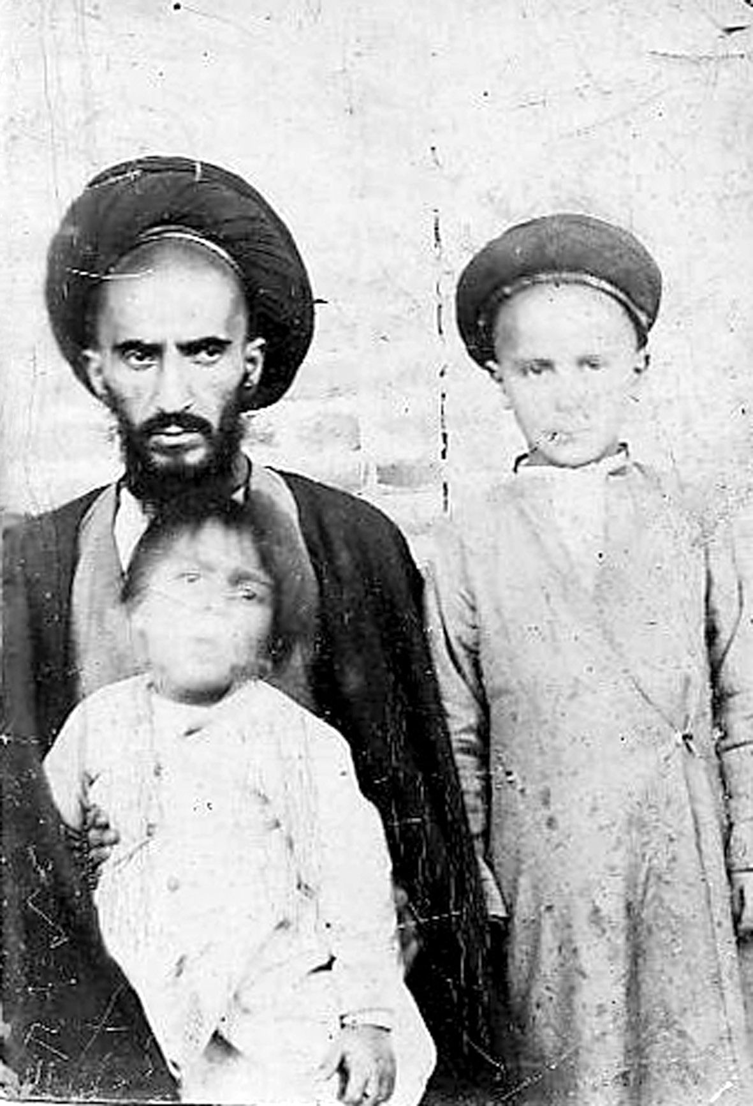
قدیمی ترین عکس از آیة الله سید مرتضی خسروشاهی در نجف اشرف، در یک قرن پیش در کنار
فرزندان: آقا سید ابوالفضل و در بغل آقا سید احمد قرار دارند
تصویر
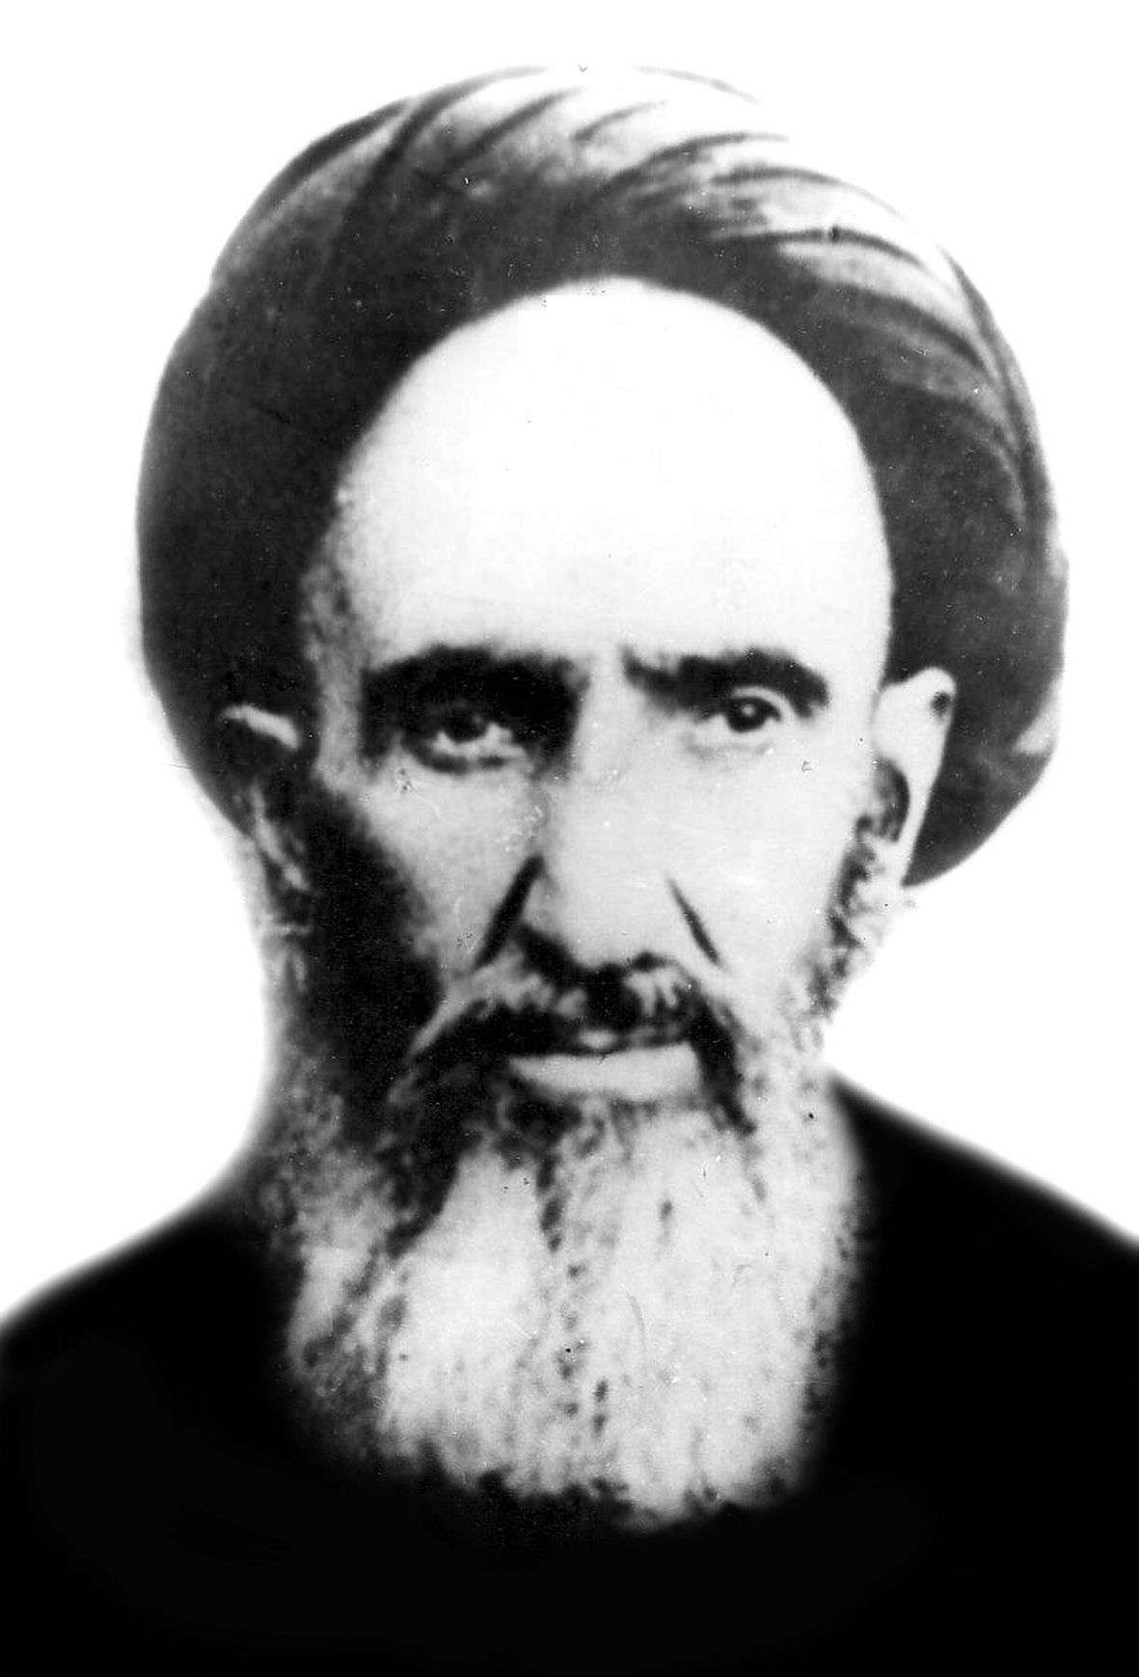
آیة الله سید مرتضی خسروشاهی در اواخر عمر
تصویر
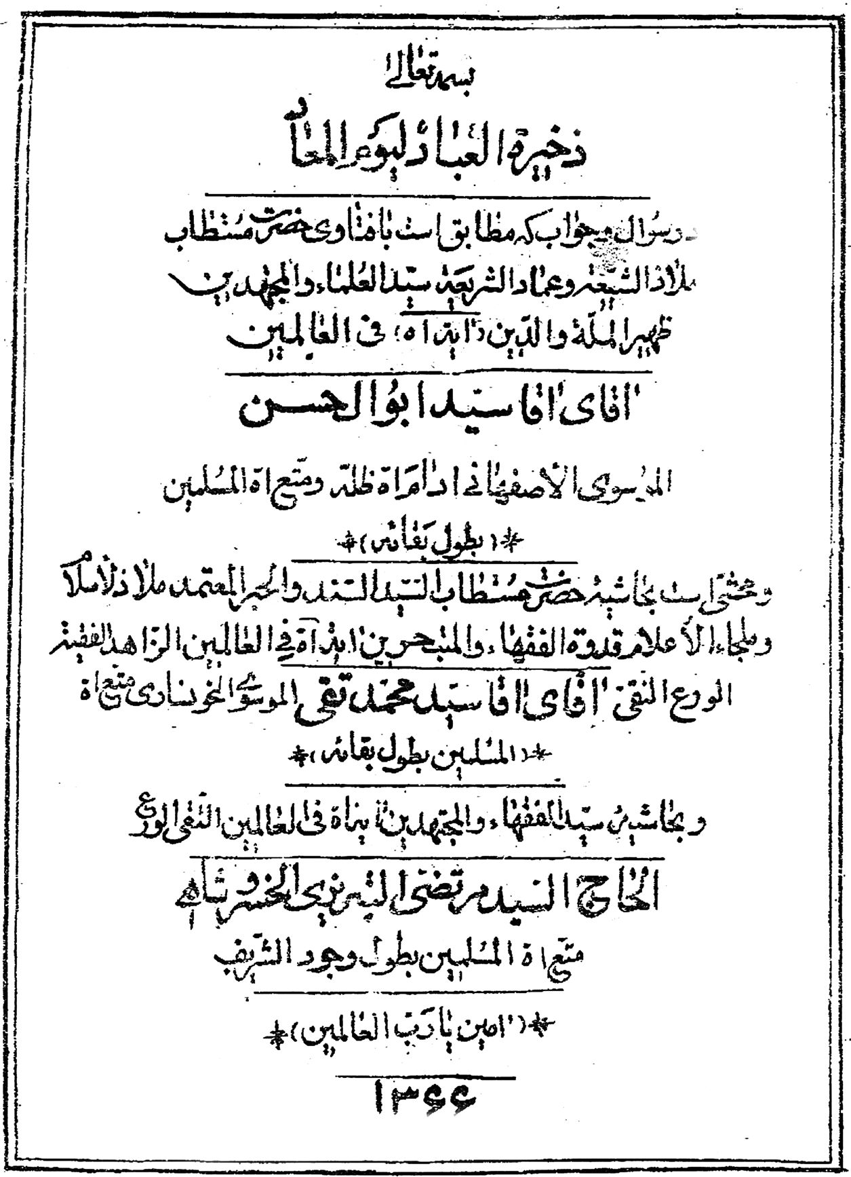
روی جلد رساله آیة الله سید مرتضی خسروشاهی چاپ تبریز 1366 ﻫ .
تصویر
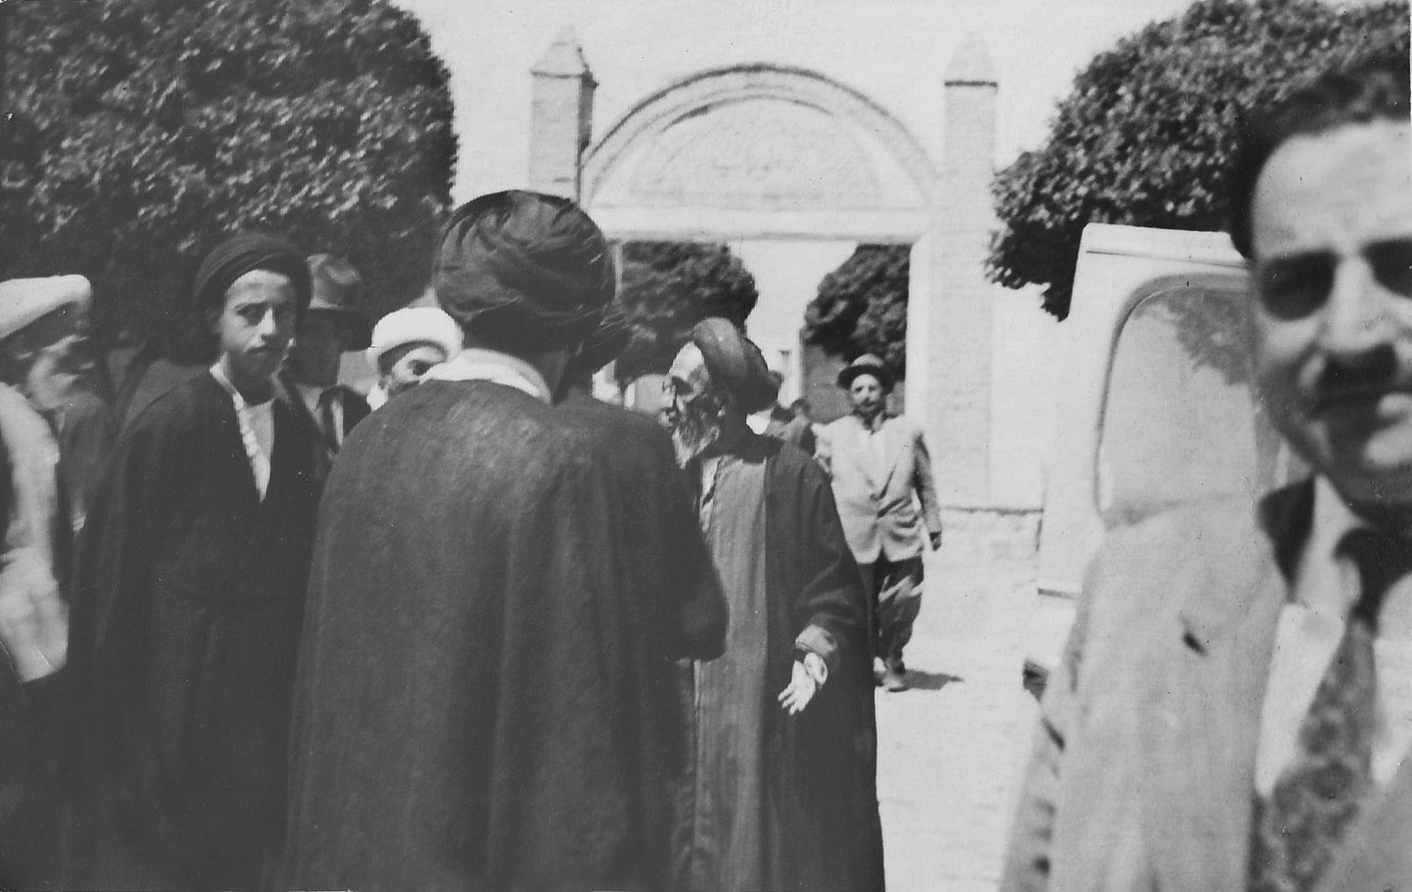
آیة الله سید مرتضی خسروشاهی پس از تشییع جنازه مرحوم آیة الله میرزا فتاح شهیدی (شارح مکاسب شیخ انصاری). در سمت چپ آیة الله شیخ حسین شنب غازانی و آیة الله سید مهدی دروازه ای(در نوجوانی) دیده م یشوند
تصویر
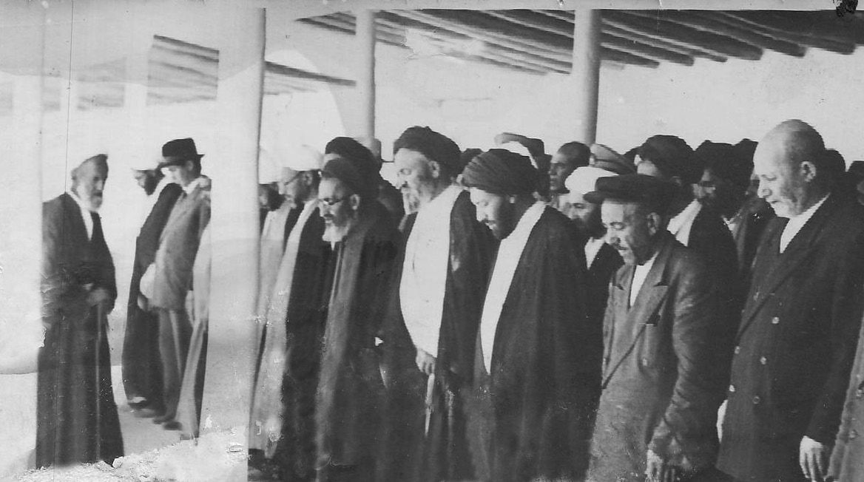
اقامه نماز برای جنازه آیة الله شهیدی در آرامگاه طوبانیه جنب دانشگاه تبریز توسط آیة الله خسروشاهی (31/9/10) آیة الله سید کاظم اهرابی، آیة الله سید علی مولانا، آیة الله میرزا ولی الله سرابی (در صف اول) و آیة الله سید مصطفی مولانا، امام جمعه تبریز و علمای دیگر در صفوف خلفی دیده می شوند
تصویر
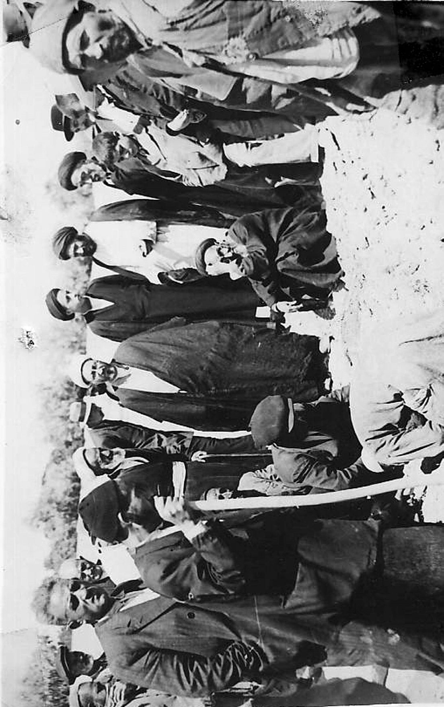
به هنگام دفن مرحوم آیة الله شهیدی در آرامگاه طوبانیه
ایستاده: آیة الله سید ابراهیم دروازه ای، آیة الله سید کاظم اهرابی، آیة الله سید مهدی دروازه ای
آیة الله میرزا ول یالله سرابی
نشسته: آیة الله سید مرتضی خسروشاهی
تصویر
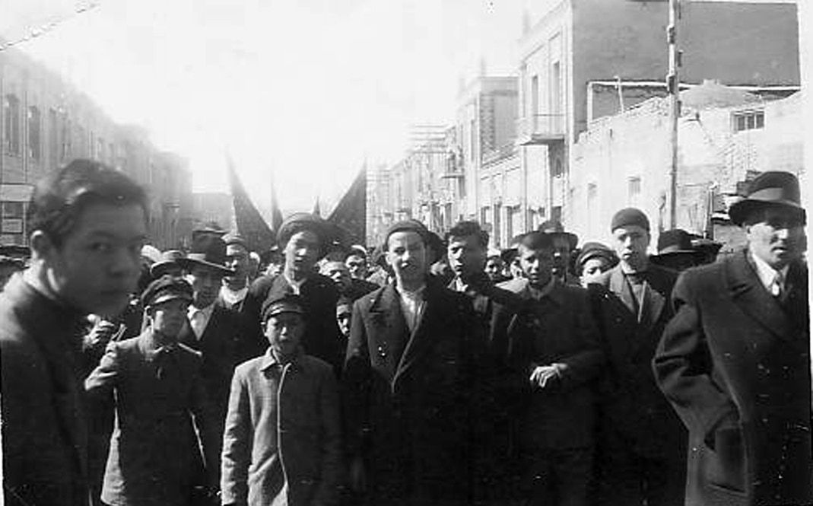
تصویر
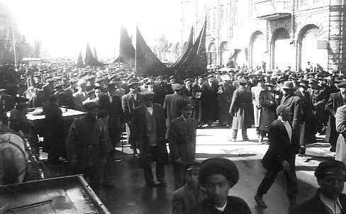
تصویر
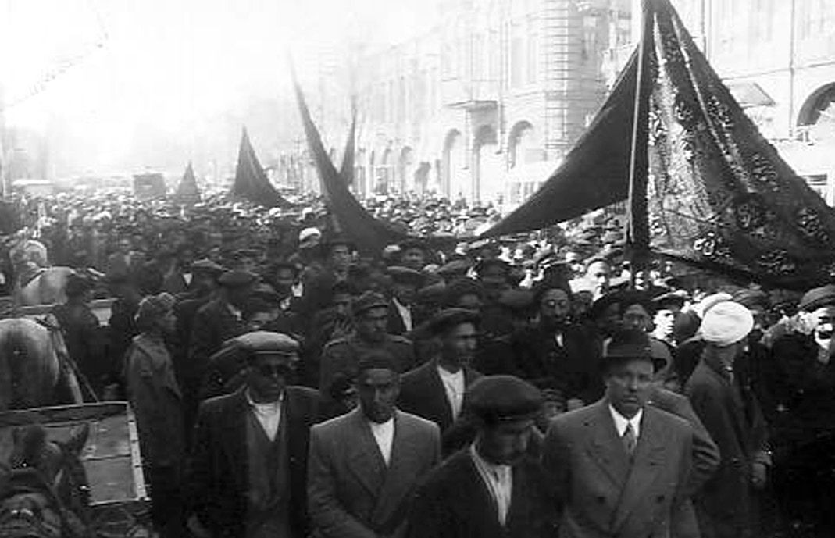
تصاویری از مراسم تشییع آیةالله سید مرتضی خسروشاهی در خیابان های تبریز 1332 شمسی
تصویر
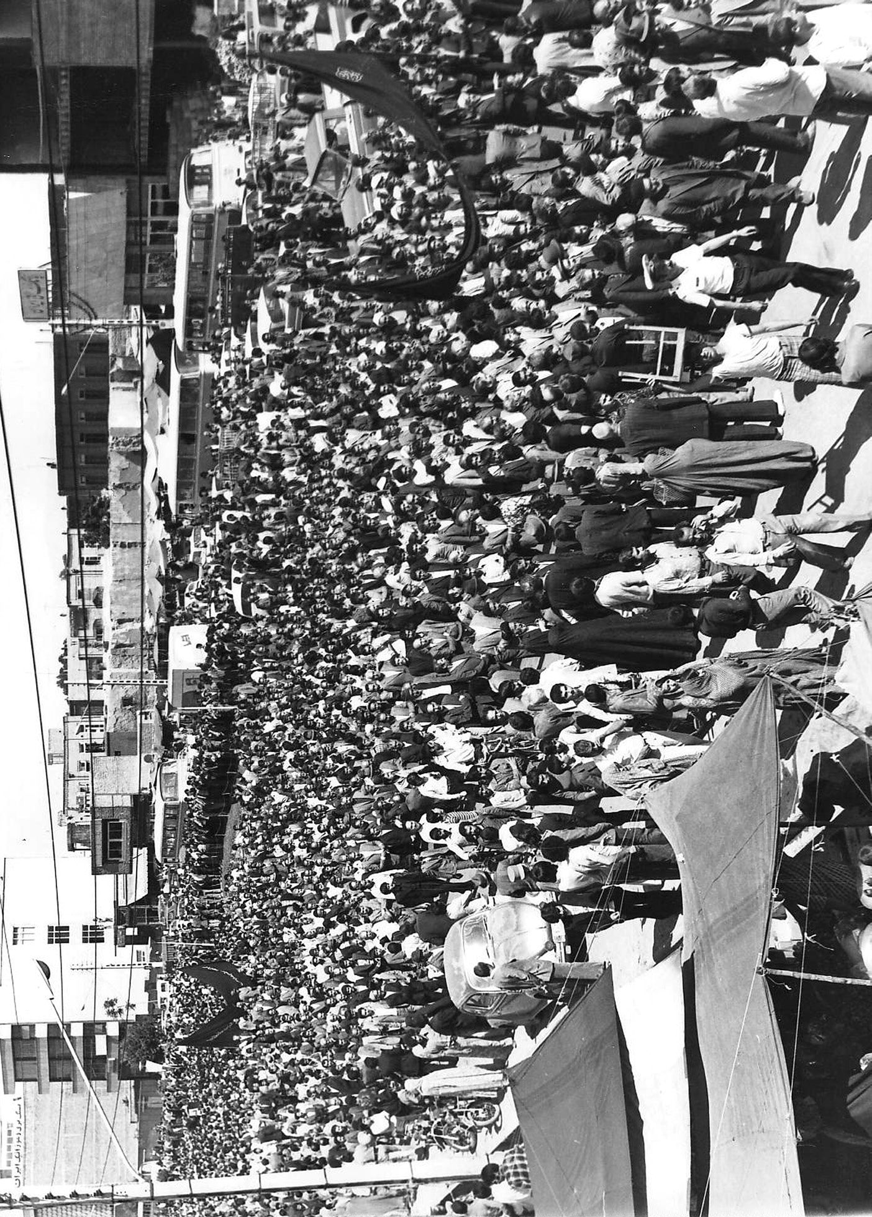
گوشه ای از مراسم تشییع...
تصویر
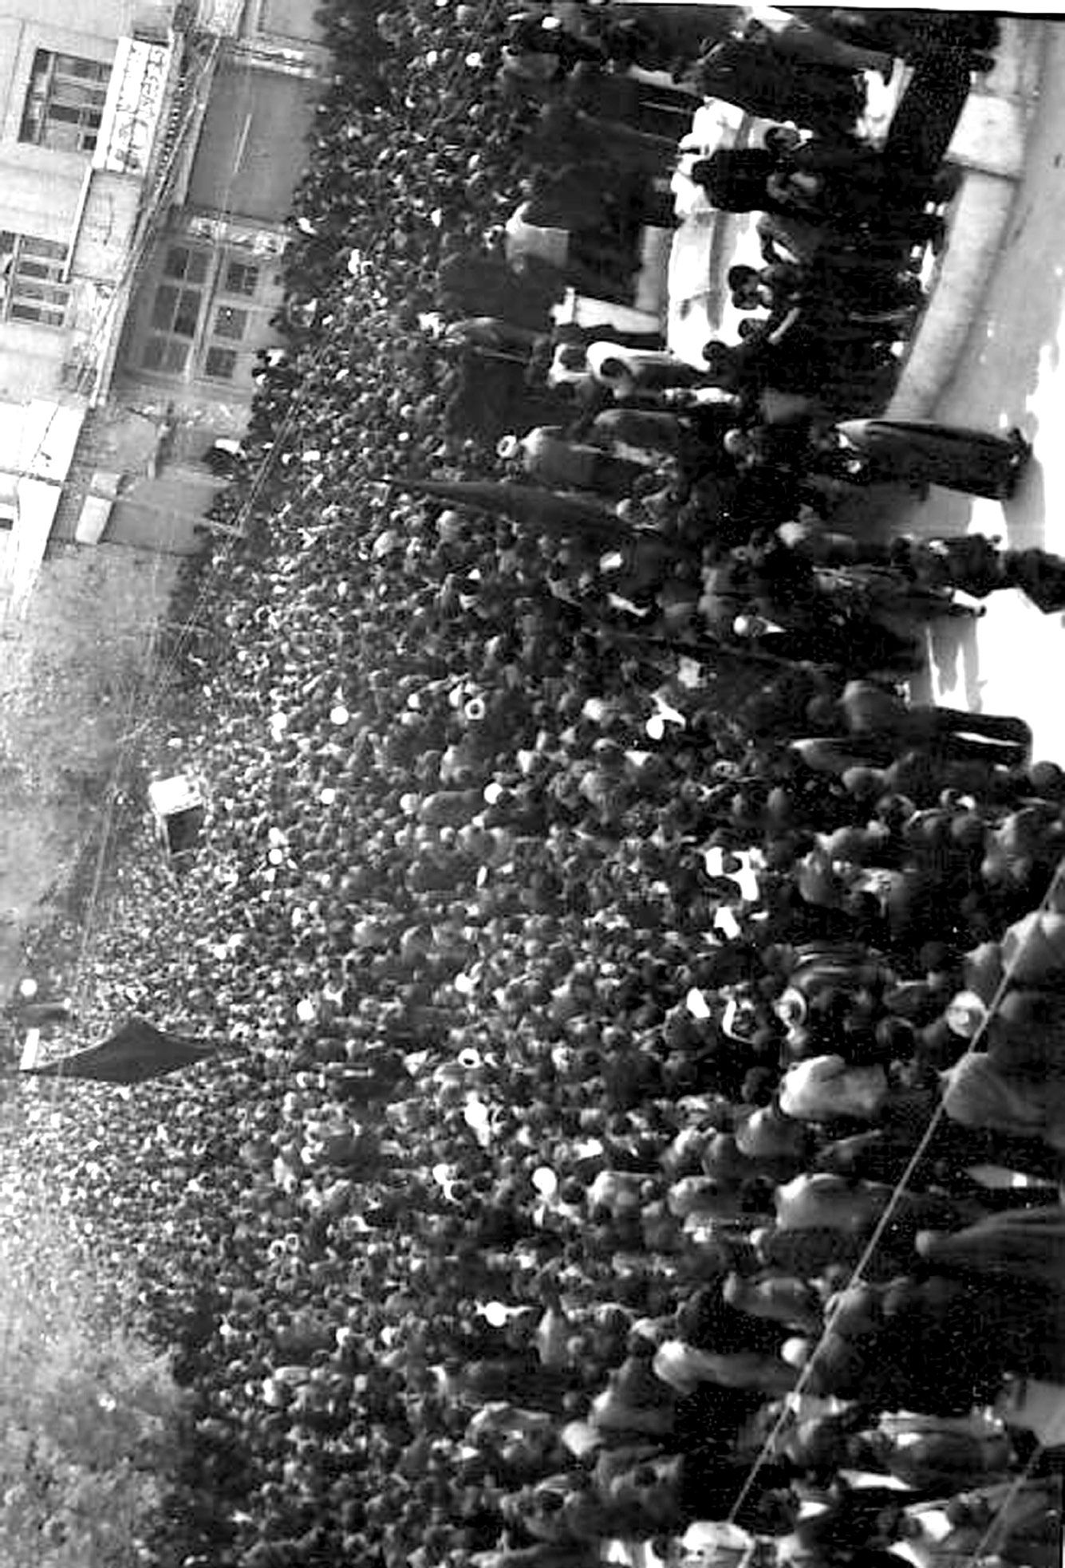
انبوهی از مردم با ایمان تبریز در مراسم تشییع جنازه آیة الله سید مرتضی خسروشاهی
تصویر
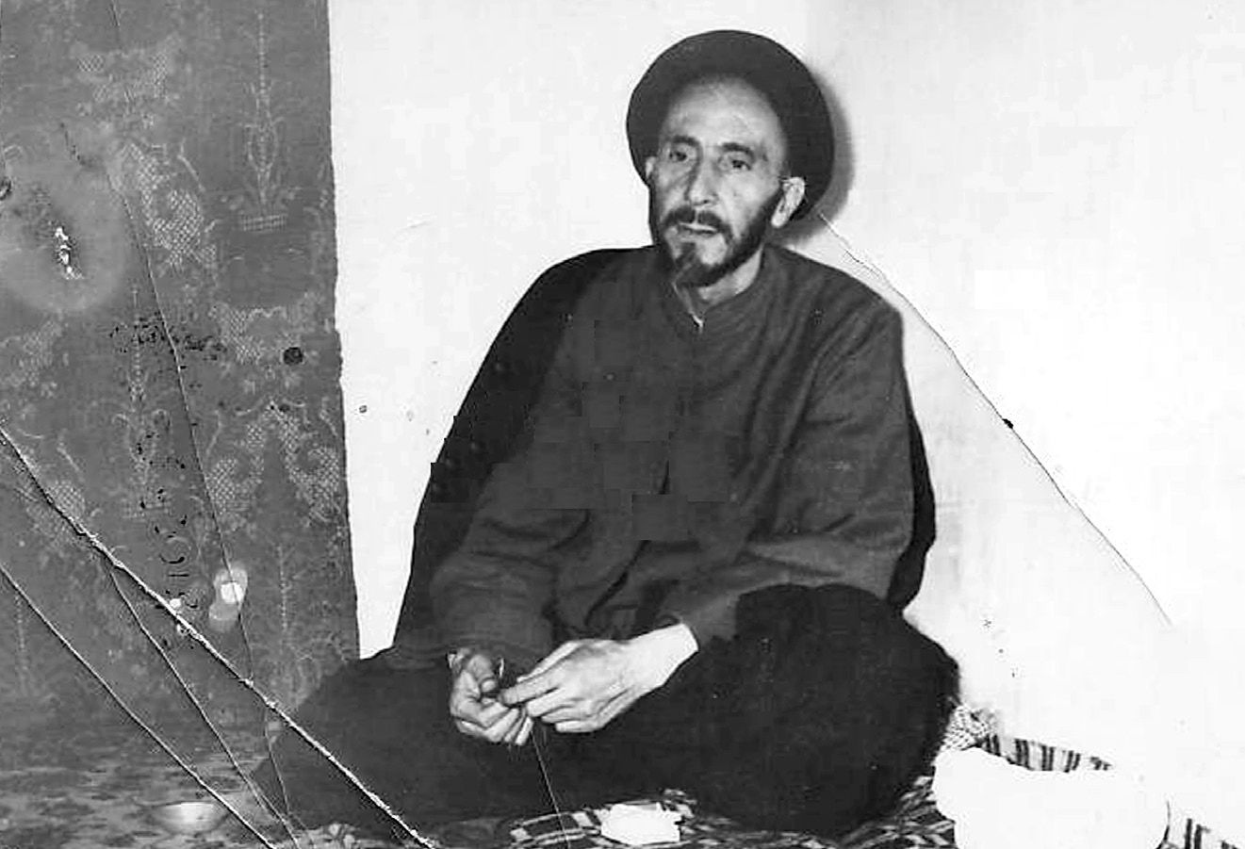
آیة الله سید ابوالفضل خسروشاهی در منزل ساده و طلبگی
تصویر
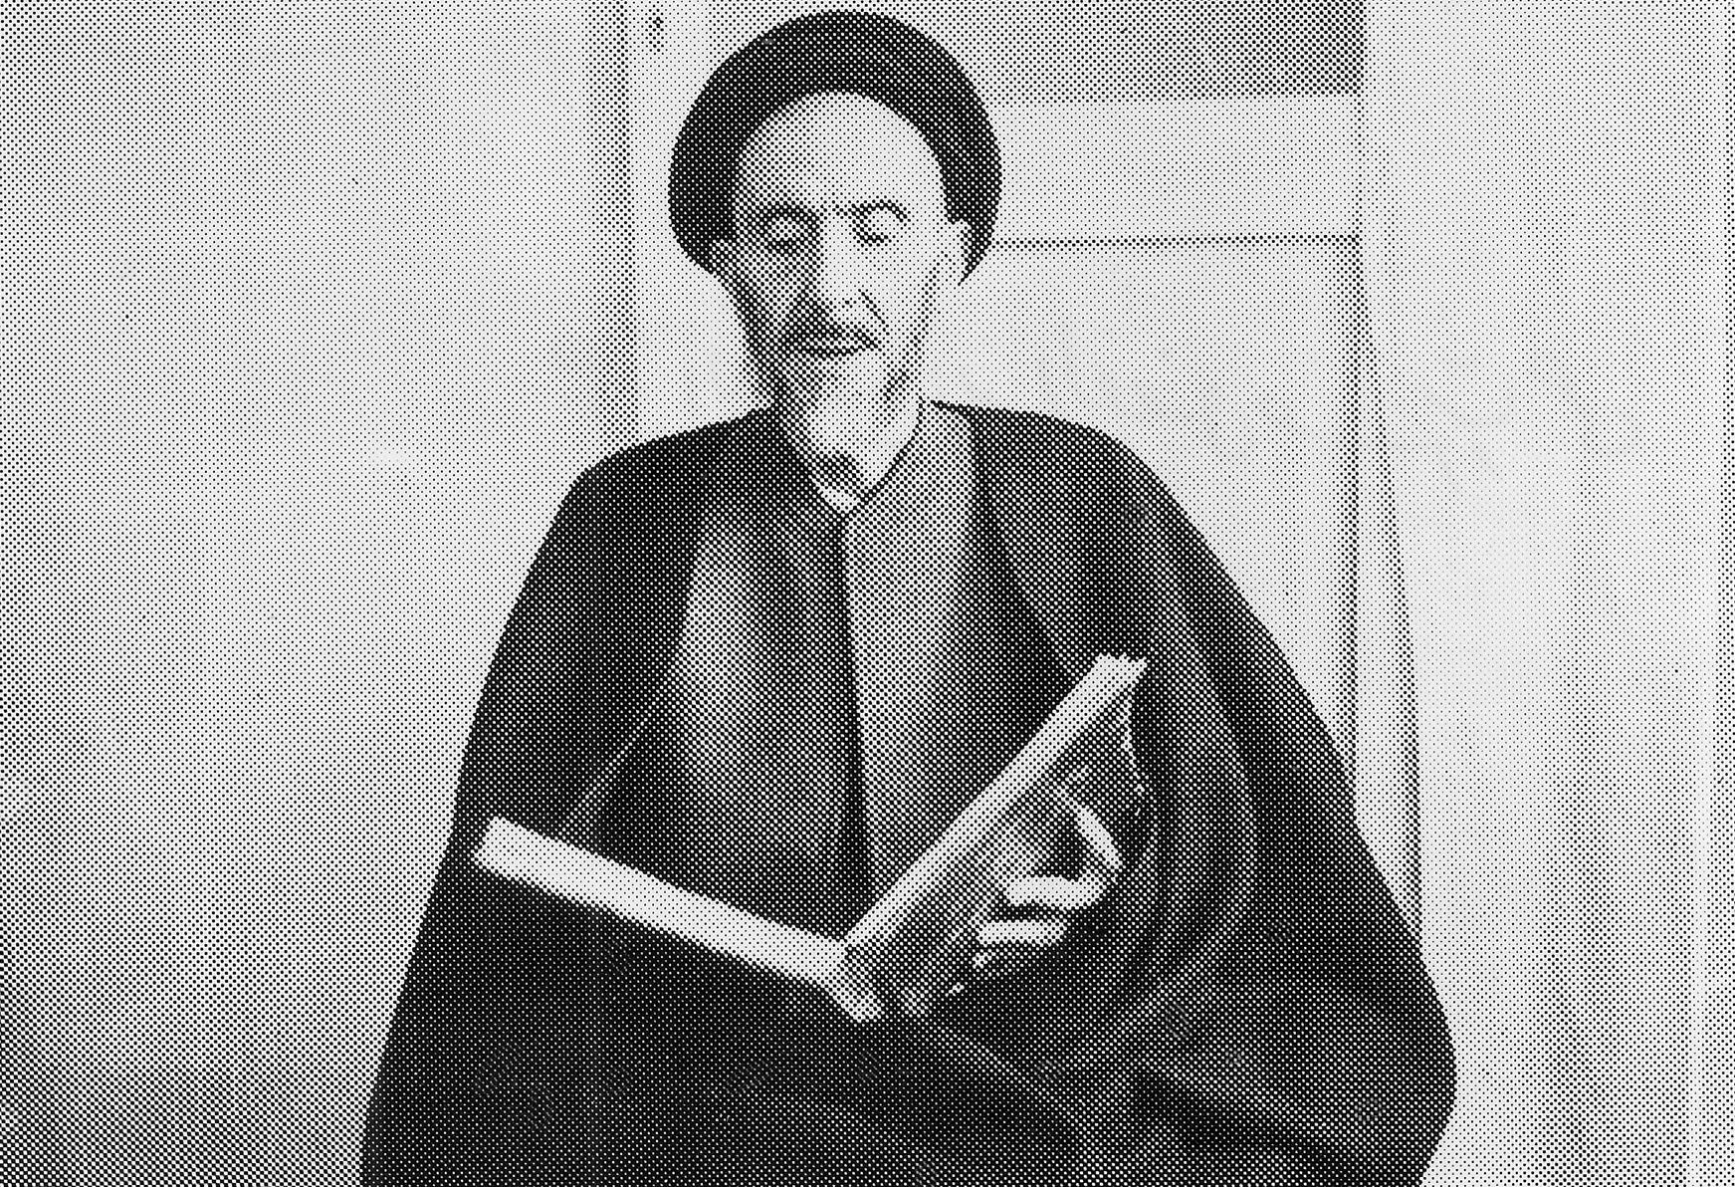
آیة الله سید ابوالفضل خسروشاهی در حال تدریس
تصویر
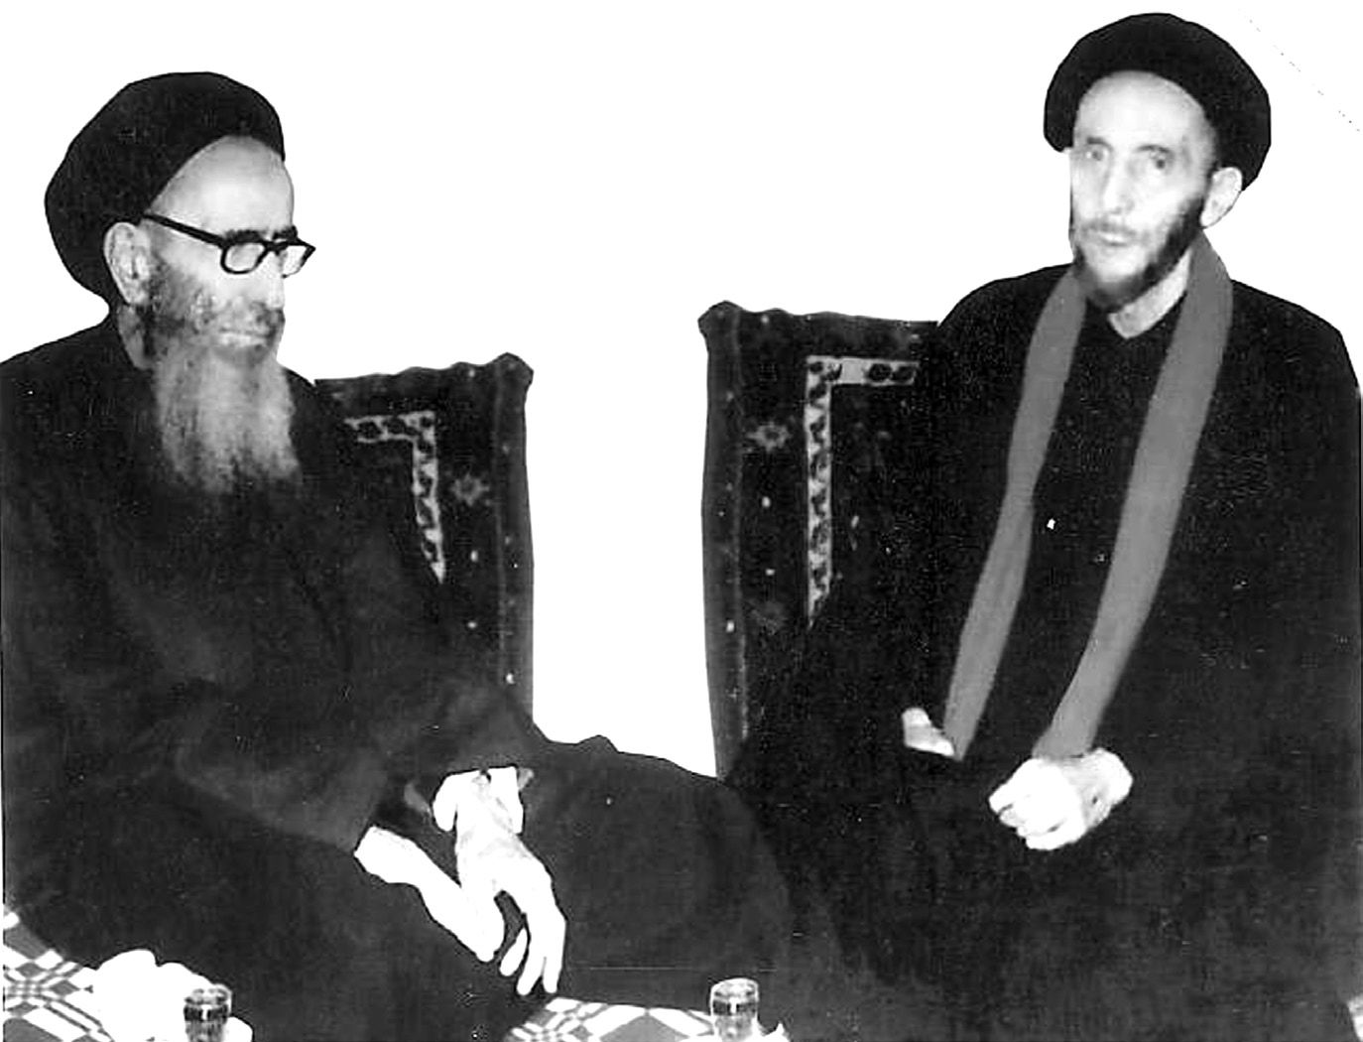
آیة الله سید ابوالفضل و آیة الله سید احمد خسروشاهی
تصویر
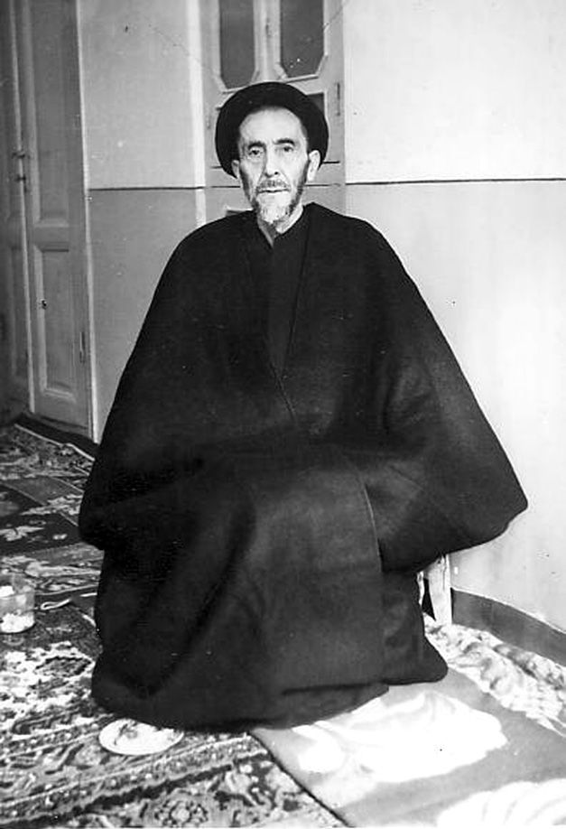
آخرین عکس از آیة الله سید ابوالفضل خسروشاهی در منزل اخوی سید جعفر خسروشاهی
تصویر
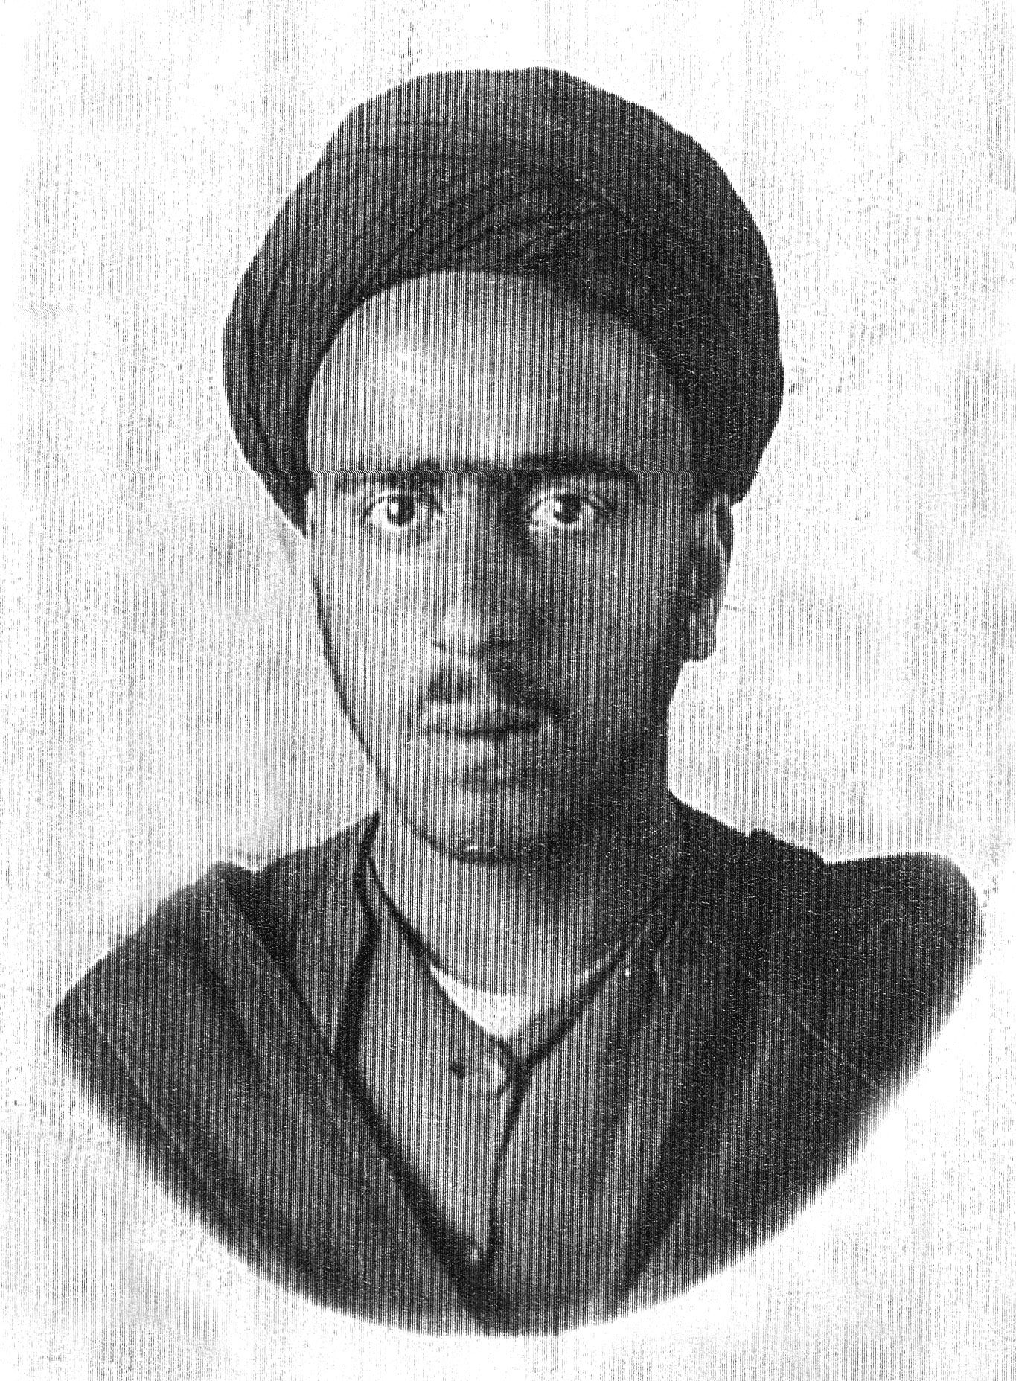
آیة الله سید احمد خسروشاهی در دوران نوجوانی و تحصیل در حوزه علمیه قم
تصویر
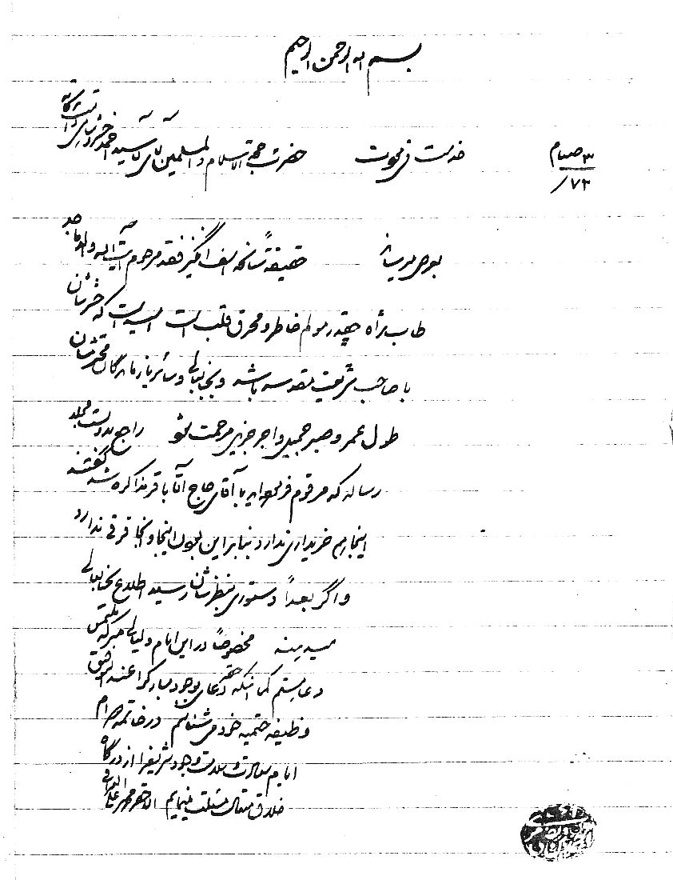
متن دستخط آیة الله محمدعلی اراکی در تسلیت به آیة الله سید احمد خسروشاهی به مناسبت فوت والد ماجد
تصویر
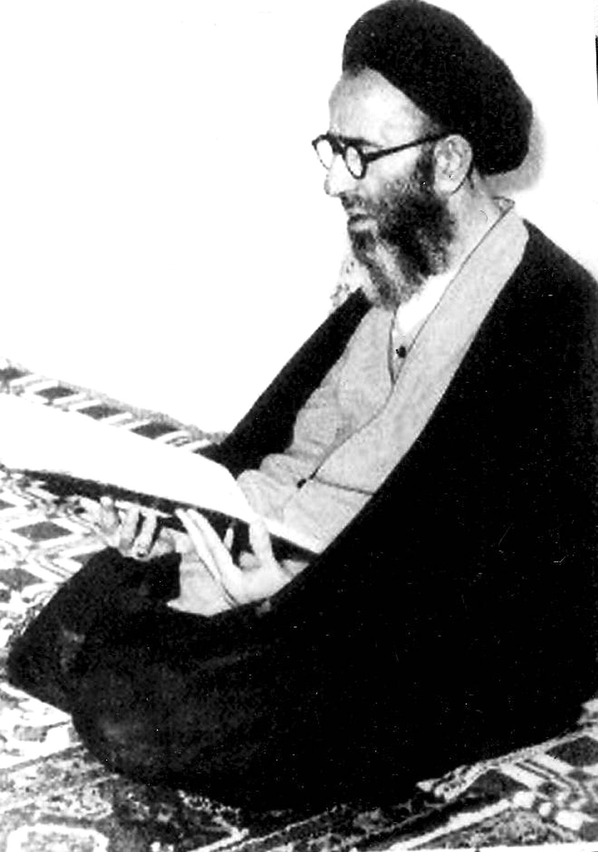
آیة الله سید احمد خسروشاهی در حال تدریس در منزل
تصویر
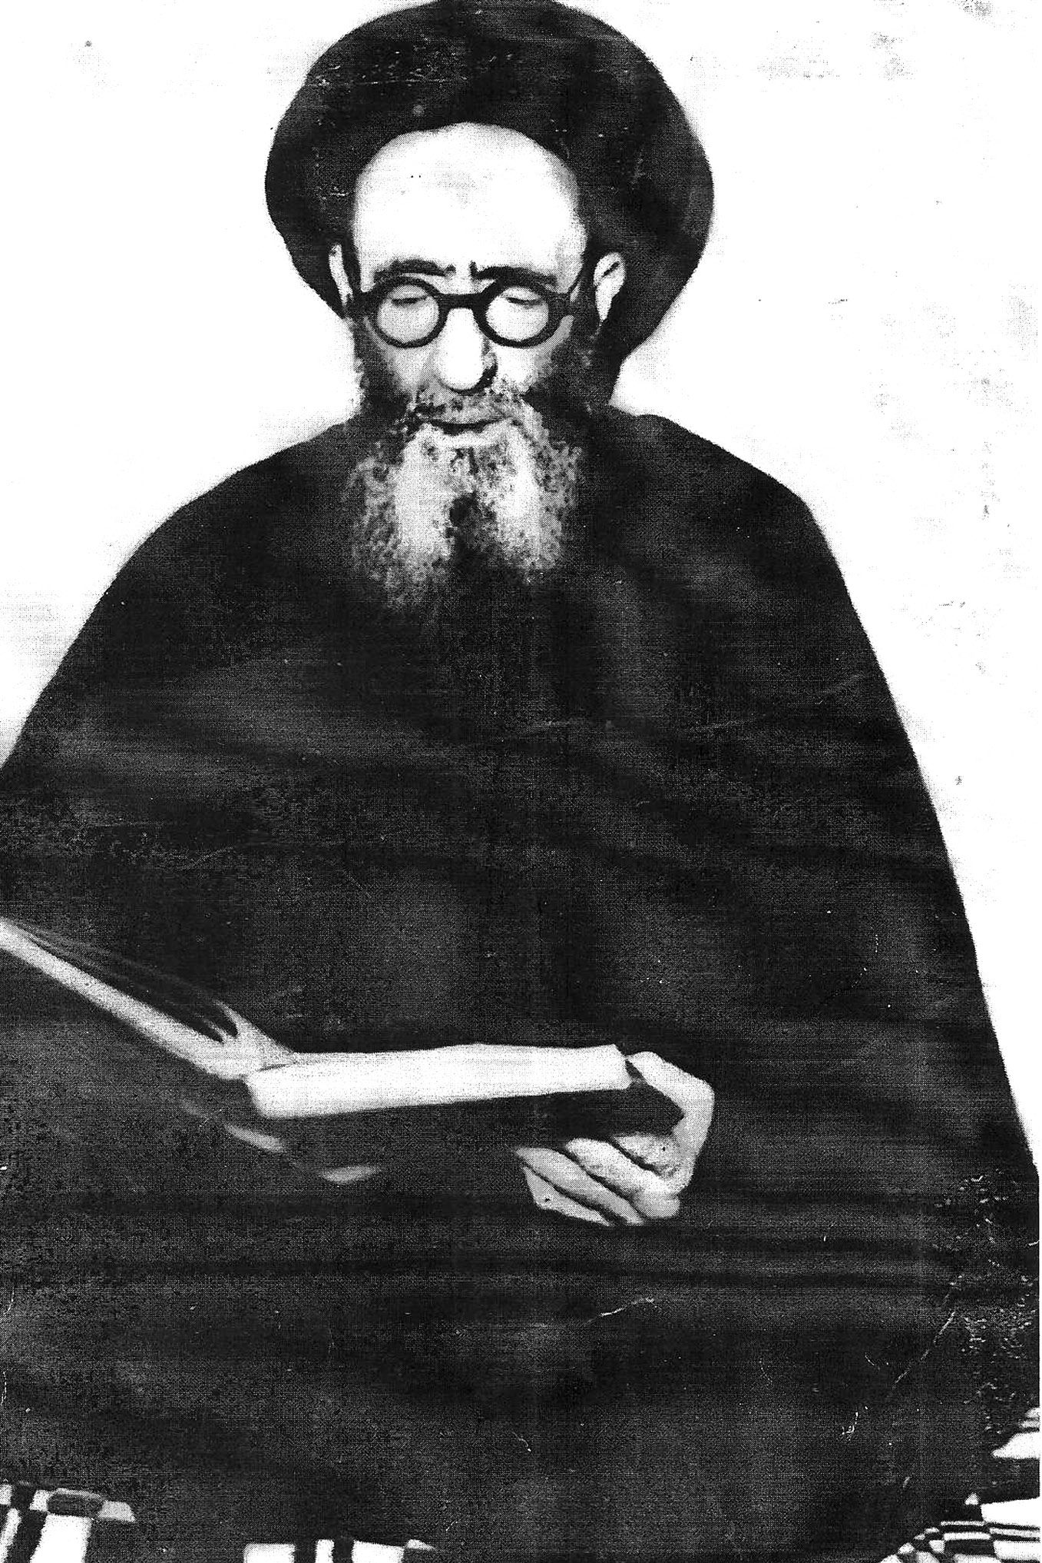
... و عکسی دیگر
تصویر
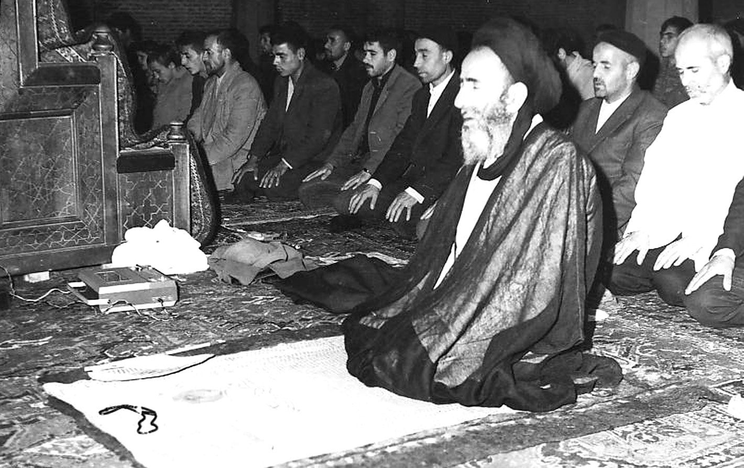
تصویر
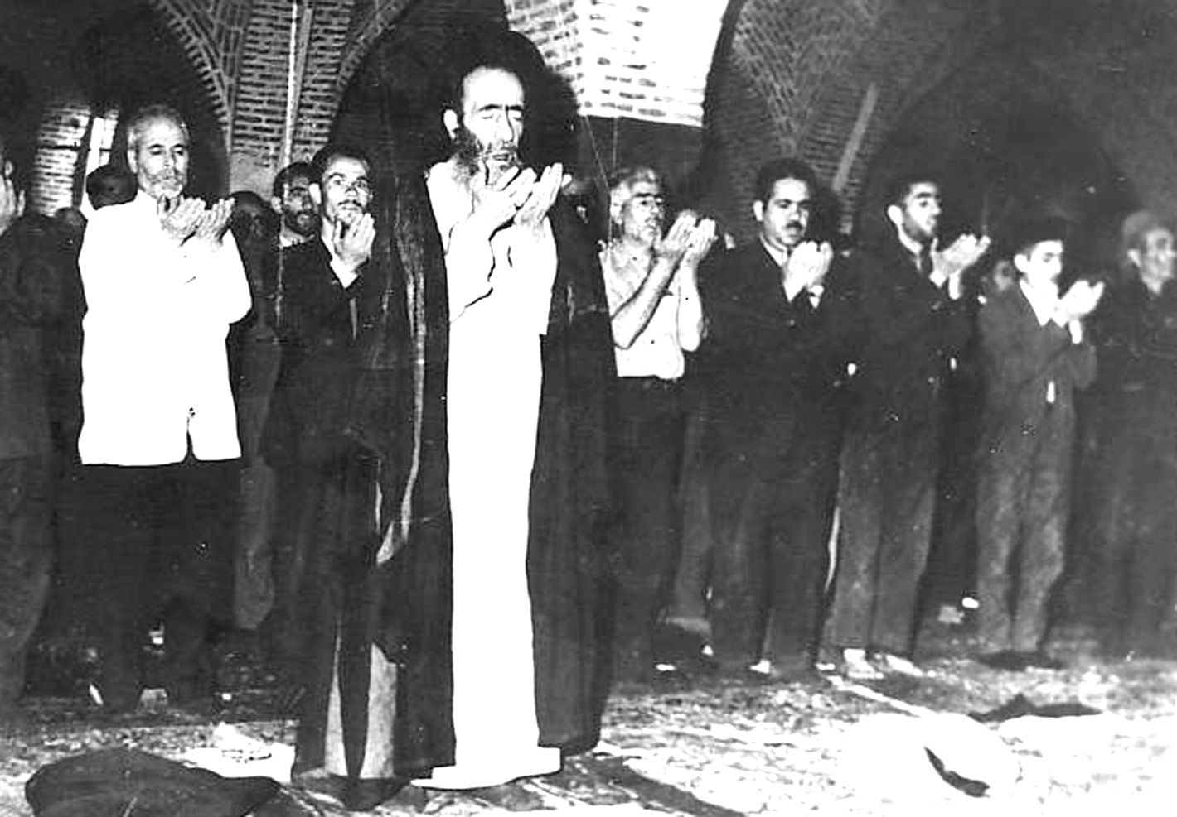
آیة الله سید احمد خسروشاهی
نماز جماعت در مسجد پدری بازار تبریز
تصویر
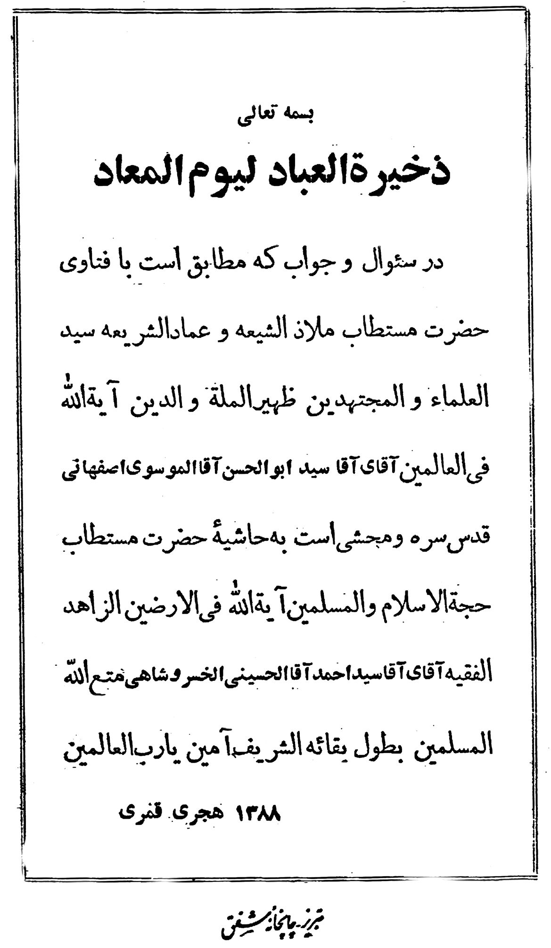
روی جلد رساله عملیه آیة الله آقا سید احمد خسروشاهی
تصویر
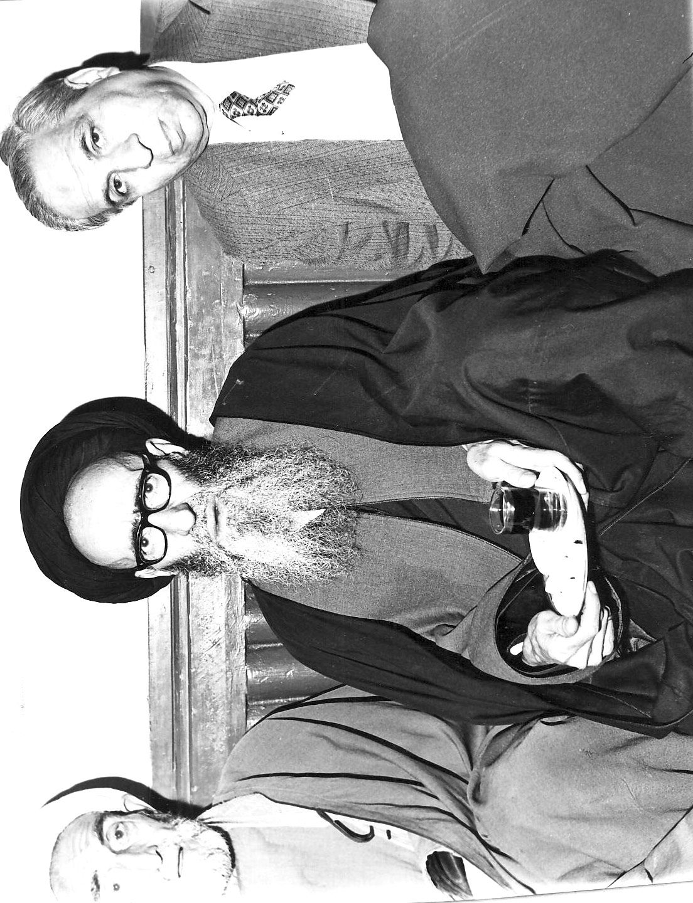
آیة الله سید احمد خسروشاهی در اواخر عمر
طرف راست دکتر ابوالقاسم مجتهدی برادر آیة الله حاج میرزا عبدالله مجتهدی...
تصویر
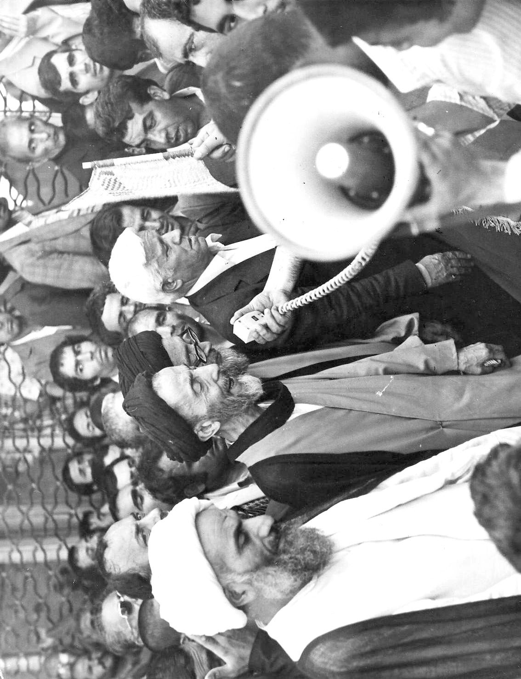
اقامه نماز بر جنازه مرحوم آیة الله سید احمد خسروشاهی، توسط آیة الله سید ابوالفضل خسروشاهی، آیة الله شهید سید محمدعلی قاضی طباطبائی و آیة الله میرزا حمید شربیانی و مرحوم حاج آقا منیری، در صف اول دیده می شوند
تصویر
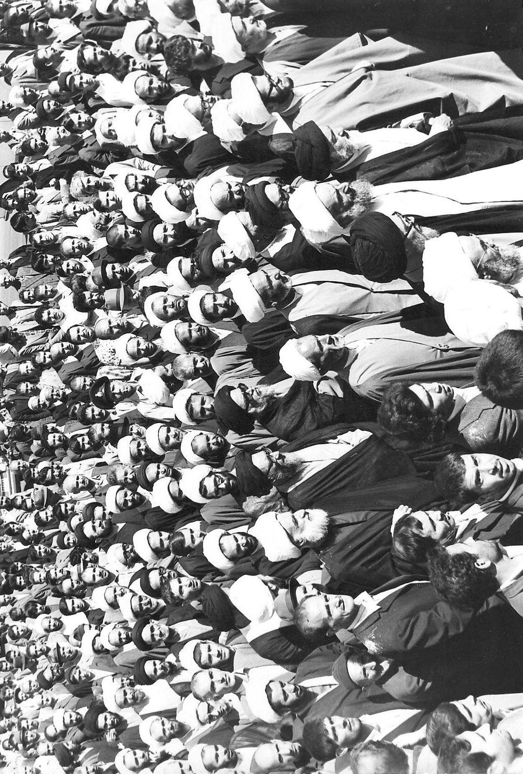
تشییع باشکوهی از آیة الله سید احمد خسروشاهی به عمل آمد... همه علما و بزرگان و اقشار مختلف تبریز، در آن شرکت نمودند . در دریف اول آیة الله سید محمدعلی انگجی، آیة الله میرزا حمید شربیانی، آیة الله قاضی طباطبائی، حجة الاسلام والمسلمین میرزا مجید واعظی دیده می شوند. در صفوف بعدی: آیة الله سید مرتضی مولانا، آیة الله سید ابوالحسن مولانا، آیة الله شیخ نصرالله شبستری و... دیده می شوند
تصویر
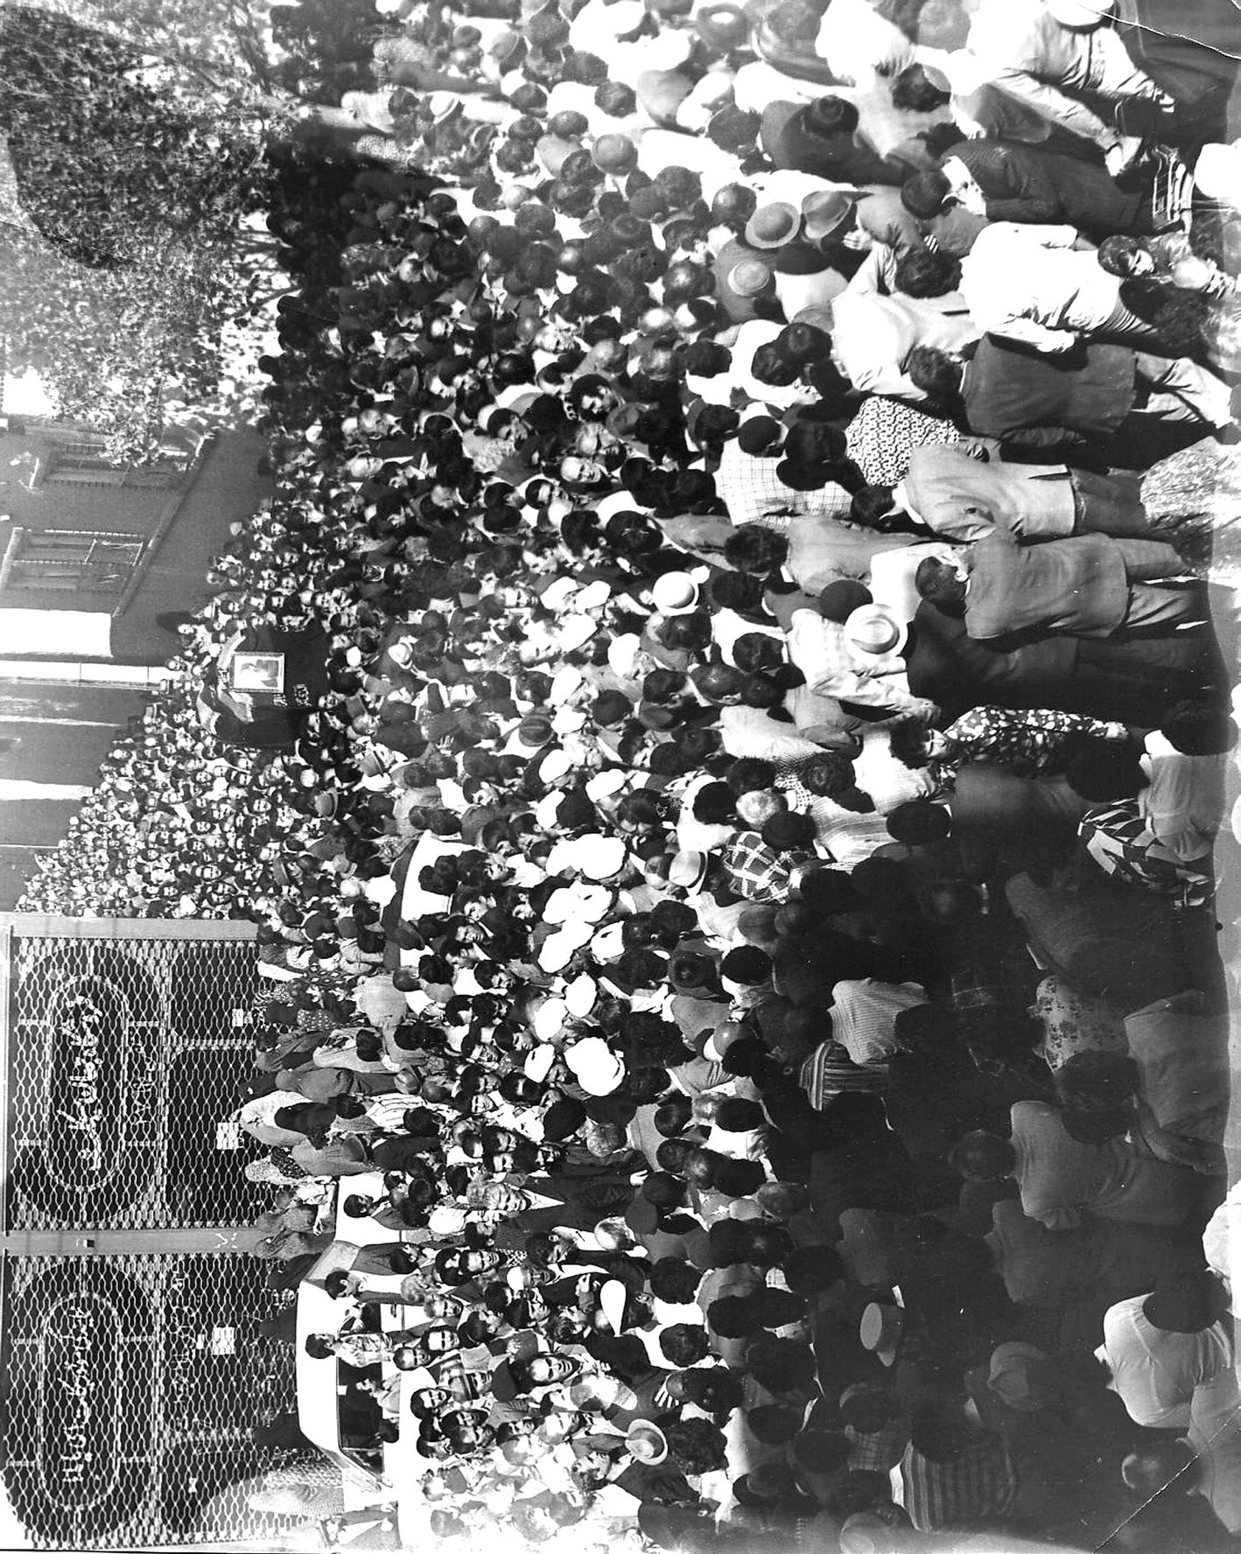
تشییع جنازه از منزل به سوی آرامگاه
تصویر
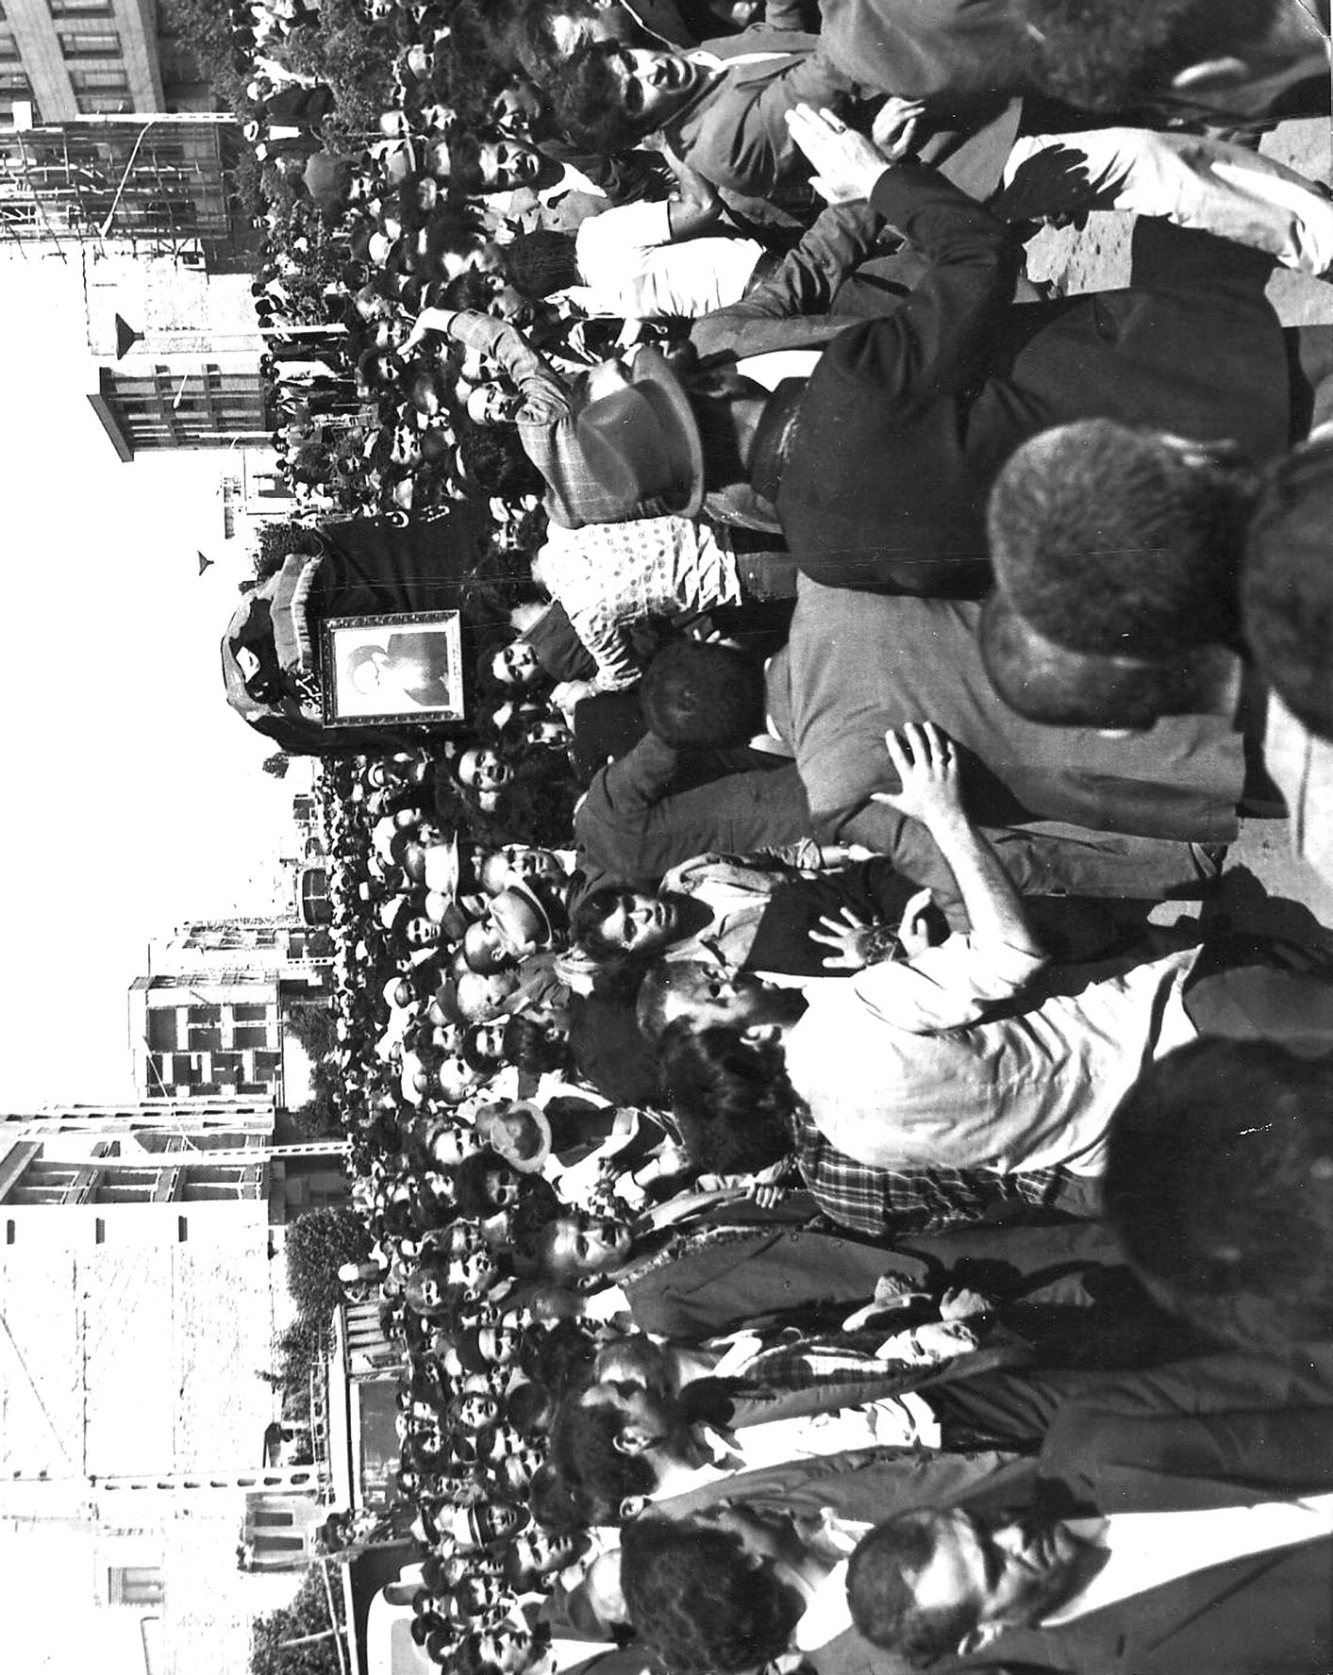
تصویر دیگری از مراسم تشییع پرشکوه آیة الله سید احمد خسروشاهی توسط هزاران نفر از مریدان و مقلدان و مردم مسلمان تبریز
تصویر
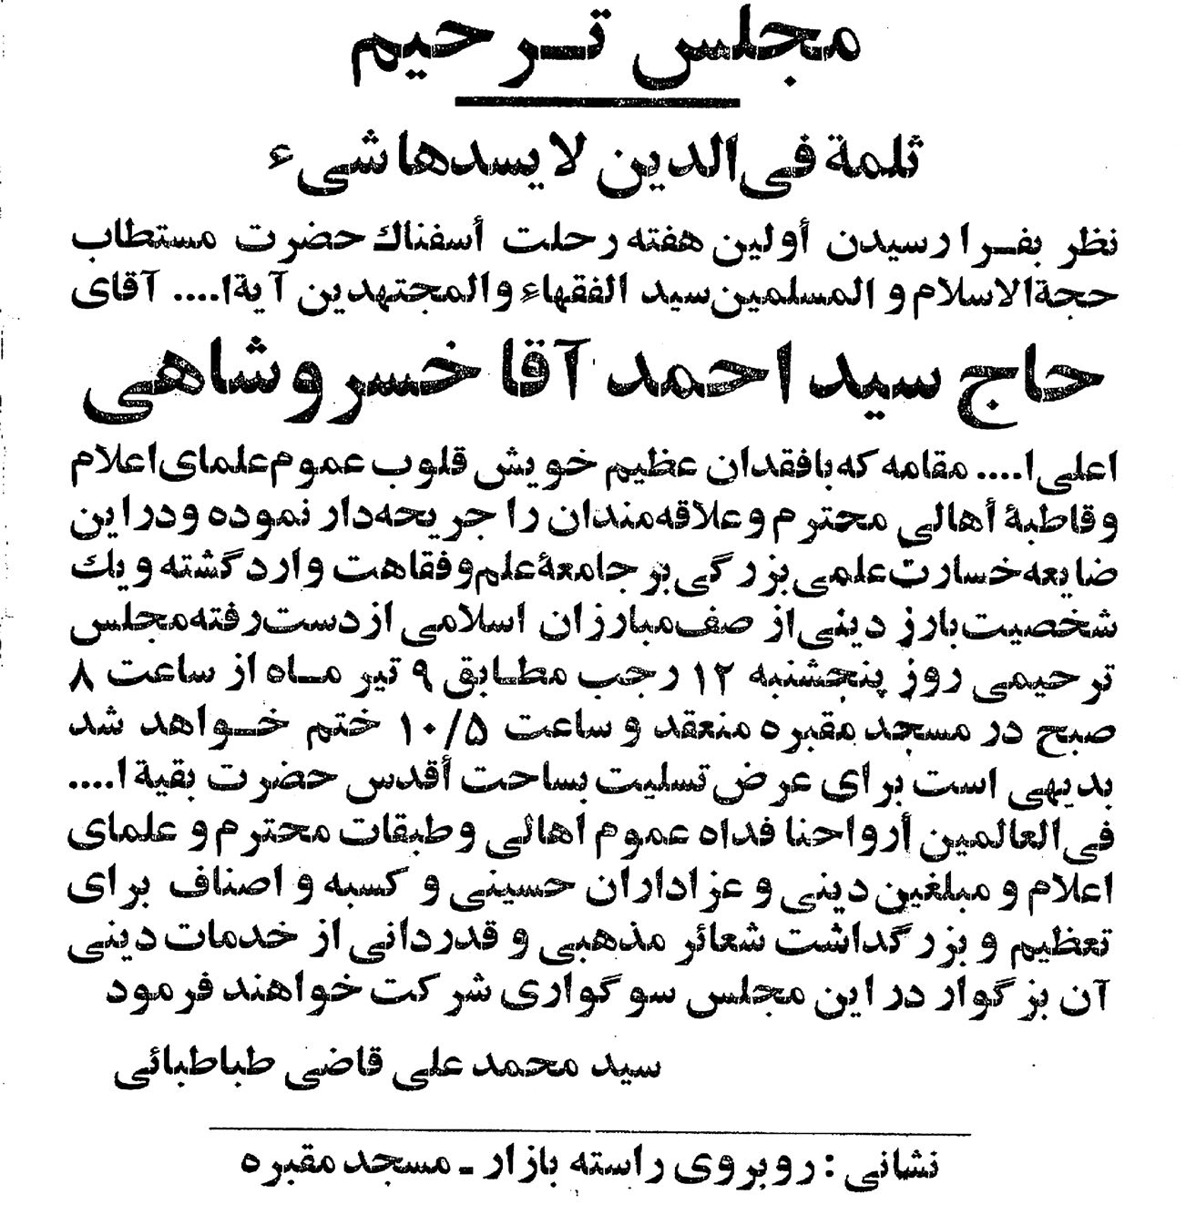
بیانیه بزرگداشت توسط شهید آیة الله قاضی طباطبائی
تصویر
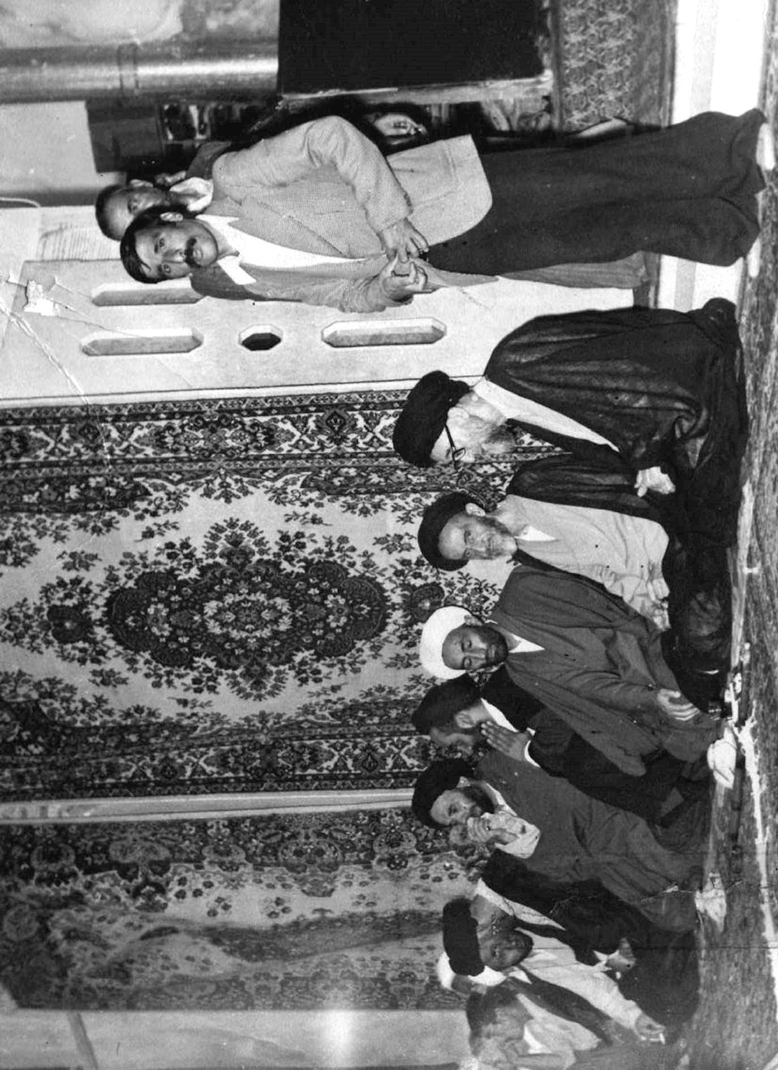
شهید آیة الله قاضی طباطبائی و آیة الله سید ابوالفضل خسروشاهی در مجلس ترحیمی
که آیة الله قاضی طباطبائی برای یادبود آیة الله سید احمد خسروشاهی برگزار کرده بود
تصویر
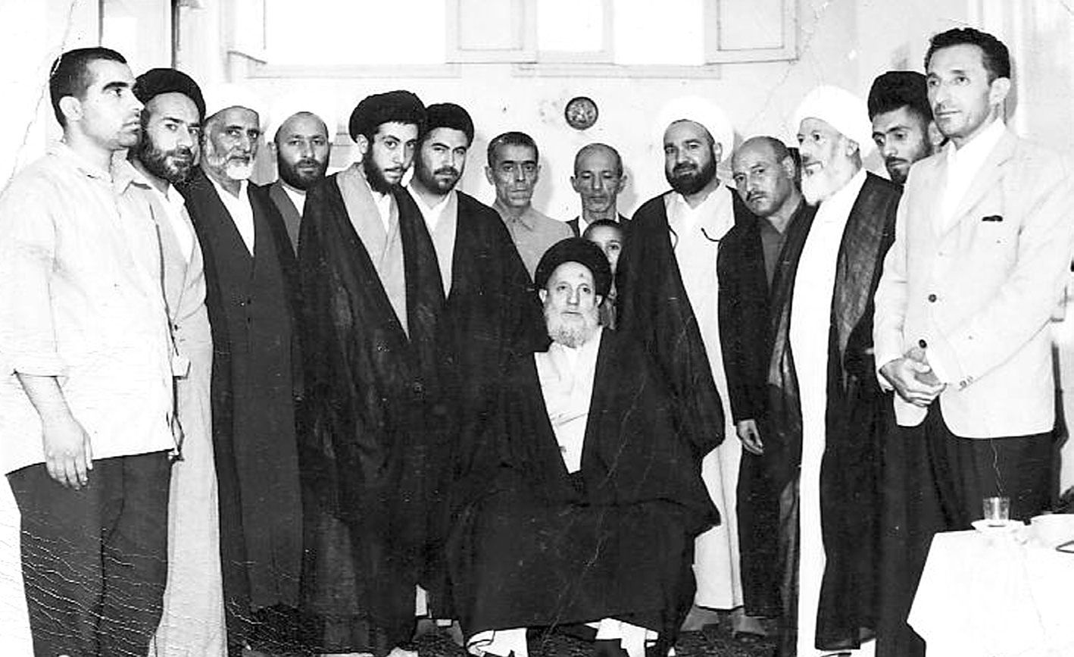
تصویر
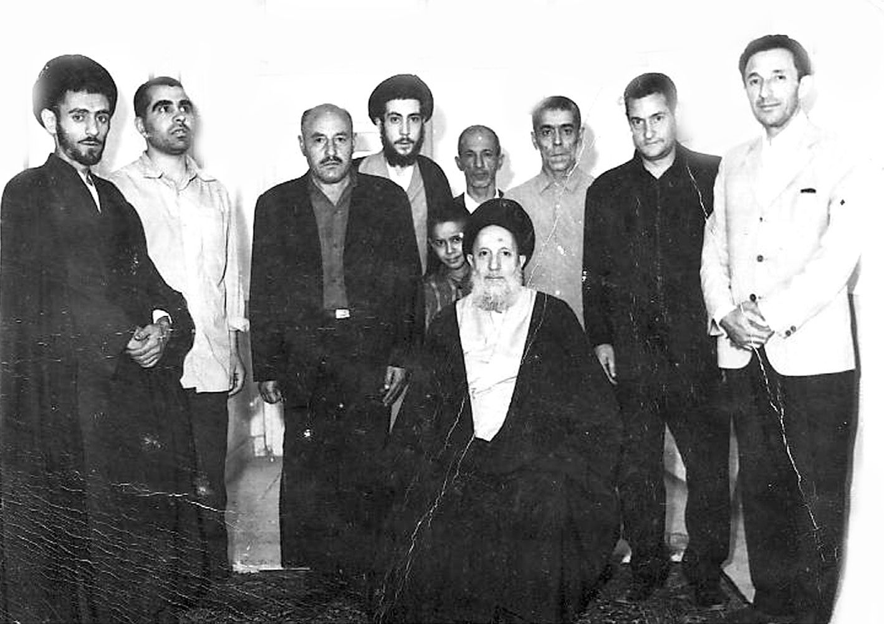
حجة الاسلام سید جواد خسروشاهی، تنها فرزند مرحوم آیة الله سید ابوالفضل خسروشاهی، ایستاده در کنار مرحوم آیة الله شریعتمداری
– تنها عکس باقیمانده از وی –
تصویر
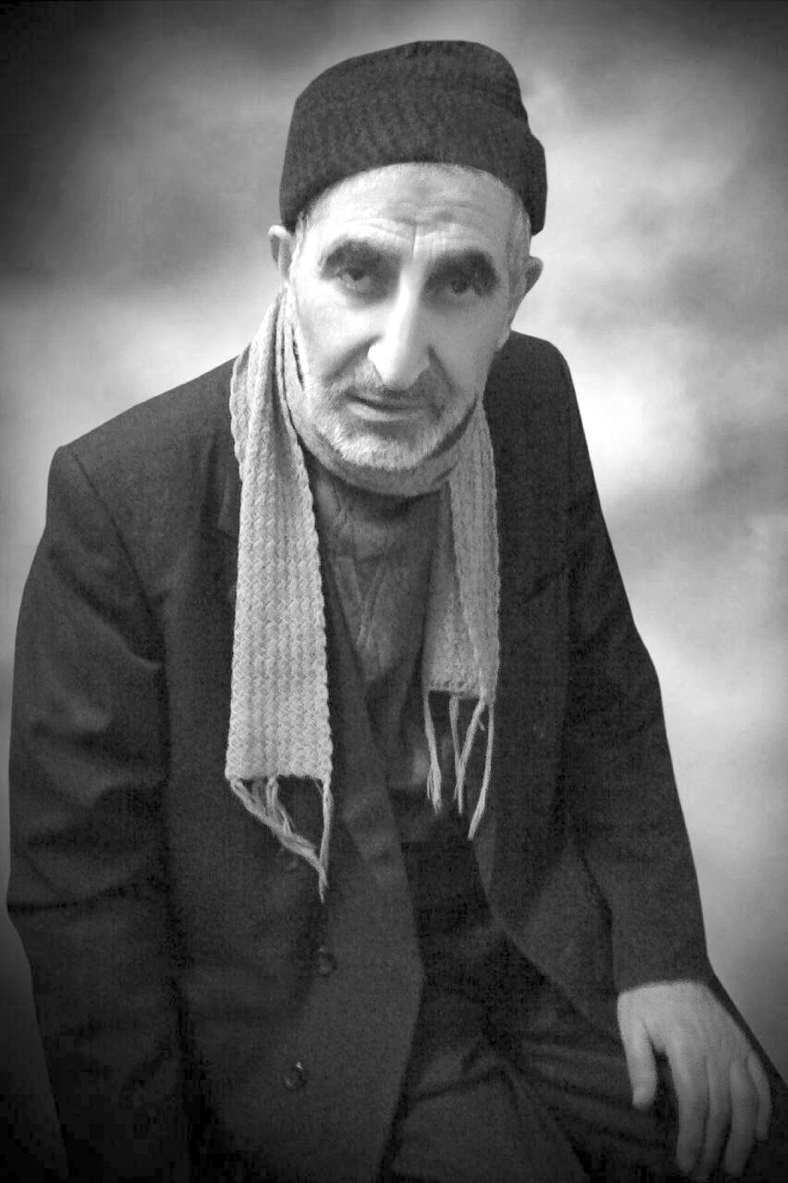
عمدة الاخیار، حاج سید جعفر خسروشاهی
تصویر
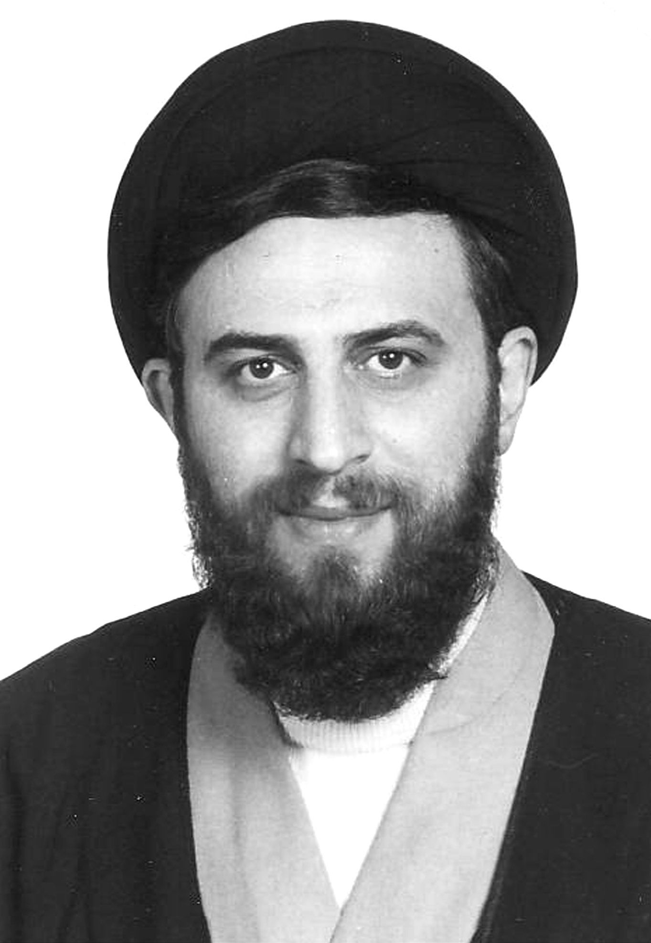
حجة الاسلام والمسلمین آقای حاج سید رضا خسروشاهی
از اساتید حوزه علمیه قم
تصویر
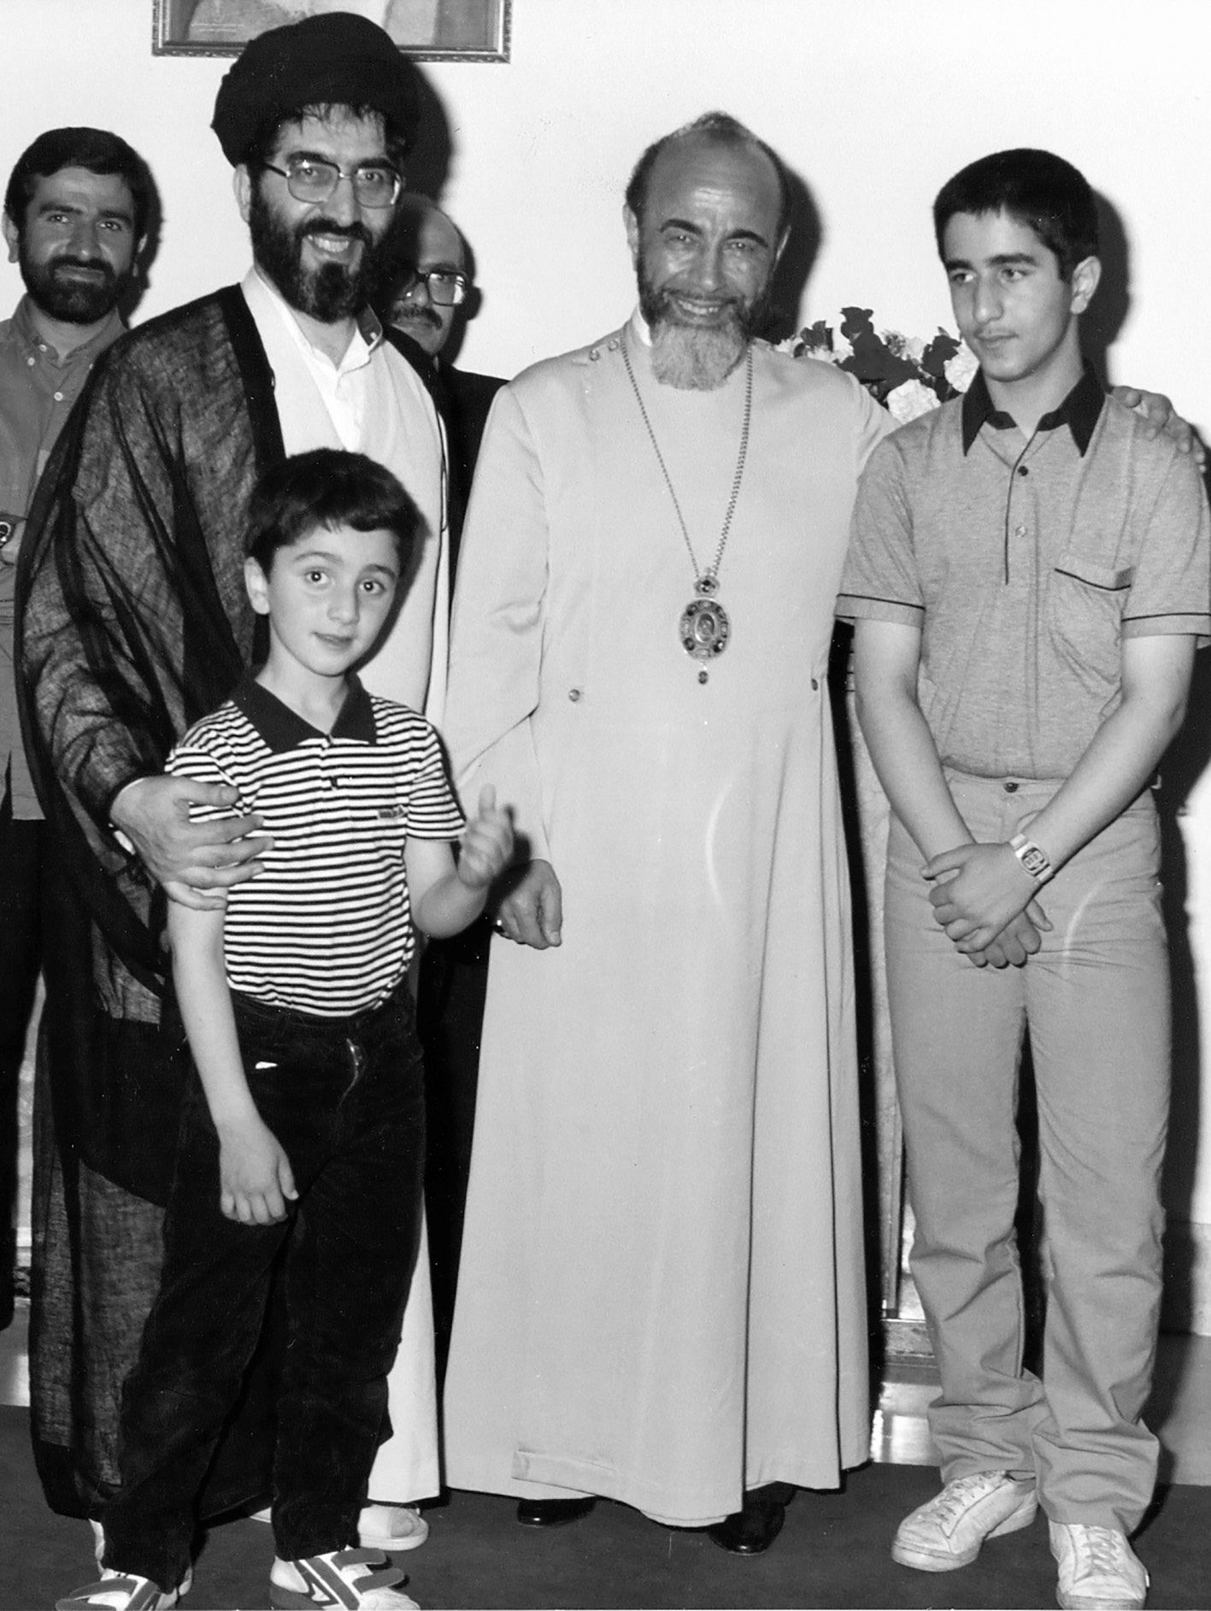
سید محمد رضا خسروشاهی و سید محمود خسروشاهی
در کنار اسقف کاپوچی در واتیکان
تصویر
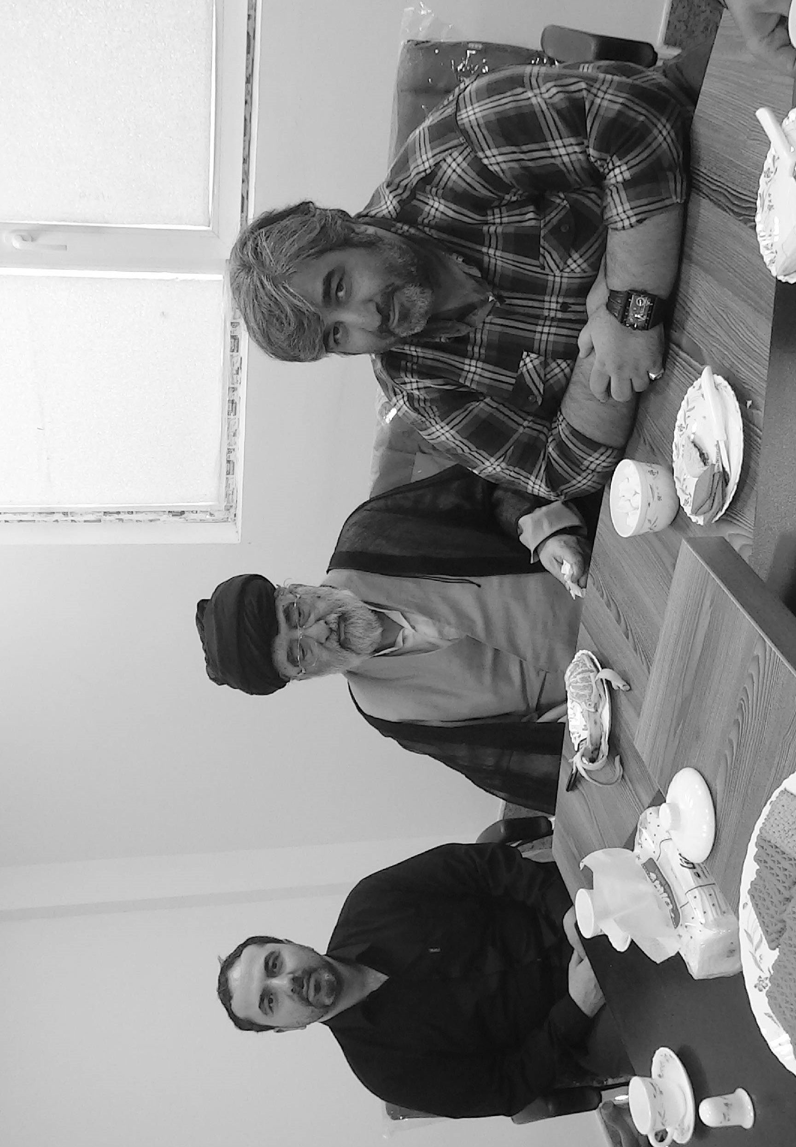
فرزندان: سید محمد رضا خسروشاهی و سید محمود خسروشاهی

عکس های مربوط به بخش سوم و پیوست

تصویر
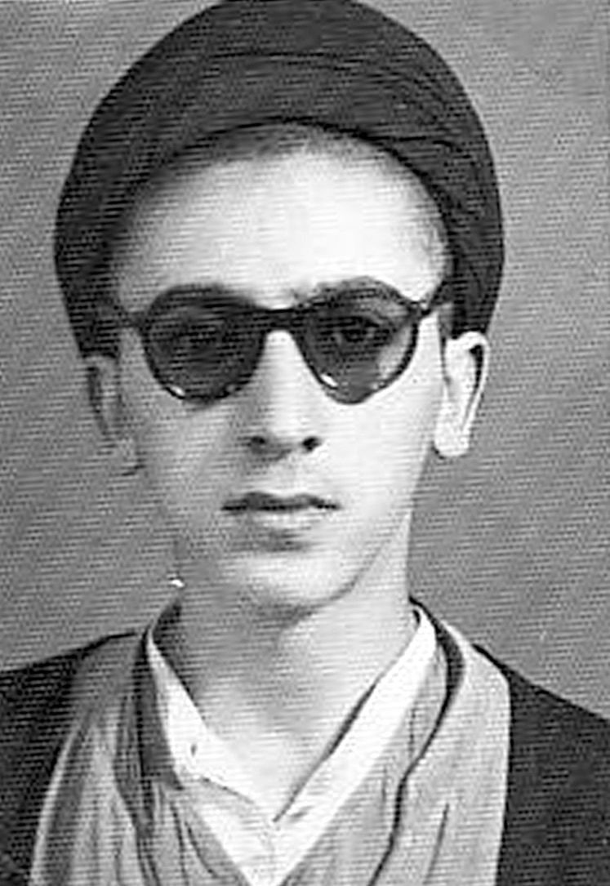
تصویر
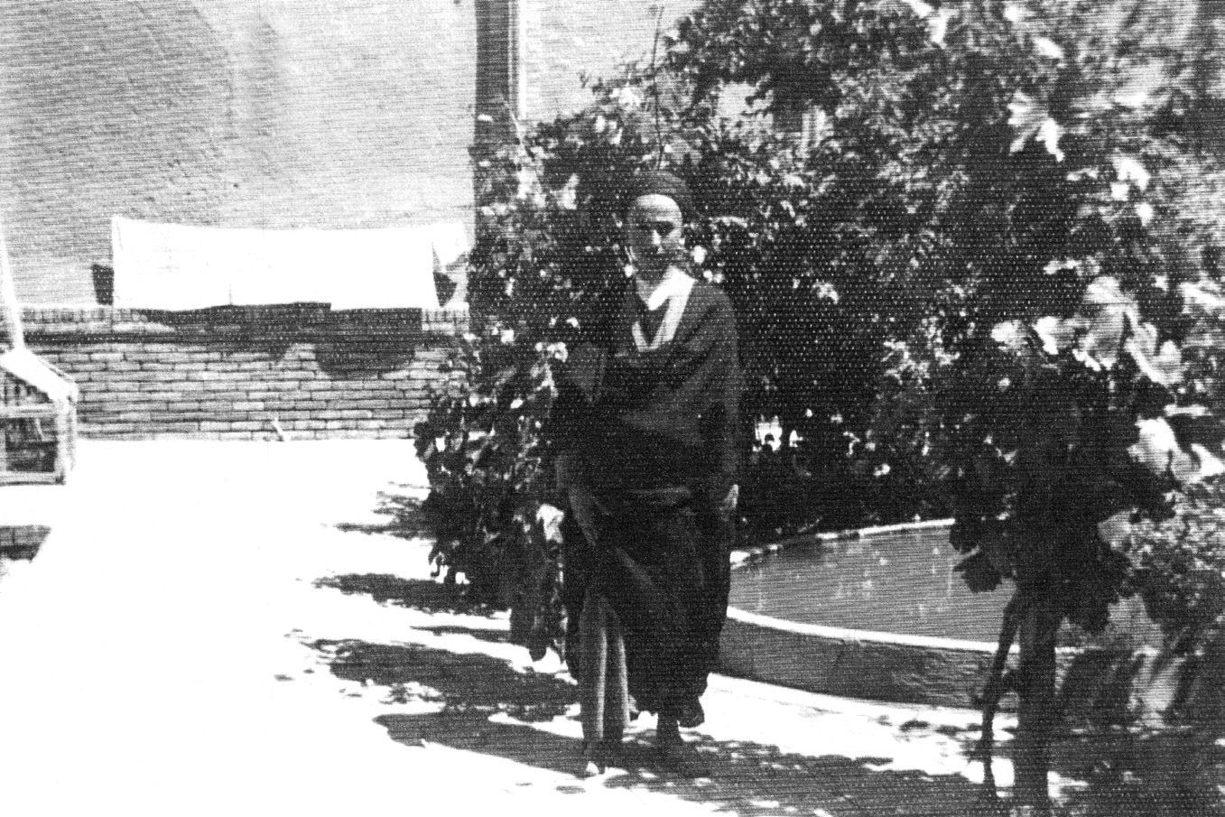
دوعکس از: سیدهادی خسروشاهی در آغاز طلبگی در تبریز به سال 1370 هجری قمری
تصویر
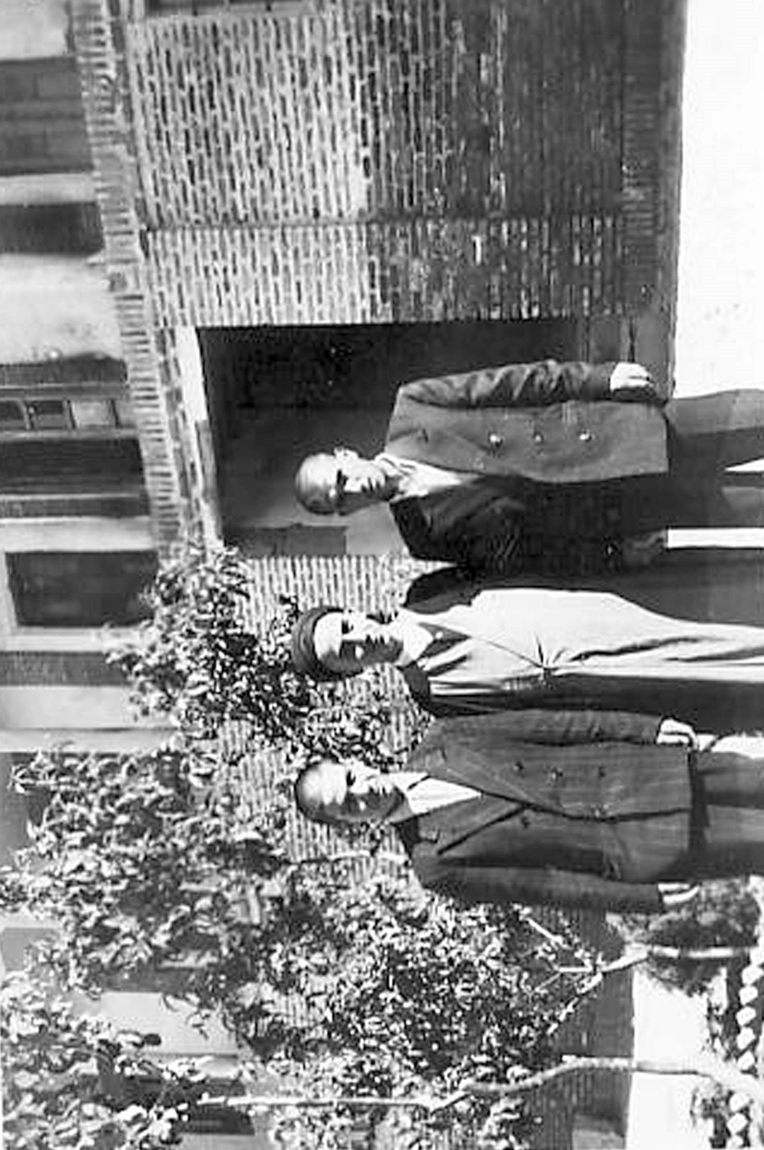
و این عکس به تاریخ 14 شوال 1372 هجری قمری در مدرسه «خواجه علی اصغر» تبریز برداشته شده است!
تصویر
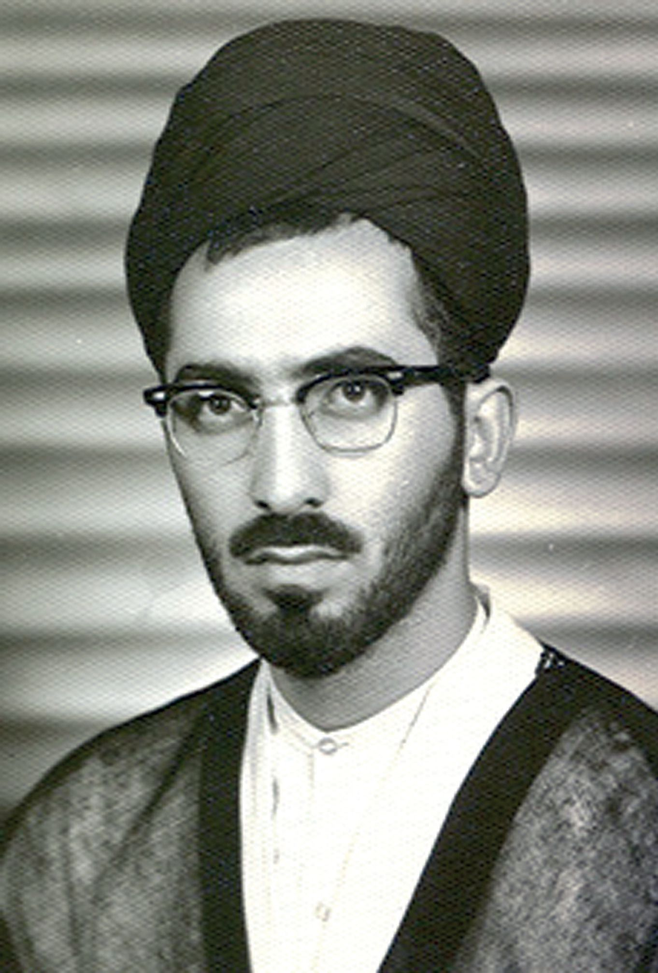
سید هادی خسروشاهی در حوزه علمیه قم
تصویر
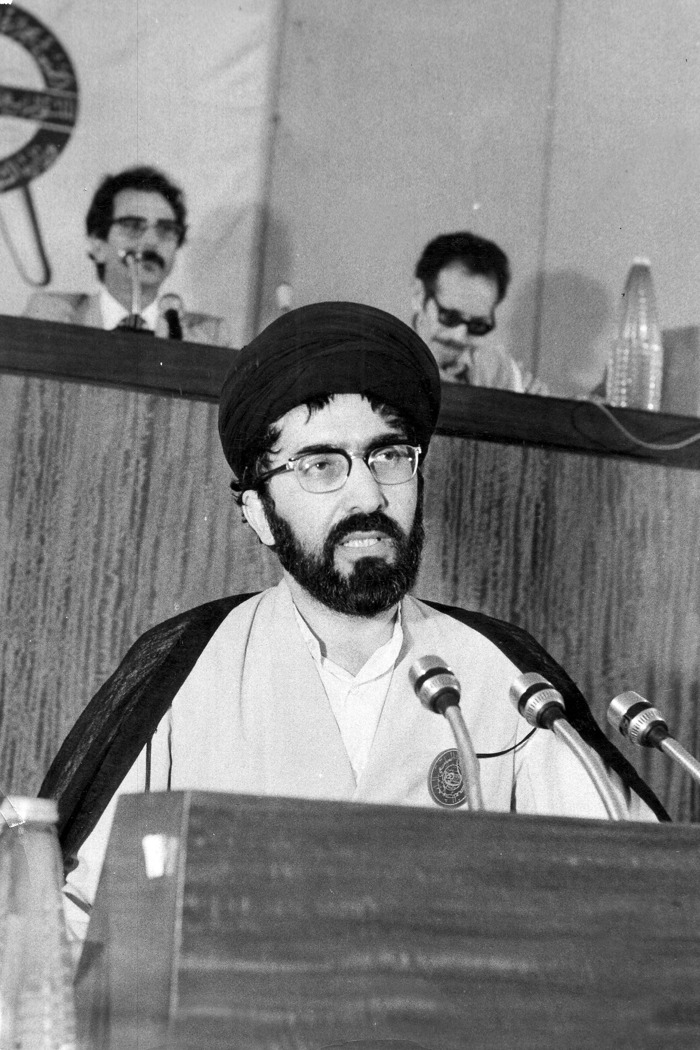
سید هادی خسروشاهی به هنگام سخنرانی در کنفرانس بین المللی اندیشه اسلامی در الجزایر
و ابلاغ پیام امام خمینی(ره) به مسلمانان – 1359 شمسی
تصویر
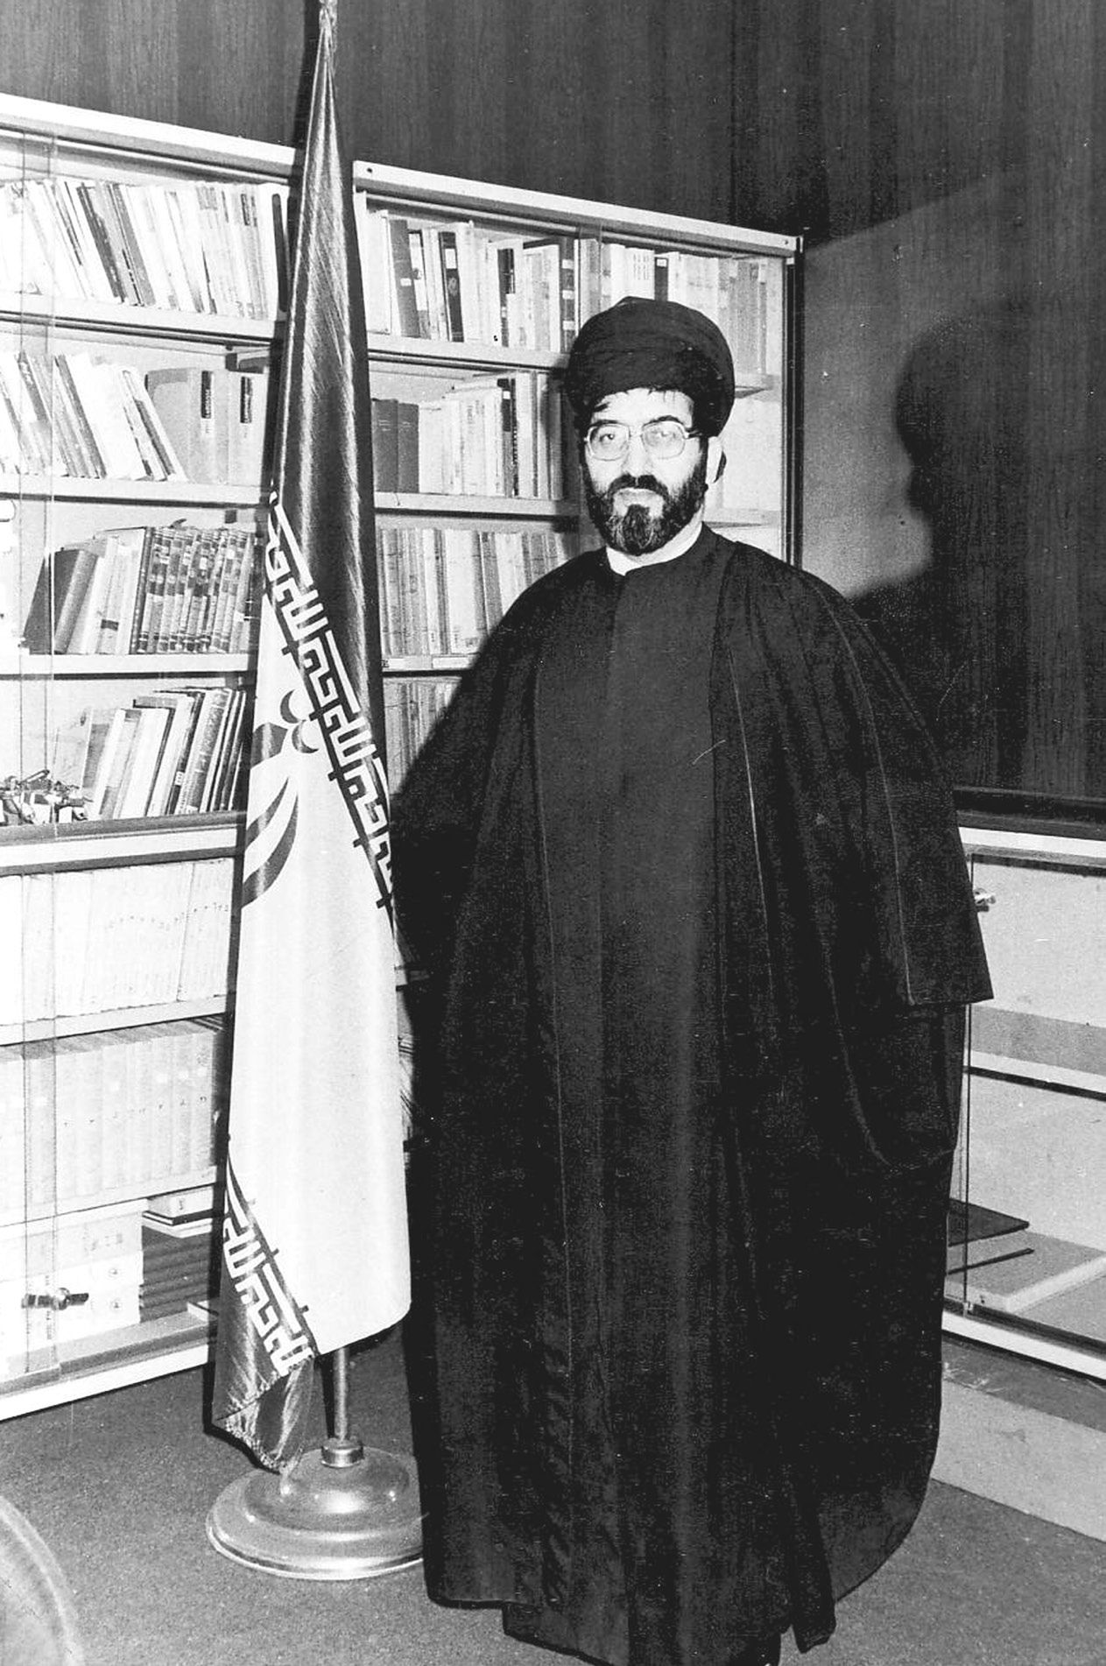
در سفارت جمهوری اسلامی ایران در واتیکان 1361 شمسی
تصویر
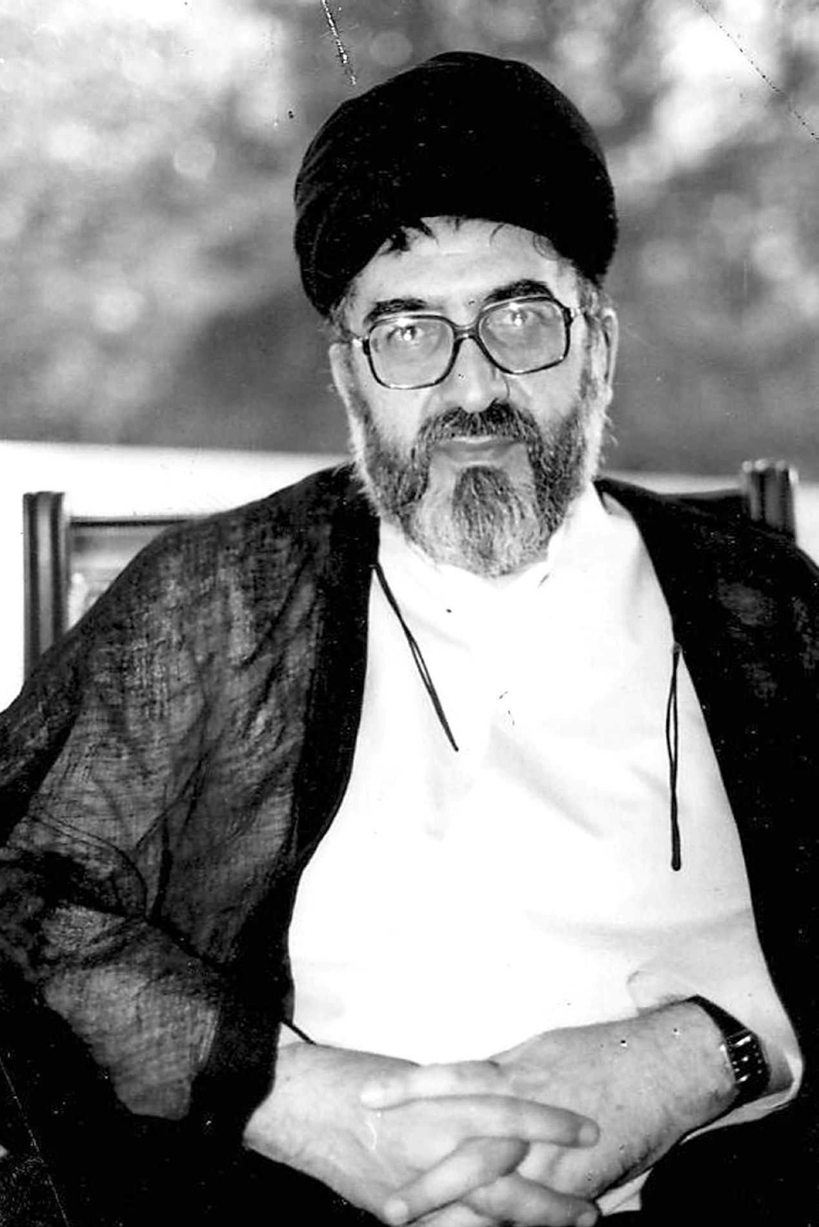
... پس از مراجعت از واتیکان ... در قم 1365
تصویر
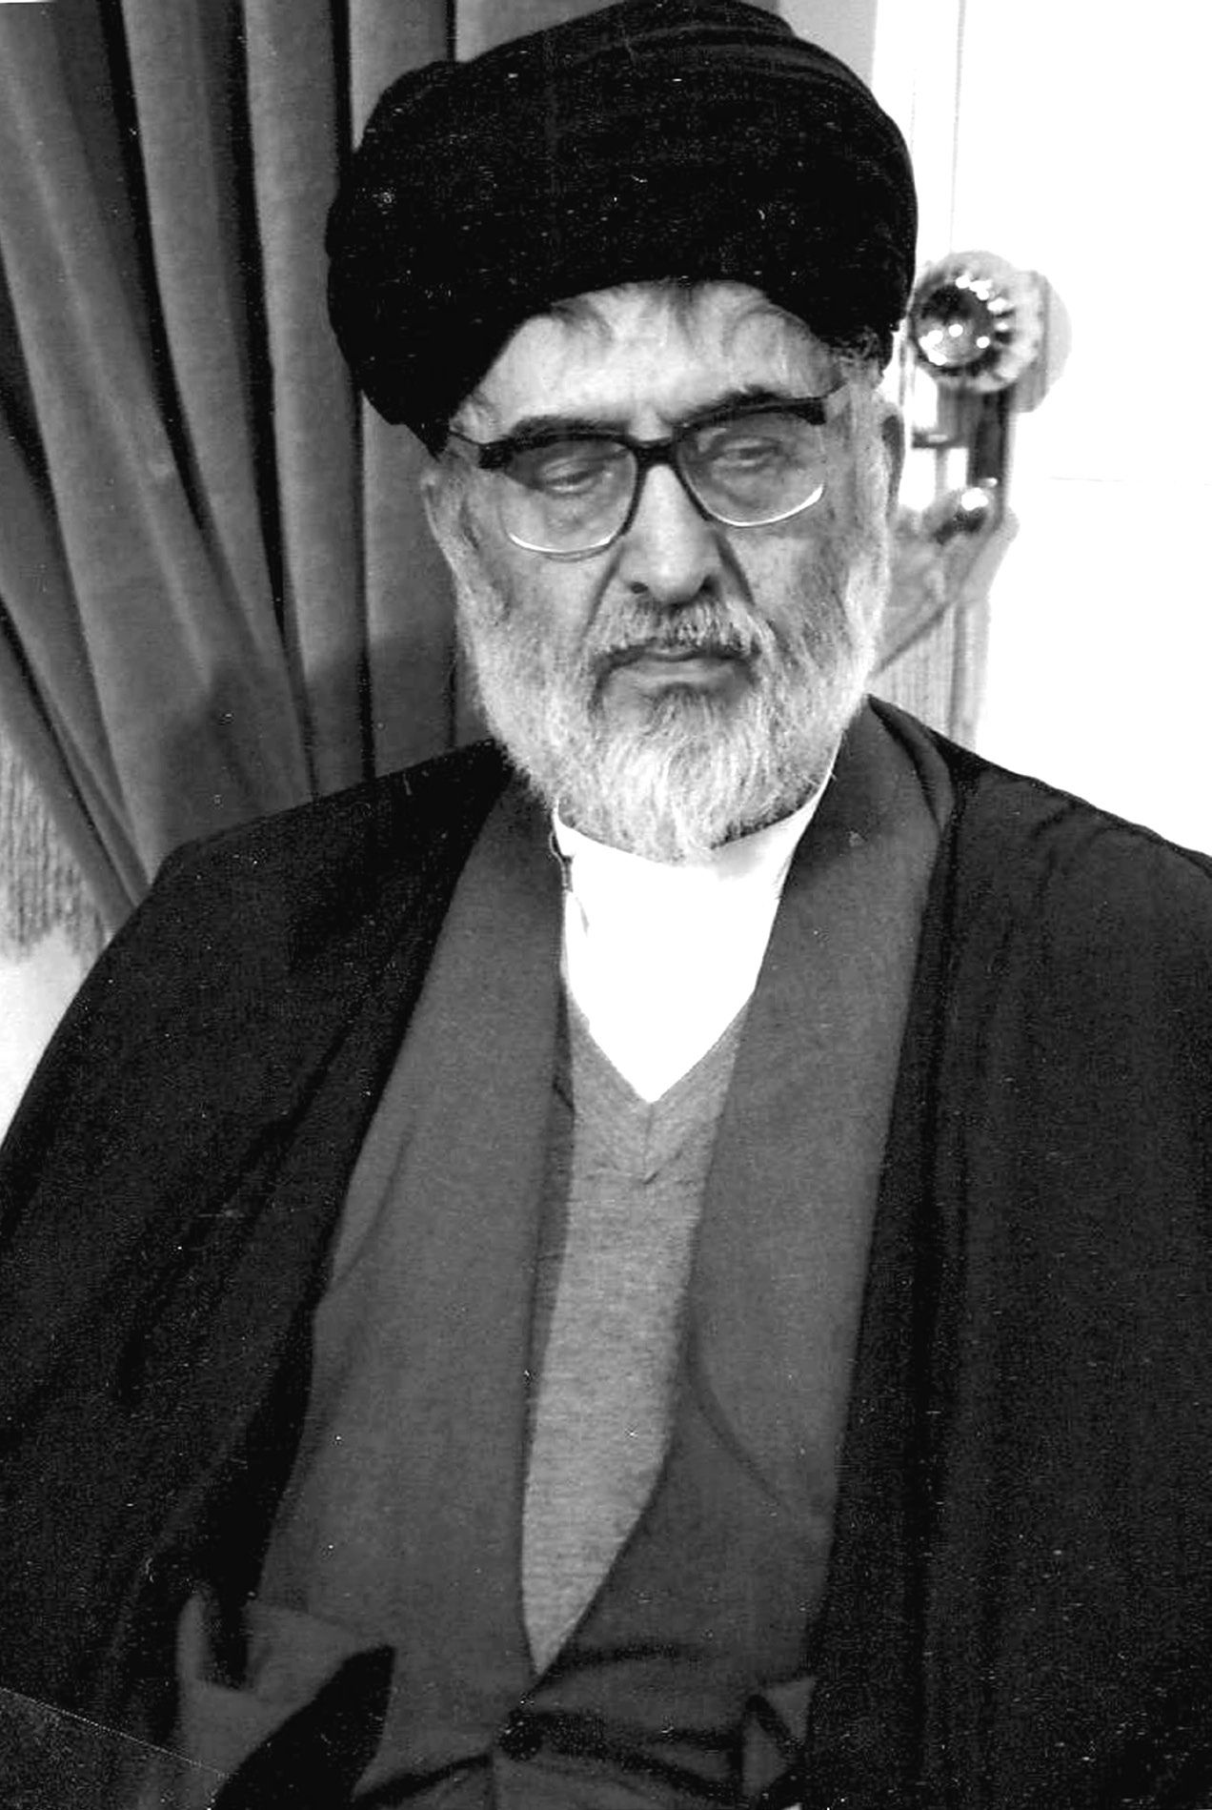
در سفارت جمهوری اسلامی ایران در قاهره – مصر 1375 شمسی
تصویر
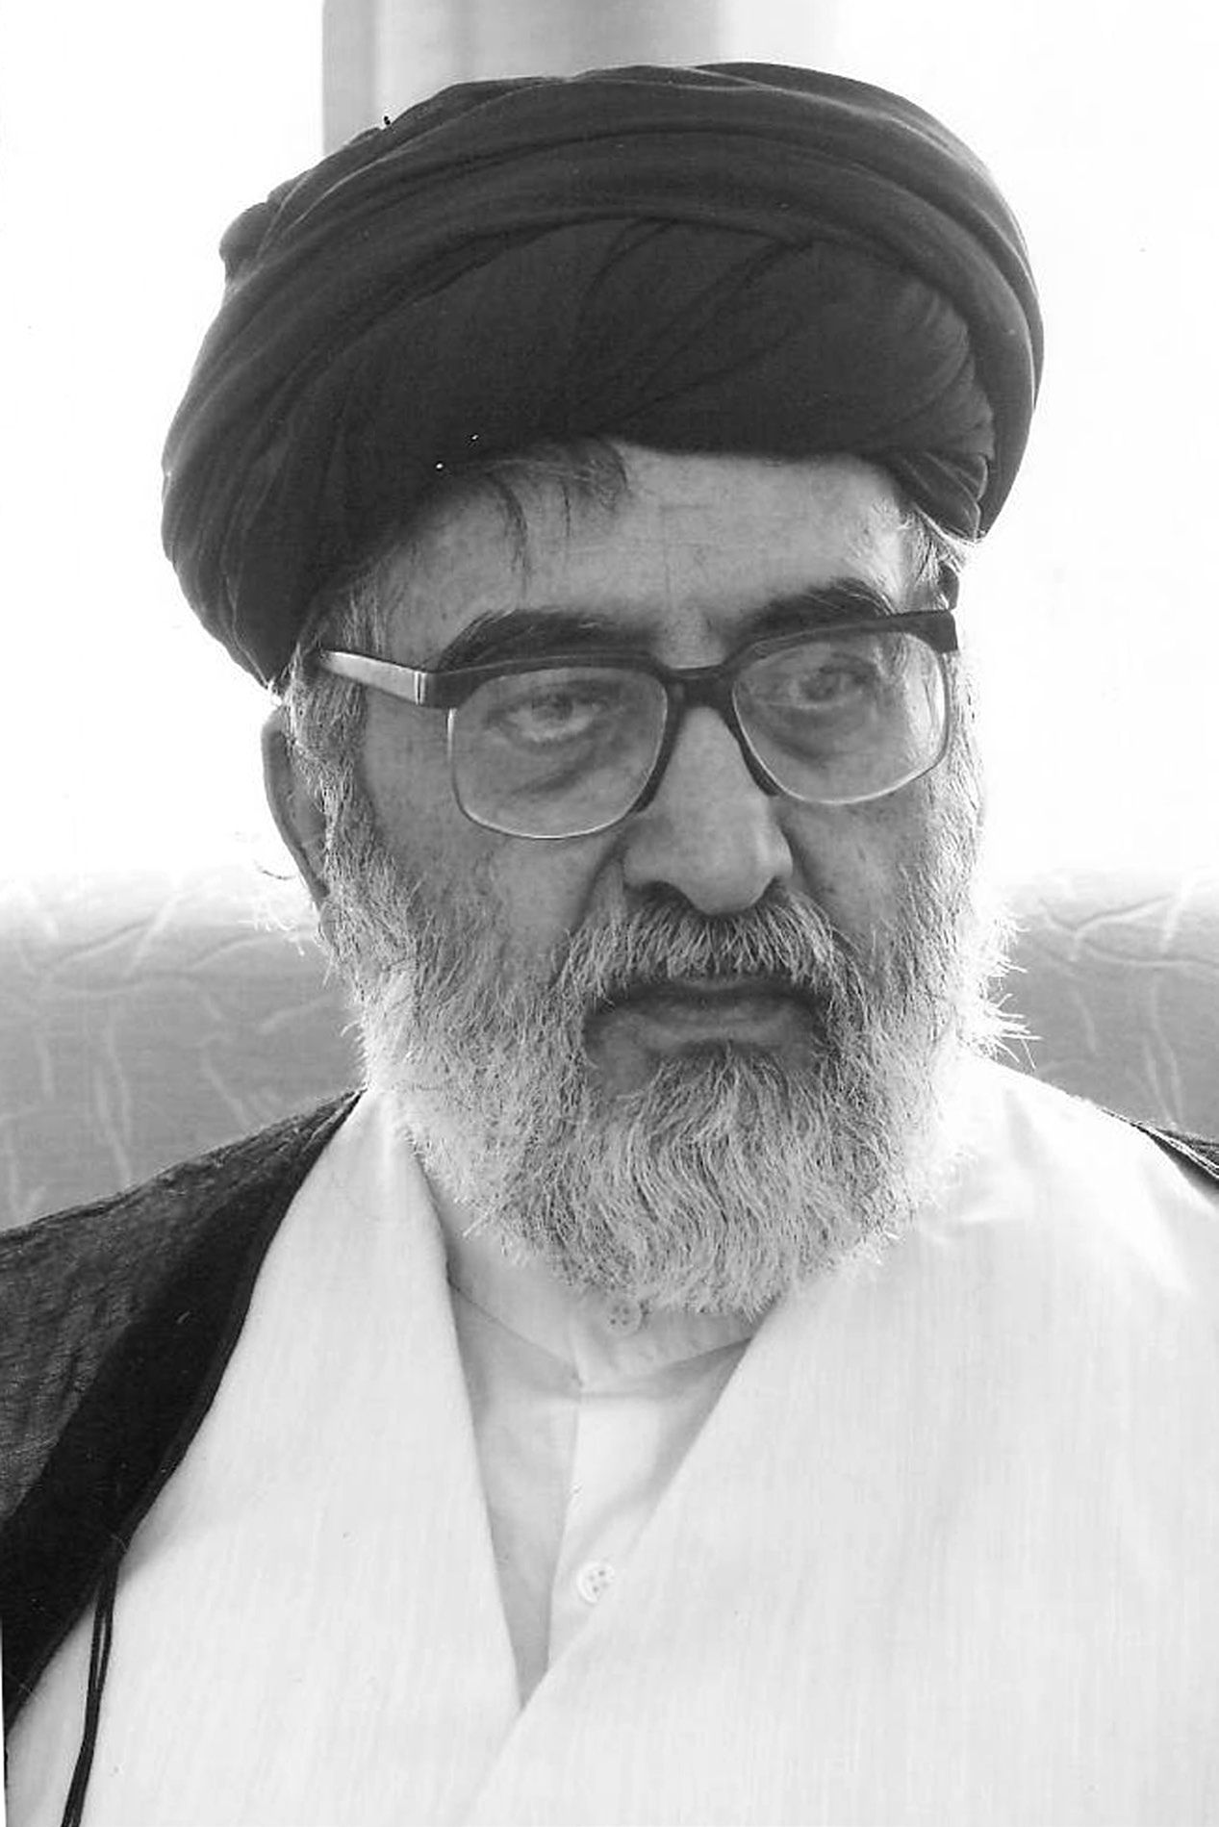
... پس از بازگشت از مصر در تهران 1385 شمسی

تصاویری از دیدارها

تصویر
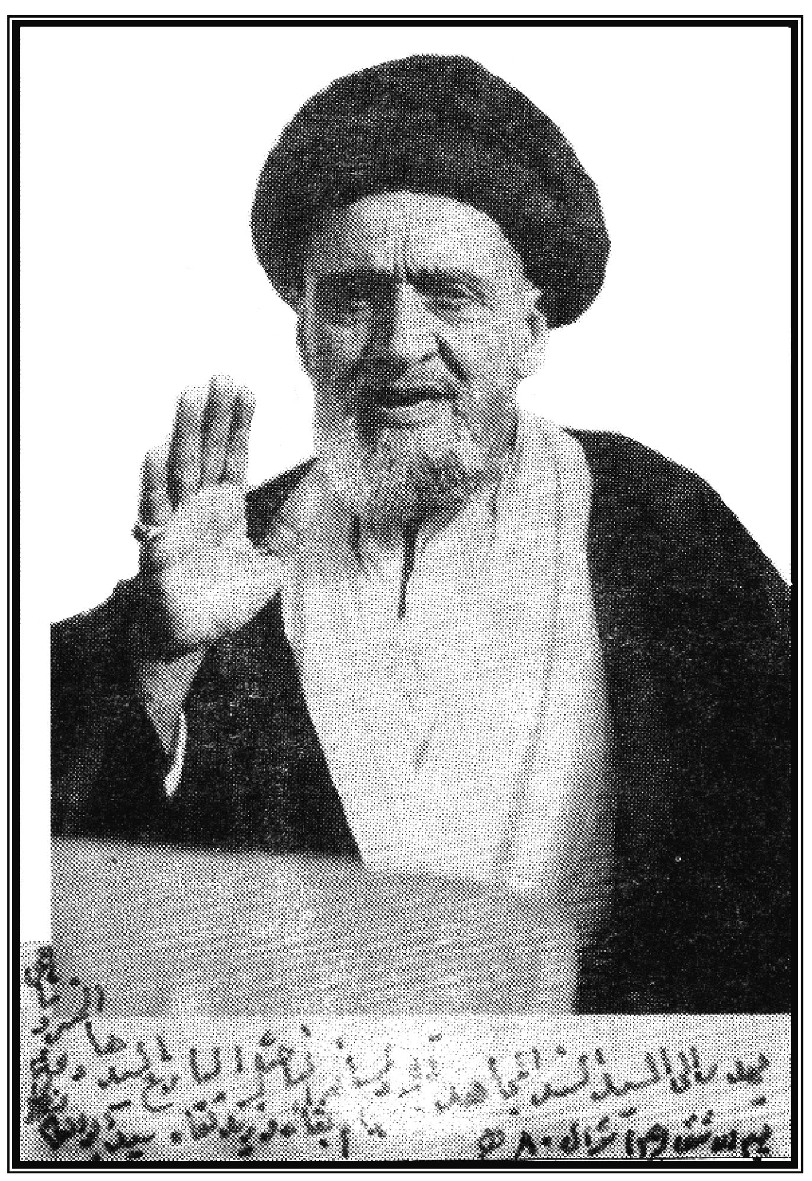
یهدی الی السید السند المجاهد بقلمه ولسانه الفاضل البارع السید هادی الخسروشاهی دام بقائه و زید تقاه، سید ابوالقاسم الکاشانی، یوم الاثنین 14 شوال 80 ه
تصویر
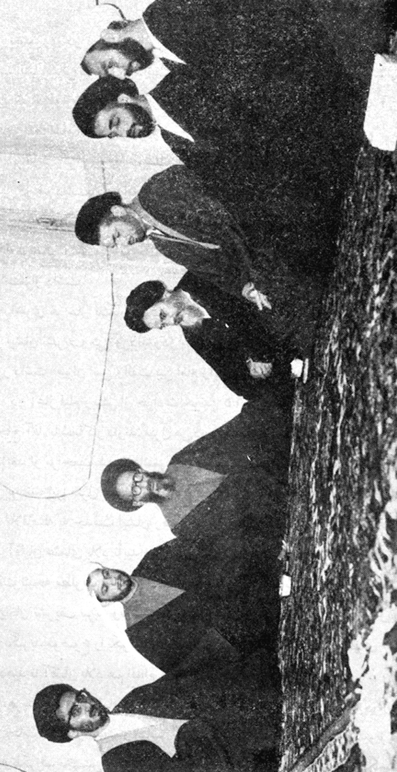
اخوی بزرگوار سید احمد خسروشاهی در کنار حضرت امام خمینی (قدس سره) در منزل، قم، سال 1342
آقایان: شیخ حسن صانعی، سید مهدی دروازه ای، سید بیوک اهری، شیخ عیسی اهری و سید هادی خسروشاهی در عکس دیده می شوند
تصویر
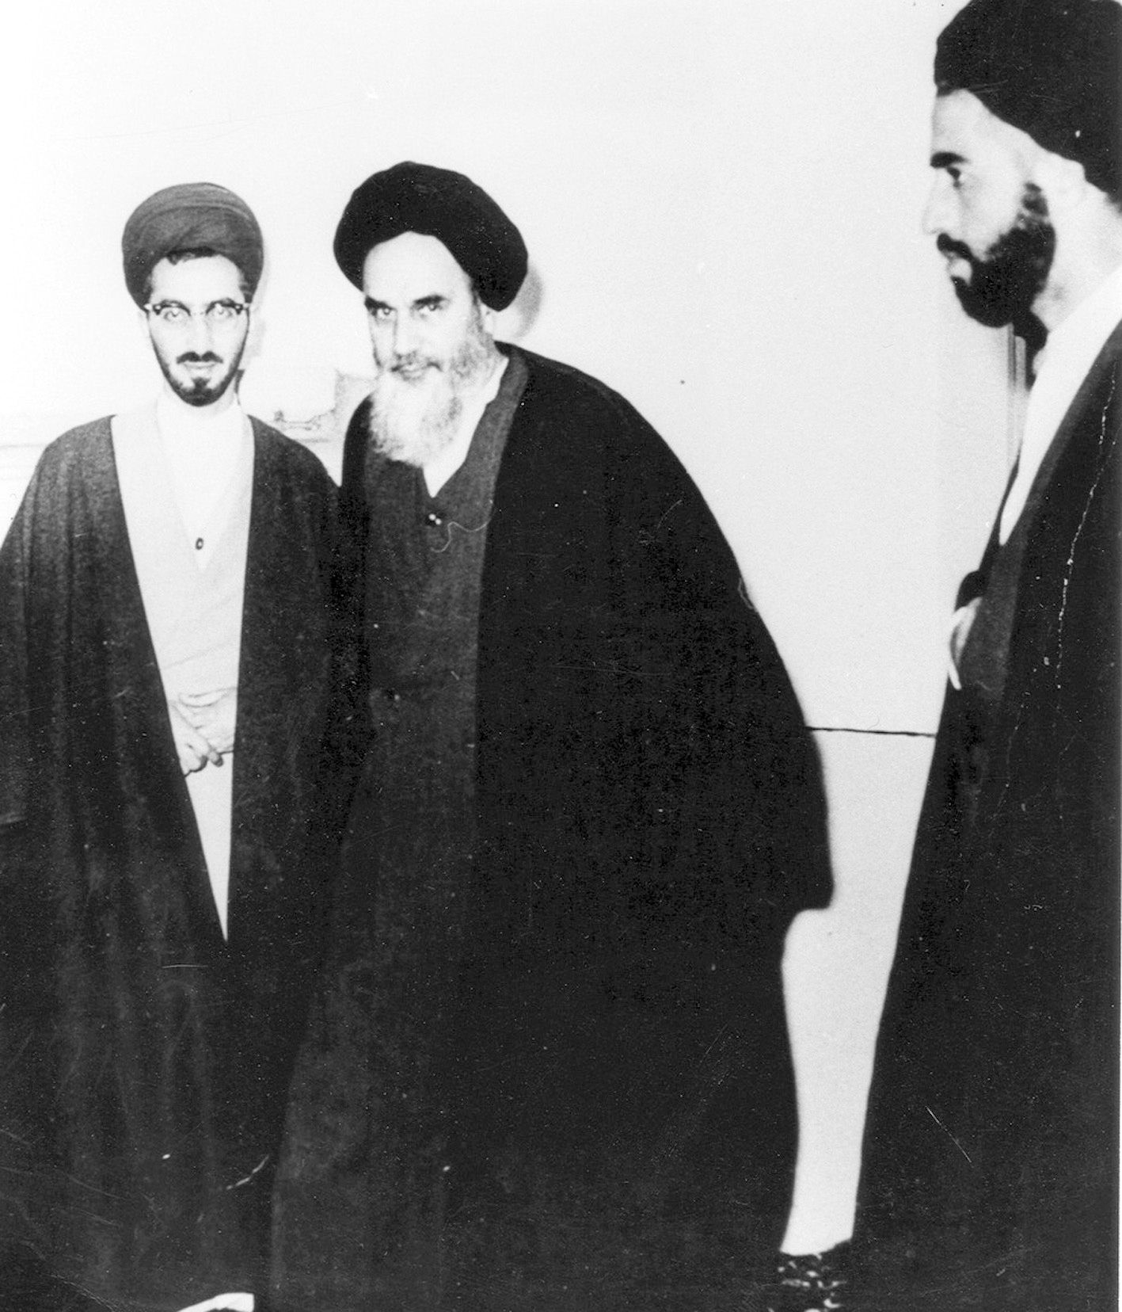
در دیدار با امام خمینی (قدس سره)، پس از حوادث 15 خرداد 42
تصویر
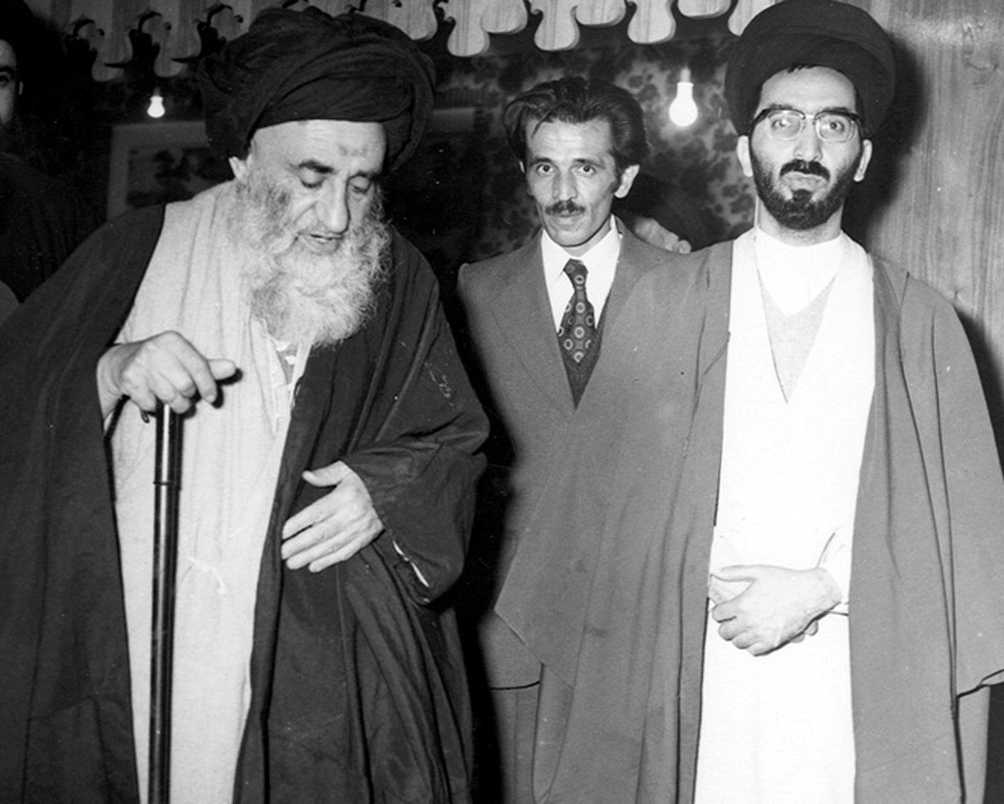
در دیدار با آ یة الله مرعشی نجفی
تصویر
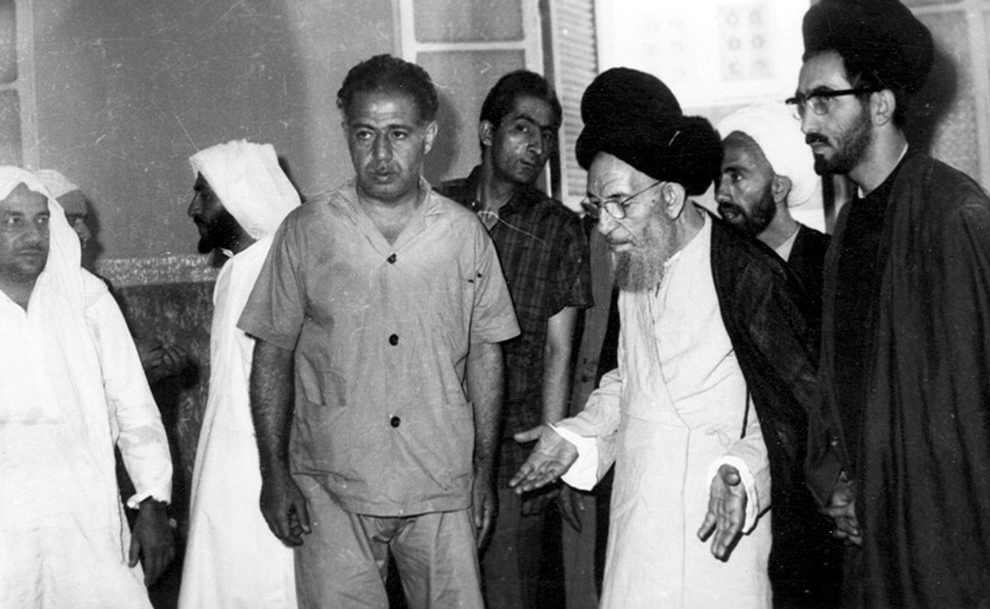
در کنار آیة الله سیدمحسن حکیم
تصویر
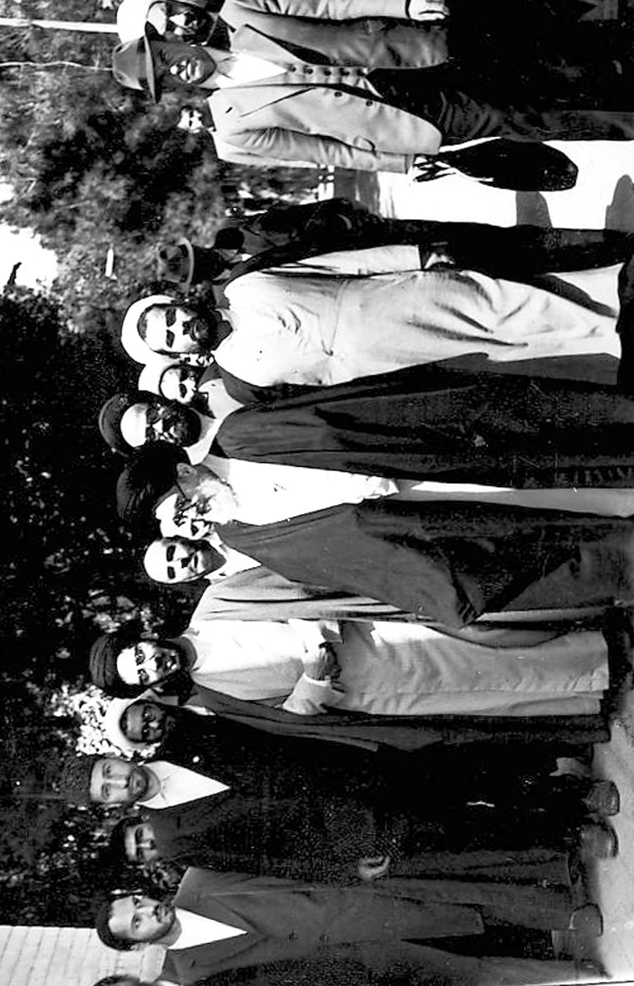
با مرحوم آیة الله شریعتمداری در بازدید از بیمارستان سهامیه قم
تصویر
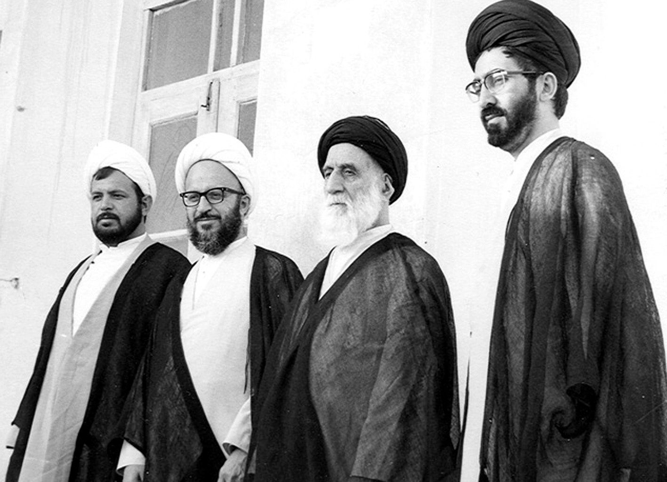
سیدهادی خسروشاهی، آیة الله سیدمرتضی پسندیده، آیة الله شیخ ناصر مکارم شیرازی، شیخ عباس
ضیغمی(واعظ) در تبعیدگاه انارک 1375
تصویر
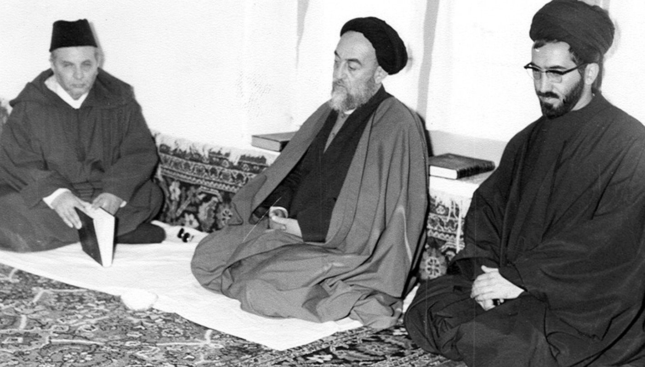
دکتر علال الفاسی (رهبر حزب استقلال مغرب) علامه بزرگوار آیة الله سیدمحمدحسین طباطبائی،
سیدهادی خسروشاهی
تصویر
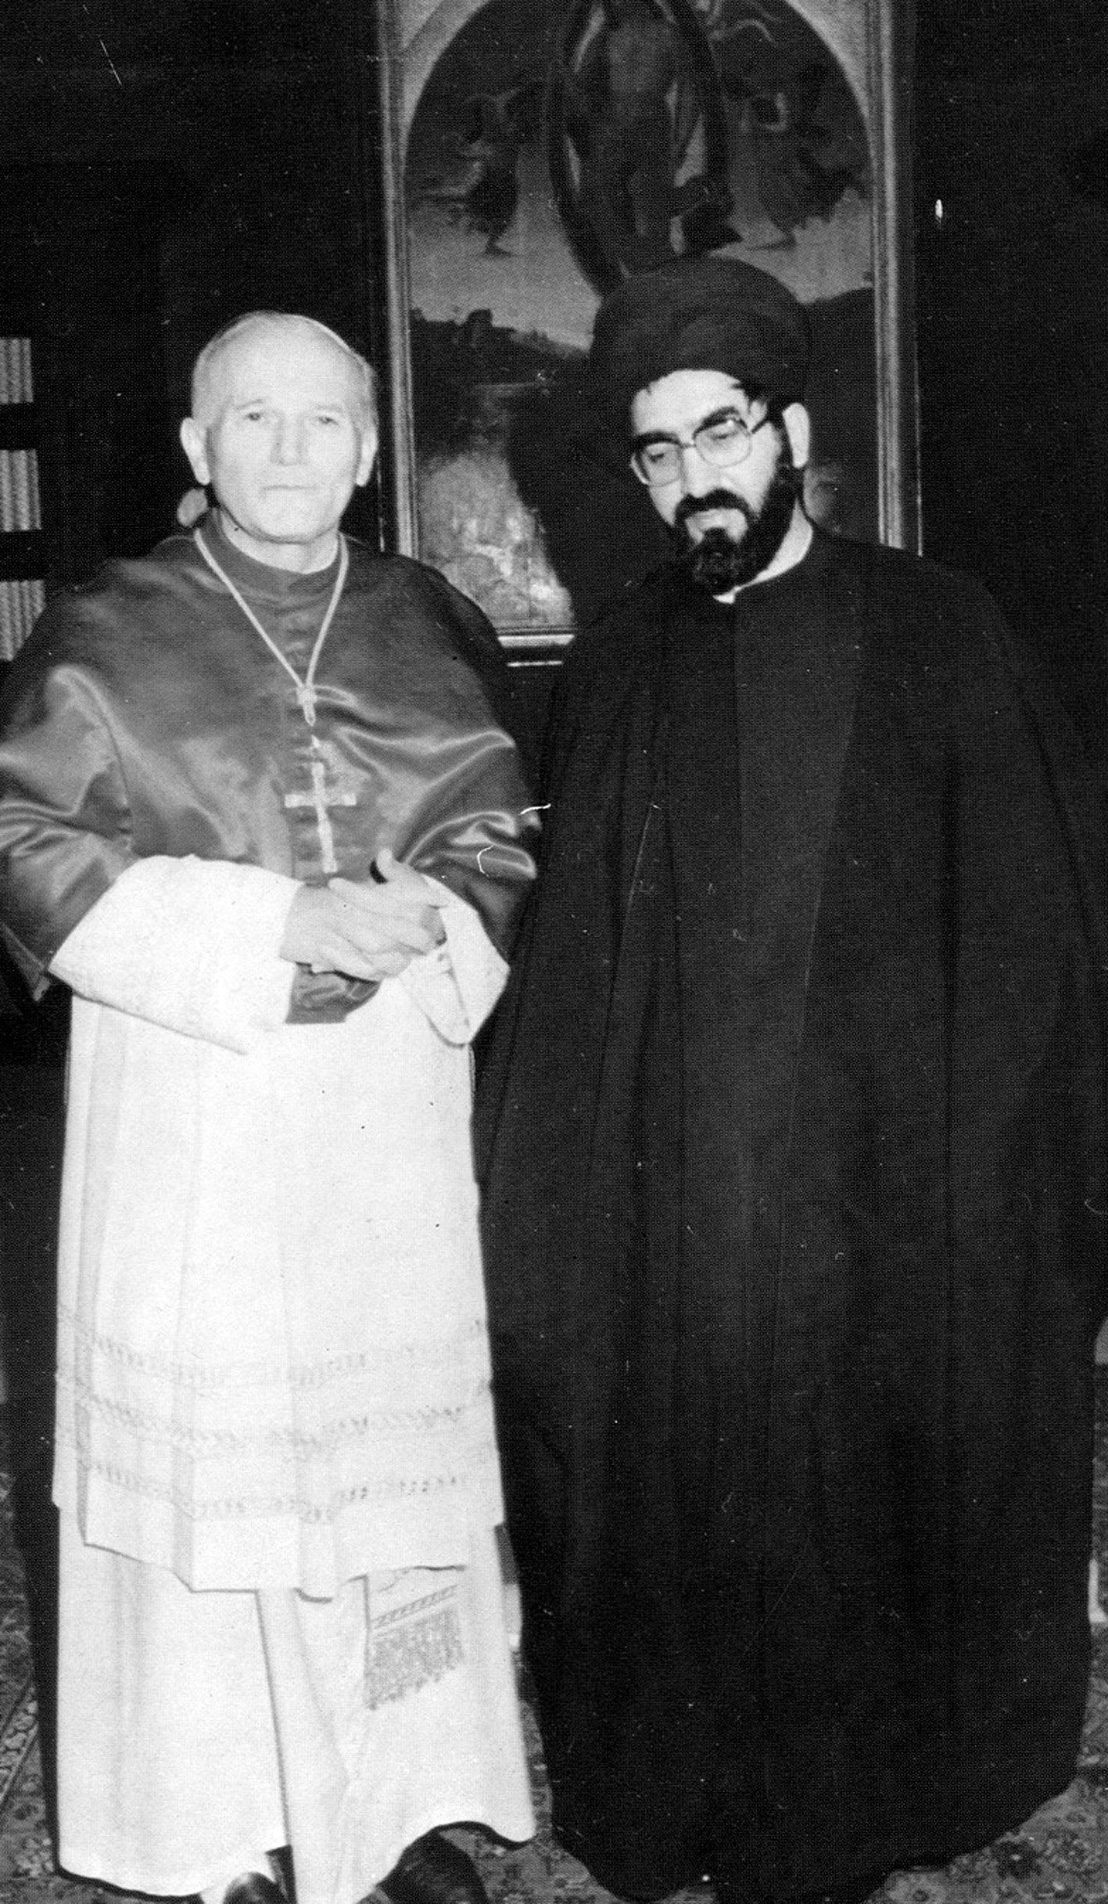
دیدار با پاپ ژان پل دوم، واتیکان
تصویر
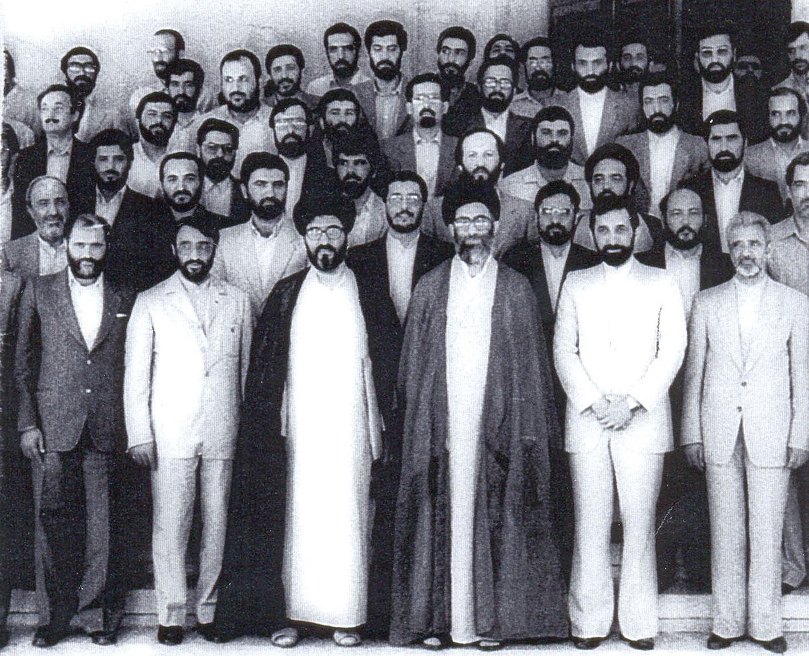
با سفرای جمهوری اسلامی ایران در کنار رهبر معظم انقلاب آیة الله سید علی خامنه ای حفظه الله
•
در دوره ریاست جمهوری -
تصویر
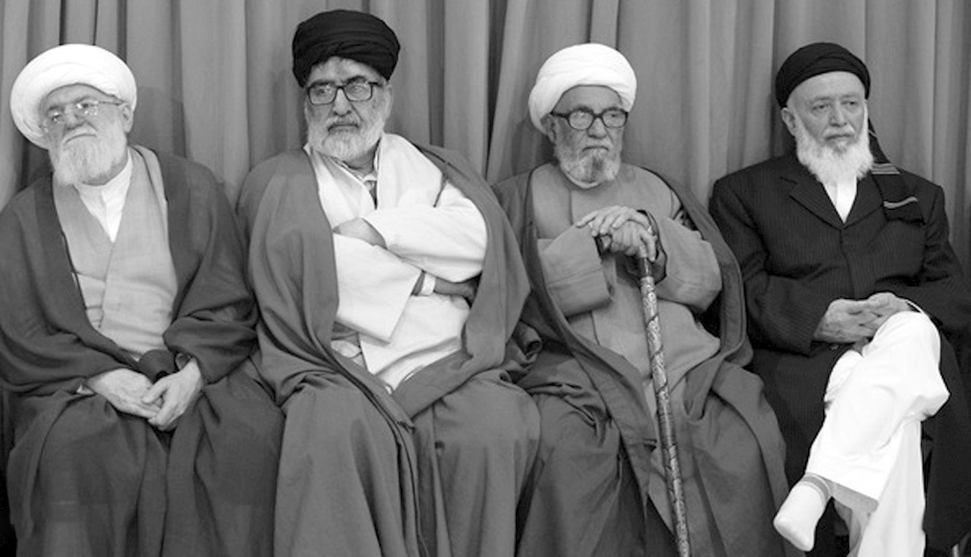
شهید شیخ برهان الدین ربانی (رئیس جمعیت اسلامی افغانستان)، آیة الله شیخ محمد واعظ زاده،
سیدهادی خسروشاهی، آیة الله شیخ محمدعلی تسخیری
تصویر
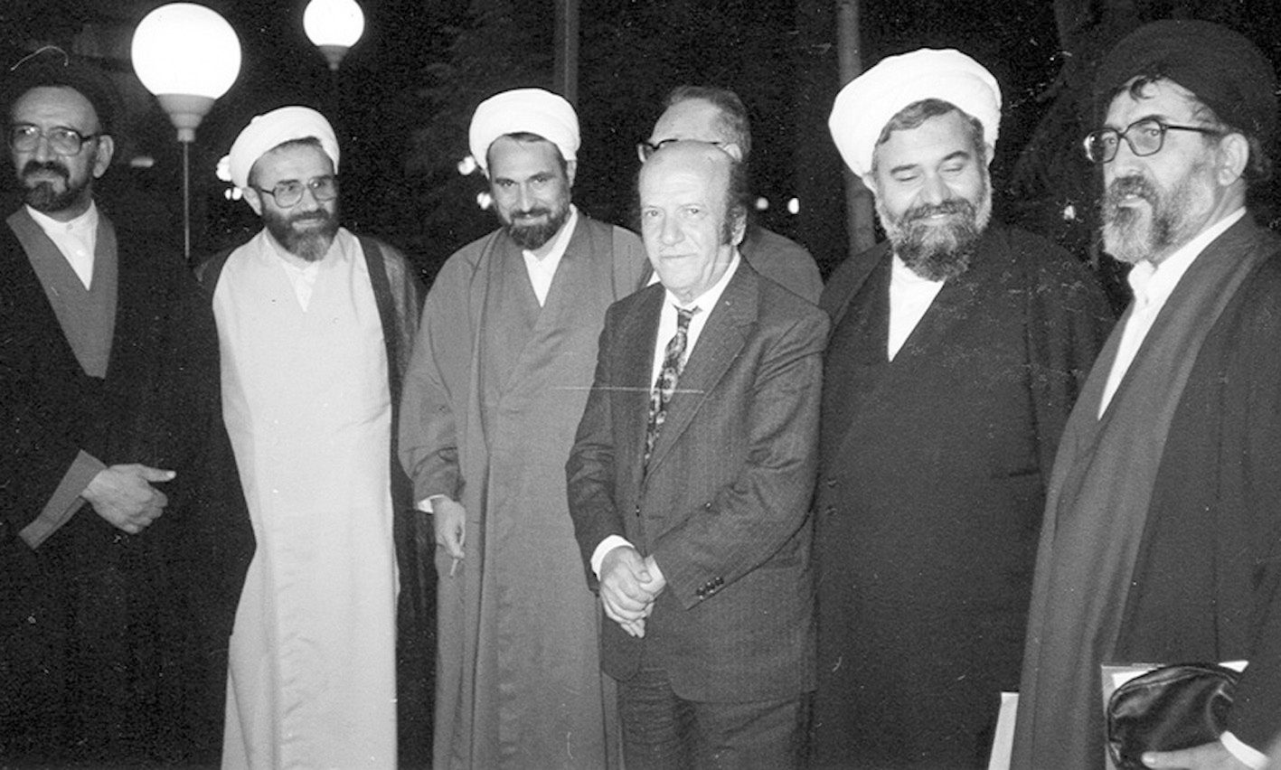
از راست: سیدهادی خسروشاهی، علی اکبر رشاد، جرج جرداق مؤلف مسیحی کتاب امام علی(ع)
رحیمیان، مسیح مهاجری، سیدمحمود دعائی
تصویر
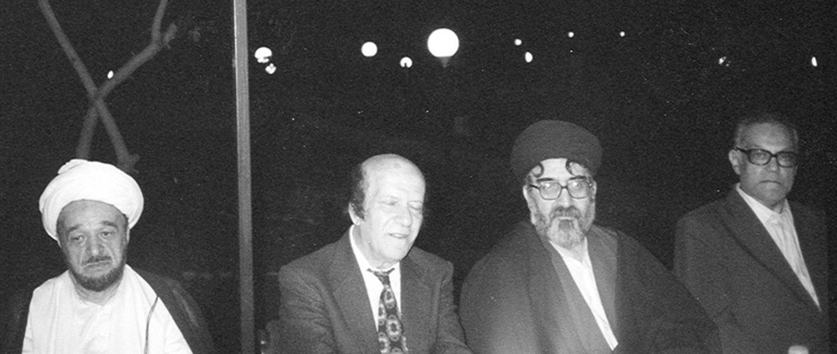
دکتر سید جعفر شهیدی، سیدهادی خسروشاهی، جرج جورداق، علامه شیخ محمدتقی جعفری
تصویر
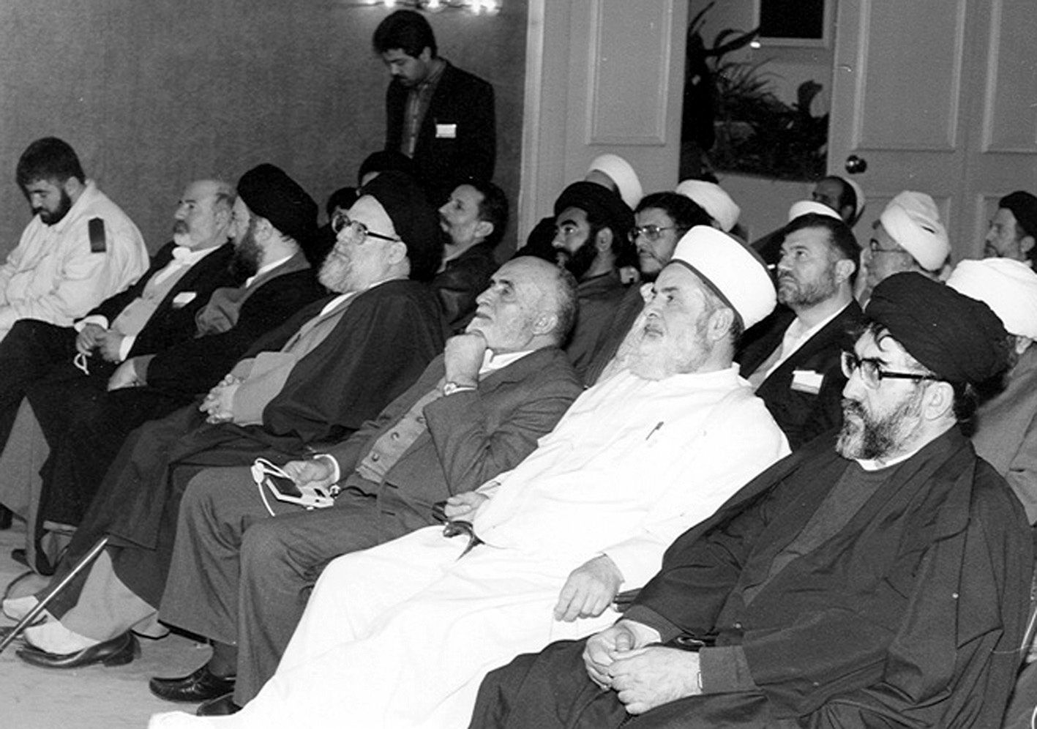
سیدهادی خسروشاهی، شیخ سعید شعبان(رئیس حرکت اسلامی لبنان)، شیخ مصطفی مشهور(مرشد اخوان المسلمین مصر)، علامه آیة الله سیدمحمدحسین فضل الله، شهید سیدمحمدباقر حکیم
تصویر
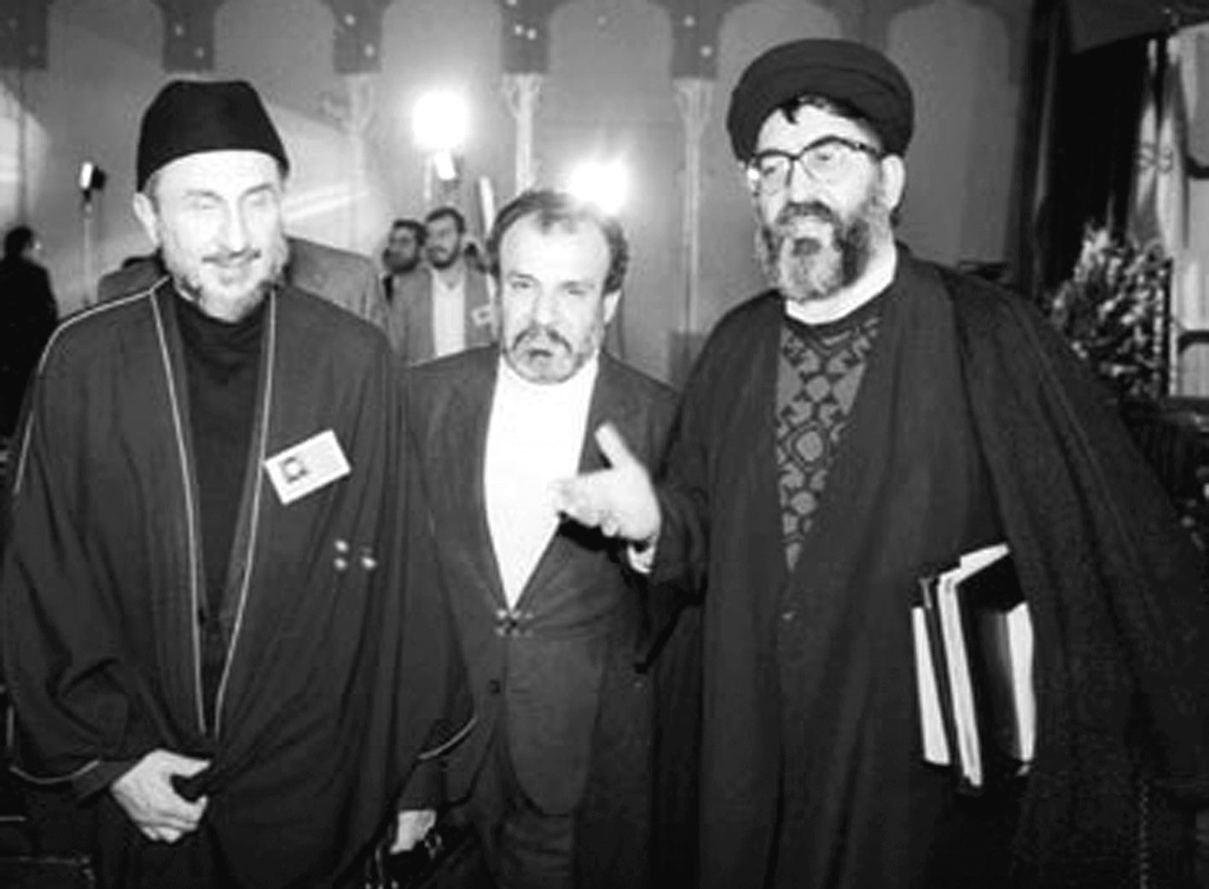
سیدهادی خسروشاهی، استاد فتحی یکن (رهبر جماعت اسلامی لبنان)
تصویر
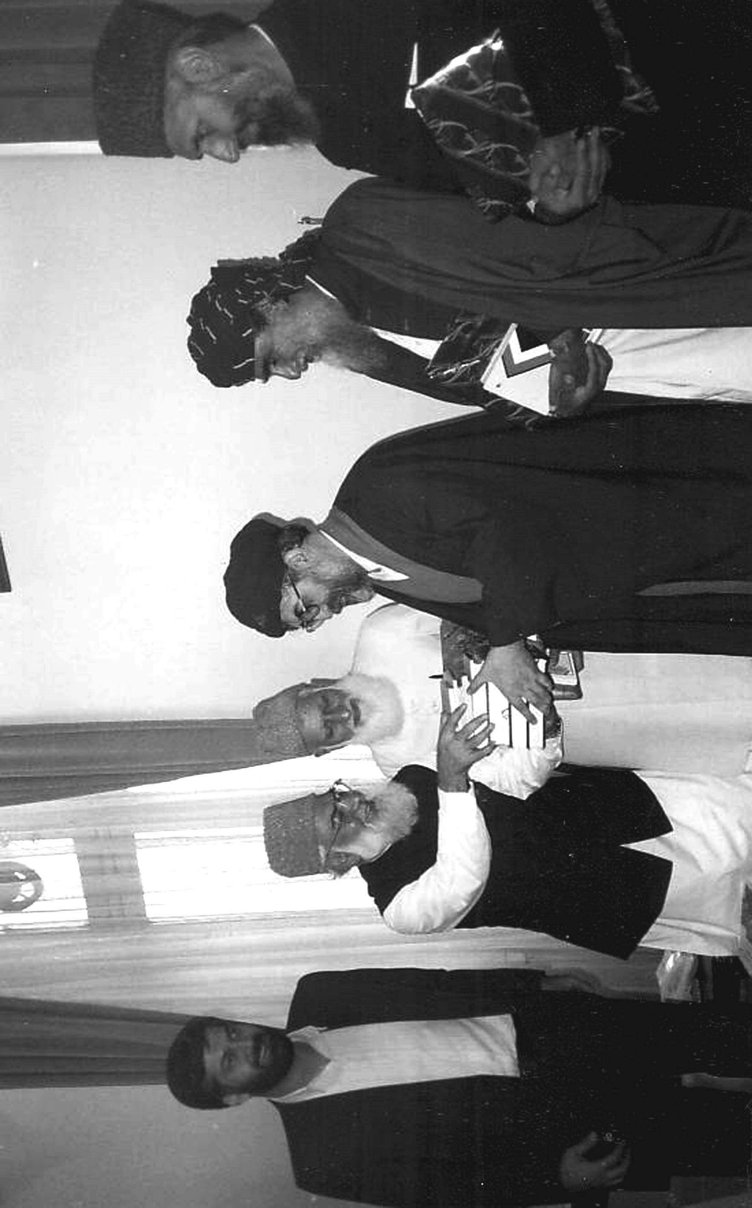
با قاضی احمد حسین امیر جماعت اسلامی پاکستان به هنگام اهداء مجموعه تفسیر نفیس «تفهیم القرآن» تألیف مولانا مودودی
تصویر
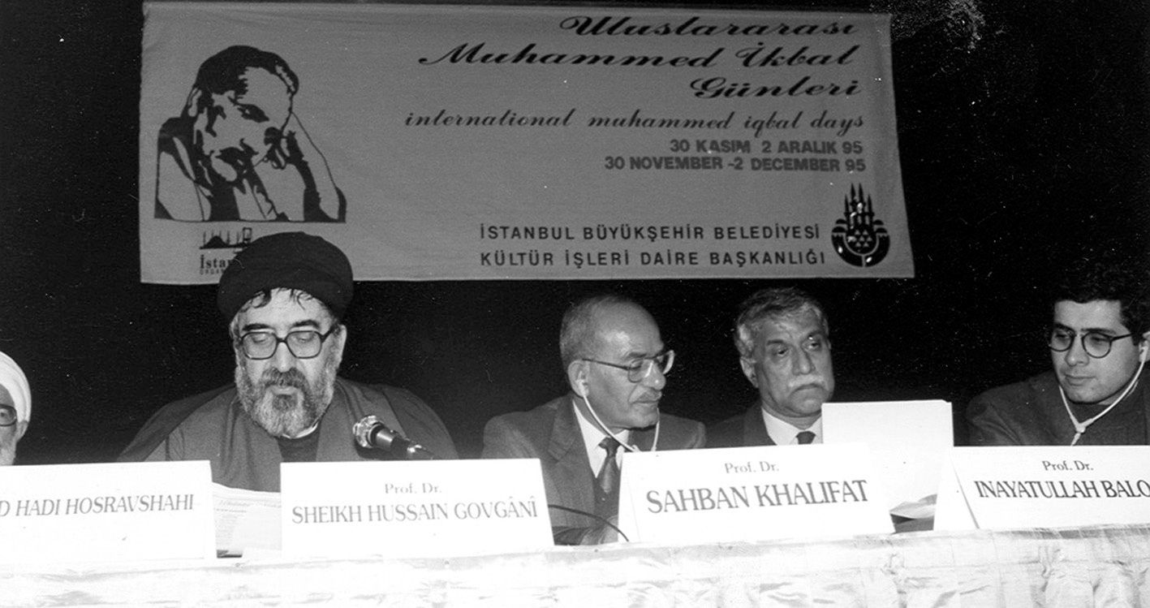
در حال سخنرانی در کنفرانس بزرگداشت علامه اقبال لاهوری – استانبول
تصویر
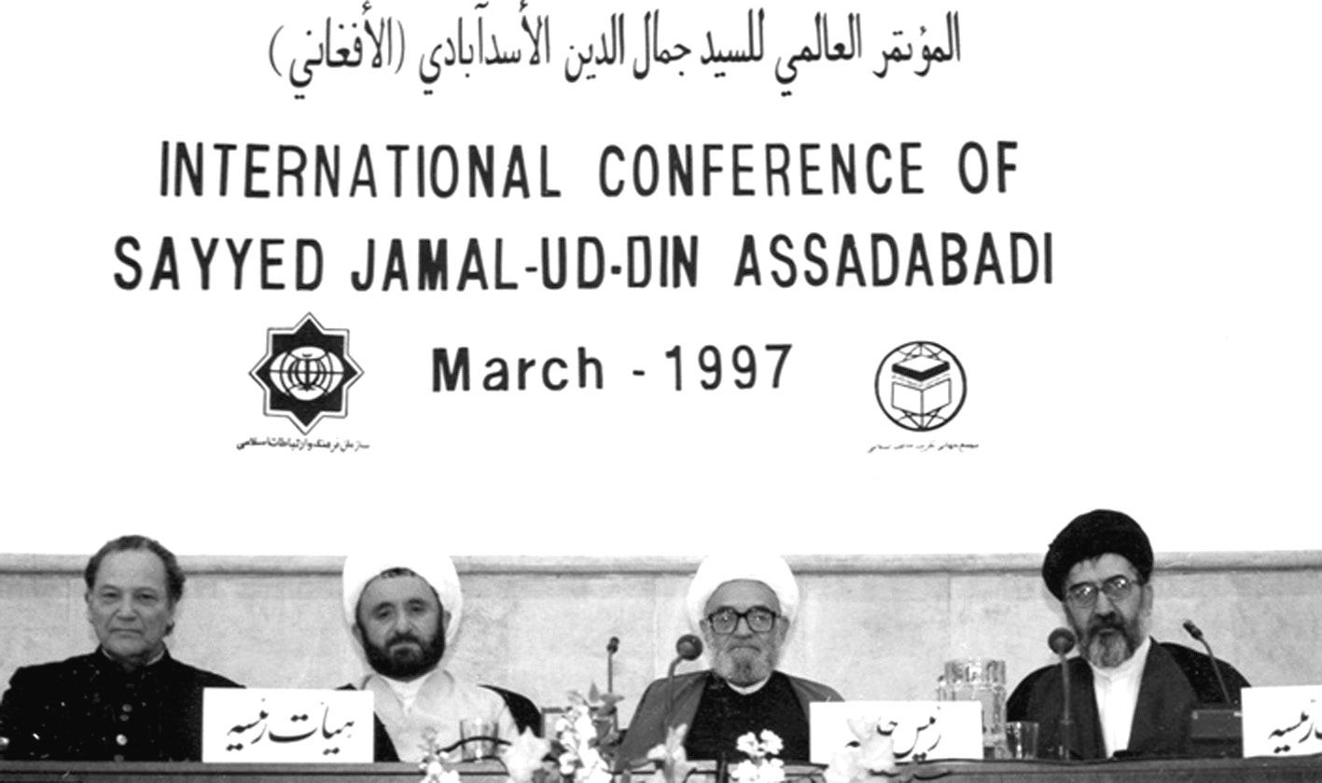
کنفرانس بین المللی بزرگداشت سیدجمال الدین اسدآبادی تهران
سید هادی خسروشاهی، آیة الله واعظ زاده خراسانی، مرحوم استاد علی دوانی، استاد دکتر جاوید اقبال (فرزند اقبال لاهوری)
تصویر
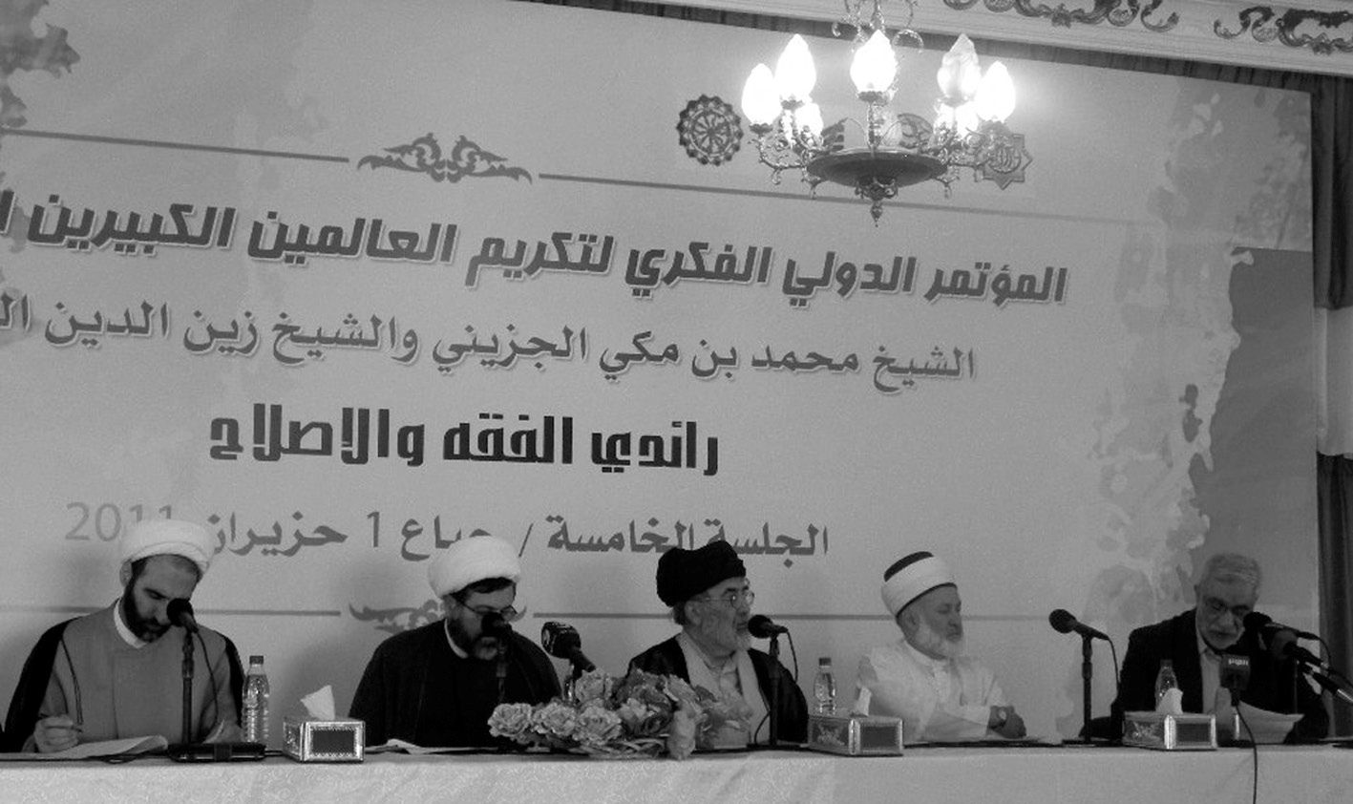
در کنفرانس بین المللی بزرگداشت علما جبل عامل – لبنان
تصویر
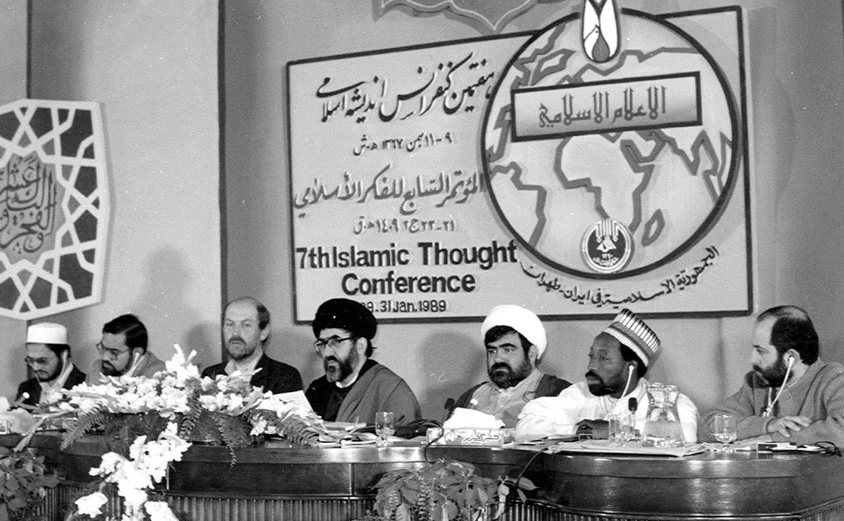
اداره جلسه هفتمین کنفرانس اندیشه اسلامی - تهران
تصویر
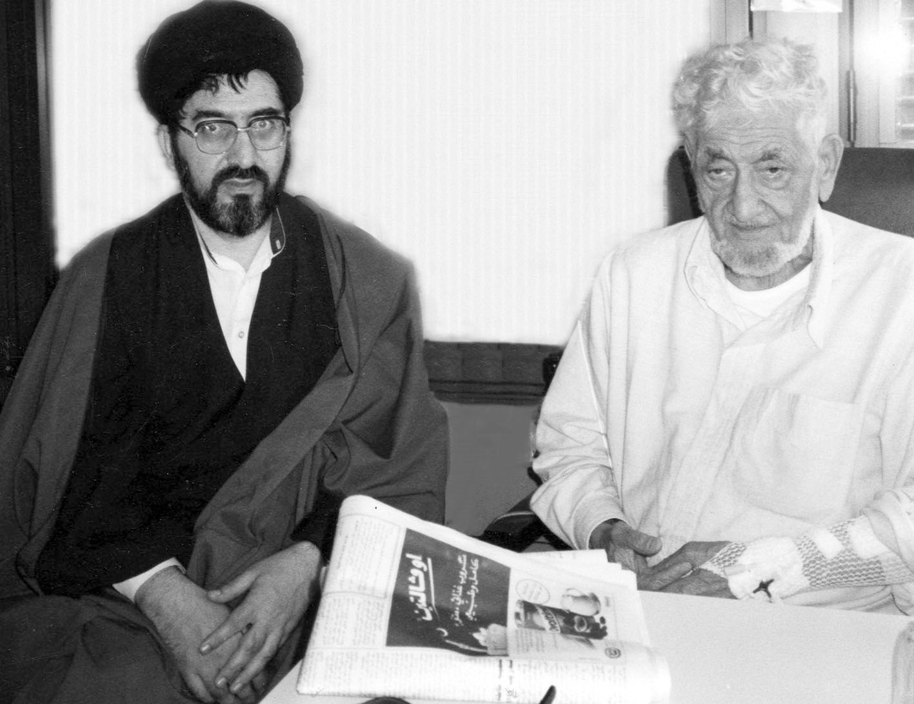
با شیخ عمر التلمسانی، (مرشد اسبق اخوان المسلمین مصر) در لوگانو – سوییس
تصویر
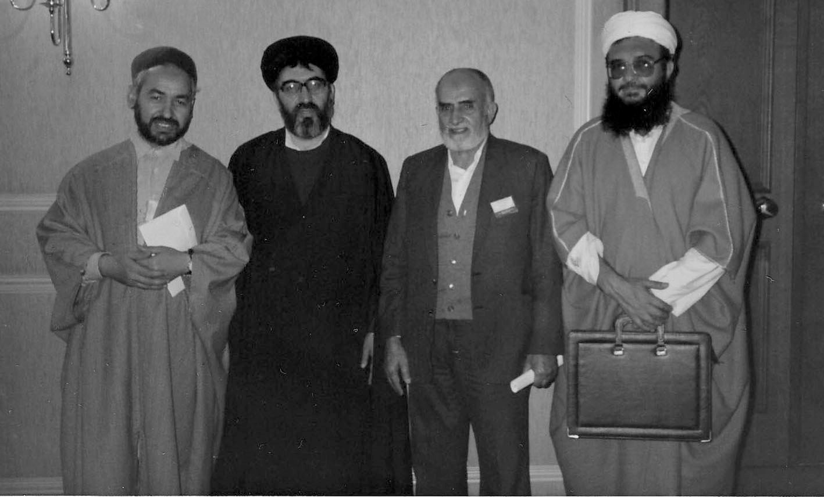
از راست: شهید شیخ منصور (از رهبران جهادی افغانستان) مرحوم شیخ مصطفی مشهور (مرشد سابق اخوان لمسلمین مصر) سیدهادی خسروشاهی، شیخ راشد الغنوشی (رهبر حزب النهضة تونس
تصویر
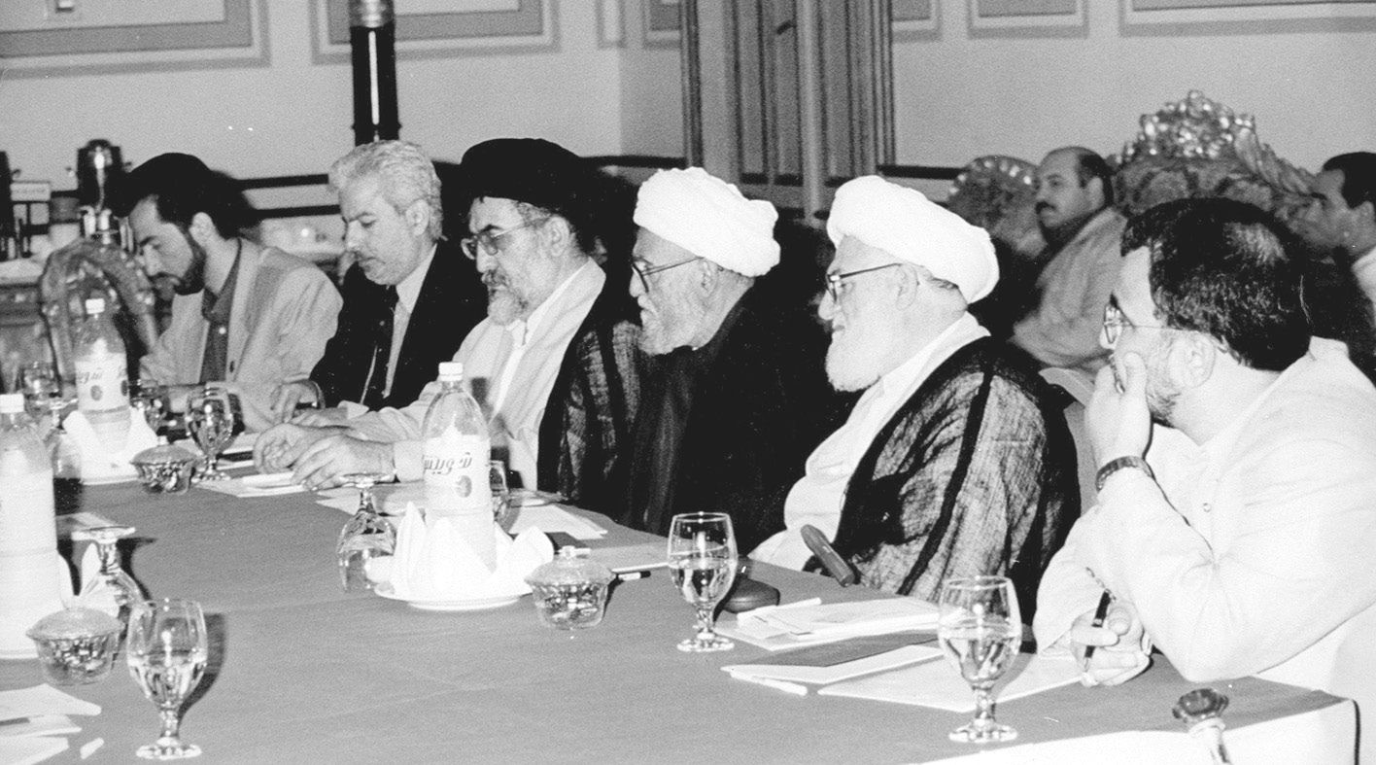
از راست: محمدصادق الحسینی، آیة الله محمدعلی تسخیری، آیة الله واعظ زاده خراسانی، سیدهادی خسروشاهی، عبدالله تقی الدین قمی (دبیر دارالتقریب مصر) و علی المؤمن در نشست تقریب بین مذاهب قاهره
تصویر
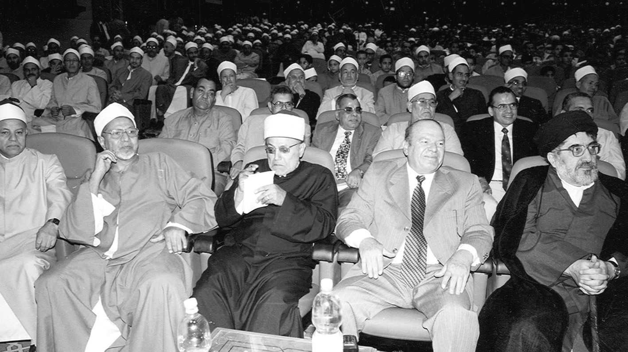
در مجمع القرآن علمای الازهر – قاهره
تصویر
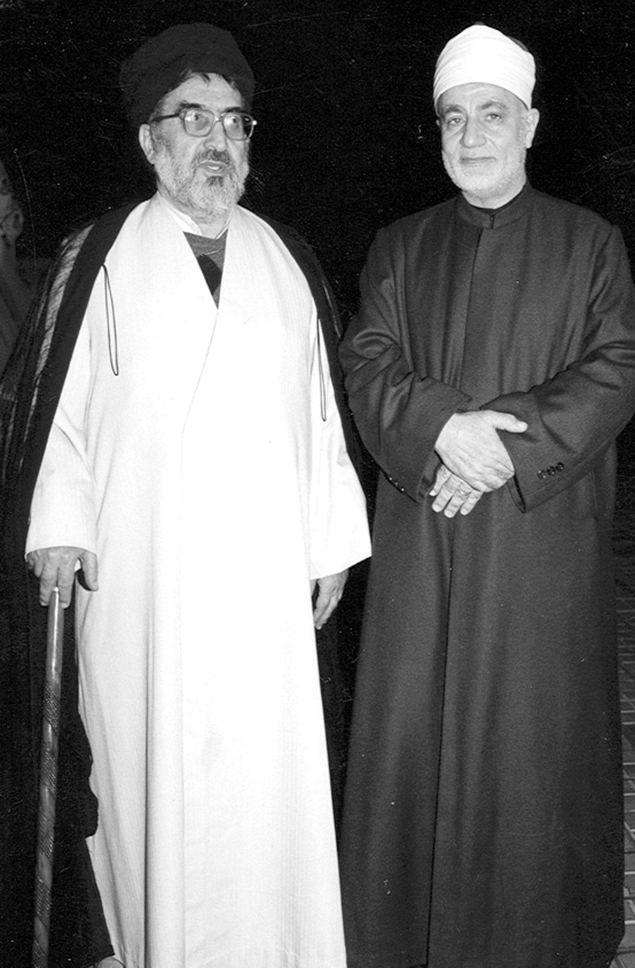
شیخ فرید نصر واصل(مفتی مصر) – قاهره
تصویر
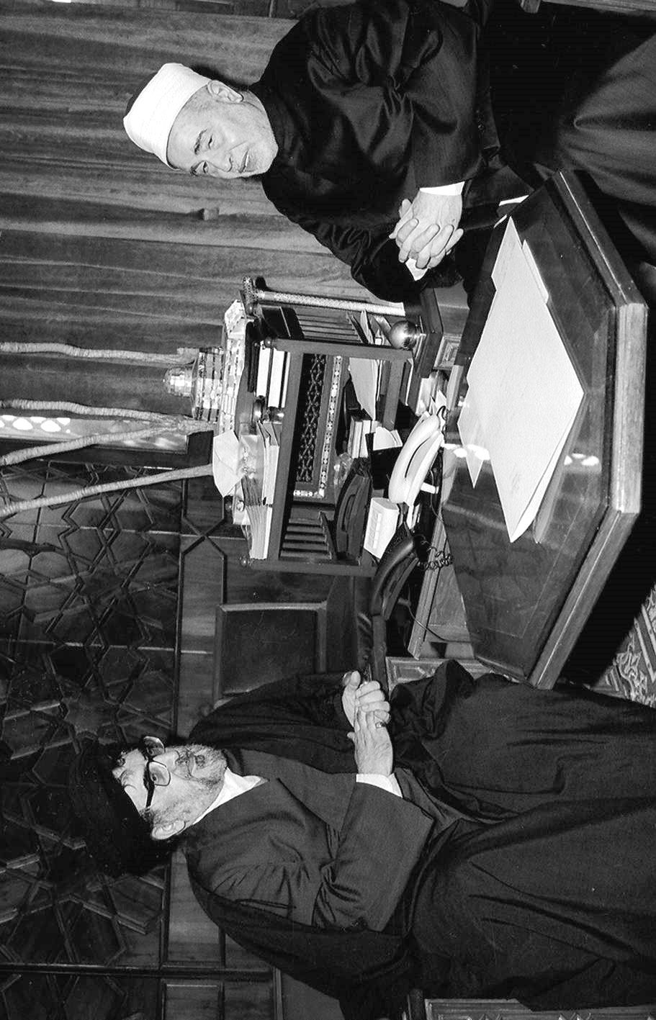
دیدار با شیخ سید محمد طنطاوی (شیخ الازهر) – قاهره
تصویر
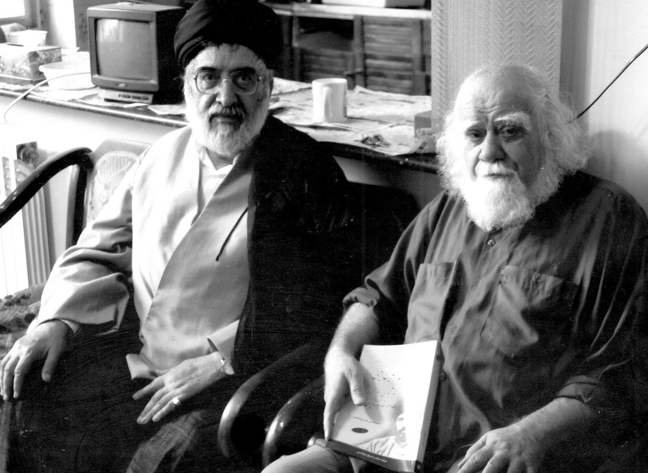
با استاد محمدرضا حکیمی، پژوهشگر معاصر
تصویر
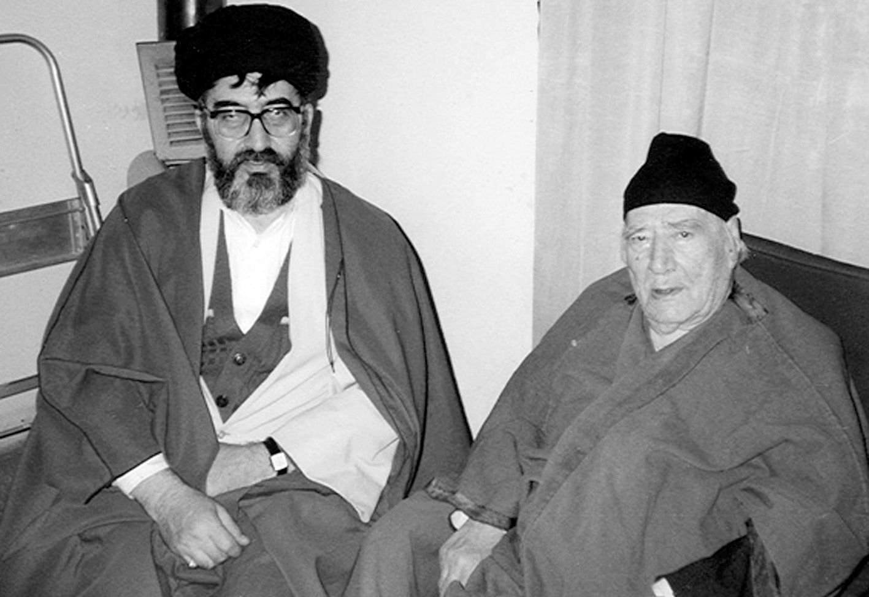
با استاد سید محمد محیط طباطبائی، محقق و مورخ بزرگ معاصر
تصویر
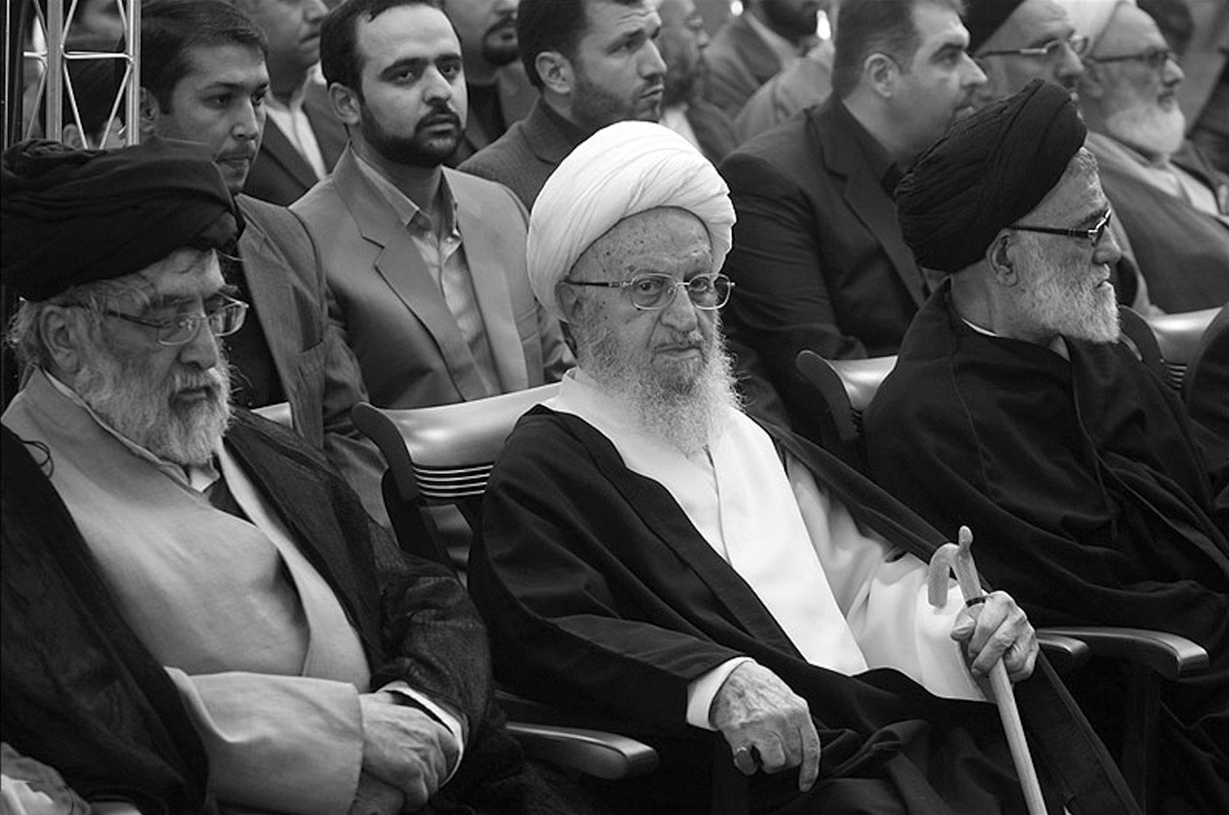
آیة الله رسولی محلاتی، آیة الله ناصر مکارم شیرازی، سید هادی خسروشاهی در «دارالقرآن» قم -
تصویر
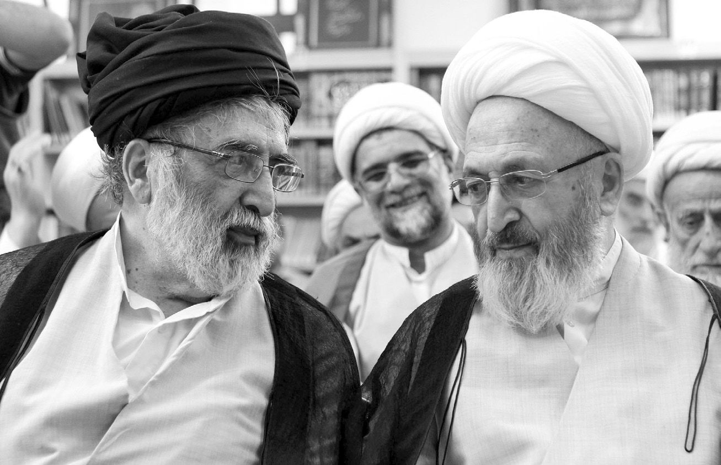
با آیة الله شیخ جعفر سبحانی در بنیاد نهج البلاغه قم

مراسم افتتاح کتابخانه مرکز بررسی های اسلامی

تصویر
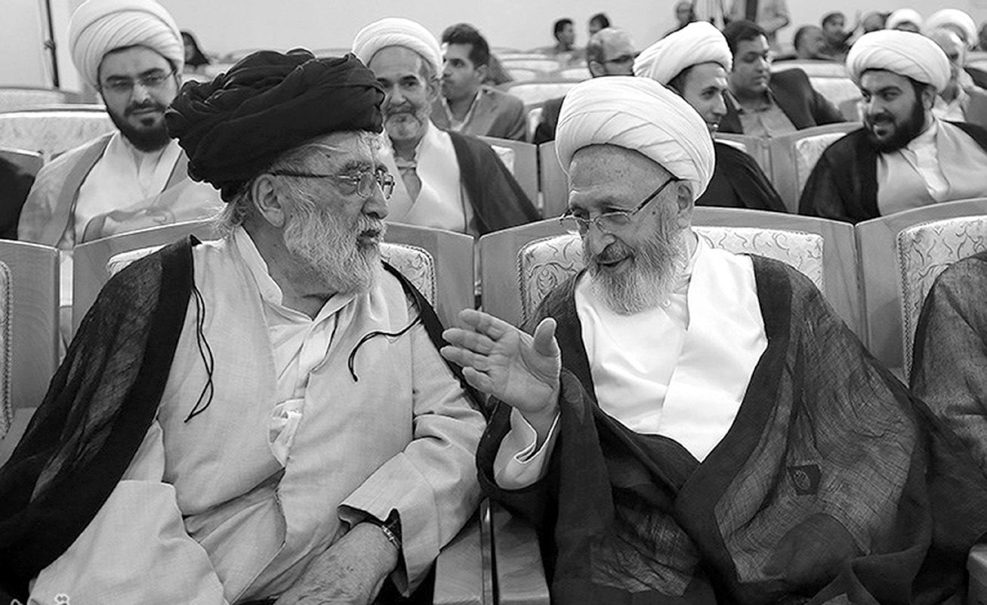
حضرت آیة الله سبحانی قبل از آغاز سخنرانی
تصویر
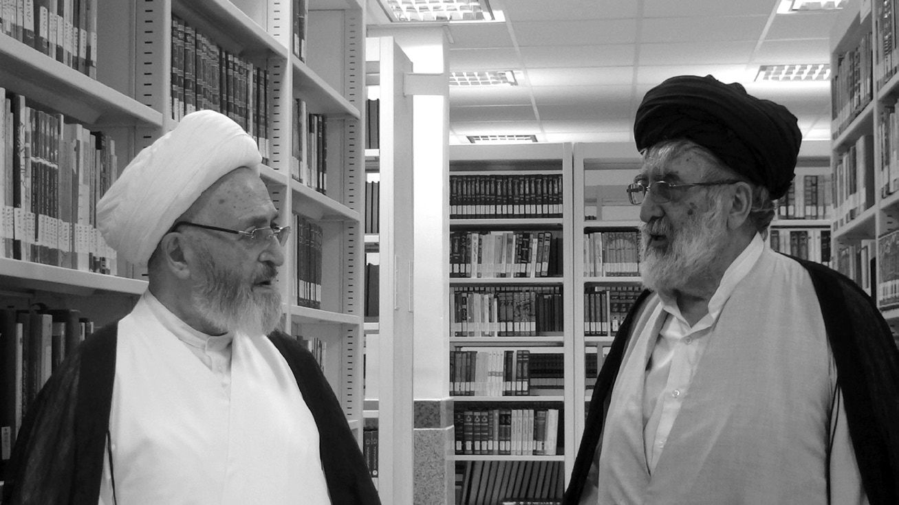
بازدید آیة الله سبحانی از مخزن کتابخانه
تصویر
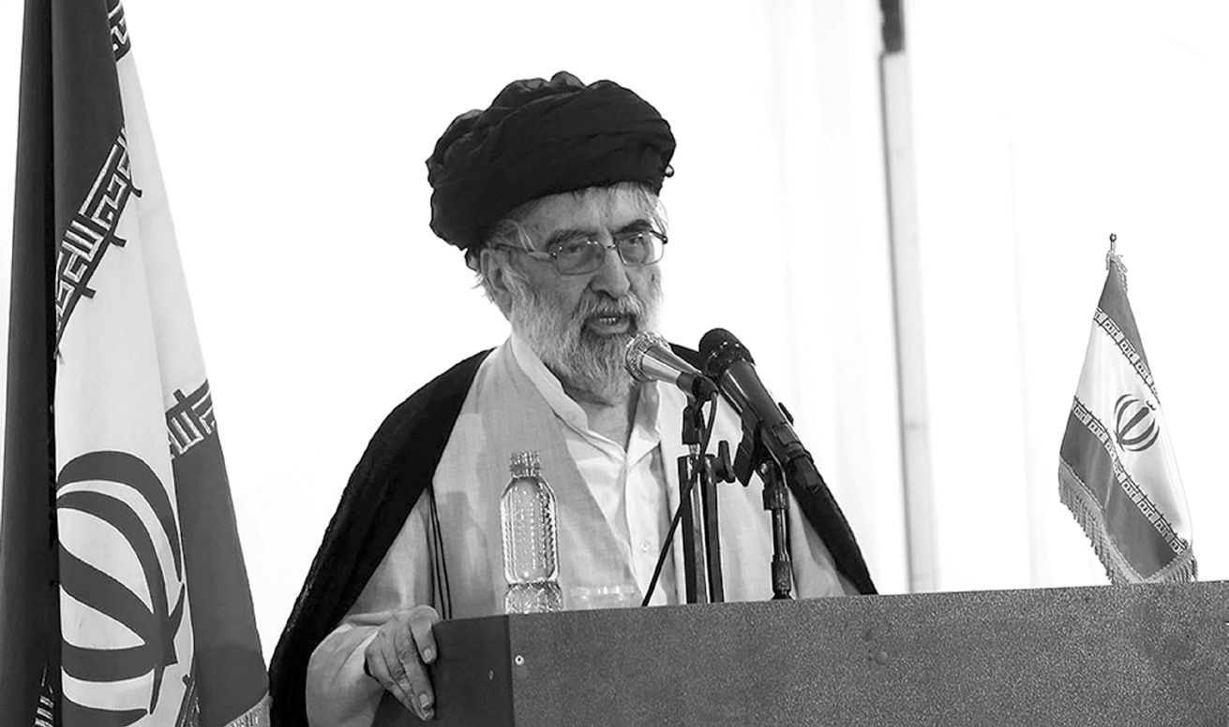
سخنرانی استاد سید هادی خسروشاهی در مراسم افتتاح رسمی
کتابخانه عمومی مرکز بررسی های اسلامی
در عید غدیر سال 1394 قم
تصویر
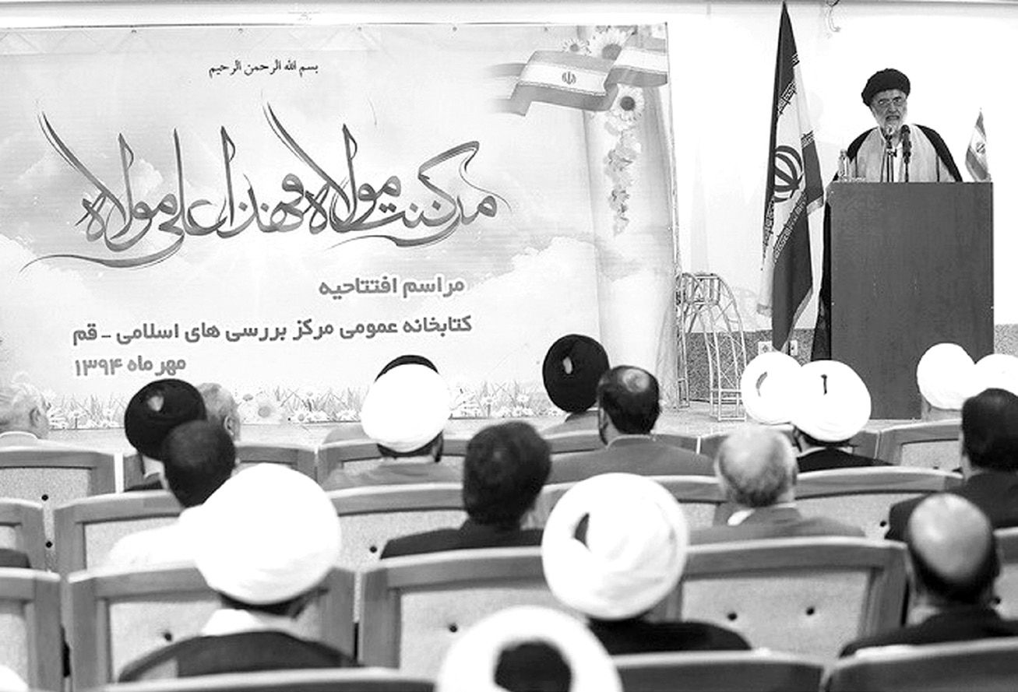
تصویر
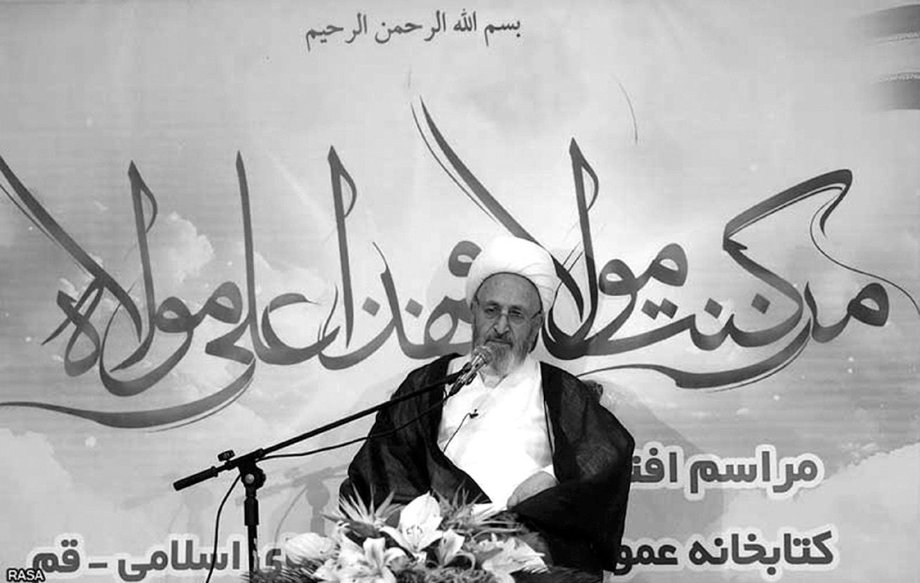
سخنرانی حضرت آیة الله شیخ جعفر سبحانی در مراسم افتتاحیه کتابخانه
تصویر
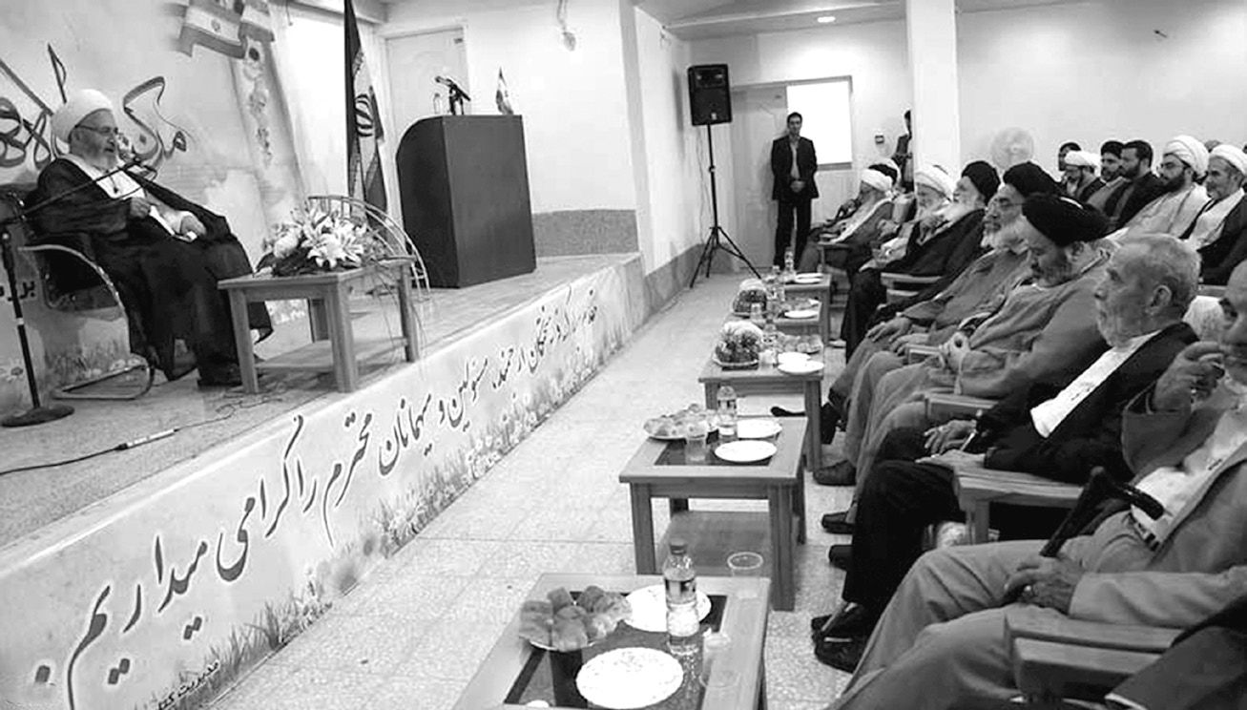
تصویر
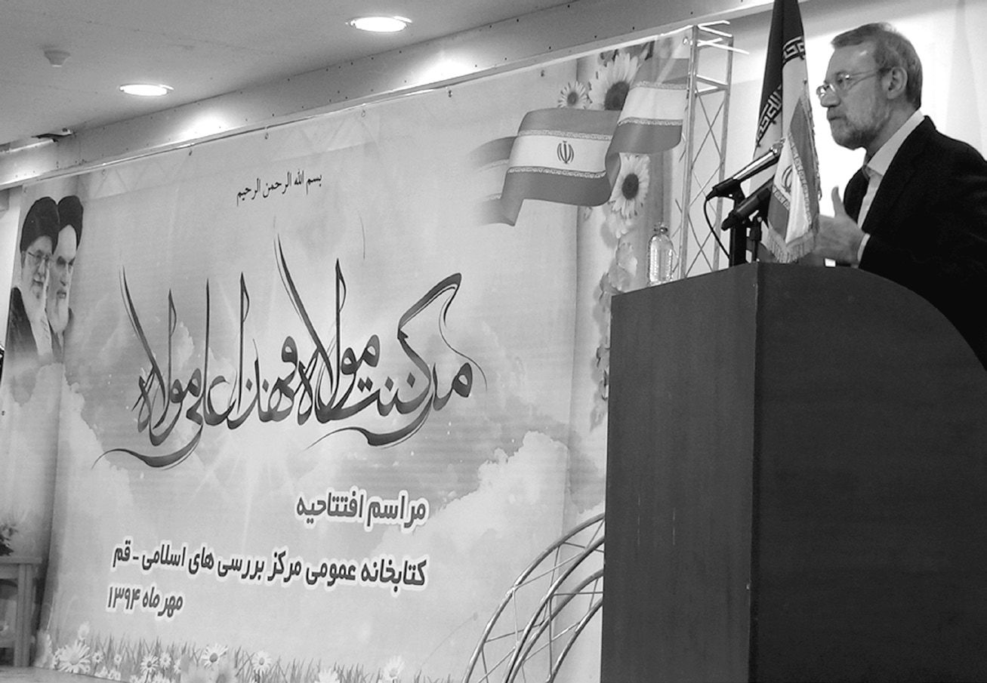
سخنرانی آقای دکتر لاریجانی در مراسم افتتاحیه
تصویر
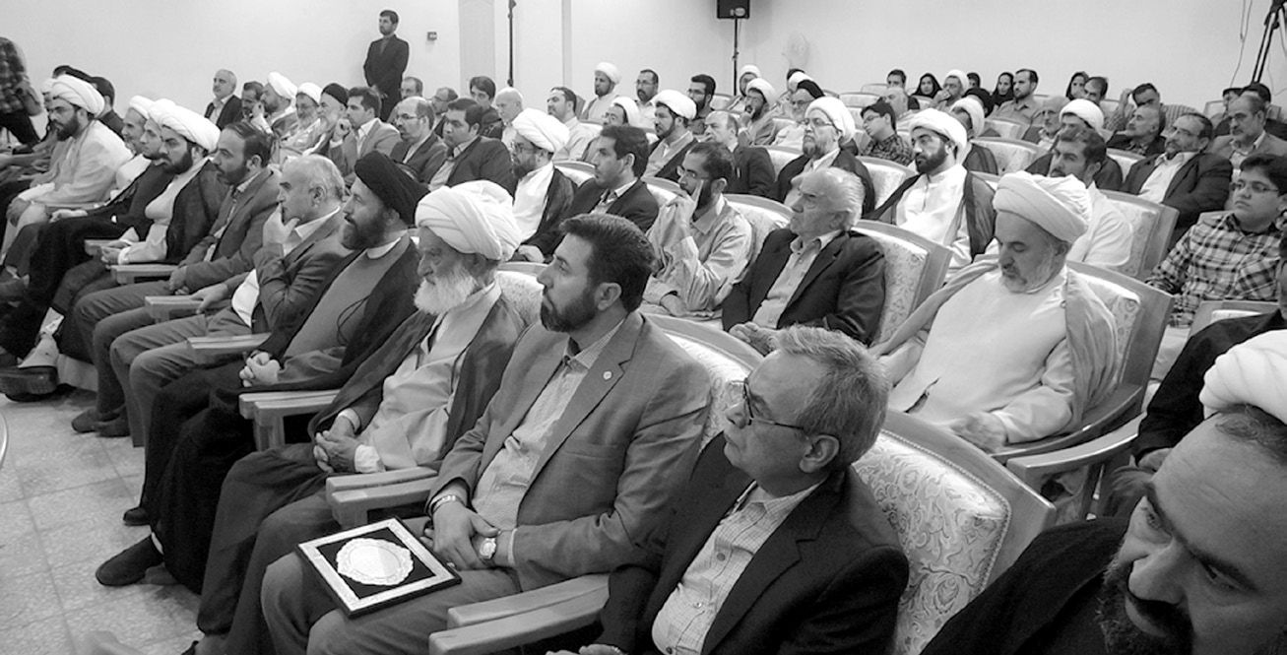
گروهی از فضلا و شخصیت های حاضر در سالن اجتماعات کتابخانه
تصویر
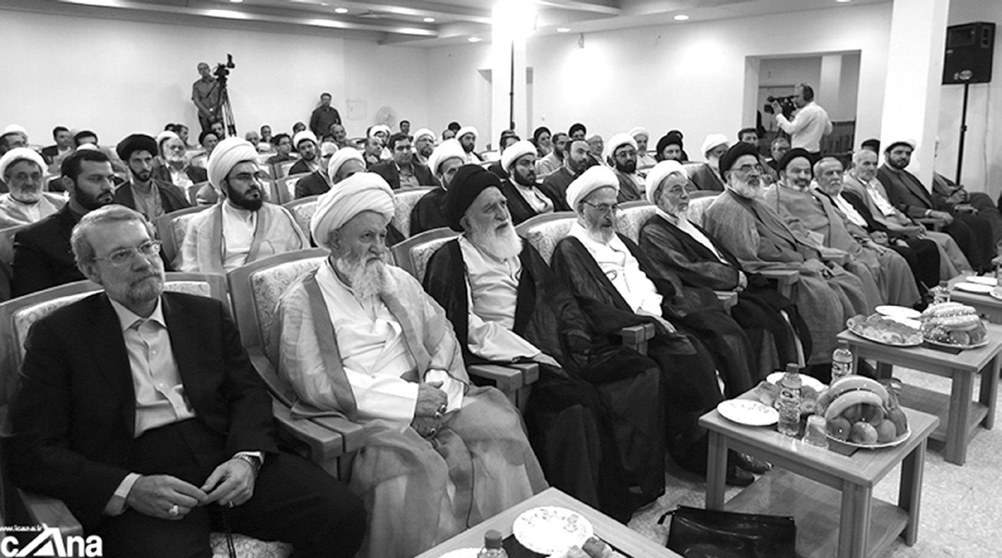
ردیف اول: دکتر علی لاریجانی، آیة الله علیاری، آیة الله علوی بروجردی، آیة الله شیخ جعفر سبحانی، حجج الاسلام: هاشم زاده هریسی، سید صادق شیرازی، سید ابوالحسن نواب آقایان: محمد عرب و حسن سلیمانی
تصویر
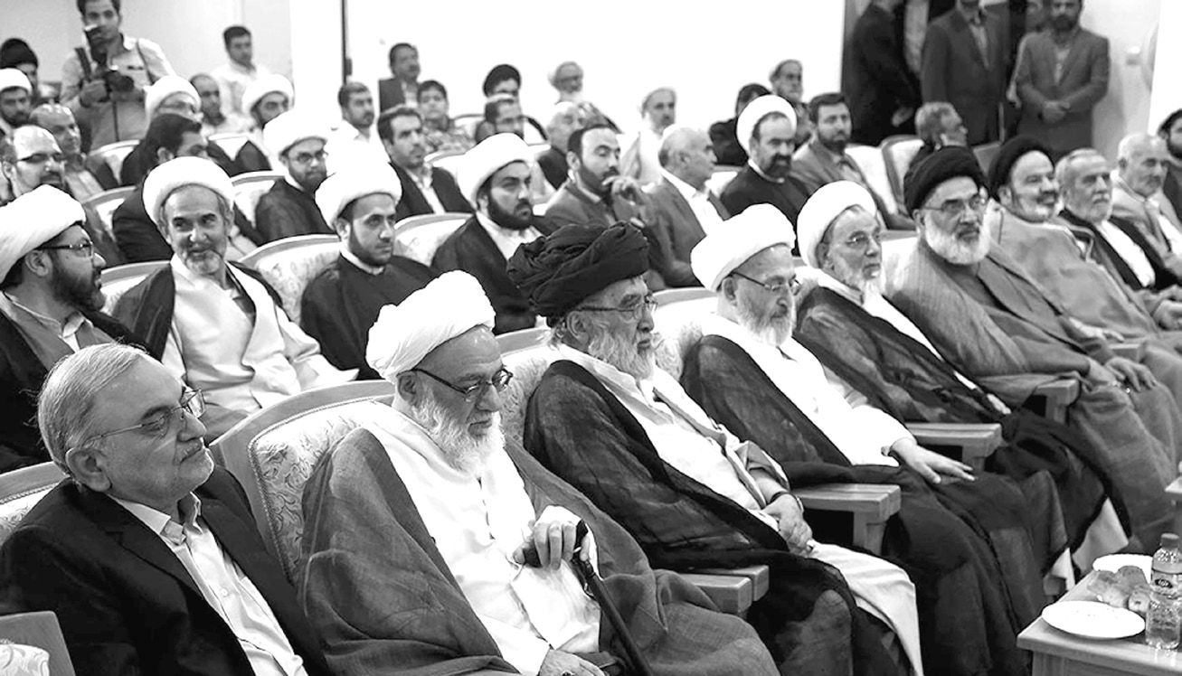
ردیف اول از چپ: آقای استاندار محترم قم، آیة الله شیخ محمدعلی گرامی، سید هادی خسروشاهی، آیة الله شیخ جعفر سبحانی، حجج الاسلام: هاشم زاده هریسی، سید صادق شیرازی، سید ابوالحسن نواب
آقایان:محمد عرب و حسن سلیمانی
تصویر
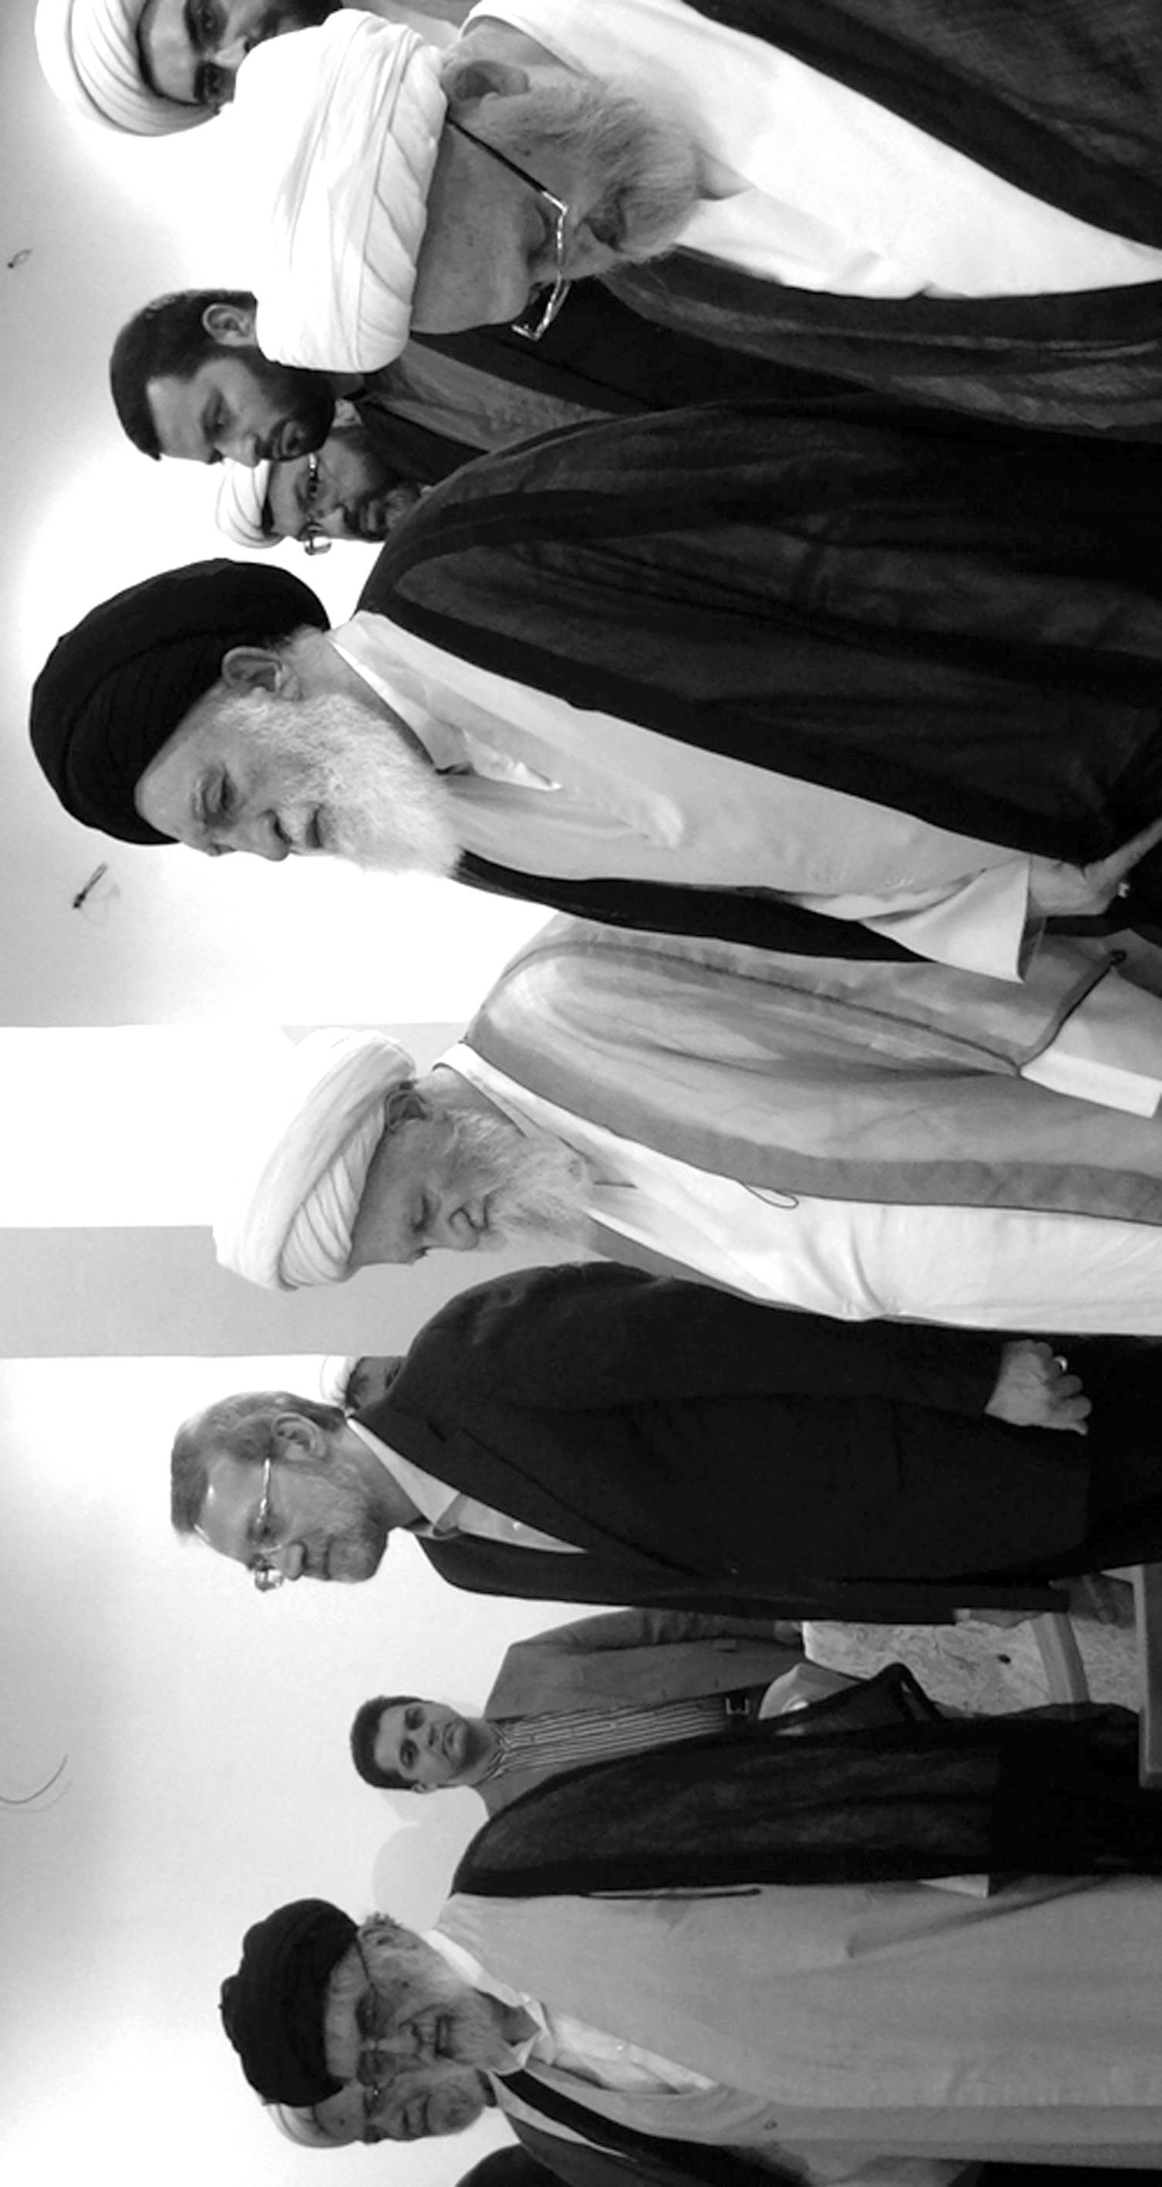
آیات: سبحانی، علوی بروجردی، علیاری و آقایان دکتر علی لاریجانی، سیدهادی خسروشاهی به هنگام مراسم آغاز افتتاحیه
تصویر
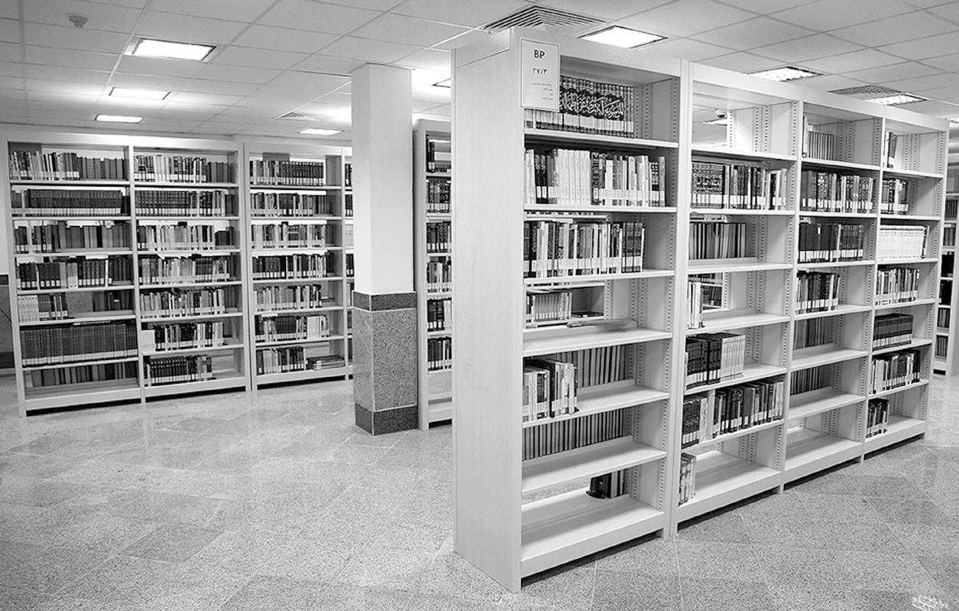
گوشه ای از مخزن کتابخانه
تصویر
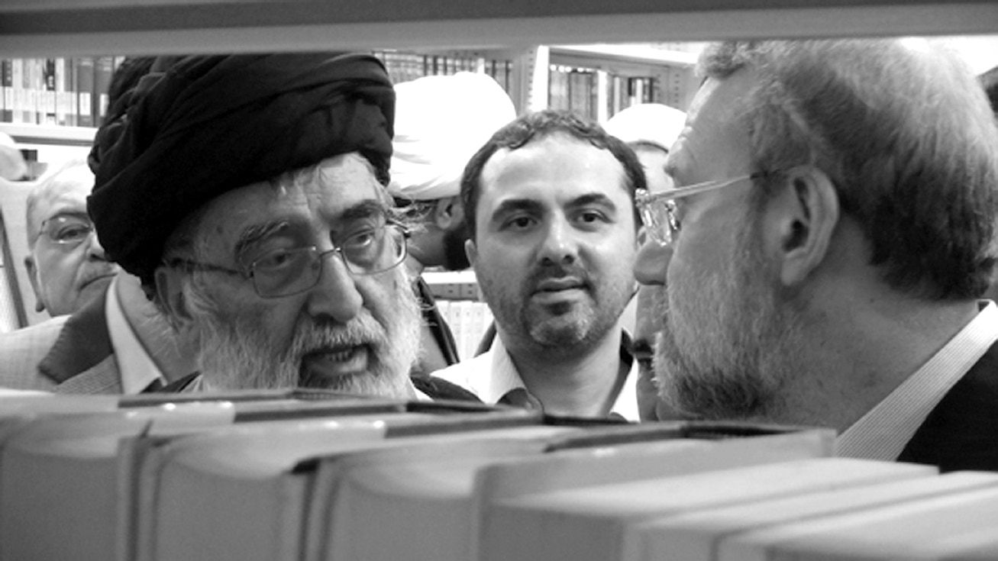
بازدید آقای دکتر لاریجانی از مخزن کتابخانه
تصویر
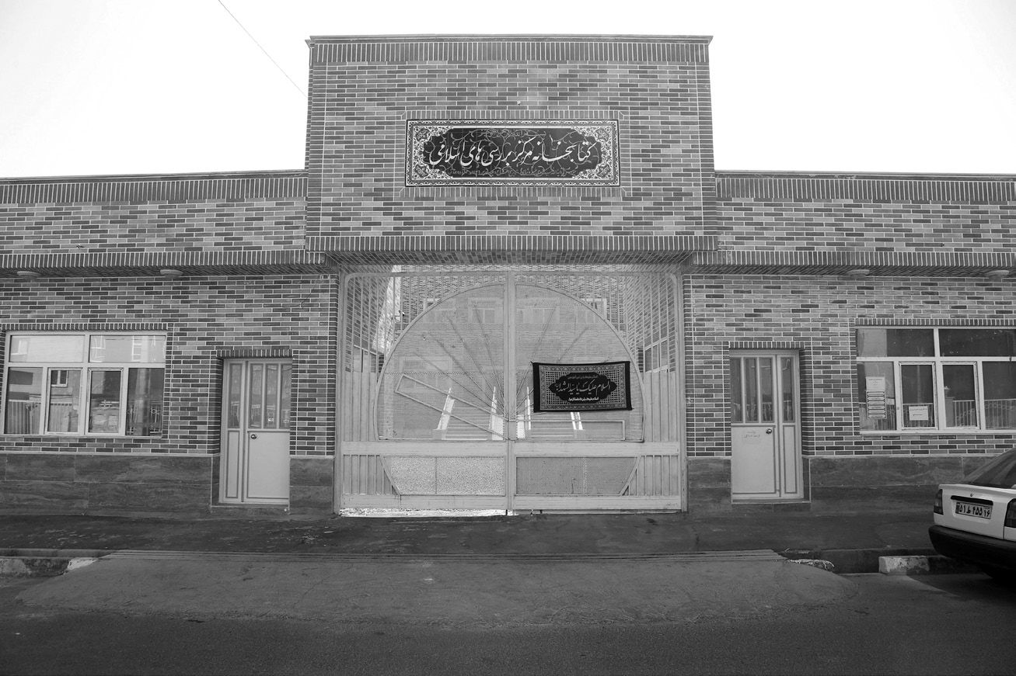
تصویر
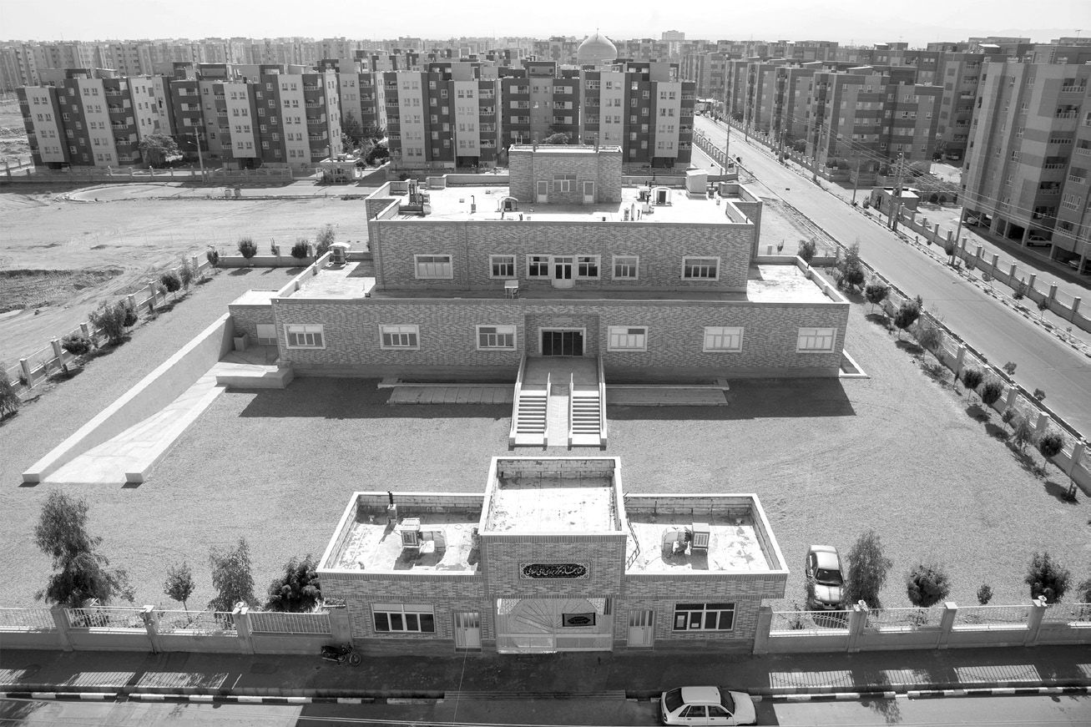
نمایی از کتابخانه مرکز بررسی های اسلامی در پردیسان قم

مجموعه ها

تصویر
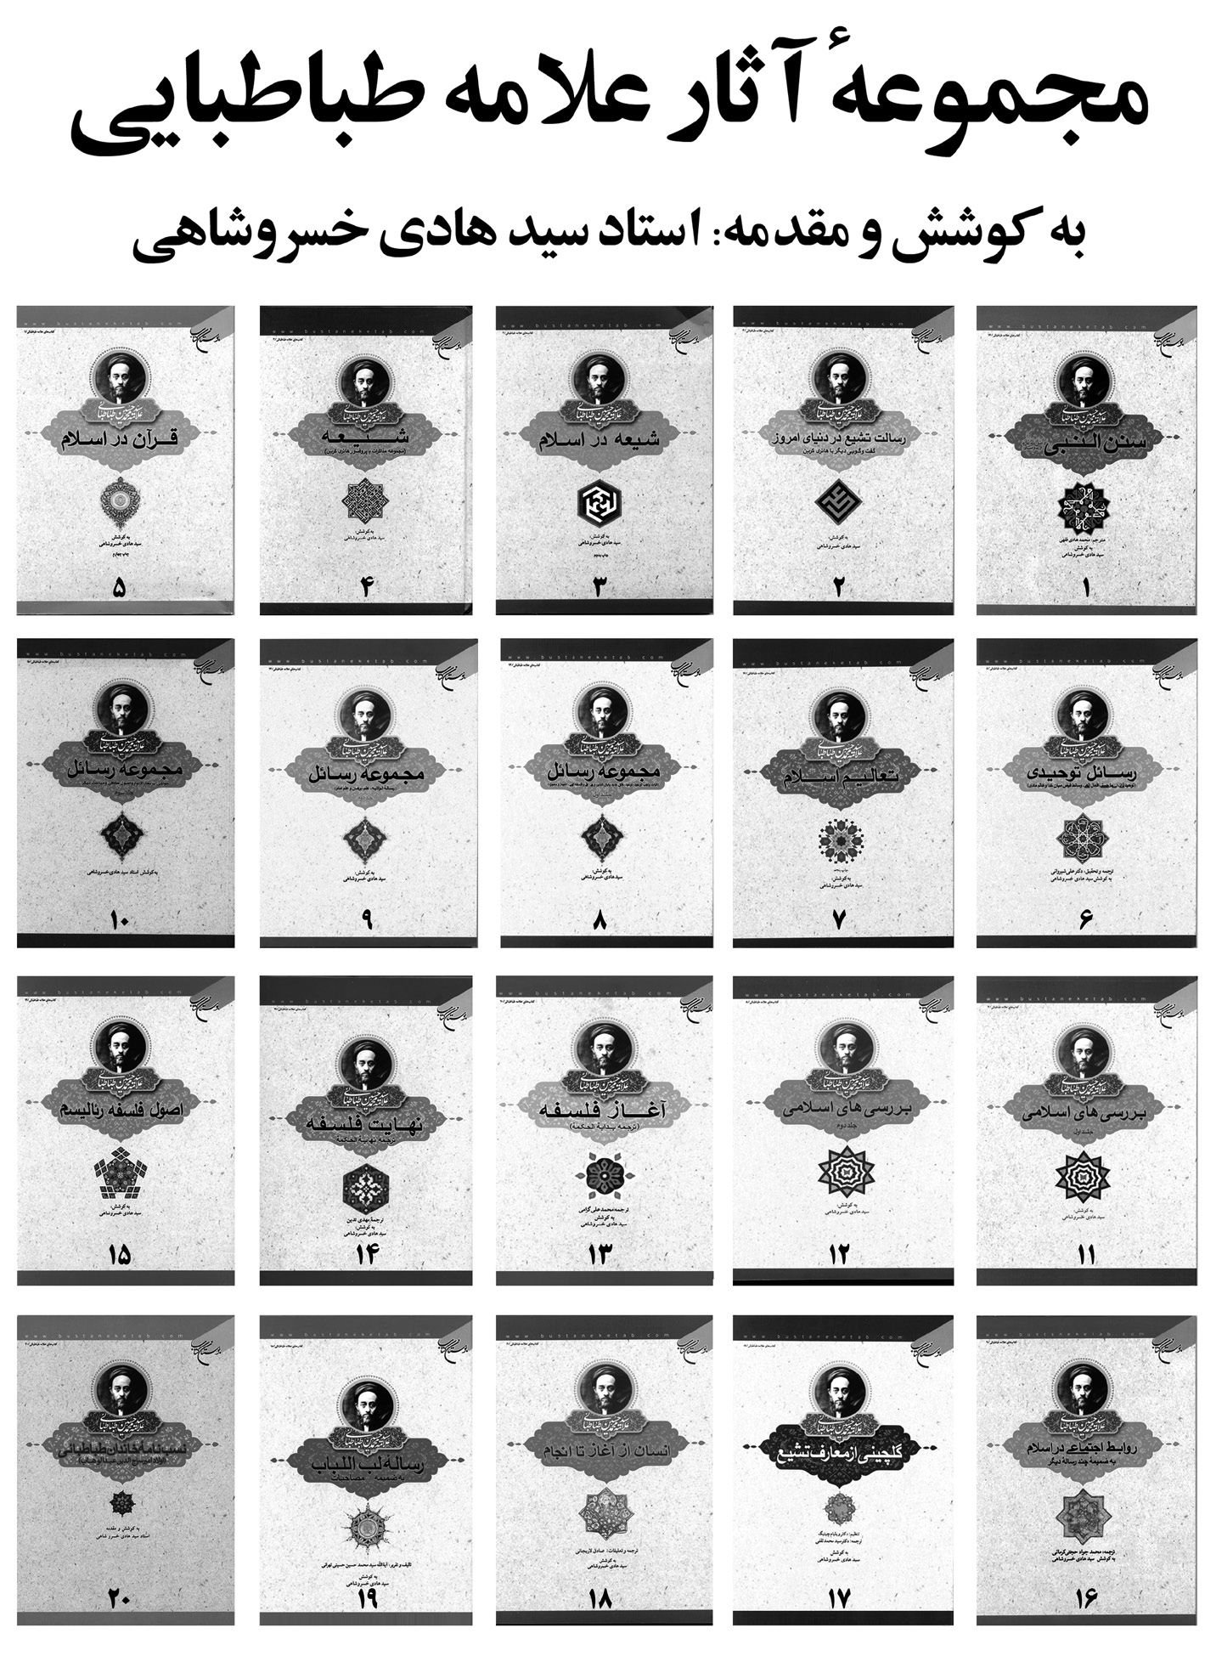
تصویر
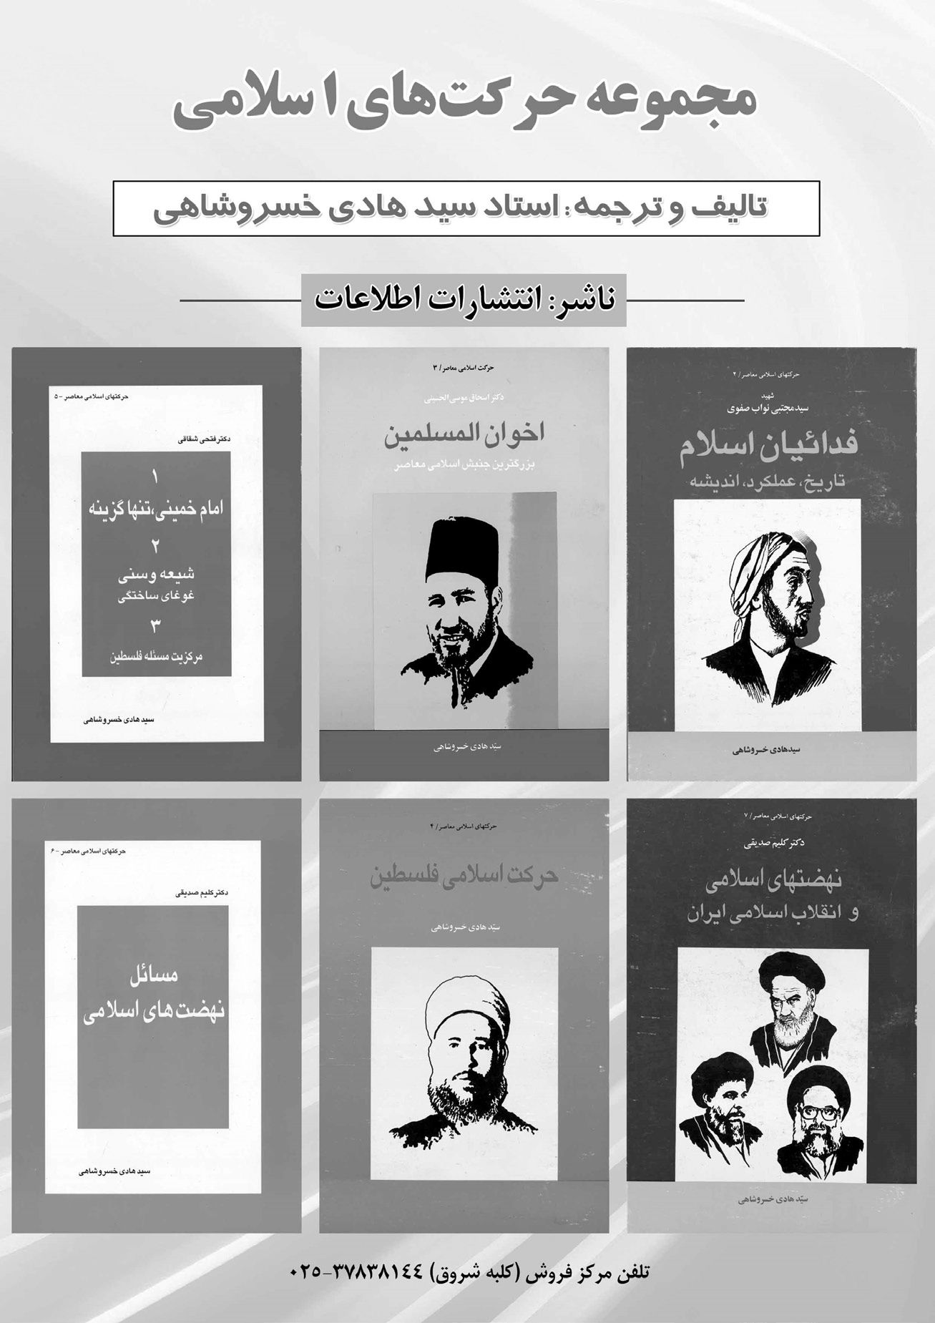
تصویر
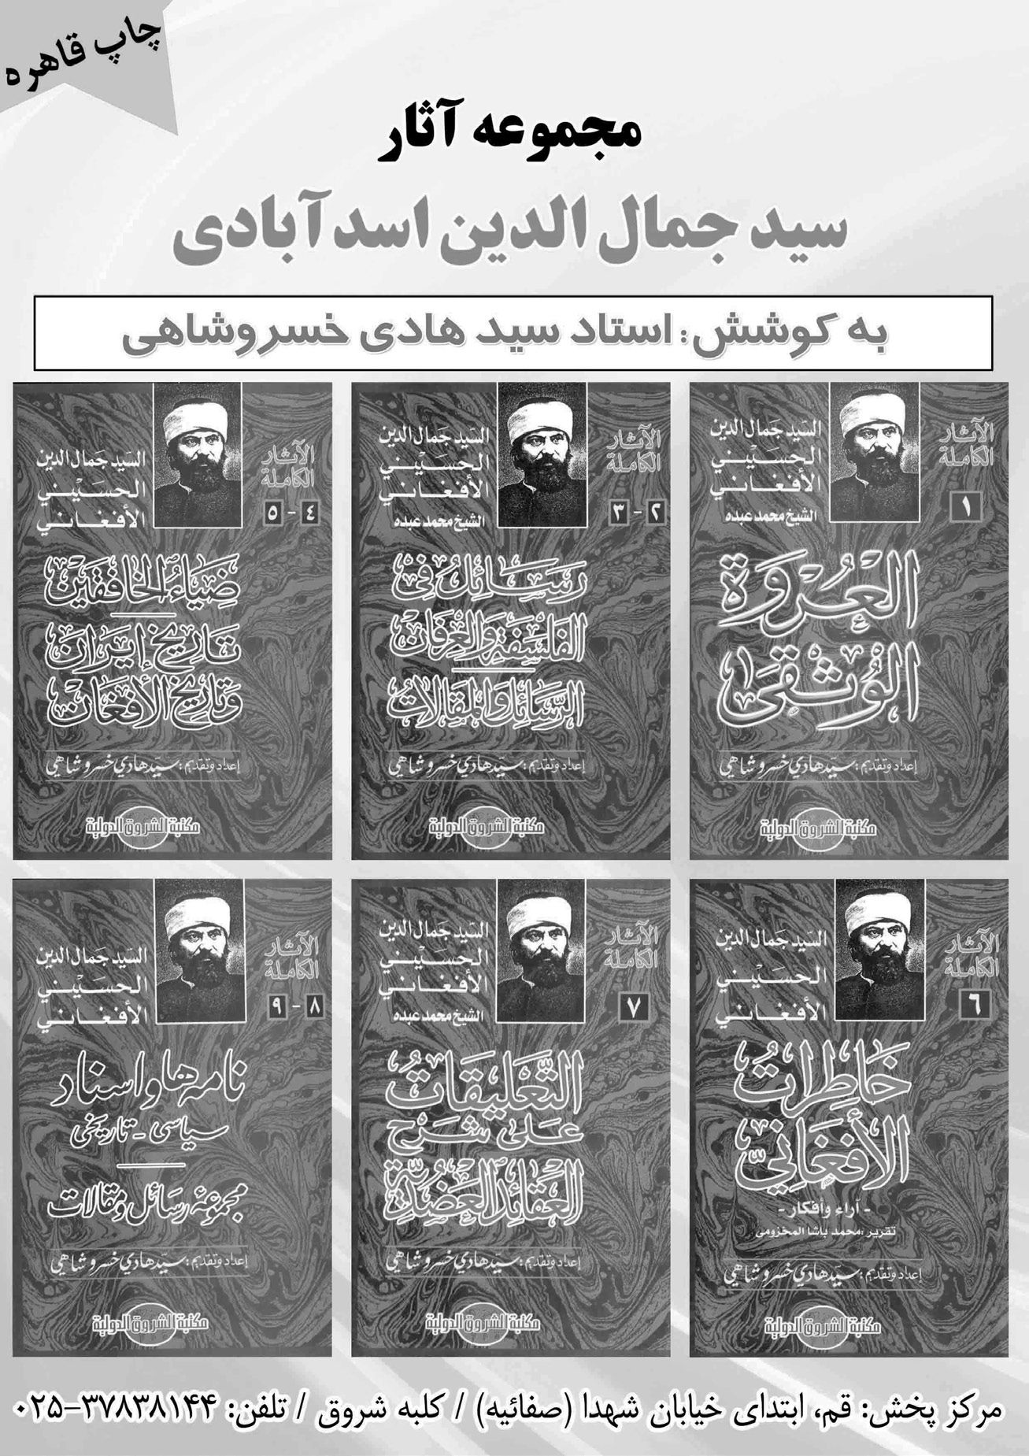
تصویر
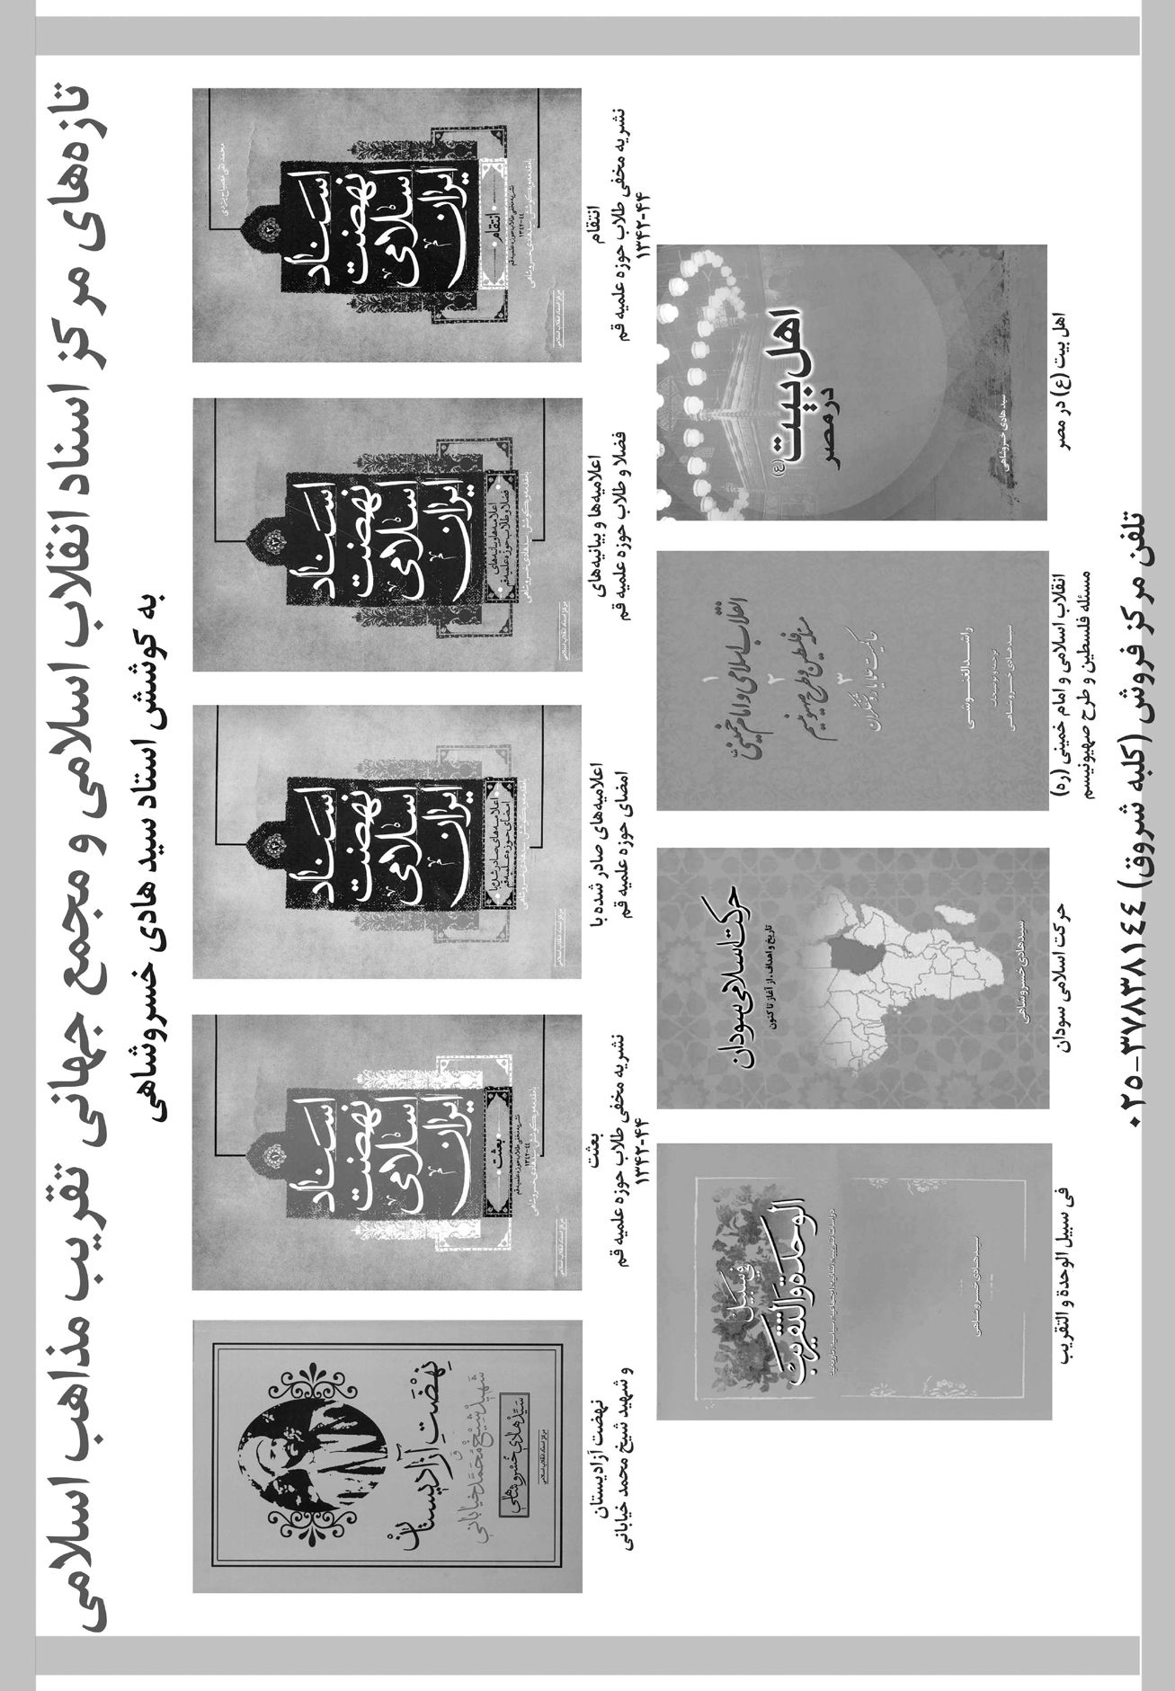
تصویر
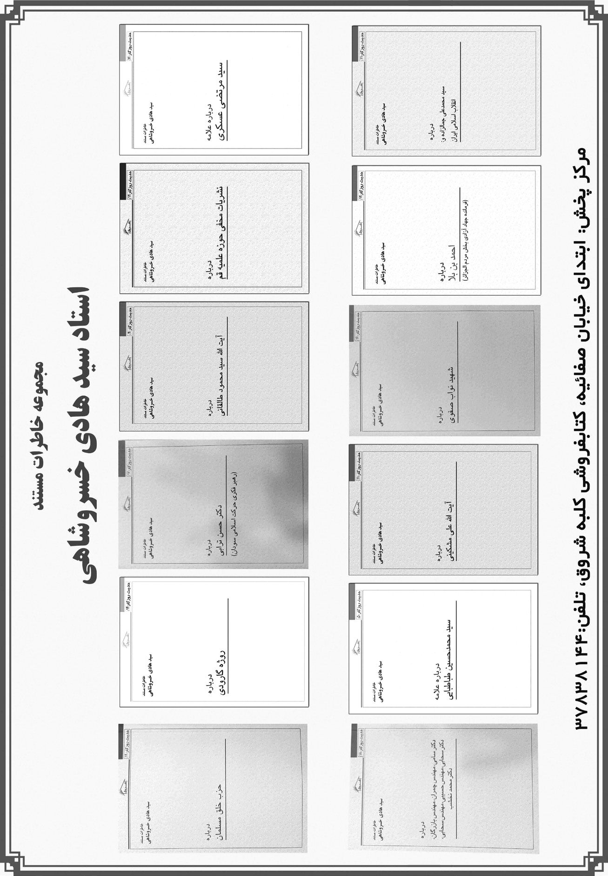
تصویر
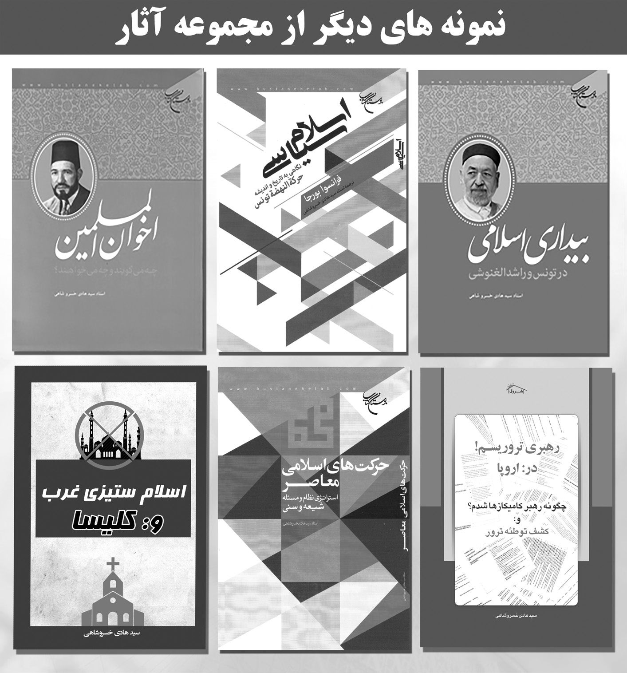

ghaemiyeh.com

به لحاظ پرحجم شدن كتاب، از مقدمه محققانه ايشان، فقط صفحاتى در اول فصل چهارم كتاب نقلشده است و ان شاءالله متن كامل آن، در جاى ديگرى مورد استفاده قرار خواهد گرفت.
مَقْدِسى، ابوعبدالله، أحسن التقاسيم في معرفة الأقاليم، ص378. نيز رك: حسين سلطان‌زاده ، تبريزخشتى استوار در معمارى ايران، ص 15.
مسعود عالم‌پور رجبى، گاهشمار تاريخ تبريز، ص 5.
به نوشته هاينريش بروگش در ايران قديم ، «ميرزا» لقب كارمندان بوده است. (سفرى به دربار،ص184)
دولت نادر شاه افشار، ترجمه حميد مؤمنى، ص 66.
عبدالحسين زرين كوب، نقش بر آب، ص 659.
نادر ميرزا، تاريخ و جغرافى دارالسلطنه تبريز، تصحيح غلامرضا طباطبايى مجد، ص 30-27.
اكرم بهرامى، تبريز از نگاه سياحان خارجى، ص 5.
غلامرضا انصاف، تاريخ، تبار و زبان مردم آذربايجان، ص 19 و 151.
رحيم رئيس‌نيا،آذربايجان در سير تاريخ ايران، ص 11 و 63.
مينوريسكى، تاريخ تبريز، ترجمه عبدالعلى كارنگ ، ص 2 و 3.
منصوره رفيعى، انجمن ؛ ارگان انجمن ايالتى آذربايجان، ص 30. طبق رسوم سلسله قاجاريه ، وليعهدبه عنوان فرماندارى آذربايجان در تبريز اقامت داشت و يكى از اشخاص عالى‌مقام و مورد اعتماد شاهوقت براى اداره امور به عنوان پيشكار ولايت‌عهد گماشته مى‌شد. (انقلاب مشروطيت ايران ؛ نظراتيك ديپلمات روس، ص 38).
محمّد عباسى، تاريخ انقلاب ايران، ص 733.
درباره اين دو شهيد بزرگوار، به دو كتاب تاريخى «سردار نامدار عاشورا» و «نهضت آزاديستان»، تأليفاينجانب مراجعه شود.
محمّدعلى مدرس تبريزى، ريحانة الادب، ج 1، ص 21 و 22.
شرح حال وى خواهد آمد.
خسروشاه 28 روستا دارد كه جمعيت آن‌ها در مجموع ، پانزده هزار و 874 نفر در 2919 خانوار است .جمعيت خود خسروشاه نيز طبق سرشمارى سال 1345 ش ، پنج هزار و 137 نفر بوده است كه در هزارو 130 خانوار زندگى مى‌كنند. البته اكنون جمعيت شهر، بسيار بيشتر از رقم مزبور است و حدود چهلهزار نفر تخمين زده مى‌شود.
و 2. به جاى نقطه چين‌ها، بر روى سنگ قبر، كلمه‌اى شبيه «استاد» يا «سلار» حك شده است .
نازعات (79): :41 «همانا جايش بهشت است».
«ابوالحسن سعد بن هبة‌الله بن حسن راوندى ، ملقّب به قطب الدين ، عالم و فقيه و محقّق و محدث وشاعر بود. او از بزرگان علماى اماميه محسوب مى‌شود. تأليف 43 اثر را به وى نسبت داده‌اند.درگذشت او روز چهارشنبه 14 شوال 573 در شهر قم اتّفاق افتاد و در صحن بزرگ مزار حضرت معصومه(علیها السلام) به خاك سپرده شد». (محمد على مدرس تبريزى ، ريحانة الادب، ج 4، ص 469). آقاى سلطان القرايى نيز با نقل عبارت رياض العلماء، به اين نكته اشاره كرده‌اند. صاحب رياض العلماءمى‌نويسد: «اين راوندى ، يا فضل‌الله راوندى است و يا يكى از اولاد قطب الدين راوندى . به هر حال خداداناتر است». (حواشى روضات الجنان و جنات الجنان، ج 1، ص 544 - 542).
عده‌اى از اهالى خسروشاه نيز اكنون «راوات» تلفظ مى‌كنند.
عبدالعلى كارنگ ، آثارباستانى آذربايجان، ج 1، ص 581 - 575.
دايرة‌المعارف سرزمين و مردم ايران، ص 314 - 313.
نام ايشان مضير بن عجيل نيز ثبت شده است .
حافظ حسين كربلايى، روضات الجنان، ج1، ص24 و 25؛ ملّا محمّد امين حشرى تبريزى ، روضهاطهار، ص22.
دهى است از حوالى اسكو و در مسير راه شوسه اسكو به تبريز قرار دارد (على اكبر دهخدا، لغت‌نامه دهخدا، ج3، ص 3739).
محمّد رضا طباطبايى، تاريخ اولاد اطهار، ص 27.
محمّد تقى ادهم‌نژاد، «سالار فقاهت»، گلشن ابرار، ج 6، ص 17 - 9؛ عبدالعلى كارنگ و سيد جمالترابى طباطبايى، آثار باستانى آذربايجان، ج 1، ص 580 - 574.
ميرزا عبدالله افندى، رياض العلماء، ج 2، ص 420.
ابن خلدون، العبر، ج 5، ص 211، و ياقوت حموى ، معجم البلدان، ج 2، ص 1443. در الجامعة، عبدالرزاق بن احمد بن فوطى، ص 311، ذيل حوادث سال 653 مسطور است كه: «توفى بعدهعبدالحميد بن الحسن بن شاهى بدمشق» كه مسلمآ مقصود خسروشاهى است كه با اسقاط نام پدر(عيسى) به اشتباه، خسروشاهى «حسن بن شاهى» خوانده شده است .
رک: منهاج سراج، طبقات ناصرى، ص 415، چاپ هند.
ابن ابى اصيبعة، عيون الانباء، ص 90، 91 و 216.
ابن العبرى ،تاريخ مختصر الدول، ص 455 ؛ مرآة الزمان ابن جوزى .
ابن خلدون ، العبر، 25 شوال ، ج 5، ص 212.
حاجى خليفه ، كشف الظنون، ج 1، ص 64 و ج 2، ص 576؛ ابن ابى اصيبعة ،عيون الانباء، ص216. علاوه بر اين منابع ، درباره شمس الدين خسروشاهى ، ر.ك: قاموس الاعلام، ج 4، ص 2871؛محمد على مدرس تبريزى ، ريحانة الادب، ج 2، ص 135.
ابن عماد حنبلى ، شذرات الذهب، ج 5، ص 255.
محمد تقى مدرس رضوى، احوال و آثار خواجه نصيرالدين طوسى، ص 193-191.
ابن ابى اصيبعة ، عيون الانباء، ج 3، ص 383.
صدرالمتألهين، اسفار، ج 4، ص 95، چاپ سنگى ؛تعليقه صدرالمتألهين بر شفا، ص 17.
شهيد مرتضى مطهرى، مجموعه آثار (مباحث فلسفى)، ج 13، ص 128، چاپ اوّل ، 1373.
صدرالمتألهين،الاسفار، ج 8، ص 390 و 391، ويرايش جديد، چاپ تهران ، 1378ق .
فهرست كتابخانه اهدايى مشكات به كتابخانه دانشگاه تهران، ج 3، ص 179 و 189.
فهرست نسخه‌هاى خطى كتابخانه مجلس شوراى اسلامى، ج 23، بخش دوم ، ص 671.
محمّد تقى مدرس رضوى، احوال و آثار خواجه نصيرالدين طوسى، ص 193 - 190 و 511 - 509.
ر.ك: كلام اسلامى، صاحب امتياز آيت‌الله استاد شيخ جعفر سبحانى ، ش 15، ص 104-93.
شيخ آقا بزرگ تهرانى، الكرام البررة، ج 1، ص 403.
ملا على واعظ خيابانى، علماء معاصرين، ص 87.
ملا على واعظ خيابانى ، علماء معاصرين، ص 88.
شيخ آقا بزرگ تهرانى ، نقباءالبشر، ج 4، ص 1471؛ سيّد محمّد تقى حشمت الواعظين طباطبايىقمى ، بلوغ الامانى، ص 346-344؛ محمود طيار مراغى ، مرزداران فقاهت، ص 140-139؛ ملّا علىواعظ خيابانى ، علماء معاصرين، ص 88 - 86.
معلم حبيب آبادى، مكارم الآثار، ج 5، ص 1563؛ مجله تاريخ و فرهنگ معاصر، ش 5، ص 295؛عبدالحسين جواهركلام، تربت پاكان قم، ج 2، ص 881 و 882؛ ميرزا عمران عليزاده ، نامداران تاريخ،ج 2، ص 297؛ عبدالعلى كارنگ، آثار باستانى آذربايجان، ج 1، ص 321.
سيّد عليرضا ريحان يزدى، آينه دانشوران، به اهتمام ناصر باقرى بيدهندى ، ص 323.
ميرزا عمران عليزاده، نامداران تاريخ، ج 2، ص 379 - 378.
همان.
خلوت نشين: شرح حال آيت‌الله سيد ابراهيم خسروشاهى، ص 32-31.
محمّد شريف رازى ، آثارالحجة، ج 2، ص 233.
سيّد محمّد خسروشاهى، مشكاة المصابيح، چاپ نجف، ص 361.
شيخ مرتضى انصارى، زندگانى و شخصيت شيخ انصارى، ص 305.
شيخ آقا بزرگ تهرانى ، الذريعه، ج 11، ص 126.
همان، ج 21، ص 89.
سيّد مرتضى خسروشاهى ، مقدمه سيد هادى خسروشاهى بر كتاب : نثارات الكواكب، ص11.
معرفى اين كتاب در بخش ملحقات خواهد آمد.
سيد محمد خسروشاهى ، مشكاة المصابيح، ص 3، چاپ نجف.
- سيد محمد خسروشاهى ، مشكاة المصابيح، ص 3.
- آقا بزرگ تهرانى ، الذّريعه، ج 21، ص 61.
سيد محسن امين ، اعيان الشيعة، ج 9، ص 273 و 427.
- سيد محمد خسروشاهى ، مشكاة المصابيح، ص 362.
همان، ص 363.
همان، ص 362 - 361.
سيد مرتضى خسروشاهى ، مقدمه كتاب نثاراتالكواكب على خيارات المكاسب، ص 11.
شيخ آقا بزرگ تهرانى ، نقباء البشر فى القرن الرابع عشر، ج 5، صص 243 - 242.
شيخ مرتضى انصارى ، زندگانى و شخصيت شيخ انصارى، ص 305.
ملّا على خيابانى تبريزى ، علماء معاصرين، ص 353.
همان، ص 354.
شيخ آقا بزرگ تهرانى ، نقباءالبشر، ج 1، ص 119.
ملّا على خيابانى تبريزى ، علماء معاصرين، ص 354.
توضيح مشروحى نيز درباره مشروطيت و علماى تبريز در كتاب مستقلى با عنوان «مشروطهمشروعه» و نقش آيت‌الله سيد احمد خسروشاهى منتشر خواهد شد.
ملا على خيابانى تبريزى ، علماء معاصرين، ص 354.
محمد على مدرس تبريزى ، ريحانة الادب، ج 6، ص 163.
شيخ آقا بزرگ تهرانى ، الكرام البررة، ج 1، ص 422.
اين داستان را شيخ آقا بزرگ تهرانى به هنگام نوشتن اجازه‌نامه به نام اينجانب در كتابخانه خود درنجف اشرف ، به تاريخ 1386ق به تفصيل نقل كردند. اجازه‌نامه روايى ايشان ، در اين كتاب و رسالهاجازات حقير آمده است .
شيخ آقا بزرگ تهرانى ، نقباء البشر، ج 5، صص 243 - 242.
همان، ج 1، ص 119؛ ملّا على خيابانى تبريزى ، علماء معاصرين، ص 354.
آنچه در شرح حال پدر بزرگوارم آيت‌الله سيد مرتضى خسروشاهى آورده‌ام ، در واقع اولين تأليفاينجانب است كه در چهارده سالگى ، به مناسبت سالگرد رحلت آن بزرگوار نوشته‌ام كه در سال 1332ش در 32 صفحه جيبى، در تبريز چاپ شده است. و براى حفظ سبك نگارش خود، آن را بدونويرايش تقديم مى‌دارم . اين جزوه با دو بيت شعر چنين آغاز شده :«تا رشته حيات تو، دست اجل گسيختما را به لب ، ز درد فراق تو جان رسيدهم با سرشك ديده ، مگر مى‌توان نشاندآن آتشى كه بر دل اسلاميان رسيد؟
راديو تبريز، پس از اين قضيّه ، چند روز برنامه موسيقى خود را تعطيل كرد.
سال 1332 ش.
در تاريخ 1333 شمسى .
القاب و عناوين مربوط به 65 سال پيش است. به تاريخ نشر اين مطالب - 1332 ش - توجه نماييد.
به تاريخ كتابت اين مقال - 1332 ش - دقّت شود.
اين كتاب چندى پيش پس از حروف‌چينى جديد با مقدمه اينجانب، در قم منتشر شد.
علّامه شيخ آقا بزرگ تهرانى ، اين كتاب را اين گونه معرفى نموده است: اهداء الحقير بمعنى حديثالغدير، ... (الذريعه، ج 2، ص 482). مركز بررسى‌هاى اسلامى حوزه علميه قم ، اين كتاب ارزشمند را تحت عنوان معنى حديث الغدير، بهكوشش و مقدمه‌اى از امام موسى الصدر، در 192 صفحه رقعى ، تجديد چاپ كرده است . اين كتابپس از ويرايش و تكميل با مقدمه‌اى از حقير با عنوان كلى: «معنى حديث الغدير» براى بار سوم از سوىانتشارات بوستان كتاب، در قم چاپ و منتشر شد. عنوان نوشته امام صدر بر اين كتاب سابقات الغديرنام دارد.
معرفى‌شده در الذريعه، ج 13، ص 370.
معرفى شده در الذريعه، ج 10، ص 34.
معرفى شده در الذريعه، ج 20، ص 205.
معرفى شده در الذريعه، ، ج 17، ص 171.
اغلب كتاب‌ها و رساله‌هاى فوق مخطوط و در كتابخانه اينجانب - در قم - محفوظ است.
شرح زندگانى آيت‌الله سيّد مرتضى خسروشاهى، چاپ اول ، 1332ش ، به مناسبت دوّمين سالرحلت آيت‌الله خسروشاهى ، به قلم سيّد هادى خسروشاهى ، تبريز، 32 صفحه رقعى . مطالب جزوهچاپ شده در سال 1332 در اينجا پايان مى‌يابد.
متأسفانه به هنگام نگارش اين سطور، نام ايشان را به ياد نياوردم و به هرحال ، از ايشان «سپاسگزارىغائبانه!»دارم .
با تشكر از جناب آقاى دكتر هادى هاشميان از پژوهشگران معاصر كه اين سه سند خاندان را در اختياراينجانب گذاشتند.
ظاهراً تاريخ‌هاى تولد 1315، 1318 و 1320 يادداشت مرحوم آيت‌الله سيد احمد يعنى جدّ امجد، ومابقى يادداشت مرحوم آيت‌الله سيد مرتضى يعنى والد بزرگوار است؛ زيرا جدّ امجد به سال 1327 ازدنيا رفته‌اند.
نخستين برادر ما آقا سيّد حسين ، در ايّام نوجوانى - 16 سالگى - در تبريز درگذشت .
محمد شريف رازى ، آثار الحجّة، ج 2، ص 233.
به تاريخ 1314 شمسى كه راقم اين سطور هنوز به دنيا نيامده بود.
دهكده‌ايست در نزديكى تبريز.
محمّد شريف رازى ، گنجينه دانشمندان، ج 3، ص 308.
محمّد شريف رازى ، آثار الحجّة، ج 2، ص 236 - 235.
در جلسه‌اى كه آيت‌الله اراكى اين مطالب را بيان مى‌كردند، فرزند برومندشان حجّت‌الاسلام والمسلمين آقاى مصلحىاراكى - كه متأسفانه به تازگى از دنيا رفت - نيز حضور داشت و در واقع ، ايشانسوالات مرا آهسته و شمرده بر پدر نقل مى‌كردند و من جواب‌ها را يادداشت مى‌كردم .
در اين‌باره ضمن شرح حال علامه شيخ حسن مصطفوى به قلم نگارنده ، اشارتى شده است ، مراجعهشود به روزنامه اطلاعات مورخ 17 مرداد 1384، ص 6، چاپ تهران .
مراد آيات و مراجع ثلاثة قم مى‌باشد.
متن اصلى اعلاميه را به درخواست اخوى معظم، گويا آيت‌الله سبحانى نوشته بودند و بعد، من آن را«تكميل» و «ويرايش» نمودم و سپس طبق معمول به سراغ زنده‌ياد «سيّد جواد پيمان»، مدير روزنامه وچاپخانه مهد آزادى، رفتم و اعلاميه، شبانه در چاپخانه روزنامه چاپ شد و خود مرحوم پيمان ، آن‌ها راآخر شب به منزل ما آورد و فردا صبح ، همه‌جا پخش گرديد. خدمات پيمان در مبارزات آذربايجانناشناخته ماند. او چند سال پيش به رحمت حق پيوست . در واقع ، وى روش پدر خود مرحوم اسماعيل پيمان را داشت .
عيسى اهرى.
على دوانى ، نهضت روحانيون ايران، ج 4، ص 241 - 240.
رجوع شود به محتواى اعلاميه‌هايى كه در پى مى‌آيد.
رحيم نيكبخت و صمد اسماعيل‌زاده ، زندگى و مبارزات شهيد آيت‌الله قاضى طباطبايى، صص226 - 221 (چ اوّل، 1380، تهران، مركز اسناد انقلاب اسلامى). البته اميدواريم كه برادران عزيز، درچاپ‌هاى بعدى موضوع را اصلاح نموده و دقت بيشترى در بررسى حوادث داشته باشند.
متن نامه عينآ و بدون ويرايش نقل مى‌گردد.
در نوشته آقايان نام آيت‌الله سيد احمد خسروشاهى، بدون القاب حتى بدون ذكر «آقا» و «سيد» آمدهاست كه نشان‌دهنده بى‌ادبى و دورى از اخلاق اسلامى است.
بخشى از اين پرونده را، كه پس از فوت ايشان به دست آمد، در بخش بعدى - مبارزات وى - نقلخواهيم كرد.
او حاضر نشد پس از انقلاب هيچ پست و مقامى را بپذيرد و گفت وظيفه من مبارزه بود و اكنون وظيفهديگران است كه اگر صلاحيت دارند، امور را اداره كنند، من كار ادارى بلد نيستم...
در اين بخش فقط نمونه‌هايى چند از اعلاميه‌هاى علماى مبارز و روحانيون تبريز، از جمله اخوانعظام، درباره مسائل نهضت اسلامى ايران، ضدّ رژيم طاغوتى، نقل مى‌شود.
اين اعلاميه در واقع در تبيين اهداف نهضت اسلامى ايران از طرف علماى آذربايجان صادر شده وداراى اهميت ويژه‌اى است.
در اين بخش تعدادى از اسناد ساواك و شهربانى تبريز و مركز، درباره اخوان عظام و براى جلوگيرى ازاطناب بدون شرح و توضيح نقل مى‌شود. بعضى از اين اسناد مربوط به سال 1318ش و دوران محدودشدن استفاده از لباس روحانيت است. (مجموعه اسناد مربوط به دو برادر بزرگوار در ساواك و شهربانىتبريز، به شكل كتابى مستقل چاپ خواهد شد.)
آيت‌الله حاج ميرزا على غروى تبريزى در آن دوران از شاگردان فاضل آيت‌الله خويى بود... و بعدها جزومراجع نجف به شمار مى‌رفت... و در برگشت از سفرى به كربلا، توسط عوامل رژيم بعثى صدام بهشهادت رسيد.
اين نامه به پيشنهاد اينجانب كه در آن تاريخ به علت نزديكى ماه مبارك رمضان به تبريز رفته بودم، تهيهشد و دوستان ارجمندى از وعاظ محترم و جوان تبريز، آن را پى‌گيرى نمودند و در نتيجه، نامه براى دفاعاز جوانانى كه تازه دستگير شده و به زندان افتاده بودند و احتمال اعدام آنها مى‌رفت، از طرف علماىعظام امضا شد و به آيت‌الله شريعتمدارى ارسال گرديد و پاسخ معظم له نيز رسيد كه ملاحظه مى‌نماييد.
محمد شريف رازى ، گنجينه دانشمندان، ج 2، ص 357 و ج 3، ص 309.
نامه‌هاى علامه قمى به ايشان در پنجاه سال پيش، كه در كتاب «سرگذشت تقريب» اخيرآ توسط مجمعجهانى تقريب بين مذاهب اسلامى در تهران چاپ شده ، گوياى حقيقت سابقه و چگونگى اينمسأله است .
مجموعه اسناد ساواك درباره استاد، در دو مجلّد به زودى چاپ و منتشر خواهد شد.
اين بحث استاد اخيرآ در كتاب «فلسفه نهضت حسينى» چاپ كلبه شروق - قم، نقل شده است.
براى بررسى تفصيلى موضوع و اهميت سياسى آن در آن برهه، به كتاب فوق مراجعه شود.
تبعيد ايشان ، هم‌زمان با تبعيد آيت‌الله پسنديده و آيت‌الله مكارم به اين منطقه بود.
بنگريد به: ايران‌شناسى در اروپا و ژاپن، ويراسته رودى متى و نيكى كدى ، ترجمه مرتضى بنىاسدى ، صص 176-133 (ايران شناسى در ايتاليا).
گزارشى از خدمات علمى و سياسى استاد را در كتابى كه در سال 1380 ش با عنوان واتيكان ، دنياىاسلام و غرب، منتشر ساخت ، مى‌توان ديد. اين كتاب ، در اصل در بردارنده مواضع انقلابى جمهورى اسلامى ايران درباره مسائل بين المللى مرتبط با نظام دينى و اخلاقى مسيحيت است كه در تشكيلاتپاپ ژان پل دوّم - رهبر كاتوليك‌هاى جهان - و پايتختش، واتيكان، خلاصه شده است و نشانى است ازوظيفه‌شناسى ، تكليف بانى ، هوشيارى ، مرزبانى و اقدامات اساسى و كار ساز و مهم سفيرى كه تماموقت و توانايى خويش را مصروف داشت ، تا با اقتدار در چنين عرصه اثرگذارى ظاهر شود و نقشخطير خويش را به انجام برساند.كتاب «نگاهى بر زندگى استاد» هم زواياى ناشناخته بسيارى از فعاليت‌هاى فرهنگى - سياسى ايشان رانشان مى‌دهد.
رک: مقاله مندرج در مجله علوم سياسى، چاپ قم ، ش 25، مورّخ بهار 1383.
كتابخانه در روز عيد غدير 1436 ه- مهرماه 1394 با سخنرانى مقدماتى استاد و سپس سخنرانىآيت‌الله العظمى حاج شيخ جعفر سبحانى (از مراجع تقليد) و جناب آقاى دكتر على لاريجانى (رياستمحترم مجلس شوراى اسلامى) به طور رسمى افتتاح گرديد و مورد استفاده عموم به ويژه اساتيد وطلاب محترم حوزه علميه قم قرار گرفت.
آيت‌الله مرعشى نجفى و شيخ آقا بزرگ تهرانى، اجازه ديگرى نيز داده‌اند كه چون بسيار مفصل است وشامل ده‌ها صفحه مى‌باشد، فقط تصوير چند صفحه از اول و آخر آن‌ها نقل مى‌شود.
چون مجموعه اسناد ساواك درباره استاد و فعاليت‌ها و مبارزات ايشان در داخل و خارج ، به صورتكتاب مستقلى در دو جلد، به زودى در 500 صفحه منتشر خواهد شد، فقط چند نمونه از آن اسناد - وبعضى‌ها به طور ملخص - جهت اطلاع خوانندگان محترم اين كتاب در اينجا نقل مى‌شود.
نوع اطلاعات و گزارش‌هاى ساواك جالب است... «مكتب اسلام» قم، گويا به عقيده ساواك، ازانتشارات جمعيت اخوان المسلمين سوريه!! است.
متن كامل مصاحبه شاه با «وارن» در كتاب وى به نام شير و خورشيد، صص 161 - 159 (تهران ،اميركبير) نقل شده است .
محمّد رضا پهلوى ، ترجمه دكتر حسين ابوترابيان ، پاسخ به تاريخ، ص 235.
فصلنامه تاريخ و فرهنگ معاصر، صاحب امتياز و مدير مسؤول ، سيد هادى خسروشاهى ، شماره 6و 7، صص 392 - 390. متن كامل مطالب اين بولتن، در مجموعه اسناد ساواك درباره استاد آمده است.علاقه‌مندان به آن كتاب و يا به فصلنامه مراجعه نمايند.
منظور از تاريخ 2536، تاريخ شاهنشاهى است! كه درستش 1356 است .
از كتاب فرياد بعثت، فخرالدين حجازى .
شهيد بهشتى ، به علّت فعاليت‌هاى علمى - فرهنگى در قم ، از سوى حاكميّت طاغوت ، مجبور بهترك اين شهر گرديد و به تهران آمد، ولى در تهران نيز به فعاليت خود ادامه داد، آن گاه از سوى مرجعيّتوقت براى آغاز يك حركت فرهنگى - اسلامى قصد سفر به اروپا را كرد، كه معلوم شد ايشان «ممنوعالخروج» هستند!... مرحوم آيت‌الله سيّد محمد هادى ميلانى و آيت‌الله سيّد احمد خوانسارى اينمشكل را حل كردند و ايشان رهسپار آلمان ، مركز اسلامى - فرهنگى هامبورگ شدند و در آنجا به نشرانديشه اسلامى در سطح اروپا پرداختند و آن گاه كه احساس كردند وسعت كار، همكارى دوستان وآشنايان را مى‌طلبد، افرادى كه مورد وثوقشان بود را به همكارى در اروپا دعوت كردند و به همينمنظور، طىّ نامه‌اى به تاريخ 15/5/1345 از اينجانب خواستند كه براى اداره «مركز اسلامى آخن» وامامت در مسجد آن و تدريس اسلام‌شناسى در دانشگاه ، نظر خود را براى ايشان بنويسم تا تصميمنهايى و قطعى گرفته شود كه بنا به دلايل علمايى! اين توفيق نصيب اينجانب نشد.
سفير اسبق اردن در ايران، مؤلف كتاب معروف سرگذشت فلسطين، ترجمه آيت‌الله هاشمىرفسنجانى و يكى از شخصيت‌هاى برجسته اخوان المسلمين در اردن.
اين بحث در سال 1336 ش ، در حالى كه نگارنده بيست بهار عمر را پشت سر نهاده بود، نوشته شد ومتأسفانه به علت «اختناق»، مدير محترم سالنامه گلستان چاپ تهران ، به حذف بخش‌هايى كه به نمونهو الگوى جامعه و كشور اسلامى مربوط مى‌شد، اقدام كرد كه به انسجام مطلب لطمه زد ولى به هرحال ، از آقاى جواهرى مدير محترم سالنامه گلستان بايد سپاسگزار بود كه در آن دوران بحرانى لزومايجاد حكومت دموكراتيك جمهورى اسلامى را على‌رغم نظارت و رقابت نهادهاى امنيتى! و پليسى درسالنامه گلستان، به دست چاپ سپرد و سپس آن را به طور مستقل و فقط به قيمت سه ريال چاپ ومنتشر نمود.
حجرات (49): 13.
ر.ك: حضارة الهند، تأليف دكتر گوستاو لوبون ، چاپ قاهره .
هم اكنون (1395 ش) تعداد آنها بالغ بر هشت ميليون نفر شده است .
دقت بفرماييد كه اين مبحث در سال 1336 ش و پس از پيروزى كودتاى ننگين 28 مرداد و اقداماتامپرياليسم آمريكا و انگليس عليه ملت ايران در اعاده رژيم سلطنتى در ايران منتشر شده است .امام خمينى در مصاحبه‌اى در پاريس، گفتند: حكومت دموكراتيك اسلامى، برتر از حكومت‌هاىدموكراتيك غربى است. (مراجعه شود به صحيفه نور)
در اين‌باره بهتر است به كتاب خلافت اور ملوكيت تأليف سيد ابوالاعلى مودودى ، و اجتماعى در اسلام تأليف سيد قطب ، ترجمه اينجانب ، چاپ بيست و پنجم ، نشر كلبه شروق مراجعهشود.
حجرات (49)؛ 10.
نهج البلاغه، ترجمه مرحوم جواد فاضل .
وحى يا شعور مرموز، علّامه سيّد محمّد حسين طباطبايى .
اين بحث، همانطور كه در مقدمه اشاره شد، در تاريخ فوق يعنى 60 سال قبل، در سالنامه «گلستان»چاپ تهران منتشر گرديد و سپس به شكل رساله‌اى بطور مستقل تجديد چاپ شد.
محمّد الوانساز خويى ، عرشيان خاك‌نشين، صص 172 - 171؛ عمران عليزاده ، نامداران تاريخ، ج2، صص 294 - 293.
شرح حال مفصل ايشان در كتاب «يادنامه علامه امينى» كه به همت مرحوم دكتر سيد جعفر شهيدى واستاد محمد رضا حكيمى بارها چاپ شده، آمده است.
يادنامه معظم له، محمد شريف رازى ، گنجينه دانشمندان، ج 2، صص 242 - 241؛ تربت پاكان قم،ج 2، صص 1300 - 1297.
محمّد الوانساز خويى ، «آيت تدريس»، ستارگان حرم، ج 18، صص 199-176.
ستارگان حرم، ج 5، صص 42-27.
علماى معاصر آذربايجان، خطى.
مقدمه كتاب «نثارات الكواكب على خيارات المكاسب»، تأليف آيت‌الله سيد مرتضى خسروشاهى،مقدمه از سيد هادى خسروشاهى، ص 11، چاپ قم، نشر انصاريان.
مشكاة المصابيح، چاپ نجف: 3.
همان مدرك: 3.
الذريعة :21 61، شماره 3955.
أعيان الشيعة :9 273، 427.
مشكاة المصابيح: 362.
مشكاة المصابيح: 363.
مشكاة المصابيح: 361 - 362.
مقدمه «نثارات الكواكب...»: 11.
نقباء البشر فى القرن الرابع عشر، مجلّد خطّى، از حرف «ميم» تا «ى»، صفحه 53.
زندگى و شخصيت شيخ انصارى، آيت‌الله شيخ مرتضى انصارى (سبط الشيخ)، چاپ سوم، تهران،صفحه 305.
الذريعة :11 126.
الذريعة :2 47، چاپ تهران.
مقدمه «نثارات الكواكب»: 11.
الذريعة :11 126.
اكنون شهرى است در 20 كيلومترى تبريز.
«آثار الحجّة» :2 233، تأليف شيخ محمد رازى، چاپ قم، 1322.
مجله «كلام اسلامى»، صاحب امتياز آيت‌الله استاد شيخ جعفر سبحانى، چاپ حوزه علميه قم، سالچهارم، شماره 15، صفحات 104 - 93.
ما جاء فى الهامش لهذا التحقيق هو موارد اختلاف نسخة «الف» مع نسخة «ب» (هامش كتاب المبدء والمعاد لصدر المتألهين».
الاستاد الكامل الواصل.
سئل منه ثلاثة.
(معضلة) ساقط من النسخة.
(هذا) ساقط من النسخة.
بالفصول المحصلة فى الكون و المقومة.
(المفيدة) ساقط من النسخة.
(وجودآ) ساقط من النسخة.
(فكر) ساقط من النسخة.
(حقيقتها) ساقط من النسخة.
(البدن) ساقط من النسخة.
أولى و لانشأه.
يضرها.
(بل تعلقآ و تصرفآ) ساقط من النسخة.
(أوّلا) ساقط من النسخة.
على بينة.
شرح الاشارات: 3/ 244.
نفس المصدر3:/ 245 - 246.
المختصة.
شرح الاشارات: 3/ 248.
العقل.
شرح الاشارات: 3/ 248.
تمت الرسالة، سنة 1314.
علماى معاصرين، خيابانى، ص 252.
الذريعه، ج 2، ص 479 و ج 3، ص 11.
آثار الحجة، محمد رازى، ج 2، ص 235.
تاريخ فرهنگ معاصر، ج 3 و 4، ص 288.
علماى معاصر، ص 354.
نقل از كتاب: «گلشن ابرار»، ج3، ص 477 و به بعد، تهيه و تدوين جمعى از پژوهشگران حوزه علميهقم، زيرنظر پژوهشكده باقرالعلوم(علیه السلام)، «نشر معارف».

